2025
ЛИЧНЫЙ КАбИНЕТ
УЧАСТНИКА ВЗАИМОДЕЙСТВИЯ

Руководство пользователя

Версия 2.43.1

Таблица изменений
Версия* | Дата | Автор | Изменение
1.0 | – | – | Документ создан
1.1 | 18.01.2021 | Нагорный А. А. | Создана новая версия документа по результатам работ в рамках развития ЛК УВ в 2020 г.
1.2 | 04.05.2021 | Землянко А.М. | Создана новая версия документа. Добавлена информация о мониторинге качества функционирования информационных систем
1.2 | 05.05.2021 | Землянко А.М. | В текущую версию документа добавлена информация о разделах Виды сведений и Доступы
1.3 | 24.05.2021 | Землянко А.М. | Корректировка подраздела 5.3.6 Регистрации версии вида сведений в средах СМЭВ.  Добавление нового раздела 5.5 Перечень дистрибутивов Адаптера СМЭВ 3.х.
2.0 | 21.06.2021 | Нагорный А. А. | В связи с запуском ЛК УВ 2 внесены следующие изменения:  - скорректировано описание начала работы с системой (подраздел 4.1);  - изменено описание просмотра информационных систем УВ (подраздел 5.1.1);  - изменено описание регистрации информационной системы (подраздел 5.1.4);  - удалено описание функциональности «Перенос информационной системы в новую среду СМЭВ»;  - изменено описание добавления сертификата ИС УВ (подраздел 5.1.4)
2.0 | 21.06.2021 | Булгакова Е.В. | В связи с запуском ЛК УВ 2 внесены следующие изменения:  - скорректировано описание поиска и просмотра видов сведений  - скорректировано описание просмотра вида сведений (подраздел 5.2.1.1)  - скорректировано описание просмотра версии вида сведений и скачивания артефактов версии вида сведений (подраздел 5.2.1.2).
2.0.1 | 13.07.2021 | Землянко А.М. | Скорректировано описание поведения пользователя в подразделах:  - 5.3.2.3 Управление критериями Вида сведения  - 5.4.2 Создание в ЛК УВ Заявки на использование версии вида сведений в ПСМЭВ
2.0.1 | 15.07.2021 | Землянко А.М. | Добавлен раздел 1.6 Профиль организации.  Скорректировано описание поведения пользователя в разделе 5.2 Управление перечнем представителей разработчика
2.1.0 | 03.08.2021 | Булгакова Е.В.
2.1.1 | 20.08.2021 | Овчинников Р.А. | Корректировка разделов 4.1.3, 5.2. Добавление раздела 5.6.3
2.1.2 | 30.08.2021 | Землянко А.М | Добавление в раздел 4.1.3 инструкции добавления сотрудника в группу ЛК УВ
2.1.2 | 30.08.2021 | Землянко А.М | Добавление нового раздела по управлению критериями Скорректировано описание в разделе 5.1.1.2 в части функционала «Настройки уведомлений» доступа 5.3.2.3.2
2.2.0 | 24.09.2021 | Землянко А.М | Изменение раздела 5.3.2-5.3.5
2.2.0 | 24.09.2021 | Землянко А.М | Перенос раздела Критериев доступа из 5.3.2.3.2 в 5.3.6
2.2.0 | 24.09.2021 | Куликова Н.В. | Изменение раздела 5.4 Управление доступами к видам сведений
2.3.0 | 04.10.2021 | Куликова Н.В. | Изменение раздела 5.4 Управление доступами к видам сведений:  - скорректировано описание в подразделах 5.4.2-5.4.4;  - добавлены подразделы 5.4.5 и 5.4.6
2.3.1 | 02.11.2021 | Землянко А.М | Добавлен раздел 5.3.7 Предоставление доступа к виду сведений в тестовой среде и среде разработки СМЭВ .  В разделе 5.2.2 Создание нового вида сведений и его верси добавлена отсылка по добавлению ответчиков
2.3.1 | 02.11.2021 | Землянко А. М | Изменение описания процесса переноса версии ВС из СР СМЭВ в ТСМЭВ и в ПСМЭВ в подразделе  5.2.5 Перенос версии вида сведения в тестовую и продуктивною среды СМЭВ.  Убраны шаги с добавлением РП ВВС.  Изменены скриншоты загрузки эталонов и шага подтверждения действий переноса.  Добавлены скриншоты шагов необходимых для генерации РП ВВС и описанием к ним
2.4.0 | 30.11.2021 | Равчук Н.А. | Добавлен раздел:  5.4 Мониторинг информационной системы
2.4.1 | 10.12.2021 | Равчук Н.А. | Добавлены разделы:  5.5 Мониторинг обменов с использованием ПОДД  5.6 Управление соответствиями между витринами данных ПОДД и учетными записями ИС УВ  5.7 Управление регламентированными запросами типа SQL-запрос
2.4.1 | 15.12.2021 | Аскольдов В.О. | Изменение описания процессов добавления специальной и узловых очередей, процессов активации и деактивации очереди, процесса удаления статусных сообщений из очереди ИС УВ в подразделе 5.1.6.  Добавлен подраздел 5.1.6.2 Добавление новой узловой очереди
2.4.2 | 21.12.2021 | Равчук Н.А. | Добавлены подразделы:  5.4.6 Просмотр данных о статистике обменов по виду сведения для инициатора  5.4.7 Просмотр данных о статистике обменов по виду сведения для ответчика  5.4.8 Просмотр данных о сеансе обмена (судьба сообщения)
2.4.2 | 27.12.2021 | Куликова Н.В. | Изменение раздела 5.1 Управление информационными системами:  Скорректировано описание в разделе 5.1.4 Редактирование информационной системы УВ
2.4.4 | 14.01.2022 | Землянко А.М | Внесение изменений в подраздел 5.3.5 Перенос версии вида сведений в тестовую и продуктивную среды СМЭВ
2.4.5 | 19.01.2022 | Равчук Н.А. | Добавлен подраздел:  5.5.9 Ошибка! Источник ссылки не найден.
2.4.6 | 02.02.2022 | Равчук Н.А. | Дополнен подраздел:  5.4.8 Просмотр данных о сеансе обмена (судьба сообщения)
2.4.6 | 02.02.2022 | Куликова Н.В. | Добавлен раздел 5.9 Инструменты разработчика
2.5.0 | 16.02.2022 | Землянко А.М | Внесены изменения в подраздел 5.2.2. Заменены экраны шага указания элементов кода маршрутизации, шага ввода общих сведений и были убраны с шаги с вложением
2.5.0 | 16.02.2022 | Землянко А.М | Внесены изменения в подраздел 5.2.3 Заменены экраны шага ввода общих сведений и были убраны с шаги с вложением
2.5.0 | 22.02.2022 | Сухов Д.В. | Внесены изменения в подраздел 4.1.5 Главная страница ЛК УВ, заменён рисунок с экраном главной страницы.  Добавлен подраздел 4.1.5.1 Целевая организация.  Скорректировано описание в подразделе 4.1.5.2 Быстрые действия и навигация.  Скорректировано описание в подразделе 5.2.2 Создание нового вида сведений и его верси.  Скорректирован заголовок раздела 5 Описание действий в ЛКУВ.  Скорректировано описание в подразделе 5.4.6 Просмотр данных о статистике обменов по виду сведения для инициатора.  Скорректировано описание в подразделе 5.4.7 Просмотр данных о статистике обменов по виду сведения для ответчика.  Скорректировано описание в подразделе 5.5.1 Просмотр статистики обменов в ПОДД для потребителя данных.  Скорректировано описание в подразделе 5.5.2 Просмотр статистики обменов в ПОДД для поставщика данных.  Скорректировано описание в подразделе 5.6.1 Установление соответствия между витринами данных ПОДД и учетными записями ИС УВ.  Скорректировано описание в подразделе 5.6.2 Удаление (отмена) соответствия между Витринами данных ПОДД и учетными записями ИС УВ.
2.5.0 | 23.02.2022 | Равчук Н.А. | Добавлен раздел 5.10 Уведомления о событиях
2.5.1 | 18.03.2022 | Равчук Н.А. | Добавлен раздел 5.11 Упрощенный доступ в ЛК УВ для работы в среде разработки СМЭВ
2.5.2 | 21.03.2022 | Сухов Д.В. | Добавлен раздел 5.12 Журнал изменений
2.5.2 | 21.03.2022 | Землянко А.М. | Добавлен раздел 5.2.7 Изменение владельца вида сведений
2.5.2 | 21.03.2022 | Нагорный А.А. | Добавлен подраздел 5.1.5 Удаление сертификата ИС УВ.  Добавлен подраздел 5.9.2 Проверка корректности xml-сообщения.
2.5.3 | 06.04.2022 | Равчук Н.А. | Дополнен раздел 5.10 Уведомления о событиях
2.5.3 | 07.04.2022 | Куликова Н.В. | Добавлен подраздел 5.3.8 Удаление критерия доступа Вида сведений  Скорректировано описание в подразделе 5.9.1 Проверка корректности xsd-схемы
2.5.3 | 07.04.2022 | Сухов Д.В. | Скорректировано описание в подразделе 4.1.6 Профиль организации ЛК УВ  Добавлен подраздел 5.1.10 Просмотр информационных систем всех УВ  Скорректировано описание в подразделе 0 Управление перечнем представителей разработчика
2.5.3 | 11.04.2022 | Землянко А.М. | Доработан раздел 5.2.7 Изменение владельца вида сведений
2.5.3 | 11.04.2022 | Сухов Д.В. | Добавлены новые записи в раздел 8 Перечень терминов и сокращений
2.5.5 | 17.05.2022 | Куликова Н.В. | Добавлен подраздел 5.4.10 Выполнение шагов для подтверждения технической готовности без эмулятора ЛК УВ
2.5.5 | 20.05.2022 | Равчук Н.А. | Дополнен раздел 5.1.3 Регистрация информационной системы УВ  Дополнен раздел 5.1.4 Добавление сертификата ИС УВ  Добавлен раздел 5.1.11 Генерация сертификата электронной подписи  Добавлен раздел 5.13 Подключение информационной системы к ПОДД (Быстрый старт ПОДД)
2.5.6 | 31.05.2022 | Землянко А.М. | Добавлен новый раздел 5.2.4 Проектирование руководства пользователя версии вида сведений
2.5.6 | 31.05.2022 | Землянко А.М. | Изменён раздел 5.2.5 Перенос версии вида сведения в тестовую и продуктивною среды СМЭВ
2.5.6 | 03.06.2022 | Равчук Н.А. | Изменен раздел 5.13 Подключение информационной системы к ПОДД (Быстрый старт ПОДД)
2.5.6 | 06.06.2022 | Сверчков А.В | Изменен раздел 5.4.7 Предоставление доступа к виду сведений в тестовой среде и среде разработки СМЭВ
2.5.6 | 21.06.2022 | Землянко А.М. | Корректировка пункта 5.3.6 в части изменений касающейся публикации версии ВС на техпортале СМЭВ3
2.6.0 | 27.06.2022 | Куликова Н.В. | Добавлен подраздел 5.3.11 Изменение кода маршрутизации
2.6.0 | 29.06.2022 | Сверчков А.В. | Дополнен подраздел 5.8.1 Добавление критериев доступа к регламентированному запросу ПОДД  Добавлен подраздел 5.8.2 Удаление критериев доступа к регламентированному запросу ПОДД
2.6.2 | 08.07.2022 | Сухов Д.В. | Дополнен подраздел 5.2.5 Перенос версии вида сведения в тестовую и продуктивною среды СМЭВ  Выделен подраздел 5.2.5.1 Перенос версии вида ведений созданной с использованием функций ЛК УВ  Дополнен подраздел 5.2.5.2 Перенос версии вида ведений созданной без использования инструментов ЛК УВ  Дополнен подраздел 5.2.9 Изменение Xpath выражения версии вида сведений с табличной маршрутизацией  Дополнен подраздел 5.2.10 Замена эталонных сообщений версии вида сведений
2.6.2 | 22.07.2022 | Сурначев Д.С. | Добавлены подразделы:  5.4.10 Просмотр данных о времени обработки сообщений по виду сведения для инициатора  5.4.11 Просмотр данных о времени обработки сообщений по виду сведения для ответчика
2.6.3 | 02.08.2022 | Куликова Н.В. | Изменен раздел 5.3.4 Выполнение шагов для подтверждения технической готовности в роли ответчика
2.6.3 | 02.08.2022 | Сверчков А.В. | Изменены подразделы:  5.3.1.1 Просмотр вида сведений  5.3.1.2 Просмотр версии вида сведений  Добавлен подраздел 5.3.12 Изменение видимости Видов сведений и версий Видов сведений
2.6.3 | 04.08.2022 | Сухов Д.В. | Обновлен раздел 5.12 Журнал изменений
2.6.4 | 16.08.2022 | Сурначев Д.С. | Добавлены разделы:  5.14 Управление регламентированными запросами типа REST-сервис  5.15 Управление доступами к регламентированным запросам типа REST-сервис
2.6.4 | 17.08.2022 | Куликова Н.В. | Добавлен раздел 5.9.2 Настройки уведомлений в Telegram
2.6.4 | 17.08.2022 | Равчук Н.А. | Добавлен раздел 5.4.9 Просмотр данных о сеансе обмена (судьба сообщения v.2)
2.6.5 | 23.08.2022 | Сверчков А.В. | Добавлен раздел 5.7 Управление регламентированными запросами ПОДД  Удален раздел по управлению видимость ВС/ВВС (функционал перемещен в РА)
2.6.5 | 24.08.2022 | Сухов Д.В. | Добавлен раздел 5.15.2 Отзыв доступа к регламентированному запросу
2.7.0 | 08.09.2022 | Куликова Н.В. | Дополнен раздел:  5.9.2 Настройки уведомлений в Telegram
2.7.0 | 08.09.2022 | Лукашевич В.А.  Куликова Н.В. | Добавлен раздел:  5.3.12 Получение доступа к виду сведений в тестовой среде СМЭВ
2.7.0 | 08.09.2022 | Сверчков А.В. | Добавлен раздел 5.7.4 Изменение периода поддержки регламентированного запроса
2.8.0 | 19.09.2022 | Жучкова П.А. | Добавлен раздел 5.4.12 Просмотр данных о качестве функционирования ИС СМЭВ3 (Рейтинг ИС3)
2.8.0 | 21.09.2022 | Сверчков А.В. | Переработан раздел 5.2.6 Добавление критериев доступа к Видам сведений  Добавлены подразделы:  - 5.2.6.3 Критерий доступа – доступ по информационной системе
2.9.0 | 27.09.2022 | Сухов Д.В. | Дополнены разделы:  - 5.1.3.1 Регистрация ИС УВ копированием из исходной среды СМЭВ  - 5.3.2 Создание в ЛК УВ запроса (заявки) на получение доступа к виду сведений
2.9.0 | 29.09.2022 | Сухов Д.В. | Удалён раздел «Редактирование схемы версии вида сведений»  Скорректированы разделы:  - 5.2.2 Создание нового вида сведений и его версии  - 5.2.3 Добавление новой версии вида сведений  Добавлен раздел 5.2.11 Замена корневых элементов запросного и ответного заголовков
2.9.0 | 03.10.2022 | Лукашевич В.А. | Добавлен раздел 5.2.12 Редактирование руководства пользователя версии вида сведений
2.11.0 | 09.11.2022 | Куликова Н.В. | Дополнены разделы:  5.9.2 Настройки уведомлений в Telegram  5.3.1 Поиск и просмотр видов сведений и версий видов сведений  5.3.1.1 Просмотр доступов в карточке ИС  5.3.1.2 Просмотр доступов в карточке ВВС  5.2.6 Добавление критериев доступа к Видам сведений
2.12.0 | 24.11.22 | Жучкова П.А. | Добавлен раздел:  5.3.2.1 Создание в ЛК УВ запроса (заявки) на получение доступа к виду сведений в продуктивной среде без критериев доступа
2.12.0 | 29.11.22 | Лукашевич В.А. | Дополнен раздел:  5.2.4 Проектирование руководства пользователя
2.12.0 | 05.12.22 | Равчук Н.А. | Добавлен раздел:  5.4.2 Просмотр данных о составе очереди
2.12.0 | 05.12.022 | Сверчков А.В. | Добавлен раздел:  5.16 Запросы для согласования
2.12.0 | 06.12.22 | Жучкова П.А. | Дополнен раздел:  5.3.2.1 Создание в ЛК УВ запроса (заявки) на получение доступа к виду сведений в продуктивной среде без критериев доступа
2.13.0 | 21.12.22 | Сухов Д.В. | Скорректирован подраздел 4.1.3 Предусловия аутентификации и авторизации;  Удален раздел 5.2 Управление перечнем представителей разработчика;  Создан раздел и подразделы:  5.17 Ролевая модель и управление доступами  5.17.1 Просмотр перечня ролей ЛК УВ  5.17.2 Просмотр карточки роли  5.17.3 Просмотр «Моих доступов»  5.17.5 Назначение доступа  5.17.6 Отзыв доступа  5.17.7 Примеры организации доступов, и перехода к разделенному доступу на уровне объекта  5.17.7.1 Иерархия объектов ЛК УВ  5.17.7.2 Роли ЛК УВ и их возможности  5.17.7.3 Пример разделения обязанностей с помощью ролей ЛК УВ
2.14.0 | 17.01.23 | Лукашевич В.А. | Дополнены разделы:  5.2.4 Проектирование руководства пользователя  5.2.12 Редактирование руководства пользователя версии вида сведений  Добавлены разделы:  5.2.13 Поиск и просмотр схем версий вида сведений, зарегистрированных в СМЭВ  5.2.13.1 Просмотр схемы
2.14.0 | 17.01.23 | Жучкова П.А. | Дополнены раздел 5.9.1 Лента уведомлений
2.14.0 | 18.01.2023 | Куликова Н.В. | Дополнены разделы:  5.9.2 Настройки уведомлений в Telegram  5.3 Управление доступами к видам сведений
2.15.0 | 14.02.2023 | Лукашевич В.А. | Дополнены разделы:  5.1.7 Управление специальными и узловыми очередями ИС УВ (функциональность «Мультиочередность»)  5.1.7.4 Удаление статусных сообщений из очереди ответов информационной системы
2.15.0 | 21.02.2023 | Сухов Д.В. | Дополнены разделы:  5.17.4 Просмотр доступов к конкретному объекту ИС, ВС, РЗ типа SQL и РЗ типа REST - сервис  5.17.7.2 Роли ЛК УВ и их возможности
2.15.1 | 07.03.2023 | Сверчков А.В. | Дополнены разделы:  5.7 Управление РЗ типа SQL-запрос  5.14.4 Управление РЗ типа REST-сервис
2.16.0 | 16.03.2023 | Равчук Н.А. | Дополнен раздел:  5.4.2 Просмотр данных о составе очереди
2.16.0 | 16.03.2023 | Куликова Н.В. | Удален раздел:  5.3.10 Выполнение шагов для подтверждения технической готовности без эмулятора ЛК УВ
2.16.0 | 24.03.2023 | Сверчков А.В. | Добавлен раздел:  5.3.10 Изменение даты вывода версии ВС из эксплуатации
2.17.0 | 06.04.2023 | Лукашевич В.А. | Дополнен раздел:  5.1.1.2 Просмотр данных информационной системы  Добавлены разделы:  5.1.11 Управление контактами информационной системы  5.17 Управление контактами участника взаимодействия
2.17.0 | 07.04.2023 | Куликова Н.В. | Дополнен раздел:  5.15 Запросы для согласования
2.18.0 | 10.04.2023 | Сухов Д.В. | Дополнены разделы:  5.1.3 Регистрация информационной системы УВ  5.2.2 Создание нового вида сведений и его версии
2.18.0 | 18.04.2023 | Куликова Н.В. | Добавлены подразделы:  5.3.3.1 Выполнение шагов для подтверждения технической готовности без эмулятора ЛК УВ  5.3.5.1 Выполнение шагов для подтверждения технической готовности без эмулятора ЛК УВ по ВС с типом «Рассылка»  Дополнены разделы:  5.3.4 Выполнение шагов для подтверждения технической готовности в роли ответчика  5.3.6 Выполнение шагов для подтверждения технической готовности в роли подписчика
2.18.0 | 26.04.2023 | Лукашевич В.А. | Дополнены разделы:  5.2.13.1 Просмотр схемы  5.7.3 Добавление критериев доступа к регламентированным запросам типа SQL-запрос  5.7.5 Получение доступов к регламентированным запросам типа SQL-запрос  5.14.1 Добавление критериев доступа к регламентированным запросам типа REST-сервис  5.14.3 Получение доступов к регламентированным запросам типа REST-сервис
2.19.0 | 27.04.2023 | Лукашевич В.А. | Добавлены разделы:  5.8.4 Предоставление доступов к регламентированным запросам типа SQL-запрос  5.15.3 Предоставление доступов к регламентированным запросам типа REST-сервис
2.20.0 | 31.05.2023 | Лукашевич В.А. | Дополнены разделы:  5.15.1 Просмотр запросов для согласования  5.15.2 Просмотр карточки объекта согласования (запроса для согласования)
2.25.0 | 22.08.2023 | Сухов Д.В. | Удалены разделы:  - 5.3.8 Аннулирование заявок на доступы к виду сведений  - 5.3.9 Удаление заявок на доступы  Созданы разделы и подразделы:  - 5.3.11 Аннулирование заявки на доступ ИС к ВС  - 5.3.11.1 Аннулирование заявки на доступ ИС к ВС пользователем, который обладает правами в отношении ИС  - 5.3.11.2 Аннулирование заявки на доступ ИС к ВС, который обладает правами в отношении ВС  - 5.3.12 Отзыв доступа ИС к ВС  - 5.3.12.1 Отзыв доступа ИС к ВС пользователем, который обладает правами в отношении ИС  - 5.3.12.2 Отзыв доступа ИС к ВС пользователем, который обладает правами в отношении ВС  - 5.3.13 Удаление заявки на доступ ИС к ВС  - 5.8.2.1 Аннулирование заявки на доступ ИС к РЗ типа SQL – запрос пользователем, который обладает правами в отношении ИС  - 5.8.2.2 Аннулирование заявки на доступ ИС к РЗ типа SQL – запрос пользователем, который обладает правами в отношении РЗ  - 5.8.3 Отзыв доступа ИС к РЗ типа SQL – запрос  - 5.8.3.1 Отзыв доступа ИС к РЗ типа SQL – запрос пользователем, который обладает правами в отношении ИС  - 5.8.3.2 Отзыв доступа ИС к РЗ типа SQL – запрос пользователем, который обладает правами в отношении РЗ  - 5.8.4 Удаление заявки на доступ ИС к РЗ типа SQL – запрос  Дополнен подраздел 5.16.2 Просмотр карточки объекта согласования (запроса для согласования)  Дополнен подраздел 5.2.6.3 Критерий доступа – доступ по информационной системе
2.26.1 | 28.09.2023 | Лукашевич В.А. | Дополнен раздел:  5.3.12 Отзыв доступа ИС к ВС
2.28.0 | 13.10.2023 | Лукашевич В.А. | Дополнен раздел:  5.17.7.2 Роли ЛК УВ и их возможности
2.29.1 | 07.12.2023 | Равчук Н.А | Дополнен раздел:  5.5.3 Просмотр агрегированных показателей обменов СМЭВ4(SQL-запрос) для поставщика  5.5.4 Просмотр агрегированных показателей обменов СМЭВ4(SQL-запрос) для потребителя  5.5.5 Просмотр агрегированных показателей обменов СМЭВ4(REST-сервис) для поставщика  5.5.6 Просмотр агрегированных показателей обменов СМЭВ4(REST-сервис) для потребителя
2.30.0 | 13.12.2023 | Лукашевич В.А. | Добавлены разделы:  5.1.12 Настройка взаимодействия по ВВС через эмулятор  5.2.14 Управление тестовыми сценариями версии вида сведений тестовой среды
2.30.1 | 22.12.2023 | Лукашевич В.А.
2.31.0 | 24.01.2024 | Лукашевич В.А. | Дополнен раздел:  5.2.1 Поиск и просмотр видов сведений и версий видов сведений
2.31.0 | 05.04.2024 | Равчук Н.А | Добавлены разделы:  5.5.7 Просмотр данных о сеансе обмена СМЭВ4  Ошибка! Источник ссылки не найден. Ошибка! Источник ссылки не найден.
2.32.0 | 12.04.2024 | Равчук Н.А | Добавлен раздел:  5.19 Управление подписками СМЭВ4
2.34.1 | 14.06.2024 | Равчук Н.А | Удален подраздел «Просмотр всех подписок» в разделе:  5.19.1 Просмотр подписок  Добавлен раздел:  5.21 Анкета обратной связи в каталогах данных
2.39.0 | 25.11.2024 | Равчук Н.А | Дополнены разделы:  5.14.1.1 Просмотр регламентированного запроса типа REST-сервис  5.14.2 Создание нового регламентированного запроса типа REST-сервис
2.39.0 | 28.11.2024 | Равчук Н.А | Добавлен раздел:  5.1.2 Просмотр списка компонентов ИС УВ и связанных витрин
2.39.0 | 03.04.2025 | Абрамова Т.А | Удалены разделы:  5.7.2 Регистрация регламентированного запроса в СМЭВ4  5.7.7 Добавление регламентированного запроса в СМЭВ4
2.41.0 | 10.06.2025 | Равчук Н.А | Удалены разделы:  5.7.2 Регистрация регламентированного запроса в СМЭВ4  5.7.7 Добавление регламентированного запроса в СМЭВ4
2.43.0 | 24.09.2025 | Пашинин А.Ю. | Дополнены разделы:  5.5.1 Просмотр статистики обменов в ПОДД для потребителя данных  5.5.2 Просмотр статистики обменов в ПОДД для поставщика данных  5.7.1.1 Просмотр регламентированного запроса типа SQL-запрос  5.14.1.1 Просмотр регламентированного запроса типа REST-сервис  5.14.2 Создание регламентированного запроса типа REST-сервис  5.14.4 Добавление критериев доступа к регламентированным запросам типа REST-сервис  5.21 Анкета обратной связи в каталогах данных
2.43.1 | 26.09.2025 | Равчук Н.А. | Удалены разделы:  5.4.10 Просмотр данных о сеансе обмена (судьба сообщения) в Telegram  5.5.8 Просмотр данных о сеансе обмена СМЭВ4 (судьба сообщения) в Telegram  5.10.2 Настройки уведомлений в Telegram
Содержание
Таблица изменений 2
1 Введение 21
1.1 Область применения 21
1.2 Краткое описание возможностей 21
1.3 Уровень подготовки пользователя 21
1.4 Перечень эксплуатационной документации, с которой необходимо ознакомиться пользователю 21
2 Назначение и условия применения 22
3 Подготовка к работе 23
3.1 Порядок загрузки данных и программ 23
3.2 Порядок проверки работоспособности 23
4 Работа с системой 24
4.1 Начало работы 24
4.1.1 Начало работы с системой 24
4.1.2 Аутентификация и авторизация 26
4.1.3 Предусловия аутентификации и авторизации 27
4.1.4 Процедура аутентификации пользователя в ЛК УВ через ЕСИА 31
4.1.5 Главная страница ЛК УВ 34
4.1.6 Профиль организации ЛК УВ 35
4.2 Завершение сеанса работы с системой 37
5 Описание действий в ЛКУВ 38
5.1 Управление информационными системами 38
5.1.1 Просмотр информационных систем УВ 38
5.1.2 Просмотр списка компонентов ИС УВ и связанных витрин 43
5.1.3 Регистрация информационной системы УВ 45
5.1.4 Добавление сертификата ИС УВ 54
5.1.5 Удаление сертификата ИС УВ 56
5.1.6 Редактирование информационной системы УВ 58
5.1.7 Задание пароля для доступа к файловому хранилищу для ИС 63
5.1.8 Управление специальными и узловыми очередями ИС УВ (функциональность «Мультиочередность») 69
5.1.9 Изменение роли ИС УВ в сеансах обмена с ПОДД 85
5.1.10 Просмотр информационных систем всех УВ 90
5.1.11 Генерация сертификата электронной подписи 92
5.1.12 Управление контактами информационной системы 94
5.1.13 Настройка взаимодействия по ВВС через эмулятор 102
5.1.14 Просмотр и управление лимитами СМЭВ4 107
5.2 Управление видами сведений 111
5.2.1 Поиск и просмотр видов сведений и версий видов сведений 111
5.2.2 Создание нового вида сведений и его версии 118
5.2.3 Добавление новой версии вида сведений 132
5.2.4 Проектирование руководства пользователя версии вида сведений 143
5.2.5 Перенос версии вида сведения в тестовую и продуктивною среды СМЭВ 156
5.2.6 Добавление критериев доступа к Видам сведений 168
5.2.7 Изменение владельца вида сведений 180
5.2.8 Удаление критерия доступа Вида сведений 186
5.2.9 Изменение Xpath выражения версии вида сведений с табличной маршрутизацией 188
5.2.10 Замена эталонных сообщений версии вида сведений 192
5.2.11 Замена корневых элементов запросного и ответного заголовков 195
5.2.12 Редактирование руководства пользователя версии вида сведений 197
5.2.13 Поиск и просмотр схем версий вида сведений, зарегистрированных в СМЭВ 213
5.2.14 Управление тестовыми сценариями версии вида сведений тестовой среды 220
5.3 Управление доступами к видам сведений 243
5.3.1 Просмотр доступов к видам сведений 244
5.3.2 Создание в ЛК УВ запроса (заявки) на получение доступа к виду сведений 252
5.3.3 Выполнение шагов для подтверждения технической готовности в роли инициатора 269
5.3.4 Выполнение шагов для подтверждения технической готовности в роли ответчика 274
5.3.5 Выполнение шагов для подтверждения технической готовности в роли издателя 276
5.3.6 Выполнение шагов для подтверждения технической готовности в роли подписчика 280
5.3.7 Предоставление доступа к виду сведений в тестовой среде и среде разработки СМЭВ 282
5.3.8 Изменение кода маршрутизации 285
5.3.9 Получение доступа к виду сведений в тестовой среде СМЭВ 288
5.3.10 Изменение даты вывода версии ВС из эксплуатации 292
5.3.11 Аннулирование заявки на доступ ИС к ВС 295
5.3.12 Отзыв доступа ИС к ВС 298
5.3.13 Удаление заявки на доступ ИС к ВС 302
5.4 Мониторинг информационной системы 303
5.4.1 Просмотр списка очередей с текущей наполненностью 303
5.4.2 Просмотр данных о составе очереди 304
5.4.3 Просмотр данных о статистике очереди 309
5.4.4 Просмотр текущей наполненности файлового хранилища 311
5.4.5 Просмотр данных о статистике наполненности файлового хранилища 313
5.4.6 Просмотр данных о статистике обменов по виду сведения для инициатора 314
5.4.7 Просмотр данных о статистике обменов по виду сведения для ответчика 319
5.4.8 Просмотр данных о сеансе обмена (судьба сообщения) 325
5.4.9 Просмотр данных о сеансе обмена (судьба сообщения v.2) 329
5.4.10 Просмотр данных о времени обработки сообщений по виду сведения для инициатора 332
5.4.11 Просмотр данных о времени обработки сообщений по виду сведения для ответчика 335
5.4.12 Просмотр данных о качестве функционирования ИС СМЭВ3 (Рейтинг ИС3) 337
5.5 Мониторинг обменов с использованием ПОДД 338
5.5.1 Просмотр статистики обменов в ПОДД для потребителя данных 338
5.5.2 Просмотр статистики обменов в ПОДД для поставщика данных 340
5.5.3 Просмотр агрегированных показателей обменов СМЭВ4(SQL-запрос) для поставщика 342
5.5.4 Просмотр агрегированных показателей обменов СМЭВ4(SQL-запрос) для потребителя 345
5.5.5 Просмотр агрегированных показателей обменов СМЭВ4(REST-сервис) для поставщика 348
5.5.6 Просмотр агрегированных показателей обменов СМЭВ4(REST-сервис) для потребителя 351
5.5.7 Просмотр данных о сеансе обмена СМЭВ4 353
5.6 Управление соответствиями между витринами данных ПОДД и учетными записями ИС УВ 357
5.6.1 Установление соответствия между витринами данных ПОДД и учетными записями ИС УВ 357
5.6.2 Удаление (отмена) соответствия между Витринами данных ПОДД и учетными записями ИС УВ 362
5.6.3 Просмотр списка компонентов ИС УВ и связанных витрин 367
5.7 Управление регламентированными запросами типа SQL-запрос СМЭВ4 368
5.7.1 Поиск и просмотр регламентированных запросов типа SQL-запрос 368
5.7.2 Добавление критериев доступа к регламентированным запросам типа SQL-запрос 371
5.7.3 Удаление критериев доступа к регламентированному запросу типа SQL-запрос 378
5.7.4 Изменение периода поддержки регламентированного запроса типа SQL-запрос 380
5.8 Управление доступами к регламентированным запросам типа SQL – запрос 385
5.8.1 Получение доступов к регламентированным запросам типа SQL-запрос 385
5.8.2 Аннулирование заявки на доступ ИС к РЗ типа SQL – запрос 392
5.8.3 Отзыв доступа ИС к РЗ типа SQL – запрос 395
5.8.4 Удаление заявки на доступ ИС к РЗ типа SQL – запрос 398
5.8.5 Предоставление доступов к регламентированным запросам типа SQL-запрос 400
5.9 Инструменты разработчика 405
5.9.1 Проверка корректности xsd-схемы 405
5.9.2 Проверка корректности xml-сообщения 409
5.10 Уведомления о событиях 413
5.10.1 Лента уведомлений 413
5.11 Упрощенный доступ в ЛК УВ для работы в среде разработки СМЭВ 415
5.12 Журнал изменений 417
5.12.1 Просмотр перечня версий объектов 417
5.13 Подключение информационной системы к ПОДД (Быстрый старт ПОДД) 421
5.14 Управление регламентированными запросами типа REST-сервис 432
5.14.1 Поиск и просмотр регламентированных запросов типа REST-сервис 432
5.14.2 Создание нового регламентированного запроса типа REST-сервис 435
5.14.3 Копирование регламентированного запроса типа REST-сервис между средами СМЭВ4 439
5.14.4 Добавление критериев доступа к регламентированным запросам типа REST-сервис 442
5.14.5 Удаление критериев доступа к регламентированному запросу типа REST-сервис 449
5.15 Управление доступами к регламентированным запросам типа REST-сервис 452
5.15.1 Получение доступов к регламентированным запросам типа REST-сервис 452
5.15.2 Отзыв доступа к регламентированному запросу типа REST-сервис 458
5.15.3 Предоставление доступов к регламентированным запросам типа REST-сервис 460
5.16 Запросы для согласования 464
5.16.1 Просмотр запросов для согласования 464
5.16.2 Просмотр карточки объекта согласования (запроса для согласования) 469
5.17 Ролевая модель и управление доступами 482
5.17.1 Просмотр перечня ролей ЛК УВ 482
5.17.2 Просмотр карточки роли 484
5.17.3 Просмотр «Моих доступов» 486
5.17.4 Просмотр доступов к конкретному объекту ИС, ВС, РЗ типа SQL и РЗ типа REST - сервис 490
5.17.5 Назначение доступа 491
5.17.6 Отзыв доступа 497
5.17.7 Примеры организации доступов, и перехода к разделенному доступу на уровне объекта 499
5.18 Управление контактами участника взаимодействия 505
5.18.1 Просмотр контактов 505
5.18.2 Создание нового контакта 507
5.18.3 Подтверждение контакта 511
5.18.4 Редактирование контакта 515
5.18.5 Удаление контакта 518
5.19 Управление подписками СМЭВ4 521
5.19.1 Просмотр подписок 521
5.19.2 Создание новой подписки 528
5.19.3 Удаление подписки 534
5.20 Управление лимитами в обменах СМЭВ4 536
5.20.1 Просмотр установленных лимитов 536
5.20.2 Создание нового лимита 540
5.20.3 Редактирование лимита 549
5.20.4 Снятие блокировки 551
5.20.5 Удаление лимита 553
5.21 Анкета обратной связи в каталогах данных 555
6 Аварийные ситуации 558
7 Рекомендации по освоению 559
8 Перечень терминов и сокращений 560

Введение

Область применения
ЛК УВ используется в организациях при осуществлении деятельности, связанной с межведомственным взаимодействием для оказания государственных и муниципальных услуг, исполнения функций в электронном виде.
Пользователями системы являются участники межведомственного электронного взаимодействия (сотрудники государственных внебюджетных фондов, а также подведомственных государственных, муниципальных учреждений и другие), представители подрядных организаций участников взаимодействия, персонал оператора ИЭП (администраторы, операторы).

Краткое описание возможностей
ЛК УВ предназначен для управления информационными системами УВ, участвующими в межведомственном взаимодействии.

Уровень подготовки пользователя
Пользователи ЛК УВ должны иметь навыки в работе с применением технических
и программных средств уровня Windows XP и веб-браузера Microsoft Internet Explorer 7.0 и выше или их аналогов.

Перечень эксплуатационной документации, с которой необходимо ознакомиться пользователю
Перечень документации:
- Методические рекомендации по работе с СМЭВ (актуальная версия доступна на странице https://info.gosuslugi.ru/docs/section/СМЭВ/)

Назначение и условия применения
Настоящее руководство предназначено для пользователей со следующими ролями в ЛК УВ:
- Представитель УВ,
- Представитель разработчика.

Подготовка к работе

Порядок загрузки данных и программ
Порядок загрузки данных и программ портала определяется системными администраторами.

Порядок проверки работоспособности
Для проверки работоспособности ЛК УВ рекомендуется после его запуска по прямой ссылке выполнить следующие действия:
- удостовериться в том, что после запуска ЛК УВ открывается стартовая страница, внешний вид которой соответствует описанию, приведенному в настоящем документе;
- нажать на любую из закладок/кнопок и удостовериться, что переход на другую страницу ЛК УВ возможен, не вызывает ошибок и соответствует приемлемому времени отклика.
Для завершения работы с ЛК УВ следует щелкнуть указателем «мыши» по гиперссылке «Вход» в правом верхнем углу.

Работа с системой

Начало работы

Начало работы с системой
Для работы с ЛК УВ на компьютере пользователя должен быть установлен один из следующих веб-браузеров:
- Google Chrome версий не ниже 84.0.4147.105;
- Yandex Browser версий не ниже 20.7.0;
- Safari версий не ниже 5.1.7.
Порядок запуска описан на примере использования веб-браузера Google Chrome.
Для начала работы с ЛК УВ следует последовательно выполнить следующие действия:
- Открыть окно веб-браузера одним из предложенных способов:
- дважды щелкнуть указателем «мыши» по значку Google Сhrome на Рабочем столе, который показан на рисунке 1:

Рисунок 1 − «Ярлык» Google chrome на Рабочем столе

- выбрать меню Пуск/ Google Chrome (Рисунок 2):
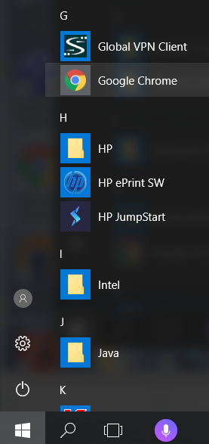
Рисунок 2 – Запуск Google Chrome из меню Пуск

- нажать комбинацию клавиш «Win» + «R» и в появившемся окне наберите команду «Chrome», как показано на рисунке 3:
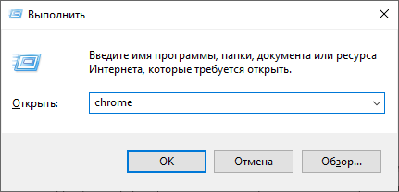
Рисунок 3 – Запуск Google Chrome через меню «Выполнить»

- Ввести в адресной строке Google Chrome url-адрес ЛК УВ (https://lkuv.gosuslugi.ru), как показано на рисунке 4, и нажать клавишу «Enter».
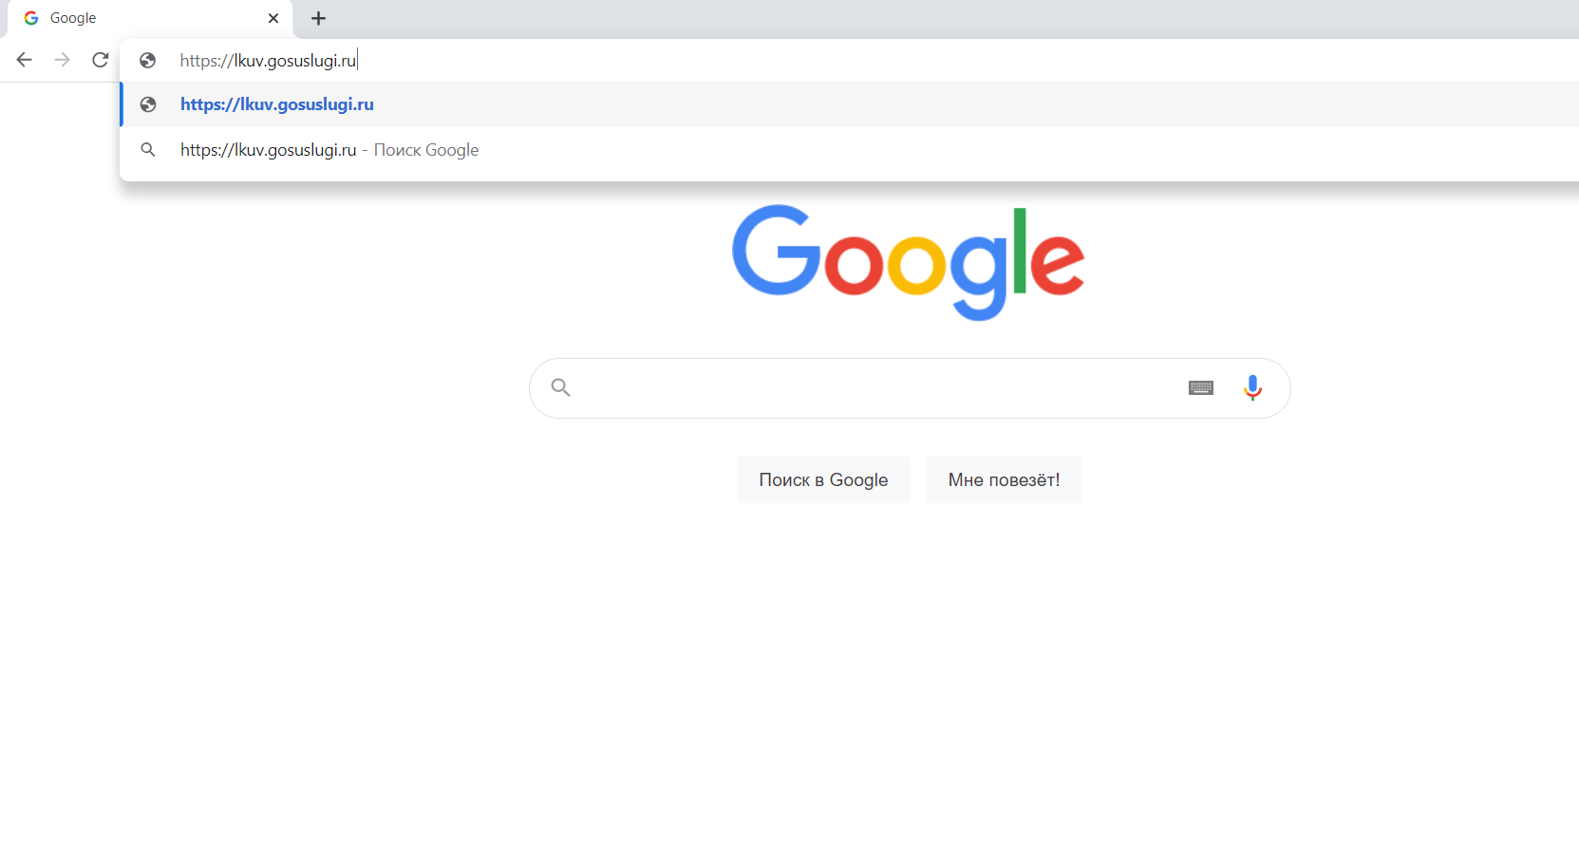
Рисунок 4 − Ввод url-адреса ЛК УВ

В окне Google Chrome будет открыта главная страница неавторизованного пользователя ЛК УВ (Рисунок 5).
- Нажать кнопку «Войти» в правом верхнем углу страницы
- ЛК УВ выполнит перенаправление на страницу аутентификации ЕСИА (Рисунок 12), на которой пользователь проходит процедуру аутентификации (которая описана в разделе 4.1.2 «Аутентификация и авторизация»).
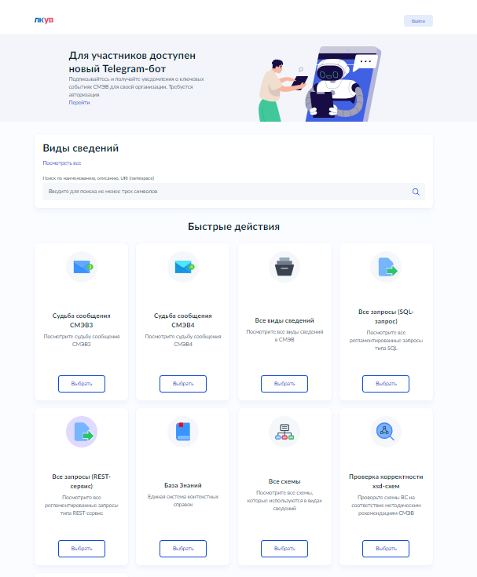
Рисунок 5 − Главная страница неавторизованного пользователя ЛК УВ

Аутентификация и авторизация
ЛК УВ, с целью защиты информации от несанкционированного доступа, использует:
- аутентификацию пользователей с помощью ЕСИА;
- авторизацию пользователя.

Предусловия аутентификации и авторизации
Для входа в ЛК УВ требуется получить одну из возможных ролей ЛК УВ, - например, «Представитель УВ» или одну из ролей, назначаемых ответственным сотрудником организации. Для этого в ЕСИА нужно сначала выполнить следующие действия:
- Получить подтвержденную учетную запись физического лица.
- Присоединиться к организации в качестве сотрудника.
- Получить в своей организации публичную группу доступа «Пользователи ЛК УВ» информационной системы «ЛК УВ». Эту информационную систему можно найти по принадлежности к организации «МИНИСТЕРСТВО ЦИФРОВОГО РАЗВИТИЯ, СВЯЗИ И МАССОВЫХ КОММУНИКАЦИЙ РОССИЙСКОЙ ФЕДЕРАЦИИ».
Для включения сотрудника в группу доступа, администратор профиля организации ЕСИА должен выполнить следующие действия:
- Авторизоваться в ЕСИА под своей учетной записью, перейти в раздел «Организации», выбрать необходимую.
- В карточке организации выбрать вкладку «Доверенности и доступы».
- В меню «Организация» необходимо выбрать «МИНИСТЕРСТВО ЦИФРОВОГО РАЗВИТИЯ, СВЯЗИ И МАССОВЫХ КОММУНИКАЦИЙ РОССИЙСКОЙ ФЕДЕРАЦИИ» из выпадающего списка (рисунок 6).
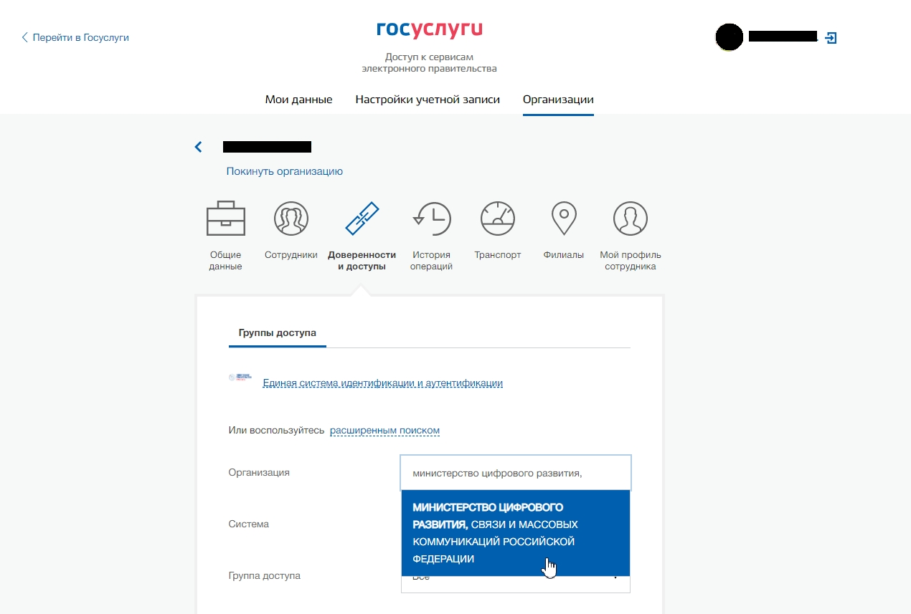
Рисунок 6 – Выбор организации

- В меню «Система» выбрать «Личный кабинет участника взаимодействия СМЭВ (ЛК УВ)» из выпадающего списка (рисунок 7).
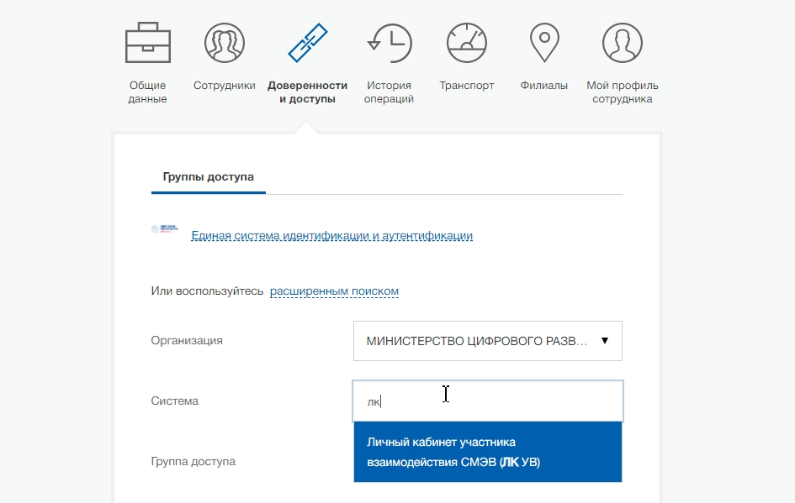
Рисунок 7 – Выбор нужной системы

- В меню «Группа доступа» выбрать из выпадающего списка «Пользователи ЛК УВ» (рисунок 8).
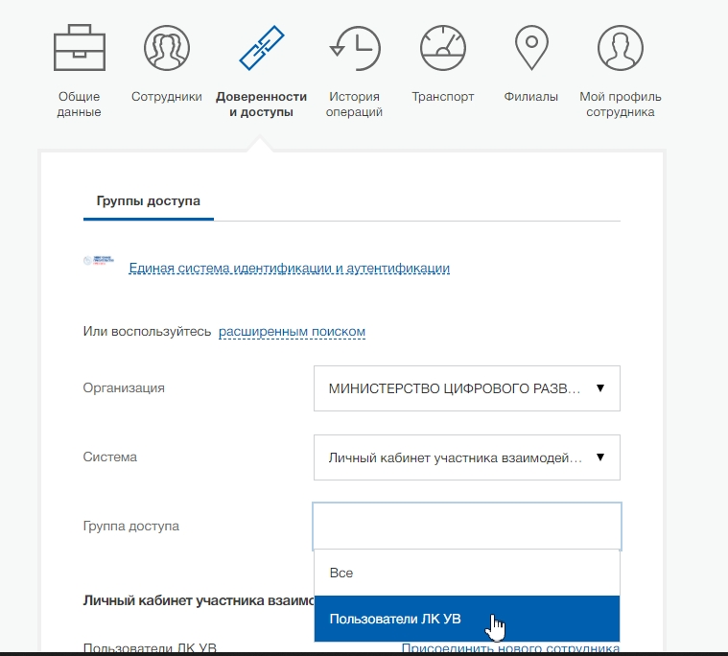
Рисунок 8 – Выбор нужной группы

- Нажать на кнопку «Присоединить нового сотрудника» (рисунок 9).
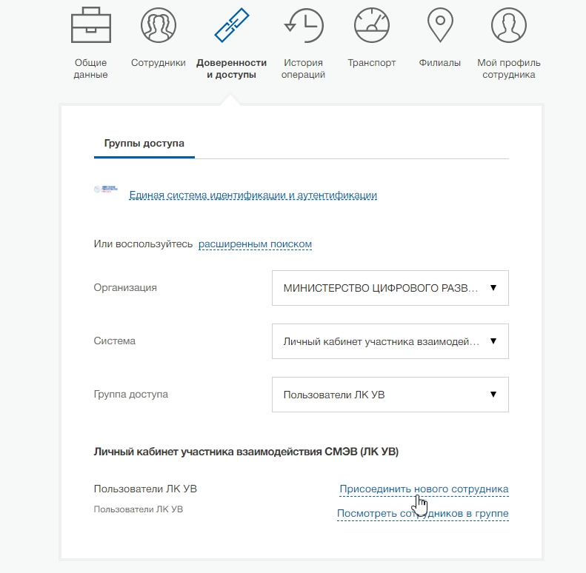
Рисунок 9 – Присоединение нового сотрудника

- В строке поиска набрать ФИО и выбрать сотрудника организации из выпадающего списка, после чего нажать кнопку «Добавить» (рисунок 10).
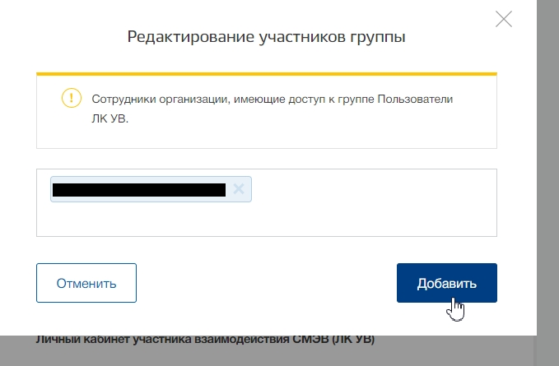
Рисунок 10 – Выбор сотрудника организации

В случае успешного выполнения указанных действий в профиле сотрудника организации ЕСИА появится оповещение о включении в группу доступа (рисунок 11).
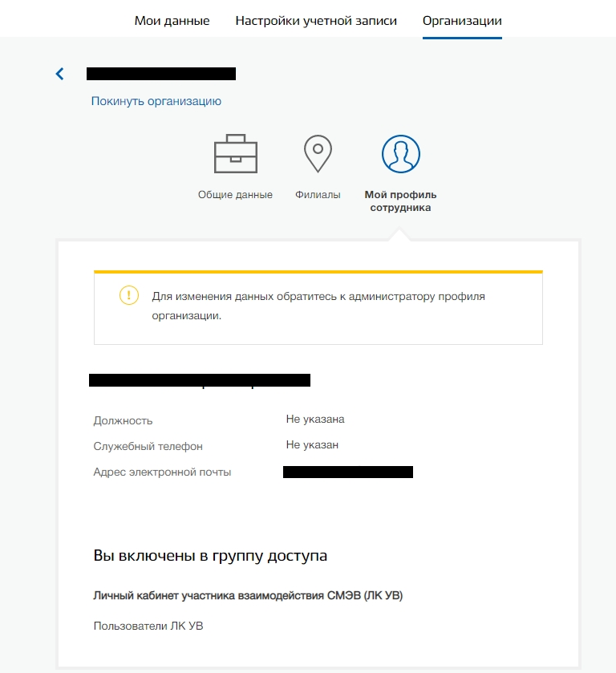
Рисунок 11 – Результат добавления сотрудника в группу ЛК УВ

Получить роль «Представитель УВ» можно автоматически при входе в ЛК УВ, если выполнено хотя бы одно из условий:
- ваша организация зарегистрирована в СМЭВ 3 (в любой среде);
- ваша организация зарегистрирована в ЕСИА как орган государственной власти.
Примечание: если ни одно из указанных условий не выполнено, то для регистрации своей организации в СМЭВ 3 следует обратиться со специальной заявкой в Ситуационный центр, по адресу: https://sc.digital.gov.ru/. Форму заявки на регистрацию Участника в СМЭВ 3.0 можно найти на странице https://info.gosuslugi.ru/docs/section/СМЭВ/.
Другие роли может назначить уполномоченный сотрудник организации с ролью «Представитель УВ» или с ролью способной делегировать полномочия. Для этого в ЛК УВ нужно сначала выполнить следующие действия:
- Попытаться войти в ЛК УВ, - в результате этого будет автоматически зарегистрирована ваша учетная запись в ЛК УВ.
- Обратиться к уполномоченному сотруднику организации Участника взаимодействия с запросом на назначение вам роли.
Подробнее в разделе «Ролевая модель и управление доступами»
ВНИМАНИЕ! Обращаем внимание, обязательным условием аутентификации и авторизации в ЛК УВ является выполнение подключения к СМЭВ 3.0 и организация защищенного канала связи Участника взаимодействия, для этого необходимо направить форму "Заявка на присоединение для новых Участников" или "Заявка на дополнительную настройку защищенного канала связи до СМЭВ 3 (для Участников, подключенных к СМЭВ 2 и имеющих защищенный канал)" в СЦ.

Процедура аутентификации пользователя в ЛК УВ через ЕСИА
Процедура аутентификации пользователя в ЛК УВ через ЕСИА включает следующую последовательность действий:
- ЛК УВ перенаправляет пользователя на страницу аутентификации ЕСИА (Рисунок 12);
- Пользователь вводит аутентификационные данные ЕСИА: СНИЛС или номер телефона и пароль.
- ЕСИА выполняет идентификацию и аутентификацию пользователя и возвращает в ЛК УВ список организаций пользователя.
- ЛК УВ отображает страницу с вариантами входа в ЛК УВ.
- Пользователь выбирает вариант входа в ЛК УВ с наименованием своей организации (Рисунок 13).
- ЛК УВ проверяет регистрацию пользователя и его организации в ЛК УВ и в средах СМЭВ.
- На основе собранных данных ЛК УВ определяет тип организации Участника взаимодействия СМЭВ.
- ЛК УВ присваивает Пользователю роль «Представитель УВ», если это не было сделано раньше, а в результате шага 7 организация определена как Участник взаимодействия СМЭВ.
- При наличии действующих ролей в ЛК УВ в окне браузера отображается Главная страница авторизованного пользователя ЛК УВ (Рисунок 14). В зависимости от набора ролей Пользователю могут быть доступны разные действия.
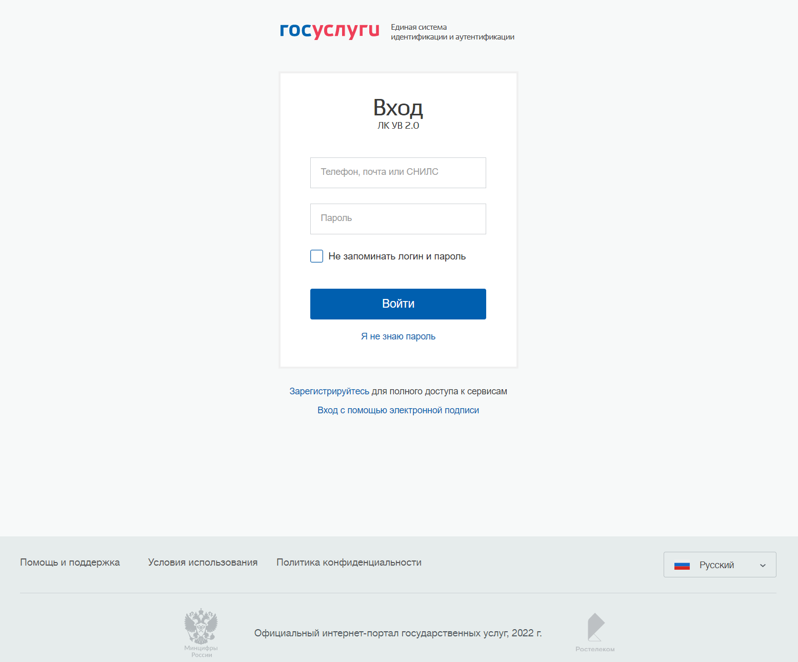
Рисунок 12 – Экранная форма аутентификации в ЕСИА
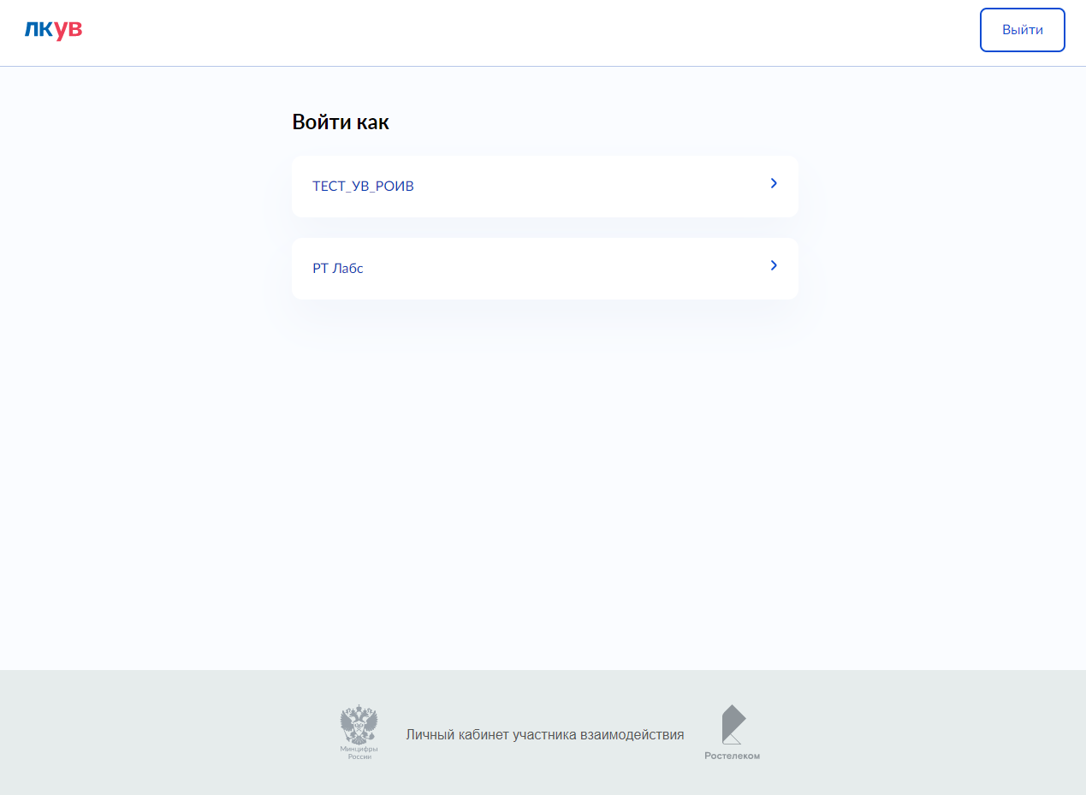
Рисунок 13 – Страница с вариантами входа в ЛК УВ

Главная страница ЛК УВ
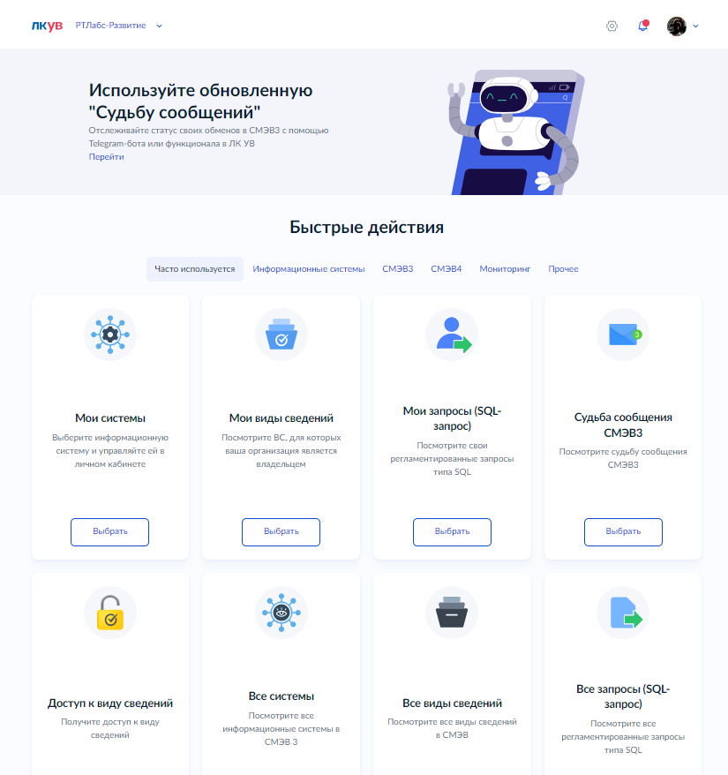
Рисунок 14 – Главная страница авторизованного пользователя ЛК УВ

Целевая организация
В шапке портала указана организация, в которой вы выполняете действия. По умолчанию целевой является та организация, которая была выбрана для входа в ЛК УВ. Пользователь, назначенный "Представителем разработчика" в другой организации, может выбрать ее. Для этого нужно:
1. Нажать на название организации. Отобразится форма со списком доступных вам организаций (Рисунок 15).
2. Выбрать организацию. Форма со списком организаций закроется, выбранная организация отобразится в шапке портала.
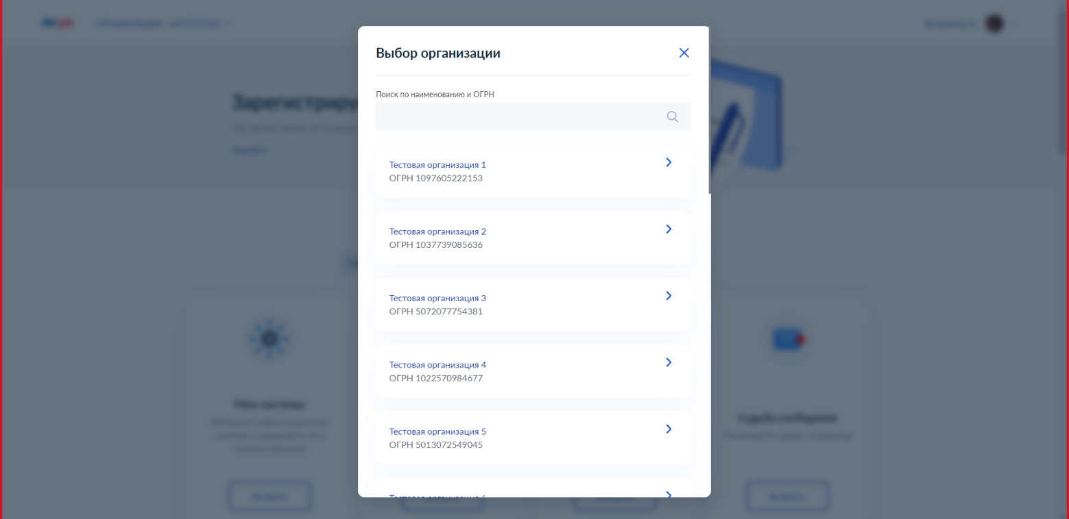
Рисунок 15 – Целевые организации авторизованного пользователя ЛК УВ

Быстрые действия и навигация
На главной странице авторизованного пользователя представлена панель «Быстрые действия», с помощью которой можно перейти к нужному разделу портала или выбрать нужное вам действие, например, регистрацию информационной системы или добавление сертификата для ранее зарегистрированной информационной системы. Для этого нужно выбрать соответствующую карточку. Карточки можно отобрать по категориям, переключаясь между вкладками панели Быстрых действий.
Например, при выборе карточки добавления сертификата будет запущен соответствующий визард, содержащий набор простых шагов для выполнения выбранного действия (данное действие подробнее описано в подразделе «5.1.4 Добавление сертификата ИС УВ»)

Профиль организации ЛК УВ
Для перехода в «Профиль организации» авторизованного пользователя необходимо в правом верхним углу экрана навести указатель мыши на ФИО авторизованного пользователя и нажать на него, раскроется выпадающий список, который содержит пункт «Мои пользователи и контакты» (Рисунок 16).

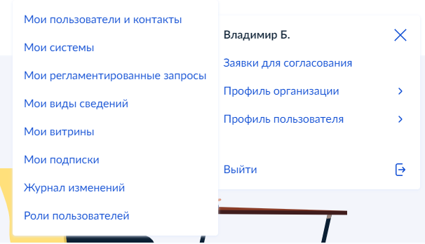
Рисунок 16 – Переход к просмотру профиля организации

Выбор пункта «Мои пользователи и контакты» открывает форму с информацией о целевой организации (Рисунок 17). При выборе другой организации в шапке портала, в профиле организации будет отображена информация о выбранной организации.
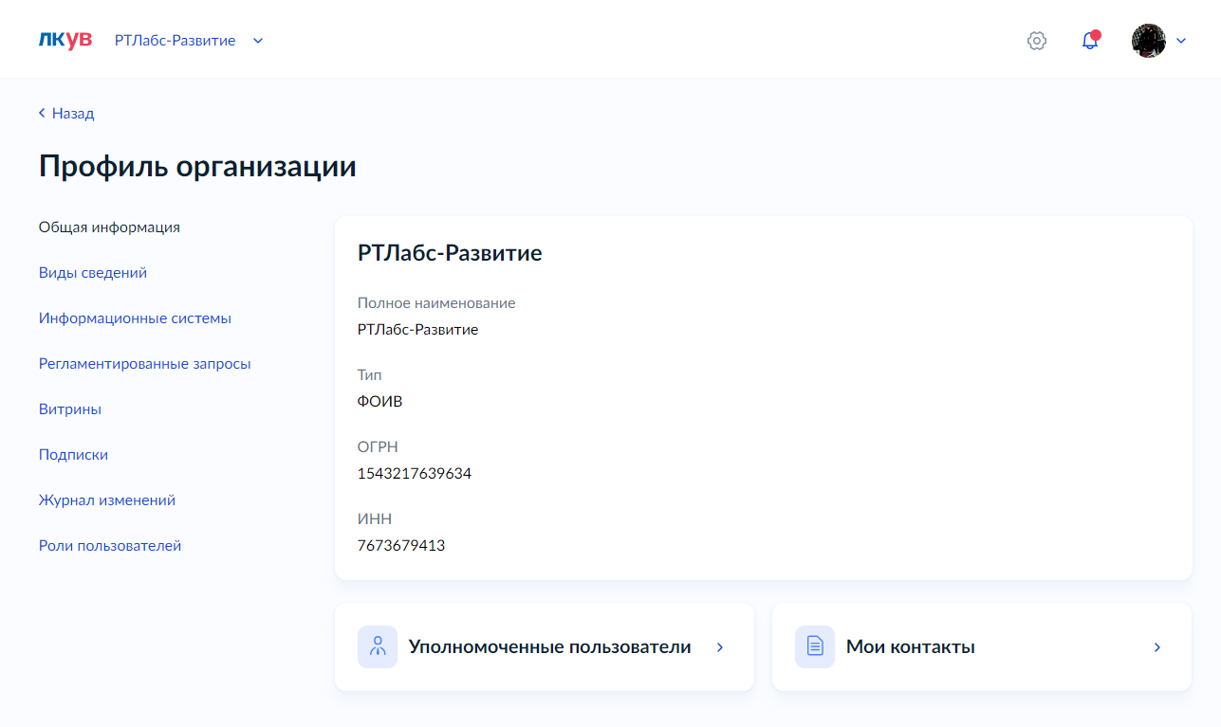
Рисунок 17 – Форма Профиль организации

Завершение сеанса работы с системой
Для завершения работы с системой нужно выбрать кнопку «Выйти» во всплывающем меню, доступном по клику на плашку с именем текущего пользователя в правом верхнем углу (Рисунок 18).

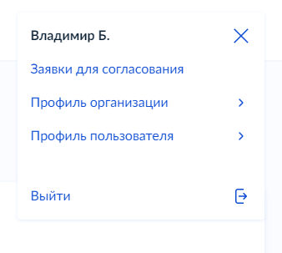
Рисунок 18 – Всплывающее меню текущего пользователя с кнопкой «Выйти»

После чего снова станет доступна Главная страница неавторизованного пользователя (Рисунок 5).

Описание действий в ЛКУВ

Управление информационными системами

Просмотр информационных систем УВ
Для просмотра списка доступных вам информационных систем нужно выбрать соответствующую карточку из панели быстрых действий на главной странице авторизованного пользователя (Рисунок 14). Откроется станица просмотра списка информационных систем (Рисунок 19).
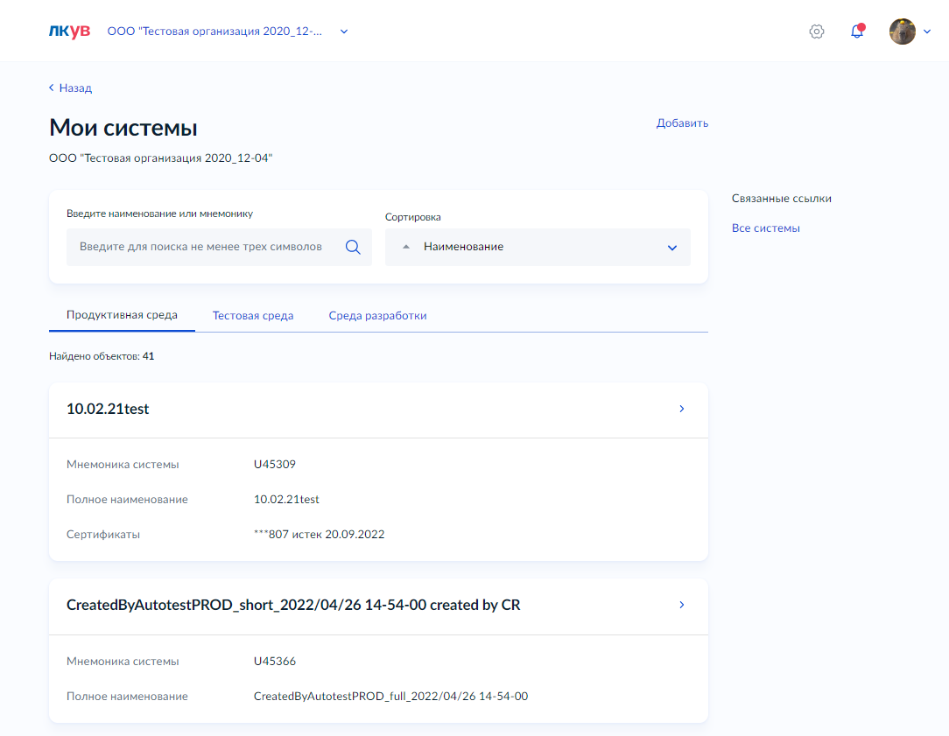
Рисунок 19 – Страница просмотра списка информационных систем

В данном перечне отображены все информационные системы, принадлежащие целевой организации.

Поиск информационных систем УВ
Для поиска нужной информационной системы нужно ввести поисковый запрос в строке поиска на странице просмотра списка информационных систем и нажать клавишу «Enter». В результате выполнения запроса будут отобраны и отображены в списке только те информационные системы, которые соответствуют запросу. Отбор выполняется по содержанию введенной строки в кратком, полном наименовании или в мнемонике информационной системы.

Просмотр данных информационной системы
Для просмотра данных информационной системы нужно перейти к ней по клику на соответствующей записи на странице просмотра списка ИС (Рисунок 19). Откроется вкладка «Описание системы» на странице просмотра информационной системы (Рисунок 20).
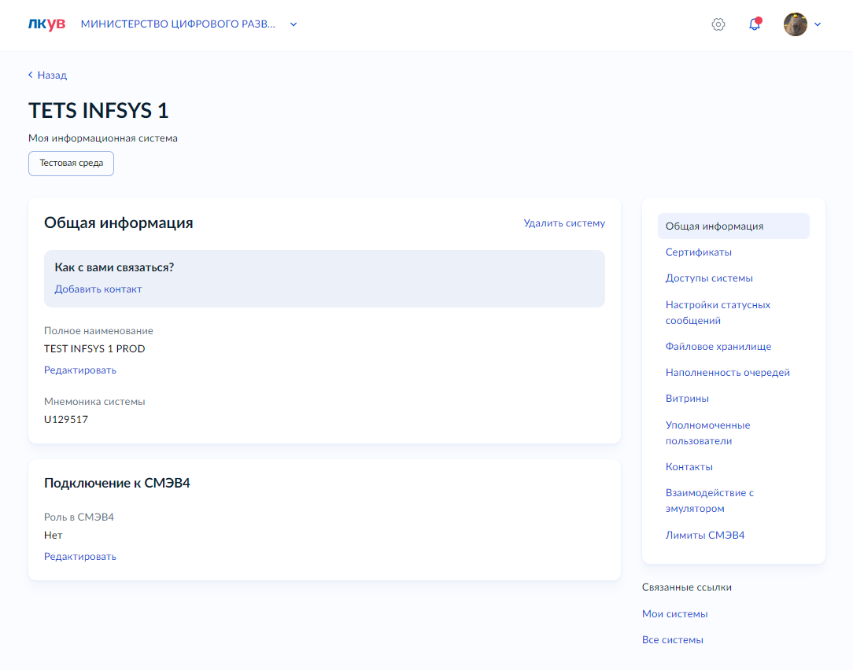
Рисунок 20 – Страница просмотра данных информационной системы, вкладка «Описание системы»

Для просмотра текущих настроек асинхронных статусных уведомлений либо их изменения нужно перейти на вкладку «Настройки статусных сообщений» (Рисунок 21).
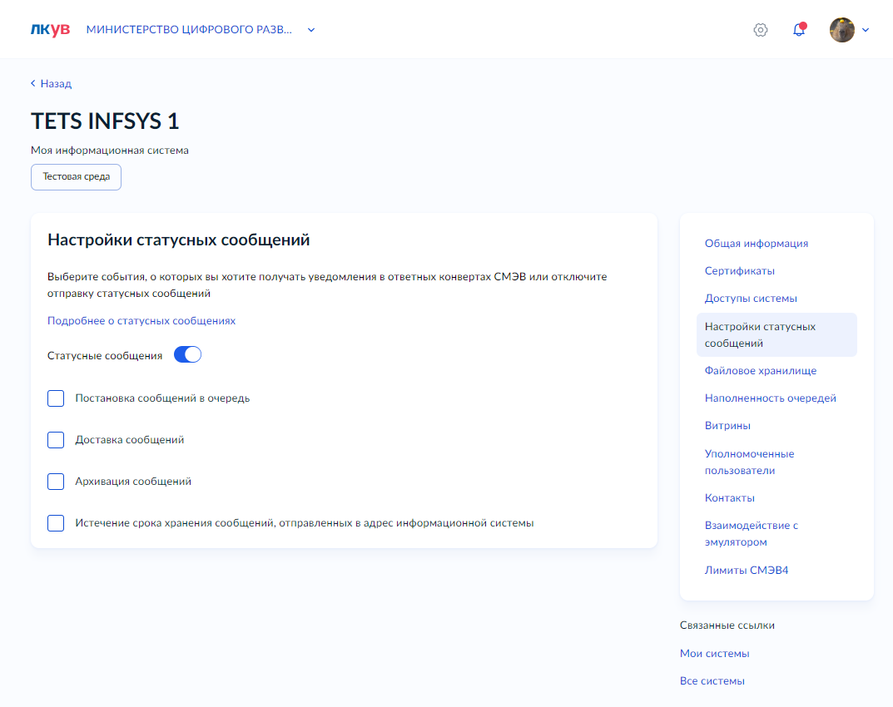
Рисунок 21 – Страница просмотра данных информационной системы, вкладка «Настройки статусных сообщений»

Для отключения всех статусных сообщений необходимо перевести в выключенное состояние соответствующий переключатель. В этом случае новые статусные сообщения не будут попадать в очередь ИС, а изменение текущих настроек асинхронных статусных уведомлений будет недоступно (Рисунок 22).
В случае успешного прохождения запроса на отключение статусных сообщений отображается модальное окно с сообщением: «Статусные сообщения отключены» (Рисунок 23) с возможностью удалить статусные сообщения, находящиеся в очередях ИС.
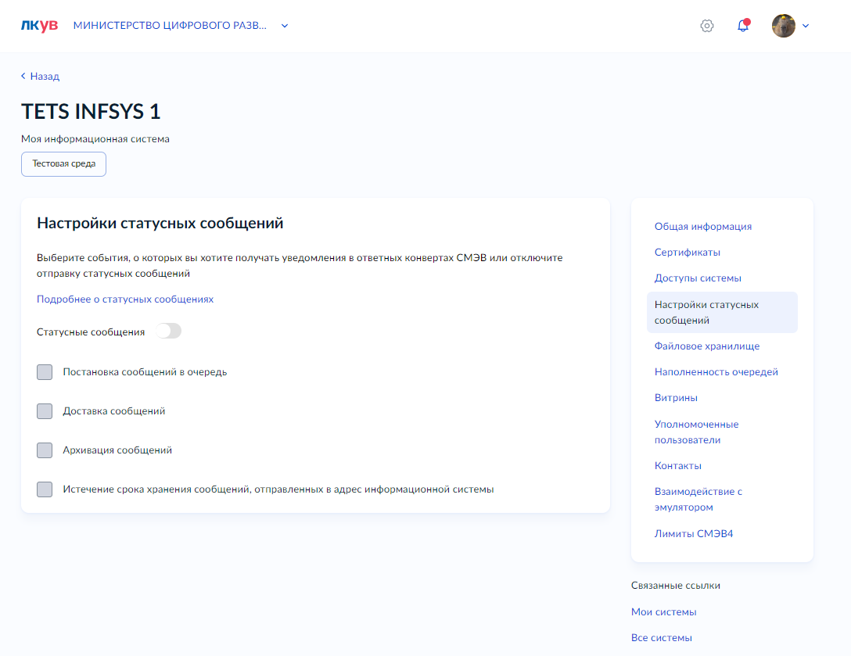
Рисунок 22 – Вкладка «Настройки статусных сообщений» с выключенной настройкой «Статусные сообщения»
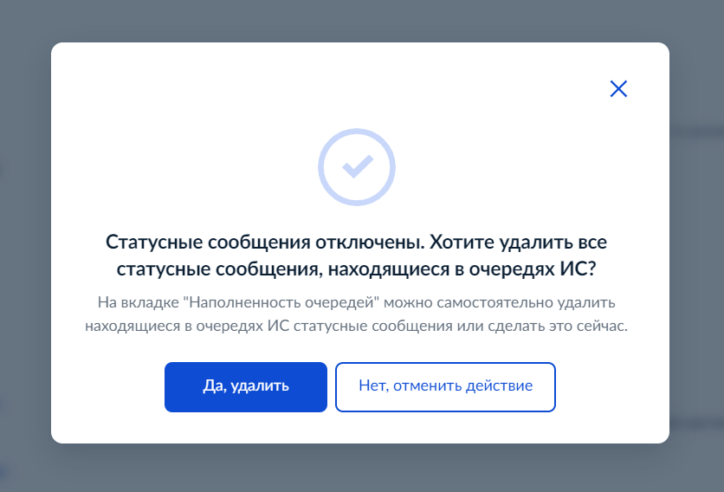
Рисунок 23 – Модальное окно «Статусные сообщения отключены»

При нажатии на кнопку «Да, удалить» будут удалены все статусные сообщения сразу из всех очередей ИС с ответами. И отображено модальное окно с сообщением: «Статусные сообщения успешно удалены» (Рисунок 24).
Для возвращения на вкладку «Настройки статусных сообщений» без удаления статусных сообщений нужно нажать на кнопку «Нет, отменить действие».
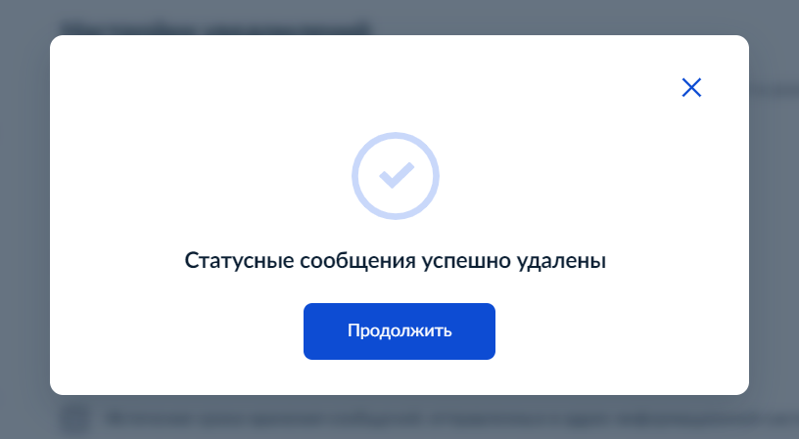
Рисунок 24 – Модальное окно с сообщением об успешном удалении статусных сообщений

При включенных статусных сообщениях доступно изменение текущих настроек асинхронных статусных уведомлений. Для этого нужно установить или удалить “галочку” в чекбоксе/-ах напротив одного или нескольких значений:
- Постановка сообщений в очередь;
- Доставка сообщений;
- Архивация сообщений;
- Истечение срока хранения сообщений, направленных в адрес информационной системы.
В случае успешного прохождения запроса отображается модальное окно с сообщением: «Настройка успешно применена» (Рисунок 25).
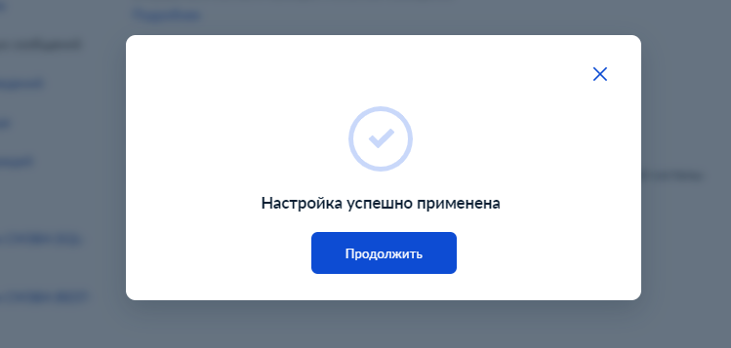
Рисунок 25 – Модальное окно с сообщением об успешном изменении настроек

Для возвращения на вкладку «Настройки статусных сообщений» нужно нажать на «крестик» либо на кнопку «Продолжить».

Просмотр списка компонентов ИС УВ и связанных витрин
Функциональность просмотра списка компонентов ИС УВ и связанных витрин предназначена для ознакомления с развернутыми активными компонентами ИС УВ и связанных витрин, их версиями и конфигурацией.
Для просмотра списка компонентов ИС УВ и связанных витрин необходимо перейти в карточку ИС УВ, выбрав её в каталоге «Мои системы». Каталог находится на главной странице авторизованного пользователя (Рисунок 14). В карточке ИС УВ необходимо перейти в раздел «Витрины и компоненты» (Рисунок 26).
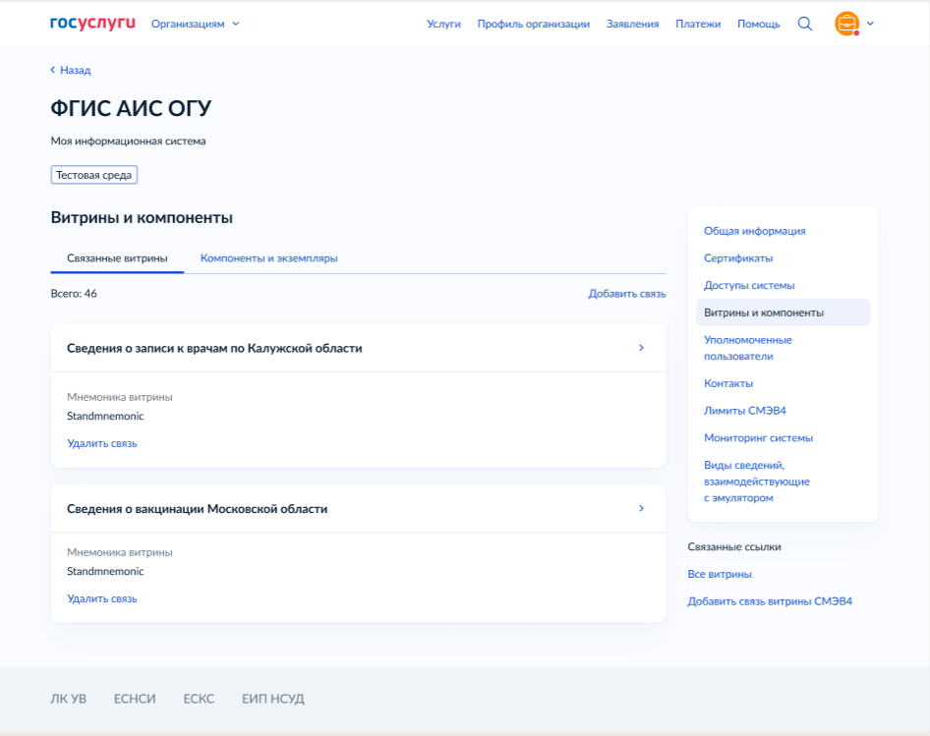
Рисунок 26 – Просмотр витрин, связанных с ИС

Далее необходимо переключиться на вкладку «Компоненты и экземпляры» (Рисунок 27).
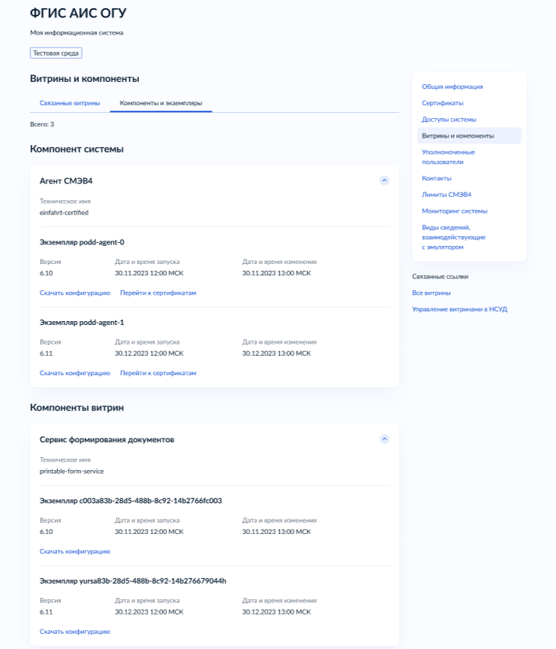
Рисунок 27 – Просмотр списка компонентов ИС и связанных витрин

Отобразится список развернутых активных компонентов ИС и связанных витрин.
Список содержит:
Компонент системы (#примечание: раздел отображается при наличии компонента Агент СМЭВ4):
- Наименование компонента;
- Техническое имя;
- Список экземпляров компонента:
  - Уникальный идентификатор экземпляра;
  - Версия;
  - Дата и время запуска;
  - Дата и время изменения;
  - Кнопка-ссылка "Скачать конфигурацию";
  - Кнопка-ссылка "Перейти к сертификатам".
Компоненты витрин (#примечание: раздел отображается при наличии компонентов витрин, связанных с ИС УВ):
- Наименование компонента;
- Техническое имя;
- Список экземпляров компонента:
  - Уникальный идентификатор экземпляра;
  - Версия;
  - Дата и время запуска;
  - Дата и время изменения;
  - Кнопка-ссылка "Скачать конфигурацию".
Для скачивания файла конфигурации экземпляра компонента необходимо нажать кнопку-ссылку «Скачать конфигурацию», при этом будет скачан файл в формате *.yaml.
Для перехода к просмотру сертификатов ИС УВ нажать кнопку-ссылку «Перейти к сертификатам» в разделе «Компонент системы».

Регистрация информационной системы УВ
Функция регистрации «Информационной системы» доступна для авторизованных пользователей в роли:
- Представитель УВ
- Представитель разработчика
- Сотрудник организации
- Демо-роль (Представитель УВ)
- Демо-роль (Представитель разработчика)
- Главный менеджер ИС
- Менеджер ИС

Регистрация ИС УВ копированием из исходной среды СМЭВ
Для регистрации «Информационной системы» в ЛК УВ нужно:
- Вызвать визард добавления информационной системы. Это можно сделать из разных форм портала, например:
- выбрать карточку «Добавить систему» из панели быстрых действий на главной странице авторизованного пользователя (Рисунок 14);
- нажать кнопку добавления нового сертификата во вкладке какой-либо среды СМЭВ на странице просмотра списка информационных систем.
При вызове визарда из панели быстрых действий на первом шаге откроется форма выбора целевой среды СМЭВ, в которой необходимо выполнить регистрацию информационной системы (Рисунок 28)
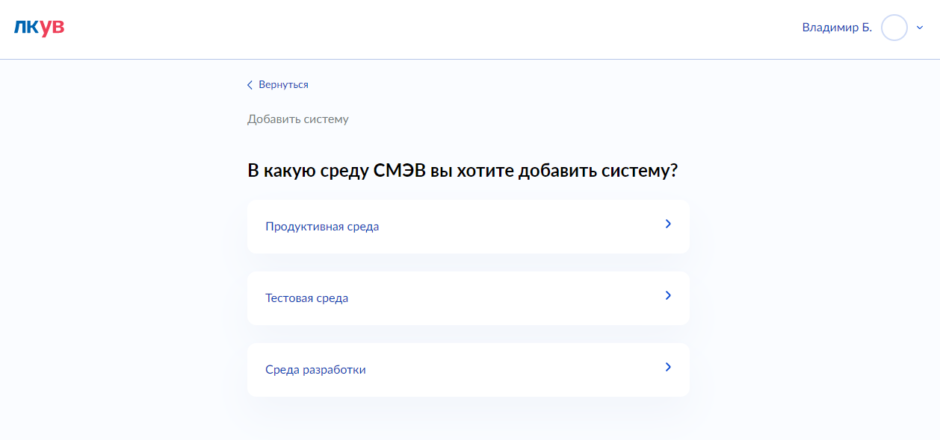
Рисунок 28 – форма выбора целевой среды СМЭВ для регистрации информационной системы

Примечание: в режиме упрощенного доступа к среде разработки СМЭВ для выбора доступна только «Среда разработки».
- Выбрать среду СМЭВ из предложенных вариантов, - например, «Продуктивная среда СМЭВ». Откроется форма выбора способа регистрации ИС (Рисунок 29).
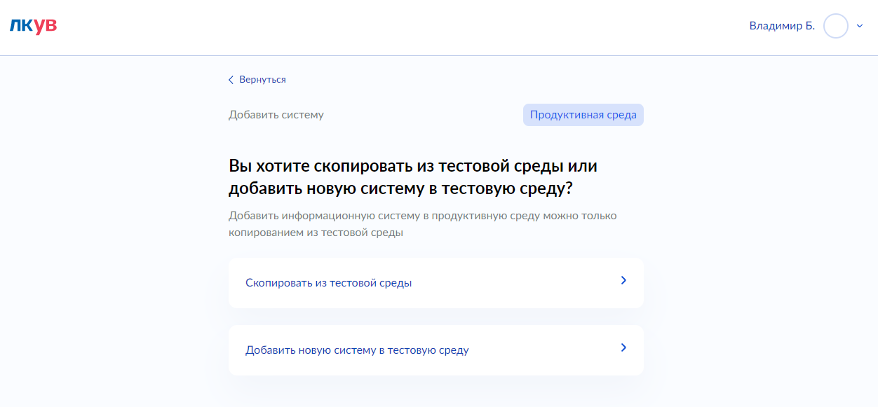
Рисунок 29 – форма выбора способа регистрации информационной системы

- Выбрать вариант «Скопировать из тестовой среды», – если в тестовой среде СМЭВ уже зарегистрирована соответствующая информационная система. Откроется форма выбора информационной системы из исходной среды СМЭВ (Рисунок 30).
В приведенном примере исходной средой для копирования будет тестовая среда СМЭВ.
Примечание: в продуктивной среде СМЭВ зарегистрировать информационную систему можно только копированием из тестовой среды СМЭВ. Поэтому если в тестовой среде СМЭВ нет подходящей информационной системы, нужно сначала зарегистрировать ее там, выбрав вариант «Добавить систему в тестовую среду».
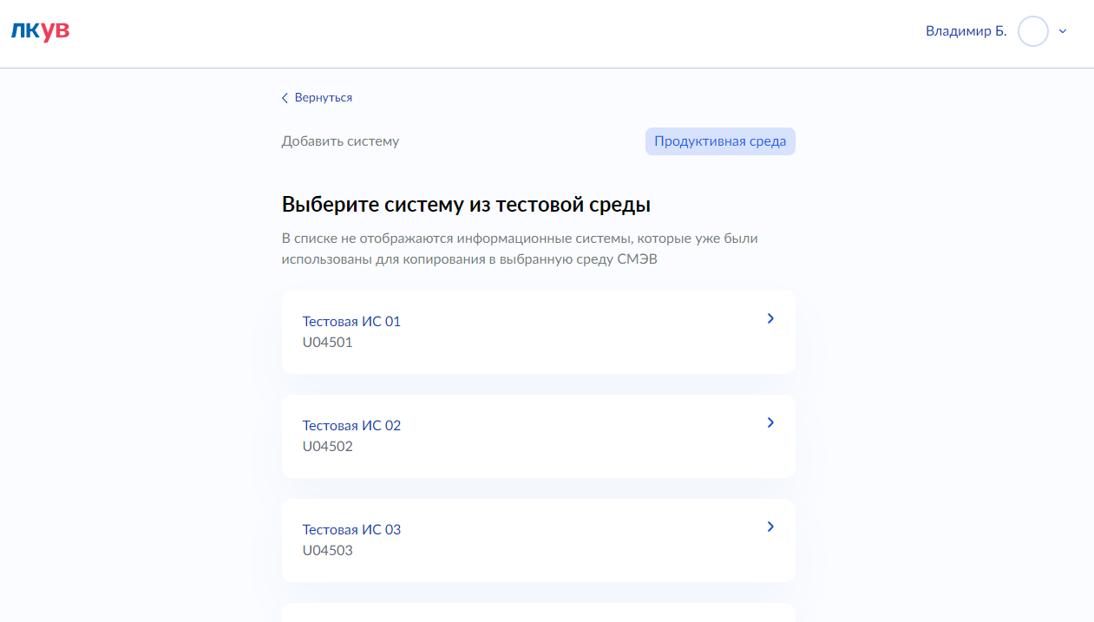
Рисунок 30 – форма выбора информационной системы для копирования из исходной среды СМЭВ
При копировании созданная информационная система будет связанна с исходной. Наличие связи можно просмотреть, нажав вкладку «Описание системы» на странице информационной системы. Будет отображен раздел «Связанные системы» (Рисунок 31). В нём будут отображены мнемоники систем в других средах, связанные с текущей системой. При нажатии на мнемонику откроется страница информационной системы в соответствующей среде.
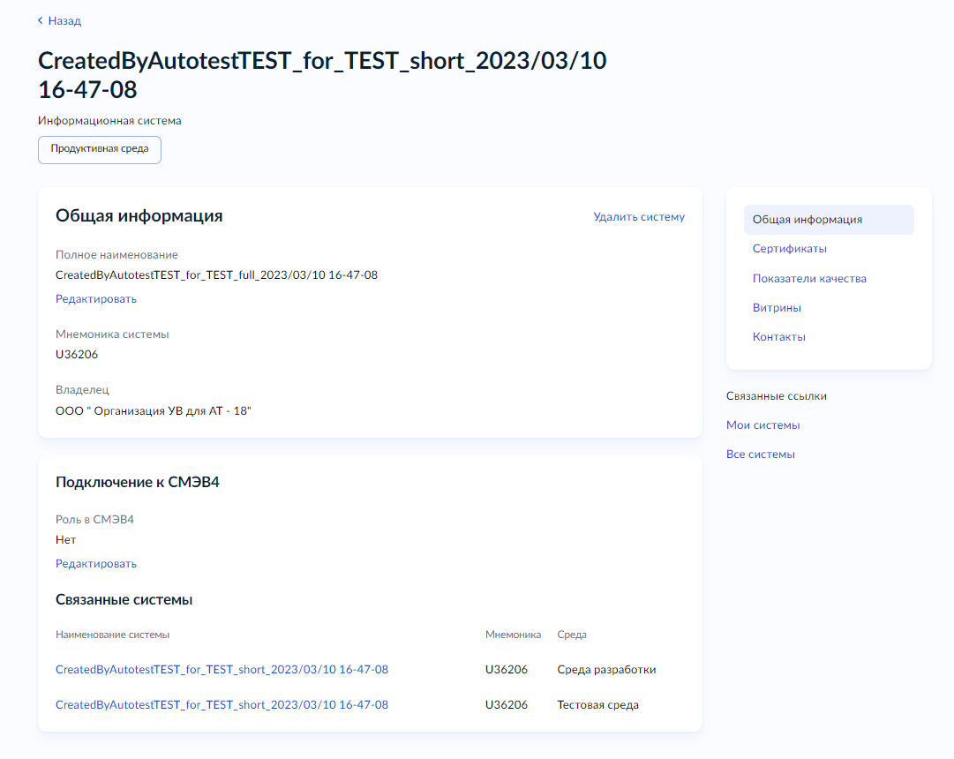
Рисунок 31 – Страница просмотра данных информационной системы, вкладка «Описание системы» со связанными системами

- Выбрать информационную систему. Откроется форма с выбором действия по загрузке сертификата (Рисунок 32).
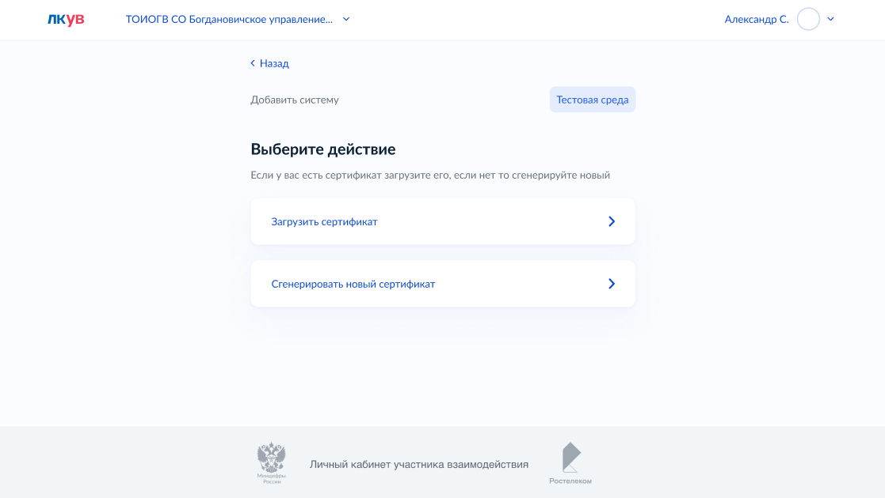
Рисунок 32 – форма выбора действия по загрузке сертификата

Примечание: форма выбора действия по загрузке сертификата отображается только для Тестовой среды и Среды разработки.
При выборе варианта генерации нового сертификата осуществляется переход к визарду генерации сертификата (см. п. «5.1.11 Генерация сертификата электронной подписи»). По завершению генерации сертификата системы будет осуществлен обратный переход в визард регистрации информационной системы.
- Выбрать вариант загрузки сертификата. Откроется форма загрузки сертификата электронной подписи (Рисунок 33).
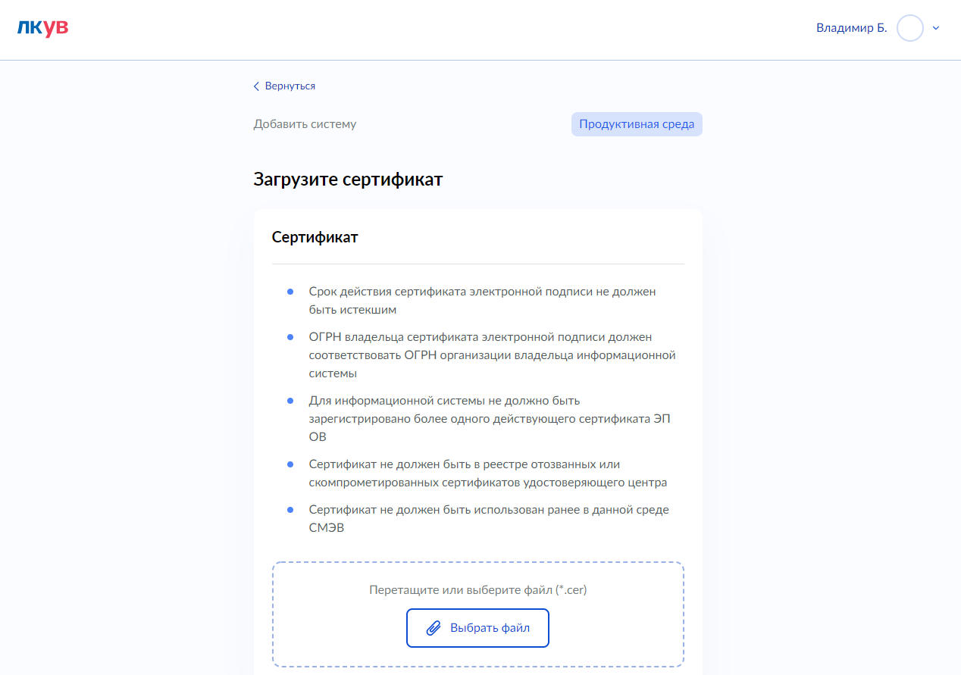
Рисунок 33 – форма загрузки сертификата электронной подписи, до загрузки сертификата

- Выбрать файл сертификата с расширением «.cer», в соответствии с требованиями, указанными на форме (Рисунок 34).
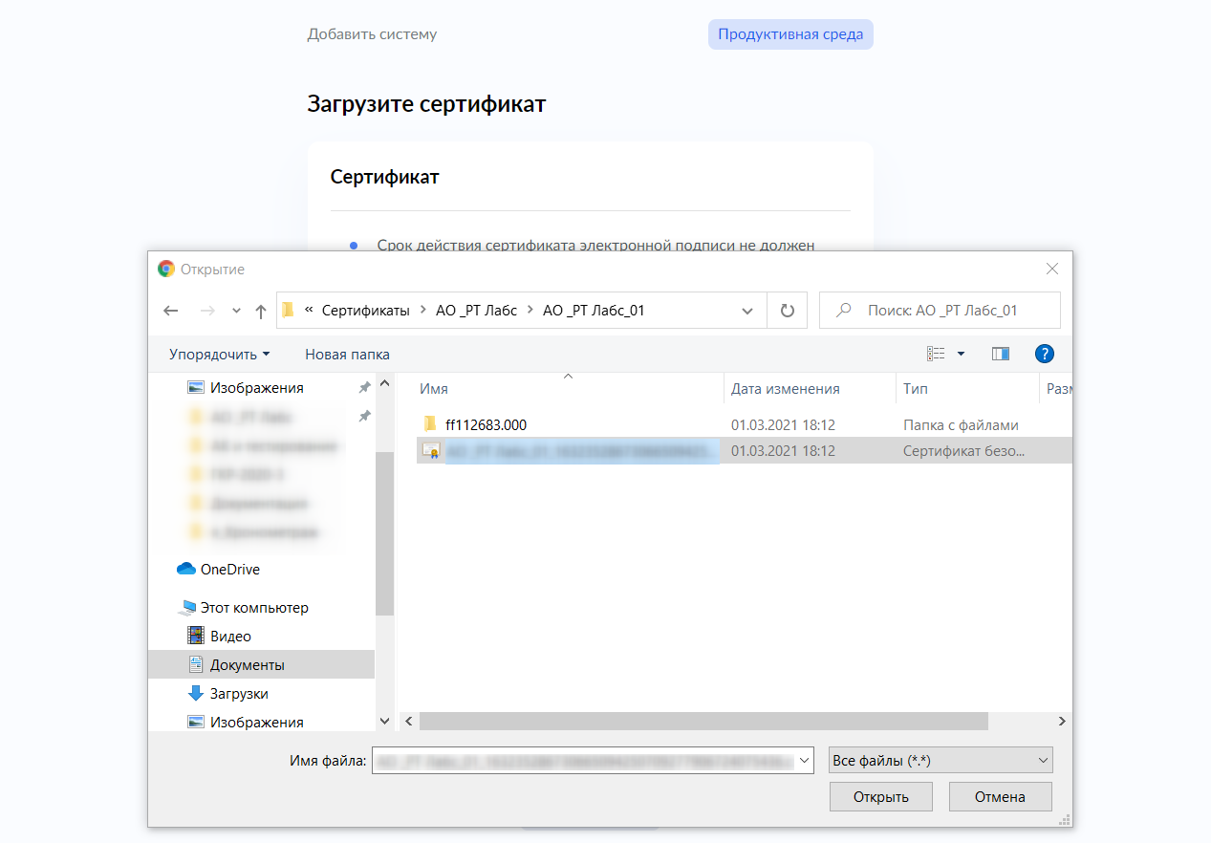
Рисунок 34 – выбор файла сертификата электронной подписи для загрузки

На форме появится имя и размер выбранного файла, а в списке требований к сертификату будут проставлены отметки о результатах прохождения проверок, по каждому из перечисленных пунктов (Рисунок 35).

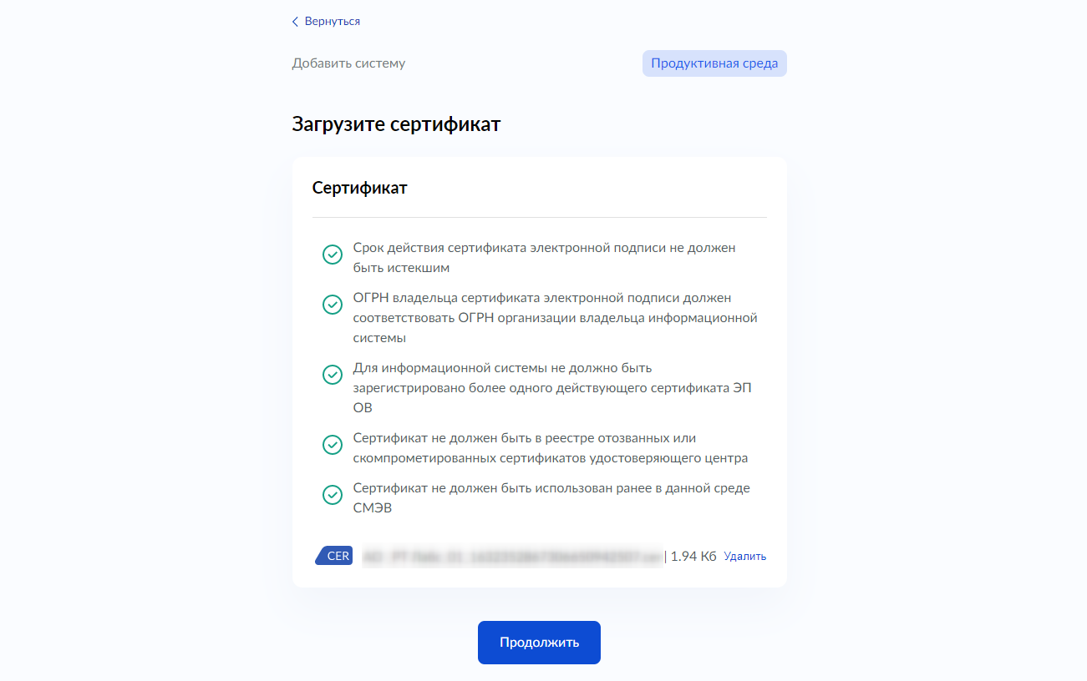
Рисунок 35 – форма загрузки сертификата электронной подписи, после загрузки сертификата и успешного прохождения всех проверок

- Нажать кнопку «Продолжить». Откроется форма проверки введенных данных и подтверждения действия по регистрации информационной системы (Рисунок 36).

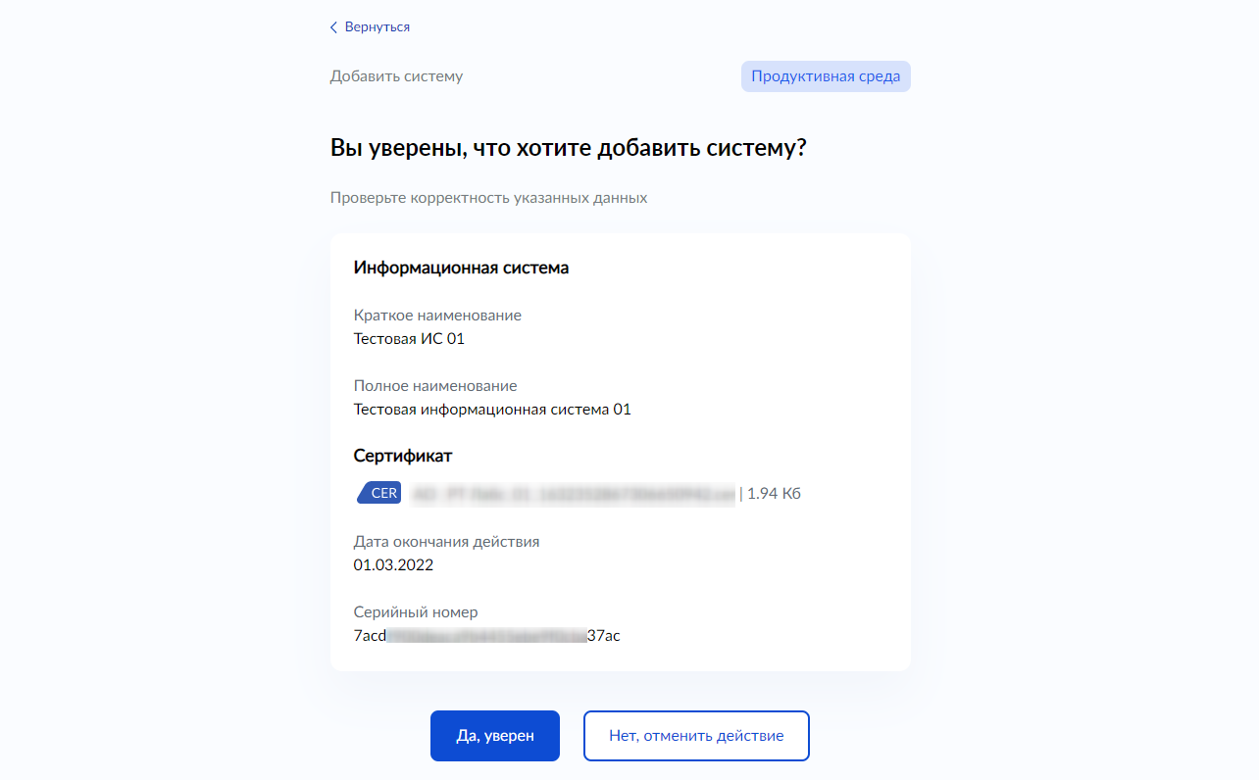
Рисунок 36 – форма проверки данных и подтверждения действия по регистрации информационной системы
- Нажать кнопку «Да, уверен», если введенные данные верны и выбран верный сертификат.

Откроется страница просмотра списка информационных систем на вкладке той среды СМЭВ, в которой выполнена регистрация. В списке можно найти только что зарегистрированную информационную систему.
Примечания:
1. Если нужно что-то изменить, воспользуйтесь кнопкой «Вернуться» в левом верхнем углу формы. А для отмены регистрации ИС нужно нажать кнопку «Нет, отменить действие». Тогда откроется форма, из которой был вызван текущий визард.
2. Некоторые шаги визарда могут быть пропущены, если запрашиваемые в них данные становятся известны из контекста. Например, шаг с уточнением целевой среды СМЭВ для регистрации ИС будет пропущен при вызове визарда добавления информационной системы из вкладки какой0либо среды СМЭВ на странице списка информационных систем.

Регистрация новой ИС УВ в целевой среде СМЭВ
По аналогии со сценарием регистрации ИС УВ копированием из исходной среды СМЭВ (подраздел «5.1.3.1 Регистрация ИС УВ копированием из исходной среды СМЭВ») для того, чтобы зарегистрировать новую информационную систему в тестовой среде или в среде разработки СМЭВ, нужно:
- Вызвать визард добавления информационной системы.
- Выбрать среду СМЭВ из предложенных вариантов, - например, «Тестовая среда СМЭВ».
Откроется форма выбора способа регистрации ИС (Рисунок 29).
- Выбрать вариант «Добавить новую систему в тестовую среду».
Откроется форма ввода данных информационной системы (Рисунок 37).
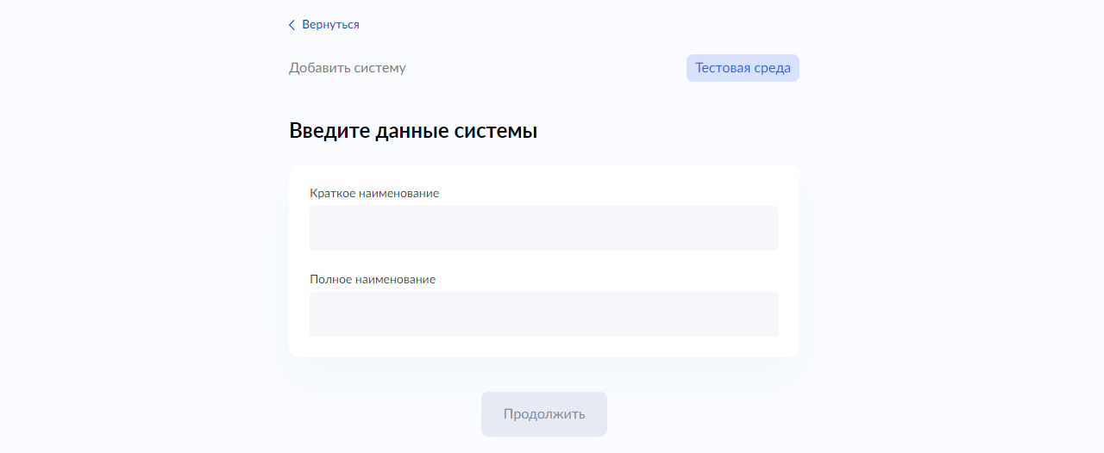
Рисунок 37 – форма ввода данных информационной системы, с незаполненными полями

- Ввести краткое и полное наименование (Рисунок 38).

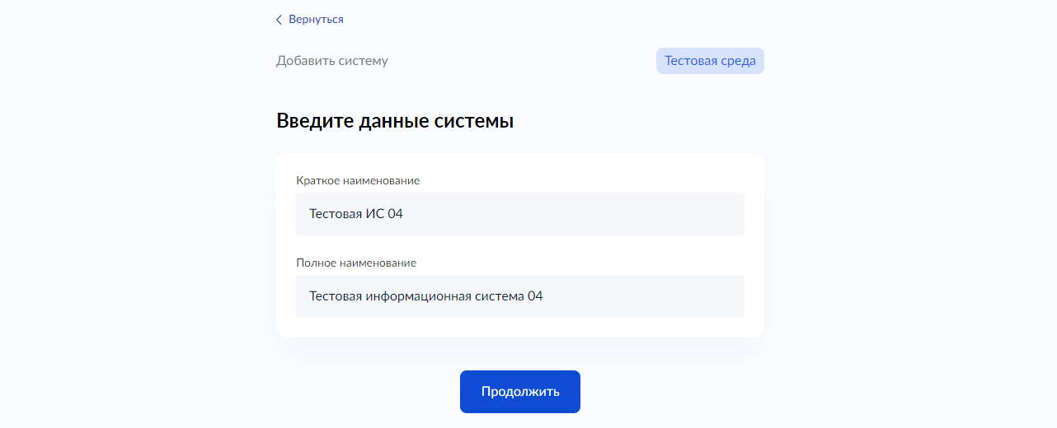
Рисунок 38 – форма ввода данных информационной системы, с заполненными полями
- Нажать кнопку «Продолжить». Откроется форма загрузки сертификата электронной подписи (Рисунок 35).
- Выполнить шаги 4-7 сценария регистрации ИС УВ копированием из исходной среды СМЭВ (подраздел «5.1.2.1 Регистрация ИС УВ копированием из исходной среды СМЭВ»).

Добавление сертификата ИС УВ
По аналогии со сценарием регистрации ИС УВ копированием из исходной среды СМЭВ (подраздел «5.1.2.1 Регистрация ИС УВ копированием из исходной среды СМЭВ») для того, чтобы зарегистрировать новую информационную систему в тестовой среде или в среде разработки СМЭВ, нужно:
- Вызвать визард добавления информационной системы. Это можно сделать из разных форм портала, например:
- выбрать карточку «Добавить сертификат» из панели быстрых действий на главной странице авторизованного пользователя (Рисунок 14);
- нажать кнопку «Новый сертификат» во вкладке «Сертификаты» на странице просмотра данных информационной системы (Рисунок 20).
При вызове визарда из панели быстрых действий на первом шаге откроется форма выбора целевой среды СМЭВ, в которой необходимо выполнить добавление сертификата ЭП.
Примечание: в режиме упрощенного доступа к среде разработки СМЭВ для выбора доступна только «Среда разработки».
- Выбрать среду СМЭВ из предложенных вариантов, например, «Тестовая среда СМЭВ».
Откроется форма выбора информационной системы из целевой среды СМЭВ (Рисунок 39).
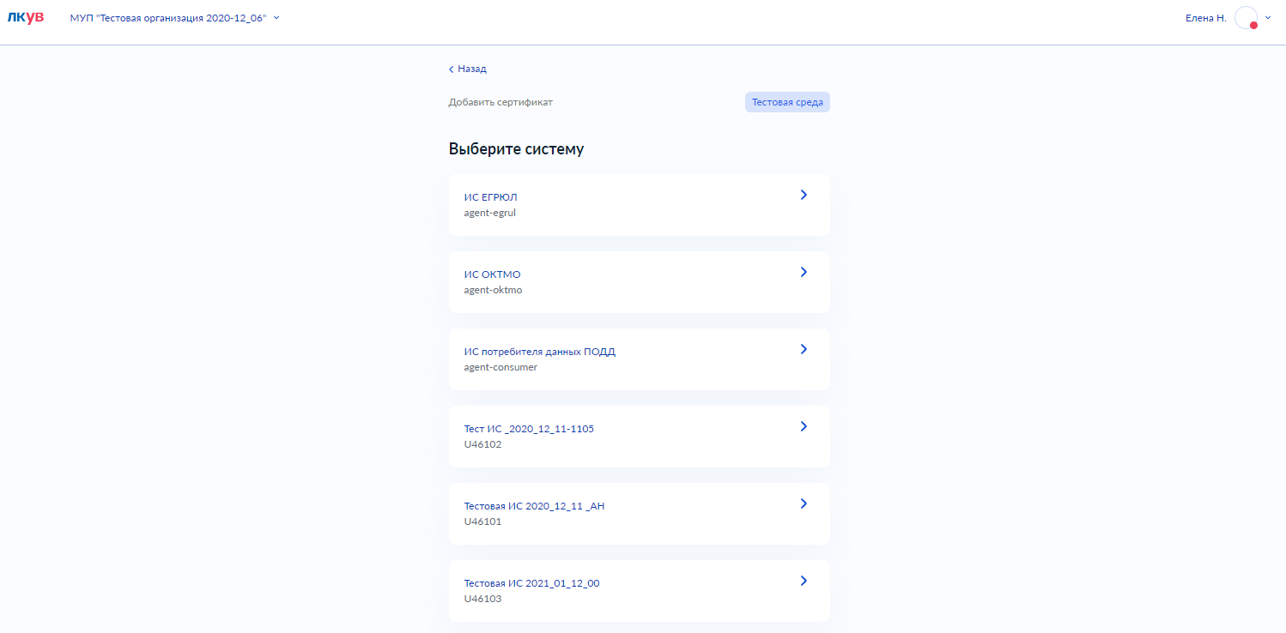
Рисунок 39 – форма выбора информационной системы

- Выбрать информационную систему. Откроется форма с выбором действия по загрузке сертификата (Рисунок 40).
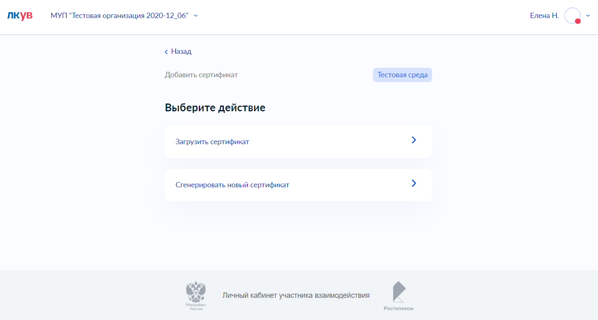
Рисунок 40 – форма выбора действия по загрузке сертификата
Примечание: форма выбора действия по загрузке сертификата отображается только для Тестовой среды и Среды разработки.
При выборе варианта генерации нового сертификата осуществляется переход к визарду генерации сертификата (см. п. 5.1.11 Генерация сертификата электронной подписи). По завершению генерации сертификата системы будет осуществлен обратный переход в визард добавления сертификата.
- Выбрать вариант с загрузкой сертификата. Откроется форма загрузки сертификата электронной подписи (Рисунок 35).
- Выполнить шаги 4-7 сценария регистрации ИС УВ копированием из исходной среды СМЭВ (подраздел «5.1.2.1 Регистрация ИС УВ копированием из исходной среды СМЭВ»).
Откроется вкладка «Сертификаты» на странице просмотра информационной системы (Рисунок 20), выбранной на шаге 3. На форме можно увидеть только что добавленный сертификат.

Удаление сертификата ИС УВ
При необходимости удаления сертификата информационной системы следует на странице требуемой информационной системы выбрать вкладку «Сертификаты» (Рисунок 41).
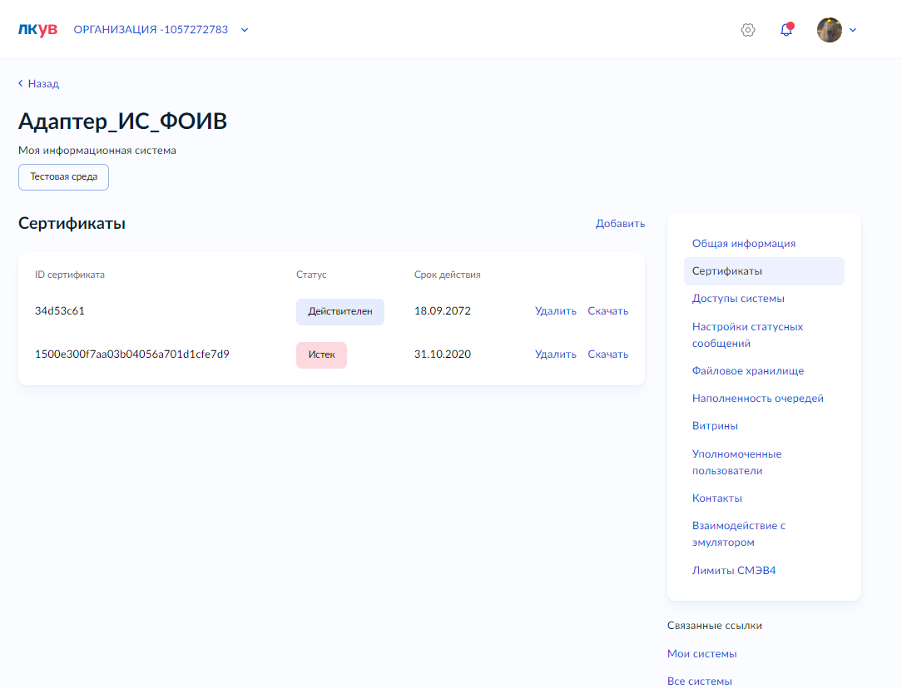
Рисунок 41 – вкладка со списком сертификатов на странице информационной системы
Нажмите на сертификат, который требуется удалить. Откроется модальное окно с информацией о сертификате с кнопкой-ссылкой «Удалить сертификат» (Рисунок 42).

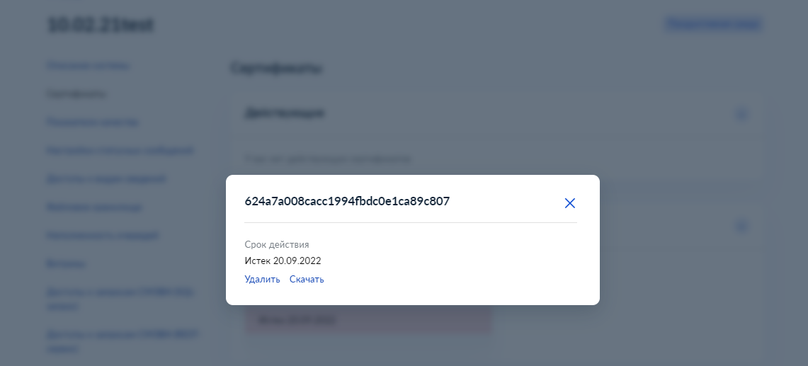
Рисунок 42 – окно с информацией о сертификате
Нажмите на кнопку «Удалить». Откроется форма подтверждения удаления сертификата (Рисунок 43).
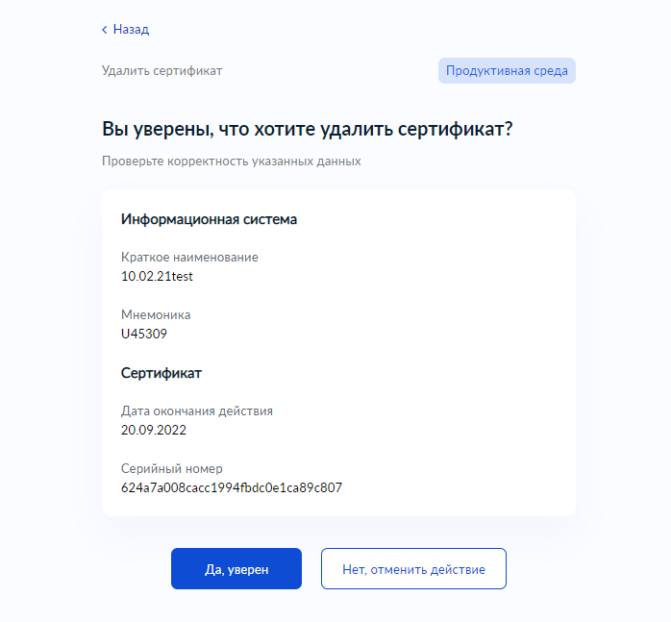
Рисунок 43 – окно подтверждения удаления сертификата
На форме подтверждения следует нажать «Да, уверен». В результате отобразится модальное окно с сообщением об успешном удалении сертификата.

Внимание: после удаления сертификата информационной системы вы не сможете использовать его для подписания СМЭВ-сообщений данной информационной системой. Если удалите сертификат по ошибке, следует добавить его к требуемой информационной системе снова – с помощью функциональности, описанной в разделе 5.1.4 Добавление сертификата ИС УВ.

Редактирование информационной системы УВ
Функция редактирования Информационной системы доступна пользователям с ролями в ЛК УВ:
- Представитель УВ;
- Представитель разработчика.
Пользователь с ролью «Представитель УВ» или «Представитель разработчика» может редактировать данные информационных систем только для своего УВ.
Для редактирования доступны краткое и полное наименования информационных систем, зарегистрированных в среде разработки, тестовой и продуктивной средах СМЭВ.
Для того, чтобы отредактировать данные информационной системы в среде разработки, в тестовой среде или в продуктивной среде СМЭВ, нужно:
- Вызвать визард редактирования информационной системы, нажав кнопку «Редактировать» на странице просмотра данных информационной системы в нужной среде (Рисунок 44).
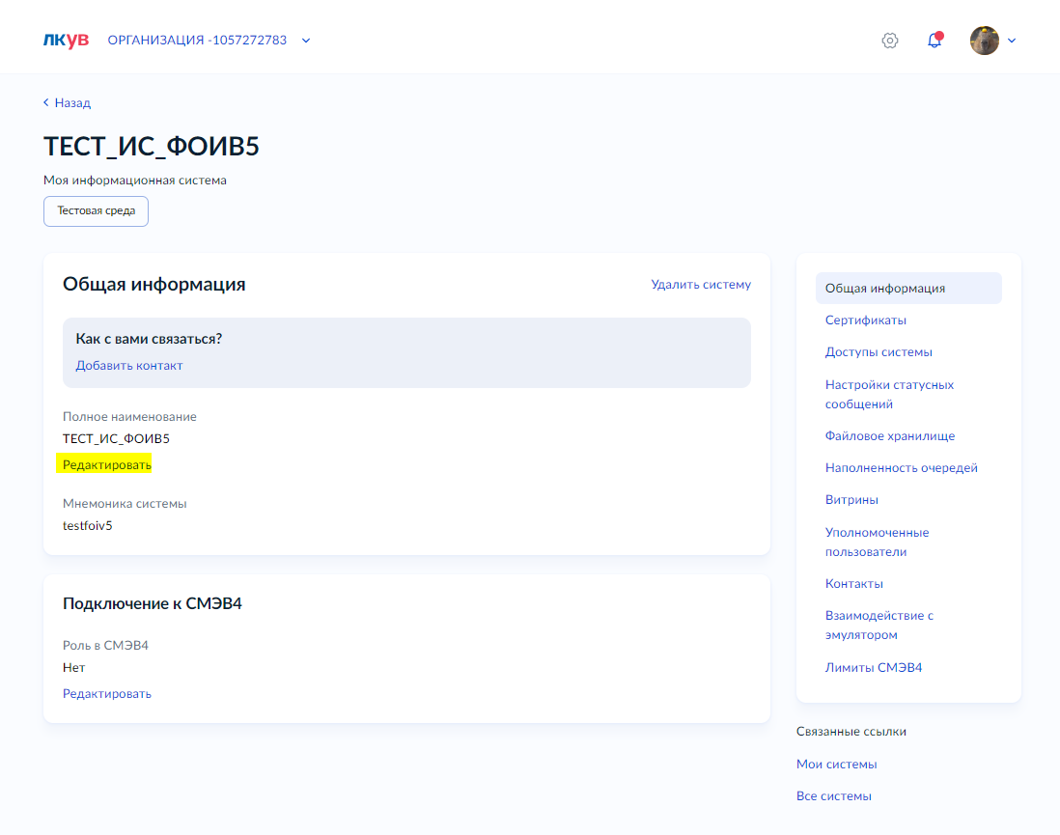
Рисунок 44 – страница просмотра данных информационной системы с кнопкой «Редактировать»
При вызове визарда откроется форма редактирования данных, в которой необходимо выполнить изменения информационной системы (Рисунок 45).
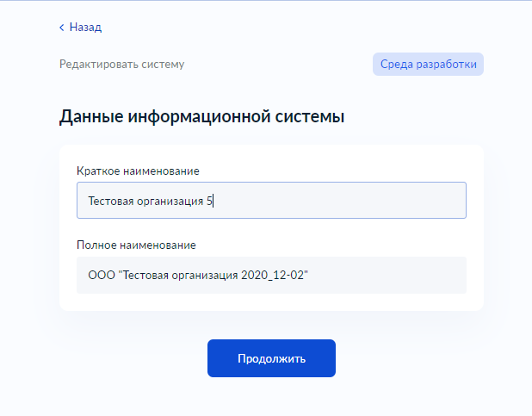
Рисунок 45 – форма редактирования данных информационной системы
- На форме редактирования данных информационной системы, если требуется, внести изменения в поля:
- Краткое наименование.
- Полное наименование.
- Нажать кнопку «Продолжить». Откроется форма проверки введенных данных и подтверждения действия по изменению информационной системы (Рисунок 46).
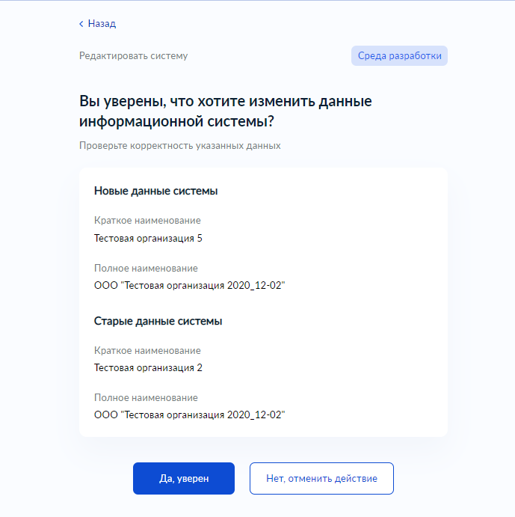
Рисунок 46 – форма проверки данных и подтверждения действия для изменения информационной системы
- Нажать кнопку «Да, уверен», если введенные данные верны. В случае успешного изменения данных отображается модальное окно с сообщением: «Изменения успешно сохранены» (Рисунок 47).

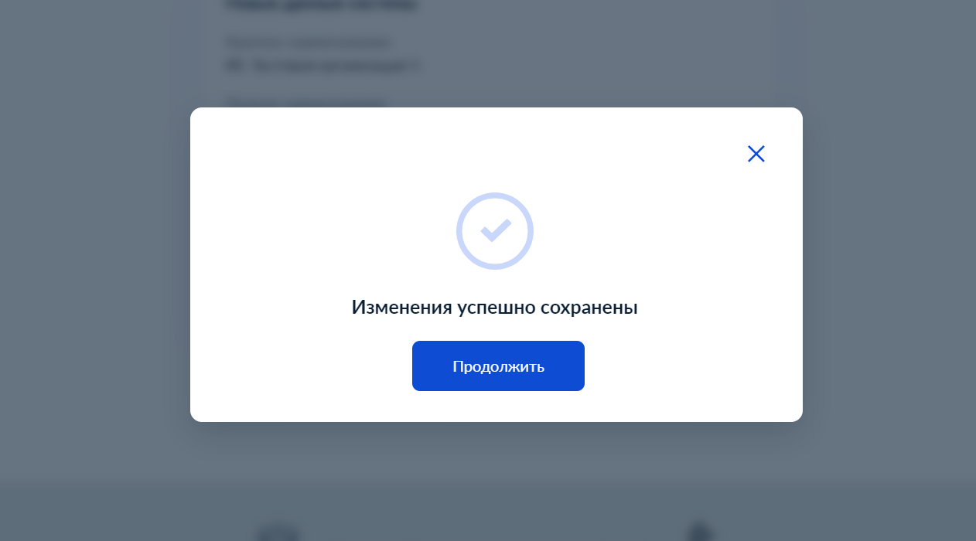
Рисунок 47 – модальное окно с сообщением об успешном изменении данных
После нажатия на кнопку «Продолжить» откроется страница просмотра информационной системы с новыми данными (Рисунок 48).
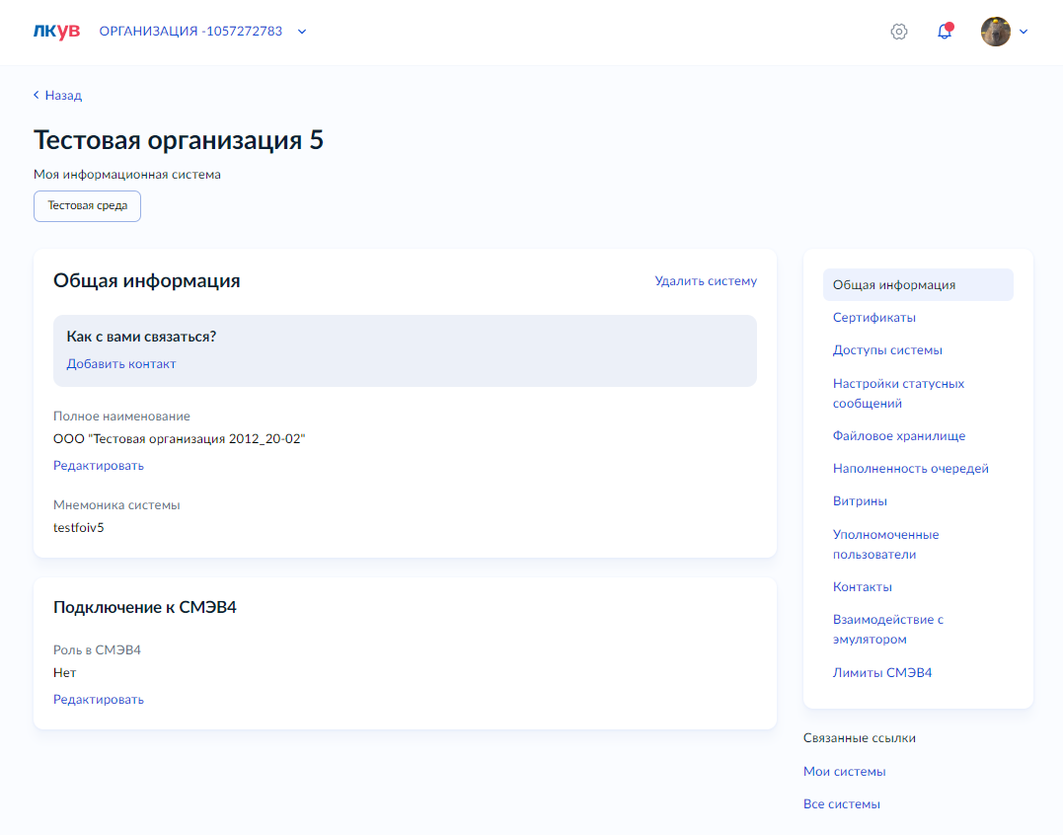
Рисунок 48 – Отредактированные данные информационной системы

Задание пароля для доступа к файловому хранилищу для ИС
В СМЭВ предусмотрена возможность передачи файлов отдельно от СМЭВ документа, вложениями для которого они являются. Для этого используется файловое хранилище СМЭВ (далее по тексту сокращенно – «ФХ»). Использование ФХ обязательно, если суммарный объем СМЭВ заголовка и передаваемых вложений превышает 5 МБ. Примечание: подробнее об этом можно узнать из документа «Методические рекомендации по работе с СМЭВ» (см. ссылку в подразделе 1.4 Перечень эксплуатационной документации, с которой необходимо ознакомиться пользователю).
По умолчанию для сохранения и загрузки файлов вложений в ФХ используется общее пространство ФХ, доступное всем ИС УВ через учетную запись «anonymous». Но в СМЭВ предусмотрена также и возможность использования обособленного пространства ФХ, выделенного для конкретной информационной системы. Для этого необходимо наличие учетной записи информационной системы в файловом хранилище.
Для создания учетной записи ИС в ФХ в ЛК УВ нужно задать для нее логин и пароль.
Логин учетной записи ИС в ФХ всегда совпадает с мнемоникой ИС УВ и не может быть изменен в ЛК УВ.
Для задания пароля учетной записи ИС для доступа к ФХ необходимо выполнить следующие действия:
- На странице быстрых действий выбрать плашку Установить пароль файлового хранилища и нажать кнопку Выбрать (Рисунок 49).

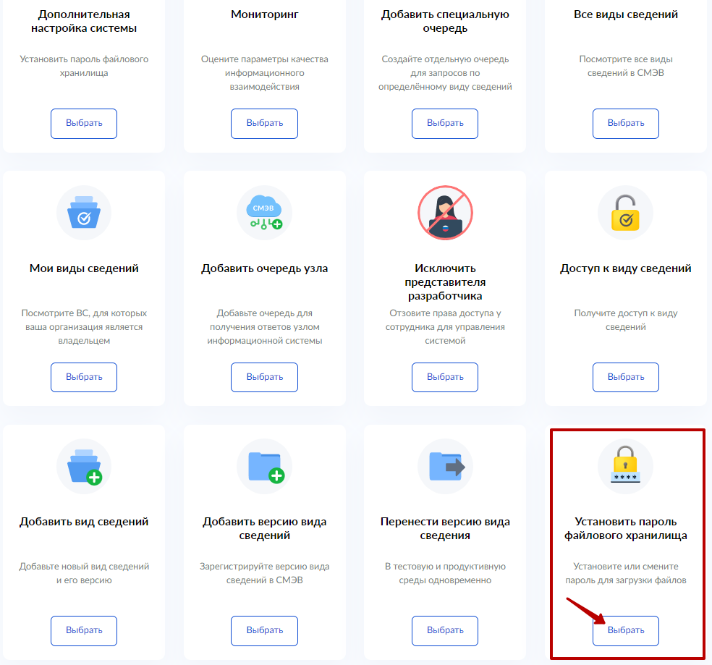
Рисунок 49 – Плашка Установить пароль файлового хранилища
Отобразится страница выбора среды СМЭВ, в файловом хранилище которой необходимо установить или изменить пароль учетной записи ИС УВ (Рисунок 50).
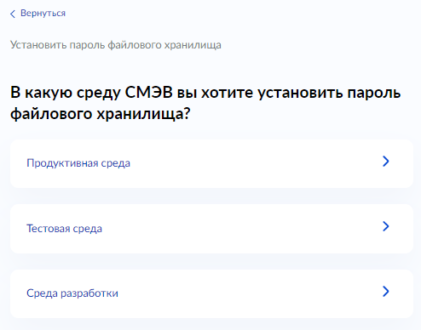
Рисунок 50 – Страница выбора среды СМЭВ

Примечание: в режиме упрощенного доступа к среде разработки СМЭВ для выбора доступна только «Среда разработки»
- Нажать на кнопку, соответствующую среде СМЭВ.
Отобразится страница выбора ИС УВ, зарегистрированных в выбранной среде СМЭВ (Рисунок 51).
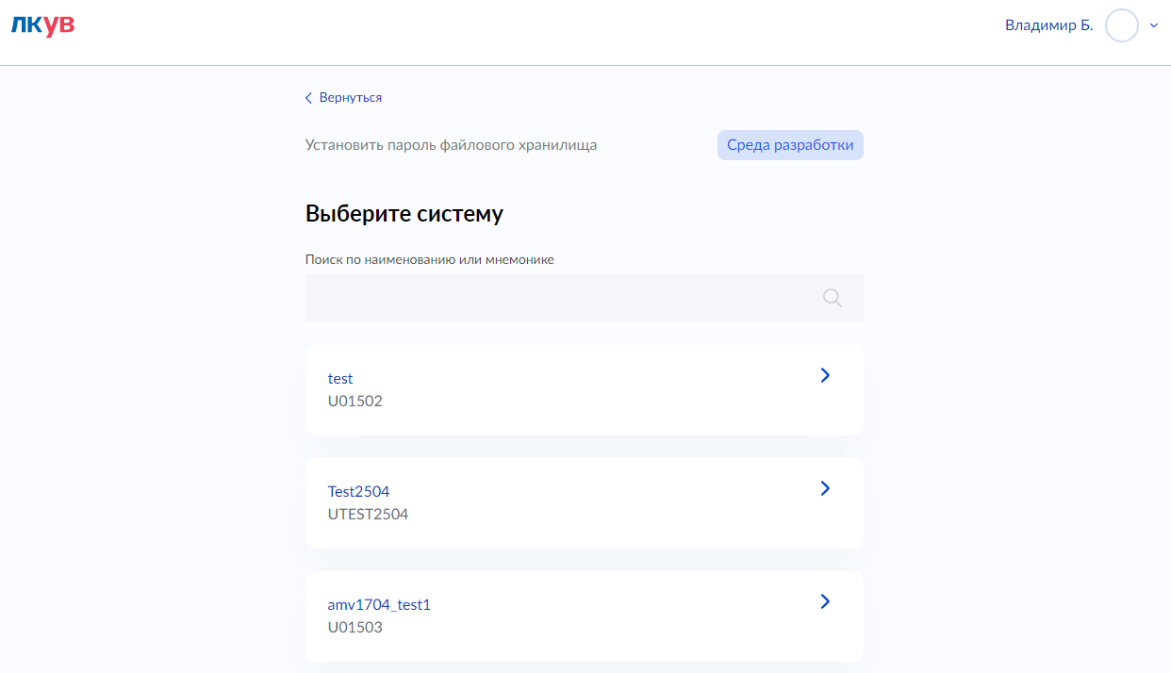
Рисунок 51 – Страница выбора ИС УВ
- Нажать на кнопку, соответствующую ИС УВ, для которой нужно установить или изменить пароль доступа к ФХ.
Отобразится страница Установить пароль файлового хранилища (Рисунок 52).
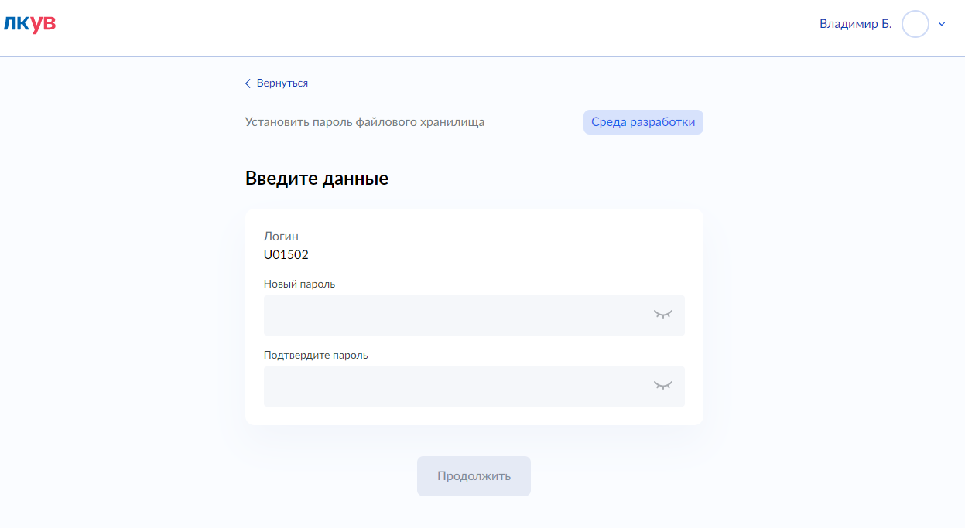
Рисунок 52 – Страница Установить пароль файлового хранилища
Страница Установить пароль файлового хранилища содержит следующие элементы:
- Вернуться – кнопка, по нажатию которой происходит возврат на страницу выбора информационной системы;
- Новый пароль – текстовое поле для задания пароля доступа ИС УВ на ФХ в текущей среде СМЭВ. Пароль должен содержать не менее 6 знаков, в том числе не менее одной прописной буквы, не менее одной строчной буквы, не менее одной цифры и не менее одного из следующих спецсимволов ~!@#$%^&*+-/.,\{}[]();:|?<>="`. Для просмотра вводимого пароля нужно нажать значок в правой части текстового поля;
- Подтвердите пароль – текстовое поле для повторного ввода пароля;
- Продолжить – кнопка перехода к следующему шагу визарда.

- Заполнить поля Новый пароль и Подтвердите пароль и нажать кнопку Продолжить.
Отобразится страница подтверждения установки/изменения пароля файлового хранилища (Рисунок 53).
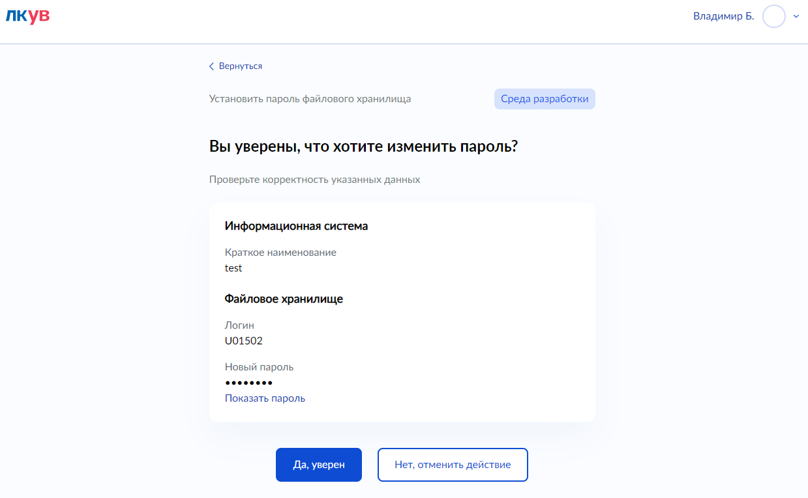
Рисунок 53 – Страница подтверждения установки/изменения пароля файлового хранилища
Страница Подтверждение установки/изменения пароля файлового хранилища содержит следующие элементы:
- Наименование среды СМЭВ – наименование среды СМЭВ, в файловом хранилище которой изменяется учетная запись ИС УВ;
- Краткое наименование информационной системы – наименование ИС УВ, для которой изменяется учетная запись в файловом хранилище;
- Новый пароль – значение нового пароля учетной записи ИС УВ в ФХ. Для того, чтобы прочитать значение пароля, необходимо нажать ссылку Показать пароль;
- Да, я уверен – кнопка, по нажатию которой произойдет изменение пароля учетной записи ИС УВ в ФХ и отобразится всплывающее окно с результатом изменения (Рисунок 54).
- Нет, отменить действие – кнопка, по нажатию которой отобразится страница Установить пароль файлового хранилища.

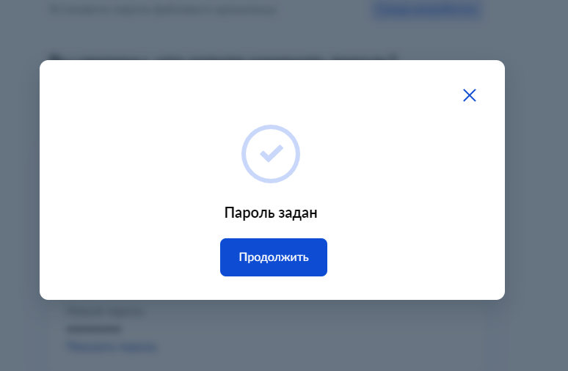
Рисунок 54 – Сообщение об успешном изменении пароля учетной записи ИС УВ в ФХ
Пароль учетной записи ИС УВ в ФХ можно также изменить на закладке Файловое хранилище страницы просмотра информационной системы (Рисунок 55).
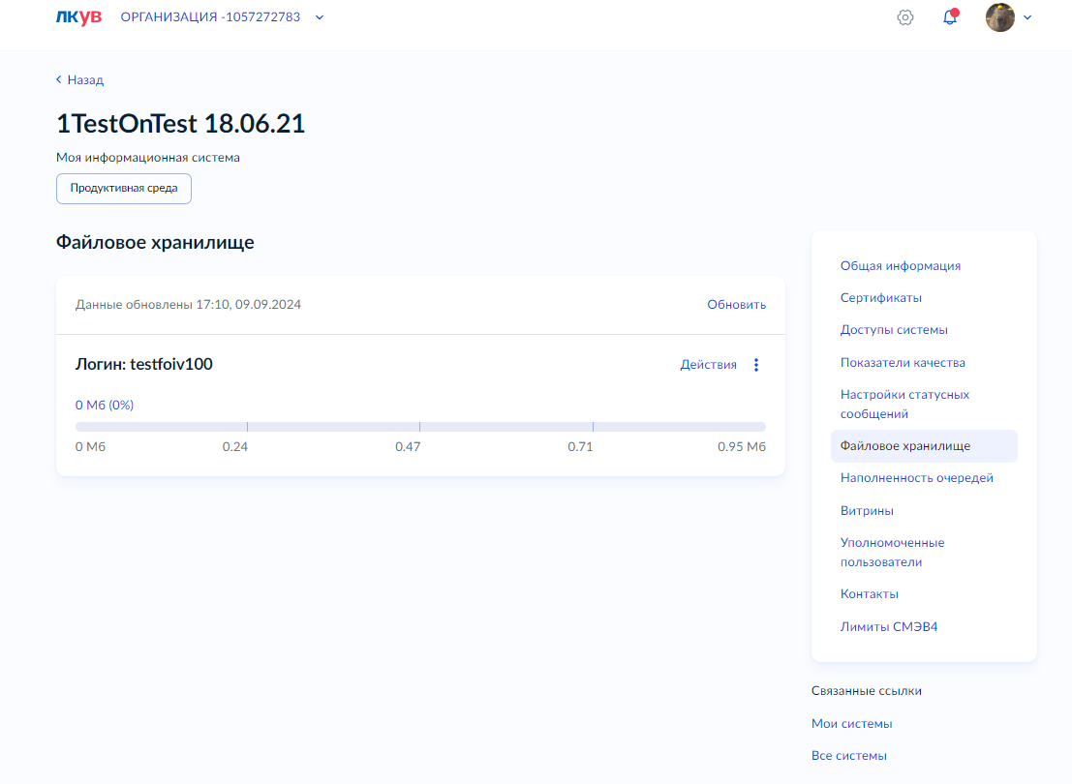
Рисунок 55 – Закладка Файловое хранилище страницы информационной системы
Для изменения пароля в существующей учетной записи ИС УВ в ФХ необходимо нажать ссылку Изменить пароль.
Отображается страница Установить пароль файлового хранилища (Рисунок 52).
Если учетная запись ИС УВ в ФХ еще не создавалась, то на странице будет отображена ссылка Добавить учетную запись (Рисунок 56).
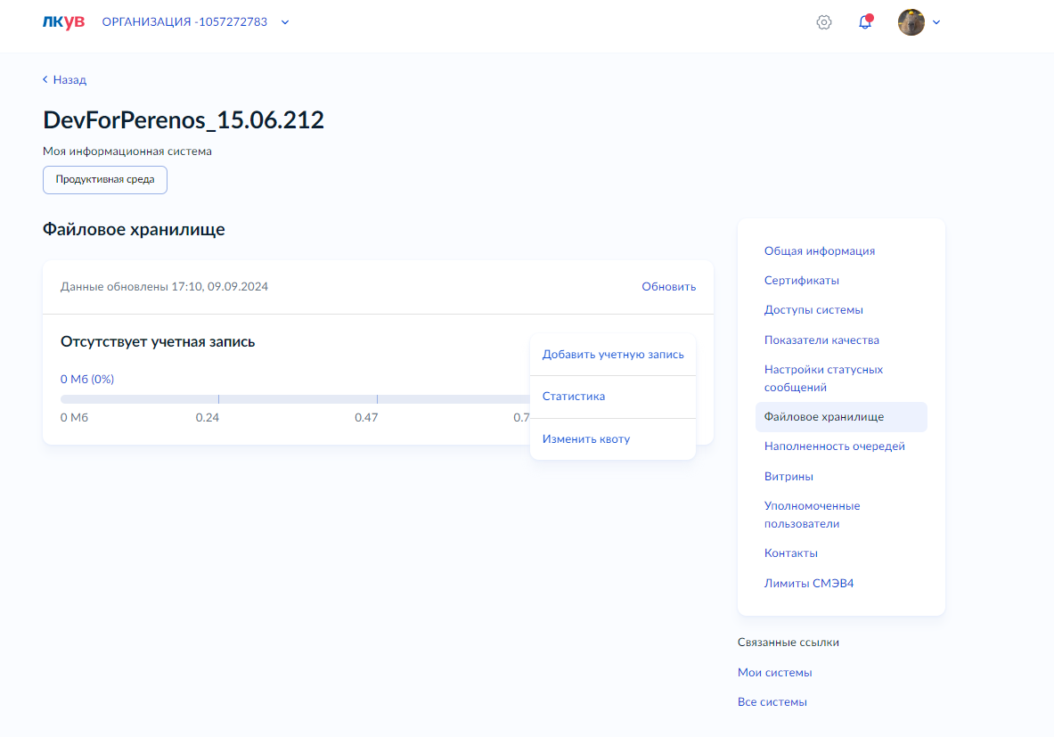
Рисунок 56 – Закладка Файловое хранилище страницы информационной системы для отсутствующей учетной записи ИС УВ в ФХ
Для добавления учетной записи ИС УВ в ФХ необходимо нажать ссылку Добавить.
Отображается страница Установить пароль файлового хранилища (Рисунок 52).
Установка или изменение пароля производится в описанном выше порядке.

Управление специальными и узловыми очередями ИС УВ (функциональность «Мультиочередность»)
Специальные очереди или, иначе, «мультиочереди», используются для обособления обменов по конкретным ВС, т.е. для того, чтобы сообщения по данным ВС поступали в специально выделенные, а не в общие очереди.
Дополнительные сведения о специальных очередях можно получить из документа «Методические рекомендации по работе с СМЭВ», актуальная версия которого доступна на странице https://info.gosuslugi.ru/docs/section/СМЭВ/ (в тексте упоминаются как «специальные очереди»).
Узловые очереди используются для направления ответов СМЭВ в те узлы ИС УВ, которые отправили соответствующие запросы.
Для того чтобы просмотреть перечень и состояние различных очередей информационной системы нужно на странице просмотра информационной системы перейти на вкладку Наполненность очередей (Рисунок 57).
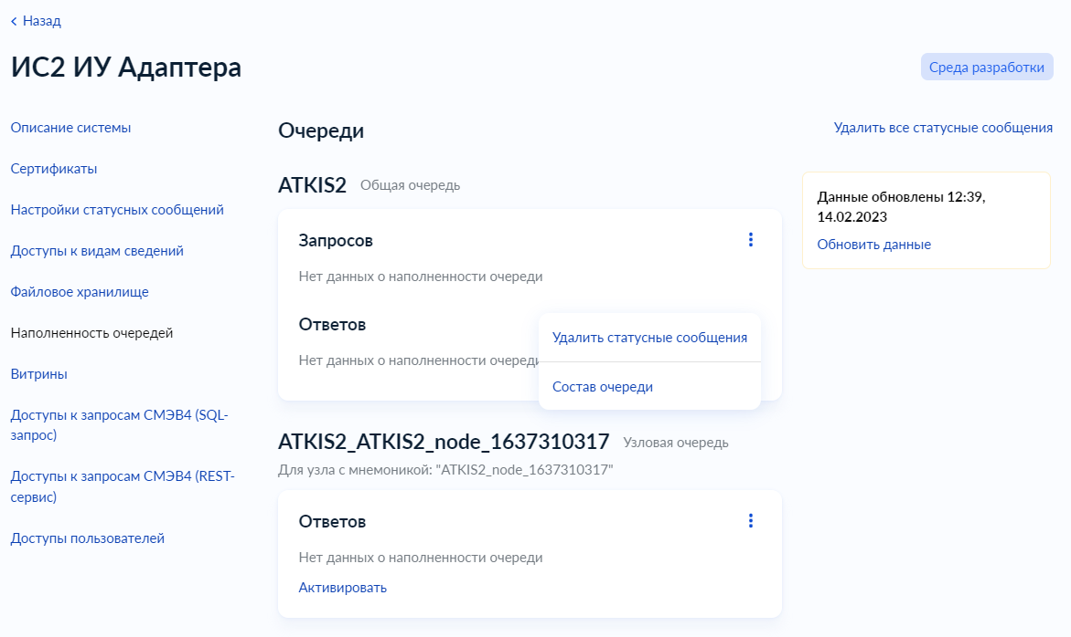
Рисунок 57 – Вкладка Наполненность очередей страницы просмотра информационной системы
Вкладка Наполненность очередей страницы просмотра информационной системы содержит следующие элементы:
- Назад – кнопка, по нажатию которой происходит возврат на страницу выбора информационной системы;
- Ссылка Удалить все статусные сообщения позволяет удалить статусные сообщения сразу из всех очередей ответов ИС;
- Дата и время последнего обновления данных о текущей наполненности очередей;
- Ссылка Обновить данные для получения актуальной информации о наполненности очередей;
- Перечень очередей информационной системы. Каждый элемент перечня содержит поля:
- Имя (мнемоника) очереди;
- Тип очереди (общая, узловая или специальная);
- Данные о текущей наполненности очереди (если есть такие данные);
- Ссылка Удалить статусные сообщения для очередей ответов, для удаления из соответствующей очереди статусных сообщений СМЭВ;
- Ссылка Активировать для неактивной специальной или узловой очереди для ее активации на стороне СМЭВ. Активная очередь доступна для добавления или извлечения сообщений;
- Ссылка Деактивировать для активной специальной или узловой очереди для ее деактивации на стороне СМЭВ. Неактивная очередь недоступна для добавления или извлечения сообщений из нее. Сообщения соответствующего очереди ВС будут направляться в общую очередь информационной системы – до тех пор, пока она не будет активирована снова. Общую очередь информационной системы деактивировать нельзя.
При деактивации очереди пользователь должен выбрать действие с сообщениями, которые могут находиться в этой очереди на момент деактивации:
      - Удалить сообщения из очереди;
      - Не удалять сообщения из очереди;
      - Перенести сообщения в общую очередь;

Добавление новой специальной очереди информационной системы
Для добавления новой специальной очереди для информационной системы необходимо выполнить следующие действия:
- На странице быстрых действий авторизованной зоны ЛК УВ выбрать плашку Добавить специальную очередь и нажать кнопку Выбрать (Рисунок 58). Откроется первая страница мастера добавления специальной очереди.
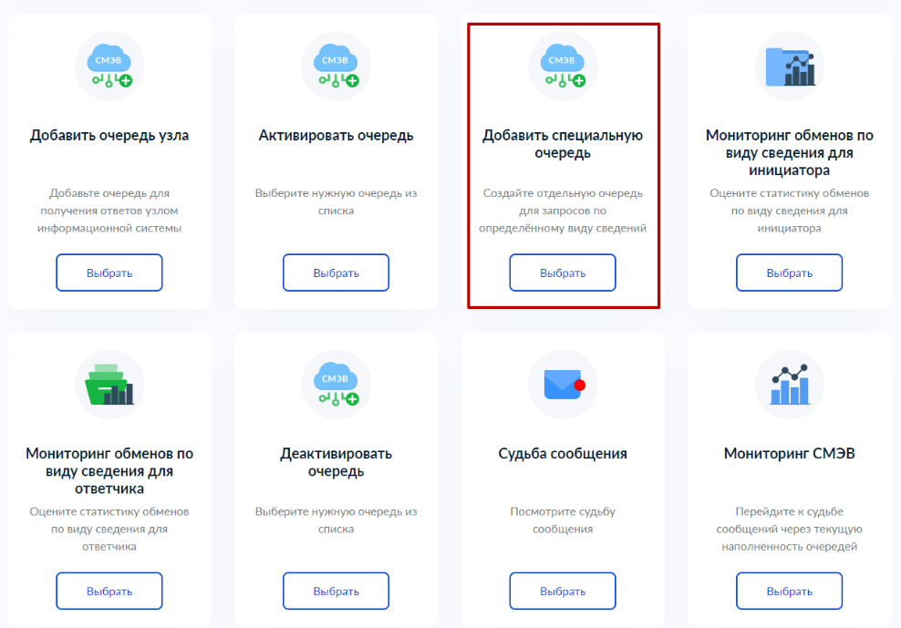
Рисунок 58 – Плашка быстрого действия для добавления специальной очереди информационной системы
- Выбрать среду СМЭВ, в которую необходимо добавить специальную очередь (Рисунок 59).
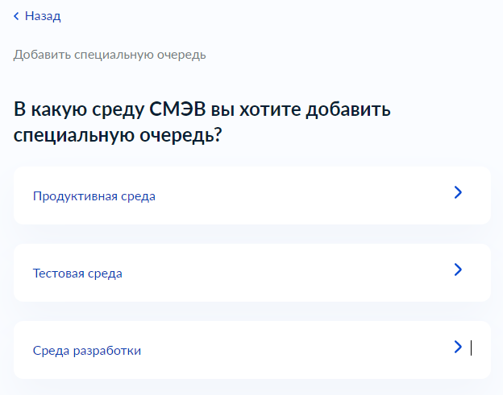
Рисунок 59 – Выбор среды СМЭВ
- Выбрать ИС УВ, для которой необходимо добавить специальную очередь (Рисунок 60).

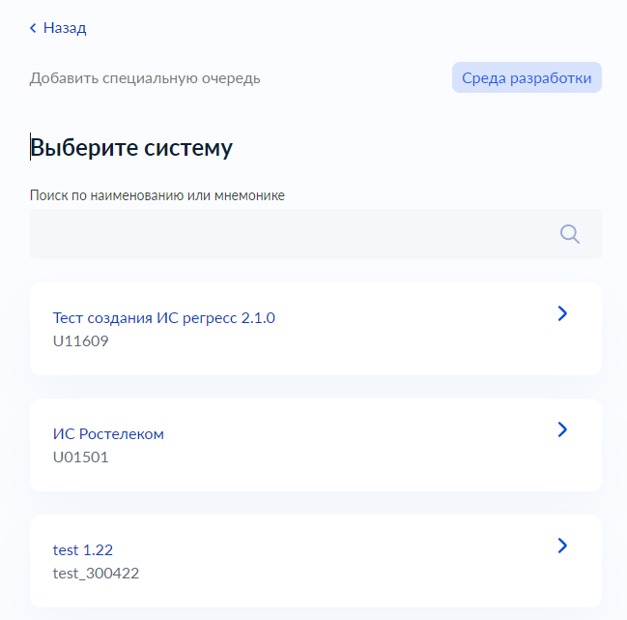
Рисунок 60 – Выбор ИС для создания специальной очереди
- Выбрать вид сведений, для которого необходимо создать специальную очередь (Рисунок 61).
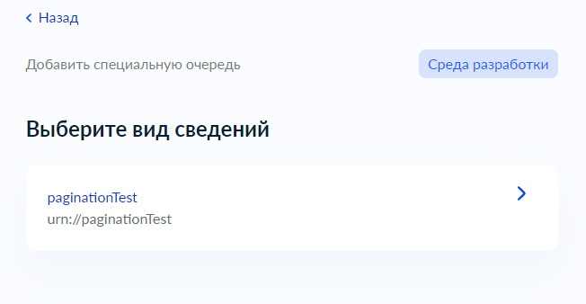
Рисунок 61 – Выбор вида сведений для специальной очереди
- Проверить атрибуты информационной системы и вида сведений, для которого создается специальная очередь (Рисунок 61) и нажать кнопку Да, уверен. Для изменения атрибутов (например, вида сведений) нажать кнопку Назад и вернуться на предыдущий шаг мастера добавления специальной очереди. Для отказа от создания специальной очереди нажать кнопку Нет, отменить действие.
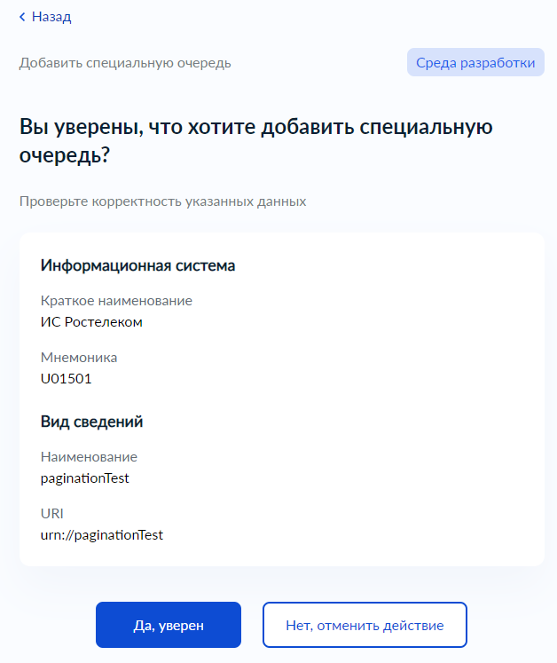
Рисунок 62 – Подтверждение создания специальной очереди
На всплывающей форме с информационным сообщением об успешном создании специальной очереди нажать кнопку Продолжить.
Откроется закладка Очереди страницы просмотра информационной системы, для которой была создана специальная очередь (Рисунок 57).
Внимание: специальная очередь по умолчанию создается неактивной. Для начала ее использования ее нужно активировать.
Примечание: количество активных специальных очередей не может превышать значение, регулируемое с помощью специального параметра, который доступен для изменения сотрудникам СЭ. При достижении этого ограничения, кнопка Активировать станет недоступной.

Добавление новой узловой очереди
Для добавления новой узловой очереди для информационной системы необходимо выполнить следующие действия:
- На странице быстрых действий авторизованной зоны ЛК УВ выбрать плашку Добавить очередь узла и нажать кнопку Выбрать (Рисунок 63). Откроется первая страница мастера добавления узловой очереди.
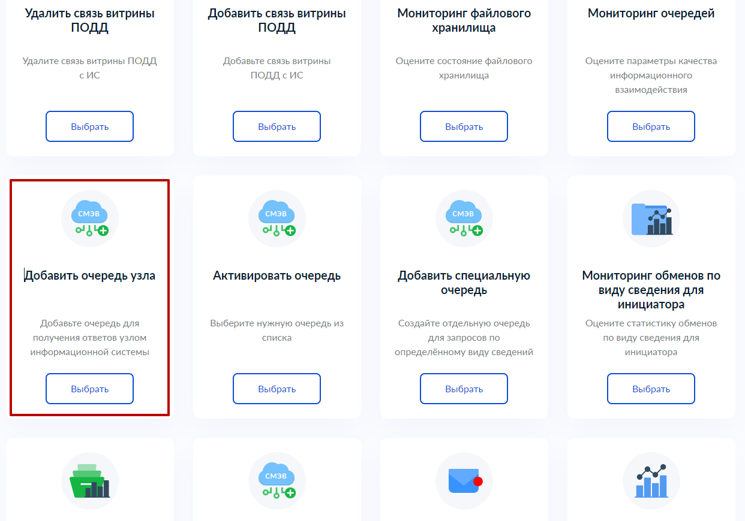
Рисунок 63 – Плашка быстрого действия для добавления очереди узла информационной системы
- Выбрать среду СМЭВ, в которую необходимо добавить узловую очередь (Рисунок 64).
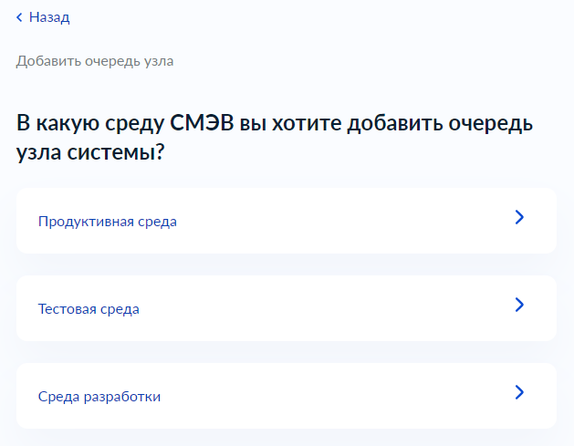
Рисунок 64 – Выбор среды СМЭВ
- Выбрать ИС УВ, для которой необходимо добавить узловую очередь (Рисунок 65).
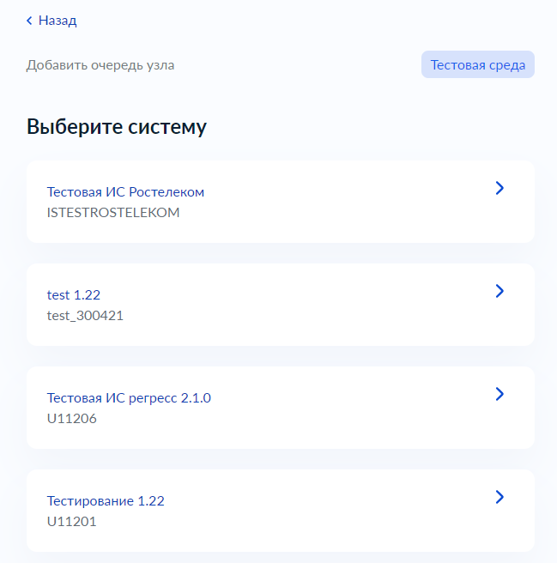
Рисунок 65 – Выбор ИС для создания узловой очереди
- Отредактировать или принять предложенную ЛК УВ мнемонику узла ИС УВ (Рисунок 66) и нажать кнопку Продолжить.
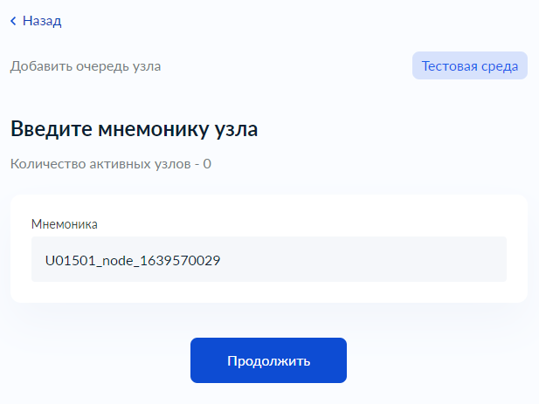
Рисунок 66 – Редактирование мнемоники узла
Внимание: при редактировании мнемоники узла необходимо соблюдать следующие требования:
- мнемоника узла не может быть длиннее 50 символов;
- мнемоника не может содержать символы кириллицы;
- в мнемонике допускается использование только следующих специальных символов: “-“ (дефис) и “_” (подчеркивание).
- Проверить атрибуты информационной системы и узла, для которого создается очередь (Рисунок 67) и нажать кнопку Да, уверен. Для изменения атрибутов (например, мнемоники узла) нажать кнопку Назад и вернуться на предыдущий шаг мастера добавления узловой очереди. Для отказа от создания узловой очереди нажать кнопку Нет, отменить действие.
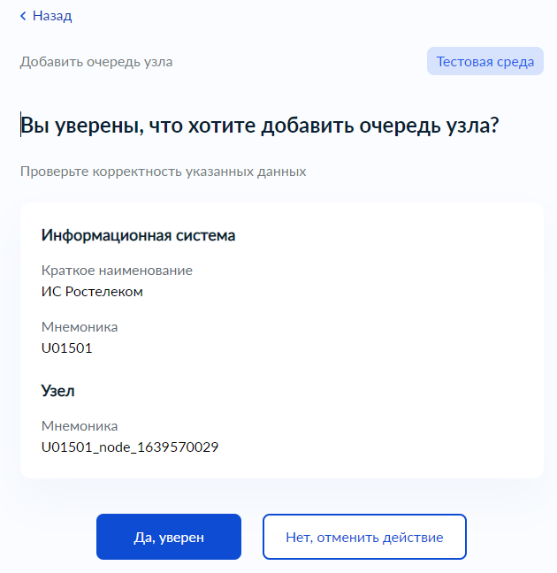
Рисунок 67 – Подтверждение создания узловой очереди
На всплывающей форме с информационным сообщением об успешном создании узловой очереди нажать кнопку Продолжить.
Откроется закладка Очереди страницы просмотра информационной системы, для которой была создана узловая очередь (Рисунок 57).
Внимание: узловая очередь по умолчанию создается неактивной. Для начала ее использования ее нужно активировать.

Активация, деактивация специальных и узловых очередей ИС УВ
Активация специальной или узловой очереди необходима для того, чтобы СМЭВ начал использовать эту очередь при размещении сообщений.
Для активации специальной или узловой очереди нужно выполнить следующие действия:
- На странице быстрых действий авторизованной зоны ЛК УВ выбрать плашку Активировать очередь и нажать кнопку Выбрать (Рисунок 68). Откроется первая страница мастера активации очереди.
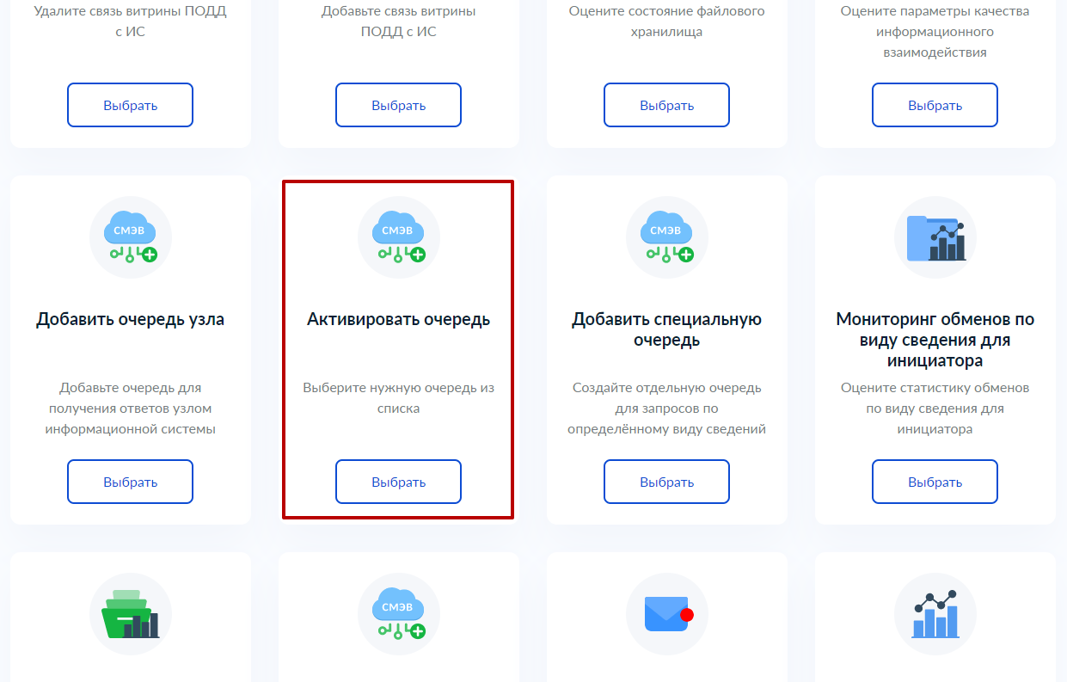
Рисунок 68 – Плашка быстрого действия для активации специальной или узловой очереди

- Выбрать среду СМЭВ, в которой необходимо активировать специальную или узловую очередь (Рисунок 69).
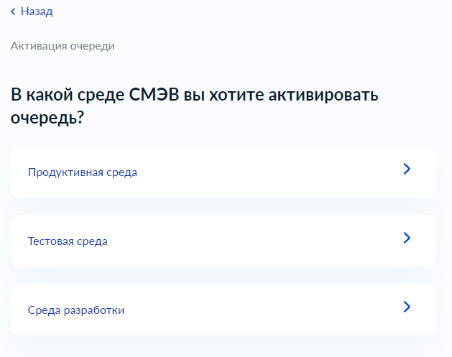
Рисунок 69 – Выбор среды СМЭВ
- Выбрать информационную систему, очередь которой необходимо активировать (Рисунок 70).
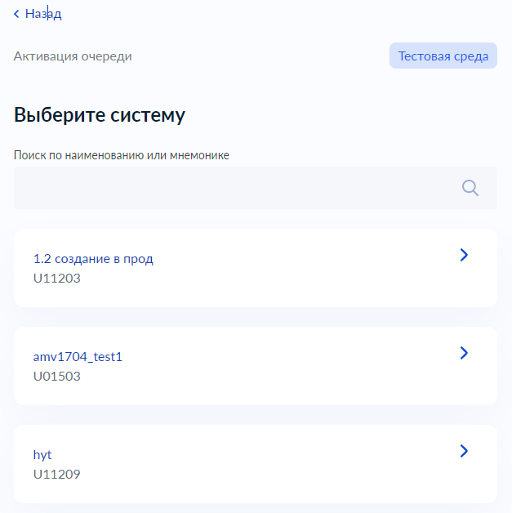
Рисунок 70 – Выбор информационной системы
- Выбрать тип очереди, которую необходимо активировать – специальную или узловую (Рисунок 71).
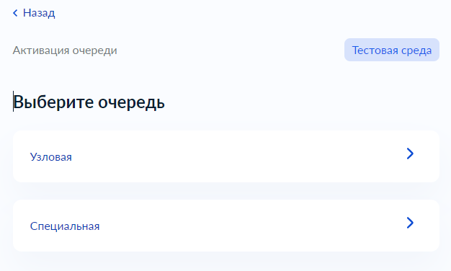
Рисунок 71 – Выбор типа очереди для активации
- Выбрать очередь, которую необходимо активировать (Рисунок 72).
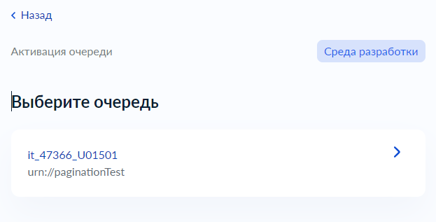
Рисунок 72 – Выбор очереди для активации
- Проверить атрибуты информационной системы и активируемой очереди (Рисунок 73) и нажать кнопку Да, уверен. Для изменения атрибутов (например, активируемой очереди) нажать кнопку Назад и вернуться на предыдущий шаг мастера активации очереди. Для отказа от активации очереди нажать кнопку Нет, отменить действие.
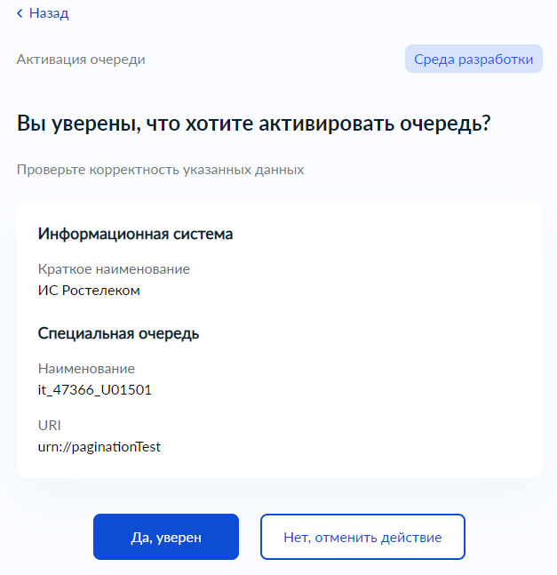
Рисунок 73 – Подтверждение активации очереди
На всплывающей форме с информационным сообщением об успешной активации очереди нажать кнопку Продолжить.
Откроется закладка Очереди страницы просмотра информационной системы, для которой была активирована очередь (Рисунок 57).
Активировать очередь можно также с закладки Очереди страницы просмотра информационной системы ((Рисунок 57).
Для всех неактивных очередей на закладке отображается ссылка Активировать.
После нажатия на эту ссылку отобразится страница подтверждения активации очереди (Рисунок 73), на которой необходимо нажать кнопку Да, уверен или отказаться от активации очереди, нажав кнопку Нет, отменить действие.
После активации очереди отобразится закладка Очереди страницы информационной системы, с которой была вызвана активация очереди. Ссылка Активировать для активированной очереди изменится на Деактивировать.
Для деактивации мультиочереди нужно выполнить следующие действия:
- На странице быстрых действий авторизованной зоны ЛК УВ выбрать плашку Деактивировать очередь и нажать кнопку Выбрать (Рисунок 74). Откроется первая страница мастера деактивации очереди.
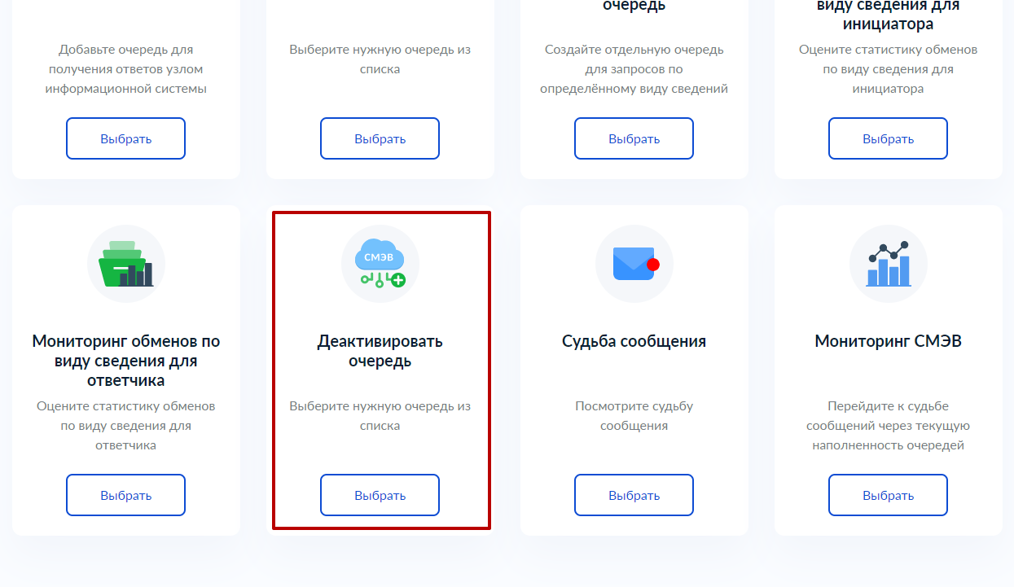
Рисунок 74 – Плашка быстрого действия для деактивации специальной или узловой очереди
- Выбрать среду СМЭВ, в которой необходимо деактивировать очередь (Рисунок 75).
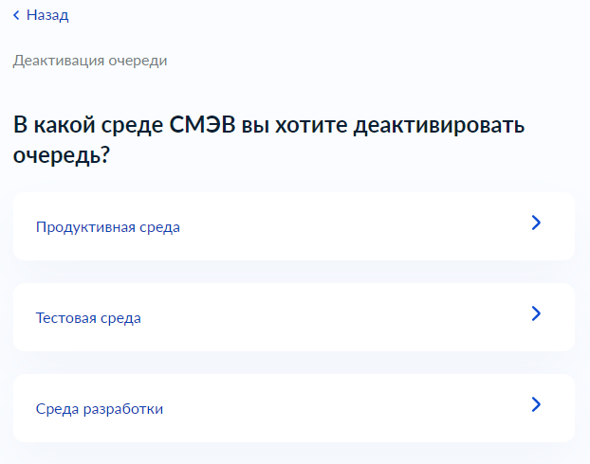
Рисунок 75 – Предупреждение при деактивации мультиочереди
- Выбрать информационную систему, очередь которой необходимо деактивировать (Рисунок 76).
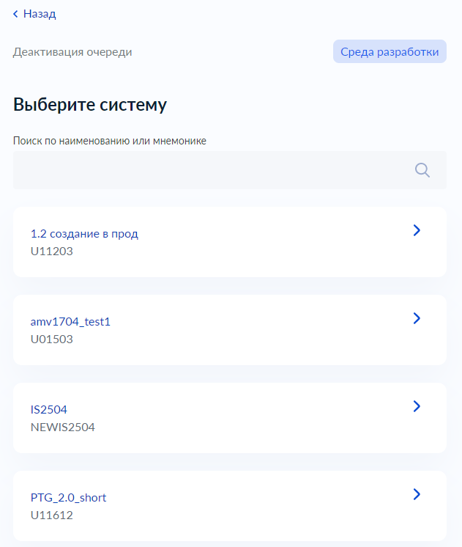
Рисунок 76 – Выбор информационной системы
- Выбрать тип очереди, которую необходимо деактивировать – специальную или узловую (Рисунок 77).
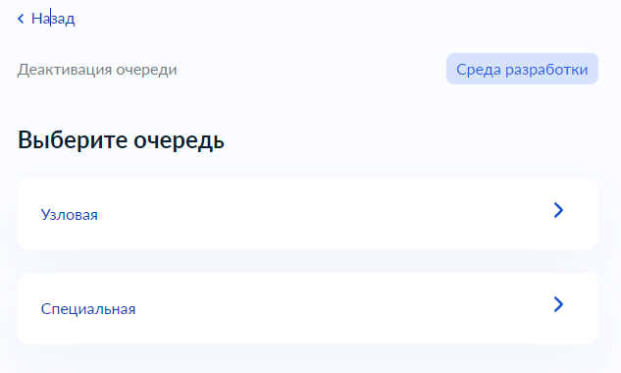
Рисунок 77 – Выбор типа очереди для деактивации
- Выбрать очередь, которую необходимо деактивировать (Рисунок 78).
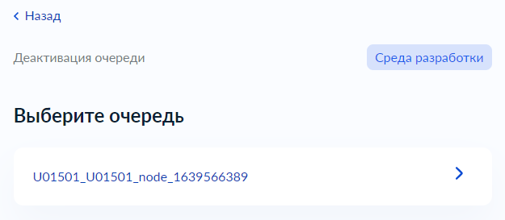
Рисунок 78 – Выбор очереди для деактивации
- Выбрать действие с сообщениями, которые могут оказаться в очереди в момент ее деактивации (Рисунок 79).
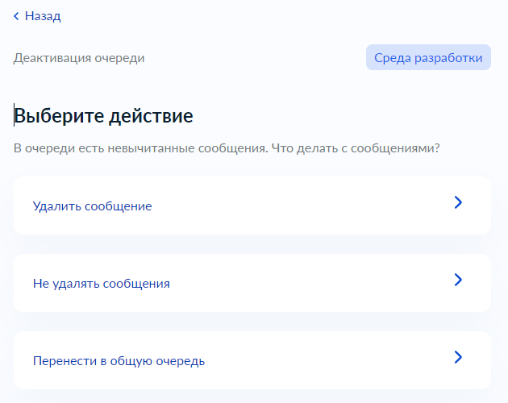
Рисунок 79 – Выбор действия с сообщениями в деактивируемой очереди
- Проверить атрибуты информационной системы и деактивируемой очереди (Рисунок 80) и нажать кнопку Да, уверен. Для изменения атрибутов (например, деактивируемой очереди) нажать кнопку Назад и вернуться на предыдущий шаг мастера деактивации очереди. Для отказа от активации очереди нажать кнопку Нет, отменить действие.
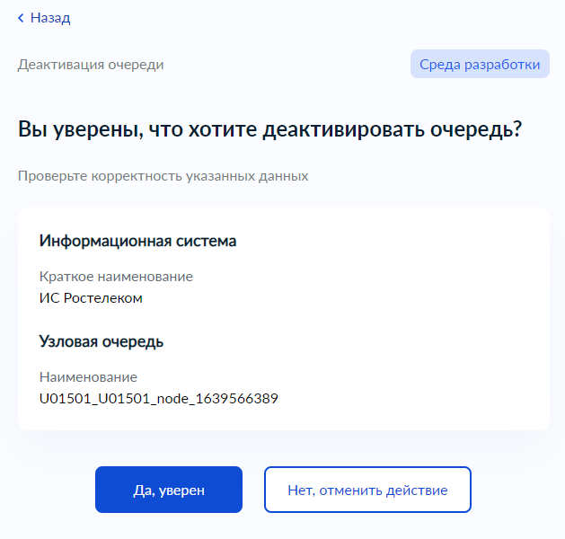
Рисунок 80 – Подтверждение деактивации очереди
На всплывающей форме с информационным сообщением об успешной деактивации очереди нажать кнопку Продолжить.
Откроется закладка Очереди страницы просмотра информационной системы, для которой была деактивирована очередь (Рисунок 57).
Деактивировать очередь можно также с закладки Очереди страницы просмотра информационной системы (Рисунок 57).
Для всех активных очередей на закладке отображается ссылка Деактивировать.
После нажатия на эту ссылку отобразится страница выбора действия с сообщениями в деактивируемой очереди (Рисунок 79) и затем страница подтверждения деактивации очереди (Рисунок 80), на которой необходимо нажать кнопку Да, уверен или отказаться от деактивации очереди, нажав кнопку Нет, отменить действие.
После деактивации очереди отобразится закладка Очереди страницы информационной системы, с которой была вызвана деактивация очереди. Ссылка Деактивировать для деактивированной очереди изменится на Активировать.

Примечание: неактивная специальная или узловая очередь недоступна для добавления или извлечения сообщений из нее. Сообщения соответствующей очереди будут направляться СМЭВ в общую очередь информационной системы – до тех пор, пока специальная или узловая очередь не будет активирована снова.

Удаление статусных сообщений из очереди ответов информационной системы
Статусные сообщения СМЭВ помещаются только в очередь с ответами. Удаление статусных сообщений из очереди входящих запросов не имеет смысла, потому что статусные сообщения отсутствуют в таких очередях.
Для удаления статусных сообщений из любой очереди (основной, специальной или узловой) информационной системы нужно выполнить следующие действия:
- На закладке Очереди страницы просмотра информационной системы выбрать очередь (основную, специальную или узловую) с ответами (Рисунок 57).
- Нажать ссылку Удалить статусные сообщения. Отобразится всплывающее окно с информационным сообщением о том, что из очереди удаляются статусные сообщения СМЭВ и прогресс-бар.
- После окончания процесса удаления статусных сообщений всплывающее окно закроется и отобразится закладка Очереди страницы просмотра информационной системы.
Для удаления статусных сообщений сразу из всех очередей ответов ИС необходимо на закладке Очереди нажать ссылку Удалить все статусные сообщения (Рисунок 57).

Изменение роли ИС УВ в сеансах обмена с ПОДД
ЛК УВ предоставляет возможность изменения роли ИС УВ в сеансах обмена с использованием ПОДД (Подсистемы обеспечения доступа к данным, предназначенной для обеспечения взаимодействия СМЭВ с витринами данных).
- Для изменения роли ИС УВ в сеансах обмена с использованием ПОДД необходимо на форме быстрых действий нажать плашку Изменить роль в обмене с ПОДД. Отобразится страница выбора среды СМЭВ (Рисунок 81).
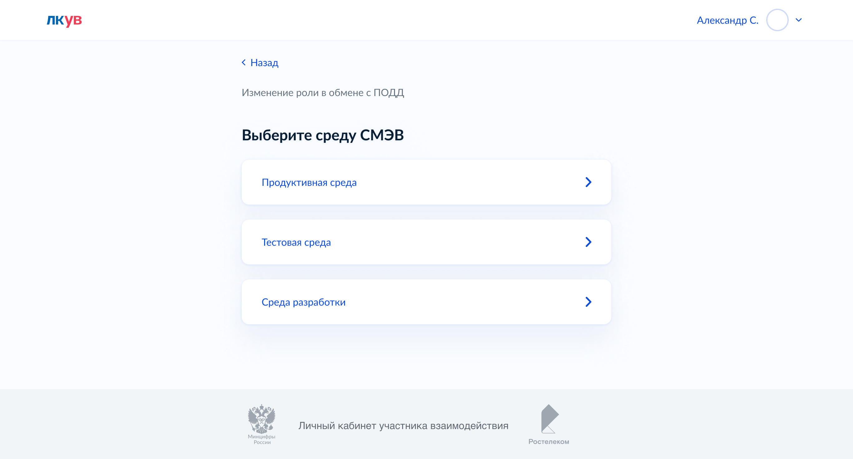
Рисунок 81 – Страница выбора среды СМЭВ
- Нажать на кнопку, соответствующую нужной среде СМЭВ. Отобразится страница выбора информационной системы (Рисунок 82).
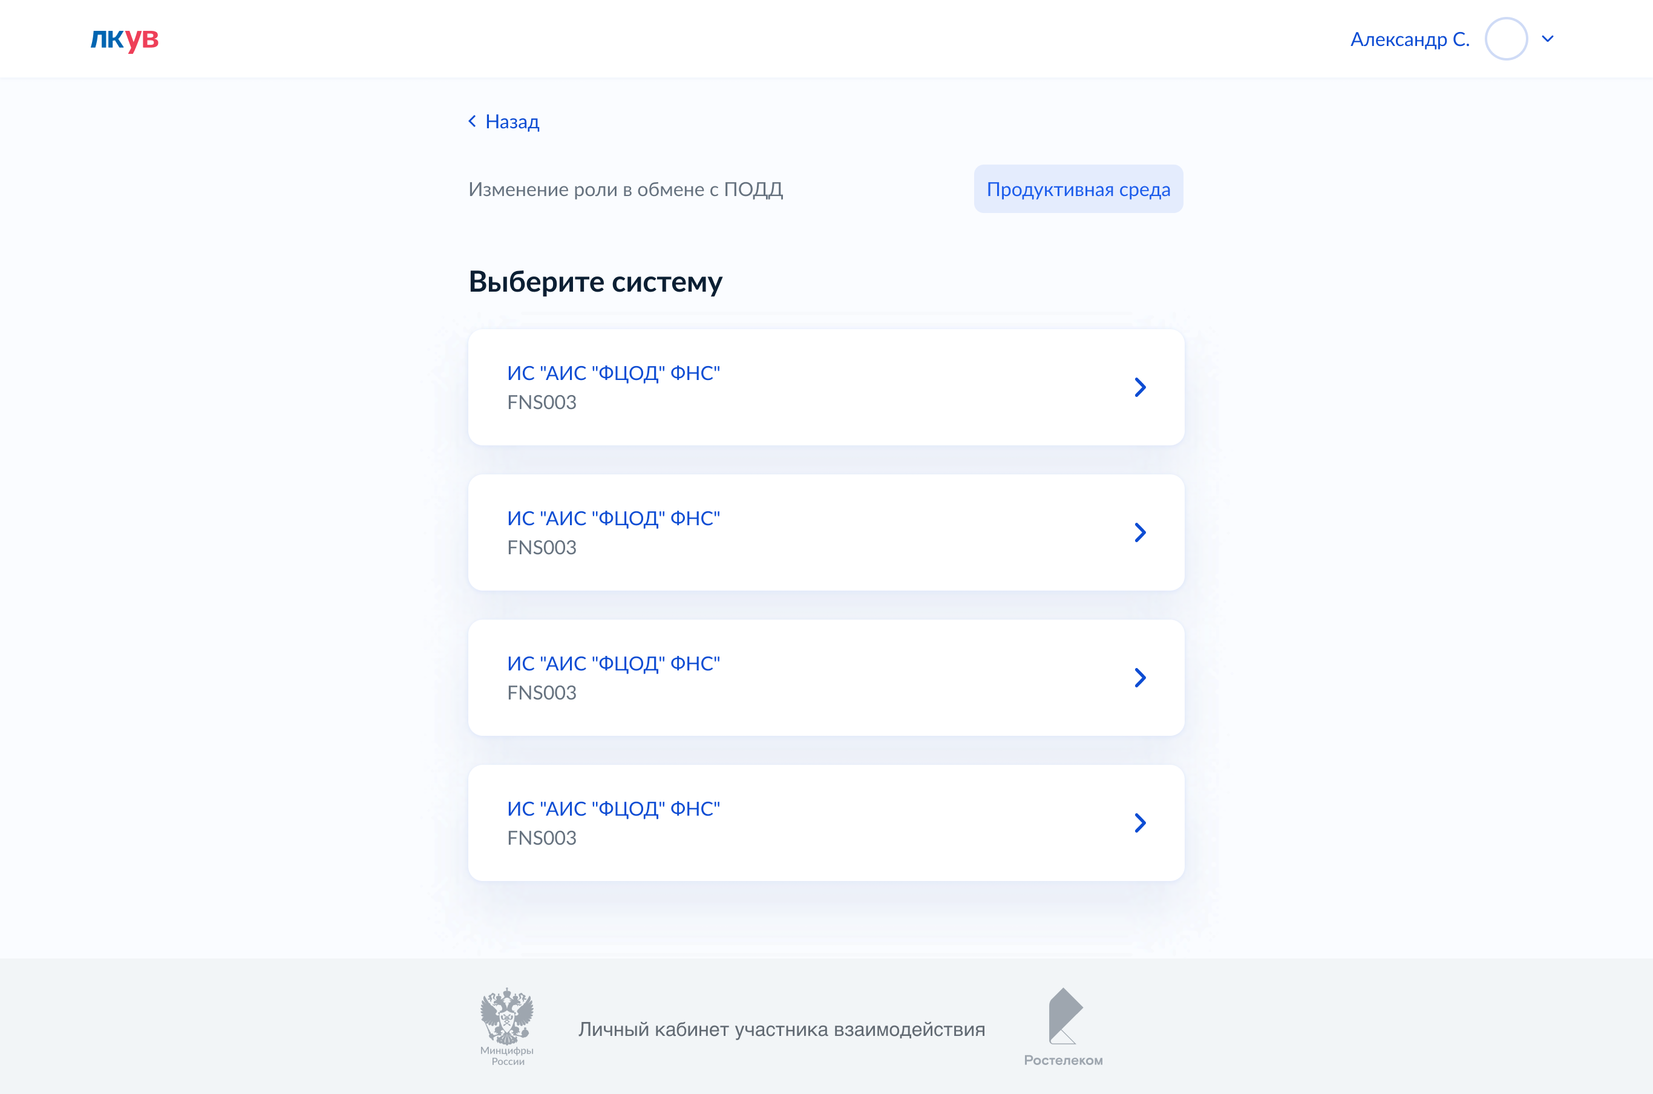
Рисунок 82 – Страница выбора информационной системы
- Нажать на кнопку информационной системы, для которой необходимо изменить роль в сеансах обмена с использованием ПОДД. Отобразится страница выбора роли ИС УВ в сеансах обмена с использованием ПОДД (Рисунок 83).
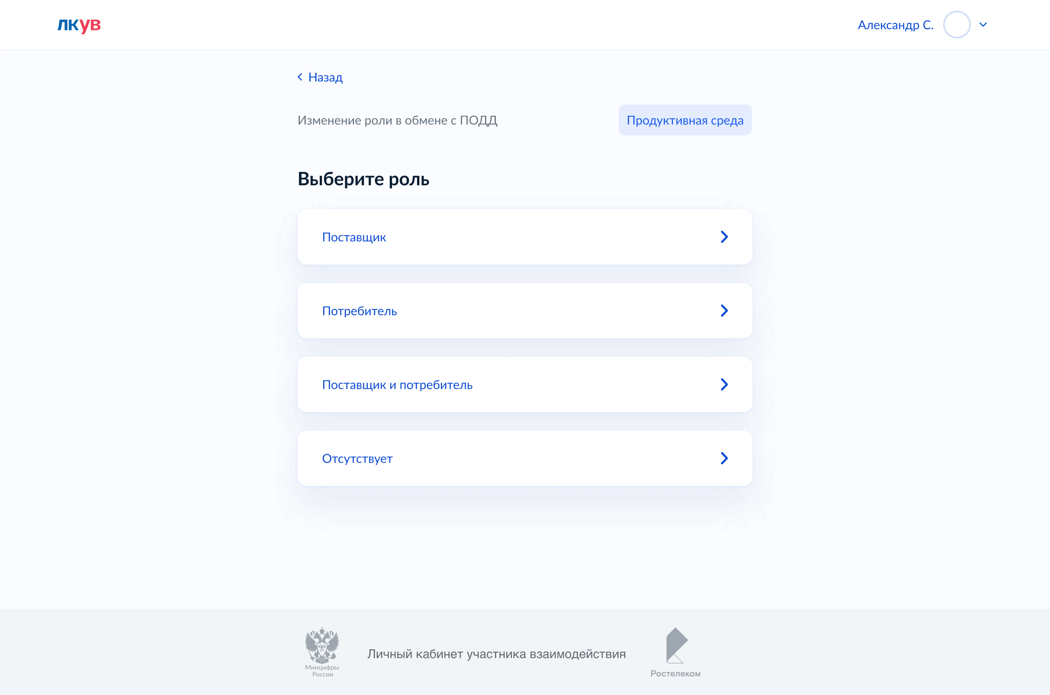
Рисунок 83 – Страница выбора роли ИС УВ в сеансах обмена с ПОДД
- Нажать на кнопку, соответствующую нужной роли. Отобразится страница подтверждения изменения роли ИС УВ в сеансах обмена с ПОДД (Рисунок 84).
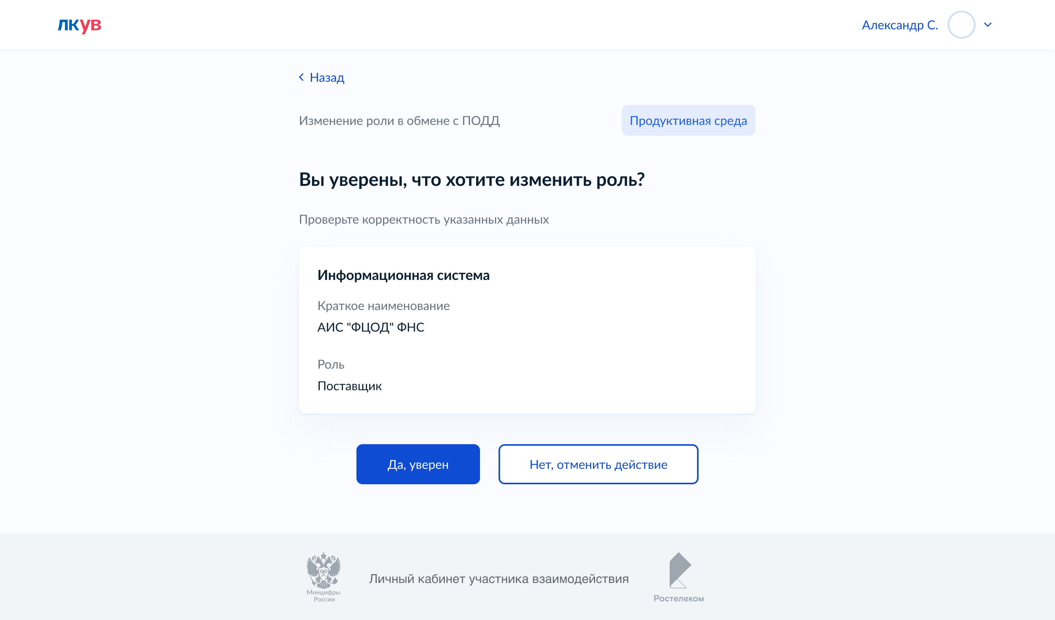
Рисунок 84 – Страница подтверждения изменения роли ИС УВ в сеансах обмена с использованием ПОДД
Страница подтверждения изменения роли ИС УВ в сеансах обмена с использованием ПОДД содержит следующие элементы:
- наименование среды СМЭВ;
- краткое наименование информационной системы;
- новая роль ИС УВ в сеансах обмена с использованием ПОДД;
- Да, уверен – кнопка для подтверждения изменения роли ИС УВ в сеансах обмена с использованием ПОДД;
- Нет, отменить действие – кнопка для отмены изменения роли ИС УВ в сеансах обмена с использованием ПОДД;
- Назад – гиперссылка для возврата на предыдущий шаг.
- Нажать кнопку Да, уверен. Отобразится закладка Роль ПОДД страницы информационной системы (Рисунок 85).
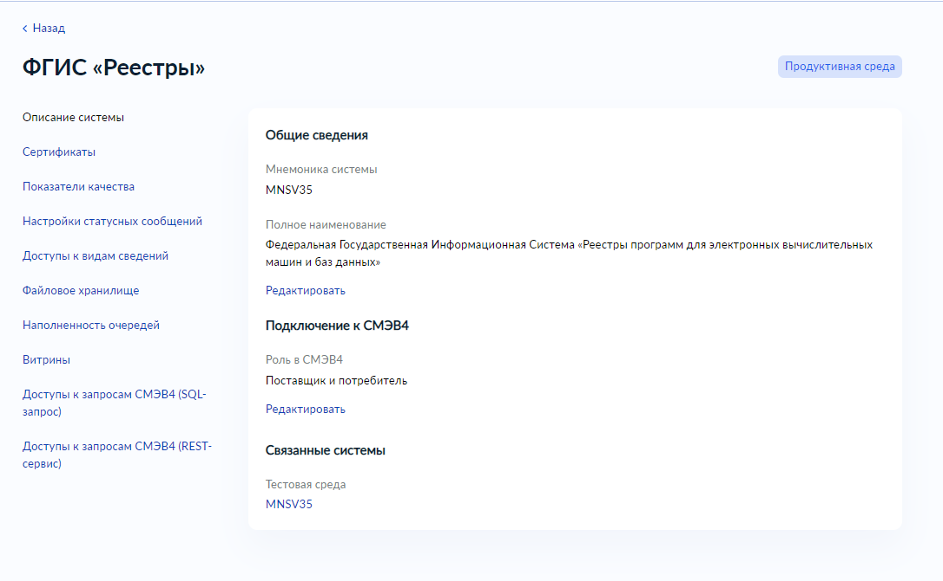
Рисунок 85 – Вкладка «Описание системы» с ролью в СМЭВ 4 страницы информационной системы
Изменить роль ИС УВ в сеансах обмена с использованием ПОДД можно также на вкладке Описание системы страницы информационной системы.
- Нажать ссылку Редактировать. Отобразится страница выбора роли ИС УВ в сеансах обмена с ПОДД (Рисунок 83).
Изменение роли ИС УВ в сеансах обмена с ПОДД производится в описанном выше порядке.

Просмотр информационных систем всех УВ
Для просмотра списка всех информационных систем нужно выбрать карточку «Все системы» из панели быстрых действий на главной странице авторизованного пользователя (Рисунок 14). Откроется станица просмотра списка всех информационных систем (Рисунок 86).
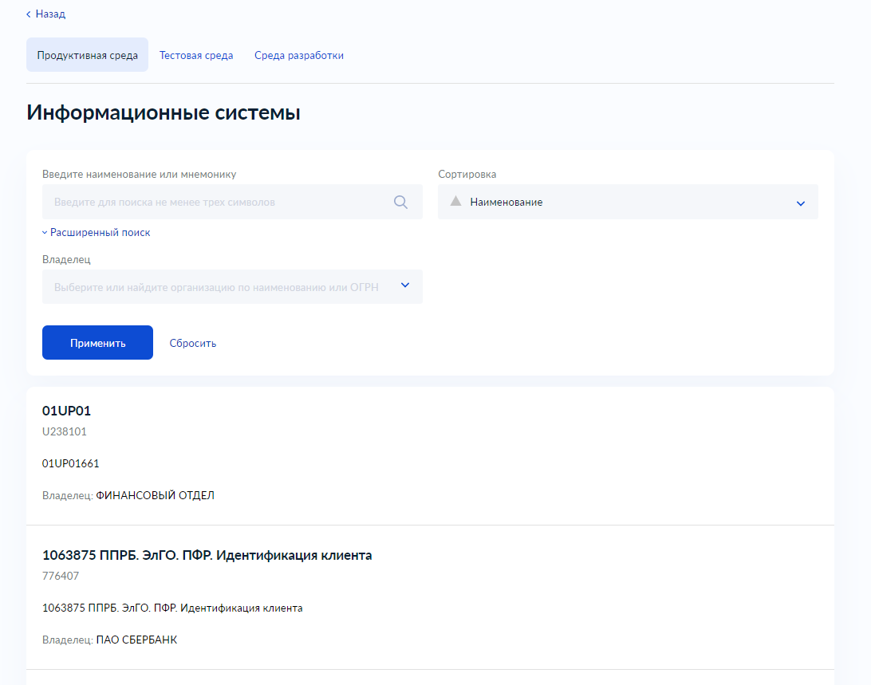
Рисунок 86 – Перечень информационных систем всех УВ
В данном перечне отображены информационные системы всех участников взаимодействия, зарегистрированных в ЛК УВ, с разделением по средам СМЭВ 3.0.

Поиск информационных систем
Для поиска нужной информационной системы нужно ввести поисковый запрос в строке поиска на странице просмотра списка информационных систем и нажать клавишу «Enter» или кнопку поиска в конце строки. В результате выполнения запроса будут отобраны и отображены в списке только те информационные системы, которые соответствуют запросу. Отбор выполняется по содержанию введенной строки в кратком, полном наименовании или в мнемонике информационной системы.
Для отображения перечня информационных систем конкретного УВ, необходимо в поле «Владелец» выбрать организацию. В данном поле доступен поиск организаций по наименованию описанию или ОГРН.

Просмотр данных информационной системы
Для просмотра данных информационной системы нужно перейти к ней по клику на соответствующей записи на странице просмотра списка ИС (Рисунок 86). Откроется вкладка «Описание системы» на странице просмотра информационной системы (Рисунок 87).
В случае если целевая организация не является владельцем выбранной ИС, то в карточке будет доступно только три вкладки с информацией, «Описание системы», «Сертификаты» и «Витрины».
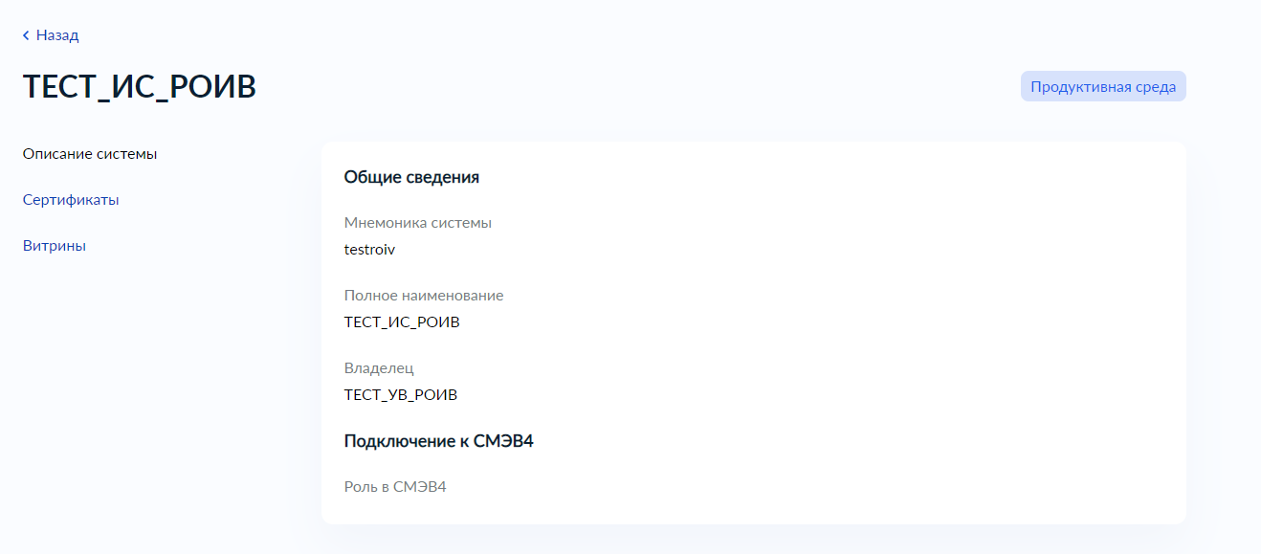

Рисунок 87 – Карточка информационной системы

Генерация сертификата электронной подписи
Функционал генерации сертификата электронной подписи позволяет получить сертификат для регистрации информационной системы в Тестовой среде или в Среде разработки.
Генерация нового сертификата доступна в визарде регистрации информационной системы УВ (см.п. 5.1.3 Регистрация информационной системы УВ) и в визарде добавления сертификата ИС УВ (см.п. 5.1.4 Добавление сертификата ИС УВ) на шаге с выбором с действия «Сгенерировать новый сертификат» (Рисунок 88).
Примечание: шаг с выбором действия по загрузке сертификата, отображается только для Тестовой среды и Среды разработки.
Рисунок 88 – выбор действия по загрузке сертификата
Откроется форма ввода данных контейнера ключа (Рисунок 89).
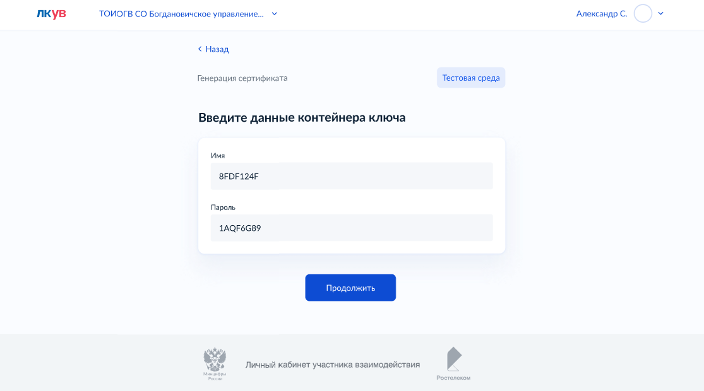
Рисунок 89 – ввод данных контейнера ключа нового сертификата
На этой форме необходимо ввести данные контейнера ключа. Поля «Имя» и «Пароль» заполняются автоматически случайными значениями, которые можно изменить, либо использовать предложенные и нажать кнопку «Продолжить».
Примечание: запомните Имя и Пароль контейнера ключа.
Будет запущен процесс генерации сертификата (Рисунок 90). В конце процесса откроется проводник с предложением сохранить архив с сертификатом.
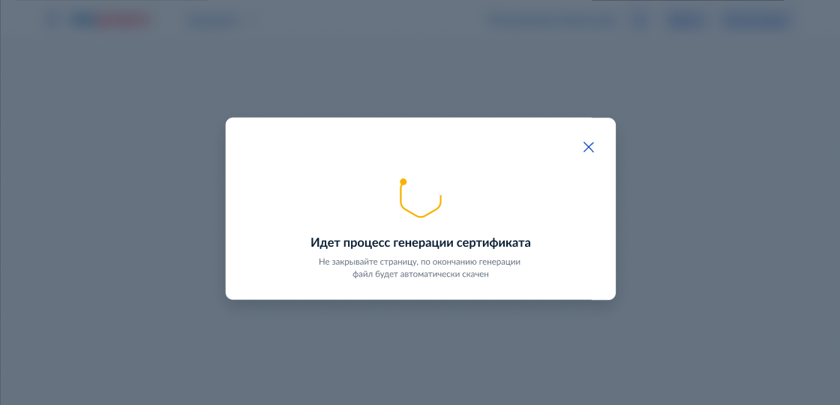
Рисунок 90 – генерация и скачивание нового сертификата

Управление контактами информационной системы

Просмотр контактов информационной системы
Для просмотра списка контактов информационной системы нужно в карточке ИС перейти на вкладку «Контакты». Откроется станица просмотра списка контактов данной информационной системы (Рисунок 91).
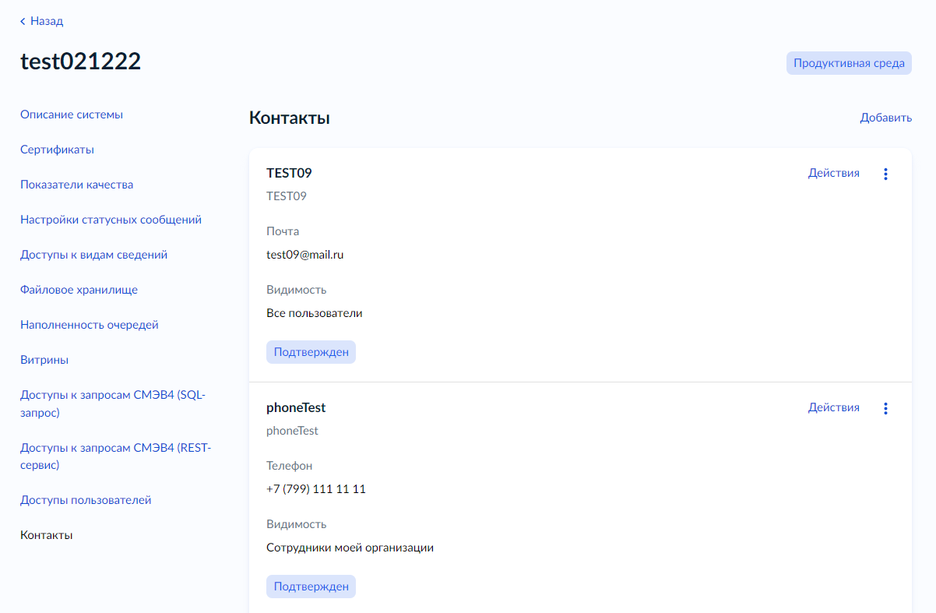
Рисунок 91 – Просмотр списка контактов ИС
На странице отображаются следующие данные о контакте:
- Наименование;
- Описание;
- Тип (почта, телефон, телеграм);
- Данные контакта;
- Видимость контакта (все пользователи, авторизованные пользователи, сотрудники моей организации);
- Статус (подтвержден, не подтвержден, требует подтверждения, код отправлен).

Добавление контакта к информационной системе
Функция добавления контакта к информационной системе доступна для авторизованных пользователей в роли:
- Представитель участника взаимодействия;
- Представитель разработчика;
- Главный менеджер ИС;
- Менеджер ИС.
Для добавления контакта необходимо вызвать визард «Добавления контакта к системе». Для этого на странице просмотра списка контактов ИС, нужно нажать на ссылку «Добавить» (Рисунок 92).
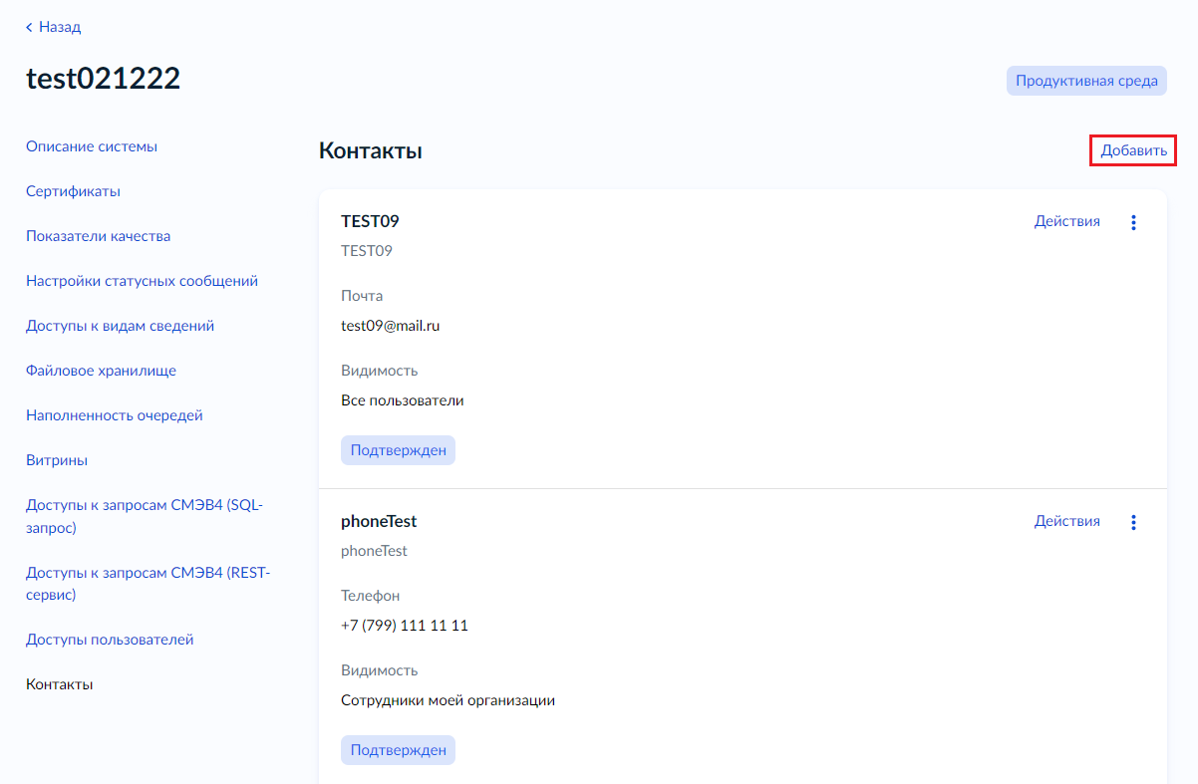
Рисунок 92 – Вызов добавления контакта к ИС
Откроется форма первого шага, на которой необходимо выбрать нужный контакт из списка (Рисунок 93).
Примечание: Список формируется из подтвержденных контактов, созданных ранее для вашей целевой организации (подробнее о создании контакта в п. 5.17.2 Создание нового контакта).
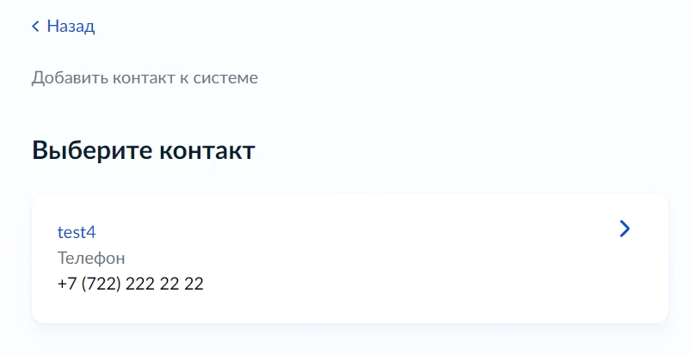
Рисунок 93 – Выбор контакта для добавления к ИС
После выбора нужного контакта для добавления к ИС откроется форма настройки видимости контакта (Рисунок 94).
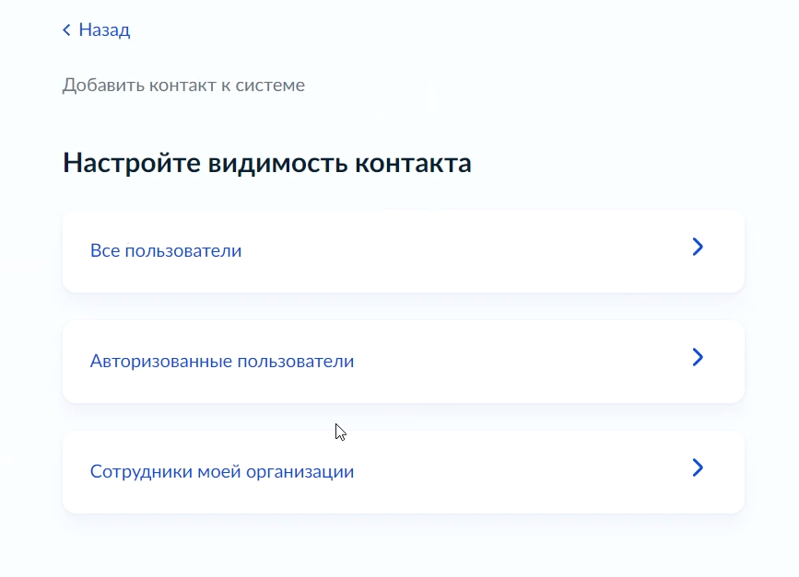
Рисунок 94 – Выбор видимости контакта
Откроется форма подтверждения добавления контакта к ИС (Рисунок 95).
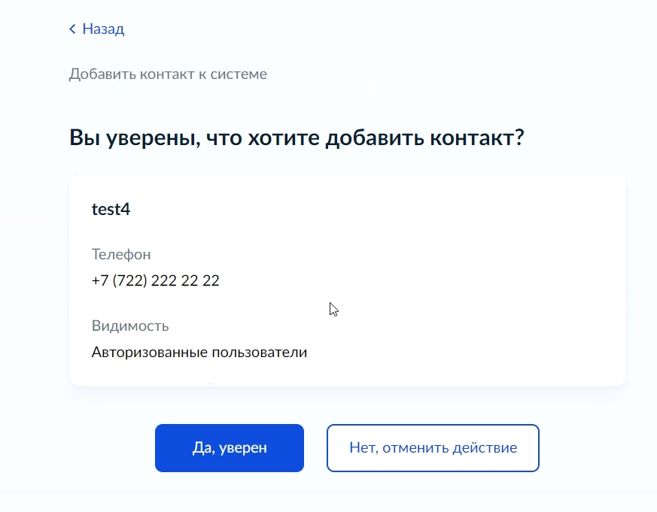
Рисунок 95 – Форма подтверждения добавления контакта к ИС
Нажмите кнопку «Да, уверен» для добавления контакта к ИС или кнопку «Нет, отменить действие», если контакт не требуется добавлять.
Далее откроется модальное окно с сообщением об успешном добавлении контакта к ИС (Рисунок 96).
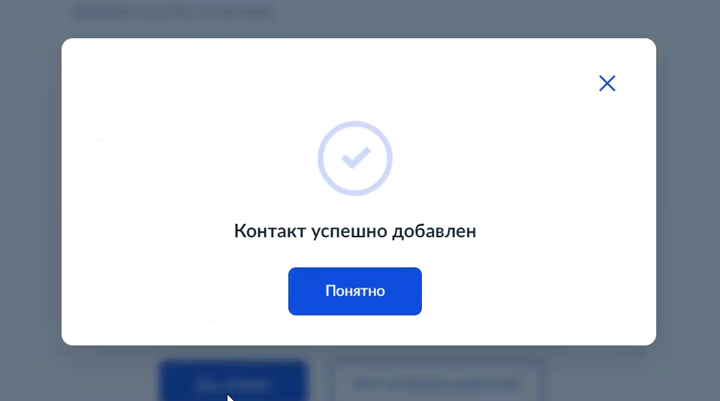
Рисунок 96 – Модальное окно об успешном добавлении контакта к ИС

Изменение видимости контакта информационной системы
Функция изменения видимости контакта доступна для авторизованных пользователей в роли:
- Представитель участника взаимодействия;
- Представитель разработчика;
- Главный менеджер ИС;
- Менеджер ИС.
Для изменения видимости контакта необходимо вызвать визард «Изменения видимости контакта». Для этого на странице просмотра списка контактов ИС, нужно вызвать дополнительное меню напротив нужного контакта и нажать на ссылку «Изменить видимость» (Рисунок 97).
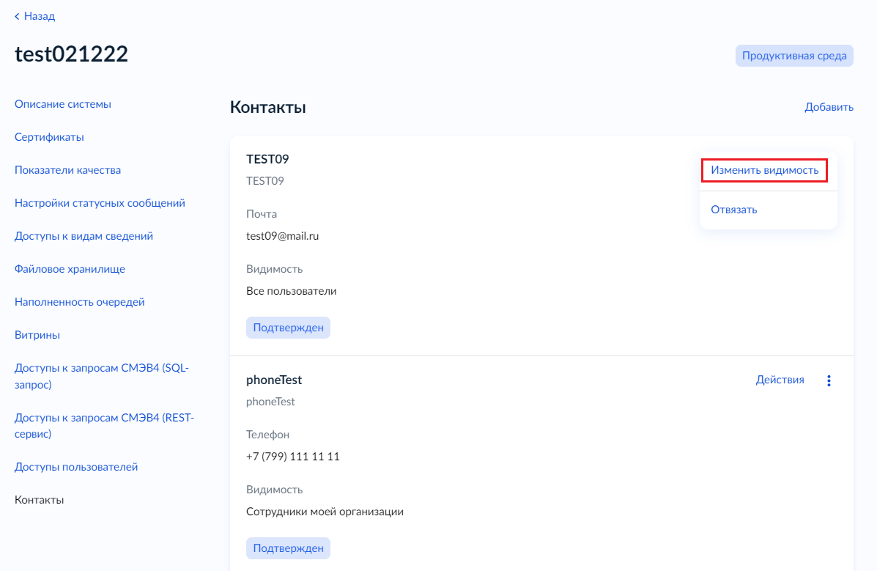
Рисунок 97 – Вызов изменения видимости контакта ИС
Откроется форма первого шага, на которой необходимо установить нужную видимость для контакта и нажать кнопку «Продолжить» (Рисунок 98).
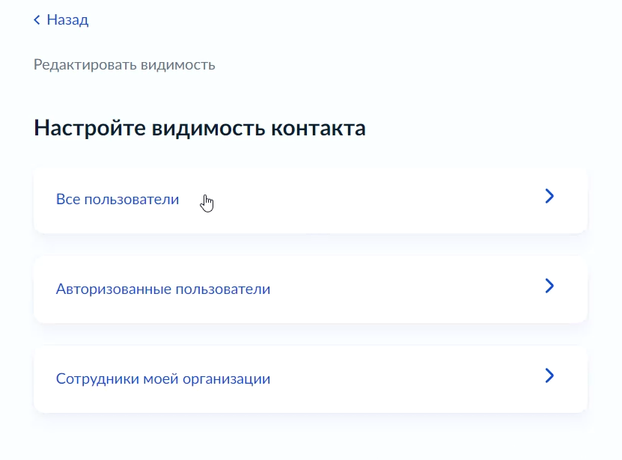
Рисунок 98 – Изменение видимости контакта ИС
Откроется форма подтверждения изменения видимости контакта ИС (Рисунок 99).
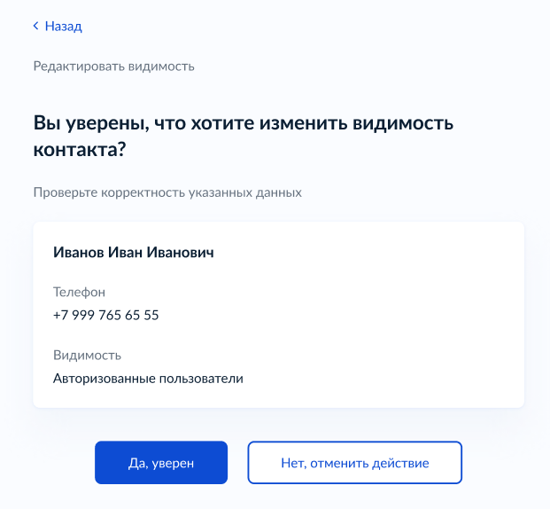
Рисунок 99 – Форма подтверждения изменения видимости контакта ИС
Нажмите кнопку «Да, уверен» для подтверждения изменения видимости контакта или кнопку «Нет, отменить действие», если видимость контакта не требуется изменять.
Далее откроется модальное окно с сообщением об успешном изменении видимости контакта ИС (Рисунок 100)
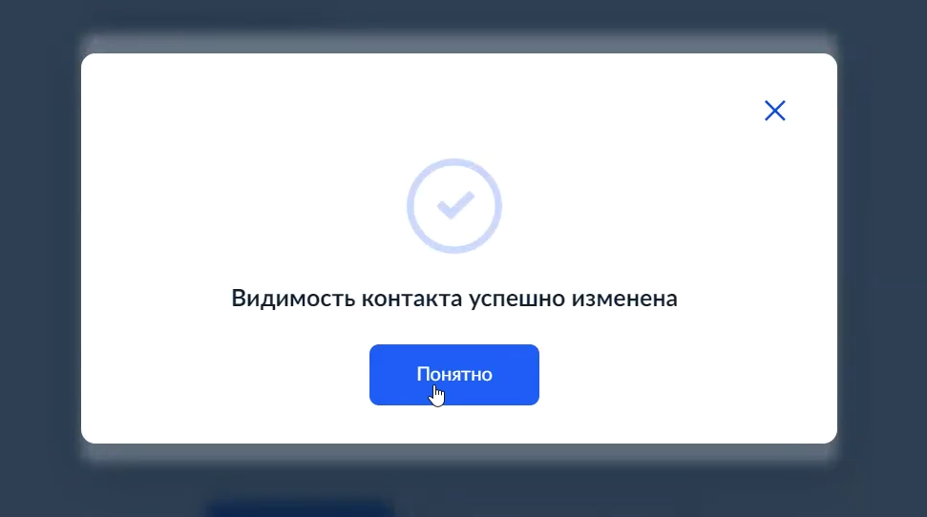
Рисунок 100 – Модальное окно об успешном изменении видимости контакта ИС

Удаление контакта от информационной системе
Функция удаления контакта от информационной системы доступна для авторизованных пользователей в роли:
- Представитель участника взаимодействия;
- Представитель разработчика;
- Главный менеджер ИС;
- Менеджер ИС.
Для удаления контакта необходимо на вкладке Контакты карточки ИС вызвать дополнительное меню напротив нужного контакта и нажать на ссылку «Отвязать» (Рисунок 101).
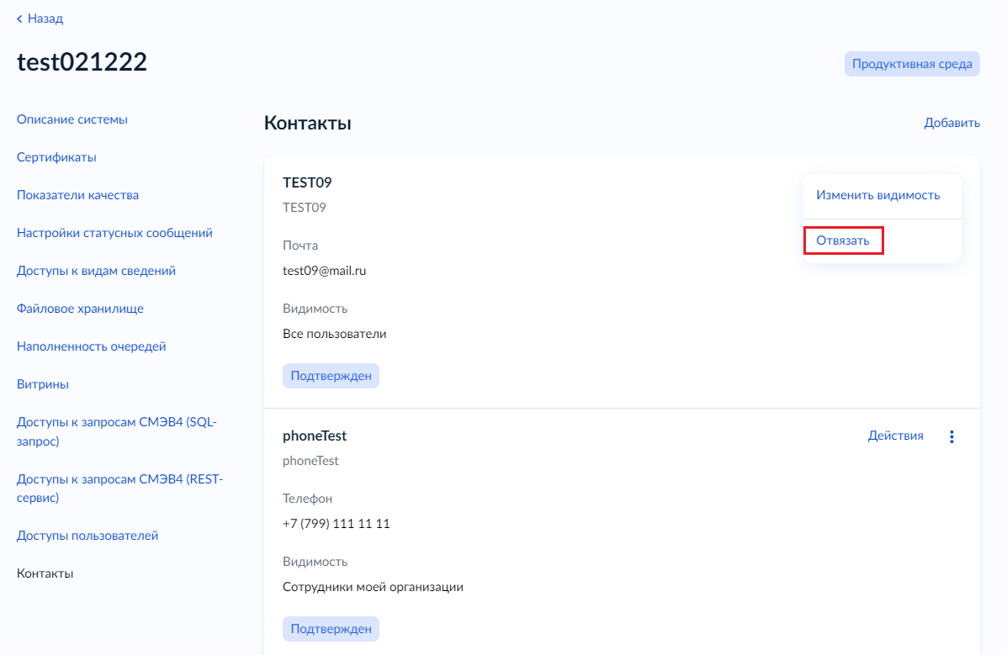
Рисунок 101 – Вызов удаления контакта от ИС
Откроется модальное окно для подтверждения удаления контакта от системы (Рисунок 102).
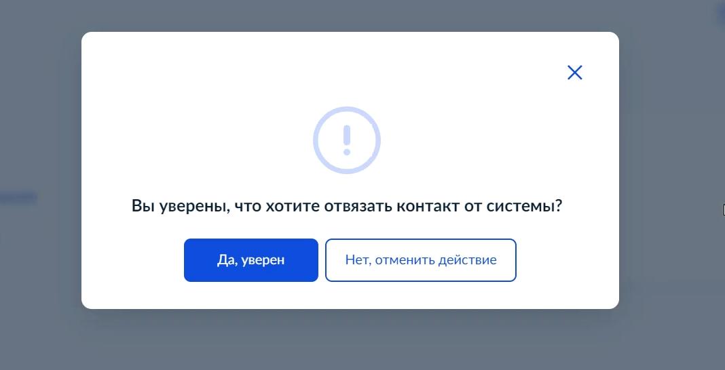
Рисунок 102 – Модальное окно для подтверждения удаления контакта от ИС
Нажмите кнопку «Да, уверен» для подтверждения удаления контакта от ИС или кнопку «Нет, отменить действие», если контакт не требуется отвязывать от системы.
Далее откроется модальное окно с сообщением об успешном удалении контакта от ИС (Рисунок 103)
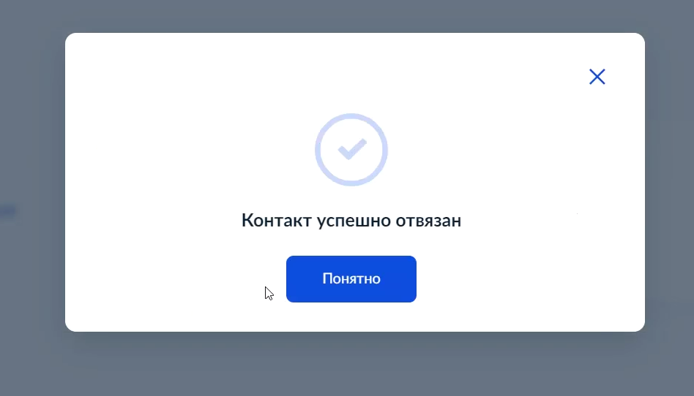
Рисунок 103 – Модальное окно об успешном удалении контакта от ИС

Настройка взаимодействия по ВВС через эмулятор
ЛК УВ предоставляет возможность для информационной системы включить/выключить взаимодействие в тестовой среде по ВВС через эмулятор. Добавление ВВС в эмулятор позволяет ИС отправлять запросы по ВВС в тестовой среде без тестового признака (/TestMessage). Отправленный запрос будет обрабатываться эмулятором, а ответ формироваться в соответствии с зарегистрированными для данной версии ВС тестовыми сценариями (подробнее в п. 5.2.14 Управление тестовыми сценариями версии вида сведений тестовой среды).
Для просмотра списка ВВС, по которым осуществляется взаимодействие через эмулятор, нужно в карточке ИС перейти на вкладку «Взаимодействие с эмулятором». Откроется страница просмотра списка ВВС, добавленных в эмулятор, для данной информационной системы (Рисунок 104). Данная настройка доступна только в карточке ИС тестовой среды.
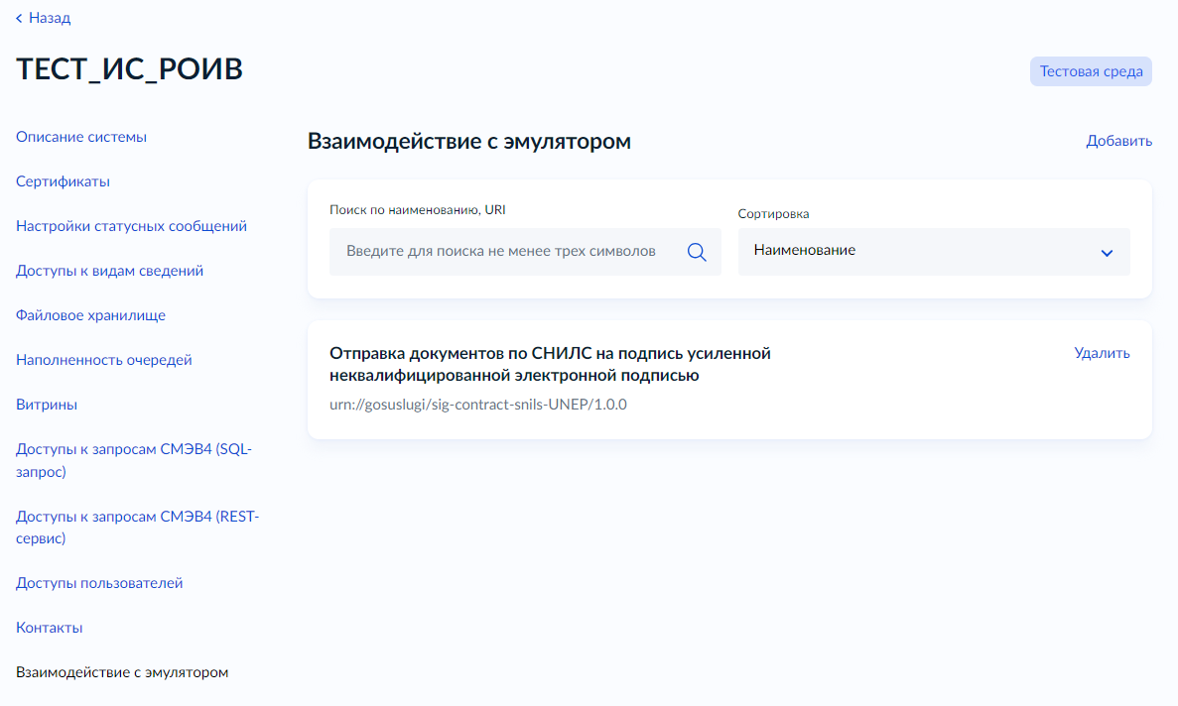
Рисунок 104 – Карточка ИС – вкладка Взаимодействие с эмулятором
На странице отображается наименование и URI ВВС с возможностью поиска и сортировки, а также доступен переход в карточку версии ВС.

Добавление ВВС во взаимодействие через эмулятор
Функция добавления ВВС во взаимодействие через эмулятор доступна для авторизованных пользователей в роли:
- Представитель участника взаимодействия;
- Представитель разработчика;
- Главный менеджер ИС;
- Менеджер ИС.
Для добавления ВВС во взаимодействие через эмулятор необходимо вызвать визард «Добавления ВВС в эмулятор». Для этого на странице просмотра списка ВВС, добавленных в эмулятор, нужно нажать на ссылку «Добавить» (Рисунок 105).
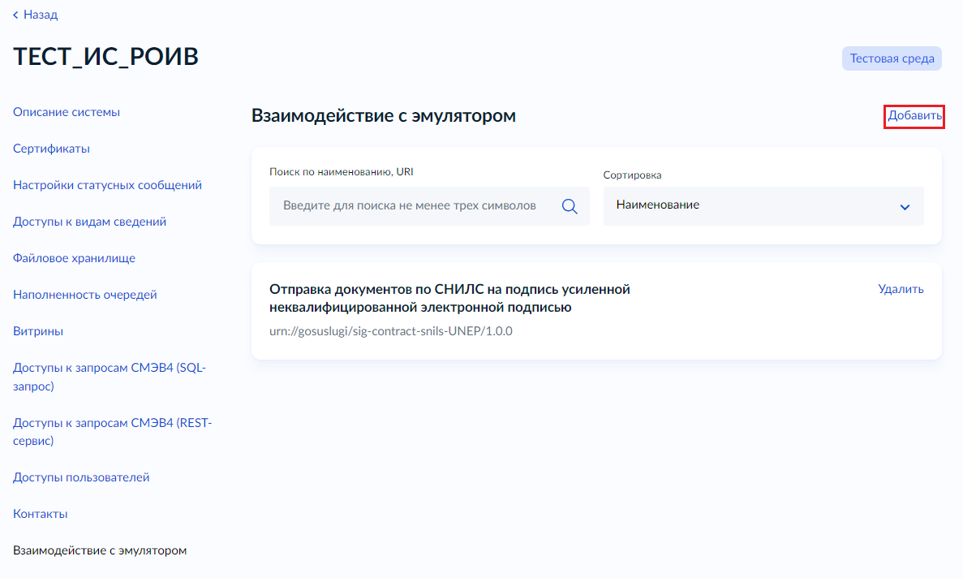
Рисунок 105 – Вызов визарда добавления ВВС в эмулятор
Откроется форма первого шага, на которой необходимо выбрать нужный вид сведения из списка (Рисунок 106).
Примечание: Список формируется из ВС, зарегистрированных с режимом сеанса обмена «Запрос-ответ».
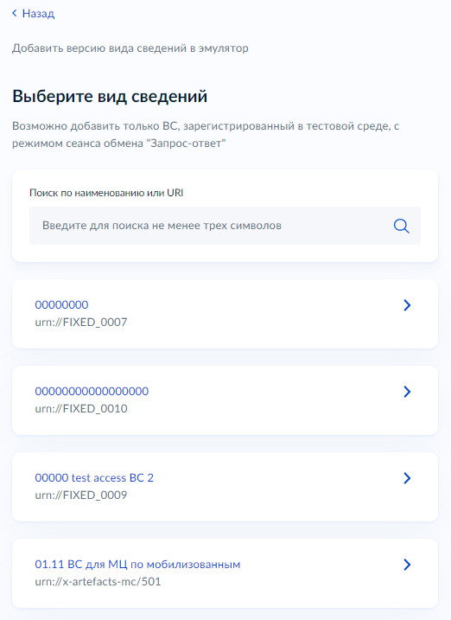
Рисунок 106 – Визард добавления ВВС в эмулятор для ИС тестовой среды – выбор ВС
После выбора нужного вида сведения откроется форма выбора версии вида сведений (Рисунок 107).
Примечание: Список формируется из версий ВС, зарегистрированных в тестовой среде.

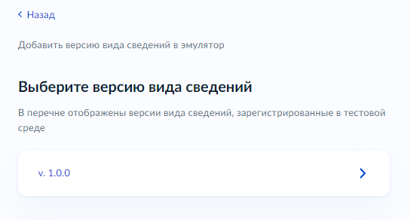
Рисунок 107 – Визард добавления ВВС в эмулятор для ИС тестовой среды – выбор версии ВС
Откроется форма подтверждения добавления ВВС в эмулятор (Рисунок 108).
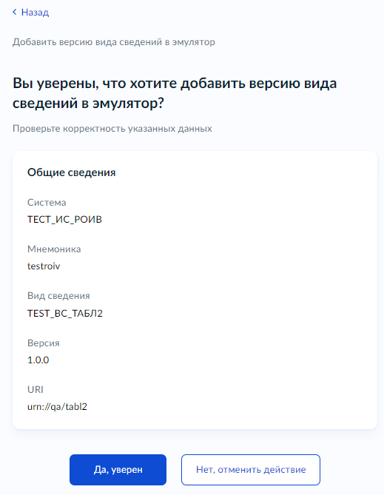
Рисунок 108 – Визард добавления ВВС в эмулятор для ИС тестовой среды – форма подтверждения добавления ВВС в эмулятор
Нажмите кнопку «Да, уверен» для добавления ВВС в эмулятор или кнопку «Нет, отменить действие», если ВВС не требуется добавлять во взаимодействие через эмулятор.
Далее откроется модальное окно с сообщением об успешном добавлении ВВС в эмулятор (Рисунок 109).
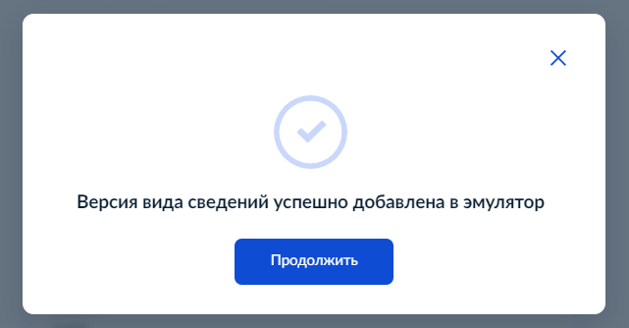
Рисунок 109 – Модальное окно об успешном добавлении ВВС в эмулятор

Удаление ВВС из взаимодействия через эмулятор
Функция удаления ВВС из взаимодействия через эмулятор доступна для авторизованных пользователей в роли:
- Представитель участника взаимодействия;
- Представитель разработчика;
- Главный менеджер ИС;
- Менеджер ИС.
Для удаления ВВС из взаимодействия через эмулятор необходимо вызвать функцию «Удаления ВВС из эмулятора». Для этого на странице просмотра списка ВВС, добавленных в эмулятор, нужно нажать на ссылку «Удалить» (Рисунок 110).
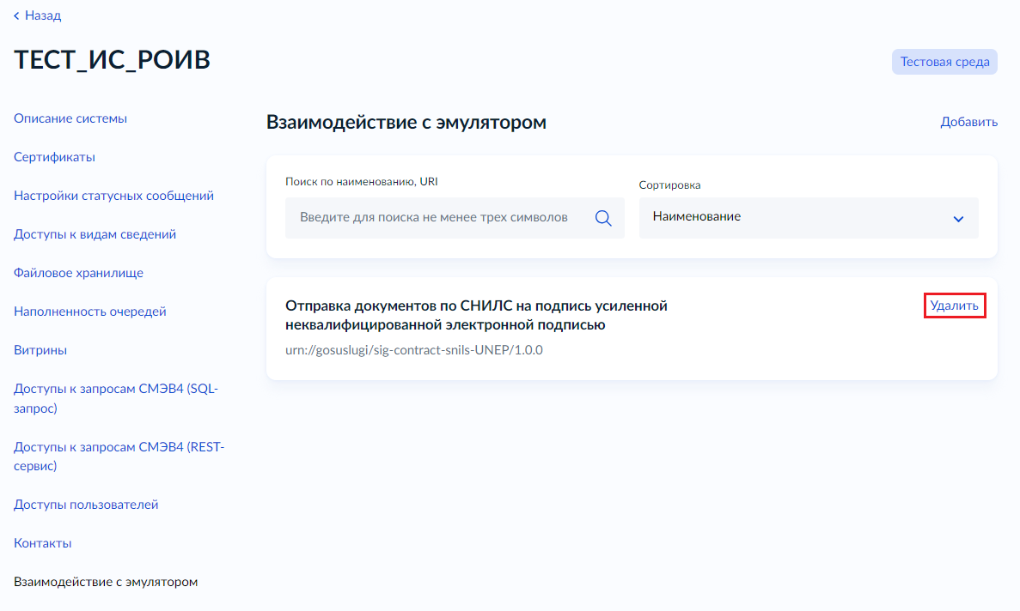
Рисунок 110 – Вызов удаления ВВС из эмулятора
Откроется модальное окно для подтверждения удаления ВВС из эмулятора (Рисунок 111).
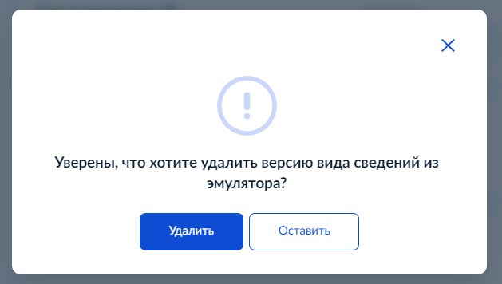
Рисунок 111 – Удаление ВВС из эмулятора
Нажмите кнопку «Удалить» для подтверждения удаления ВВС из эмулятора или кнопку «Оставить», если ВВС не требуется удалять из взаимодействия через эмулятор.
Далее откроется модальное окно с сообщением об успешном удалении ВВС из эмулятора (Рисунок 112)
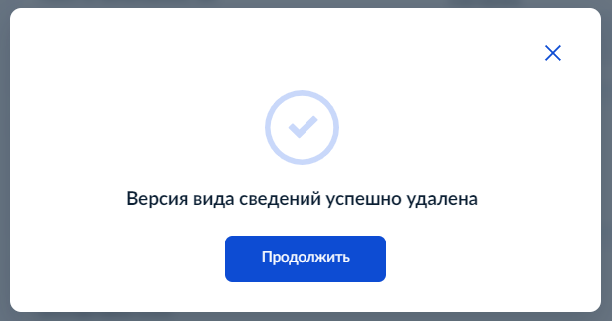
Рисунок 112 – Модальное окно об успешном удалении ВВС из эмулятора

Просмотр и управление лимитами СМЭВ4
ВНИМАНИЕ! Для корректной работы с лимитами СМЭВ4 должен быть установлен Агент ПОДД версии выше 3.8.0.

Функция просмотра списка установленных лимитов доступна в карточке ИС для авторизованных пользователей в роли:
- Представитель участника взаимодействия;
- Представитель разработчика;
- Главный менеджер ИС;
- Менеджер ИС.
Также функция просмотра списка лимитов доступна в карточке РЗ типа SQL-запрос, РЗ типа REST-сервис и Витрины (подробнее в п. 5.20.1 Просмотр установленных лимитов)

Просмотр установленных моей системе лимитов

Для просмотра списка установленных лимитов для моей системы, которая является потребителем данных в обменах СМЭВ4, необходимо перейти в карточку нужной ИС в блок Лимиты СМЭВ4 на вкладку Установленные мне (Рисунок 113).
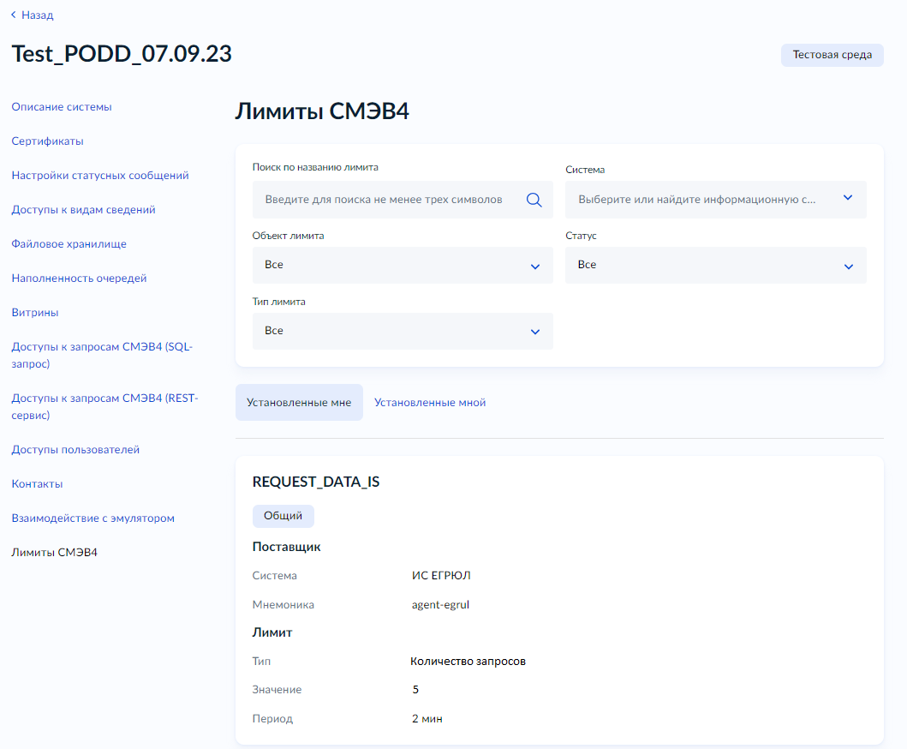
Рисунок 113 – Список установленных моей системе лимитов
В списке лимитов отображаются следующие данные:
- Название лимита;
- Данные об объекте лимита (возможные варианты: Общий (устанавливается на ИС целиком), РЗ типа SQL-запрос, РЗ типа REST-сервис, Витрина);
- Данные о системе Поставщика (название и мнемоника);
- Тип лимита;
- Значение;
- Период наблюдения;
- Период блокировки (опционально, в случае наличия активной блокировки)
Когда установленный лимит превышен системой потребителя, то срабатывает автоматическая блокировка данной ИС. В этом случае взаимодействие по данному объекту СМЭВ4 невозможен. Блокировка будет снята автоматически по истечению периода наблюдения лимита или же может быть снята принудительно владельцем объекта СМЭВ4.
Для данной страницы доступны фильтры:
- Поиск лимита по названию;
- Отбор лимитов по системе поставщика;
- Отбор лимитов по статусу (активно – нет блокировки; заблокировано – сработала блокировка, обмен по данному объекту с данной ИС поставщика невозможен);
- Отбор по типу лимита;
- Отбор по объекту лимита (общий, РЗ типа SQL-запрос, РЗ типа REST-сервис, Витрина);
- Отбор по конкретному объекту

Просмотр установленных мной лимитов для других систем потребителей
Для просмотра списка установленных мной лимитов для других систем потребителей, где моя ИС является поставщиком данных в обменах СМЭВ4, необходимо перейти в карточку нужной ИС в блок Лимиты СМЭВ4 на вкладку Установленные мной (Рисунок 114).
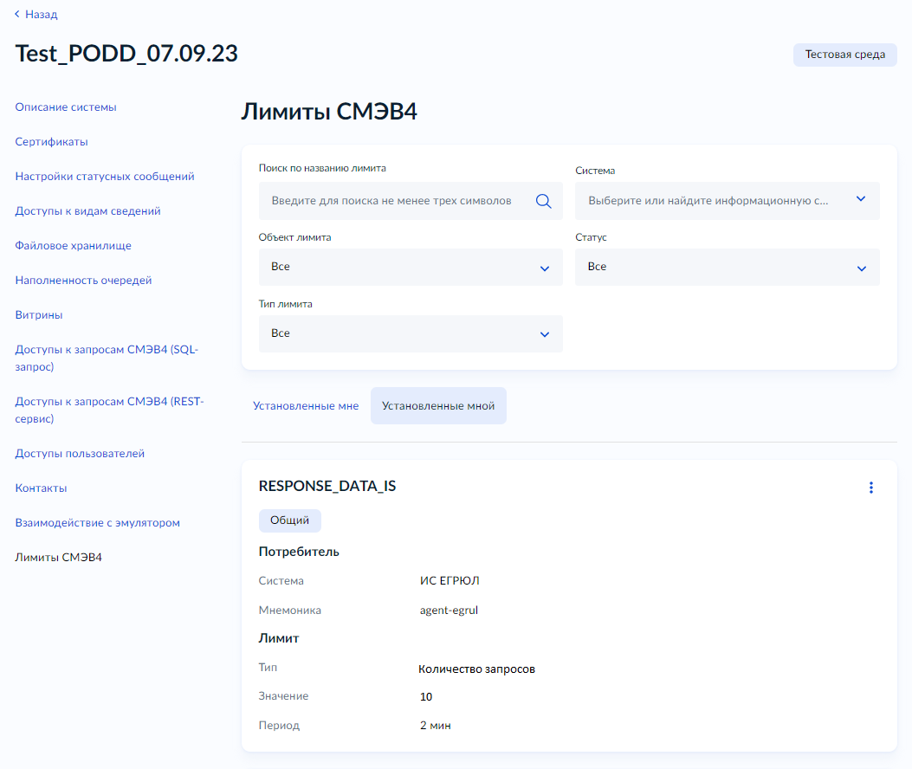
Рисунок 114 – Список установленных мной лимитов
В списке лимитов отображаются следующие данные:
- Название лимита;
- Данные об объекте лимита (возможные варианты: Общий (устанавливается на ИС целиком), РЗ типа SQL-запрос, РЗ типа REST-сервис, Витрина);
- Данные о системе Потребителя (название и мнемоника);
- Тип лимита;
- Значение;
- Период наблюдения;
- Период блокировки (опционально, в случае наличия активной блокировки)
Когда установленный лимит превышен системой потребителя, то срабатывает автоматическая блокировка данной ИС. В этом случае взаимодействие по данному объекту СМЭВ4 невозможен. Блокировка будет снята автоматически по истечению периода наблюдения лимита или же может быть снята принудительно владельцем объекта СМЭВ4.
Для данной страницы доступны фильтры:
- Поиск лимита по названию;
- Отбор лимитов по системе потребителя;
- Отбор лимитов по статусу (активно – нет блокировки; заблокировано – сработала блокировка, обмен по данному объекту с данной ИС потребителя невозможен);
- Отбор по типу лимита;
- Отбор по объекту лимита (общий, РЗ типа SQL-запрос, РЗ типа REST-сервис, Витрина);
- Отбор по конкретному объекту
Также на вкладке «Установленные мной» пользователю доступны функции управления лимитами:
  - Редактирование лимита (подробнее в п. 5.20.3 Редактирование лимита);
  - Снятие блокировки (подробнее в п. 5.20.4 Снятие блокировки);
  - Удаление лимита (подробнее в п. 5.20.5 Удаление лимита).

Управление видами сведений
Вид сведений применяется к данным, передаваемым в рамках запросов на оказание государственных услуг в электронной форме, запросов, связанных с выполнением государственных и муниципальных функций, а также запросов в рамках межведомственного взаимодействия. Любое сообщение, пересылаемое через СМЭВ, может быть отнесено к определенному виду сведений.

Поиск и просмотр видов сведений и версий видов сведений
Для просмотра всех Видов сведений нужно нажать кнопку «Выбрать» на карточке «Все виды сведений» в панели быстрых действий главной страницы авторизованной зоны (Рисунок 14). Откроется страница «Виды сведений».
Данная страница содержит:
- блок поиска по видам сведений;
- список видов сведений, зарегистрированных в тестовой и продуктивной средах.
Блок поиска по видам сведений включает:
- строку поиска c возможностью поиска по наименованию ВС, описанию ВС и уникальному идентификатору Вида сведений – namespace;
- сортировку по наименованию Вида сведений.
При нажатии на ссылку Расширенный поиск открываются расширенные фильтры:
- «Поиск владельца» – с возможностью поиска владельца:
- «По наименованию и ОГРН» и выбором владельца Вида сведений из выпадающего списка;
либо
- «По категории участника» и выбором категории участника из выпадающего списка.
- «Тип критерия» – с возможностью поиска по типу критерия:
- «Доступ по ОГРН» и вводом значения критерия;
- «Доступ по категории участника взаимодействия» и выбором категории участника из выпадающего списка;
- «Доступ по мнемонике информационной системы» и вводом значения критерия.
- «Режим сеанса обмена» - с возможностью поиска по сеансам «Запрос-ответ» и «Рассылка»;
- «Тип маршрутизации» - с возможностью поиска по маршрутизациям:
- Фиксированная;
- Табличная;
- Реестровая по мнемоникам;
- Табличная общая реестровая маршрутизация по мнемоникам;
- Целиковая маршрутизация рассылка;
- Общая маршрутизация рассылки по идентификаторам;
- Фрагментарная маршрутизация по идентификаторам.
Поиск осуществляется при нажатии кнопки «Enter» или визуальное изображение «лупы», или кнопки «Применить» в случае изменения любого из параметров запроса пользователем.
Результаты поиска по заданным пользователем параметрам поиска приведены на рисунке (Рисунок 115).

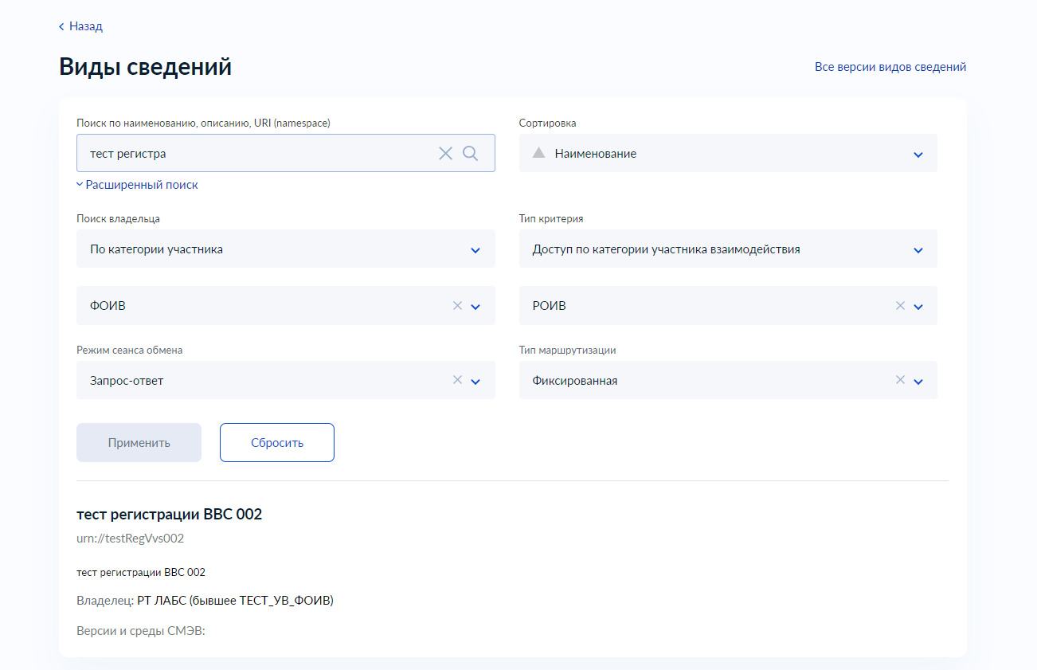
Рисунок 115 – Результаты поиска по ВС
В списке Виды сведений отображаются следующие данные по видам сведений (Рисунок 115):
- наименование ВС;
- URI (namespace) ВС;
- описание ВС;
- владелец ВС;
- данные по средам СМЭВ, в которых зарегистрирована версия ВС;
- номер версии ВС.

При нажатии на плашку «Мои виды сведений» осуществляется переход на страницу «Мои виды сведений», которая содержит список ВС, для которых организация, под которой был авторизован пользователь, является владельцем ВС.

Блок поиска по ВС на странице «Мои виды сведений» включает:
- строку поиска;
- настройку сортировки;
- блок поиска по расширенным фильтрам.

Для просмотра всех Версий видов сведений нужно нажать кнопку «Выбрать» на карточке «Все версии видов сведений» в панели быстрых действий главной страницы авторизованной зоны либо перейти по ссылке на странице «Виды сведений». Откроется страница «Версии видов сведений».
Данная страница содержит:
- блок поиска по версиям видов сведений;
- список версий видов сведений, зарегистрированных в тестовой и продуктивной средах.
Блок поиска по версиям включает:
- строку поиска c возможностью поиска по наименованию ВВС, описанию ВВС и уникальному идентификатору версии вида сведений – URI (namespace);
- сортировку по наименованию и дате регистрации версии вида сведений.
При нажатии на ссылку Расширенный поиск открываются расширенные фильтры:
- «Поиск владельца» – с возможностью поиска владельца:
- «По наименованию и ОГРН» и выбором владельца версии вида сведений из выпадающего списка;
либо
- «По категории участника» и выбором категории участника из выпадающего списка.
- «Тип критерия» – с возможностью поиска по типу критерия:
- «Доступ по ОГРН» и вводом значения критерия;
- «Доступ по категории участника взаимодействия» и выбором категории участника из выпадающего списка;
- «Доступ по мнемонике информационной системы» и вводом значения критерия.
- «Режим сеанса обмена» - с возможностью поиска по сеансам «Запрос-ответ» и «Рассылка»;
- «Тип маршрутизации» - с возможностью поиска по маршрутизациям:
- Фиксированная;
- Табличная;
- Реестровая по мнемоникам;
- Табличная общая реестровая маршрутизация по мнемоникам;
- Целиковая маршрутизация рассылка;
- Общая маршрутизация рассылки по идентификаторам;
- Фрагментарная маршрутизация по идентификаторам.
Поиск осуществляется при нажатии кнопки «Enter» или визуальное изображение «лупы», или кнопки «Применить» в случае изменения любого из параметров запроса пользователем.

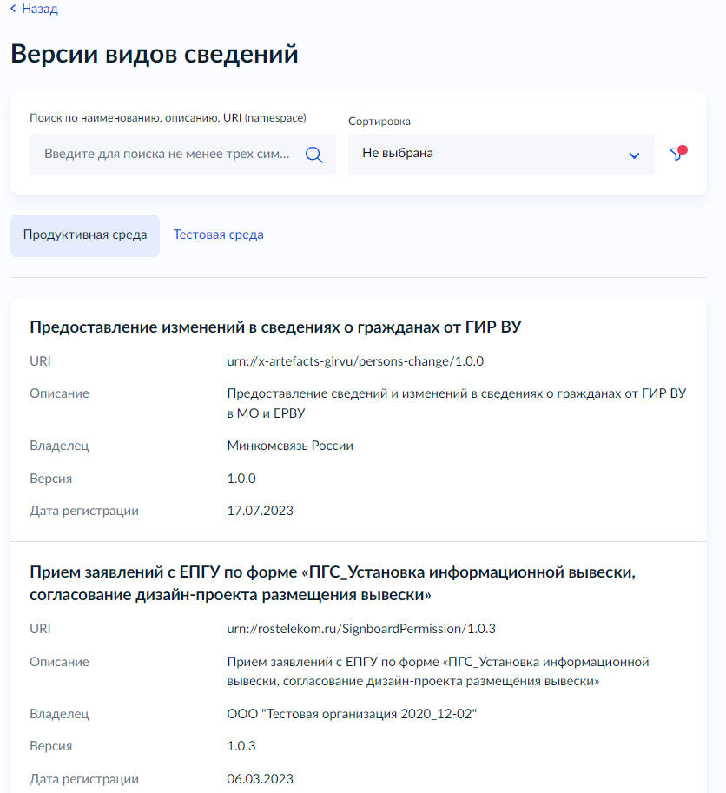
Рисунок 116 – Результаты поиска по ВВС
В списке Версии видов сведений отображаются следующие данные по версиям видов сведений для выбранной среды СМЭВ (Рисунок 116):
- наименование ВВС;
- URI (namespace) ВВС;
- описание ВВС;
- владелец ВВС;
- номер версии;
- дата регистрации.

Просмотр вида сведений
Для просмотра вида сведений нужно перейти к ней по клику на соответствующей записи на странице просмотра списка видов сведений (Рисунок 115). Откроется карточка вида сведений (Рисунок 117).

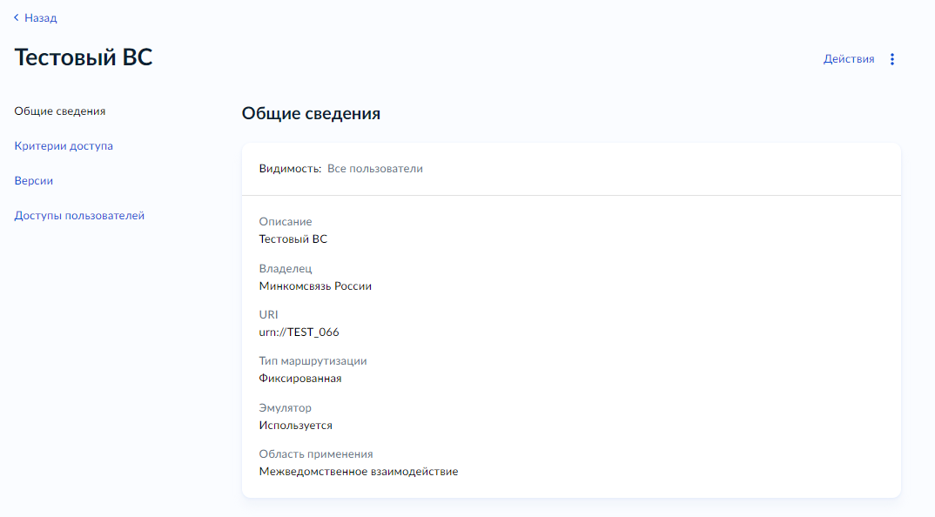
Рисунок 117 – Карточка ВС
Карточка Вида сведений содержит:
- наименование ВС;
- уровень видимости ВС (все пользователи, авторизованные, никто не видит)
- описание ВС;
- уникальный идентификатор ВС (URI);
- тип маршрутизации;
- признак использования эмулятора
- область применения
- меню, в котором доступны разделы:
  - Общие сведения
  - Критерии доступа
  - Версии
  - Доступы пользователей

Просмотр версии вида сведений и скачивание артефактов версии вида сведений
Для просмотра данных версии Вида сведений нужно перейти к ней по клику на соответствующей записи списка версий на карточке вида сведений в п. меню «Версии» (Рисунок 117). Откроется карточка версии вида сведений (Рисунок 118).

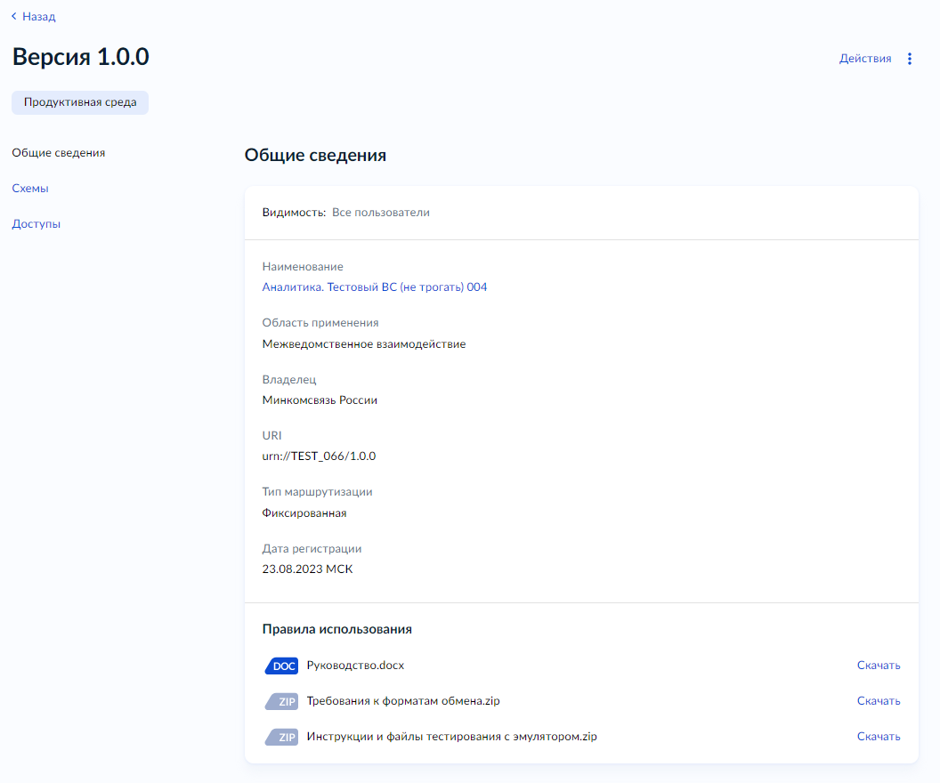
Рисунок 118 – Карточка версии Вида сведений

Карточка версии Вида сведений(ВВС) содержит:
- номер версии;
- уровень видимости ВС (все пользователи, авторизованные, никто не видит);
- наименование ВВС;
- владелец ВВС;
- уникальный идентификатор ВВС;
- тип маршрутизации ВВС;
- дата регистрации ВВС;
- кнопка «Скачать», при нажатии осуществляется скачивание архива с данными руководства пользователя;
- кнопка «Скачать», при нажатии осуществляется скачивание архива с данными по XSD-схемам;
- кнопка «Скачать», при нажатии осуществляется скачивание архива с данными по эталонным сообщениям;
- список используемых схем в ВВС;
- блок «Доступы» содержит вкладки с доступами и заявками на доступ в роли ответчика и инициатора для ВВС с типом «Запрос-ответ» либо вкладки с доступами и заявками на доступ в роли издателя и подписчика для ВВС с типом «Рассылка».

Создание нового вида сведений и его версии
Функция Добавления нового «Вида сведений» доступна для авторизованных пользователей в роли:
- Представитель УВ
- Представитель разработчика
- Сотрудник организации
- Демо-роль (Представитель УВ)
- Демо-роль (Представитель разработчика)
- Главный менеджер ВС
- Менеджер ВС

Владельцем ВС может быть любая организация, зарегистрированная в ЛК УВ.
В результате выполнения действий по добавлению «Вида сведений» и его версии в среде разработки СМЭВ будет зарегистрирован «Вид сведений» и его версия со свободным доступом для его потребителей.
Для добавления «Виду сведений» информации о ИС ответчика, необходимо выполнить процедуру «Добавить ответчика» (подробней в пп. «5.3.7 Предоставление доступа к виду сведений в тестовой среде и среде разработки СМЭВ»).
Для того чтобы с помощью ЛК УВ создать новый «Вид сведений» и зарегистрировать его версию в Среде разработки СМЭВ необходимо:
- Вызвать визард Добавления вида сведения. Для этого на карточке «Добавить вид сведений» в панели быстрых действий главной страницы авторизованной зоны (Рисунок 14), нужно нажать кнопку «Выбрать».
При вызове визарда «Добавления вида сведений» с панели быстрых запусков, откроется форма первого шага, на которой приведено краткое описание «Вида сведений», также приведена дорожная карта процесса от проектирования протокола обмена, до регистрации его в «Продуктивной среде СМЭВ». Переход на следующий шаг визарда выполняется по нажатию кнопки «Начать» (Рисунок 119).

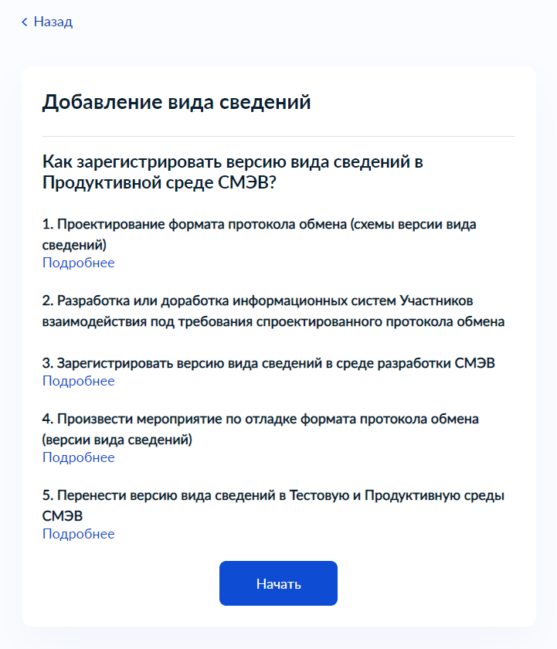
Рисунок 119 – Первый шаг визарда «Добавить вид сведений»

- Выбрать режим сеанс обмена «Вида сведения» из предложенных вариантов:
- Рассылка (в режиме «рассылка» система-издатель инициирует передачу сообщением-рассылкой, а содержащиеся в ней СМЭВ-документы, получают системы-подписчики);
- Запрос-ответ (в режиме «запрос-ответ» стороной, инициирующей передачи, является система-инициатор, а пассивной стороной обмена является система-ответчик).
В зависимости от выбранного варианта режима сеанса обмена, визард выполнить переход к шагу, содержащему варианты соответствующих типов маршрутизации
На форме визарда находятся следующие данные (рисунок 97):
- Функция возврата на предыдущий шаг визарда;
- Наименование визарда;
- Среда СМЭВ, для которой выполняются действия визарда;
- Наименование шага визарда;
- Элементы управления шага визарда, выбор которого инициирует переход на следующий шаг.

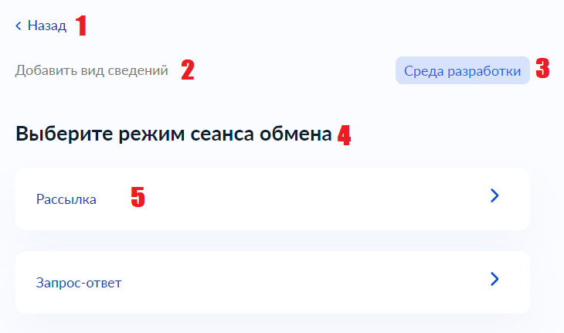
Рисунок 120 – Шаг выбора режима сеанса обмена Вида сведений

- Выбрать тип маршрутизации Вида сведений:

Для «Вида сведений» с режимом сеанса обмена «Рассылка» форма выбора типа маршрутизации содержит следующие варианты (Рисунок 121):
- Целиковая маршрутизация рассылки;
- Общая маршрутизация рассылки по идентификаторам;
- Фрагментарная маршрутизация по идентификаторам.

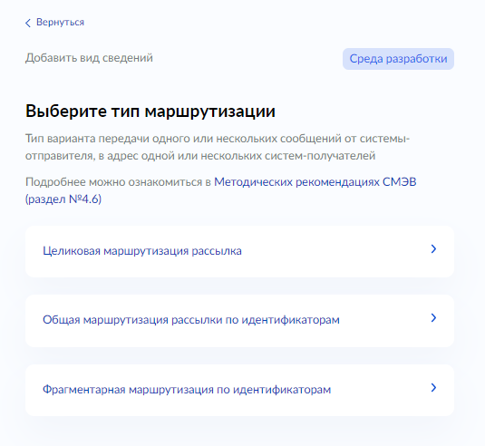
Рисунок 121 – Шаг визарда с выбором Типа маршрутизации для Вида сведений с режимом сеанса обмена Рассылка

Для Вида сведений с режимом сеанса обмена Запрос-ответ форма выбора типа маршрутизации содержит следующие варианты (Рисунок 122):
- Фиксированная;
- Табличная;
- Реестровая по мнемоникам;
- Табличная общая реестровая маршрутизация по мнемоникам.
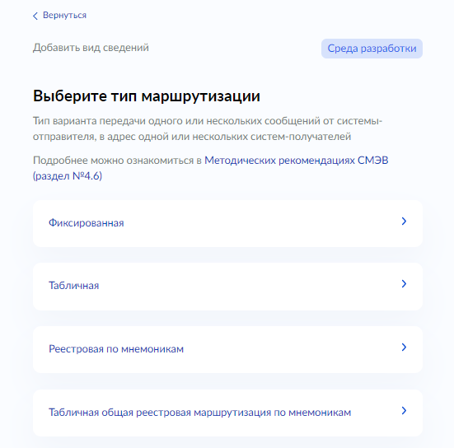
Рисунок 122 – Шаг визарда с выбором Типа маршрутизации для Вида сведений с режимом сеанса обмена Запрос-ответ

- Указать корневой элемент и атрибут, содержавший в схеме версии «Вида сведений» код маршрутизации
Данный шаг визарда доступен только если на шаге выбора типа маршрутизации был выбран вариант с табличной маршрутизацией:
- Табличная;
Для остальных вариантов типов маршрутизации данный шаг визарда пропускается.
На форме шага «Укажите XPath-выражение, идентифицирующее элемент сообщения, содержащего код маршрутизации» (Рисунок 125) необходимо заполнить следующие сведения:
- Наименование корневого элемента запроса – корневой элемент, который будет содержать код маршрутизации. Пример: DataRequest;
- Указать, где в схеме располагается код маршрутизации (в атрибуте или элементе). От указанного варианта будет формироваться xpath-выражение:
  - Элемент содержащий кода маршрутизации находится в бизнес блоке xsd схемы версии ВС (Рисунок 123), xpath-выражение получается в формате /*[local-name()="UserRequestType"]/*[local-name()="RoutingCode"]/text();

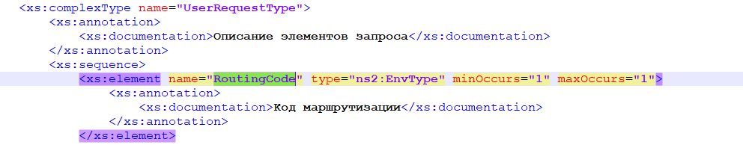
Рисунок 123 – Пример размещения элемента кода маршрутизации в xsd схеме

  - Атрибут содержащий код маршрутизации находится над бизнес-блоком xsd схемы версии ВС (Рисунок 124), xpath-выражение получается в формате /*[local-name()="transferRequest"]/@routeCode;

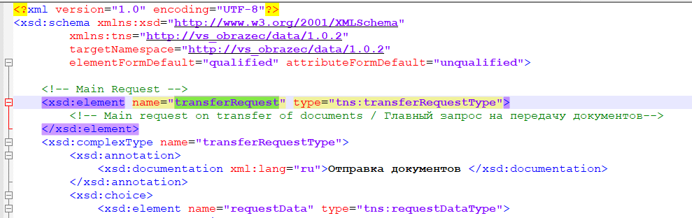
Рисунок 124 – Пример размещения атрибута кода маршрутизации

- Наименование элемента запроса, содержащего код маршрутизации. Пример: RoutingCode или transferRequest.
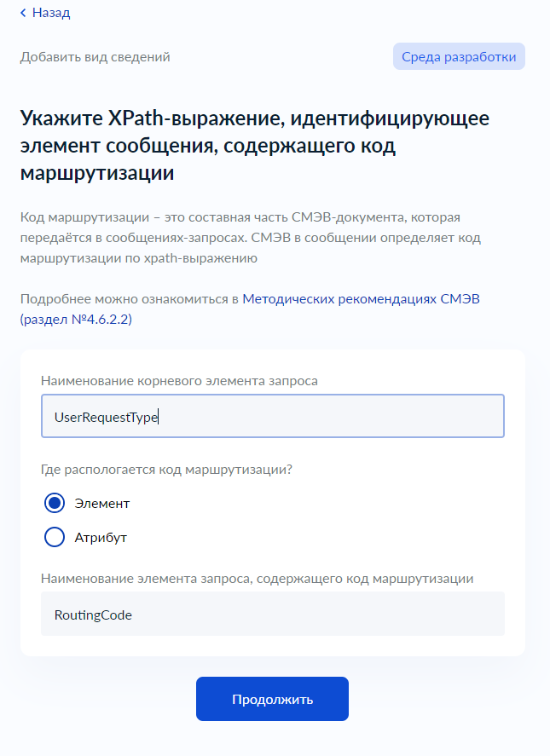
Рисунок 125 – Шаг визарда для ввода элемента схемы версии вида сведений содержащий код маршрутизации

- Загрузить для проверки спроектированный комплект схем.

К файлу, содержащему комплект xsd схем версии «Вида сведений», выдвигаются следующие требования:
- XSD cхемы должны быть в кодировке UTF8 без BOM;
- Файл должен иметь расширение zip;
- Пространство имён вида сведений, указанное в схеме версии вида сведений должно быть уникальным. Для прохождения проверки необходимо внести корректировку в пространстве имён загружаемой схемы версии вида сведений, либо воспользоваться визардом Добавление версии вида сведений;
- Структура схем в архиве должна соответствовать следующим условиям: Основная схема должна быть расположена на самом верхнем уровне вложенности, на том же уровне - папки, в которых находятся дополнительные схемы. Перечень вложенных схем должен соответствовать перечню, описанному в основной схеме. Также в архиве не должно быть файлов, не используемых в основной схеме;
- Дополнительные схемы загружаемого комплекта схем, при их наличии в СМЭВ, не должны отличаться от схем, зарегистрированных в СМЭВ3, или должны иметь уникальное пространство имён;
- Пространство имён загружаемой схемы должно быть уникальным среди видов сведений, зарегистрированных в ЛК УВ и СМЭВ3;
- Загружаемый комплект схем должен соответствовать всем требованиям в документе Требования к XML-схемам с регистрируемым в СМЭВ;
- Для сеансов обмена "Запрос - ответ" должен быть объявлен корневой элемент для документа – запроса, и корневой элемент для документа – ответа. Для сеанса обмена "Рассылка" корневой элемент должен быть объявлен только для документа – запроса;
- Загружаемый комплект схем должен соответствовать Методическим рекомендациям СМЭВ3. Записи реестра должны присутствовать только для протоколов обмена с типами маршрутизации "Реестровая по мнемоникам" и "Фрагментарная маршрутизация по идентификаторам";
- Все приложенные файлы в архиве соответствуют формату XSD.
С документом, содержащим требования к xml схемам, регистрируемым в СМЭВ, можно ознакомиться на ЕСКС (https://info.gosuslugi.ru/docs/section/СМЭВ/).
После выбора нужного файла из файловой системы выполняется его проверка, этот процесс может занять какое-то время, в процессе выполнения проверки на экране отображается троббер с информацией о выполнении процесса загрузки комплекта схем (Рисунок 126).

Рисунок 126 – Троббер процесса загрузки комплекта схем

По результатам загрузки система отобразит результат загрузки комплекта схем (Рисунок 127), именно загрузки, не проверки.

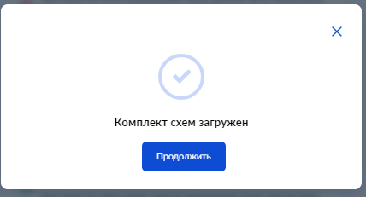
Рисунок 127 – уведомление положительного результата загрузки комплекта схем версии Вида сведений

Результат проверки будет доступен после закрытия модельного окна с результатом загрузки (Рисунок 128).
Результаты проверок отображаются с использованием маркеров на форме шага:

- - проверка не выполнялась;
- проверка пройдена;
- проверка не пройдена.

В проверках, которые не были пройдены, можно просмотреть детали, нажав на гиперссылку «Посмотреть ошибки». Откроется окно (Рисунок 129).

Важно! При выявленных проблемах со схемой версии Вида сведений переход на следующий шаг визарда невозможен.

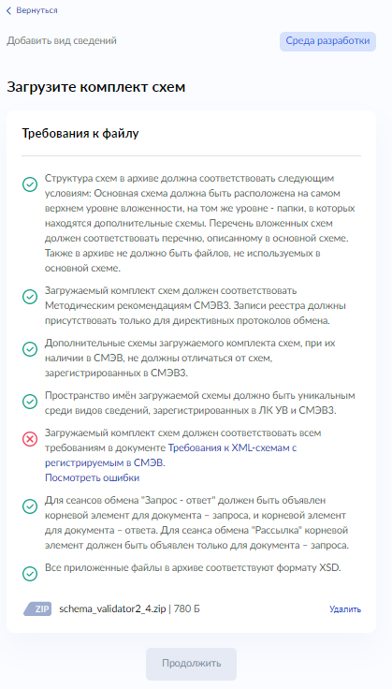
Рисунок 128 – Результат выполнения проверки загруженной схемы версии Вида сведений

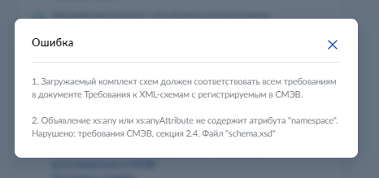
Рисунок 129 – Отображение деталей выявленных ошибок

После выполнения всех проверок доступна возможность перехода на следующий шаг визарда, для перехода на следующий шаг, необходимо нажать кнопку «Продолжить» (Рисунок 130).

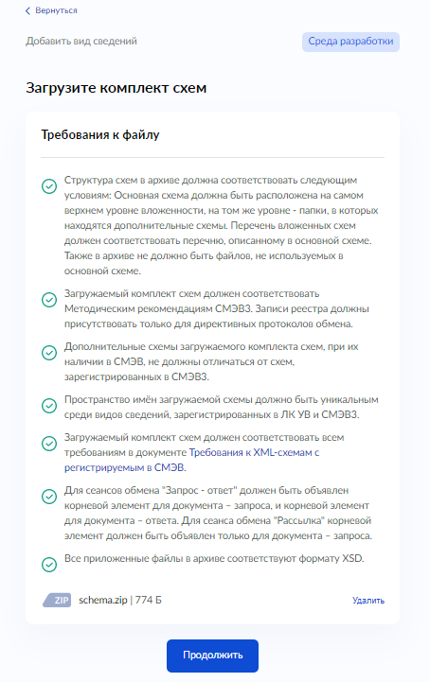
Рисунок 130 – Шаг визарда с положительно пройденными проверками

- Указать корневые элементы в ранее загруженной схеме версии «Вида сведений». Загруженный комплект схем может содержать от одного до нескольких корневых элементов.
Для выбора доступны один корневой элемент для запросного заголовка и один корневой элемент для ответного заголовков (Рисунок 131 и Рисунок 132).
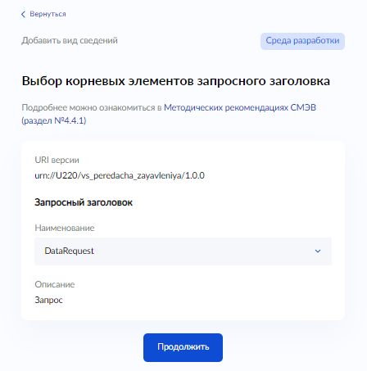
Рисунок 131 – Шаг визарда выбора Запросного заголовка версии Вида сведений

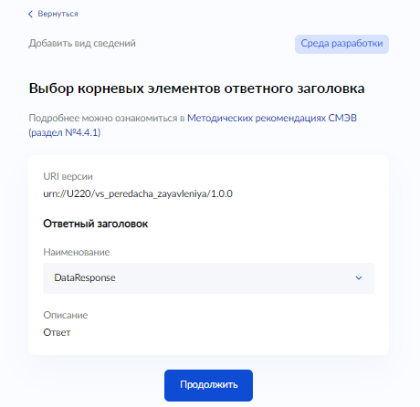
Рисунок 132 - Шаг визарда выбора Ответного заголовка версии Вида сведений

Примечание: в случае если версия Вида Сведений предполагает различные сценарии взаимодействия, когда запросная или ответная часть XML сообщения обёрнута в элемент, являющийся заголовком сценария, необходимо что бы данный заголовок был на уровне ниже заголовка XML сообщения, например:

<!--Верно-->
<ns1:Data xmlns:ns1="urn://test_VVS/1.0.0">
<ns1:PositiveMessage>Положительный ответ</ns1:PositiveMessage>
</ns1:Data>
<ns1:Data xmlns:ns1="urn://test_VVS/1.0.0">
<ns1:NegativeMessage>Отрицательны ответ</ns1:NegativeMessage>
</ns1:Data>

<!--Неверно-->
<ns1:Positive xmlns:ns1="urn://test_VVS/1.0.0">
<ns1:Message>Положительный ответ</ns1:Message>
</ns1:Positive>
<ns1:Negative xmlns:ns1="urn://test_VVS/1.0.0">
<ns1:Message>Отрицательны ответ</ns1:Message>
</ns1:Negative>

- Указать общие сведения создаваемого «Вида сведений» и нажать кнопку «Продолжить». Формы содержит следующие элементы (Рисунок 133):
- Наименование – имя «Вида сведений», позволяющие идентифицировать его среди ранее созданных «Видов сведений»;
- Назначение – краткое наименование назначения вида сведений;
- Область применения – выпадающий список с вариантами применения:
    - Межведомственное взаимодействие;
    - Взаимодействие с ЕПГУ;
    - Взаимодействие с ЕПГУ/МФЦ.

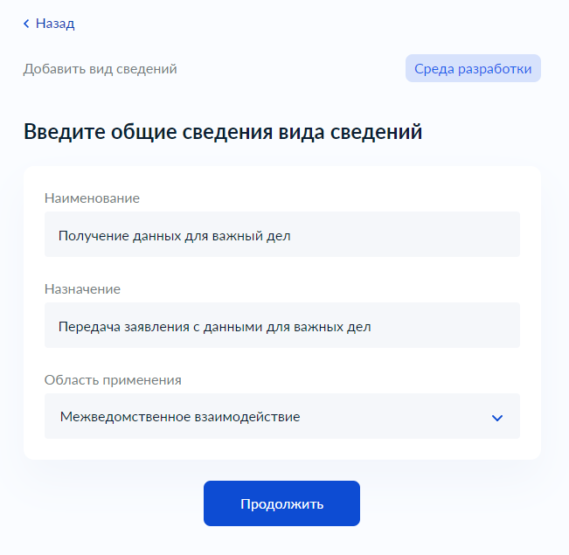
Рисунок 133 – Шаг ввода общих сведений вида сведений

- Проверить введённые на шагах визарда данные и подтвердить их корректность инициировать процесс регистрации «Вида сведений» и его версии в среде разработки СМЭВ.
При необходимости можно возвращаться на шаги процесса использую кнопку «Назад».
Кнопка на форме «Нет, отменить действие» ведёт к закрытию визарда и переходу на главную страницу (Рисунок 14) без сохранения введённых данных
Кнопка на форме «Да, уверен» инициирует процесс регистрации «Вида сведений» и его версии в среде разработки СМЭВ (Рисунок 134).

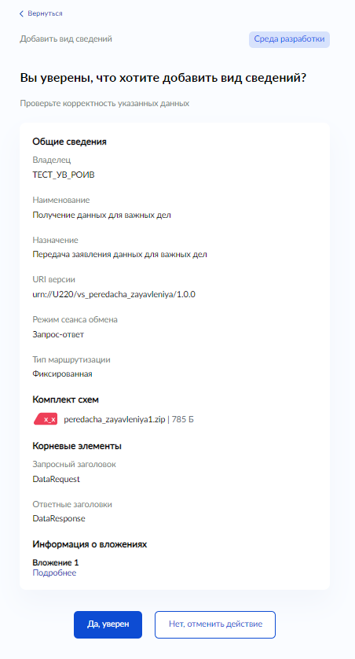
Рисунок 134 – Шаг визарда «Вы уверены, что хотите добавить вид сведений?»

В результате регистрации «Вида сведений» и его версии в среде разработки СМЭВ отобразится карточка созданного «Вида сведений», при открытии в блоке Версии вкладки Среда разработки отобразится созданная версия «Вида сведений» (Рисунок 135).

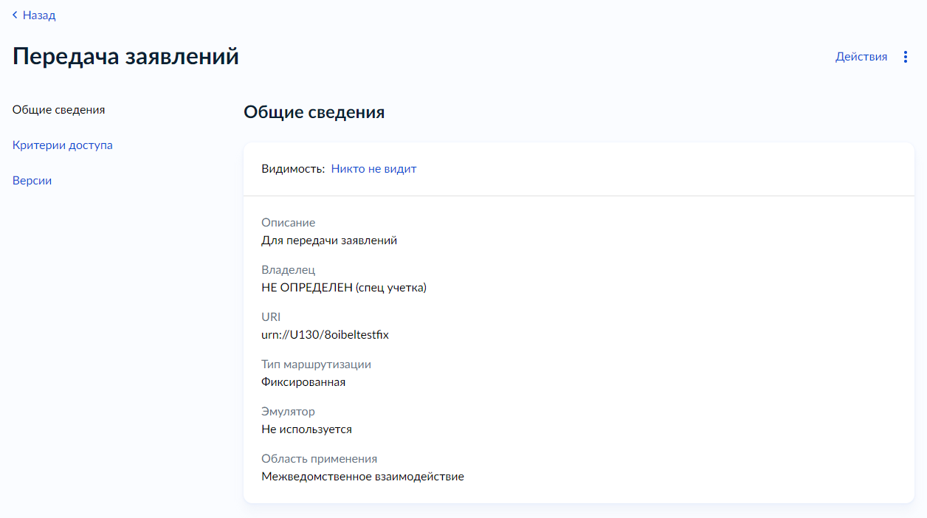
Рисунок 135 – Форма карточки добавленного Вида сведений

Добавление новой версии вида сведений
Функция создания новой версии Вид сведений доступна для авторизованных пользователей в роли:
- Представитель УВ
- Представитель разработчика
- Сотрудник организации
- Демо-роль (Представитель УВ)
- Демо-роль (Представитель разработчика)
- Главный менеджер ВС
- Менеджер ВС
Пользователи с ролью «Представитель УВ» и «Представитель разработчика» может создавать новые версии объекта «Вид сведений» только для объекта «Вид сведений» своего УВ.
- Вызвать визард «Добавить версию вида сведений». Это можно сделать из разных форм портала, например:
- выбрать соответствующую карточку из панели быстрых действий на главной странице авторизованного пользователя (Рисунок 14);
- нажать кнопку добавления новой версии на форме карточки «Вида сведений».
При вызове визарда из панели быстрых действий на первом шаге откроется форма добавления версии «Вида сведений», нажать кнопку «Начать» (Рисунок 136).
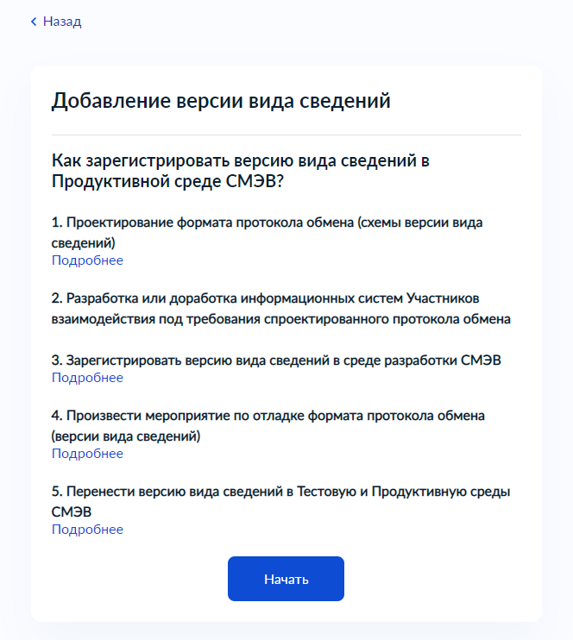
Рисунок 136 - Первый шаг визарда «Добавить версию вида сведений»

- Найти и выбрать целевой Вид сведений, в котором планируется добавить новую версию
Перечень содержит «Виды сведений», для которых организация (Рисунок 15), выбранная на предыдущем шаге, является владельцем (Рисунок 137).

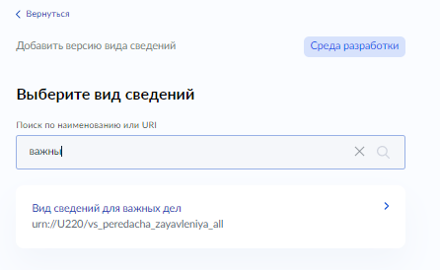
Рисунок 137 – Шаг выбора целевого Вида сведений

Если выбрать Вид сведений с табличной маршрутизацией, то после выбора визард перейдёт на шаг (Рисунок 125), если с фиксированной маршрутизацией, то на шаг загрузки комплекта xsd-схем (Рисунок 138).
- Загрузить для проверки спроектированный комплект схем.

К файлу, содержащему комплект xsd схем версии Вида сведений, выдвигаются следующие требования:
- XSD cхемы должны быть в кодировке UTF8 без BOM;
- Файл должен иметь расширение zip;
- Структура схем в архиве должна соответствовать следующим условиям: Основная схема должна быть расположена на самом верхнем уровне вложенности, на том же уровне - папки, в которых находятся дополнительные схемы. Перечень вложенных схем должен соответствовать перечню, описанному в основной схеме. Также в архиве не должно быть файлов, не используемых в основной схеме;
- Загружаемый комплект схем должен соответствовать Методическим рекомендациям СМЭВ3. Записи реестра должны присутствовать только для директивных протоколов обмена;
- Дополнительные схемы загружаемого комплекта схем, при их наличии в СМЭВ, не должны отличаться от схем, зарегистрированных в СМЭВ;
- Пространство имён основной схемы должно соответствовать пространству имён вида сведений. Для прохождения проверки необходимо привести в соответствие пространство имён основной схемы загружаемого комплекта схем с пространством имён вида сведений в рамках которого создаётся новая версия;
- Пространство имён загружаемой схемы должно быть уникальным среди видов сведений, зарегистрированных в ЛК УВ и СМЭВ;
- Загружаемый комплект схем должен соответствовать всем требованиям в документе «Требования к XML-схемам с регистрируемым в СМЭВ»;
- Для сеансов обмена "Запрос - ответ" должен быть объявлен корневой элемент для документа – запроса, и корневой элемент для документа – ответа. Для сеанса обмена "Рассылка" корневой элемент должен быть объявлен только для документа – запроса;
- Все приложенные файлы в архиве соответствуют формату XSD.

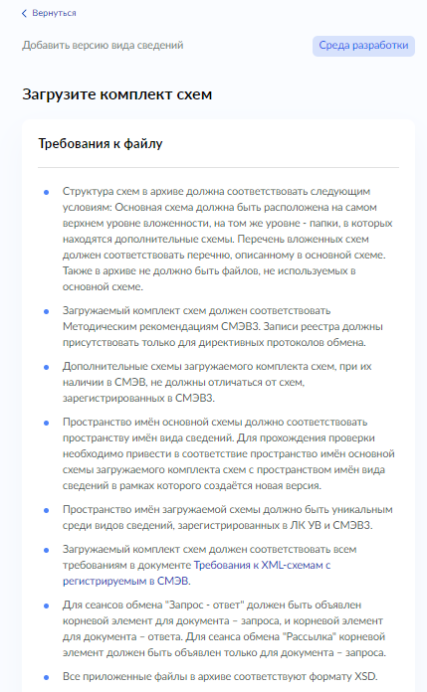
Рисунок 138 – Шаг визарда Загрузки комплекта схем

С документом, содержащим требования к xml схемам, регистрируемым в СМЭВ, можно ознакомиться на ЕСКС (https://info.gosuslugi.ru/docs/section/СМЭВ/).
После выбора нужного файла из файловой системы выполняется его проверка, этот процесс может занять какое-то время, в процессе выполнения проверки на экране отображается троббер с информацией о выполнении процесса загрузки комплекта схем (Рисунок 139).

Рисунок 139 – Троббер процесса загрузки комплекта схем

По результатам загрузки система отобразит результат загрузки комплекта схем (Рисунок 140), именно загрузки, не проверки.

Рисунок 140 – Результат загрузки комплекта схем версии Вида сведений

Результат проверки будет доступен после закрытия модельного окна с результатом загрузки (Рисунок 141).
Результаты проверок отображаются с использованием маркеров на форме шага:

- - проверка не выполнялась;
- проверка пройдена;
- проверка не пройдена.

В проверках, которые не были пройдены, можно просмотреть детали, нажав на гиперссылку «Посмотреть ошибки». Откроется окно (Рисунок 142).

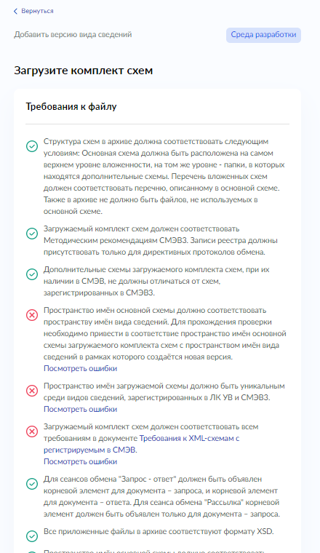
Рисунок 141 – Шаг Загрузки комплекта схем с результатом проверки

Важно! при выявленных проблемах со схемой версии Вида сведений переход на следующий шаг визарда невозможен.

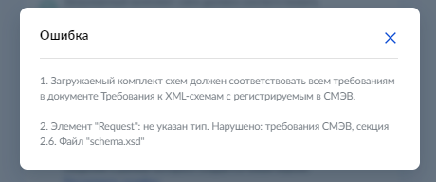
Рисунок 142 – Детали ошибки

После выполнения всех проверок доступна возможность перехода на следующий шаг визарда, для перехода на следующий шаг, необходимо нажать «Продолжить» (Рисунок 143).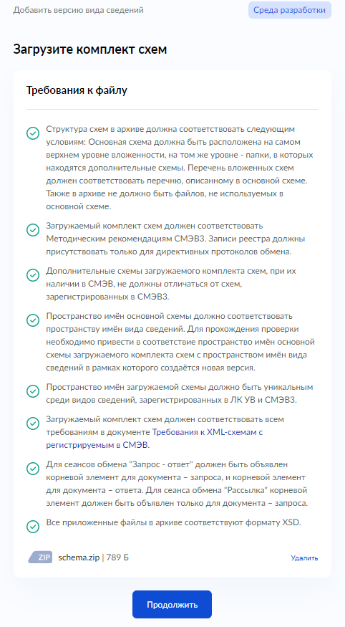
Рисунок 143 – Шаг загрузки комплекта схем
- Указать корневые элементы в ранее загруженной схеме версии Вида сведений. Загруженный комплект схем может содержать от одного до нескольких корневых элементов.
Для выбора доступны один корневой элемент для запросного заголовка и один корневой элемент для ответного заголовков (Рисунок 144 и Рисунок 145).
Рисунок 144 – Шаг визарда выбора Запросного заголовка версии Вида сведений

Рисунок 145 - Шаг визарда выбора Ответного заголовка версии Вида сведений
Примечание: в случае если версия Вида Сведений предполагает различные сценарии взаимодействия, когда запросная или ответная часть XML сообщения обёрнута в элемент, являющийся заголовком сценария, необходимо что бы данный заголовок был на уровне ниже заголовка XML сообщения, например:

<!--Верно-->
<ns1:Data xmlns:ns1="urn://test_VVS/1.0.0">
<ns1:PositiveMessage>Положительный ответ</ns1:PositiveMessage>
</ns1:Data>
<ns1:Data xmlns:ns1="urn://test_VVS/1.0.0">
<ns1:NegativeMessage>Отрицательны ответ</ns1:NegativeMessage>
</ns1:Data>

<!--Неверно-->
<ns1:Positive xmlns:ns1="urn://test_VVS/1.0.0">
<ns1:Message>Положительный ответ</ns1:Message>
</ns1:Positive>
<ns1:Negative xmlns:ns1="urn://test_VVS/1.0.0">
<ns1:Message>Отрицательны ответ</ns1:Message>
</ns1:Negative>

- Указать общие сведения создаваемого «Вида сведений». Формы содержит следующие элементы:
- Владелец вида сведений – если у пользователя одна организация которую он представляет, отвечает требованиям быть владельцем Вида сведений, указанным в пп «5.2.2 Создание нового вида сведений и его верси», то система её подтягивает на форму, если у пользователя их (организаций, отвечающих требованиям быть владельцем Вида сведений) несколько, то будет доступна возможность выбора нужной;
- Наименование – имя «Вида сведений», позволяющие идентифицировать его среди ранее созданных «Видов сведений»;
- Назначение – краткое наименование назначения вида сведений
- Область применения – выпадающий список с вариантами применения:
    - Межведомственное взаимодействие;
    - Взаимодействие с ЕПГУ;
    - Взаимодействие с ЕПГУ/МФЦ.

Рисунок 146 – Шаг ввода общих сведений вида сведений

- Проверить введённые на шагах визарда данные и подтвердить их корректность инициировать процесс регистрации «Вида сведений» и его версии в среде разработки СМЭВ.
При необходимости можно возвращаться на шаги процесса использую кнопку «Назад».
Кнопка на форме «Нет, отменить действие», ведёт к закрытию визарда и переходу на главную страницу (Рисунок 14) без сохранения введённых данных.
Кнопка на форме «Да, уверен», инициирует процесс регистрации Вида сведений и его версии в среде разработки СМЭВ (Рисунок 147).

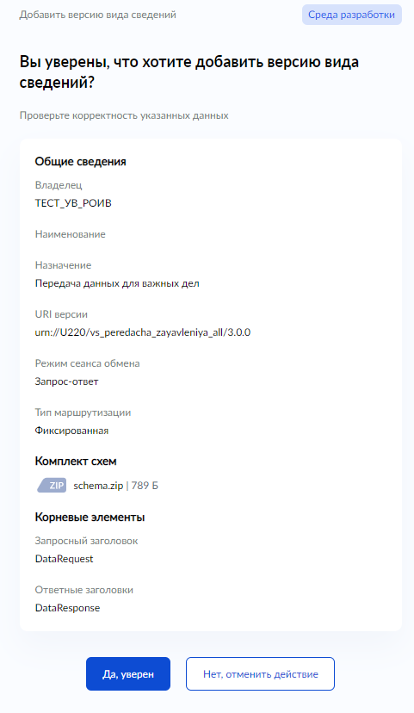
Рисунок 147 – Шаг визарда Вы уверены, что хотите добавить версию вид сведений

В результате регистрации версии «Вида сведений» в среде разработки СМЭВ, отобразится карточка «Вида сведений», открыв в блоке Версии вкладку Среда разработки, отобразится созданная версия «Вида сведений» (Рисунок 148).

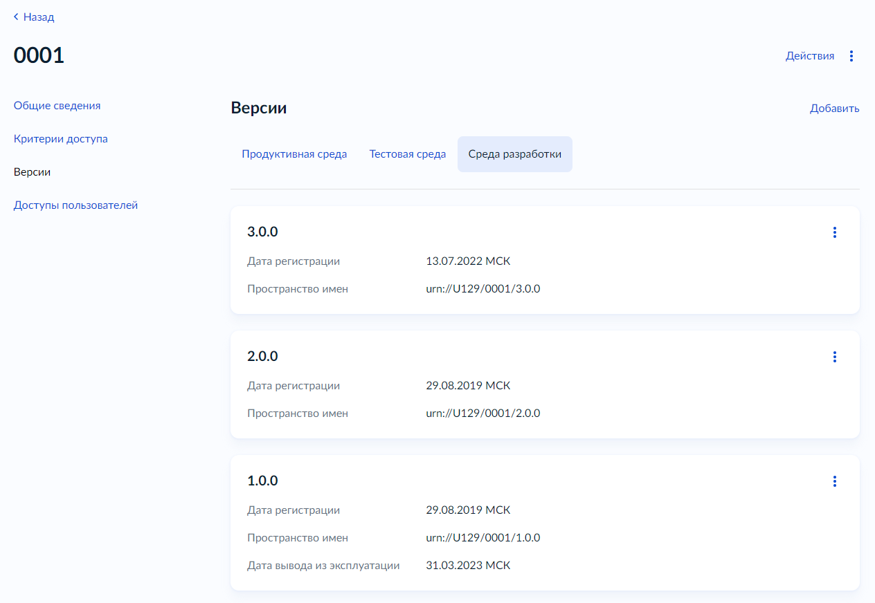
Рисунок 148 – Карточка Вида сведений с зарегистрированными в СР СМЭВ версиями

Проектирование руководства пользователя версии вида сведений
Функция проектирования РП версии вида сведений доступна пользователям с ролями в ЛК УВ:
- Представитель УВ;
- Представитель разработчика.
Пользователь с ролью Представитель УВ или Представитель разработчика может выполнять проектирование версий Вида сведений только для Вид сведений своего УВ.
Функция переноса версий Вида сведений в тестовую и продуктивную среды СМЭВ доступна только для Видов сведений:
- созданных в ЛК УВ;
- фиксированной и табличной маршрутизации;
Функция Проектирование РП версии вида сведений доступна из формы Карточка версии вида сведений, а также является отдельной частью функции Переноса версии вида сведений в тестовую и продуктивную среды СМЭВ (подробней в разделе 5.2.5).
Для того чтобы запустить визард Проектирование РП версии вида сведений необходимо:
- На странице Виды сведений / Карточка вида сведений / Карточка версии вида сведений в меню дополнительных действий выбрать действие Спроектировать руководство пользователя (Рисунок 149)

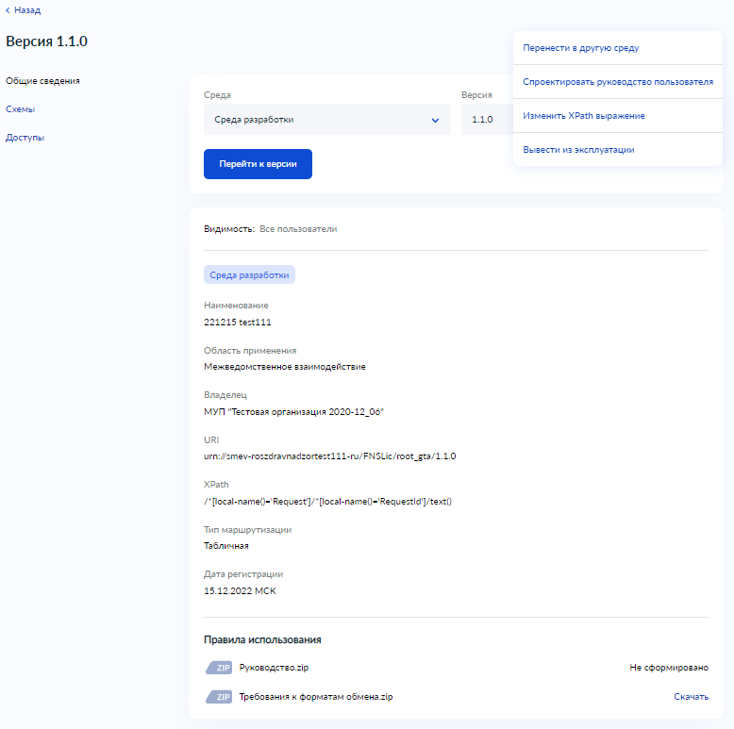
Рисунок 149 – Запуск визарда Проектирования руководства пользователя

Добавить описание терминов и сокращений, которые используются в РП ВВС (Рисунок 150)

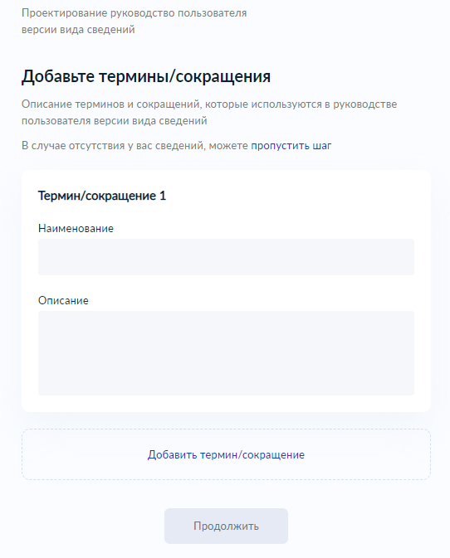
Рисунок 150 – Форма шага Добавьте термины/сокращения
При необходимости доступна возможность добавления нескольких описаний терминов/сокращений, кнопка Добавить термин/сокращение, открывает на форме атрибуты для добавления информации о термине/сокращении 2 и т.д.
В случае отсутствия терминов/сокращений, шаг можно пропустить, нажав на кнопку Пропустить шаг. По умолчанию в РП ВВС будет добавлен стандартный перечень терминов и сокращений (Рисунок 151)
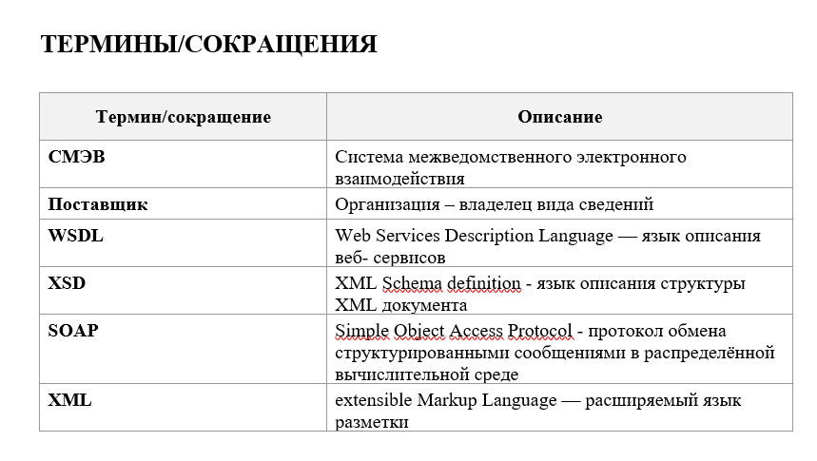
Рисунок 151 – Стандартный перечень терминов и сокращений в РП ВВС

- Добавить описание нормативно-правовых актов, в соответствии и во исполнение которых разработан формат вида сведений. (Рисунок 152)

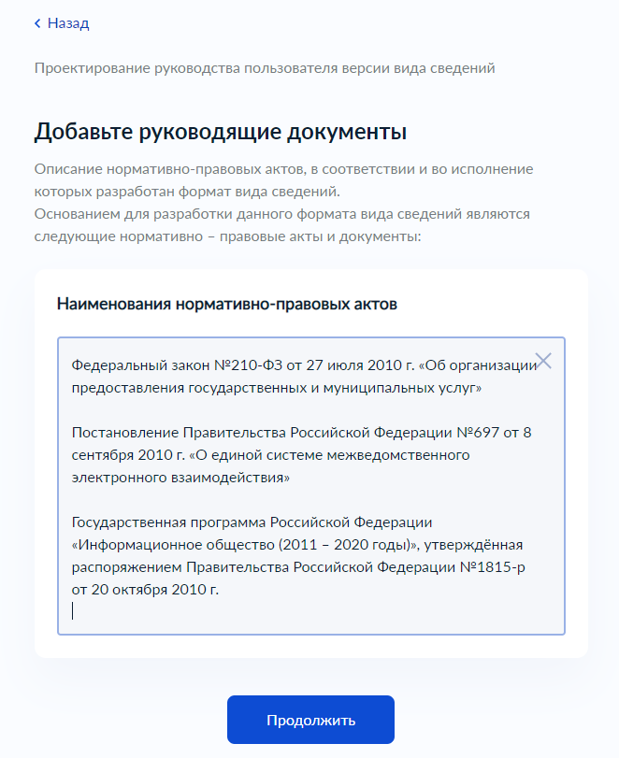
Рисунок 152 – Форма шага Добавьте руководящие документы
Форма содержит одно текстовое поде. Данный шаг является обязательным, функция Пропустить шаг на нём недоступна

- Добавьте описание проверок, которые используются на стороне системы ответчика (Рисунок 153).
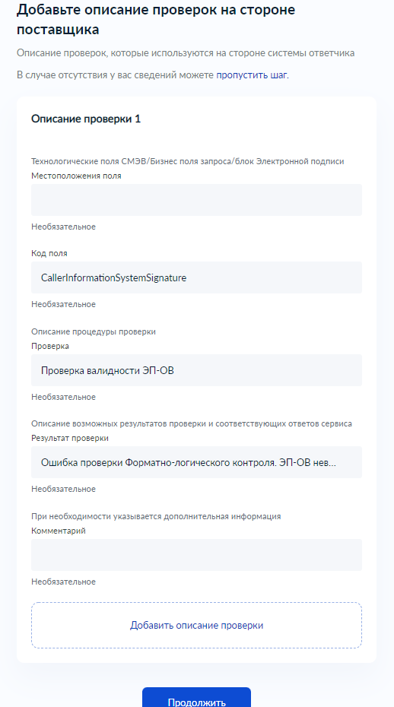
Рисунок 153 – Форма шага Добавьте описание проверок на стороне системы ответчика

При необходимости доступна возможность добавления нескольких описаний проверок на стороне системы ответчика, кнопка Добавить описание проверки, открывает на форме атрибуты для Описания проверки 2 и т.д.
В случае отсутствия проверок на стороне системы ответчика, шаг можно пропустить, нажав на кнопку Пропустить шаг.

- При наличии у Вида сведений кодов возвратов, необходимо добавить их описание:
Перечень статус-кодов, направляемых в случае отказа в предоставлении сведений. (Рисунок 154)
Обязательно должны в явном виде присутствовать коды мотивированного отказа по причинам:
а) Отсутствия запрашиваемой информации
б) Отказа в предоставлении доступа к запрашиваемой информации.

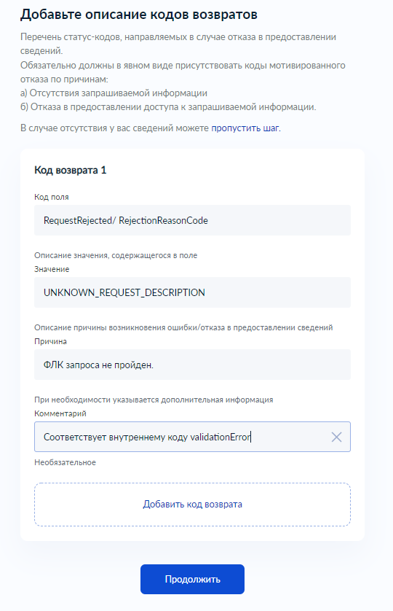
Рисунок 154 – Форма шага Добавьте описания кодов возвратов

При необходимости доступна возможность добавления нескольких описаний кодов возврата, кнопка Добавить код возврата, открывает на форме атрибуты для Кода возврата 2 и т.д.
В случае отсутствия кодов возвратов, шаг можно пропустить, нажав на кнопку Пропустить шаг.

- Добавить перечень используемых в версии Вида сведений справочников
Перечень используемых справочников необходимо вносить в Единую систему нормативно справочной информации (ЕСНСИ) https://esnsi.gosuslugi.ru
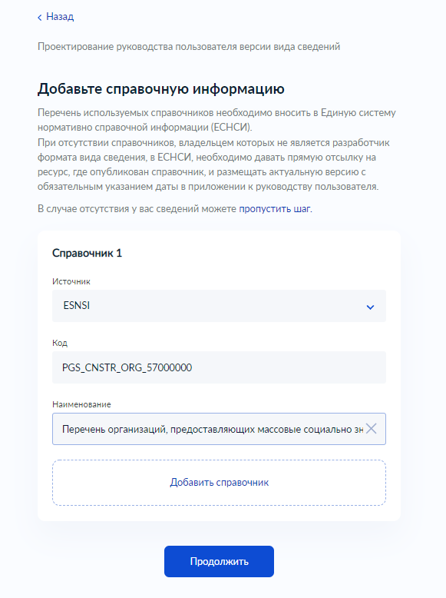
Рисунок 155 – Форма шага Добавьте справочную информацию
При необходимости доступна возможность добавления нескольких описаний справочников, используемых в версии Вида сведений, кнопка Добавить справочник, открывает на форме атрибуты для Справочника 2 и т.д.
В случае отсутствия в версии Вида сведений используемых справочников, шаг можно пропустить, нажав на кнопку Пропустить шаг.

- Укажите информацию о вложениях (Рисунок 156). На форме содержится следующая информация:
- Наименование – краткое наименование вложения
- Заголовок вида сведений – корневой элемент, по которому будет передаваться вложение;
- Тип вложения – выпадающий список, содержащий перечень типов вложений;
- Способ передачи вложения – внутри сообщения МТОМ, или через файловое хранилище СМЭВ;
- Размер передаваемого вложения – выбор из списка диапазона возможных вложений. Для варианта МТОМ есть ограничение до 5 мб;
- Структурированное – наличие у вложения структуры;
- Архив – чекбокс с отметкой передача файла, помещённого в архив, без отметки, то передача файла вложения будет выполняться не в архиве;
- Обязательность – признак обязательности при наличии которого будут выполняться проверки на наличие вложений в сообщениях по данному Виду сведений.

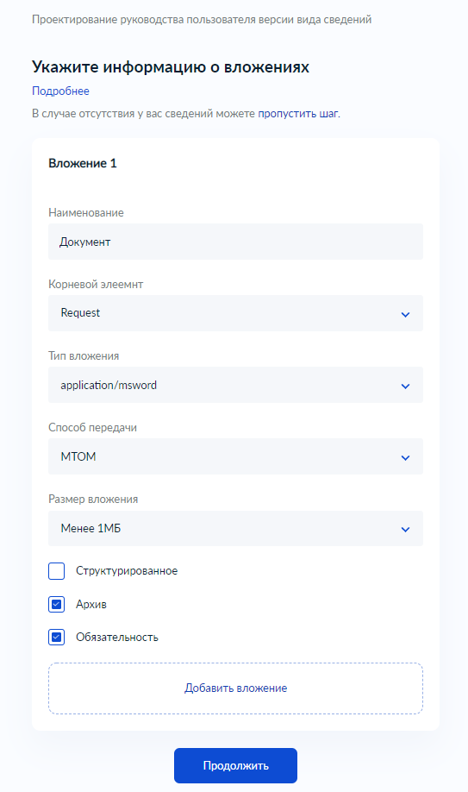
Рисунок 156 – Форма шага Укажите информацию о передаваемых вложениях

При необходимости доступна возможность добавления информации о нескольких вложениях, передаваемых по версии Вида сведений, кнопка Добавить вложение, открывает на форме атрибуты для Вложения 2 и т.д.
В случае отсутствия в версии Вида сведений используемых вложений, шаг можно пропустить, нажав на кнопку Пропустить шаг.

- Добавить контактную информацию представителей разработчика формата версии Вида сведений.
Контактные данные представителя разработчика формата вида сведений для обращения пользователей в случае возникновения вопросов.

Заполнение контактной информации обязательно только в случае отсутствия разработчика формата вида сведения в Ситуационном центре электронного правительства (СЦ). В случае, когда разработчик формата Вида сведения, подключен к СЦ, предоставление иной контактной информации является добровольным.

Внимание! Предоставление персональных данных приравнивается к согласию на передачу и обработку по 152-ФЗ.

Информация с данного шага необходима для генерации Руководства пользователя вида сведений.

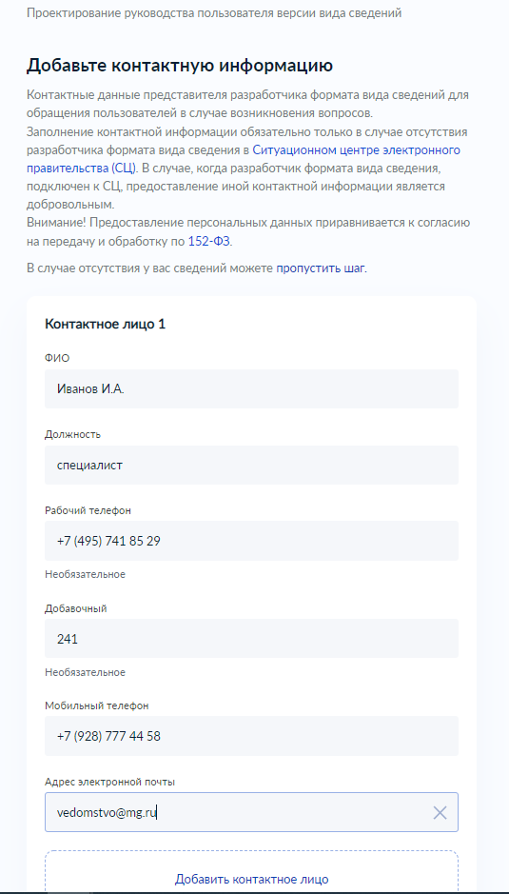
Рисунок 157 - Форма шага Добавьте контактную информацию

- Загрузите файл приложения к руководству пользователя. Файл в формате doc или docx
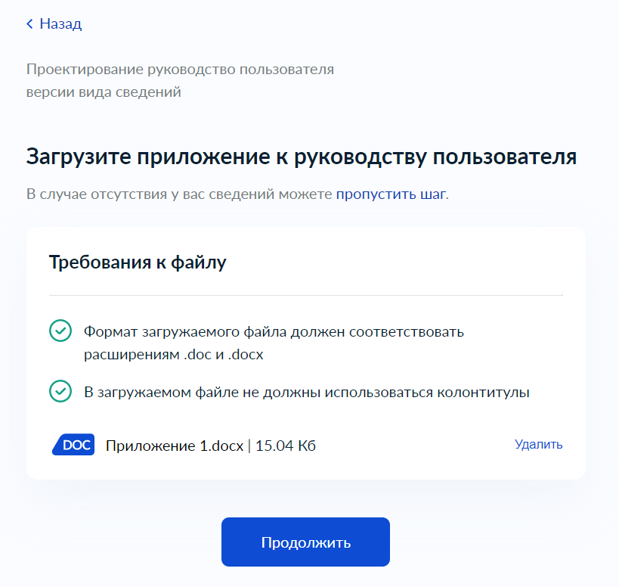
Рисунок 158 – Форма шага Загрузите приложение к руководству пользователя

В случае отсутствия в РП версии Вида сведений приложения, шаг можно пропустить, нажав на кнопку Пропустить шаг.

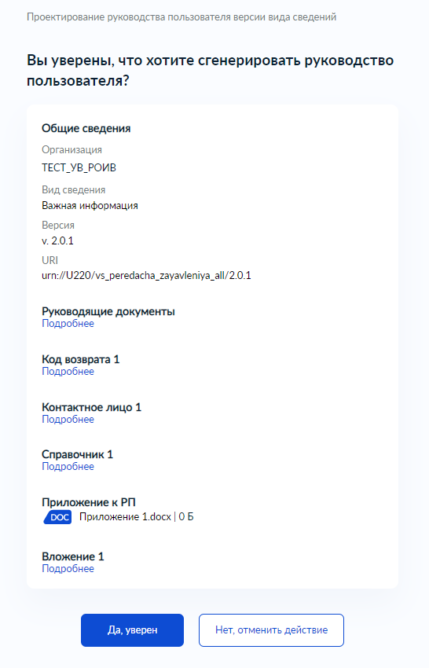
Рисунок 159 – Форма шага Вы уверен, что хотите сгенерировать руководство пользователя?
Кнопка на форме Нет, отменить действие ведёт к закрытию визарда и переходу на главную страницу (Рисунок 149) без сохранения введённых данных
Кнопка на форме Да, уверен инициирует процесс генерации РП версии Вида сведений, которое доступно для скачивания из карточки версии Вида сведений.

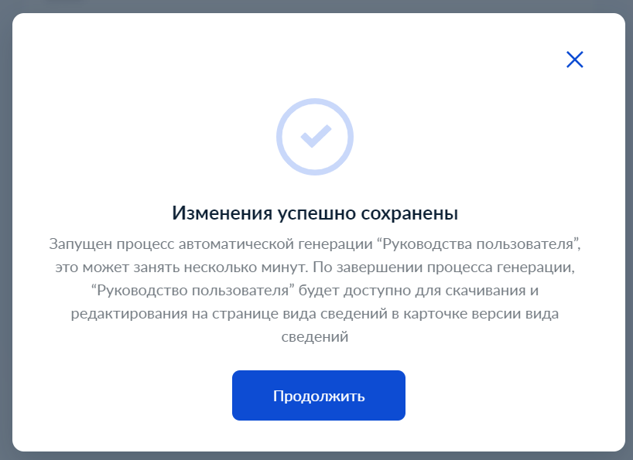
Рисунок 160 – Модальное окно подтверждения сохранения изменений с последующей генерацией РП
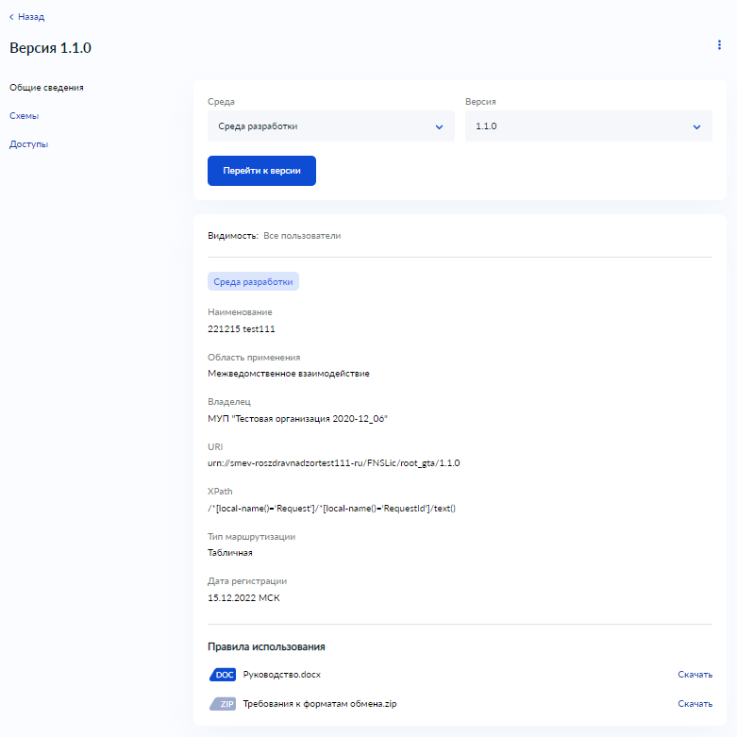
Рисунок 161 – Форма карточки версии вида сведений после генерации РП
Описание статусов генерации руководства пользователя:
№ | Статус | Описание
1 | Скачать | Руководство пользователя успешно сгенерировано и доступно для скачивания
2 | Не сформировано | Руководство пользователя ранее не было спроектировано. В карточке ВВС в меню дополнительных действий доступно действие Спроектировать руководство пользователя
3 | Выполняется генерация РП | В данный момент выполняется генерация руководства пользователя, это может занять несколько минут. Проектирование или редактирование РП недоступно. Необходимо дождаться завершения генерации РП, после чего документ станет доступен для скачивания.
4 | Отменено | Генерация руководства пользователя отменена. В карточке ВВС в меню дополнительных действий доступно действие Редактировать руководство пользователя
5 | Ошибка | Генерация руководства пользователя завершена с ошибкой. В карточке ВВС в меню дополнительных действий доступно действие Редактировать руководство пользователя

Перенос версии вида сведения в тестовую и продуктивною среды СМЭВ

Перенос версии вида ведений созданной с использованием функций ЛК УВ
Функция переноса версии Вид сведений в тестовую и продуктивную среды СМЭВ доступна пользователям с ролями в ЛК УВ:
- Представитель УВ;
- Представитель разработчика.
Пользователь с ролью Представитель УВ или Представитель разработчика может выполнять перенос версий Вида сведений только для Вид сведений своего УВ.
Функция переноса версий Вида сведений в тестовую и продуктивную среды СМЭВ доступна только для Видов сведений:
- созданных в ЛК УВ;
- фиксированной и табличной маршрутизации;
- с руководством пользователя версии вида сведений.
Для того чтобы запустить визард Переноса в тестовую и продуктивную среды СМЭВ необходимо:
- На странице Виды сведений / Карточка вида сведений / Карточка версии вида сведений (Рисунок 162) нажать в дополнительных действиях формы кнопку Перенести в другую среду

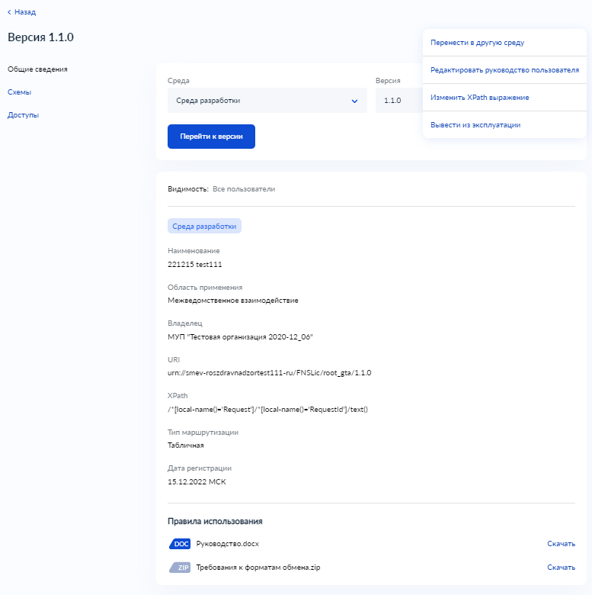
Рисунок 162 – Версия вида сведений с функцией Переноса в среды СМЭВ

- Добавить критерий доступа Вида сведений
В зависимости от наличия (Рисунок 164) и отсутствия (Рисунок 163) у Вида сведений критериев доступа выполняется переход на соответствующий шаг визарда
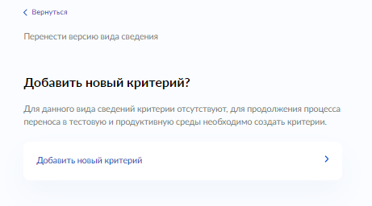
Рисунок 163 – Шаг добавления критерия в случае, если у вида сведений ранее критерия создано не было

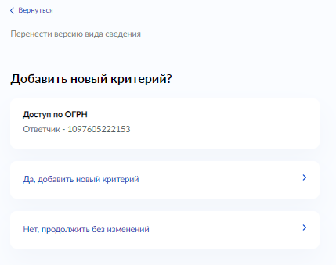
Рисунок 164 – Шаг добавления критерия в случае, если критерий был создан ранее

Добавление критерия ведёт на процесс Добавления критерия 5.2.6
Продолжение без изменения ведёт к продолжению процесса без добавления дополнительных критериев доступа.

Важно! Критерии доступа можно добавлять к Виду сведения отдельным процессом 5.2.6

- В случае если Руководство пользователя версии Вида сведений не было спроектировано и автоматически сгенерировано ранее, запускается визард Проектирование руководства пользователя и выполняются шаги, описанные в разделе 5.2.4 Проектирование руководства пользователя версии вида сведений
Если у версии Вида сведений уже есть Руководство пользователя, то процесс переходит к визарду Перенос версии вида сведений в тестовую и продуктивную среды СМЭВ

- Добавить эталонные сообщения версии Вида сведений

Загружаемый файл должен быть в формате .zip. Архив должен содержать только перечень эталонных сообщений

- Корневые элементы XML файлов эталонных сообщений должны соответствовать заголовкам, указанным при добавлении версии вида сведений;
- Для каждого заголовка версии вида сведений должно быть загружено хотя бы одно эталонное сообщение;
- Структура загружаемых эталонных сообщений должна соответствовать структуре ранее загруженной схеме версии вида сведений;
- Загружаемые эталонные сообщения должны быть .XML;
- XSD cхемы должны быть в кодировке UTF8 без BOM
- Загружаемые файлы эталонных сообщений должны соответствовать требованиям, описанным в документе "Требования к XML-схемам, регистрируемым в СМЭВ", в том числе должны быть в кодировке UTF8 без BOM;
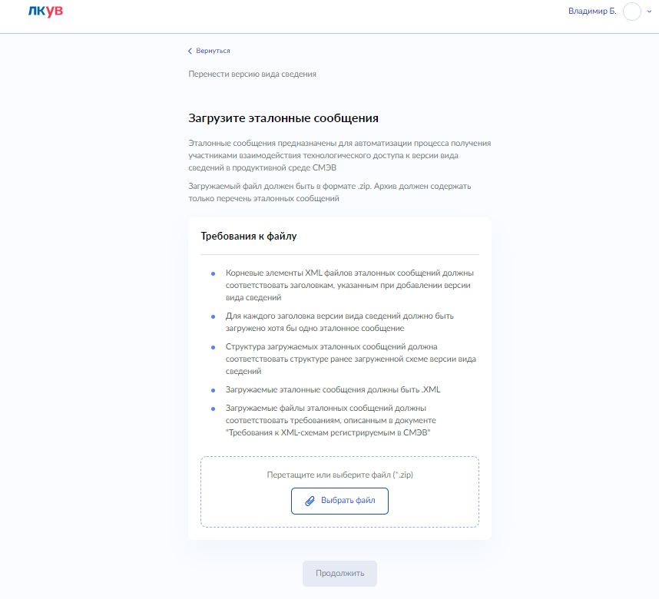
Рисунок 165 – Шаг загрузки эталонных сообщений

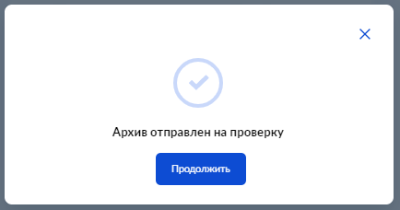
Рисунок 166 – Подтверждение загрузки архива с эталонными сообщениями на проверку

Результат проверки будет доступен после закрытия модельного окна с результатом загрузки (Рисунок 166).
Результаты проверок отображаются с использованием маркеров на форме шага:

- - проверка не выполнялась
- проверка пройдена
- проверка не пройдена

В проверках, которые не были пройдены, можно просмотреть детали, нажав на гиперссылку Посмотреть ошибки (Рисунок 167)

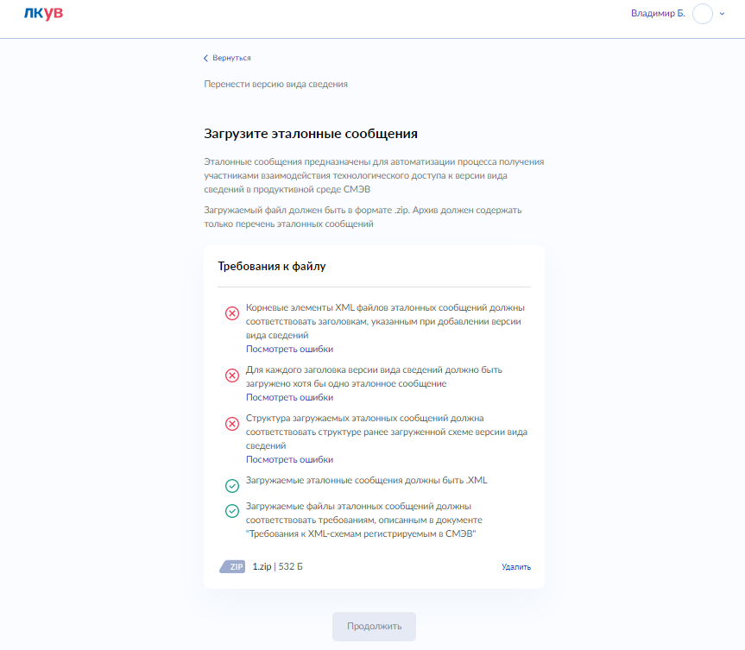
Рисунок 167 – Шаг проверки эталонных сообщений с ошибкой

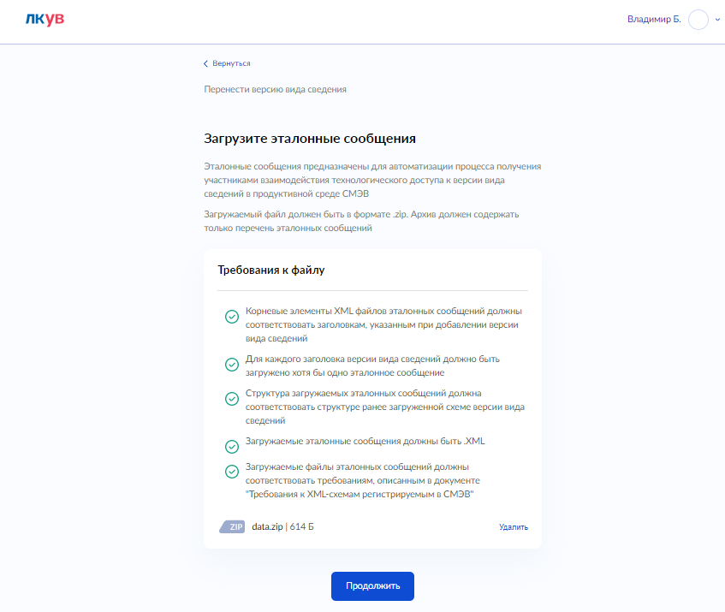
Рисунок 168 – Шаг проверки эталонных сообщений без ошибок

- Проверить введённые на шагах визарда данные и подтвердить их корректность инициировать процесс регистрации версии Вида сведений в тестовой и продуктивной средах СМЭВ.
При необходимости можно возвращаться на шаги процесса использую кнопку Вернуться.

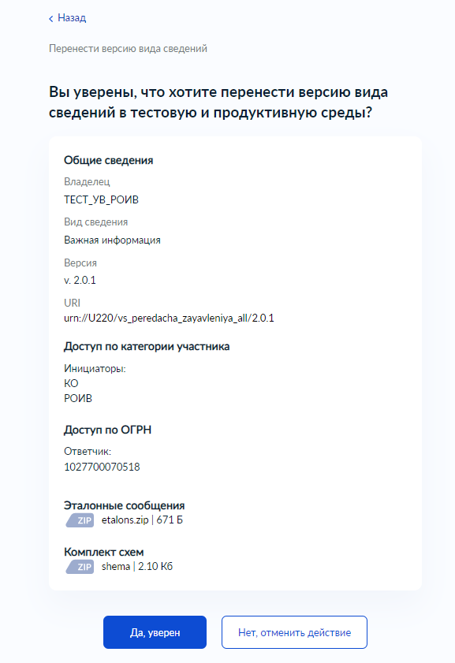
Рисунок 169 – Шаг подтверждения действий переноса версии в тестовую и продуктивные среды СМЭВ

Кнопка на форме Нет, отменить действие ведёт к закрытию визарда и переходу на главную страницу (Рисунок 13) без сохранения введённых данных
Кнопка на форме Да, уверен инициирует процесс регистрации версии Вида сведений в тестовой и продуктивной средах СМЭВ, также выполняется действие по генерации Руководства пользователя вида сведений, которое доступно для скачивания из карточки версии Вида сведений.

Для полноценного завершения процесса регистрации версии Вида ведений в продуктивной среде СМЭВ, необходимо выполнить процедуру тестирование в роли ответчика (подробнее в разделе 5.3.2 и 5.3.4).
После выполнений действий по тестированию в роли Ответчика и добавления Виду сведений критериев доступа для Инициаторов (подробнее в разделе 5.2.6), зарегистрированная ранее версия Вида сведений в продуктивной среде СМЭВ, станет доступна для тестирования участникам взаимодействия в роли Инициатора.

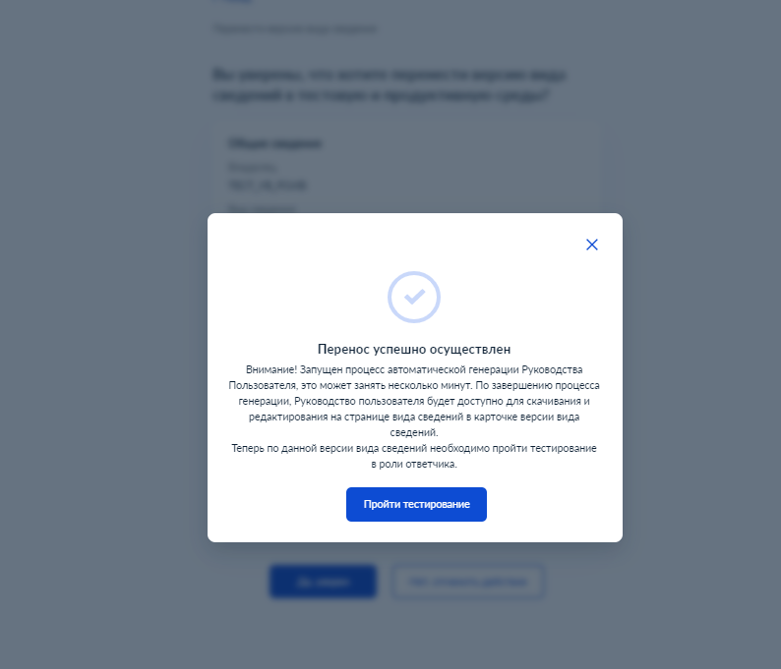
Рисунок 170 – Форма модального окна, подтверждающего успешный перенос версии вида сведений в тестовую и продуктивную среды СМЭВ

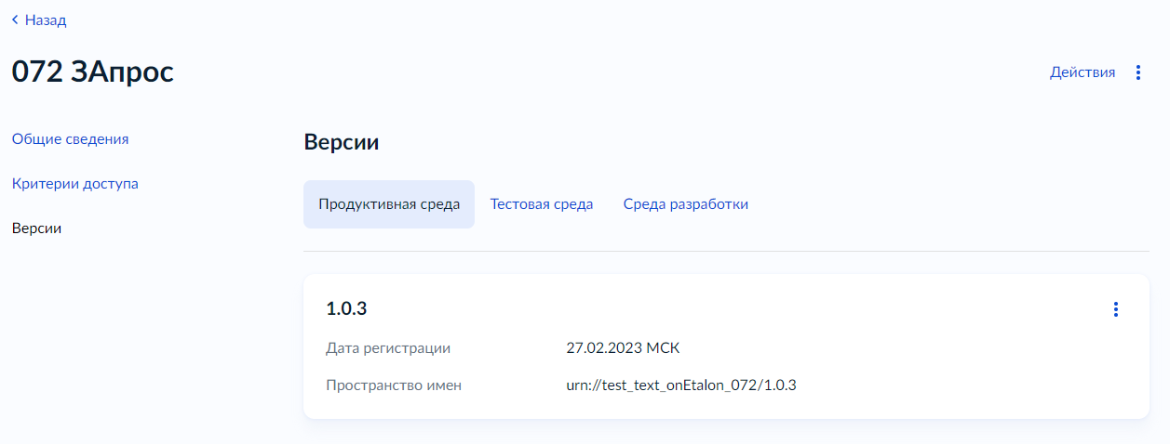
Рисунок 171 – Форма карточки Вида сведений с отображением зарегистрированной в продуктивной среде СМЭВ версии

В случае возникновения трудностей в регистрации версии в продуктивной среде СМЭВ, после перехода на форму карточки Вида сведения и выбора нужной версии из числа зарегистрированных в тестовой среде СМЭВ доступна возможность повторить попытку переноса версии в продуктивную среду СМЭВ (Рисунок 172)

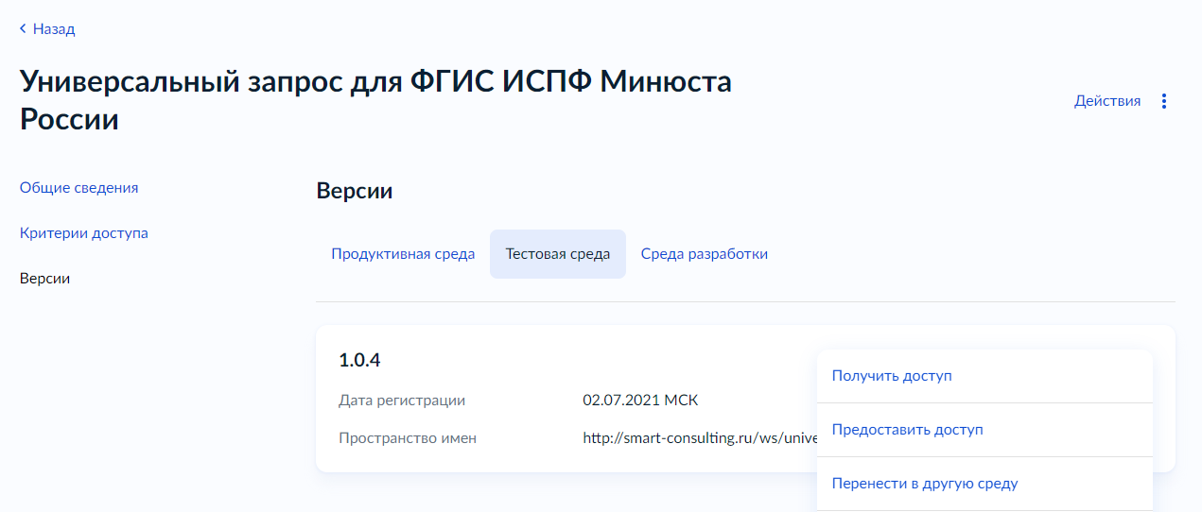
Рисунок 172 –Карточка вида сведения

Нажатие на кнопку Перенести в другую среду запустит визард переноса с шага подтверждения действий переноса (Рисунок 169), никакие данные при этом процессе загружать не требуется.

Перенос версии вида ведений созданной без использования инструментов ЛК УВ
Перенос версии вида сведений созданной бее использования инструментов ЛК УВ недоступен. Альтернативным вариантом является пересоздание ВВС. Новый ВВС, созданный с использованием инструментов ЛК УВ будет доступен для переноса.
При попытке перенести ВВС созданный без использования инструментов ЛК УВ будет отображено информационное сообщение, дальнейшие действия по переносу будут недоступны. Для переноса необходимо следовать рекомендациям, указанным на информационной странице:
- Скачать комплект схем данной версии вида сведений.
Комплект схем можно скачать на странице ВВС в пункте "Требования к форматам обмена.zip". В случае, если скачанный архив не содержит всех вложенных схем, необходимо обратиться в Ситуационный центр электронного правительства (СЦ)с просьбой предоставить полный комплект схем, указав наименование или пространство имён данного ВВС
- Для основной схемы повысить версию пространства имён. Для вложенных изменит маршрут пространства имён.
Для повышения версии схемы необходимо увеличить номер в пространстве имён, например:
- первая версия: targetNamespace="urn://test_vvs/1.0.0"
- повышенная версией: targetNamespace="urn://test_vvs/1.0.1" Для изменения маршрута необходимо добавить или исключить слова или символы в тело строки:
- начальный маршрут: targetNamespace="urn://test_vvs/1.0.0"
- измененный маршрут: targetNamespace="urn://test_vvs_document/1.0.0"
- измененный маршрут: targetNamespace="urn://test_vvs/document/1.0.0"
- Зарегистрировать новую версию вида сведений с использованием функций ЛК УВ. Переход в процесс можно осуществить, нажав кнопку "Добавить версию" в карточке вида сведений, или на главной странице нажать "Выбрать" в элементе "Добавить версию вида сведений"
- Перенести новую версию вида сведений с использованием функций ЛК УВ. Переход в процесс можно осуществить, нажав кнопку "Перенести в другую среду" в карточке версии вида сведений, или на главной странице нажать "Выбрать" в элементе "Перенести версию вида сведений".

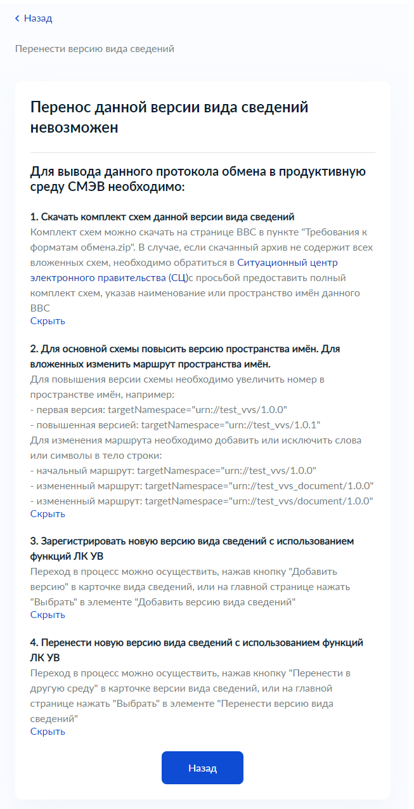
Рисунок 173 – Форма, информирующая о невозможности переноса и необходимости пересоздания версии вида сведений

Добавление критериев доступа к Видам сведений
Функциональность добавления критериев доступа для видов сведений позволяет организации-владельцу вида сведений расширять перечень организаций, которые могут получить к нему доступ.
Актуализация списка критериев для видов сведений находится в зоне ответственности организации-владельца этого вида сведений.
Добавление Критерия доступа Вида сведений, доступно на форме Виды сведений /Карточка вида сведений в блоке Критерии доступа
Блок Критерии доступа на форме Виды сведений /Карточка вида сведений доступен для пользователей, выполнивших авторизацию в ЛК УВ под ролью Представитель участника взаимодействия или Представитель разработчика, чья организация соответствует организации владельца Вида сведений.
Блок Критерии доступа на форме Виды сведений /Карточка вида сведений содержит информацию о следующих Критериях доступа:
- Доступ по категории участника;
- Доступ по ОГРН;
- Доступ по информационной системе
Каждый критерий отображается на форме в разрезе инициатор/ответчик (Рисунок 174) или подписчик/ издатель (Рисунок 175)

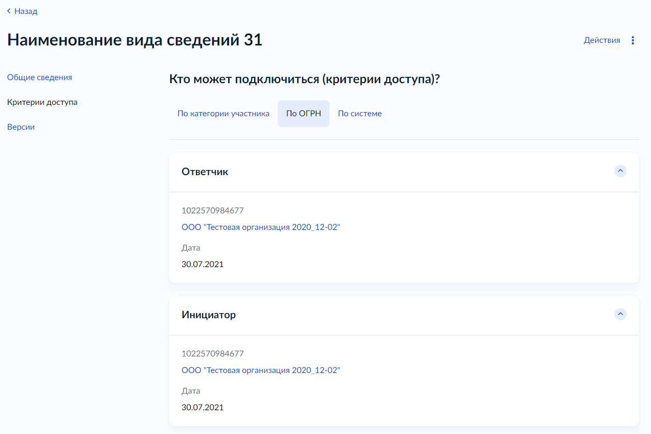
Рисунок 174 – форма карточки вида сведений с блоком Критерии доступа для вида сведений с режимом сеанса обмена Запрос-ответ

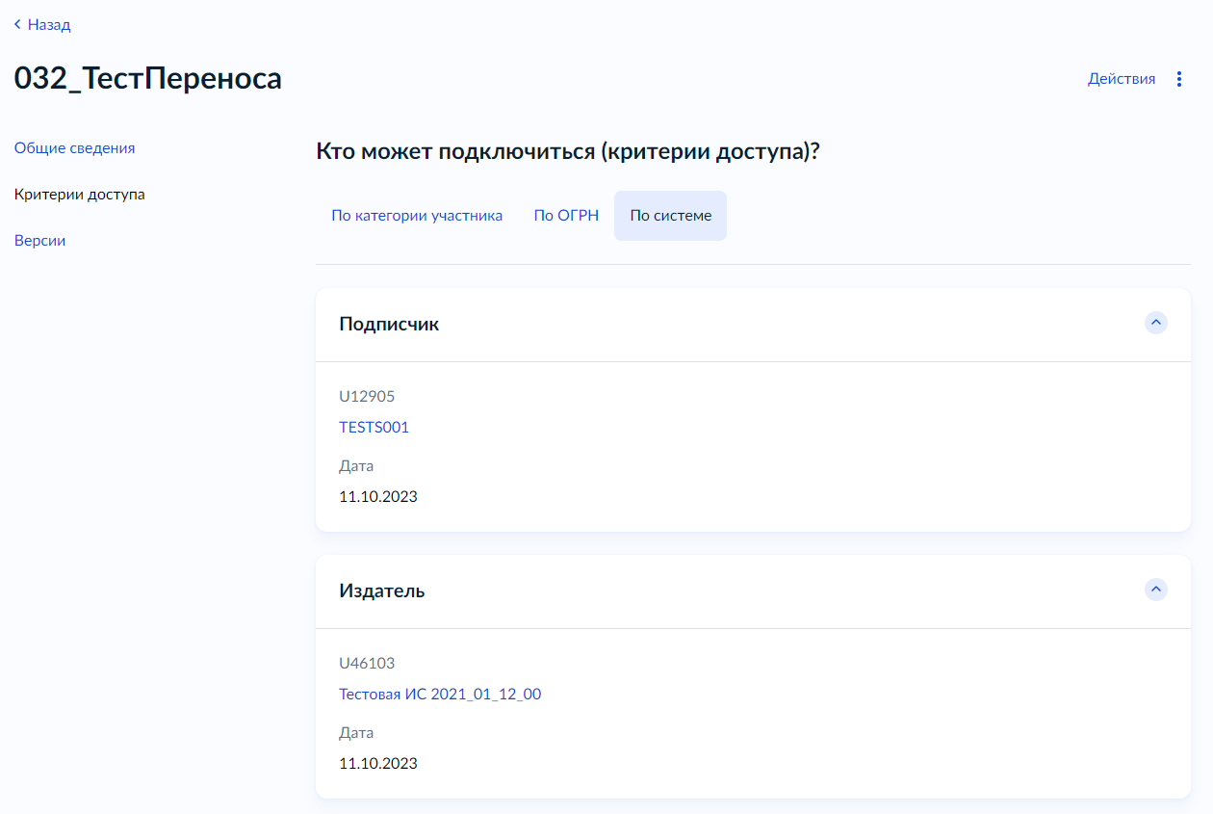
Рисунок 175 – блок Критерии доступа для вида сведений с режимом сеанса обмена Рассылка

Для добавления Критерия доступа необходимо перейти в меню карточки вида сведений нажать кнопку Добавить критерий доступа, в результате чего ЛК УВ запустит процесс Добавление критерия доступа и отобразит первый шаг процесса Выберите роль взаимодействия (Рисунок 176). Данный шаг доступен для Вида сведений с фиксированной маршрутизаций, у которого ранее не был добавлен Критерий доступа, для ответчика или издателя, а также для Вида сведений с табличной маршрутизацией.

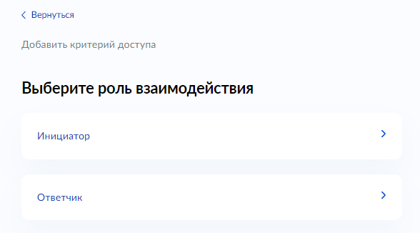
Рисунок 176 – Шаг процесса Добавить критерий доступа - Выберите роль взаимодействия

Выбор той или иной роли взаимодействия приводит к шагу Выберете критерий (Рисунок 177).
Для Вида сведений с фиксированной маршрутизацией роль ответчик будет содержать только один Критерий доступа:
- Доступ по ОГРН;
- Доступ оп информационной системе
доступен ввод только одного значения критерия для ответчика.
Роль инициатор содержит для выбора два критерия:
- Доступ по ОГРН;
- Доступ по категории участника взаимодействия;
- Доступ по информационной системе.
Доступен ввод одного и более значений
Для Вида сведений с табличной маршрутизацией роль ответчик и инициатор содержат два критерия:
- Доступ по ОГРН;
- Доступ по категории участника взаимодействия;
- Доступ по информационной системе.
Не зависимо от роли взаимодействия доступна возможность ввести одного и более значения критерия доступа

На форме шага содержаться следующие сведения:
- Кнопка Вернуться, для возврата на предыдущий шаг процесса (Рисунок 177, метка 1);
- Наименование процесса (Рисунок 177, метка 2);
- Наименование роли взаимодействия (Рисунок 177, метка 3);
- Наименование шага процесса (Рисунок 177, метка 4);
- Подсказка к шагу процесса (Рисунок 177, метка 5);
- Варианты выбора значений шага процесса (Рисунок 177, метка 6)

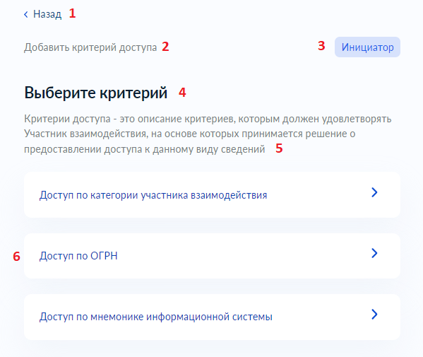
Рисунок 177 – Шаг процесса Добавить критерий доступа – Выберите критерий

Критерий доступа – доступ по ОГРН
Выбор варианта Доступ по ОГРН приводит к шагу процесса Критерий доступа по ОГРН (Рисунок 178).
Форма содержит список зарегистрированных организаций. Возможно выбрать сразу несколько организаций для добавления критериев доступа.

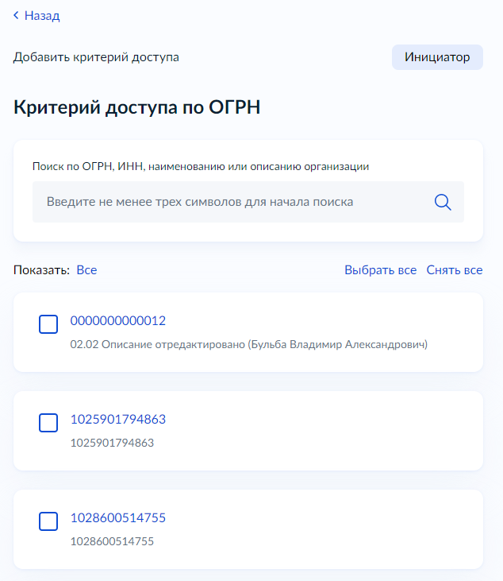
Рисунок 178 – Шаг процесса Добавить критерий доступа – Критерий доступа по ОГРН
После заполнения значениями критериев доступа выполняется переход на шаг «Вы уверены, что хотите добавить критерий доступа?» на котором отображаются все ранее указанные значения.
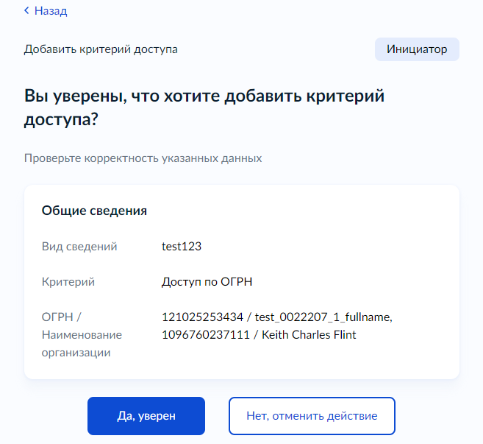
Рисунок 179 – Завершающий шаг процесса Добавление критерия доступа

Вариант Да, уверен приведёт к сохранению Критерия доступа и выполнению перехода к карточке Вида сведений (Рисунок 174).
Вариант Нет, отменить действие приведёт к потере ранее введённых значений Критериев доступа и выполнит переход к карточке Вида сведений без сохранения критерия Рисунок 174).

Критерий доступа – доступ по категории участника взаимодействия
Выбор варианта Доступ по категории участника взаимодействия приводит к шагу Критерий доступа по категории участника взаимодействия (Рисунок 180).
Форма содержит список зарегистрированных категорий участника взаимодействия. Возможно выбрать сразу несколько категорий для добавления критериев доступа.
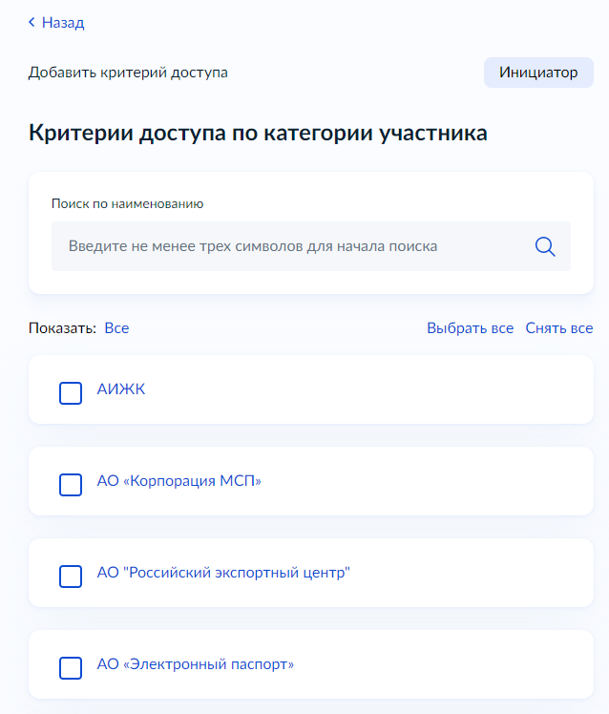
Рисунок 180 – Шаг процесса Добавить критерий доступа – Критерий доступа по категории участника взаимодействия

После заполнения значениями критериев доступа выполняется переход на шаг «Вы уверены, что хотите добавить критерий доступа?» на котором отображаются все ранее указанные значения.
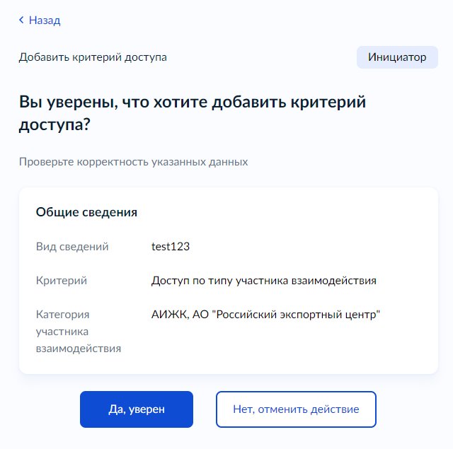
Рисунок 181 – Завершающий шаг процесса Добавление критерия доступа

Вариант Да, уверен приведёт к сохранению Критерия доступа и выполнению перехода к карточке Вида сведений (Рисунок 174).
Вариант Нет, отменить действие приведёт к потере ранее введённых значений Критериев доступа и выполнит переход к карточке Вида сведений без сохранения критерия Рисунок 174).

Критерий доступа – доступ по информационной системе
Выбор варианта Доступ по мнемонике информационной системы приводит к шагу Критерий доступа по системе.
Откроется форма выбора организации-владельца информационной системы и форма поиска информационный системы для указанной организации.
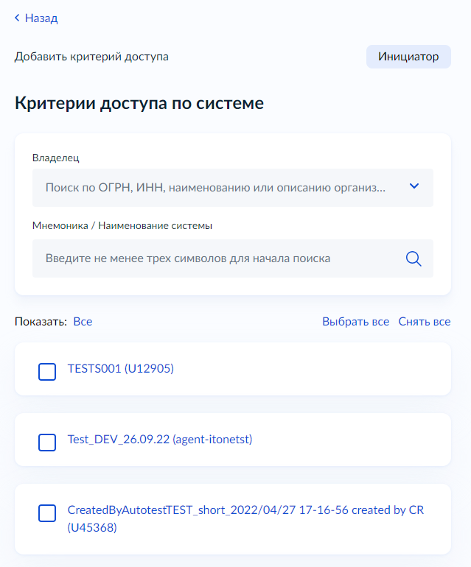
Рисунок 182 – форма добавления критерия доступа по мнемонике информационной системы

На этой форме можно указать ОГРН нужной организации и выбрать информационную систему. Или осуществить поиск по мнемонике или наименованию системы, выбрать одну или несколько систем и нажать кнопку Продолжить.
После заполнения значениями критериев доступа выполняется переход на шаг «Вы уверены, что хотите добавить критерий доступа?» на котором отображаются все ранее указанные значения.
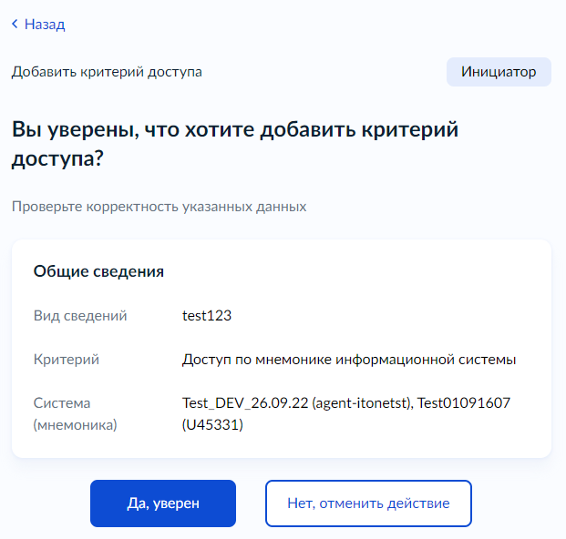
Рисунок 183 – Завершающий шаг процесса Добавление критерия доступа

Вариант Да, уверен приведёт к сохранению Критерия доступа и выполнению перехода к карточке Вида сведений (Рисунок 174).
Вариант Нет, отменить действие приведёт к потере ранее введённых значений Критериев доступа и выполнит переход к карточке Вида сведений без сохранения критерия Рисунок 174).

Примечание
Критерий доступа к ВС с типом «По системе» может быть создан внешней системой «Конструктор цифровых регламентов» (далее КЦР) https://www.kcrinfo.ru/ .
Для такого критерия в перечне будет отображена кнопка ссылка «Запросы для согласования» (Рисунок 184).
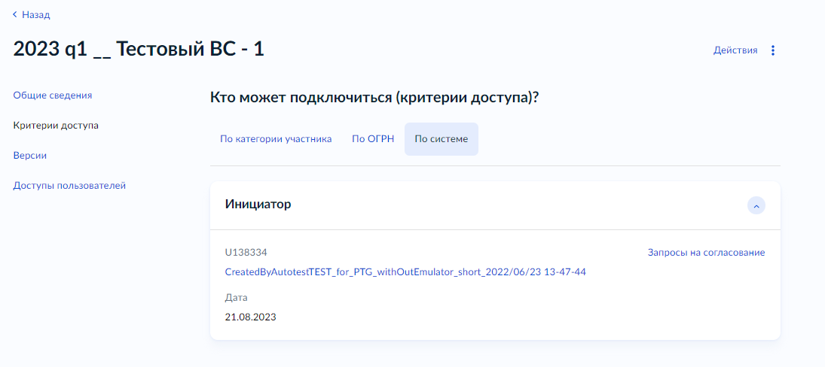
Рисунок 184 – Критерий доступа к ВС с типом «По системе», который создан в результате согласования цифрового административного регламента в системе «Конструктор цифровых регламентов»

При нажатии на кнопку «Запросы для согласования» будет выполнен переход к перечню запросов для согласования с предустановленным фильтром:
- Действия: «Создание объекта внешней системой»
- Тип объекта: «Критерий доступа к ВС»
В перечне будут присутствовать запросы, в результате согласования которых был создан критерий доступа к ВС (Рисунок 185).
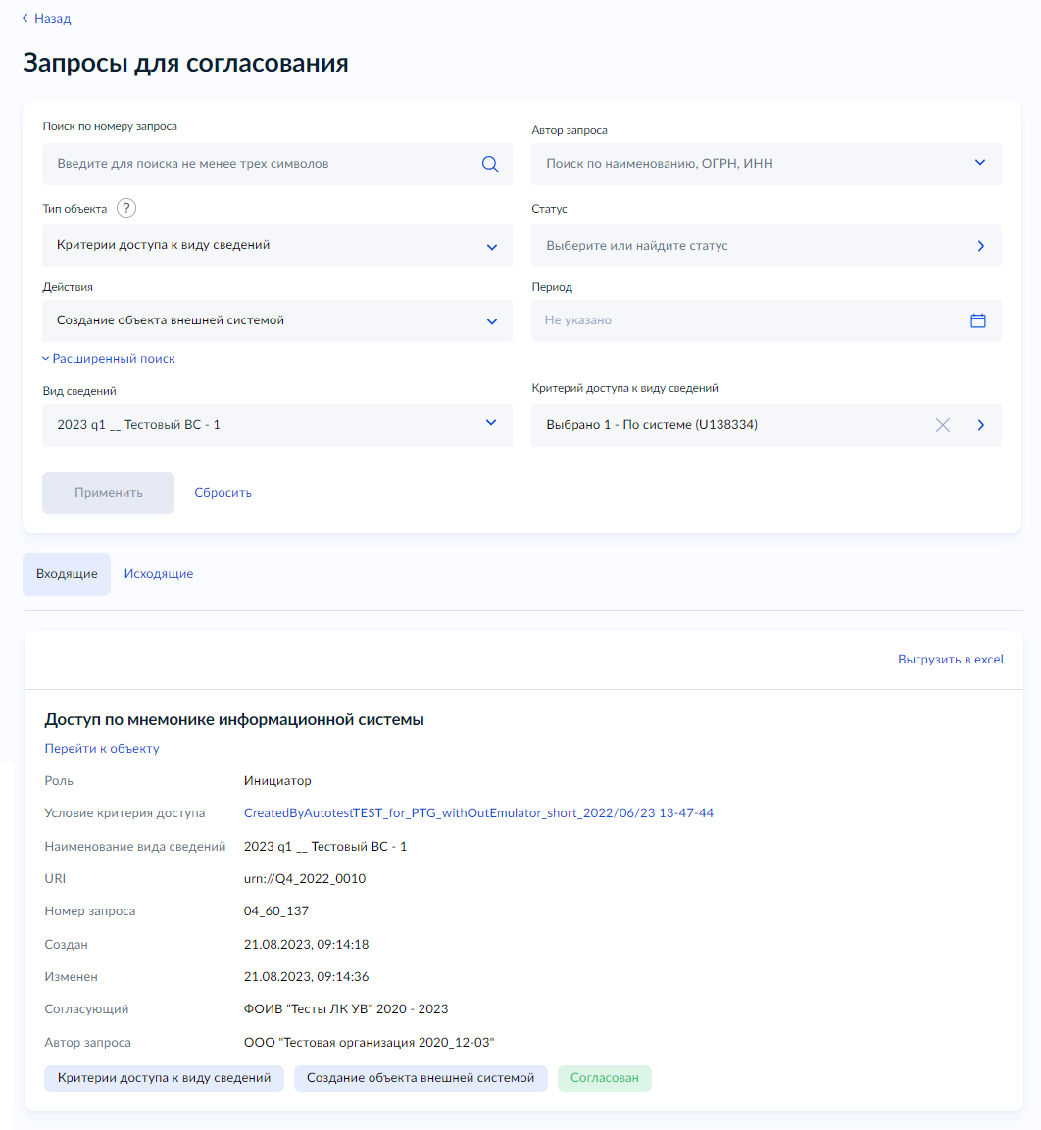
Рисунок 185 – Перечень запросов для согласования создания критерия доступа

При переходе в карточку такого запроса, в описании будет отображена информация о документации, которая подтверждает согласие владельца ВС на использование ВС в цифровом административном регламенте, что служит обоснованием для создания критерия доступа к ВС (Рисунок 186).
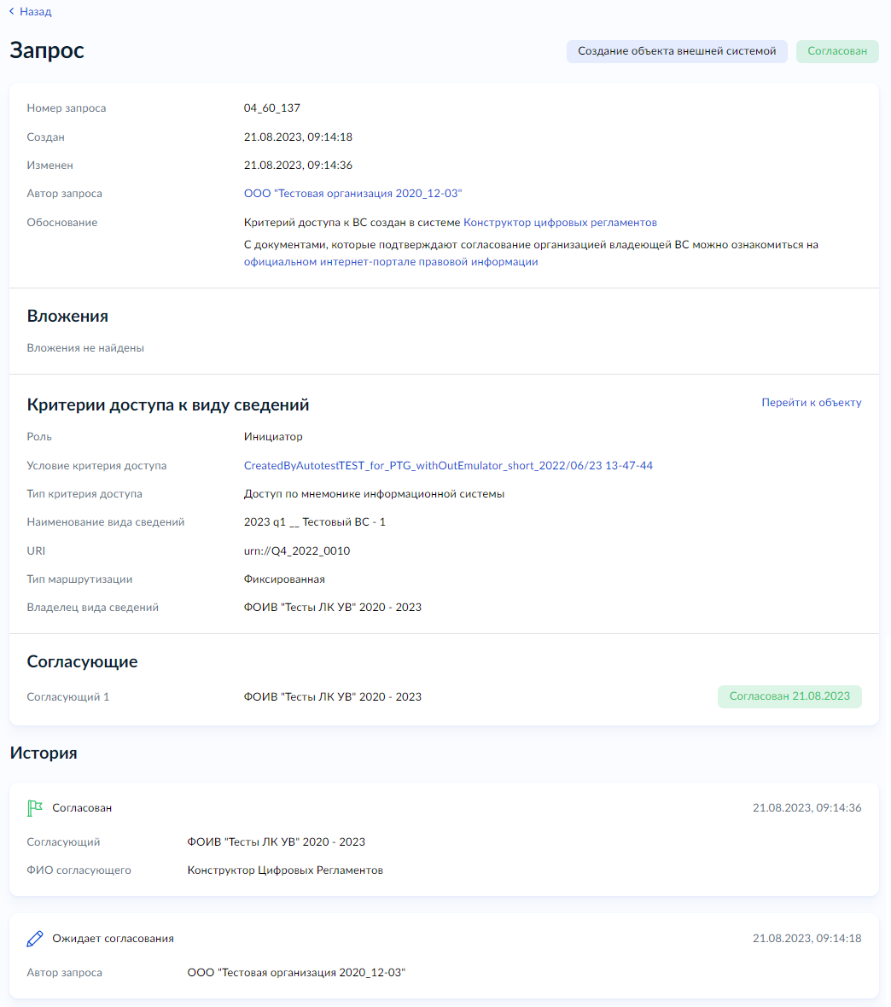
Рисунок 186 – Карточка запроса для согласования создания критерия доступа

Изменение владельца вида сведений

Выбор целевой организации владельца вида сведений
Функциональность изменения владельца Вида сведений предназначена для обеспечения возможности самостоятельно выбрать и назначить организацию владельца вида сведений. Доступна для авторизованных пользователей с ролью представителя участника взаимодействия, чья Целевая организация равна организации текущего владельца Вида сведений.
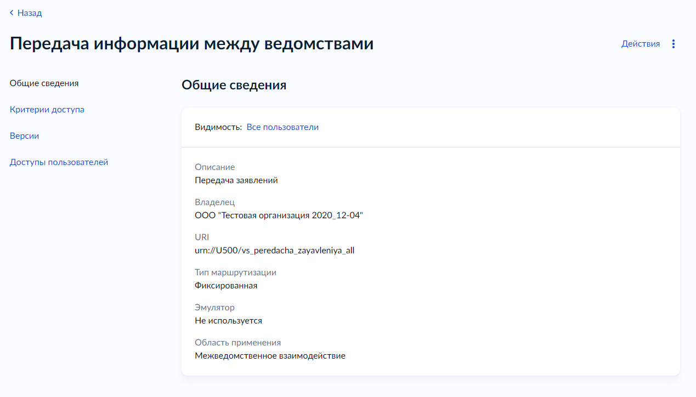
Рисунок 187 - Форма карточки вида сведений

Для того чтобы с помощью ЛК УВ изменить владельца Вида сведений необходимо на форме карточки вида сведений вызвать меню Действия, нажать на кнопку Изменить владельца.(Рисунок 188)
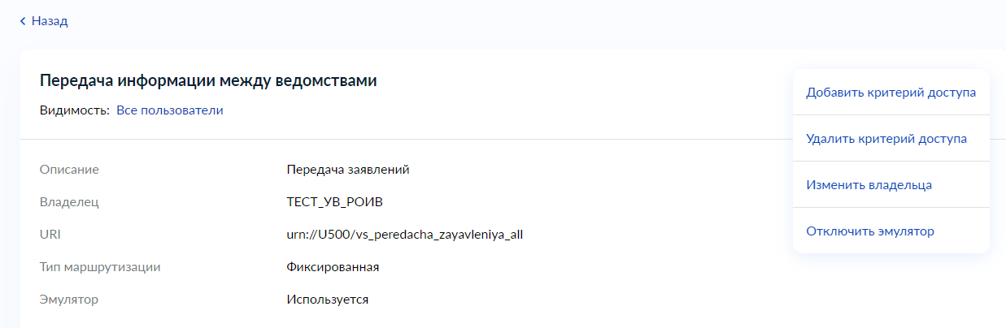
Рисунок 188 – Функция Изменить владельца
В открывшейся форме шага Выберите нового владельца вида сведений, необходимо выбрать из списка нужную организацию.
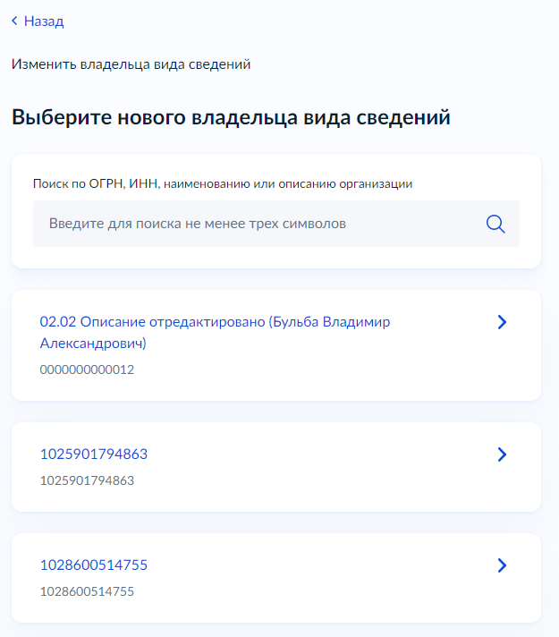
Рисунок 189 – Форма шага Выберите нового владельца вида сведений

После выбора найденной по ОГРН целевой организации владельца Вида сведений, необходимо нажать на кнопку Продолжить. Откроется форма подтверждения действия.
На открывшейся форме нажмите на кнопку Да, уверен. Будет запущено действие по изменению владельца Вида сведений. При нажатии на кнопку Нет, отменить действие процесс будет отменен, и произойдет переход на карточку Вида сведений.
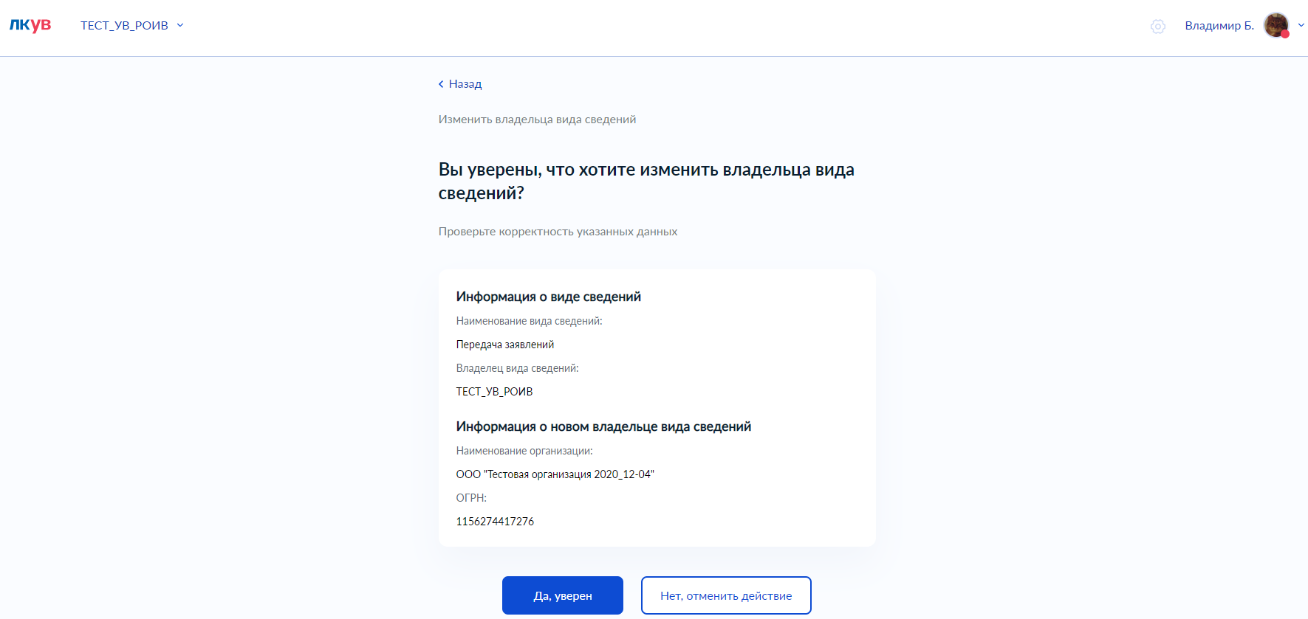
Рисунок 190 – Форма подтверждения действий по изменению владельца вида сведений

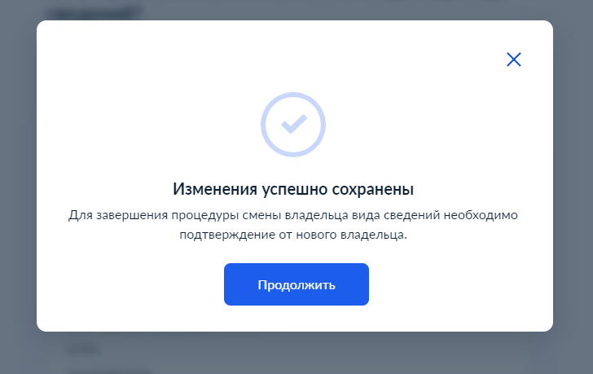
Рисунок 191 – Модальное окно Изменения успешно сохранены

Для завершения процедуры смены владельца вида сведений необходимо подтверждение от нового владельца.

Отмена действия по смене владельца Вида сведений (текущим владельцем Вида сведений)
В результате успешного запуска процесса по смене владельца Вида сведений в карточке Вида сведения, владельцу Вида сведений доступна возможность отмены ранее запущенного действия по смене владельца Вида сведений (Рисунок 192).
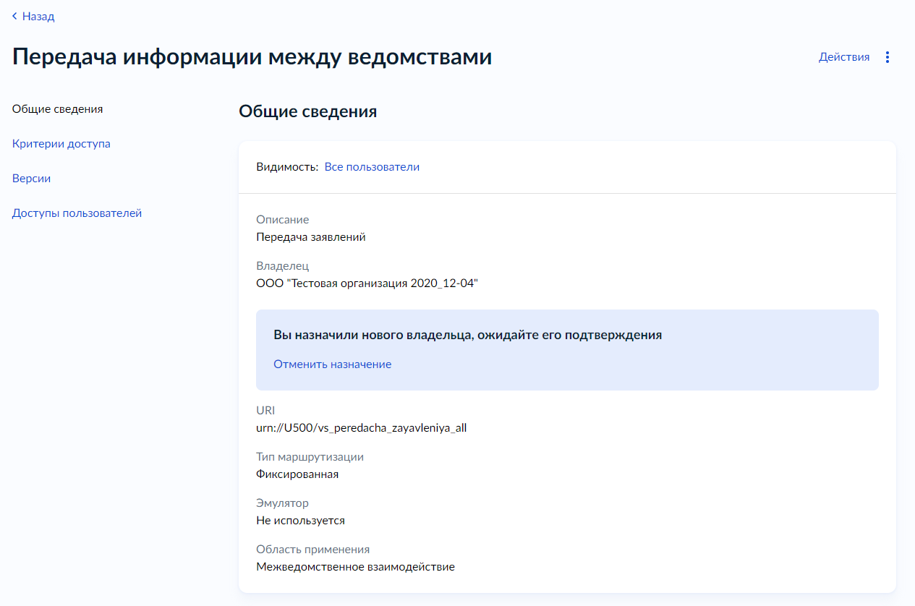
Рисунок 192 – Форма Карточка вида сведений
Возможность Отменить назначение на форме Карточка вида ведений доступна текущему владельцу Вида сведения, до момента когда новый владелец сам не примет решение о смене владельца Вида сведений.
После нажатия текущим владельцем Вида сведений, кнопки Отменить назначение процесс запуска смены владельца Вида сведений будет отменён. В результате отображается модальное окно с подтверждением отмены действия по назначению нового владельца Вида сведений.

Принятие решения о назначении нового владельца Вида сведений (целевым владельцем Вида сведений)
Для просмотра списка Видов сведений по которым запущен процесс по назначению нового владельца Вида сведений, пользователю необходимо на Панели быстрых действий найти и выбрать действие Мои входящие виды сведений (Рисунок 193)
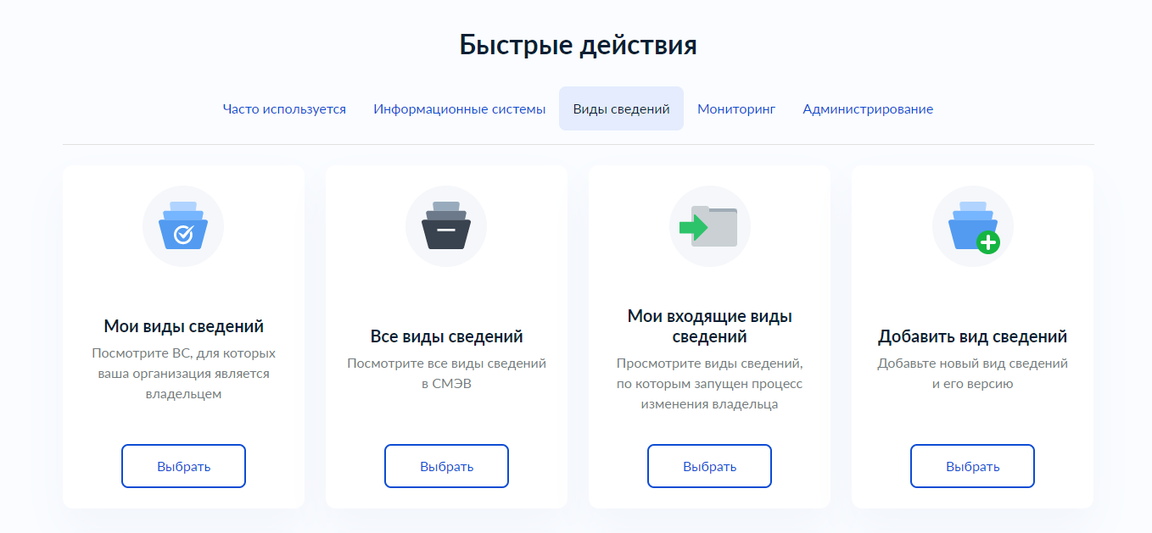
Рисунок 193 – Мои входящие виды сведений на панели Быстрые действия ЛК УВ.

Выбор действия Мои входящие виды сведений, открывает список Видов сведений, по которым запущен процесс по назначению нового владельца Вида сведений, чья целевая организация равна организации указанной пользователем как текущая (Рисунок 194).

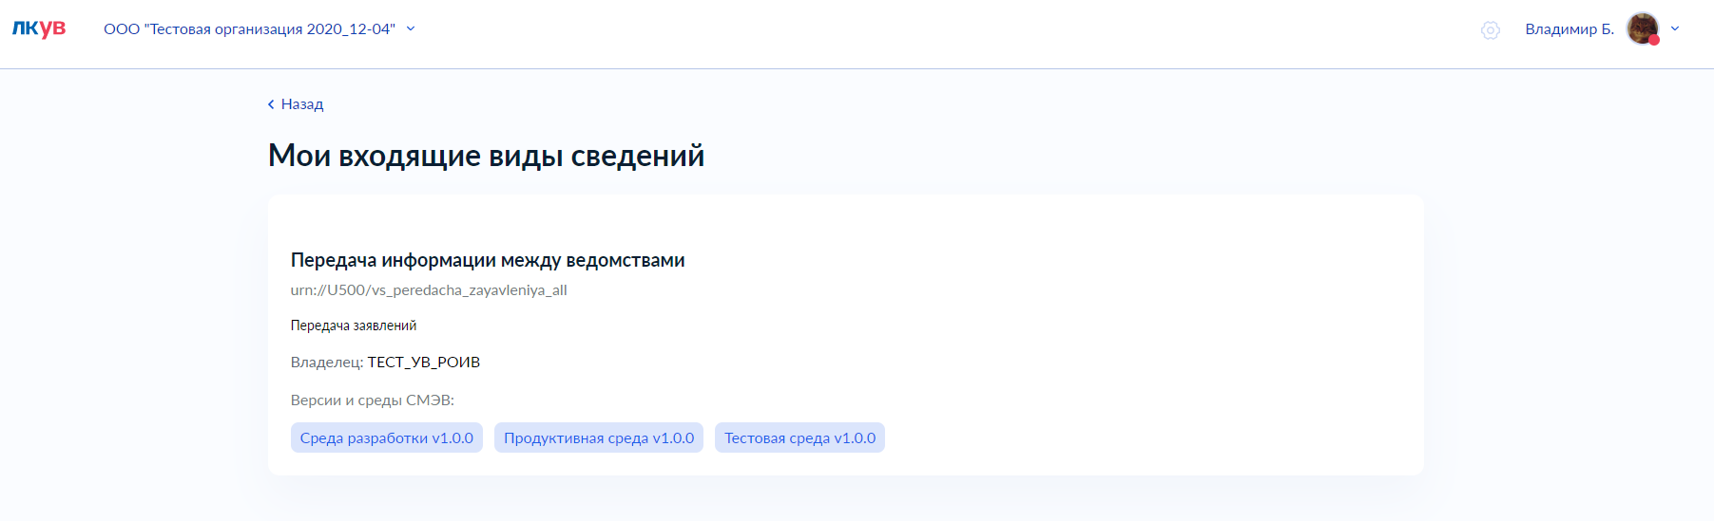
Рисунок 194 – Список Видов сведений, по которым запущен процесс по назначению нового владельца
Выбор из списка нужного Вида сведений, выполняет открытие Карточки вида сведений, на которой необходимо принять решение о назначении нового владельца (Рисунок 195)
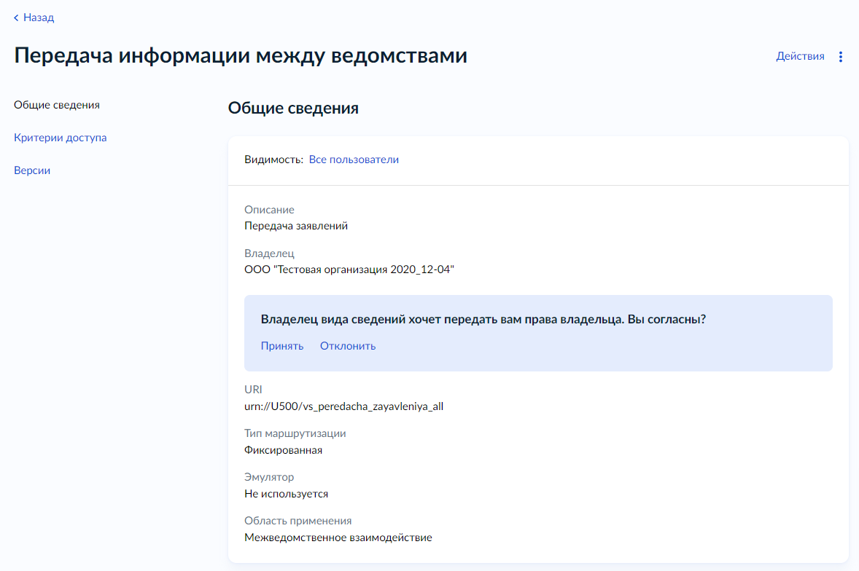
Рисунок 195 – Форма карточка вида сведений

В результате успешного изменения владельца Вида сведений, ЛК УВ выполнит автоматическую генерацию Руководств пользователей по версиям Вида сведений созданным в ЛК УВ.
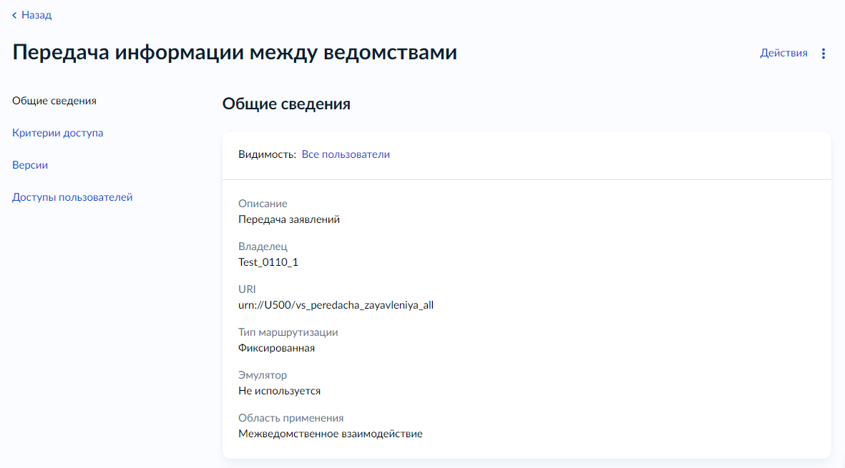
Рисунок 196 - Карточка вида сведений с изменённым владельцем

Удаление критерия доступа Вида сведений
При необходимости удаления критерия доступа вида сведений следует на странице нужного вида сведений открыть доступные действия (Рисунок 197).
Удаление критерия доступа вида сведений доступно для пользователей, выполнивших авторизацию в ЛК УВ под ролью Представитель участника взаимодействия или Представитель разработчика, чья организация соответствует организации владельца Вида сведений.

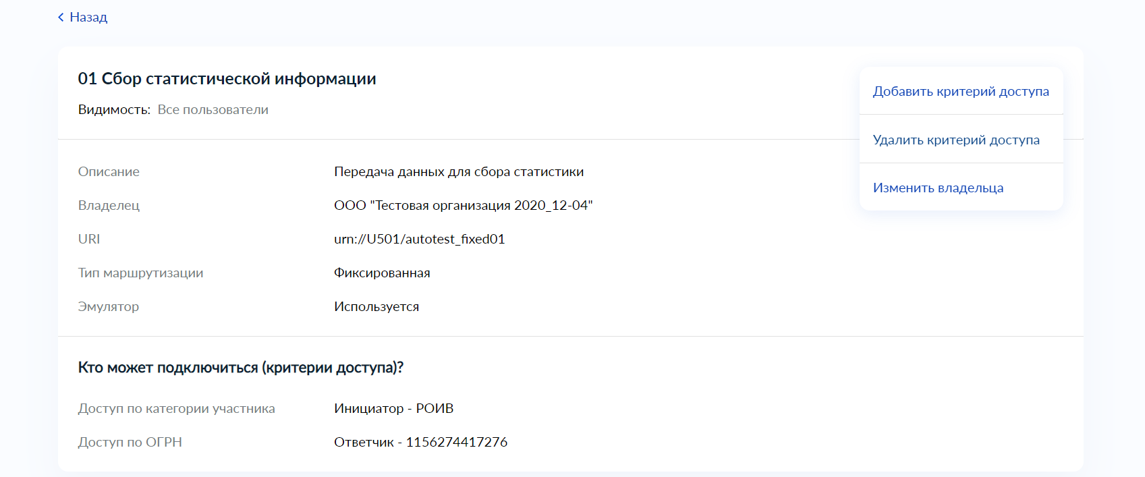
Рисунок 197 – форма карточки вида сведений со списком доступных действий в разрезе вида сведений

В списке доступных действий нажмите на кнопку «Удалить критерий доступа». Откроется форма выбора критерия для удаления (Рисунок 198).

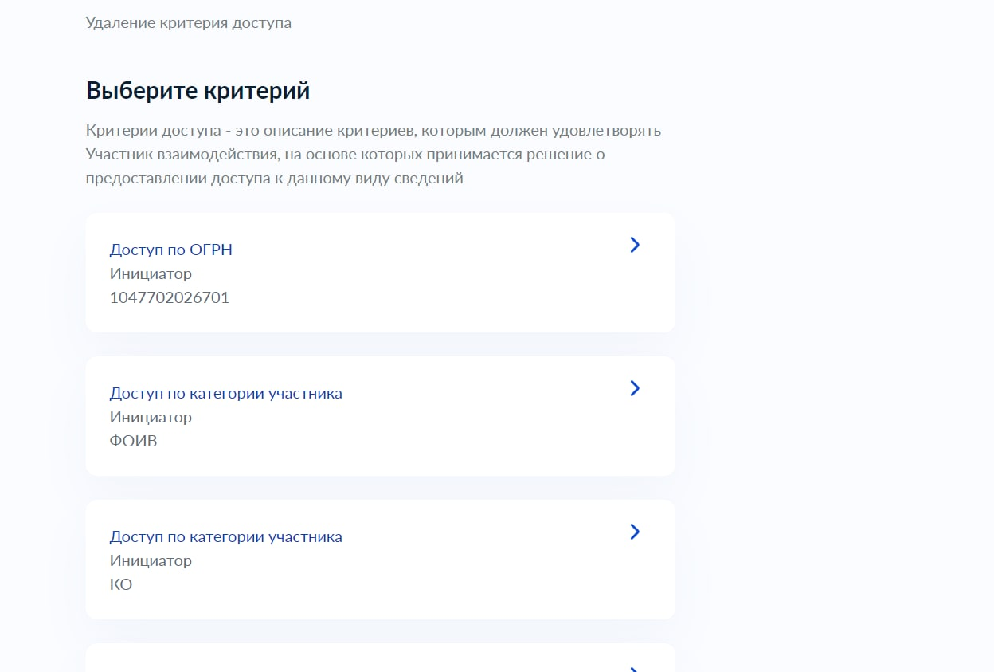
Рисунок 198 – форма выбора критерия доступа для удаления

На форме отображается список всех ранее добавленных критериев (c указанием роли, типа и значения критерия)
Выберите нужный критерий из списка. Откроется форма подтверждения удаления критерия (Рисунок 199).

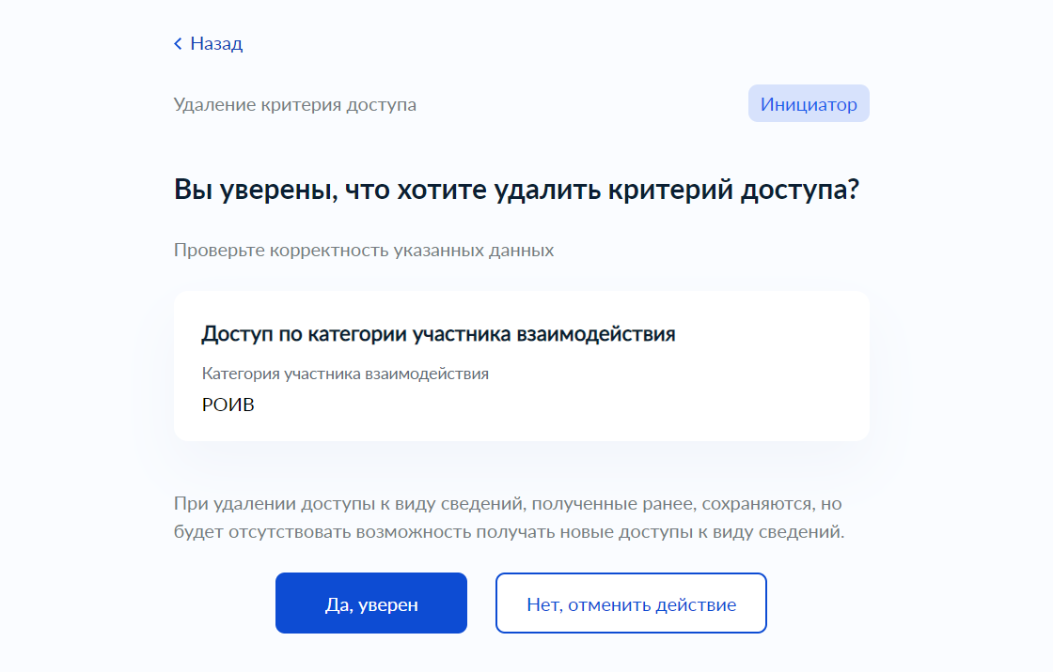
Рисунок 199 – форма подтверждения удаления критерия

На форме подтверждения следует нажать «Да, уверен». В результате отобразится модальное окно с сообщением об успешном удалении критерия доступа.
Внимание: После удаления доступы к виду сведений, полученные ранее, сохраняются. Будет отсутствовать возможность получать новые доступы к виду сведений.

Изменение Xpath выражения версии вида сведений с табличной маршрутизацией
Xpath – это выражение написанное языке запросов к элементам XML-документа. Оно демонстрирует и показывает системе, в каком именно элементе запроса указан элемент кода маршрутизации.
Изначально Xpath выражение формируется в процессе создания версии вида сведений. Далее редактирование будет доступно только в случае отсутствия доступов в продуктивной среде. В случае наличия доступов действие запрещено, т.к. пользователи могут вести обмен по данной версии вида сведений, и смена xpath повлечёт ошибки взаимодействия.
Для изменения xpath выражения необходимо перейти на карточку версии вида сведений и раскрыть перечень действий доступных над версией вида сведений.
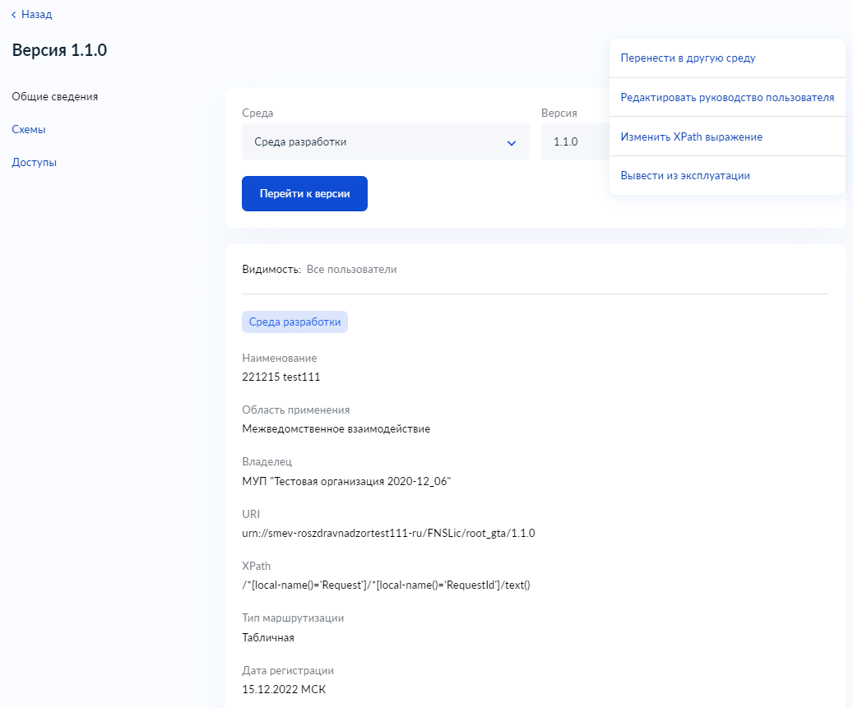Рисунок 200 – Переход в процесс изменения XPath выражения
При нажатии на п. «Изменить XPath выражение» откроется страница «Укажите XPath-выражение, идентифицирующее элемент сообщения, содержащего код маршрутизации»:
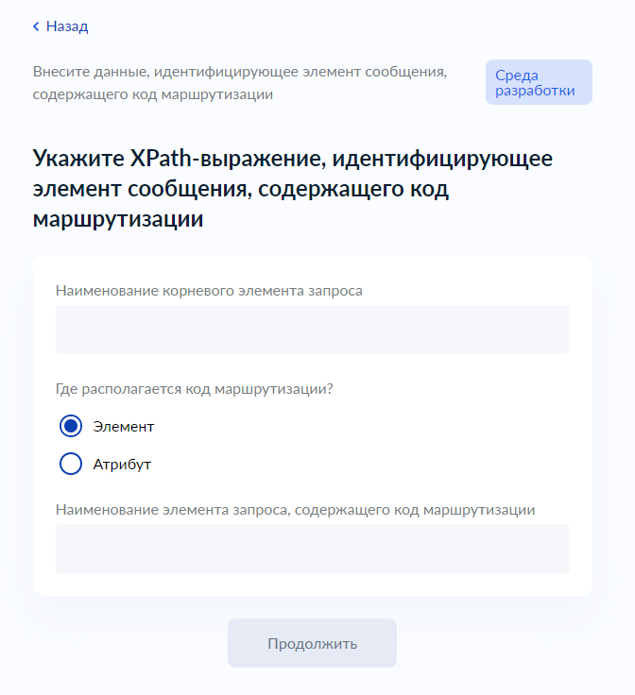
Рисунок 201 – Форма изменения XPath выражения

На данной странице необходимо в поле «Наименование корневого элемента запроса» указать корневой элемент сообщения. Выбрать тип элемента, в котором будет находиться код маршрутизации: элемент, атрибут. И указать элемент, который будет содержать код маршрутизации.
После того как информация будет указана, сервис направит данные на генерацию XPath выражения. В процессе генерации будут использованы ранее загруженные схемы.
В случае если корневой элемент не будет обнаружен в схеме, страница отобразит ошибку:
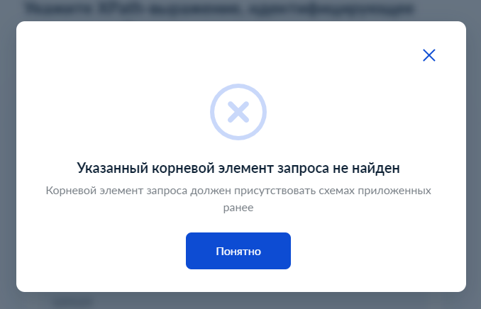
Рисунок 202 – Ошибка при неверно указанном корневом элементе запроса

В случае если элемент содержащий код маршрутизации не будет обнаружен в схеме, страница отобразит ошибку:
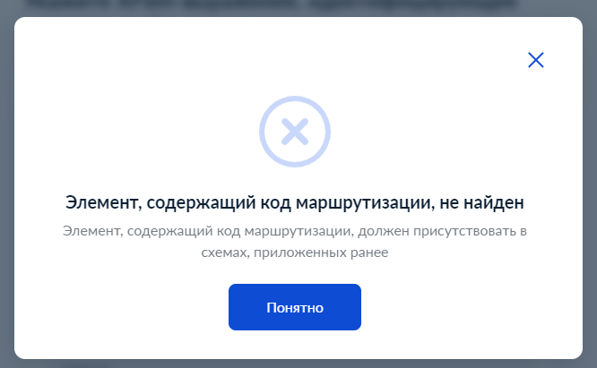
Рисунок 203 – Ошибка при неверно указанном элементе содержащим код маршрутизации

В случае если данные указаны верно, отобразится страница подтверждения изменения кода маршрутизации:
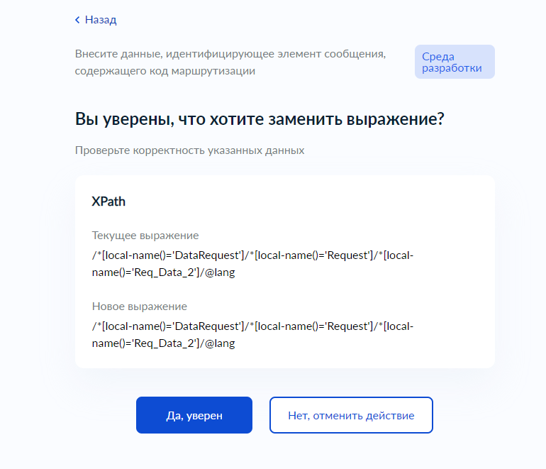
Рисунок 204 – Форма подтверждения изменения кода маршрутизации

При нажатии «Да, уверен» значение XPath будет изменено. В случае нажатия «Нет, отменить действие» будет осуществлён возврат на страницу версии вида сведений, XPath выражение останется прежним.

Замена эталонных сообщений версии вида сведений
Замена эталонных сообщений доступна только в случае отсутствия доступов в продуктивной среде.
Для замены эталонных сообщений необходимо перейти на карточку версии вида сведений и раскрыть перечень действий доступных над версией вида сведений.
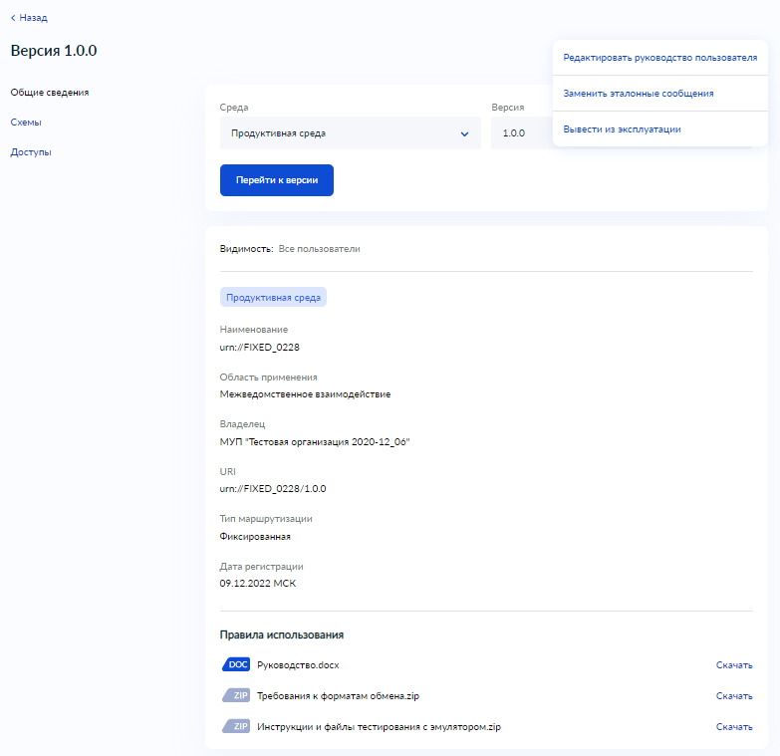
Рисунок 205 – Форма перехода в процесс изменения эталонных сообщений
При нажатии на п. «Заменить эталонные сообщения» откроется страница «Загрузите эталонные сообщения»:
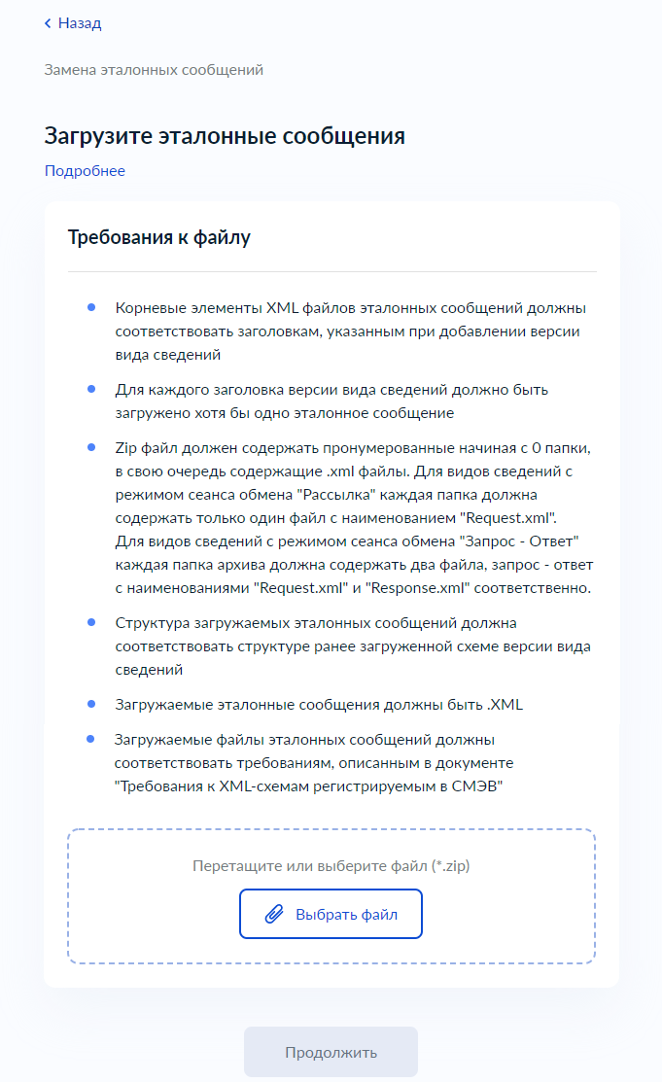
Рисунок 206 – Форма проверки эталонных сообщений

На данной странице необходимо загрузить эталонные сообщения, после чего они будут отправлены на проверку. Пункты, по которым конверт не прошел проверку будут отмечены красным знаком. Если конверт полностью соответствует формату версии вида сведений, кнопка «Продолжить» будет доступна.
При нажатии «Продолжить» откроется форма подтверждения замены эталонных сообщений:
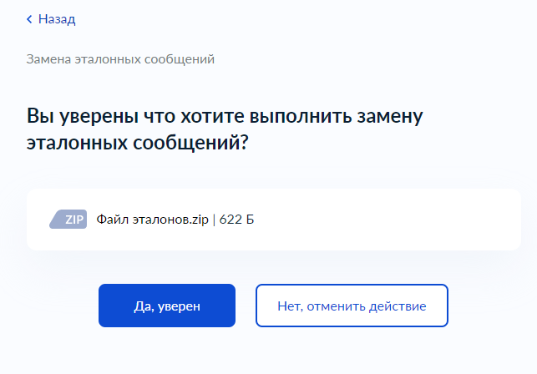
Рисунок 207 – Форма подтверждения замены эталонных сообщений

При нажатии «Да, уверен» эталонные сообщения будут заменены. В случае нажатия «Нет, отменить действие» будет осуществлён возврат на страницу версии вида сведений, эталонные сообщения останутся прежними.

Замена корневых элементов запросного и ответного заголовков
Замена корневых элементов в ранее загруженной схеме версии Вида сведений доступна только при отсутствии ВВС в тестовой и продуктивной средах СМЭВ. Так же данное действие доступно только для версий видов сведений, созданных с использованием инструментов ЛК УВ. Загруженный комплект схем может содержать от одного до нескольких корневых элементов.
Функция замены корневых элементов запросного и ответного заголовков доступна для авторизованных пользователей в роли Представитель участника взаимодействия, Представитель разработчика и пользователя, работающего в упрощённом режиме, чья организация соответствует организации владельца вида сведений.
Для перехода к функции необходимо открыть карточку версии вида сведений, раскрыть перечень действий с ВВС, и выбрать «Заменить корневые элементы сообщения». Откроется форма выбора корневого элемента запроса, а затем ответа. Для выбора доступны один корневой элемент для запросного заголовка и один корневой элемент для ответного заголовков (Рисунок 208 Рисунок 209).
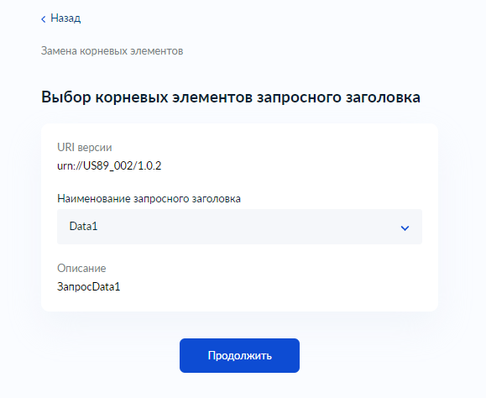
Рисунок 208 – Выбор запросного заголовка версии Вида сведений

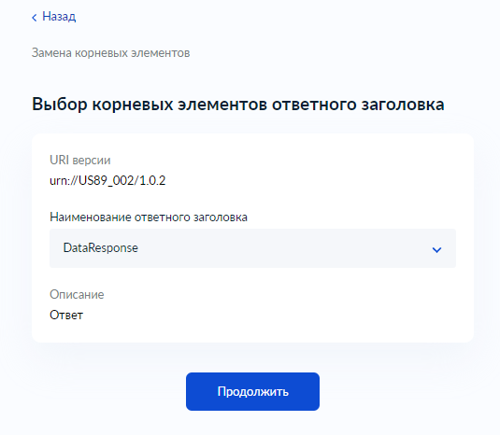
Рисунок 209 - Выбор Ответного заголовка версии Вида сведений

Далее откроется форма подтверждения замены корневых элементов сообщения.
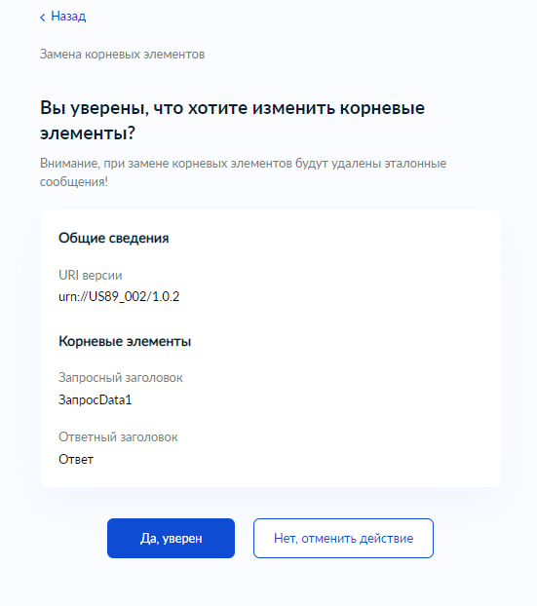
Рисунок 210 – Подтверждение замены корневых элементов запросного и ответного заголовка
При нажатии «Да, уверен» откроется модальное окно со статусом выполнения операции.
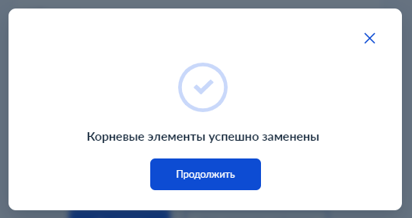
Рисунок 211 – Результат замены корневых элементов запросного и ответного заголовка

Редактирование руководства пользователя версии вида сведений
Функция редактирования руководства пользователя версии вида сведений доступна пользователям с ролями в ЛК УВ:
- Представитель УВ;
- Представитель разработчика.
Пользователь с ролью «Представитель УВ» или «Представитель разработчика» может выполнять редактирование РП только для «Вида сведений» своего УВ.
Для того чтобы запустить визард Редактирование РП версии вида сведений необходимо:
- На странице Виды сведений / Карточка вида сведений / Карточка версии вида сведений в меню дополнительных действий выбрать действие «Редактировать руководство пользователя» (Рисунок 212).
Рисунок 212 – Запуск визарда Редактирования руководства пользователя
В случае если текущее руководство пользователя было ранее создано без инструментов ЛК УВ, то необходимо учесть:
- при редактировании документ будет сгенерирован и заполнен внесённой информацией;
- ранее указанная информация будет отображена на соответствующих формах редактирования;
- если проектирование или редактирование Руководства Пользователя ранее не выполнялось, формы будут пусты (Рисунок 213).
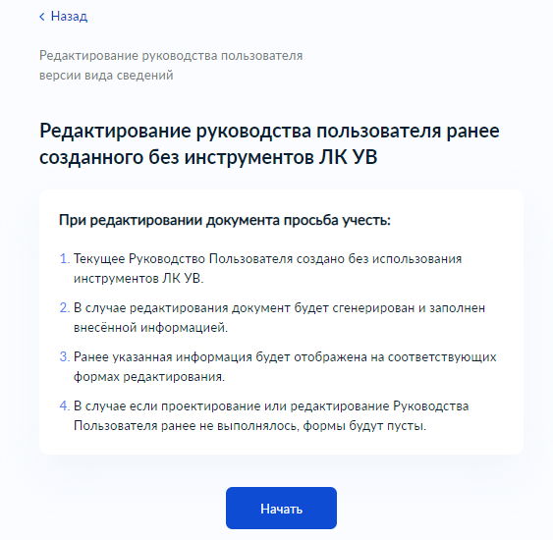
Рисунок 213 – Форма запуска редактирования для РП ранее созданных без инструментов ЛК УВ
- Выбрать раздел руководства пользователя, который планируется изменить (Рисунок 214).
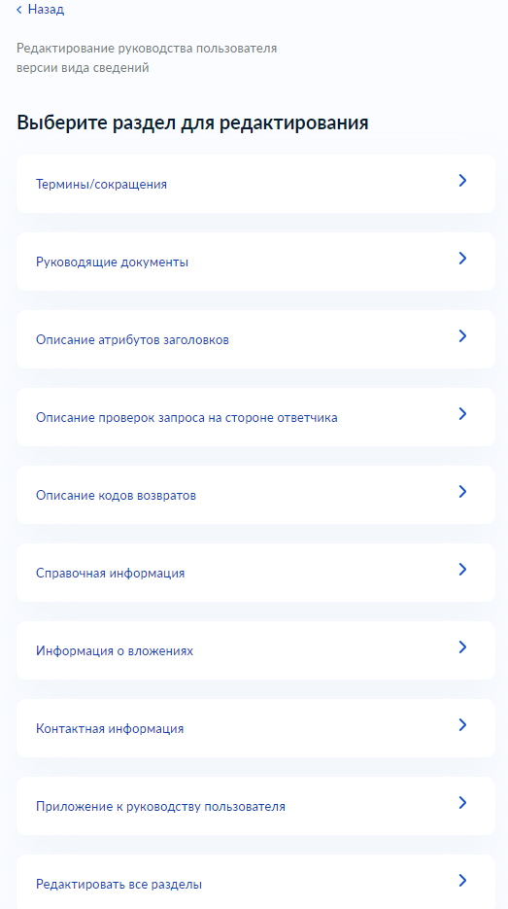
Рисунок 214 – Форма выбора раздела РП для редактирования
Если требуется изменить все пункты руководства пользователя, необходимо выбрать «Редактировать все разделы». В этом случае будут последовательно запущены все формы редактирования РП с заполненными данными из имеющегося руководства пользователя, ранее сгенерированного через ЛК УВ. Также будет возможность «Пропустить шаг», если вносить корректировки не требуется.
Если выбран конкретный раздел, то на следующем шаге будет отображена соответствующая форма редактирования с заполненными данными из имеющегося руководства пользователя, после заполнения которой будет задан вопрос о необходимости редактировать другой раздел (Рисунок 215).
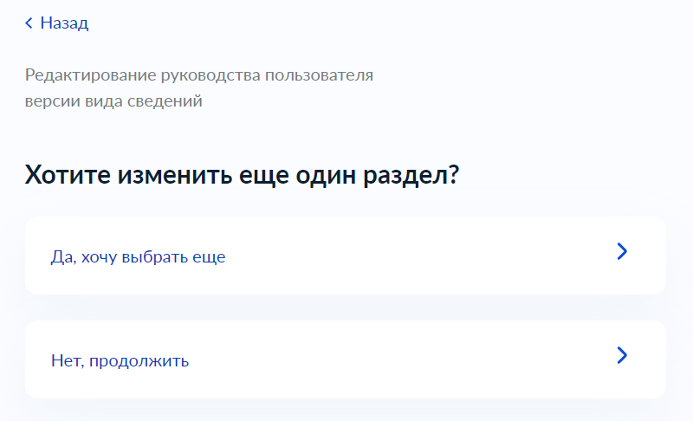
Рисунок 215 – Форма уточнения необходимости редактировать другие разделы
В случае положительного ответа произойдет возврат на форму выбора раздела для редактирования. Если больше ничего изменять не требуется, необходимо нажать «Нет, продолжить» для перехода на шаг подтверждения (Рисунок 216).
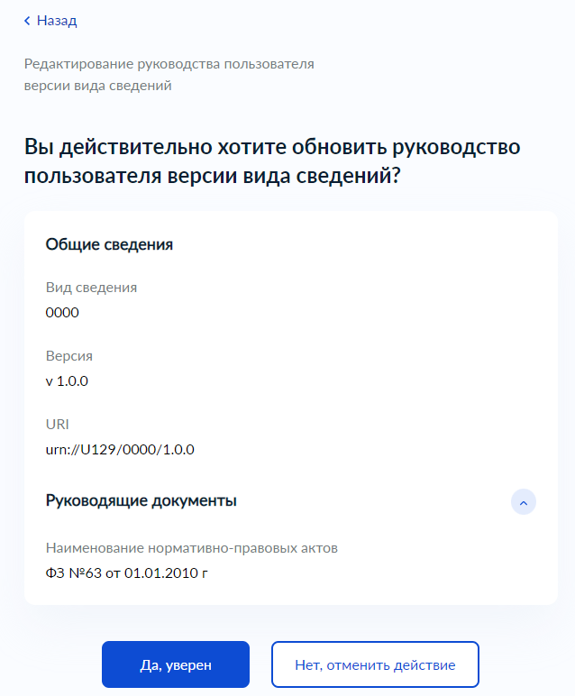
Рисунок 216– Форма подтверждения редактирования РП
- В случае выбора раздела для редактирования «Термины/сокращения» необходимо скорректировать информацию о терминах и сокращениях, которые используются в РП ВВС (Рисунок 217)
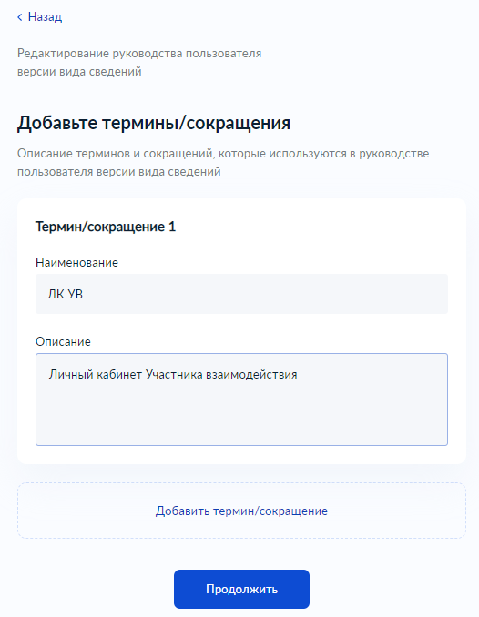
Рисунок 217 – Форма редактирования терминов и сокращений
Форма содержит текстовые поля (наименование термина/сокращения и его описание) с ранее заполненной информацией в руководстве пользователя, которую можно изменить.
При необходимости доступно добавление нескольких описаний терминов и сокращений, кнопка «Добавить термин/сокращение», открывает на форме атрибуты для добавления информации о термине/сокращении 2 и т.д.
- В случае выбора раздела для редактирования «Руководящие документы» необходимо скорректировать информацию о нормативно-правовых актах, в соответствии и во исполнение которых разработан формат вида сведений (Рисунок 218).

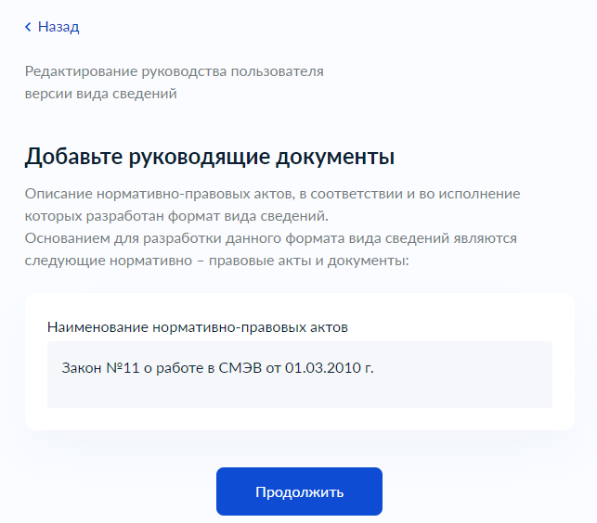
Рисунок 218 – Форма редактирования руководящих документов
Форма содержит текстовое поле с ранее заполненной информацией в руководстве пользователя, которую можно изменить.
- В случае выбора раздела для редактирования «Описание атрибутов заголовков» необходимо скорректировать информацию о сведениях по описанию полей запроса и ответа (Рисунок 219 и Рисунок 220).
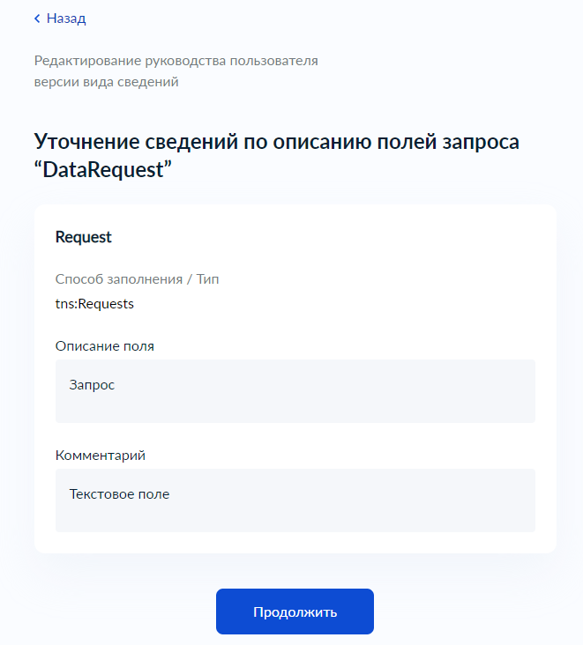
Рисунок 219 – Форма редактирования атрибутов запроса
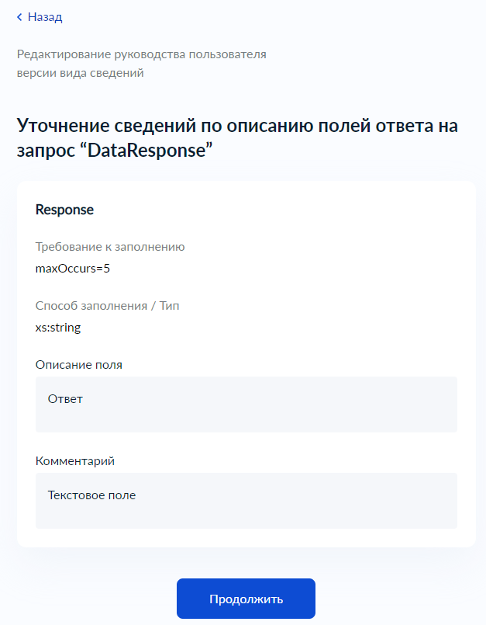
Рисунок 220 – Форма редактирования атрибутов ответа
Формы содержат информацию по атрибутам запросного и ответного заголовков. Возможно изменение их описания и добавление комментария.
- В случае выбора раздела для редактирования «Описание проверок запроса на стороне ответчика» необходимо заполнить данную информацию (Рисунок 221).
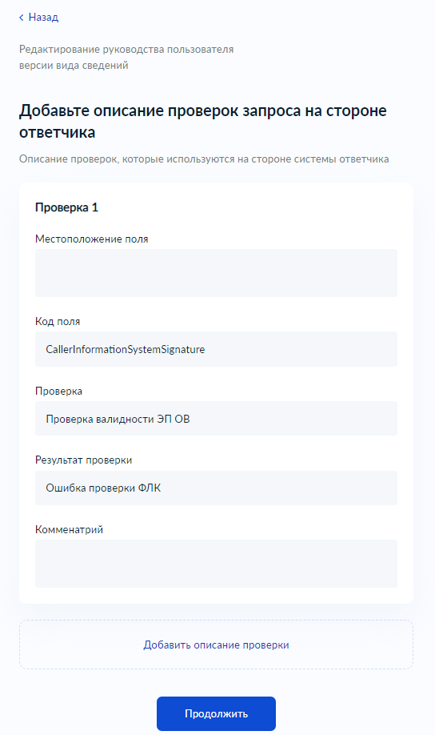
Рисунок 221 – Форма редактирования описания проверок на стороне ответчика

При необходимости доступно добавление нескольких описаний проверок на стороне системы ответчика, кнопка «Добавить описание проверки», открывает на форме атрибуты для Описания проверки 2 и т.д.
- В случае выбора раздела для редактирования «Описание кодов возвратов», необходимо добавить их описание (Рисунок 222).
Перечень статус-кодов, направляемых в случае отказа в предоставлении сведений.
Обязательно должны в явном виде присутствовать коды мотивированного отказа по причинам:
а) Отсутствия запрашиваемой информации
б) Отказа в предоставлении доступа к запрашиваемой информации.
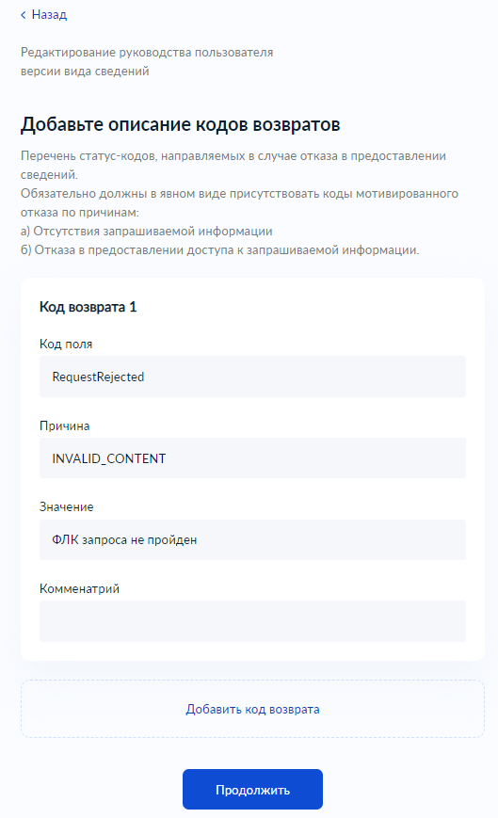
Рисунок 222 – Форма редактирования описания кодов возвратов

При необходимости доступна возможность добавления нескольких описаний кодов возврата, кнопка «Добавить код возврата», открывает на форме атрибуты для Кода возврата 2 и т.д.
- В случае выбора раздела для редактирования «Справочной информации» необходимо скорректировать данное описание (Рисунок 223).
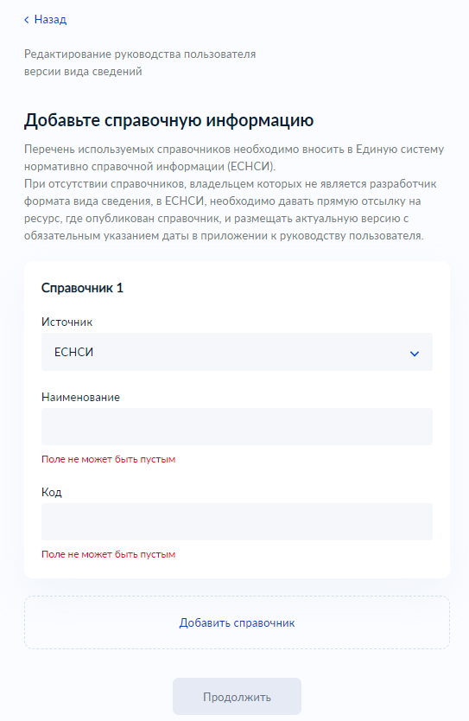
Рисунок 223 – Форма редактирования справочной информации
При необходимости доступно добавление нескольких описаний справочников, используемых в версии «Вида сведений», кнопка «Добавить справочник», открывает на форме атрибуты для Справочника 2 и т.д.
- В случае выбора раздела для редактирования «Информации о вложениях», необходимо заполнить следующую информацию (Рисунок 224):
- Наименование – краткое наименование вложения
- Заголовок вида сведений – корневой элемент, по которому будет передаваться вложение;
- Тип вложения – выпадающий список, содержащий перечень типов вложений;
- Способ передачи вложения – внутри сообщения МТОМ, или через файловое хранилище СМЭВ;
- Размер передаваемого вложения – выбор из списка диапазона возможных вложений. Для варианта МТОМ есть ограничение до 5 мб;
- Структурированное – наличие у вложения структуры;
- Архив – чекбокс с отметкой передача файла, помещённого в архив, без отметки, то передача файла вложения будет выполняться не в архиве;
- Обязательность – признак обязательности при наличии которого будут выполняться проверки на наличие вложений в сообщениях по данному Виду сведений.

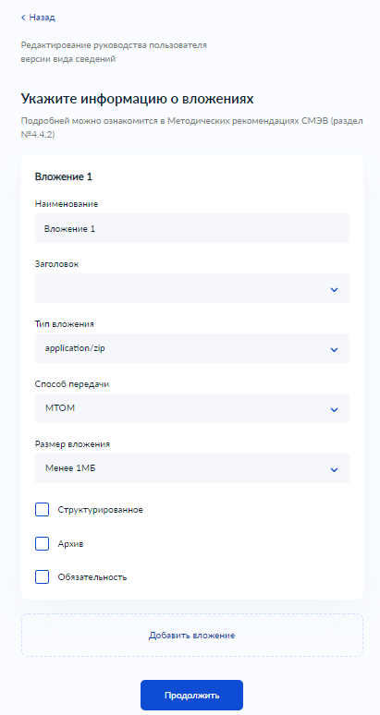
Рисунок 224 – Форма редактирования информации о вложении

При необходимости доступна возможность добавления информации о нескольких вложениях, передаваемых по версии «Вида сведений», кнопка «Добавить вложение» открывает на форме атрибуты для Вложения 2 и т.д.
- В случае выбора раздела для редактирования «Контактной информации» необходимо скорректировать данные о представителях разработчика версии Вида сведений для обращения пользователей в случае возникновения вопросов (Рисунок 225).

Заполнение контактной информации обязательно только в случае отсутствия разработчика формата вида сведения в Ситуационном центре электронного правительства (СЦ). В случае, когда разработчик формата «Вида сведения», подключен к СЦ, предоставление иной контактной информации является добровольным.

Внимание! Предоставление персональных данных приравнивается к согласию на передачу и обработку по 152-ФЗ.
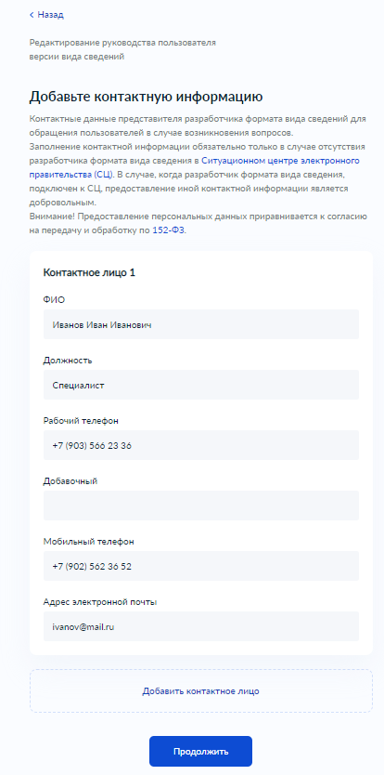
Рисунок 225 - Форма редактирования контактной информации

- В случае выбора раздела для редактирования «Приложения к руководству пользователя» необходимо загрузить файл в формате doc или docx (Рисунок 226).
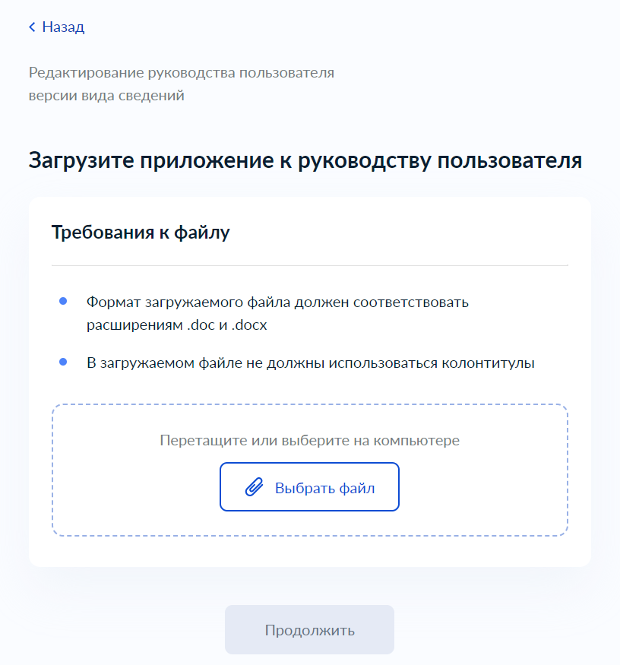
Рисунок 226 – Форма загрузки приложения к руководству пользователя

Если в РП ранее было загружено приложение, то необходимо выбрать действие, что требуется сделать с ним: «Заменить» или «Удалить» (Рисунок 227).
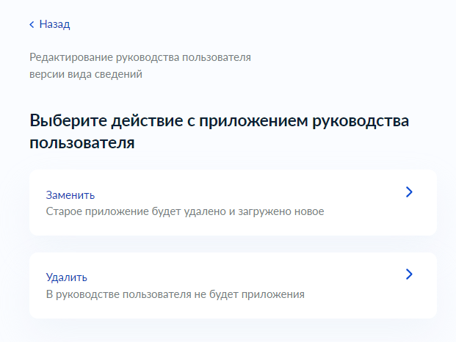
Рисунок 227 – Форма выбора действия с приложением руководства пользователя
В случае выбора действия «Заменить» будет отображена форма загрузки нового приложения с возможностью скачать текущее приложение (Рисунок 228).
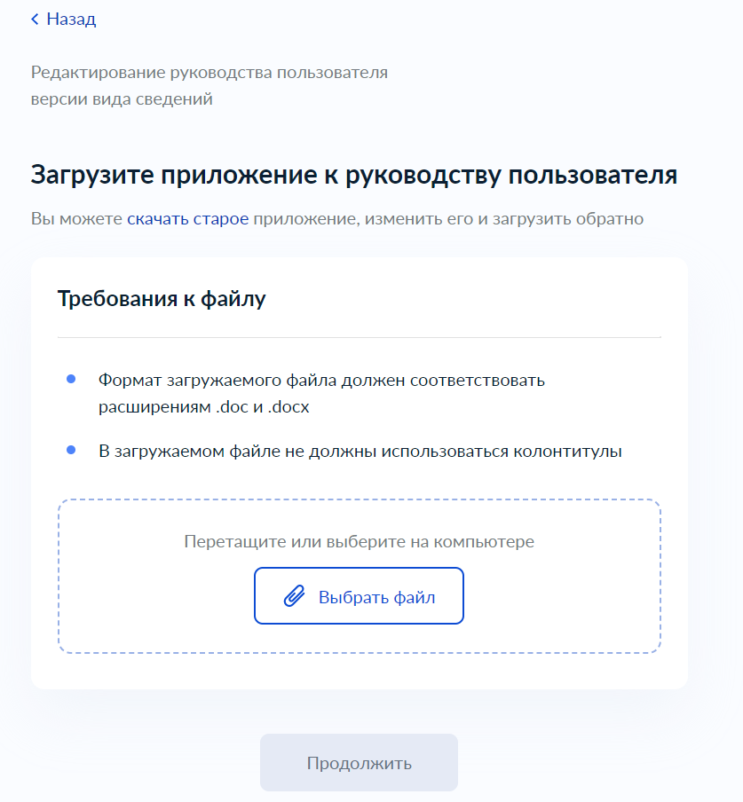
Рисунок 228 – Форма замены приложения руководства пользователя
В случае выбора действия «Удалить» ранее загруженное приложение будет удалено.
- Далее откроется форма для подтверждения внесенных изменений в руководство пользователя (Рисунок 229).
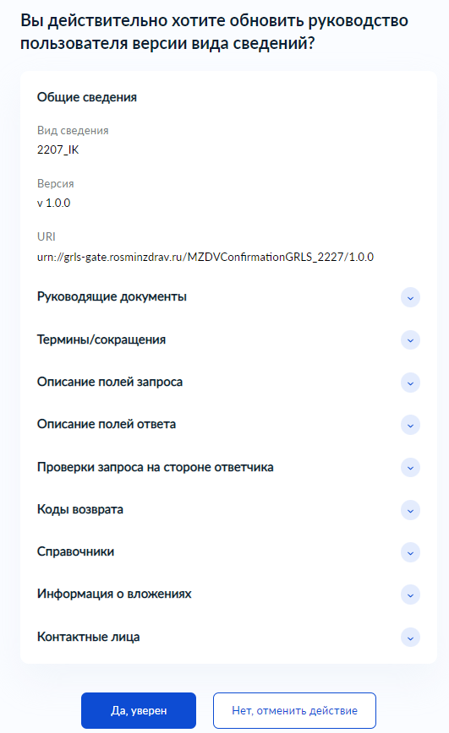
Рисунок 229 – Форма подтверждения внесенных изменений в руководство пользователя
Кнопка на форме «Нет, отменить действие» ведёт к закрытию визарда и переходу на карточку версии ВС без сохранения введённых данных.
Кнопка на форме «Да, уверен» сохраняет внесенные изменения в РП и инициирует процесс генерации РП версии Вида сведений, которое будет доступно для скачивания из карточки версии Вида сведений. (Рисунок 230).

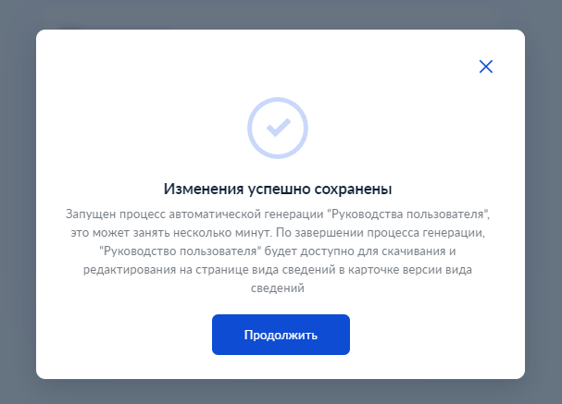
Рисунок 230 – Модальное окно подтверждения сохранения изменений с последующей генерацией РП

Поиск и просмотр схем версий вида сведений, зарегистрированных в СМЭВ
Для просмотра всех схем версий видов сведений, зарегистрированных в СМЭВ, нужно нажать кнопку «Выбрать» на плашке «Все схемы» в панели быстрых действий главной страницы неавторизованной или авторизованной зоны (Рисунок 231).
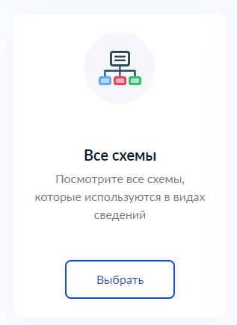
Рисунок 231 – Плашка «Все схемы»
Откроется страница «Схемы».
Данная страница содержит:
- блок поиска по схемам;
- список схем.
Блок поиска по схемам включает:
- строку поиска c возможностью поиска по уникальному идентификатору схемы (URI) – namespace, по наименованию атрибута;
- сортировку по дате регистрации схемы.
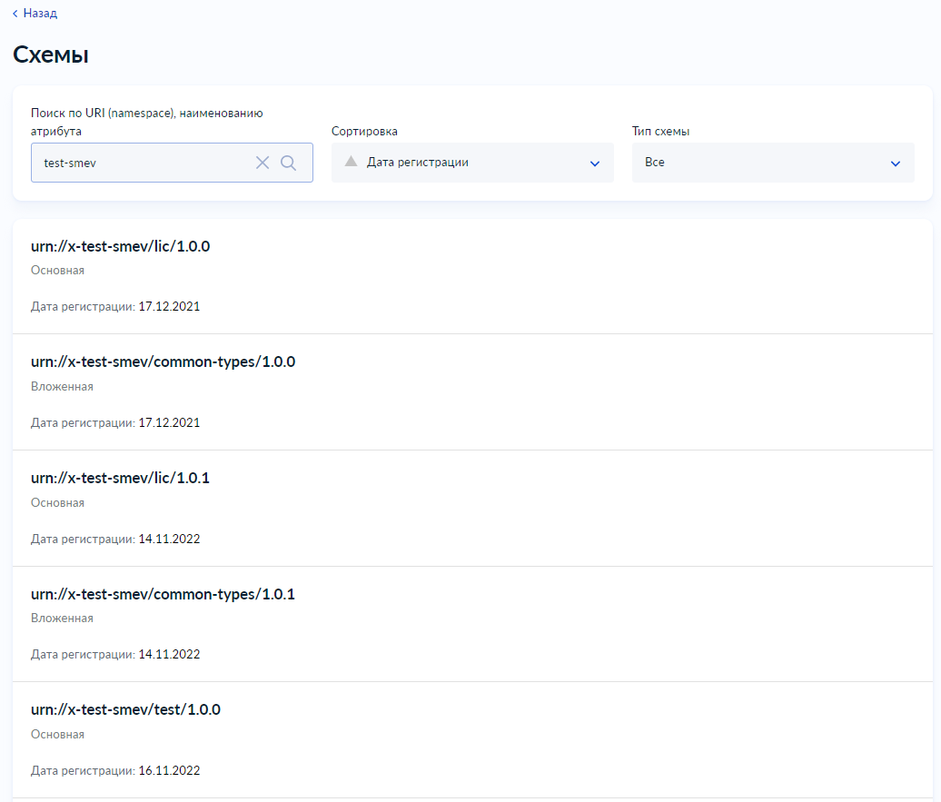
Рисунок 232 – Результаты поиска по схемам
В списке Схемы отображаются следующие данные по схемам (Рисунок 232):
- URI (namespace) схемы;
- тип схемы;
- дата регистрации схемы.

Просмотр схемы
Для просмотра данных схемы нужно перейти к ней по клику на соответствующей записи списка схем (Рисунок 232). Откроется карточка схемы (Рисунок 233).

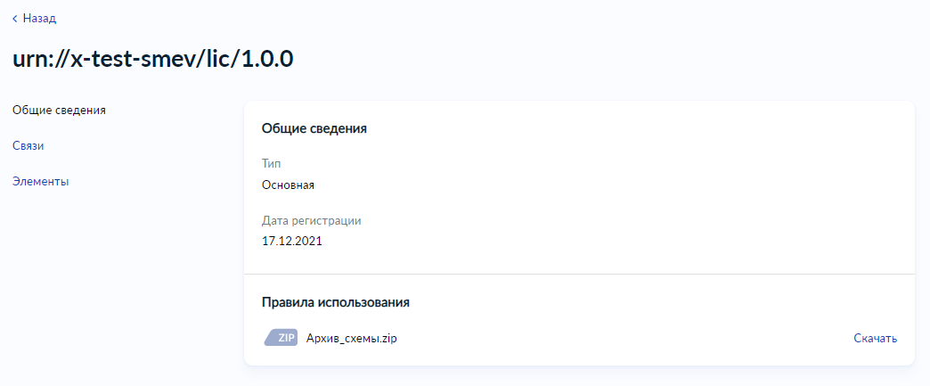
Рисунок 233 – Карточка схемы

Карточка схемы содержит:
- URI (namespace) схемы;
- тип схемы;
- дата регистрации схемы;
- архив схемы с кнопкой «Скачать», при нажатии осуществляется скачивание архива с данными по XSD-схемам (данная схема и вложенные, указанные в ней);
или
- архив схемы с кнопкой «Запросить», при нажатии осуществляется формирование архива с данными по XSD-схемам. По готовности авторизованному пользователю будет отправлено уведомление, в карточке схемы будет отображена кнопка «Скачать»;
- блок «Связи» содержит вкладки:
- «Используется в ВВС» содержит список ВВС, в которых используется данная схема с возможностью перейти в карточку ВВС (Рисунок 234);
- «Использующие схемы» содержит список схем, в которых используется данная схема с возможностью перейти в карточку этой схемы (Рисунок 235);
- «Используемые схемы» содержит список схем, которые используются в данной схеме с возможностью перейти в карточку этой схемы (Рисунок 236);
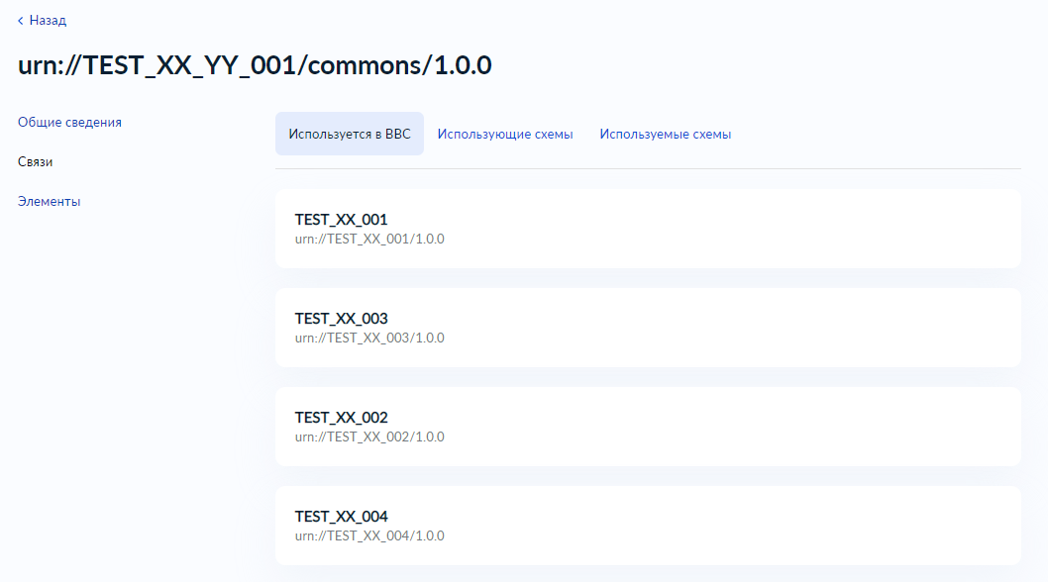
Рисунок 234 – Карточка схемы. Блок «Связи», вкладка «Используется в ВВС»
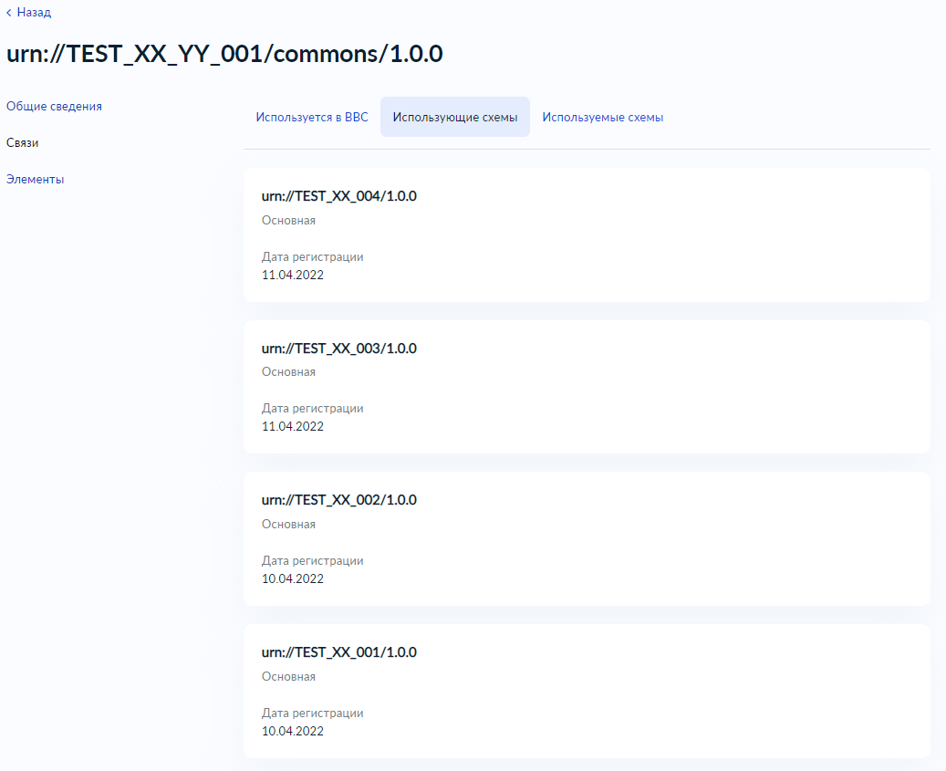
Рисунок 235 – Карточка схемы. Блок «Связи», вкладка «Использующие схемы»
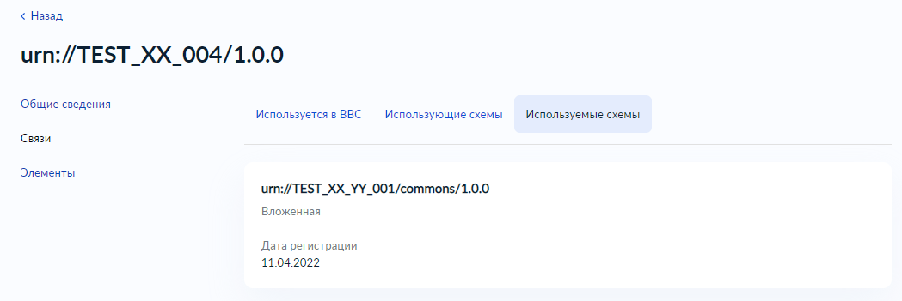
Рисунок 236 – Карточка схемы. Блок «Связи», вкладка «Используемые схемы»

- блок «Элементы» содержит вкладки:
- «Корневые атрибуты» содержит список из корневых элементов схемы и их атрибутов (Рисунок 237)
Блок поиска по корневым атрибутам включает:
- поиск по наименованию атрибута;
- отбор атрибутов по родительскому элементу;
- отбор атрибутов по типу (корневой (запрос), корневой (ответ), корневой (не указан), простой);
- «Комплексные типы» содержит список из комплексных типов схемы и их атрибутов (Рисунок 238)
Блок поиска по комплексным типам включает:
- поиск по наименованию атрибута;
- отбор атрибутов по родительскому элементу;
- отбор атрибутов по типу (комплексный тип, простой)
- «Простые типы» содержит список из простых типов схемы (Рисунок 239)
Доступен поиск по наименованию простого типа.

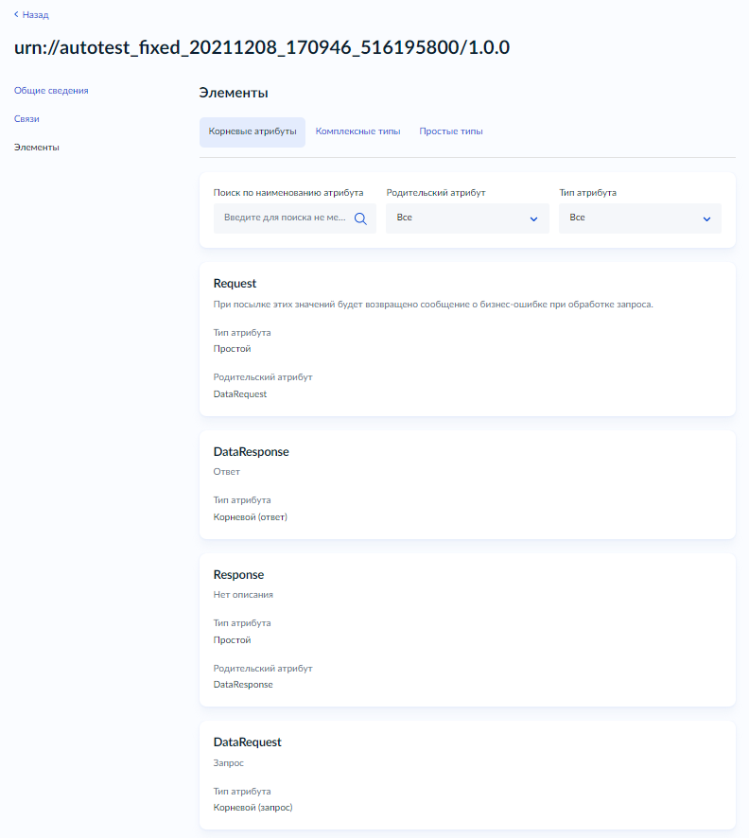
Рисунок 237 – Карточка схемы. Блок «Элементы», вкладка «Корневые атрибуты»
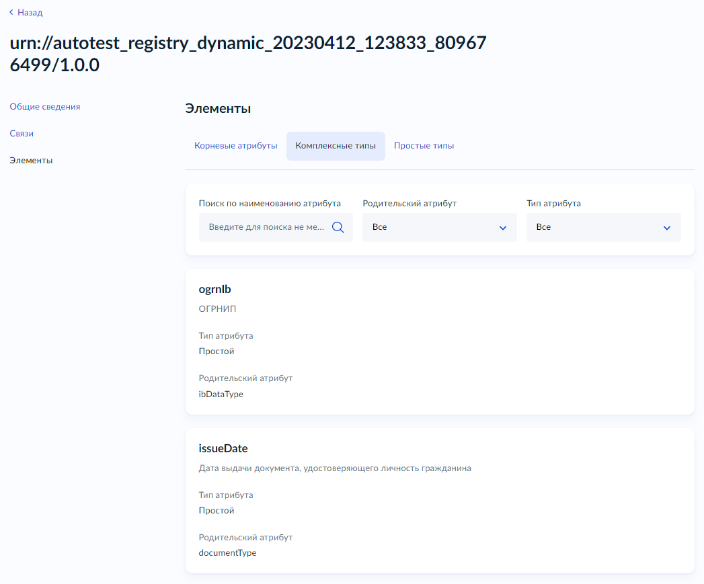
Рисунок 238 – Карточка схемы. Блок «Элементы», вкладка «Комплексные типы»
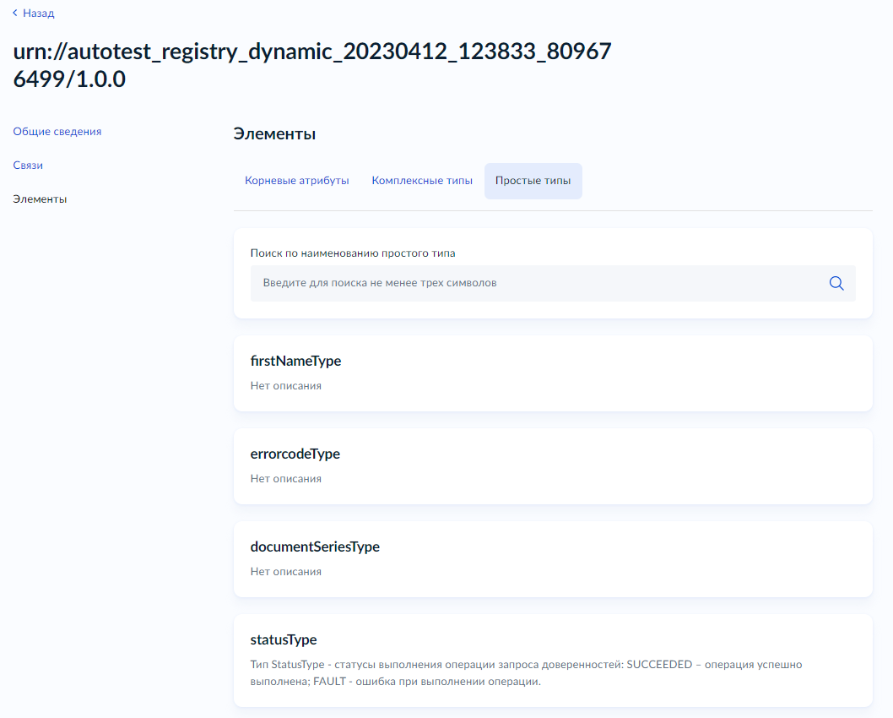
Рисунок 239 – Карточка схемы. Блок «Элементы», вкладка «Простые типы»

Управление тестовыми сценариями версии вида сведений тестовой среды
ЛК УВ предоставляет возможность для версии вида сведений тестовой среды добавить тестовые сценарии для того, чтобы ИС УВ смогла пройти тестирование с помощью эмулятора (подробнее о взаимодействии через эмулятор можно ознакомиться в п. 5.1.4. Проведение предварительного тестирования возможности отправлять сообщения-запросы Методических рекомендаций СМЭВ3). Отправленный от ИС запрос с тестовым признаком будет обрабатываться эмулятором, а ответ формироваться в соответствии с зарегистрированными для данной версии ВС тестовыми сценариями.
Для просмотра списка тестовых сценариев ВВС нужно в карточке ВВС перейти на вкладку «Тестовые сценарии». Откроется страница просмотра списка тестовых сценариев для данного ВВС (Рисунок 240). Данная вкладка доступна только в карточке ВВС тестовой среды.
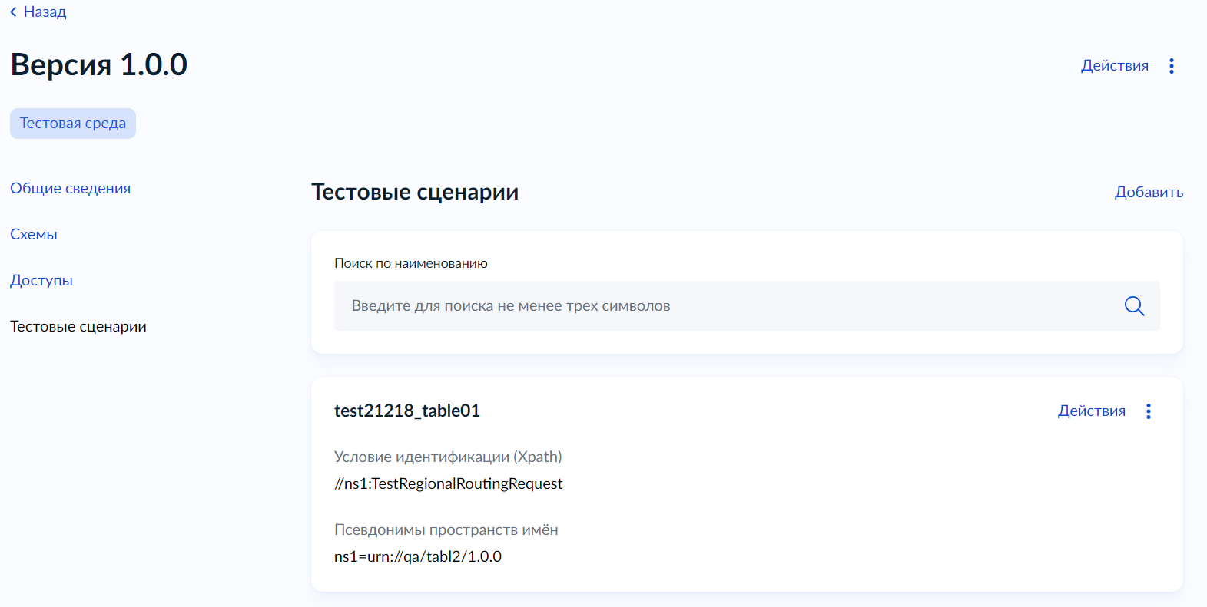
Рисунок 240 - Список тестовых сценариев, зарегистрированных для ВВС тестовой среды
В списке тестовых сценариев отображаются следующие данные (Рисунок 240):
- наименование тестового сценария;
- условие идентификации (Xpath);
- псевдонимы пространств имен.
Для просмотра полной информации о тестовом сценарии нужно перейти в его карточку по клику на соответствующей записи списка тестовых сценариев. Откроется карточка тестового сценария (Рисунок 241).
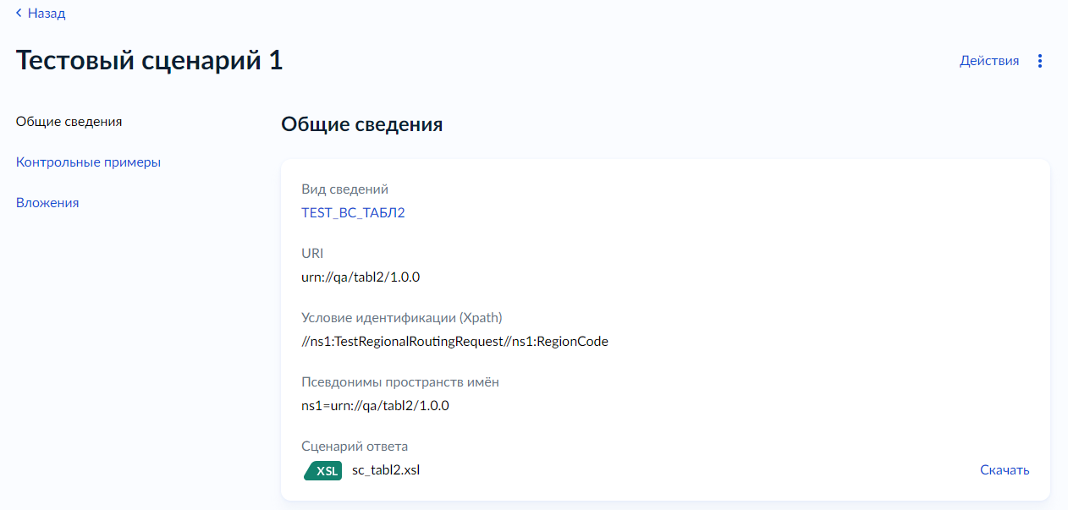
Рисунок 241 – Карточка тестового сценария – вкладка Общие сведения
Карточка тестового сценария содержит следующую информацию:
- Общие сведения:
- наименование тестового сценария;
- наименование версии вида сведений, к которой зарегистрирован сценарий (с возможностью перехода в карточку версии вида сведений);
- URI ВВС, к которой зарегистрирован сценарий;
- условие идентификации (Xpath);
- псевдонимы пространств имен;
- сценарий ответа (с возможностью скачать файл).
- Контрольные примеры (Рисунок 242):
- наименование контрольного примера;
- условие идентификации (Xpath-выражение, определяющее, по какому сценарию обработает полученный запрос эмулятор);
- псевдонимы пространств имен.
- Вложения (Рисунок 243):
- файл вложения (с возможностью скачать);
- способ передачи (FTP или MTOM).

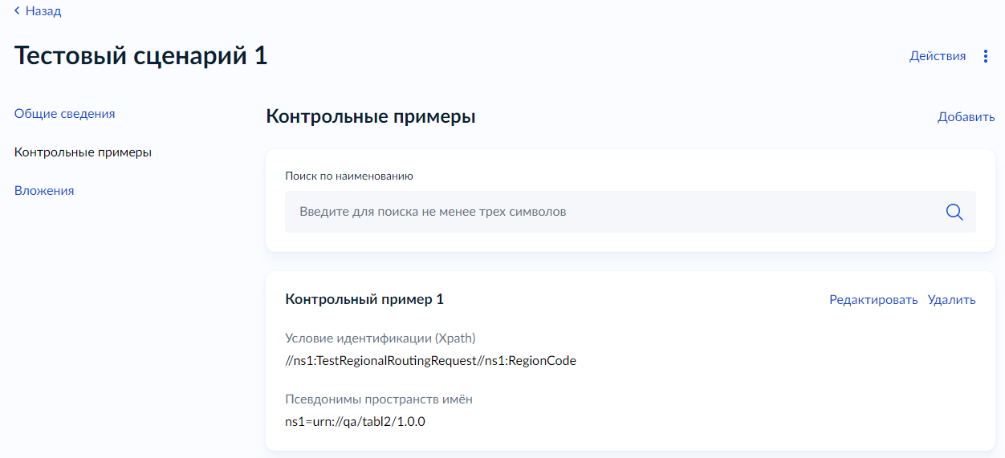
Рисунок 242 - Карточка тестового сценария – вкладка Контрольные примеры
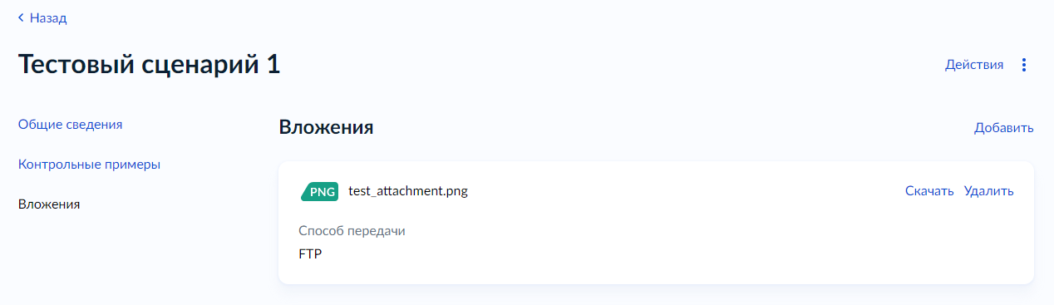
Рисунок 243 – Карточка тестового сценария – вкладка Вложения

Добавление тестового сценария
Функция добавления тестового сценария доступна для авторизованных пользователей в роли:
- Представитель участника взаимодействия;
- Представитель разработчика;
- Главный менеджер ВС;
- Менеджер ВС.
Для добавления тестового сценария необходимо вызвать визард «Добавления тестового сценария». Для этого на странице просмотра списка тестовых сценариев в карточке ВВС нужно нажать на ссылку «Добавить» (Рисунок 244).
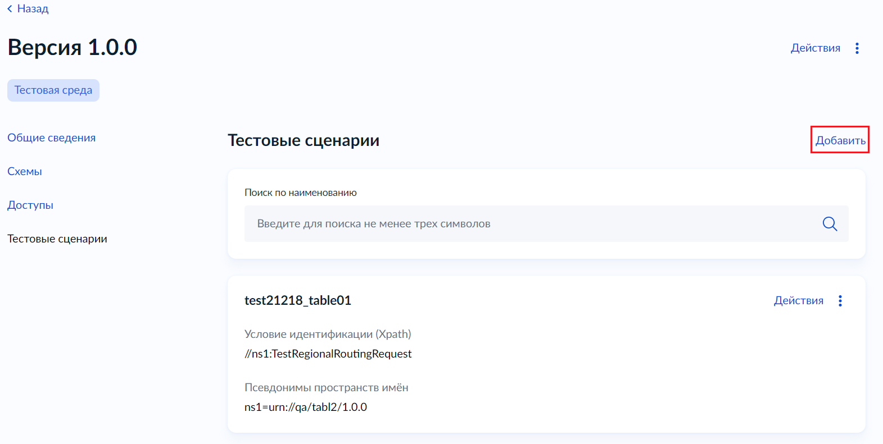
Рисунок 244 – Вызов визарда добавления тестового сценария
Откроется форма первого шага, на которой необходимо заполнить информацию о тестовом сценарии и загрузить сценарий ответа в формате .xsl (Рисунок 245).
Примечание: в рамках одного вида сведения не могут быть зарегистрированы тестовые сценарии с одинаковым наименованием или условием идентификации (Xpath). Указанные атрибуты в условии идентификации (Xpath) сценария должны соответствовать эталонному запросу.
Рекомендации по составлению условия идентификации (Xpath):
Xpath-выражение должно соответствовать эталонному запросу ВВС. На примере следующего эталонного запроса рассмотрим варианты составления условия идентификации (Xpath):
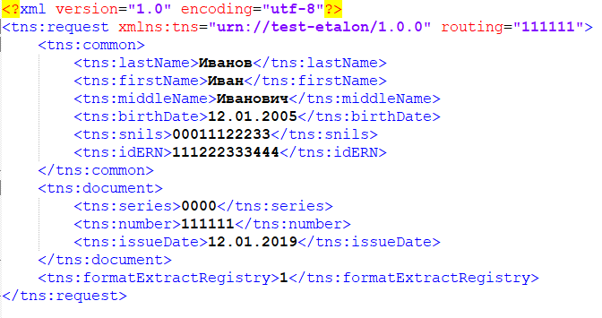
- Вариант 1. Путь к элементу запроса можно указать следующими способами:
- /*[local-name()='request']/*[local-name()='formatExtractRegistry']
- /tns:request/tns:formatExtractRegistry
- Вариант 2. Путь к элементу запроса с конкретным значением:
- /*[local-name()='request']/*[local-name()='formatExtractRegistry' and text()='1']
- /tns:request/tns:formatExtractRegistry='1'
- Вариант 3. Путь к атрибуту запроса:
- /*[local-name()='request' and attribute::routing]
- /tns:request[@routing]
- Вариант 4. Путь к атрибуту запроса с конкретным значением:
- /*[local-name()='request' and attribute::routing='111111']
- /tns:request[@routing='111111']
Примечание: если в эталонном запросе префикс пространства имен не указан, т.е. установлен по умолчанию (например, xmlns="urn://test-etalon/1.0.0"), то условие идентификации (Xpath) необходимо составлять с помощью конструкции local-name().
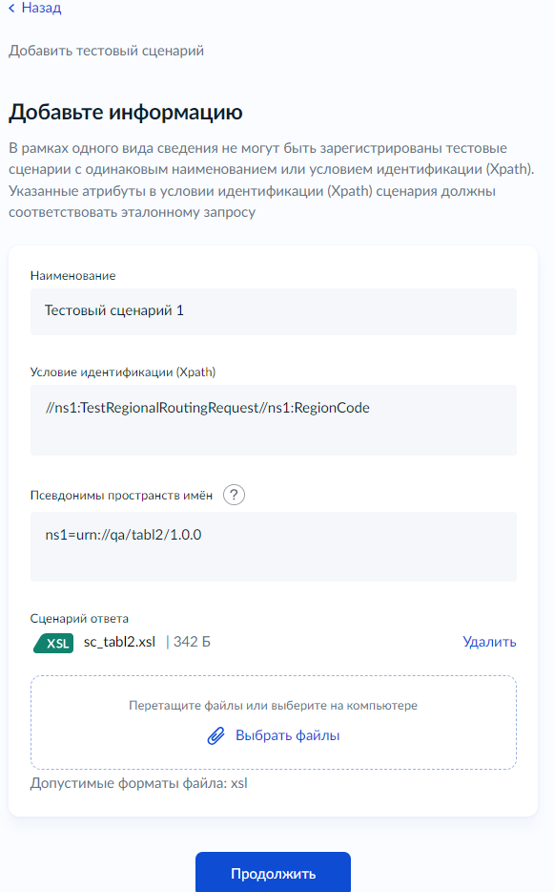
Рисунок 245 – Визард добавления тестового сценария – ввод информации о сценарии
После ввода информации о тестовом сценарии необходимо нажать на кнопку «Продолжить». Откроется форма ввода информации о контрольном примере тестового сценария (Рисунок 246).
Примечание: в рамках одного сценария не могут быть зарегистрированы контрольные примеры с одинаковым наименованием или условием идентификации (Xpath). Указанные атрибуты в условии идентификации (Xpath) контрольного примера должны соответствовать эталонному запросу.
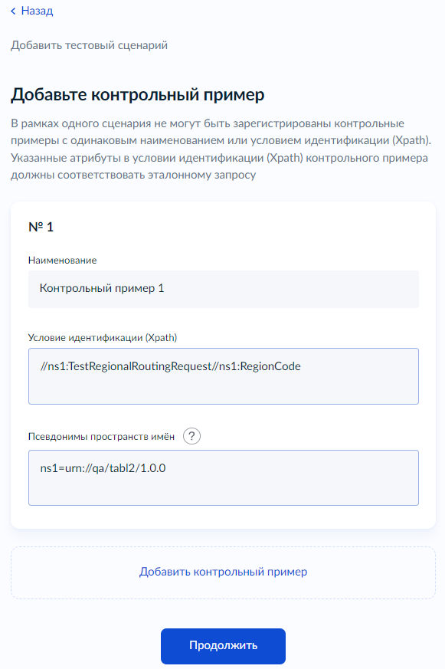
Рисунок 246 - Визард добавления тестового сценария – ввод информации о контрольном примере
При необходимости доступно добавление нескольких контрольных примеров. Кнопка «Добавить контрольный пример» открывает на форме поля для добавления информации о контрольном примере 2 и т.д.
После добавления нужного количества контрольных примеров необходимо нажать на кнопку «Продолжить». Откроется форма ввода информации о вложении тестового сценария (Рисунок 247).
Примечание: к тестовому сценарию может быть загружено не более 5 вложений, каждое объемом не более 1 Мб. В рамках одного сценария с одинаковым наименованием и типом возможно зарегистрировать только одно вложение.
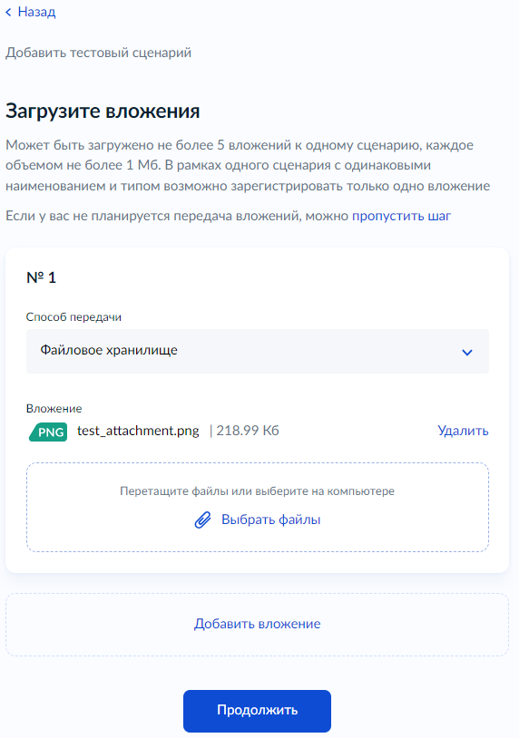
Рисунок 247 - Визард добавления тестового сценария – ввод информации о вложении
После добавления нужного количества вложений необходимо нажать на кнопку «Продолжить». Откроется форма подтверждения добавления тестового сценария (Рисунок 248).
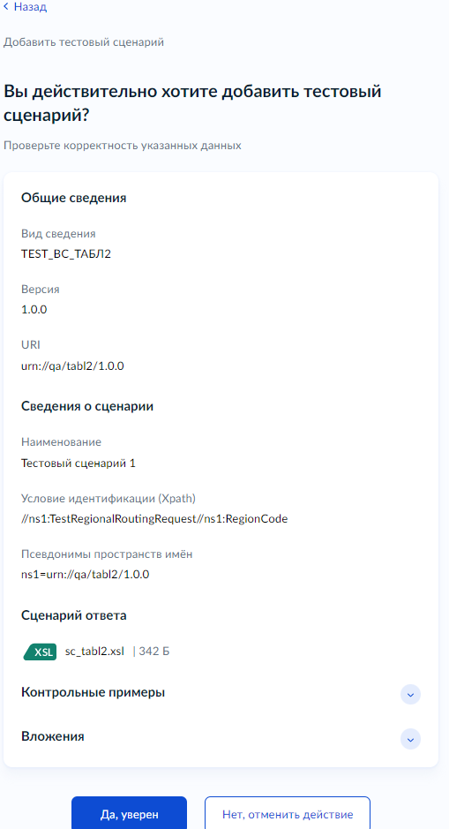
Рисунок 248 – Визард добавления тестового сценария – форма подтверждения добавления сценария
Нажмите кнопку «Да, уверен» для добавления тестового сценария или кнопку «Нет, отменить действие», если сценарий не требуется добавлять.
Далее откроется модальное окно с сообщением об успешном добавлении тестового сценария (Рисунок 249).
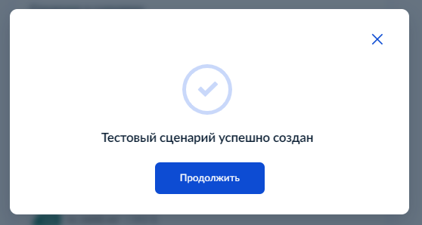
Рисунок 249 – Модальное окно об успешном создании тестового сценария

Редактирование тестового сценария
Функция редактирования тестового сценария доступна для авторизованных пользователей в роли:
- Представитель участника взаимодействия;
- Представитель разработчика;
- Главный менеджер ВС;
- Менеджер ВС.
Для редактирования тестового сценария необходимо вызвать визард «Редактирования тестового сценария». Для этого на странице просмотра списка тестовых сценариев или в карточке сценария нужно нажать на ссылку «Редактировать» (Рисунок 250).
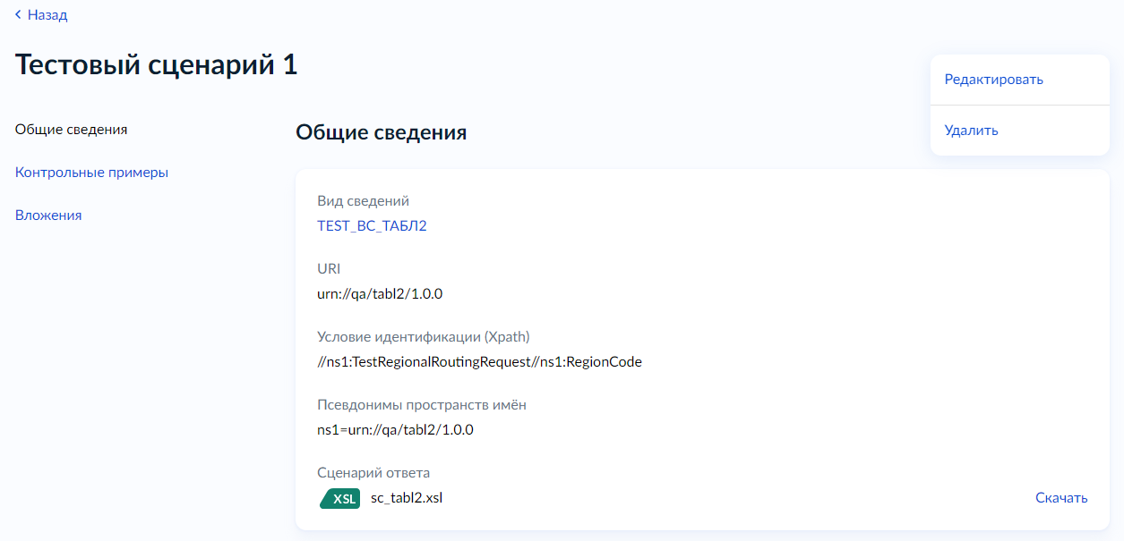
Рисунок 250 – Вызов визарда редактирования тестового сценария
При вызове визарда «Редактирования тестового сценария», откроется форма первого шага с предзаполненными данными о сценарии, на которой можно изменить информацию о наименовании, условии идентификации, псевдонимах пространств имен и заменить сценарий ответа, удалив текущий файл и загрузив новый (Рисунок 251).
Примечание: в рамках одного вида сведения не могут быть зарегистрированы тестовые сценарии с одинаковым наименованием или условием идентификации (Xpath). Указанные атрибуты в условии идентификации (Xpath) сценария должны соответствовать эталонному запросу.
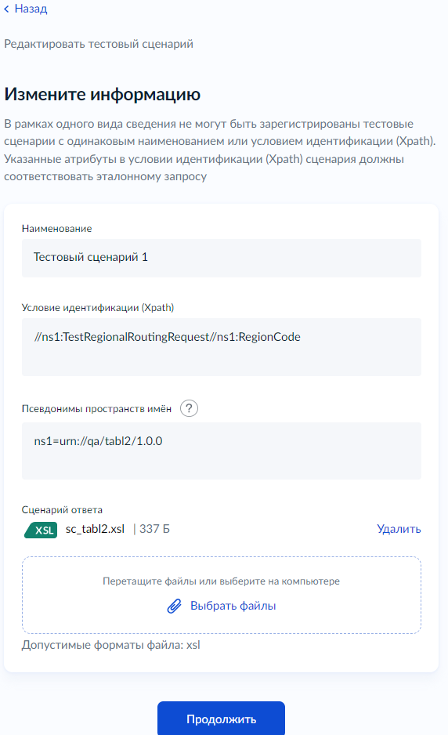
Рисунок 251 – Визард редактирования тестового сценария – изменение информации о сценарии
После ввода актуальных данных о тестовом сценарии необходимо нажать на кнопку «Продолжить». Откроется форма подтверждения изменения тестового сценария (Рисунок 252).
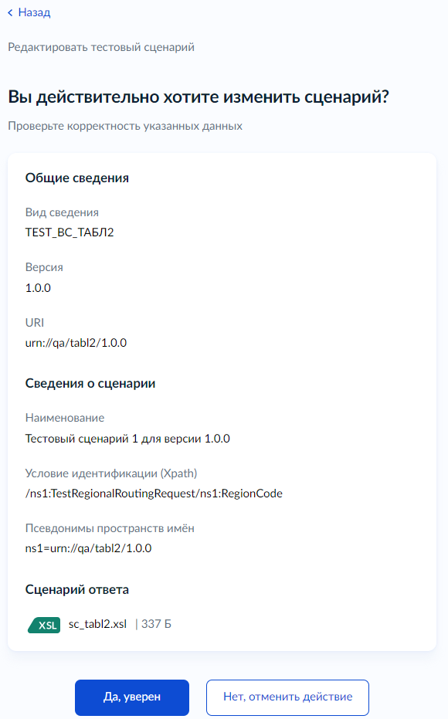
Рисунок 252 – Визард редактирования тестового сценария – форма подтверждения изменения сценария
Нажмите кнопку «Да, уверен» для изменения тестового сценария или кнопку «Нет, отменить действие», если сценарий не требуется изменять.
Далее откроется модальное окно с сообщением об успешном изменении тестового сценария (Рисунок 253).
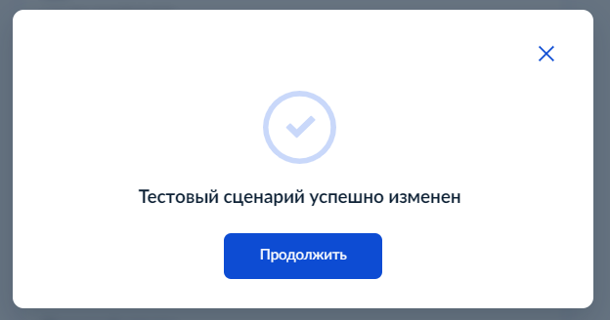
Рисунок 253 – Модальное окно об успешном изменении тестового сценария

Удаление тестового сценария
Функция удаления тестового сценария доступна для авторизованных пользователей в роли:
- Представитель участника взаимодействия;
- Представитель разработчика;
- Главный менеджер ВС;
- Менеджер ВС.
Для удаления тестового сценария необходимо вызвать функцию «Удаления сценария». Для этого на странице просмотра списка тестовых сценариев или в карточке сценария нужно нажать на ссылку «Удалить» (Рисунок 250).
Откроется модальное окно для подтверждения удаления тестового сценария (Рисунок 254).
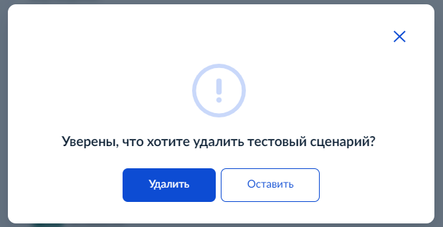
Рисунок 254 – Удаление тестового сценария
Нажмите кнопку «Удалить» для подтверждения удаления сценария или кнопку «Оставить», если тестовый сценарий не требуется удалять.
Далее откроется модальное окно с сообщением об успешном удалении сценария (Рисунок 255)
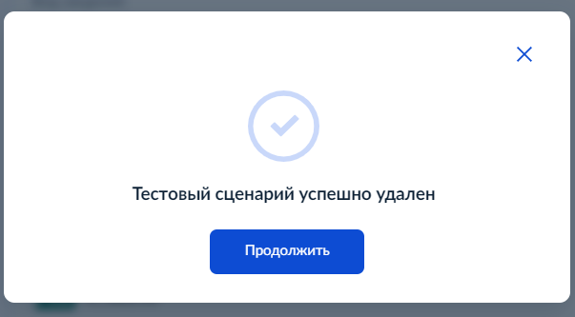
Рисунок 255 – Модальное окно об успешном удалении тестового сценария

Добавление контрольного примера к тестовому сценарию
Функция добавления контрольного примера доступна для авторизованных пользователей в роли:
- Представитель участника взаимодействия;
- Представитель разработчика;
- Главный менеджер ВС;
- Менеджер ВС.
Для добавления контрольного примера необходимо вызвать визард «Добавления контрольного примера». Для этого в карточке тестового сценария на вкладке Контрольные примеры нужно нажать на ссылку «Добавить» (Рисунок 256).
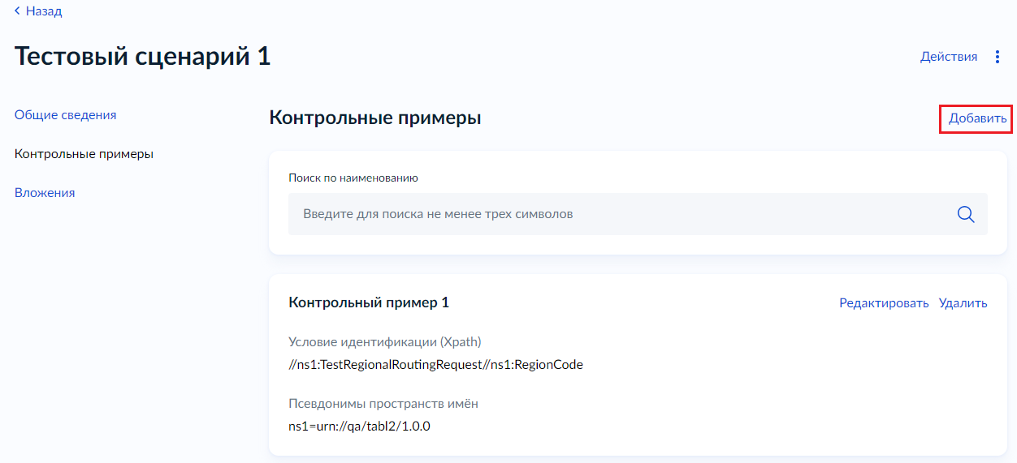
Рисунок 256 – Вызов визарда добавления контрольного примера
Откроется форма первого шага, на которой необходимо заполнить информацию о контрольном примере (Рисунок 257).
Примечание: в рамках одного сценария не могут быть зарегистрированы контрольные примеры с одинаковым наименованием или условием идентификации (Xpath). Указанные атрибуты в условии идентификации (Xpath) контрольного примера должны соответствовать эталонному запросу.
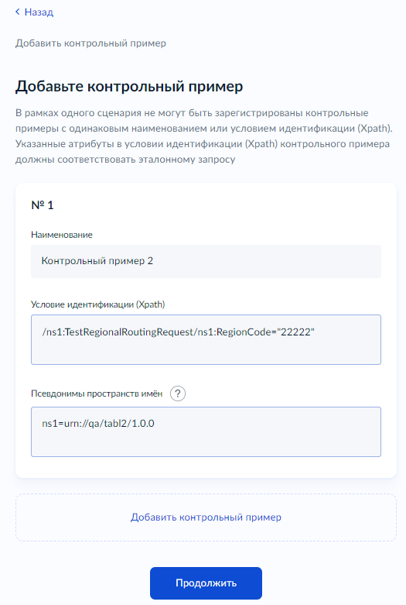
Рисунок 257 – Визард добавления контрольного примера – ввод информации о контрольном примере
При необходимости доступно добавление нескольких контрольных примеров. Кнопка «Добавить контрольный пример» открывает на форме поля для добавления информации о контрольном примере 2 и т.д.
После добавления нужного количества контрольных примеров необходимо нажать на кнопку «Продолжить». Откроется форма подтверждения добавления контрольного примера к тестовому сценарию (Рисунок 258).
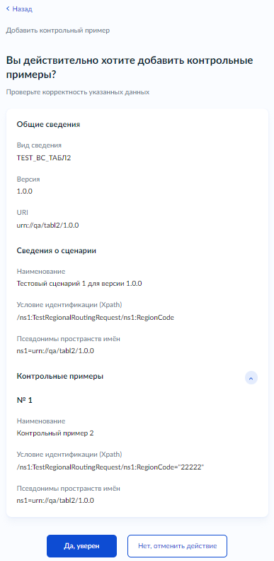
Рисунок 258 - Визард добавления контрольного примера – форма подтверждения добавления контрольного примера
Нажмите кнопку «Да, уверен» для добавления контрольного примера или кнопку «Нет, отменить действие», если контрольный пример не требуется добавлять.
Далее откроется модальное окно с сообщением об успешном добавлении контрольного примера (Рисунок 259).
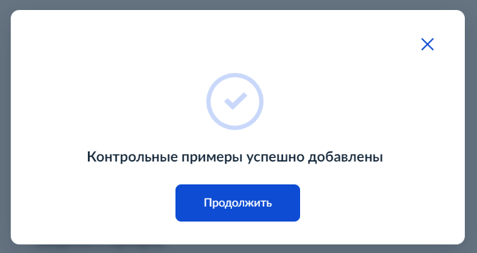
Рисунок 259 – Модальное окно об успешном добавлении контрольного примера

Редактирование контрольного примера
Функция редактирования контрольного примера доступна для авторизованных пользователей в роли:
- Представитель участника взаимодействия;
- Представитель разработчика;
- Главный менеджер ВС;
- Менеджер ВС.
Для редактирования контрольного примера необходимо вызвать визард «Редактирования контрольного примера». Для этого в карточке тестового сценария на вкладке Контрольные примеры напротив нужной записи нужно нажать на ссылку «Редактировать» (Рисунок 256).
При вызове визарда «Редактирования контрольного примера», откроется форма первого шага с предзаполненными данными о контрольном примере, на которой можно изменить информацию о наименовании, условии идентификации, псевдонимах пространств (Рисунок 260).
Примечание: в рамках одного сценария не могут быть зарегистрированы контрольные примеры с одинаковым наименованием или условием идентификации (Xpath). Указанные атрибуты в условии идентификации (Xpath) контрольного примера должны соответствовать эталонному запросу.
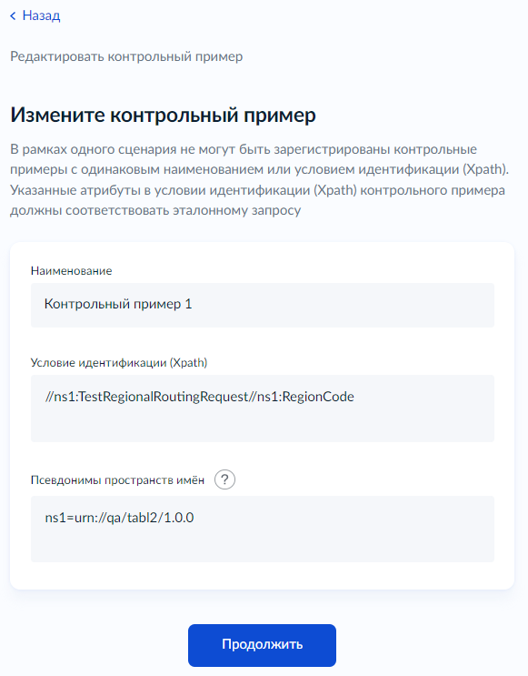
Рисунок 260 – Визард редактирования контрольного примера – изменение информации о контрольном примере
После ввода актуальных данных о контрольном примере необходимо нажать на кнопку «Продолжить». Откроется форма подтверждения изменения контрольного примера (Рисунок 261).
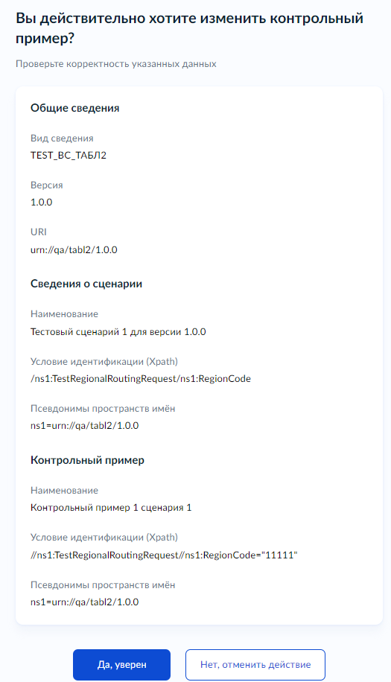
Рисунок 261 - Визард редактирования контрольного примера – форма подтверждения изменения контрольного примера
Нажмите кнопку «Да, уверен» для изменения контрольного примера или кнопку «Нет, отменить действие», если контрольный пример не требуется изменять.
Далее откроется модальное окно с сообщением об успешном изменении контрольного примера (Рисунок 262).
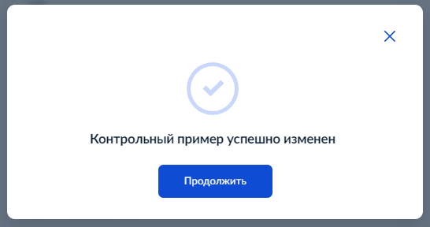
Рисунок 262 – Модальное окно об успешном изменении контрольного примера

Удаление контрольного примера
Функция удаления контрольного примера доступна для авторизованных пользователей в роли:
- Представитель участника взаимодействия;
- Представитель разработчика;
- Главный менеджер ВС;
- Менеджер ВС.
Для удаления контрольного примера необходимо вызвать функцию «Удаления контрольного примера». Для этого в карточке тестового сценария на вкладке Контрольные примеры напротив нужной записи нужно нажать на ссылку «Удалить» (Рисунок 256).
Откроется модальное окно для подтверждения удаления контрольного примера (Рисунок 263).
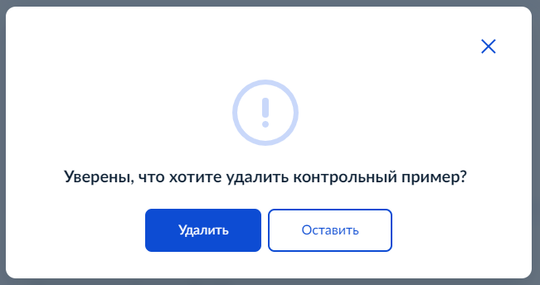
Рисунок 263 – Удаление контрольного примера
Нажмите кнопку «Удалить» для подтверждения удаления контрольного примера или кнопку «Оставить», если контрольный пример не требуется удалять.
Далее откроется модальное окно с сообщением об успешном удалении контрольного примера (Рисунок 264)
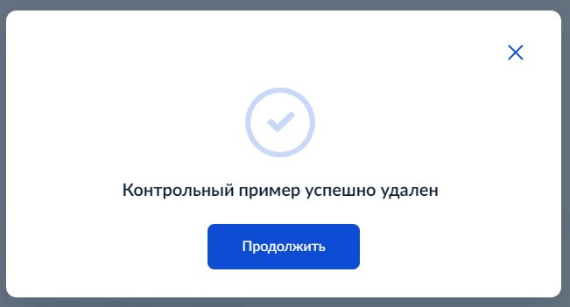
Рисунок 264 – Модальное окно об успешном удалении контрольного примера

Добавление вложения к тестовому сценарию
Функция добавления вложения доступна для авторизованных пользователей в роли:
- Представитель участника взаимодействия;
- Представитель разработчика;
- Главный менеджер ВС;
- Менеджер ВС.
Для добавления вложения необходимо вызвать визард «Добавления вложения». Для этого в карточке тестового сценария на вкладке Вложения нужно нажать на ссылку «Добавить» (Рисунок 243).
Откроется форма первого шага, на которой необходимо заполнить информацию о вложении (Рисунок 265).
Примечание: к тестовому сценарию может быть загружено не более 5 вложений, каждое объемом не более 1 Мб. В рамках одного сценария с одинаковым наименованием и типом возможно зарегистрировать только одно вложение.

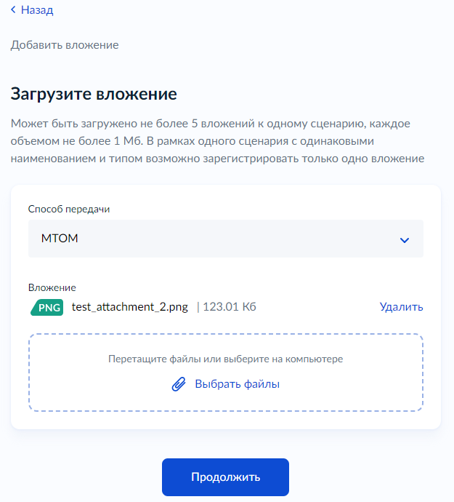
Рисунок 265 – Визард добавления вложения – ввод информации о вложении
После добавления вложения необходимо нажать на кнопку «Продолжить». Откроется форма подтверждения добавления вложения (Рисунок 266).
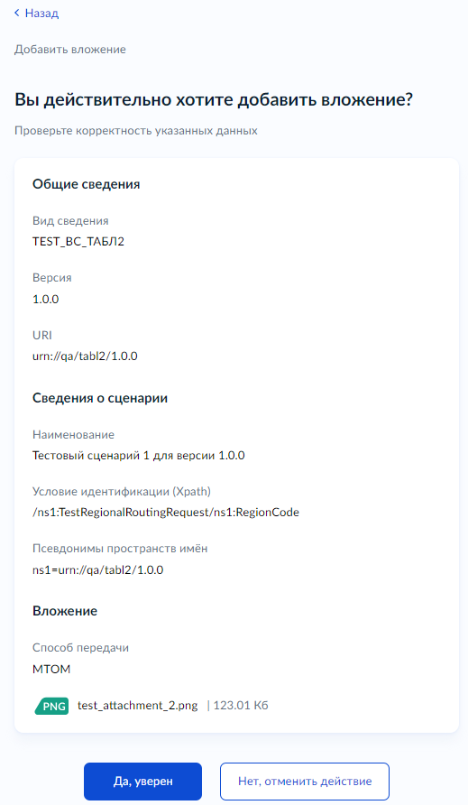
Рисунок 266 - Визард добавления вложения – форма подтверждения добавления вложения
Нажмите кнопку «Да, уверен» для добавления вложения или кнопку «Нет, отменить действие», если вложение не требуется добавлять.
Далее откроется модальное окно с сообщением об успешном добавлении вложения (Рисунок 267).
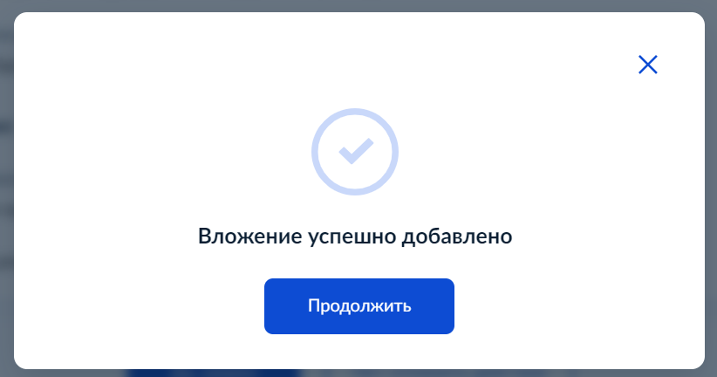
Рисунок 267 – Модальное окно об успешном добавлении вложения

Удаление вложения
Функция удаления вложения доступна для авторизованных пользователей в роли:
- Представитель участника взаимодействия;
- Представитель разработчика;
- Главный менеджер ВС;
- Менеджер ВС.
Для удаления вложения необходимо вызвать функцию «Удаления вложения». Для этого в карточке тестового сценария на вкладке Вложения напротив нужной записи нужно нажать на ссылку «Удалить» (Рисунок 243).
Откроется модальное окно для подтверждения удаления вложения (Рисунок 268).
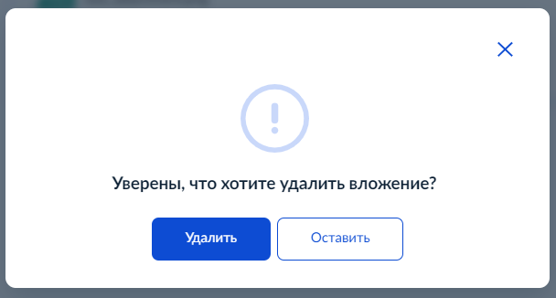
Рисунок 268 – Удаление вложения
Нажмите кнопку «Удалить» для подтверждения удаления вложения или кнопку «Оставить», если вложение не требуется удалять.
Далее откроется модальное окно с сообщением об успешном удалении вложения (Рисунок 269)
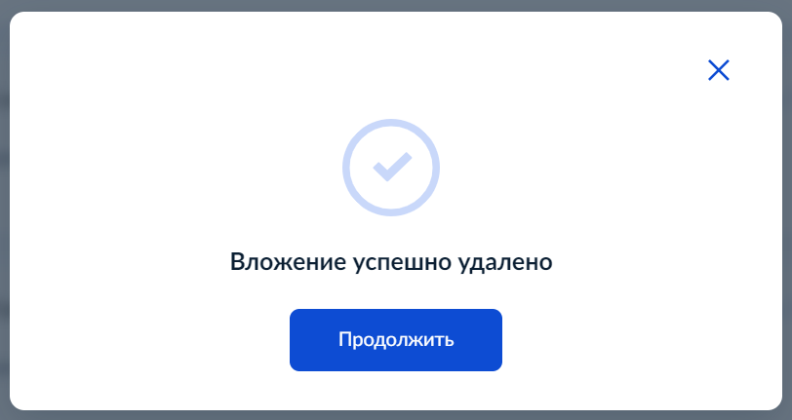
Рисунок 269 – Модальное окно об успешном удалении вложения

Управление доступами к видам сведений
Функция получения Доступа к виду сведений обеспечивает УВ возможность, без привлечения сотрудников службы эксплуатации, выполнять регистрацию запроса (заявки) на использование версии ВС и самостоятельно выполнять процедуру подтверждения технической готовности (ПТГ) информационной системы использовать версию Вида сведений.
Функция получения Доступа к виду сведений доступна пользователям с ролью «Представитель УВ».

Просмотр доступов к видам сведений

Просмотр доступов в карточке ИС
Для просмотра списка доступов к видам сведений у информационной системы нужно перейти к ней по клику на соответствующей записи на странице просмотра списка ИС, принадлежащих целевой организации («Мои информационные системы» (Рисунок 270)). В данном перечне отображены все информационные системы, принадлежащие целевой организации.
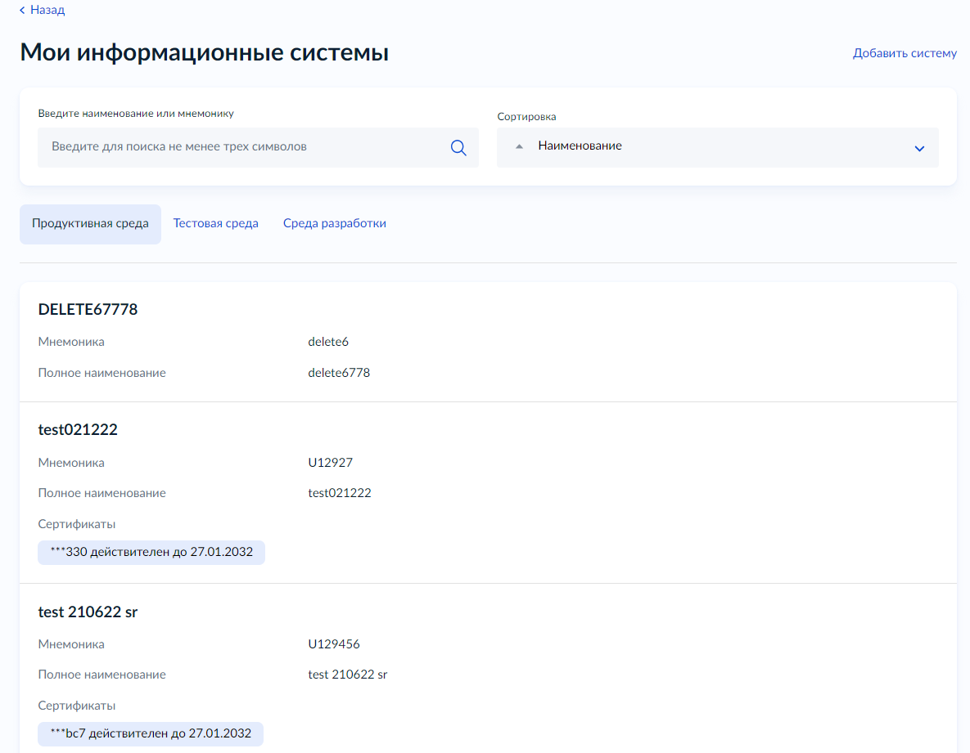
Рисунок 270 – страница «Мои информационные системы»
Откроется вкладка «Описание системы» на странице просмотра информационной системы (Рисунок 271).
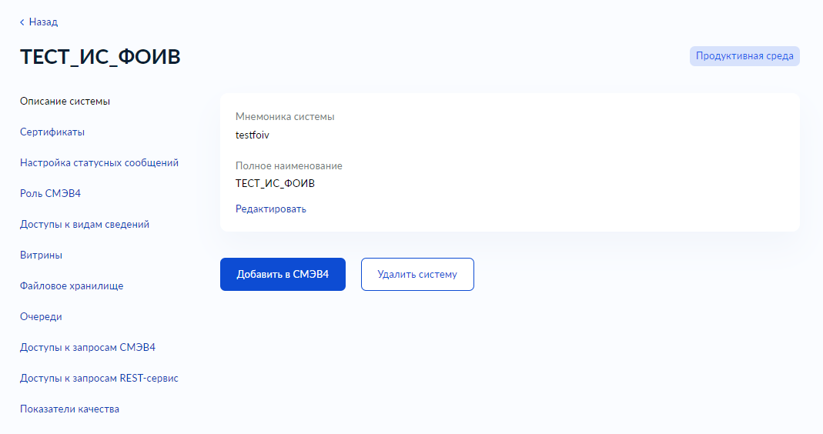
Рисунок 271– страница просмотра данных информационной системы, вкладка «Описание системы»

Для просмотра текущих статусов доступов к видам сведений нужно перейти на вкладку «Доступы к видам сведений» (Рисунок 272).
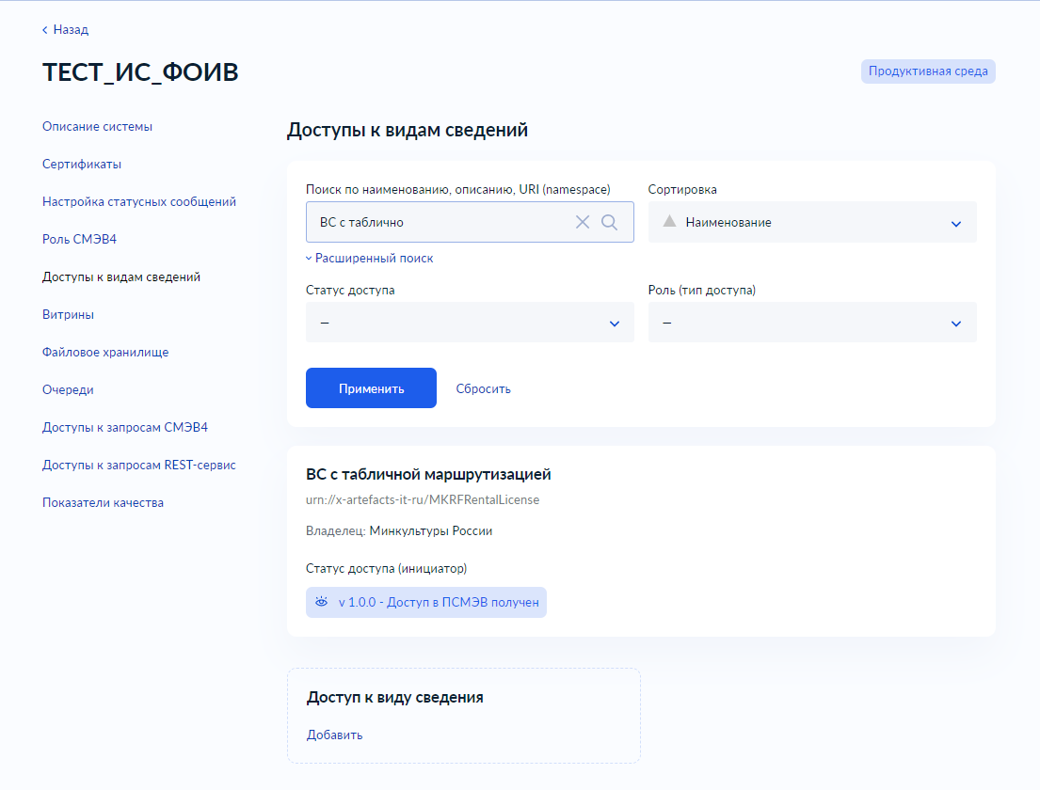
Рисунок 272 – страница просмотра данных информационной системы, вкладка «Доступы к видам сведений»
Данная вкладка содержит:
- блок поиска по видам сведений;
- список видов сведений со статусами доступов для каждой версии.

Блок поиска доступов по видам сведений включает:
- строку поиска c возможностью поиска по наименованию ВС, описанию ВС и уникальному идентификатору ВС – URI (namespace);
- сортировку по наименованию, описанию, URI и владельцу ВС.
При нажатии на ссылку Расширенный поиск открываются расширенные фильтры:
- «Статус доступа» – с возможностью поиска по статусам:
- Доступ в ПСМЭВ получен;
- Запрос на доступ аннулирован;
- В процессе тестирования;
- Доступ в ПСМЭВ получен в упрощённом режиме;
- Доступ отозван;
- Доступ в ТСМЭВ получен;
- Доступ в СРСМЭВ получен;
- Новый запрос на доступ;
- Доступ отклонен.
Описание статусов доступа:
№ | Статус | Описание
1 | В процессе тестирования | Статус, при котором создан запрос на получение доступа к версии вида сведений и обозначены шаги для прохождения ПТГ.
2 | Доступ в ПСМЭВ получен | Статус, при котором ВС доступен для получения и отправки сообщений в продуктивной среде СМЭВ.
3 | Доступ в ТСМЭВ получен | Статус, при котором ВС доступен для получения и отправки сообщений в тестовой среде СМЭВ.
4 | Доступ в СР СМЭВ получен | Статус, при котором ВС доступен для получения и отправки сообщений в среде разработки СМЭВ.
5 | Запрос на доступ аннулирован | Статус, при котором созданный запрос на получение доступа к ВВС аннулирован, шаги для прохождения ПТГ недоступны.
6 | Доступ отозван | Статус, при котором ВС больше не доступен для получения и отправки сообщений в среде СМЭВ.
7 | Доступ в ПСМЭВ получен в упрощенном режиме | Статус, при котором ВС доступен для получения и отправки сообщений в продуктивной среде СМЭВ. Доступ получен без прохождения ПТГ.
8 | Новый запрос на доступ | Статус, при котором создан запрос на согласование получения доступа к версии вида сведений с владельцем ВС
9 | Доступ отклонен | Статус, при котором созданный запрос на согласование получения доступа к версии вида сведений отклонен владельцем ВС

- «Роль (тип доступа)» - с возможностью поиска по роли доступа:
- Инициатор;
- Ответчик;
- Подписчик;
- Издатель.
Поиск осуществляется при нажатии кнопки «Enter» или визуальное изображение «лупы», или кнопки «Применить» в случае изменения любого из параметров запроса пользователем.
В списке отображаются следующие данные по доступам к видам сведений (Рисунок 272):
- наименование ВС;
- описание ВС;
- владелец ВС;
- роль (тип доступа);
- номер версии ВС со статусом доступа.

Просмотр доступов в карточке ВВС
Для просмотра списка доступов в карточке версии ВС нужно перейти к ней по клику на соответствующей записи на странице просмотра ВС.
Блок «Доступы» содержит вкладки с доступами и заявками на доступ в роли ответчика и инициатора для ВВС с типом «Запрос-ответ» либо вкладки с доступами и заявками на доступ в роли издателя и подписчика для ВВС с типом «Рассылка».
Вкладка «Ответчики/Издатели» доступна для просмотра всем организациям.
Вкладки «Инициаторы/Подписчики» и «Заявки на доступ» доступна для просмотра организации-владельцу вида сведений.
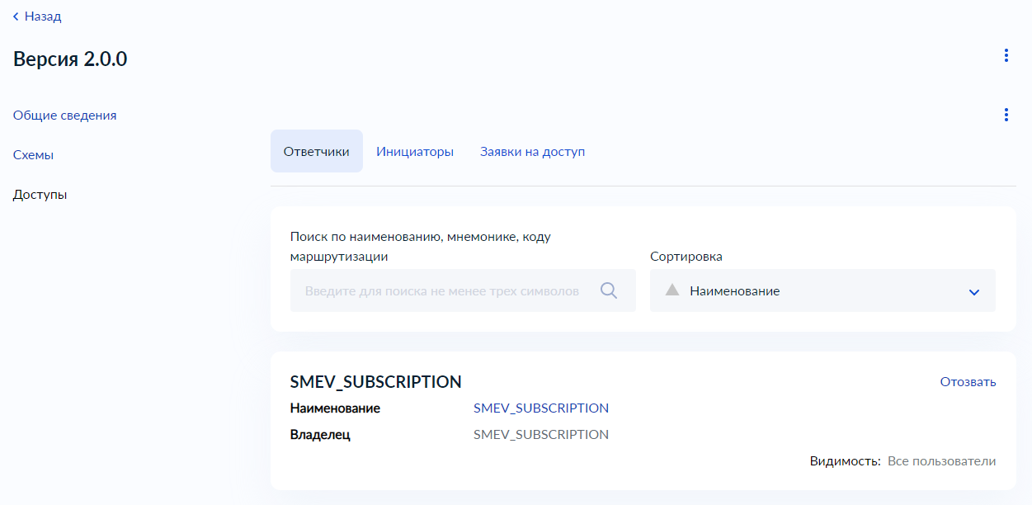
Рисунок 273 – Вкладка «Ответчики» на карточке ВВС

Вкладка «Ответчики/Издатели» содержит (Рисунок 273):
- блок поиска по информационным системам;
- список ИС ответчиков/издателей.
Блок поиска ответчиков/издателей по виду сведений включает:
- строку поиска c возможностью поиска по наименованию ИС, мнемонике ИС и коду маршрутизации;
- сортировку по наименованию и мнемонике ИС.

Вкладка «Инициаторы/Подписчики» содержит (Рисунок 274):
- блок поиска по информационным системам;
- список ИС инициаторов/подписчиков.
Блок поиска инициаторов/подписчиков по виду сведений включает:
- строку поиска c возможностью поиска по наименованию ИС, мнемонике ИС и коду маршрутизации;
- сортировку по наименованию и мнемонике ИС.
В списке отображаются следующие данные (Рисунок 273, Рисунок 274):
- Мнемоника ИС;
- Наименование ИС;
- Владелец ИС;
- Код маршрутизации (в случае наличия).
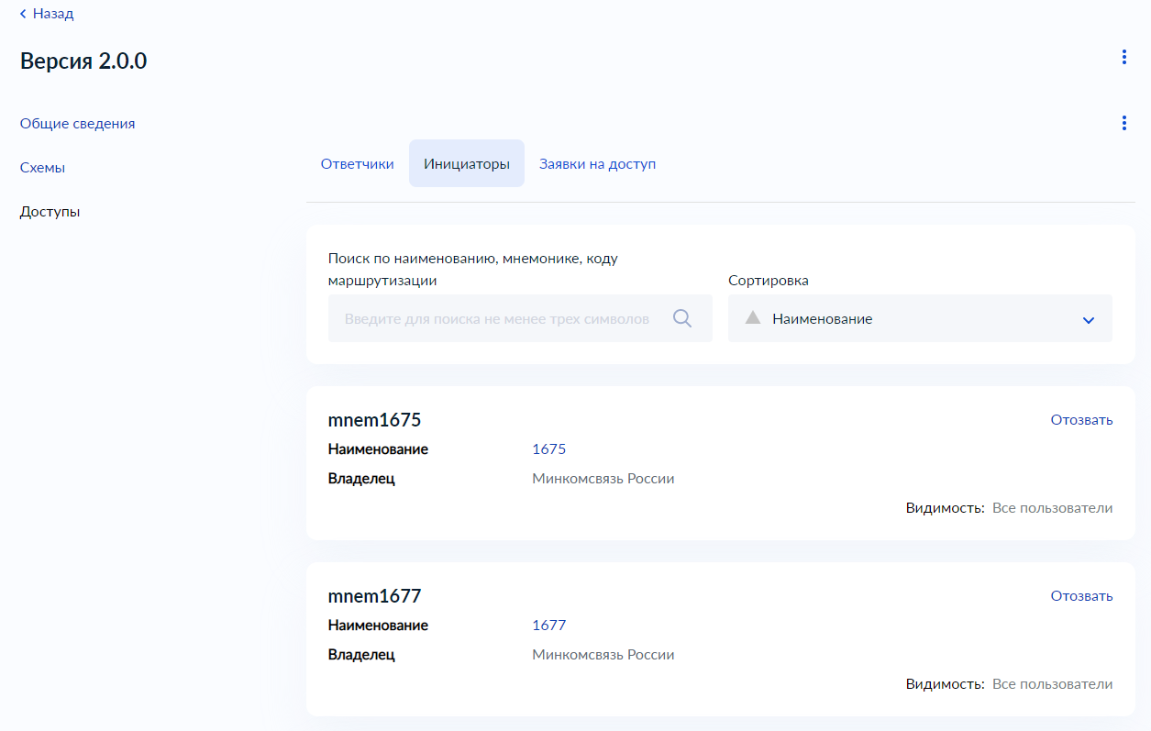
Рисунок 274 – Вкладка «Инициаторы» на карточке ВВС

Вкладка «Заявки на доступ» содержит (Рисунок 275):
- блок поиска по информационным системам;
- список ИС.
Блок поиска заявок на доступ к виду сведений включает:
- строку поиска c возможностью поиска по наименованию ИС, мнемонике ИС и коду маршрутизации;
- сортировку по наименованию ИС, мнемонике ИС и дате создания.
При нажатии на ссылку Расширенный поиск открываются расширенные фильтры:
- «Статус» – с возможностью поиска по статусам:
- Доступ получен;
- Аннулирована;
- В тестировании;
- Получен в упрощённом режиме;
- Отозвана.
Описание статусов:
№ | Статус | Описание
1 | В тестировании | Статус, при котором создана заявка на получение доступа к версии вида сведений и обозначены шаги для прохождения ПТГ.
2 | Доступ получен | Статус, при котором ВВС доступна для получения и отправки сообщений в среде СМЭВ.
3 | Аннулирована | Статус, при котором созданная заявка на получение доступа к ВВС аннулирована, шаги для прохождения ПТГ недоступны.
4 | Отозвана | Статус, при котором ВВС больше не доступна для получения и отправки сообщений.
5 | Получен в упрощенном режиме | Статус, при котором ВВС доступна для получения и отправки сообщений в среде СМЭВ. Доступ получен без прохождения ПТГ.
6 | Новый запрос на доступ | Статус, при котором создан запрос на согласование получения доступа к версии вида сведений с владельцем ВС
7 | Доступ отклонен | Статус, при котором созданный запрос на согласование получения доступа к версии вида сведений отклонен владельцем ВС

- «Роль» - с возможностью поиска по роли доступа:
- Инициатор;
- Ответчик;
- Подписчик;
- Издатель.
Поиск осуществляется при нажатии кнопки «Enter» или визуальное изображение «лупы», или кнопки «Применить» в случае изменения любого из параметров запроса пользователем.

В списке отображаются следующие данные (Рисунок 275):
- Статус заявки на доступ;
- Мнемоника ИС;
- Дата создания;
- Наименование ИС;
- Владелец ИС;
- Роль;
- Код маршрутизации (в случае наличия).
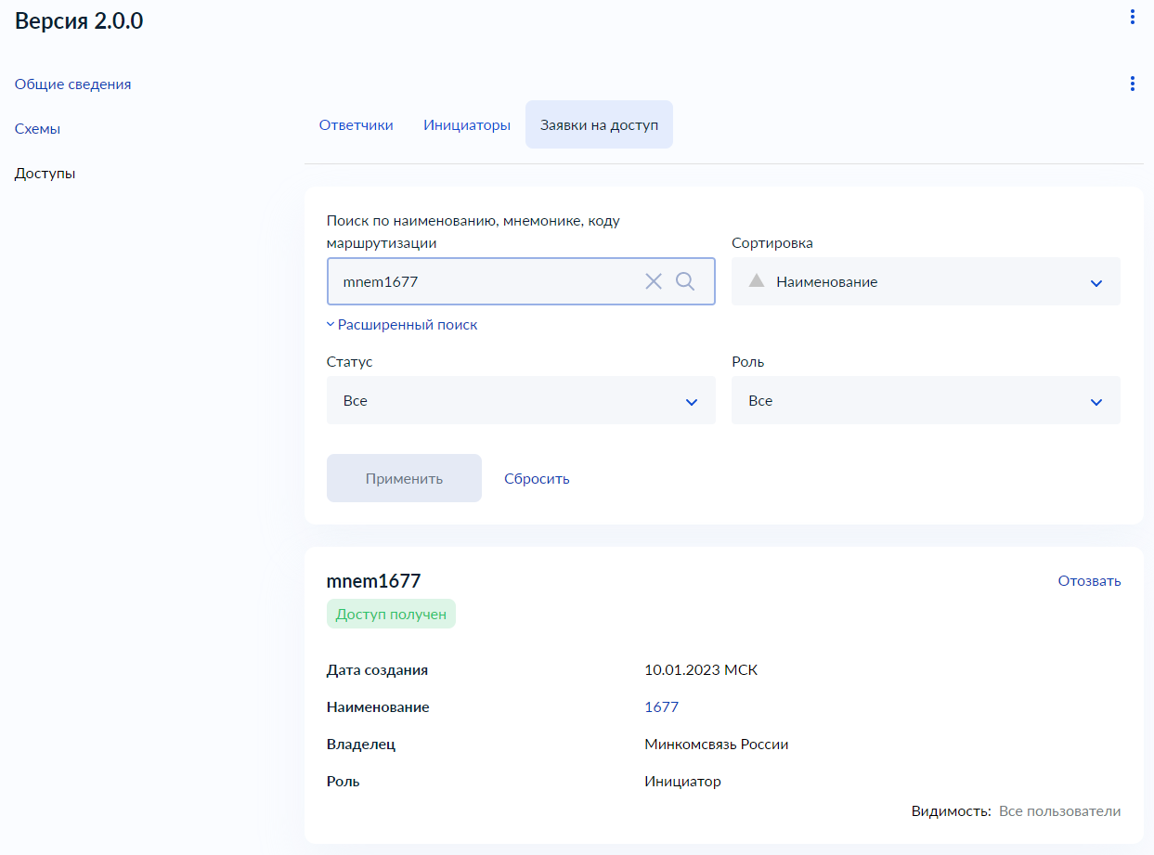
Рисунок 275 – Вкладка «Заявки на доступ» на карточке ВВС

Создание в ЛК УВ запроса (заявки) на получение доступа к виду сведений
Функция создания нового «Запроса на получение доступа к виду сведений» доступна пользователям с ролью в ЛК УВ «Представитель УВ».
Пользователь с ролью «Представитель УВ» может создавать запросы на получение доступа к виду сведений только для своего УВ.
Для создания запроса (заявки) на получение доступа в ЛК УВ нужно:
- Вызвать визард получения доступа к виду сведений. Это можно сделать из разных форм портала, например:
- выбрать карточку «Доступ к виду сведений» из панели быстрых действий на главной странице авторизованного пользователя (Рисунок 14);
- нажать кнопку добавления нового доступа в карточке информационной системы на вкладке просмотра доступов (Рисунок 272).
При вызове визарда из панели быстрых действий на первом шаге откроется форма выбора среды (Рисунок 276).
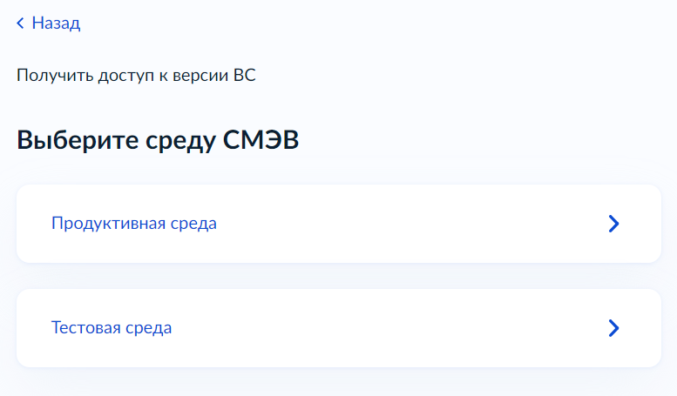
Рисунок 276 - форма выбора целевой среды СМЭВ
Выбрать Продуктивную среду. Откроется форма выбора «Вида сведений», к которому нужен доступ (Рисунок 277)

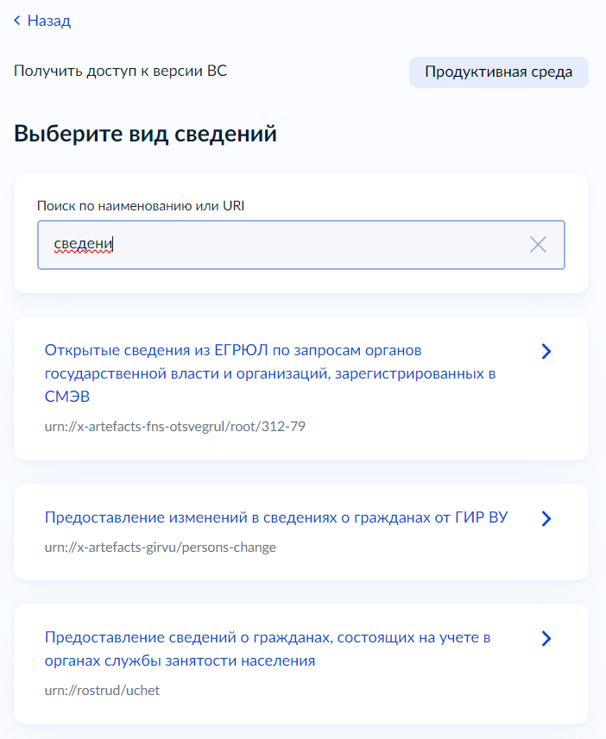
Рисунок 277 – форма выбора вида сведений для получения доступа

- Выбрать нужный вид сведений из списка. Откроется форма выбора «версии Вида сведений» (Рисунок 278)
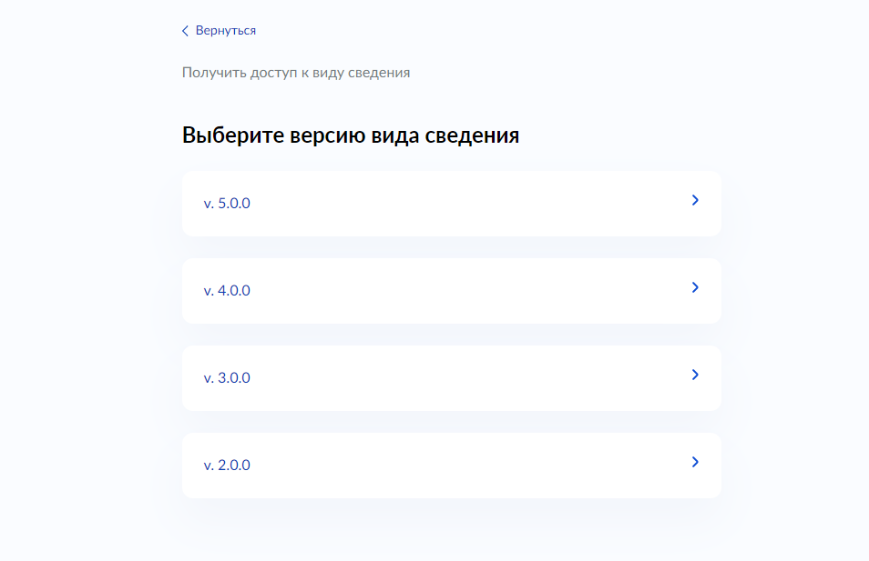
Рисунок 278 – форма выбора версии вида сведений для получения доступа

Примечание:
Перечень содержит виды сведений с фиксированной и табличной маршрутизацией, а также виды сведений с типом маршрутизации целиковая рассылка.
Если вид сведения имеет директивную маршрутизацию, то для получения доступа необходимо обратиться в Ситуационный центр по адресу: sd@sc.digital.gov.ru, указав отсутствующий вид сведений и данные подключающейся организации.
- Выбрать нужную версию вида сведений из списка. Откроется форма выбора «Информационной системы из продуктивной среды СМЭВ» для получения доступа (Рисунок 279)
Примечание: информационные системы, которые уже имеют доступ к выбранному виду сведений либо на которые созданы заявки на получение доступа, будут недоступны для выбора. Так же, если система обладает связью с другой системой в тестовой среде СМЭВ 3, то связанная ИС будет выбрана автоматически и следующий шаг «Выберите систему для тестирования» будет пропущен. Связи можно просмотреть на странице информационной системы по кнопке «Подробнее».
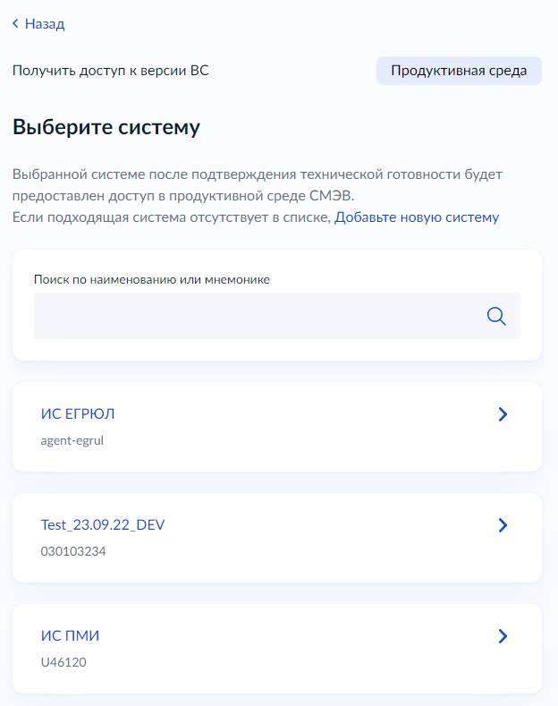
Рисунок 279 – форма выбора системы для получения доступа

- Выбрать информационную систему из продуктивной среды СМЭВ. Откроется форма выбора «Информационной системы из тестовой среды СМЭВ» для прохождения тестирования (Рисунок 280).
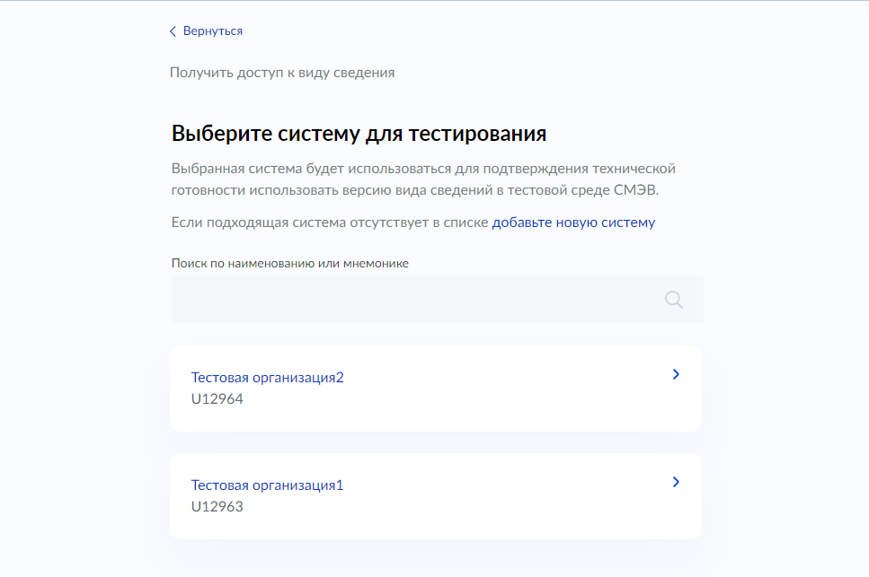
Рисунок 280 – форма выбора системы для тестирования

- Выбрать информационную систему из тестовой среды СМЭВ. Откроется форма выбора роли (Рисунок 281, Рисунок 282).

Примечание: описание ролей, в которой УВ подтверждает способность ИС осуществлять обмен данными в рамках конкретного ВВС:
№ | Роль взаимодействия | Описание, функциональное назначение
1 | Инициатор | Участник информационного взаимодействия, выступающий в роли инициатора видов сведений. Отправляет запросы и получает информацию от ответчика соответствующего вида сведений.
2 | Ответчик | Участник информационного взаимодействия, выступающий в роли ответчика видов сведений. Обеспечивает предоставление сведений инициаторам по запросу.
3 | Подписчик | Участник информационного взаимодействия, выступающий в роли подписчика вида сведений. Получает от издателя соответствующего вида сведений сообщения-рассылку.
4 | Издатель | Участник информационного взаимодействия, выступающий в роли издателя вида сведений. Отправляет сообщения-рассылку подписчикам вида сведений.

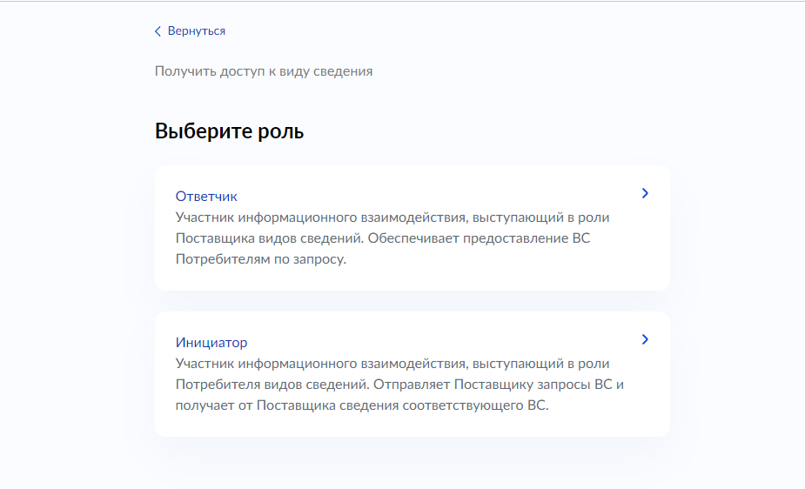
Рисунок 281 – форма выбора роли для ВС с фиксированной и табличной маршрутизацией

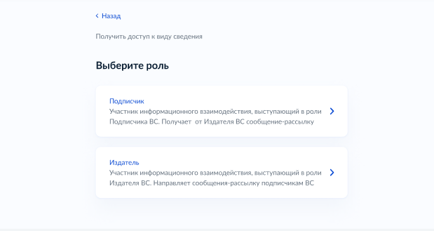
Рисунок 282 – форма выбора роли для ВС с типом маршрутизации целиковая рассылка

- Выбрать нужную роль.

Примечание: если при выборе роли инициатора будет выявлено отсутствие ответчика для выбранного вида сведений, ЛК УВ сформирует уведомление (Рисунок 283).
Запрос на получение доступа в роли инициатора к этому ВС будет возможно создать после получения доступа ответчиком.
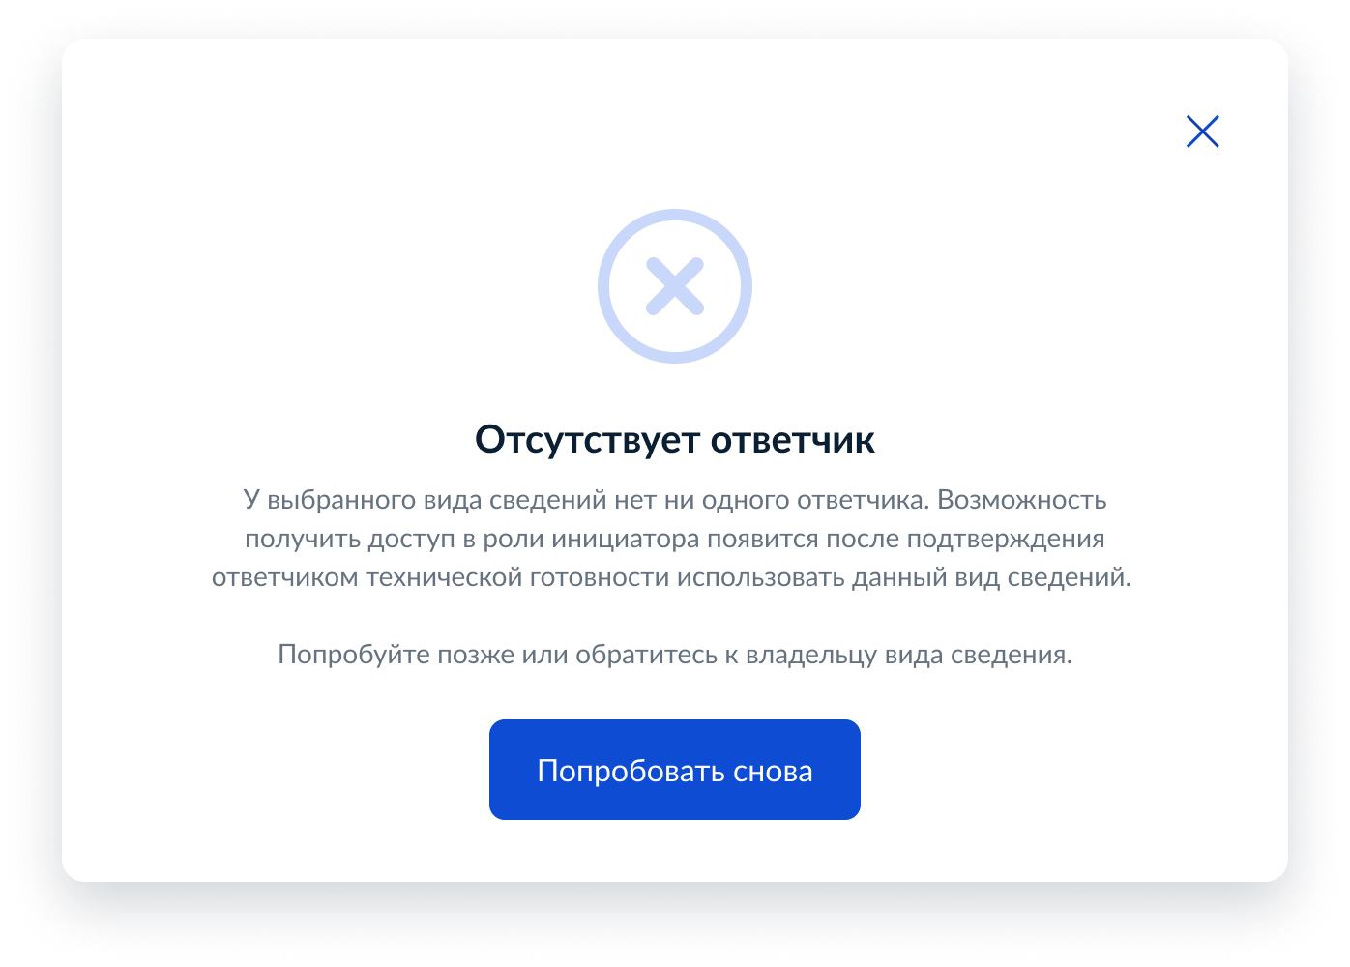
Рисунок 283 – уведомление об отсутствии ответчика

При выборе ВС с табличной маршрутизацией на шаге 1 и роли ответчика на шаге 6, откроется форма указания «Кода маршрутизации» (Рисунок 284).
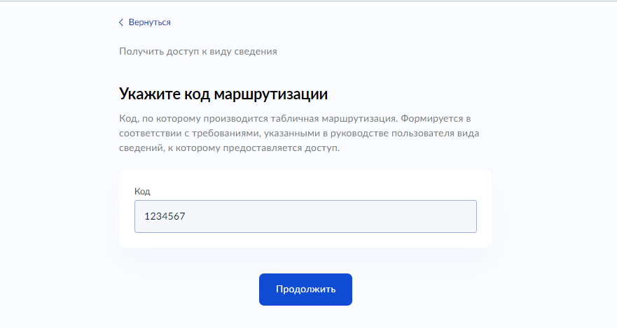
Рисунок 284 – форма указания кода маршрутизации

Для остальных случаев откроется форма проверки введенных данных и подтверждения действия начать процедуру технической готовности (Рисунок 285). Перейдите на шаг 9 сценария получения доступа к виду сведений.

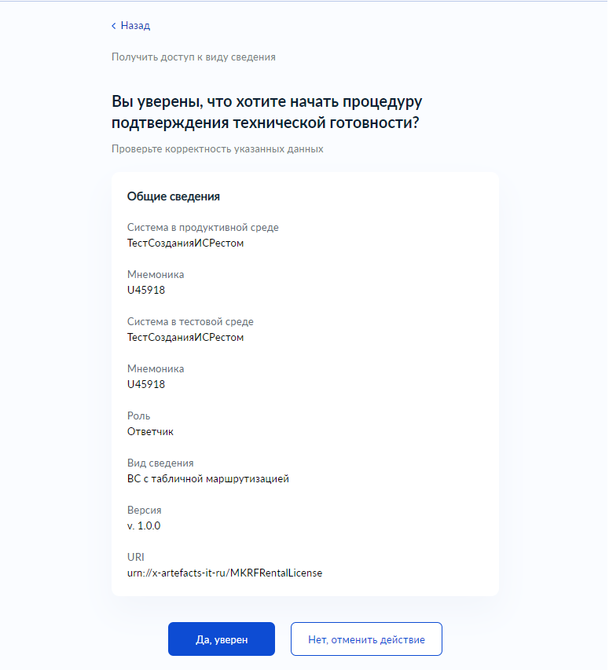
Рисунок 285 – форма проверки введенных данных и подтверждения действия начать процедуру технической готовности

- Ввести код маршрутизации.
- Нажать кнопку «Продолжить». В случае если введен корректный код маршрутизации, откроется форма проверки введенных данных и подтверждения действия начать процедуру технической готовности (Рисунок 287). При некорректно указанном коде маршрутизации появится сообщение об ошибке, необходимо указать другой код и нажать кнопку «Продолжить» (Рисунок 286).
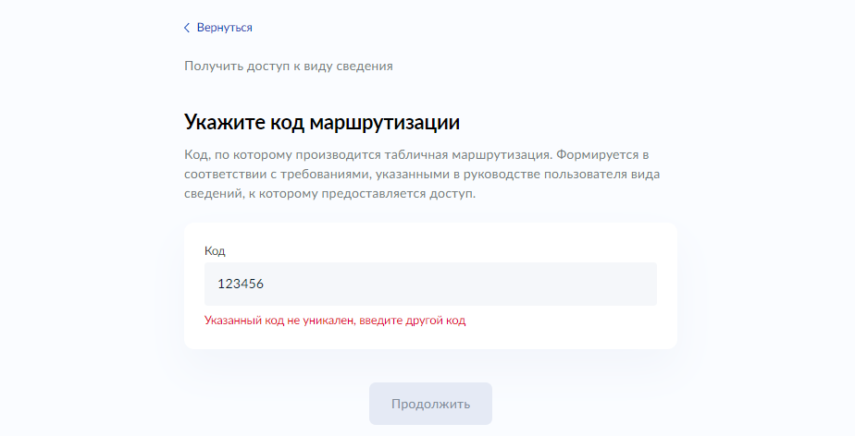
Рисунок 286 – форма с ошибкой кода маршрутизации

Примечание: если в тестовой среде СМЭВ у ИС уже был получен доступ к выбранному ВС, то нужно выбрать полученный в тестовой среде код маршрутизации для получения доступа с этим кодом и в продуктивной среде СМЭВ. Код маршрутизации должен соответствовать схеме вида сведений и рекомендациям к коду маршрутизации в руководстве пользователя.
Для получения доступа с несколькими кодами маршрутизации следует создать отдельную заявку с другим кодом.
- Нажать кнопку «Да, уверен», если введенные данные верны. Откроется модальное окно со списком дальнейших шагов для прохождения процедуры подтверждения технической готовности (Рисунок 287).
Примечание: если нужно что-то изменить, воспользуйтесь кнопкой «Вернуться» в левом верхнем углу формы. А для отмены создания заявки на получение доступа нужно нажать кнопку «Нет, отменить действие». Тогда откроется форма, из которой был вызван текущий визард.
Важно! После нажатия кнопки «Да, уверен» созданную заявку отредактировать не получится.
Примечание: Некоторые шаги визарда могут быть пропущены, если запрашиваемые в них данные становятся известны из контекста. Например, шаг с уточнением роли будет пропущен при выборе ВС, для которого доступ возможно получить только в одной определенной роли.
- На модальном окне нужно внимательно ознакомиться с необходимыми шагами и нажать кнопку «Посмотреть статус» (Рисунок 287)
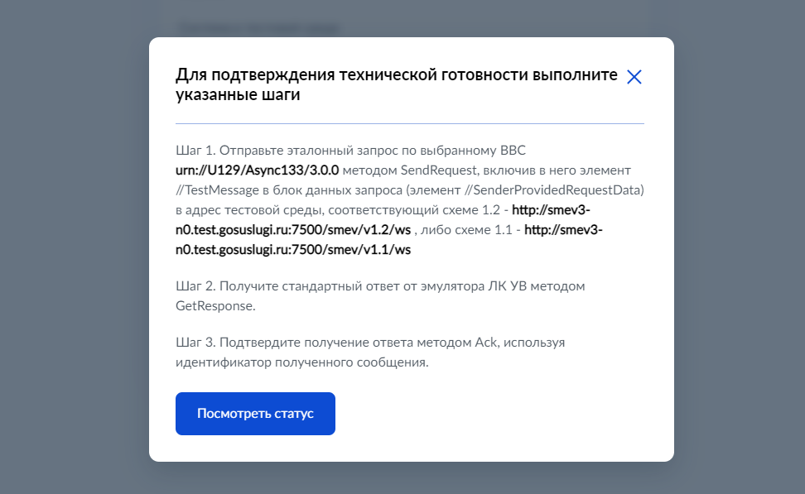
Рисунок 287 – модальное окно со списком шагов

Откроется страница просмотра списка статусов доступов в карточке информационной системы на вкладке «Доступы к видам сведениям». В списке можно найти вид сведений с только что созданным запросом на получение доступа в статусе «В процессе тестирования». (рисунок 208, рисунок 209).
Описание статусов доступа:
№ | Статус | Описание
1 | В процессе тестирования | Статус, при котором создан запрос на получение доступа к версии вида сведений и обозначены шаги для прохождения ПТГ.
2 | Доступ в ПСМЭВ получен | Статус, при котором ВС доступен для получения и отправки сообщений в продуктивной среде СМЭВ.
3 | Доступ в ТСМЭВ получен | Статус, при котором ВС доступен для получения и отправки сообщений в тестовой среде СМЭВ.
4 | Доступ в СР СМЭВ получен | Статус, при котором ВС доступен для получения и отправки сообщений в среде разработки СМЭВ.
5 | Запрос на доступ аннулирован | Статус, при котором созданный запрос на получение доступа к ВВС аннулирован, шаги для прохождения ПТГ недоступны.
6 | Доступ отозван | Статус, при котором ВС больше не доступен для получения и отправки сообщений в среде СМЭВ.
7 | Доступ в ПСМЭВ получен в упрощенном режиме | Статус, при котором ВС доступен для получения и отправки сообщений в продуктивной среде СМЭВ. Доступ получен без прохождения ПТГ.
8 | Новый запрос на доступ | Статус, при котором создан запрос на согласование получения доступа к версии вида сведений с владельцем ВС
9 | Доступ отклонен | Статус, при котором созданный запрос на согласование получения доступа к версии вида сведений отклонен владельцем ВС

- Для просмотра состояния выполнения шагов процедуры подтверждения технической готовности использовать выбранную версию вида сведений нужно нажать на статус.
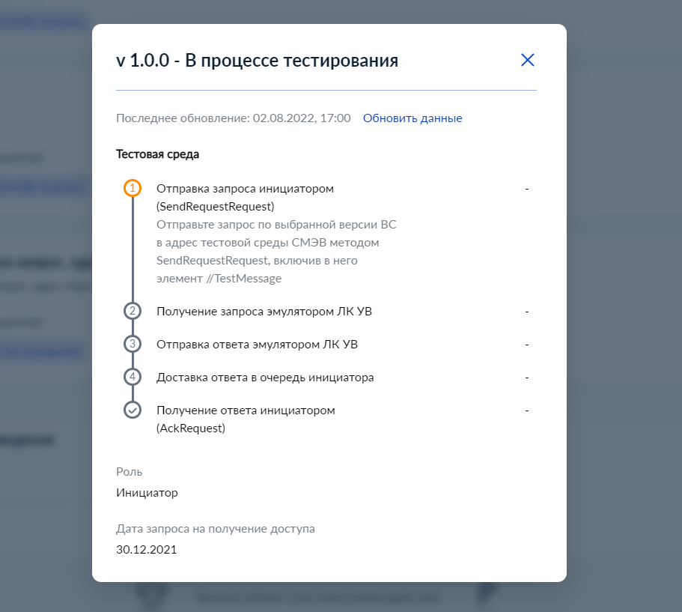
Рисунок 288 – форма с информацией о выполнении шагов процесса ПТГ для инициатора

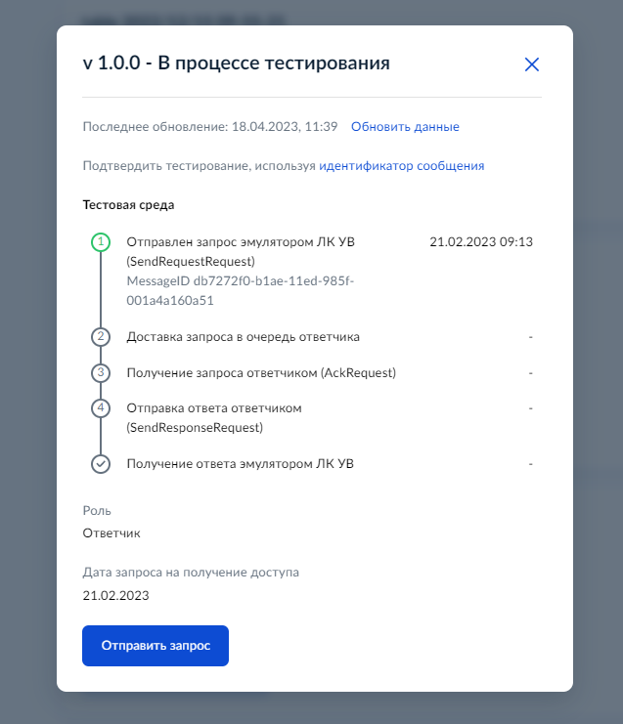
Рисунок 289 – форма с информацией о выполнении шагов процесса ПТГ для ответчика

Создание в ЛК УВ запроса (заявки) на получение доступа к виду сведений в продуктивной среде без критериев доступа
Функция создания нового «Запроса на получение доступа к виду сведений» доступна пользователям с ролью в ЛК УВ «Представитель УВ».
Пользователь с ролью «Представитель УВ» может создавать запросы на получение доступа к виду сведений только для своего УВ.
Для создания запроса (заявки) на получение доступа в ЛК УВ нужно:
- Вызвать визард получения доступа к виду сведений. Это можно сделать из разных форм портала, например:
- выбрать карточку «Доступ к виду сведений» из панели быстрых действий на главной странице авторизованного пользователя (Рисунок 14);
- нажать кнопку добавления нового доступа в карточке информационной системы на вкладке просмотра доступов (Рисунок 272).
При вызове визарда из панели быстрых действий на первом шаге откроется форма выбора среды (Рисунок 276).
- Выбрать Продуктивную среду. Откроется форма выбора «Вида сведений», к которому нужен доступ (Рисунок 277)
- Выбрать нужный вид сведений из списка. Откроется форма выбора «версии Вида сведений» (Рисунок 278)
Примечание:
Перечень содержит виды сведений с фиксированной и табличной маршрутизацией, а также виды сведений с типом маршрутизации целиковая рассылка.
Если вид сведения имеет директивную маршрутизацию, то для получения доступа необходимо обратиться в Ситуационный центр по адресу: sd@sc.digital.gov.ru, указав отсутствующий вид сведений и данные подключающейся организации.
- Выбрать нужную версию вида сведений из списка. Откроется форма выбора «Информационной системы из продуктивной среды СМЭВ» для получения доступа (Рисунок 279)
Примечание: Если система обладает связью с другой системой в тестовой среде СМЭВ 3, то связанная ИС будет выбрана автоматически и следующий шаг «Выберите систему для тестирования» будет пропущен. Связи можно просмотреть на странице информационной системы по кнопке «Подробнее».
- Выбрать информационную систему из продуктивной среды СМЭВ. Откроется форма выбора «Информационной системы из тестовой среды СМЭВ» для прохождения тестирования (Рисунок 280).
- Выбрать информационную систему из тестовой среды СМЭВ. Откроется форма выбора роли (Рисунок 290, Рисунок 304, Рисунок 292).
Примечание: Описание ролей, в которой УВ подтверждает способность ИС осуществлять обмен данными в рамках конкретного ВВС:
№ | Роль взаимодействия | Описание, функциональное назначение
1 | Инициатор | Участник информационного взаимодействия, выступающий в роли инициатора видов сведений. Отправляет запросы и получает информацию от ответчика соответствующего вида сведений.
2 | Ответчик | Участник информационного взаимодействия, выступающий в роли ответчика видов сведений. Обеспечивает предоставление сведений инициаторам по запросу.
3 | Подписчик | Участник информационного взаимодействия, выступающий в роли подписчика вида сведений. Получает от издателя соответствующего вида сведений сообщения-рассылку.

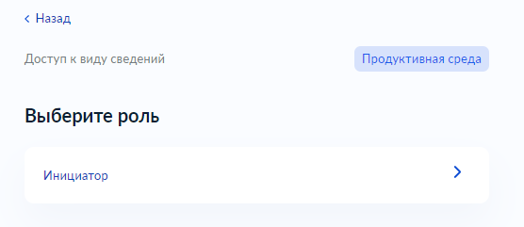
Рисунок 290 – Форма выбора роли для ВС с фиксированной маршрутизацией
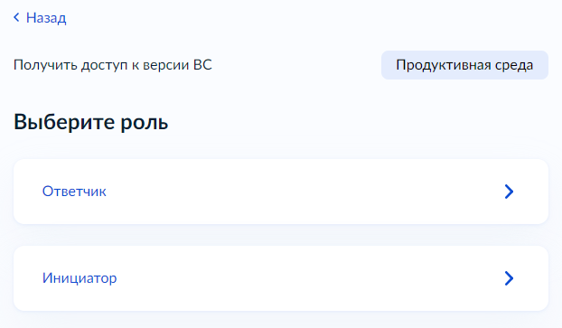
Рисунок 291 – Форма выбора роли для ВС с табличной маршрутизацией

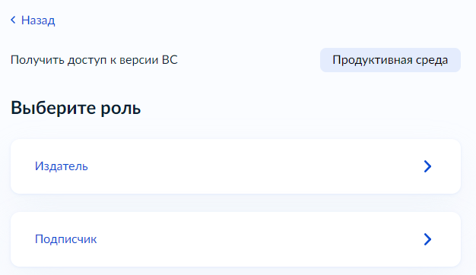
Рисунок 292 – Форма выбора роли для ВС с типом маршрутизации целиковая рассылка
- Выбрать нужную роль.
Примечание: если при выборе роли инициатора будет выявлено отсутствие ответчика для выбранного вида сведений, ЛК УВ сформирует уведомление (Рисунок 283).
Запрос на получение доступа в роли инициатора к этому ВС будет возможно создать после получения доступа ответчиком.
При выборе ВС с табличной маршрутизацией на шаге 3 и роли ответчика на шаге 7, откроется форма указания «Кода маршрутизации» (Рисунок 284).
- Ввести код маршрутизации.
- Нажать кнопку «Продолжить». В случае если введен корректный код маршрутизации, указания обоснования о необходимости подключения (Рисунок 293). При некорректно указанном коде маршрутизации появится сообщение об ошибке, необходимо указать другой код и нажать кнопку «Продолжить» (Рисунок 286).
Примечание: если в тестовой среде СМЭВ у ИС уже был получен доступ к выбранному ВС, то нужно выбрать полученный в тестовой среде код маршрутизации для получения доступа с этим кодом и в продуктивной среде СМЭВ. Код маршрутизации должен соответствовать схеме вида сведений и рекомендациям к коду маршрутизации в руководстве пользователя.
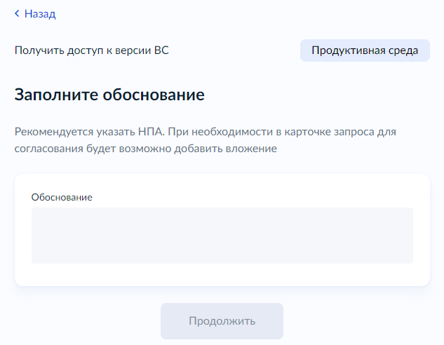
Рисунок 293 – Форма указания обоснования о необходимости подключения
- Ввести обоснование. Откроется форма проверки введенных данных и подтверждения действия отправки запроса на согласование (Рисунок 307).
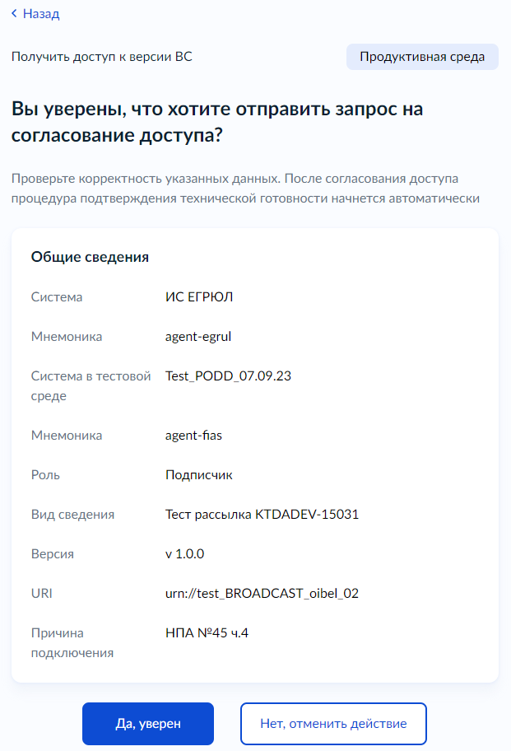
Рисунок 294 – Форма проверки введенных данных и подтверждения отправки запроса на согласование
- Нажать кнопку «Да, уверен», если введенные данные верны. Откроется модальное окно об успешной отправке запроса на доступ (Рисунок 295).
Примечание: если нужно что-то изменить, воспользуйтесь кнопкой «Вернуться» в левом верхнем углу формы. А для отмены создания заявки на получение доступа нужно нажать кнопку «Нет, отменить действие». Тогда откроется форма, из которой был вызван текущий визард.
Важно! После нажатия кнопки «Да, уверен» созданную заявку отредактировать не получится.
Примечание: Некоторые шаги визарда могут быть пропущены, если запрашиваемые в них данные становятся известны из контекста.
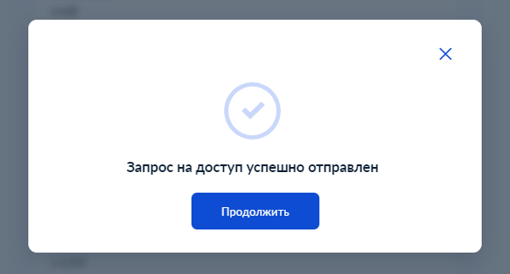
Рисунок 295 – Всплывающее окно об успешной отправке запроса на доступ
- Нажать кнопку «Продолжить». Откроется страница просмотра списка статусов доступов в карточке информационной системы на вкладке «Доступы к видам сведениям». В списке можно найти вид сведений с только что созданным запросом на получение доступа в статусе «Новый запрос на доступ» (Рисунок 296).
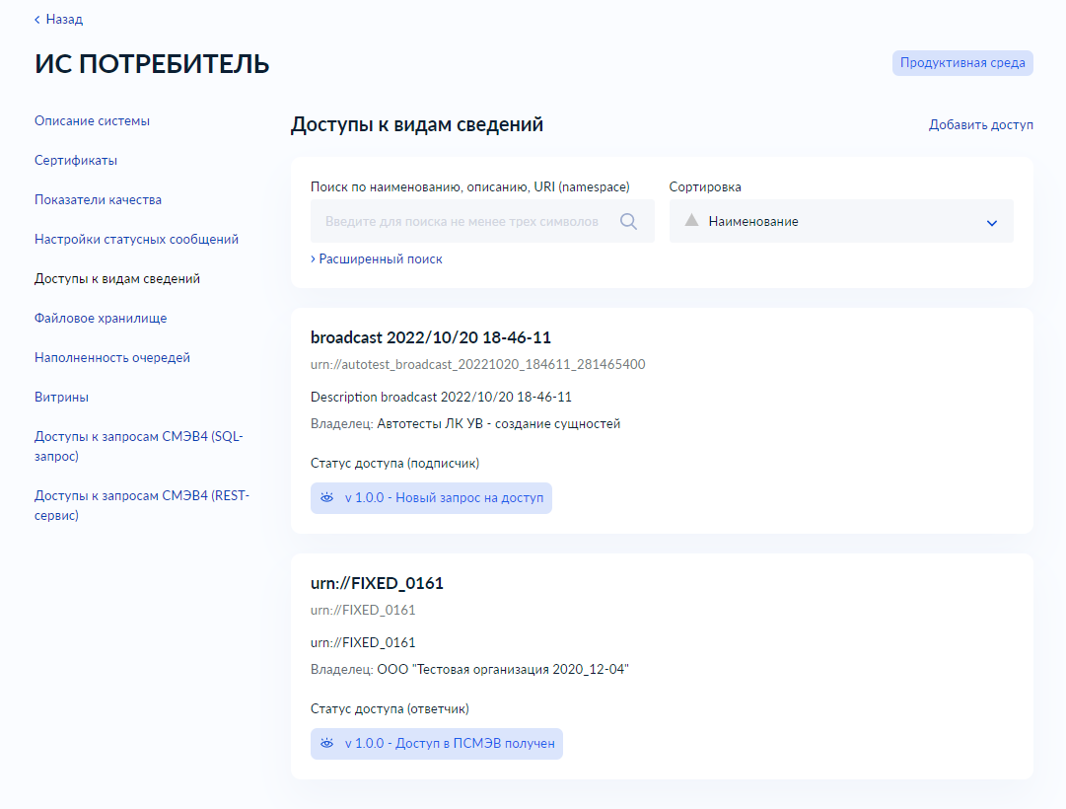
Рисунок 296 – Список доступов к видам сведений в карточке информационной системы
Поданные заявки уходят на согласование владельцу ВС. Согласование и отклонение заявок владельцем описано в разделе 5.16.

Выполнение шагов для подтверждения технической готовности в роли инициатора
Для прохождения процедуры подтверждения технической готовности в роли инициатора, как и говорилось на модальном окне после сохранении запроса (Рисунок 287), Участнику взаимодействия необходимо:
- От имени указанной ИС отправить тестовое сообщение (эталонный запрос) методом SendRequestRequest по выбранной версии вида сведений, включив в него элемент //TestMessage в блок данных запроса (элемент //SenderProvidedRequestData) в адрес тестовой среды СМЭВ.
Примечание: Комплект эталонных сообщений к ВС находится в карточке ВС. Архив загружается при регистрации ВС.
По полученному сообщению, ЛК УВ выполняет проверки и принимает решение:
– При положительном результате ЛК УВ:
  - сформирует и отправит в адрес ИС УВ сообщение-ответ на запрос
  - после доставки сообщения-ответа в очередь ИС УВ шаги 1-4 на форме с информацией о выполнении процесса ПТГ будут выполнены (зеленый цвет)
– При отрицательном результате на форме под невыполненным шагом отобразиться ошибка. Нужно будет повторить отправку тестового сообщения еще раз.
На каждое полученное сообщение ЛК УВ при наличии в системе запроса на получение доступа к ВВС в статусе «В процессе тестирования», сформирует сообщение ответ с дальнейшими инструкциями:
// Пример стандартизированного ответа
<status>
<code>200 success</code>
<description>Процесс подтверждения технической готовности информационной системы успешно инициализирован. Для завершения взаимодействия, и получения технологического доступа в продуктивной среде СМЭВ в качестве инициатора по ВС, необходимо вычитать данное сообщение методом GetResponseRequest и направить подтверждение успешного получения данного сообщения методом ACK. Если в процессе выполнений операций подтверждения возникли проблемы, повторите процедуру с отправкой тестового запроса ещё раз.</description>
</status>

- Получить данное сообщение-ответ методом GetResponseRequest в тестовой среде СМЭВ и подтвердить успешное получение ответа методом ACK, используя идентификатор полученного сообщения.
После получения ЛК УВ данных о получении ИС-инициатора сообщения-ответа (Ack), ЛК УВ изменяет статус последнего шага на форме. В результате в созданном запросе на получение доступа к ВВС в роли инициатора все проверки становятся пройдены, что инициирует процесс изменения статуса на «Доступ в ПСМЭВ получен» и передачу в продуктивную среду СМЭВ информации о изменении прав доступа к Виду сведений.
С этого момента для указанной ИС Вид сведений доступен для отправки сообщений запросов в продуктивную среду СМЭВ.
В случае регистрации новой версии ВС в продуктивной среде СМЭВ Участнику, имеющему доступ к ВС в качестве инициатора, повторно запрашивать доступ к новой версии ВС и проходить процедуру подтверждения технической готовности не требуется. Новая версия ВС будет доступна в автоматическом режиме.

Выполнение шагов для подтверждения технической готовности без эмулятора ЛК УВ
При получении доступа к ВС в роли инициатора возможно прохождение процедуры подтверждения технической готовности без эмулятора ЛК УВ. Тестирование проводится между двумя участниками взаимодействия (между ИС-инициатора и ИС-ответчика).
Для прохождения тестирования участникам взаимодействия необходимо:
- Отправить запрос от ИС-инициатора в тестовой среде СМЭВ методом SendRequestRequest (если инициатором ВС выступает ЕПГУ, требуется заполнить Интерактивную форму услуги с тестового контура ЕПГУ и отправить заявление);
- Получить запрос в тестовой среде СМЭВ (направить GetRequestRequest и AckRequest от ИС-ответчика);
- Отправить ответ от ИС-ответчика в тестовой среде СМЭВ методом SendResponseRequest;
- Получить ответ в тестовой среде СМЭВ (направить GetResponsRequest и AckRequest от ИС-инициатора);
- Сохранить идентификатор ответа.
Для подтверждения тестирования необходимо на форме с информацией о выполнении процесса ПТГ перейти по ссылке к подтверждению тестирования, используя идентификатор сообщения (Рисунок 297). В открывшейся форме ввести сохраненный идентификатор сообщения-ответа (Рисунок 298).
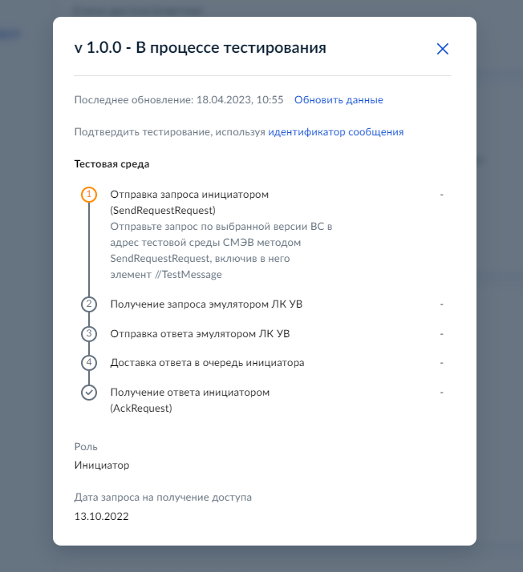
Рисунок 297 – форма процесса прохождения ПТГ с возможностью перехода к ПТГ без эмулятора

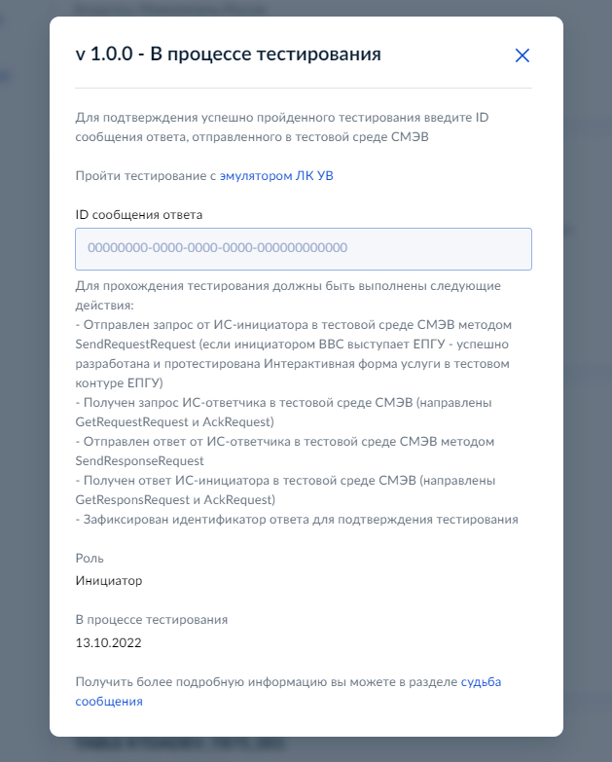
Рисунок 298 – форма для ввода сообщения-ответа для ПТГ в роли инициатора без эмулятора с возможностью перехода к тестированию с эмулятором
По полученному сообщению, ЛК УВ выполняет проверки и принимает решение:
- При положительном результате ЛК УВ в созданном запросе на получение доступа к ВВС инициирует процесс изменения статуса на «Доступ в ПСМЭВ получен» и передачу в продуктивную среду СМЭВ информации о изменении прав доступа к версии Вида сведений. (Рисунок 299);
- При отрицательном результате на форме отобразиться ошибка. Нужно будет указать другой идентификатор либо перейти к тестированию с эмулятором.
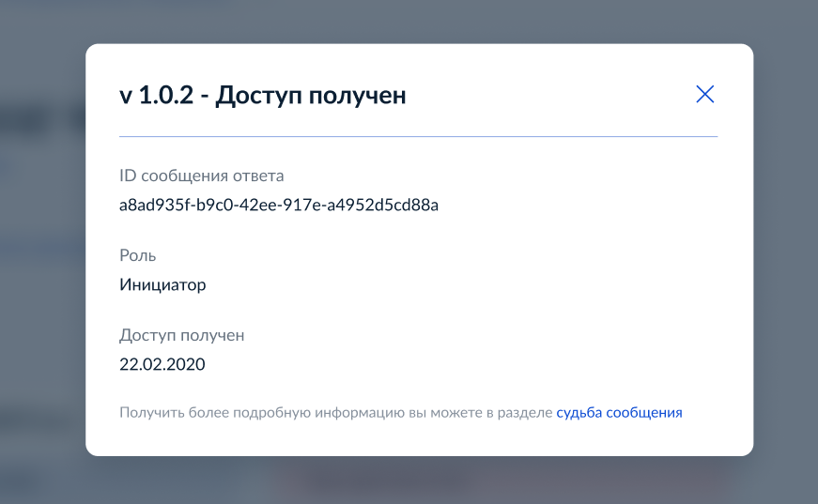
Рисунок 299 – форма с информацией о выполнение процесса ПТГ без эмулятора

Выполнение шагов для подтверждения технической готовности в роли ответчика
Для прохождения процедуры подтверждения технической готовности в роли ответчика, Участнику взаимодействия необходимо:
- Нажать кнопку «Отправить запрос» на форме с информацией о выполнении шагов процесса ПТГ (Рисунок 289).
ЛК УВ сформирует и отправит сообщение-запрос (эталонный запрос) в адрес указанной ИС УВ в тестовой среде СМЭВ. После доставки сообщения в очередь ИС УВ, шаги 1 и 2 на форме с информацией о выполнении процесса ПТГ будут выполнены (зеленый цвет) (Рисунок 289).
- Получить данное сообщение-запрос методом GetRequestRequest в тестовой среде СМЭВ и подтвердить успешное получение запроса методом ACK, используя идентификатор полученного сообщения.
Если в процессе выполнения операций получения и подтверждения возникли проблемы, повторите процедуру с отправкой тестового запроса ещё раз, нажав кнопку «Отправить запрос».
После успешного подтверждения сообщения шаг 3 на форме с информацией о выполнении процесса ПТГ будет выполнен (зеленый цвет) (Рисунок 289).
- От имени указанной ИС отправить сообщение-ответ (эталонный ответ) методом SendResponseRequest по выбранной версии вида сведений в адрес тестовой среды СМЭВ.
Примечание: Комплект эталонных сообщений к ВС находится в карточке ВС. Архив загружается при регистрации ВС.
По полученному сообщению, ЛК УВ выполняет проверки и принимает решение:
– При положительном результате ЛК УВ шаги 4 и 5 на форме с информацией о выполнении процесса ПТГ будут выполнены (зеленый цвет) (Рисунок 289).
– При отрицательном результате на форме под невыполненным шагом отобразиться ошибка.
После получения ЛК УВ сообщения-ответа от ИС-ответчика в тестовой среде СМЭВ, ЛК УВ изменяет статус последнего шага на форме.
В результате в созданном запросе на получение доступа к ВВС в роли ответчика все проверки становятся пройдены, что инициирует процесс изменения статуса на «Доступ в ПСМЭВ получен» и передачу в продуктивную среду СМЭВ информации о изменении прав доступа к версии Вида сведений.
В случае регистрации новой версии ВС в продуктивной среде СМЭВ Участнику необходимо подать новый запрос для получения доступа в качестве ответчика к новой версии ВС.
При получении доступа к ВС в роли ответчика возможно также прохождение процедуры подтверждения технической готовности без эмулятора ЛК УВ. Тестирование проводится между двумя участниками взаимодействия (подробнее описано в подразделе 5.3.3.1 «Выполнение шагов для подтверждения технической готовности без эмулятора ЛК УВ»).
Для подтверждения тестирования необходимо на форме с информацией о выполнении процесса ПТГ перейти по ссылке к подтверждению тестирования, используя идентификатор сообщения (Рисунок 289). В открывшейся форме ввести сохраненный идентификатор сообщения-ответа (Рисунок 300).
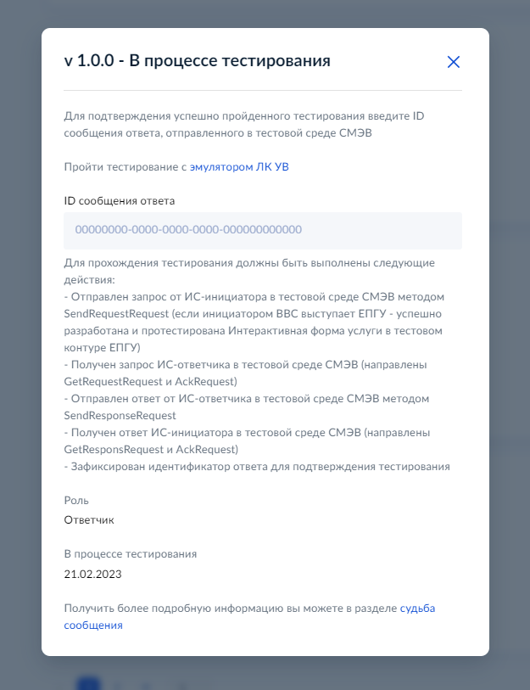
Рисунок 300 – форма для ввода сообщения-ответа для ПТГ в роли ответчика без эмулятора с возможностью перехода к тестированию с эмулятором

Выполнение шагов для подтверждения технической готовности в роли издателя
Для прохождения процедуры подтверждения технической готовности в роли издателя, Участнику взаимодействия необходимо:
1. От имени указанной ИС отправить тестовое сообщение-рассылку методом SendRequestRequest по выбранной версии вида сведений в адрес тестовой среды СМЭВ.
По полученному сообщению, ЛК УВ выполняет проверки и принимает решение:
– При положительном результате ЛК УВ шаги 1 и 2 на форме с информацией о выполнении процесса ПТГ будут выполнены (зеленый цвет) (Рисунок 301);
– При отрицательном результате на форме под невыполненным шагом отобразиться ошибка. Нужно будет повторить отправку тестового сообщения еще раз.

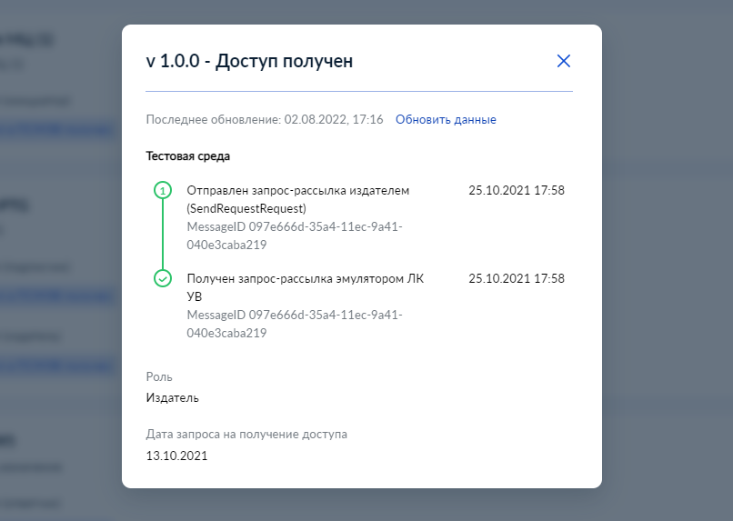
Рисунок 301 – форма с информацией о выполненных шагах процесса ПТГ для издателя

После получения ЛК УВ данных о сообщении-рассылке, ЛК УВ изменяет статус последнего шага на форме. В результате в созданном запросе на получение доступа к ВВС в роли издателя все проверки становятся пройдены, что инициирует процесс изменения статуса на «Доступ в ПСМЭВ получен» и передачу в продуктивную среду СМЭВ информации о изменении прав доступа к версии Вида сведений.
С этого момента для указанной ИС Вид сведений доступен для отправки рассылки в продуктивную среду СМЭВ.

Выполнение шагов для подтверждения технической готовности без эмулятора ЛК УВ по ВС с типом «Рассылка»
При получении доступа к ВС в роли издателя возможно прохождение процедуры подтверждения технической готовности без эмулятора ЛК УВ. Тестирование проводится между двумя участниками взаимодействия (между ИС-издателя и ИС-подписчика).
Для прохождения тестирования участникам взаимодействия необходимо:
- Отправить запрос-рассылку от ИС-издателя в тестовой среде СМЭВ методом SendRequestRequest;
- Получить запрос в тестовой среде СМЭВ (направить GetRequestRequest и AckRequest от ИС-подписчика);
- Сохранить идентификатор запроса-рассылки.
Для подтверждения тестирования необходимо на форме с информацией о выполнении процесса ПТГ перейти по ссылке к подтверждению тестирования, используя идентификатор сообщения (Рисунок 302). В открывшейся форме ввести сохраненный идентификатор сообщения-ответа (Рисунок 303).
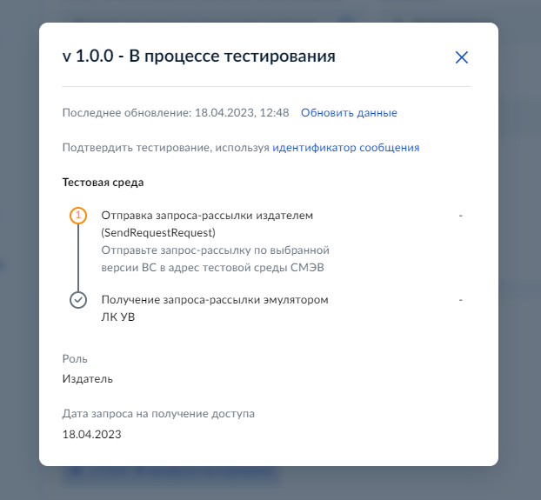
Рисунок 302 – форма процесса прохождения ПТГ в роли издателя с возможностью перехода к ПТГ без эмулятора

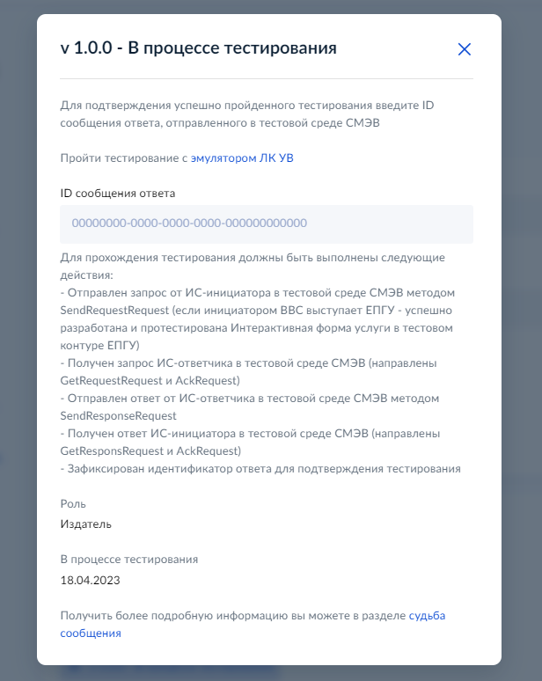
Рисунок 303 – форма для ввода сообщения-ответа для ПТГ без эмулятора с возможностью перехода к тестированию с эмулятором
По полученному сообщению, ЛК УВ выполняет проверки и принимает решение:
- При положительном результате ЛК УВ в созданном запросе на получение доступа к ВВС инициирует процесс изменения статуса на «Доступ в ПСМЭВ получен» и передачу в продуктивную среду СМЭВ информации о изменении прав доступа к версии Вида сведений. (Рисунок 299);
- При отрицательном результате на форме отобразиться ошибка. Нужно будет указать другой идентификатор либо перейти к тестированию с эмулятором.

Выполнение шагов для подтверждения технической готовности в роли подписчика
Для прохождения процедуры подтверждения технической готовности в роли подписчика, Участнику взаимодействия необходимо:
- Нажать кнопку «Отправить запрос» на форме с информацией о выполнении шагов процесса ПТГ (Рисунок 304).
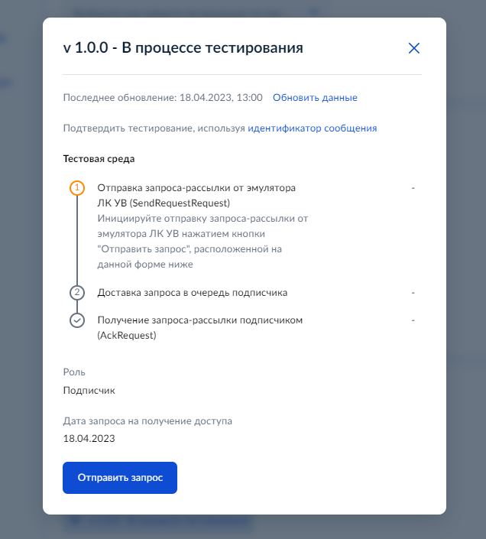
Рисунок 304 – форма с информацией о выполнении шагов процесса ПТГ для подписчика

ЛК УВ сформирует и отправит сообщение-рассылку в адрес указанной ИС УВ в тестовой среде СМЭВ. После доставки сообщения в очередь ИС УВ шаги 1 и 2 на форме с информацией о выполнении процесса ПТГ будут выполнены (зеленый цвет).
- Получить данное сообщение-рассылку методом GetRequestRequest в тестовой среде СМЭВ и подтвердить успешное получение запроса методом ACK, используя идентификатор полученного сообщения.
Если в процессе выполнения операций получения и подтверждения возникли проблемы, повторите процедуру с отправкой тестового запроса ещё раз, нажав кнопку «Отправить запрос».
После успешного подтверждения сообщения шаг 3 на форме с информацией о выполнении процесса ПТГ будет выполнен (зеленый цвет) (Рисунок 305).
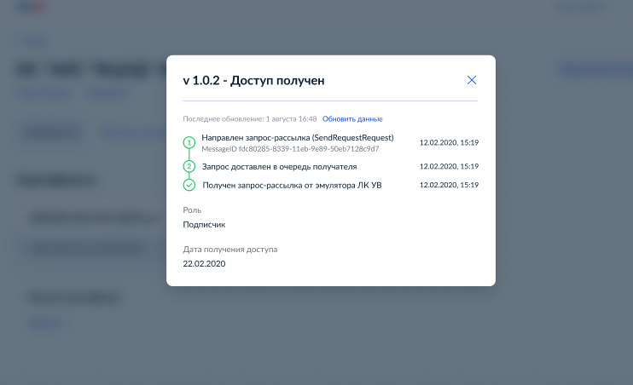
Рисунок 305 – форма с информацией о выполненных шагах процесса ПТГ для подписчика

ЛК УВ изменяет статус последнего шага на форме. В результате в созданном запросе на получение доступа к ВВС в роли подписчика все проверки становятся пройдены, что инициирует процесс изменения статуса на «Доступ в ПСМЭВ получен» и передачу в продуктивную среду СМЭВ информации о изменении прав доступа к Виду сведений.
С этого момента для указанной ИС Вид сведений доступен для получения рассылки в продуктивной среде СМЭВ.
При получении доступа к ВС в роли подписчика возможно также прохождение процедуры подтверждения технической готовности без эмулятора ЛК УВ. Тестирование проводится между двумя участниками взаимодействия (подробнее описано в подразделе 5.3.5.1 «Выполнение шагов для подтверждения технической готовности без эмулятора ЛК УВ по ВС с типом «Рассылка»).
Для подтверждения тестирования необходимо на форме с информацией о выполнении процесса ПТГ перейти по ссылке к подтверждению тестирования, используя идентификатор сообщения (Рисунок 304). В открывшейся форме ввести сохраненный идентификатор сообщения-ответа.

Предоставление доступа к виду сведений в тестовой среде и среде разработки СМЭВ
Функция Предоставления доступа УВ в ТСМЭВ и СРСМЭВ доступна для авторизованных пользователей в роли Представитель участника взаимодействия или Представитель разработчика, чья организация соответствует организации владельца вида сведений.
Данная функция предназначена для добавления ИС УВ к версии Вида сведений, зарегистрированной в ТСМЭВ или СРМЭВ, в нужной для взаимодействия роли: Ответчик, Инициатор, Издатель, Подписчик.

Для добавления доступа в продуктивной среде СМЭВ необходимо создать Запрос на получение доступа к виду сведений и пройти ПТГ (подробнее в разделе 5.3.2).

Для запуска визарда предоставления доступа пользователю необходимо со страницы версии вида сведений, в выпадающем меню, нажать кнопку Предоставить доступ (Рисунок 306).
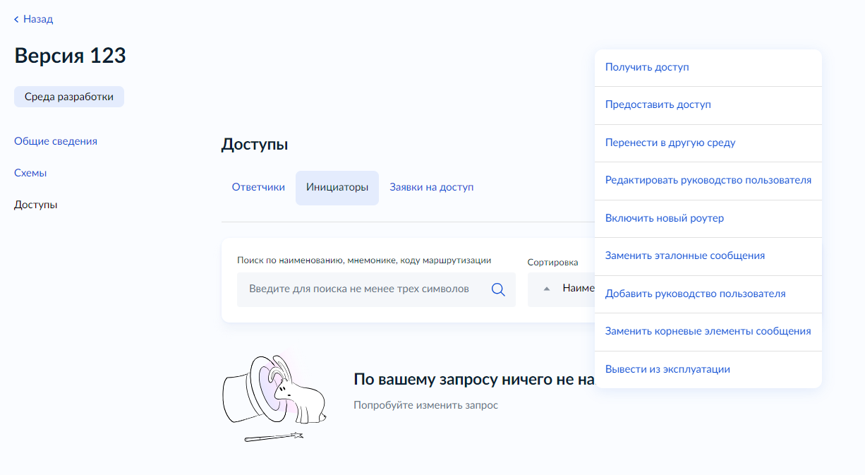
Рисунок 306 - Кнопка предоставления доступа для участника взаимодействия

Рассмотрим визард на примере добавления доступа в роли ответчика:
Выбор возможных ролей УВ зависит от типа маршрутизации для выбранного Вида сведений (Рисунок 307).
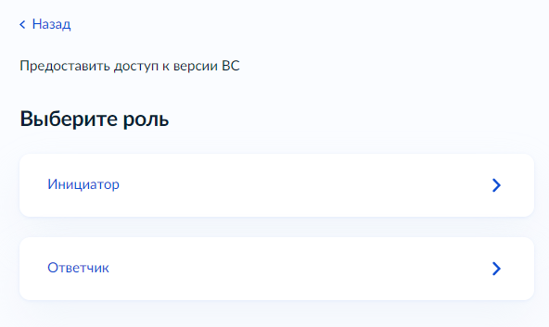
Рисунок 307 – Форма выбора роли участника взаимодействия

Для добавления информации о ИС ответчика по ВС необходимо осуществить поиск по наименованию или мнемонике ИС или найти организацию владельца ИС и выбрать нужную ИС из списка (Рисунок 308).
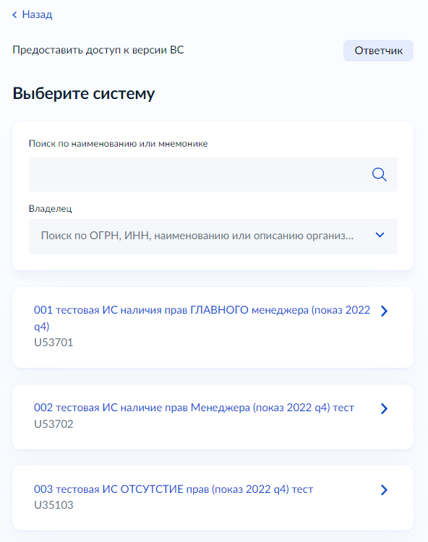
Рисунок 308 – Форма выбора ИС ответчика

Если у Вида сведения табличная маршрутизация, то необходимо также указать код маршрутизации (Рисунок 309)
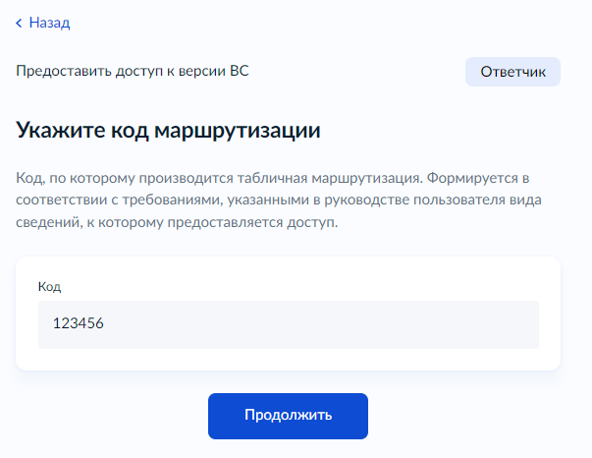
Рисунок 309 - Форма ввода кода маршрутизации

После выбора нужной ИС, нажатием на кнопку Продолжить выполнить переход к форме подтверждения действий по добавлению ответчика
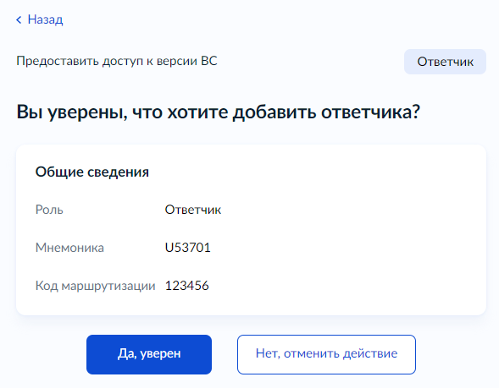
Рисунок 310 – Форма подтверждения добавления ответчика

Для подтверждения действий по добавлению ответчика необходимо на форме Вы уверены, что хотите добавить ответчика? нажать кнопку Да, уверен. В результате выполнится передача информации о ответчике по Виду сведений, отобразится всплывающее окно, с текстом успешного добавления (Рисунок 311) и выполнится переход в карточку версии Вида сведений (Рисунок 312).
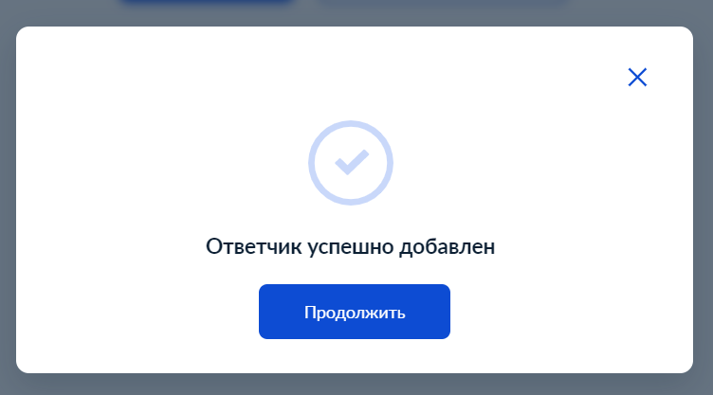
Рисунок 311 – Всплывающее окно сообщающее об успешном добавлении доступа УВ в роли Ответчика
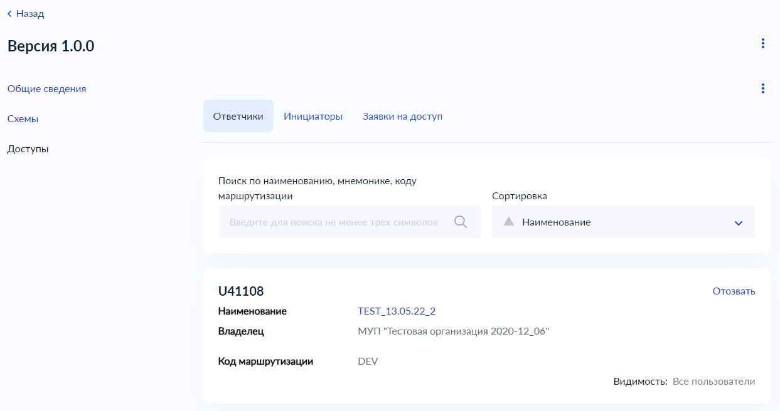
Рисунок 312 – Страница версии Вида сведений с добавленным УВ в роли Ответчика

Изменение кода маршрутизации
При необходимости изменения кода маршрутизации у ответчика вида сведений с табличной маршрутизацией следует на странице нужной версии вида сведений в разделе с доступами открыть действия (Рисунок 313).
Изменения кода маршрутизации у ответчика по версии вида сведений доступно для пользователей, выполнивших авторизацию в ЛК УВ под ролью Представитель участника взаимодействия или Представитель разработчика, чья организация соответствует организации владельца Вида сведений.

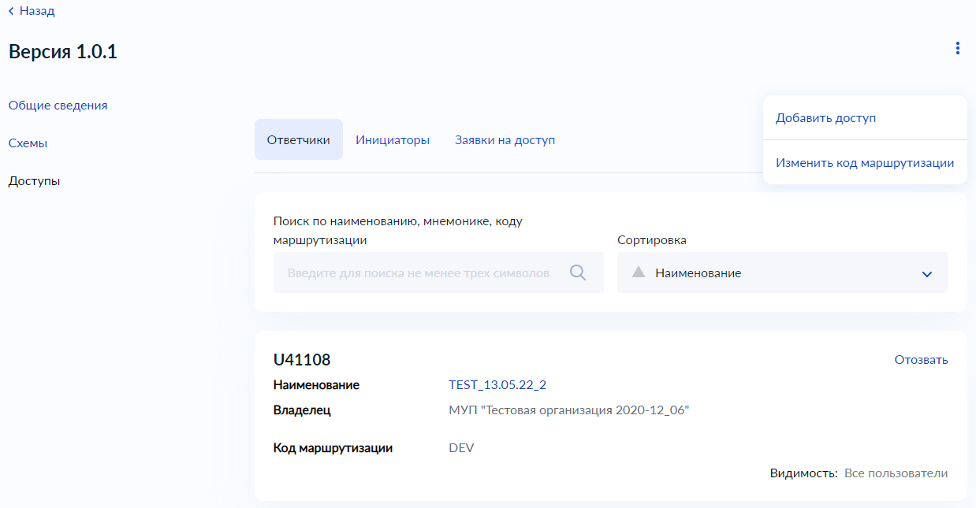
Рисунок 313 – форма карточки версии вида сведений со списком доступных действий в разрезе доступов к версии вида сведений

В списке доступных действий нажмите на кнопку «Изменить код маршрутизации». Откроется форма выбора ответчика для изменения кода (Рисунок 314).
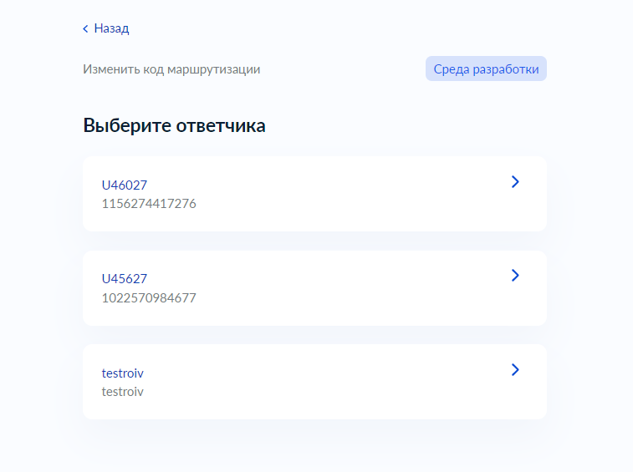
Рисунок 314 – форма выбора ответчика для изменения кода маршрутизации

На форме отображается список всех ранее полученных доступов в роли ответчика (c указанием мнемоники информационной системы ответчика и кода маршрутизации)
Выберите нужного ответчика из списка. Откроется форма изменения кода маршрутизации (Рисунок 315).
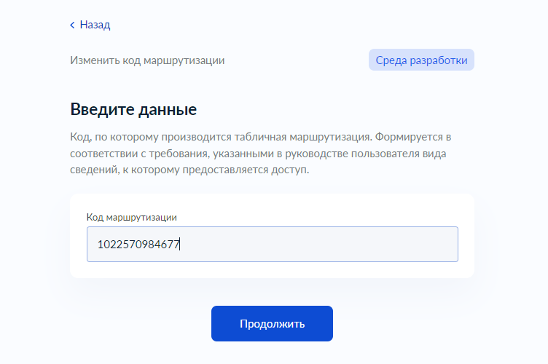
Рисунок 315 – форма для изменения кода маршрутизации

Укажите новый код маршрутизации. Откроется форма подтверждения (Рисунок 316).
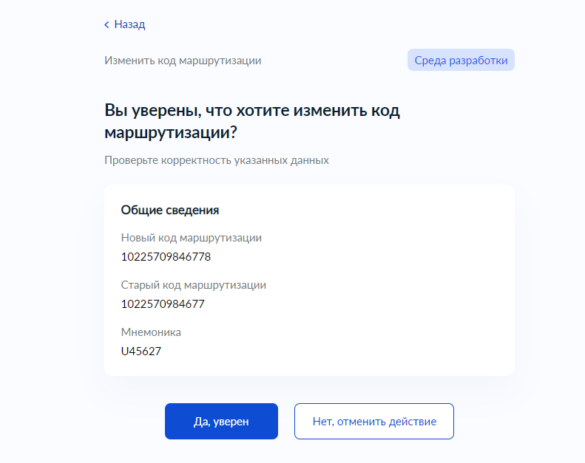
Рисунок 316 – форма подтверждения изменения кода маршрутизации
На форме подтверждения следует нажать «Да, уверен». В результате отобразится модальное окно с сообщением об успешном изменении кода маршрутизации.
После закрытия модального окна в карточке версии вида сведений в разделе с доступами отобразится ответчик с новым кодом маршрутизации.

Получение доступа к виду сведений в тестовой среде СМЭВ
Функция Получения доступа в ТСМЭВ доступна для авторизованных пользователей с ролью Представитель участника взаимодействия или Представитель разработчика, чья организация соответствует организации владельца ИС.
Получение доступа в роли ответчика/инициатора/издателя/подписчика выполняется только для Видов сведений, зарегистрированных в тестовой среде СМЭВ.
Для получения доступа в продуктивной среде СМЭВ необходимо создать Запрос на получение доступа к виду сведений и пройти ПТГ (подробнее в разделе 5.3.2).
Для запуска визарда получения доступа пользователю необходимо:
- Из панели быстрых действий на главной странице авторизованного пользователя выбрать плашку «Доступ к виду сведений» или из карточки ВВС нажать кнопку Получить доступ
- Откроется форма выбора среды (Рисунок 317). Необходимо выбрать Тестовую среду СМЭВ
Рисунок 317 – форма выбора среды

Откроется форма выбора Вида сведений (Рисунок 318). Выбрать нужный вид сведений из списка.
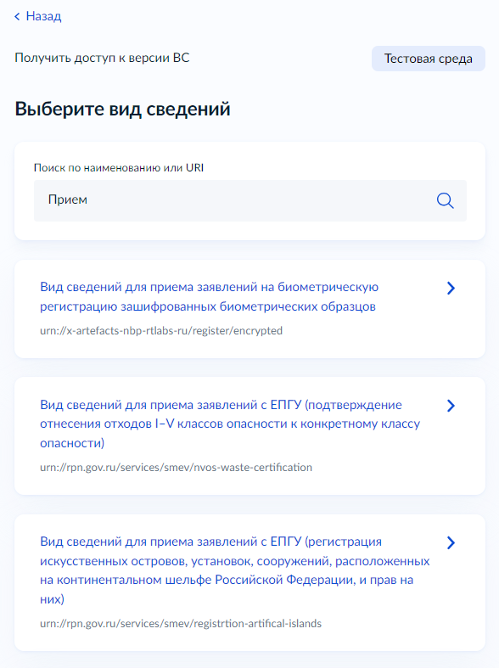
Рисунок 318 – форма выбора вида сведений

- Откроется форма выбора версии Вида сведений (Рисунок 319). Выбрать нужную версию вида сведений из списка.
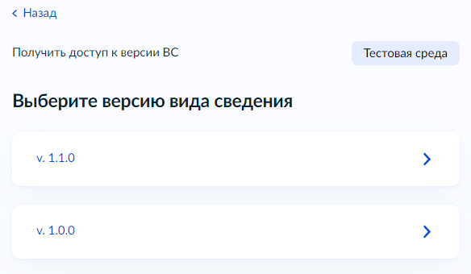
Рисунок 319 – форма выбора версии

- Откроется форма выбора информационной системы (Рисунок 320). Выбрать информационную систему, которой необходимо получить доступ.
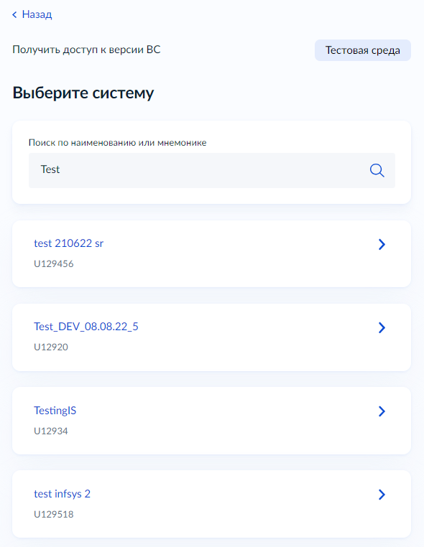
Рисунок 320 – форма выбора системы

- Откроется форма выбора роли (Рисунок 321). Выбрать роль из предложенного списка.
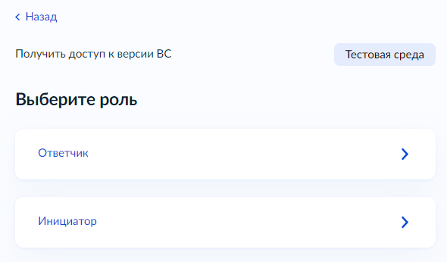
Рисунок 321 – форма выбора роли

Примечание: Для ВС с фиксированным типом маршрутизации возможно получить доступ множеству инициаторов и только одному ответчику. Для ВС с табличным типом маршрутизации всегда будут доступны роли инициатора и ответчика. Для ВС с типом Рассылка возможно получить доступ множеству подписчиков и только одному издателю.
- При получении доступа в роли ответчика к видам сведений с табличным типом маршрутизации необходимо указать код маршрутизации (Рисунок 322).
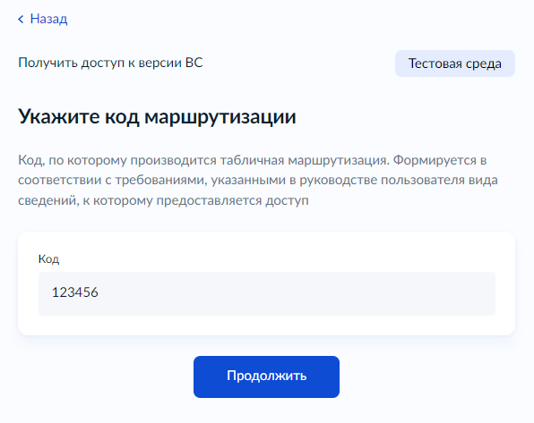
Рисунок 322 – форма с указанием кода маршрутизации

- Откроется форма проверки введенных данных (Рисунок 323). Необходимо нажать кнопку «Да, уверен», если введенные данные верны.
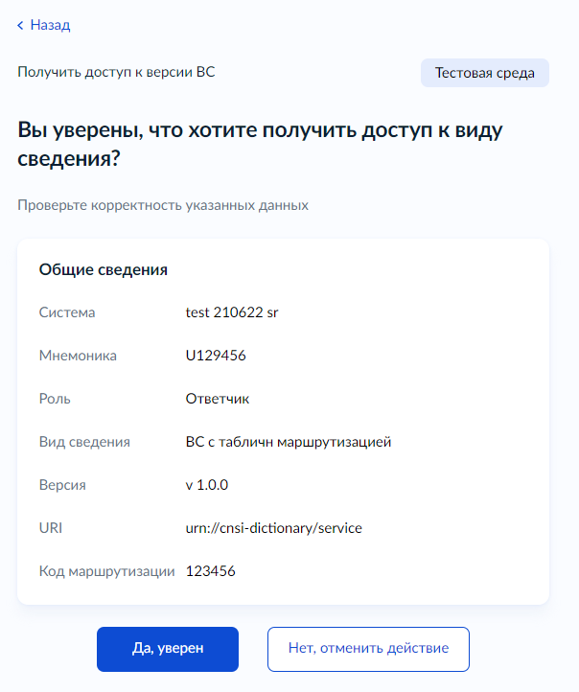
Рисунок 323 – форма подтверждения
Таким образом доступ будет получен. Данные о полученных доступах к видам сведений можно посмотреть в карточке ИС на вкладке «Доступы к видам сведений».

Изменение даты вывода версии ВС из эксплуатации
Данная функциональность предоставляет возможность изменения даты вывода версии ВС из эксплуатации. Функциональность доступная организации-владельцу версии ВС.
Для перехода к изменению даты вывода версии ВС необходимо на странице-карточке версии ВС развернуть блок версии (Рисунок 324) и выбрать действие «Вывести из эксплуатации».
Данный функция доступна для любых версий ВС тестовой среды или среды разработки, а также для версий ВС продуктивной среды, для которых существует более старшая версия.
Минимальная дата вывода из эксплуатации версии ВС для эксплуатируемого ВС продуктивной среды, которая имеет эксплуатируемую более старшую версию в продуктивной среде установлена в размере 183 дней от текущей даты. Для тестовой среды, вне зависимости от наличия более старшей версии – 14 дней, для среды разработки – 0 дней.

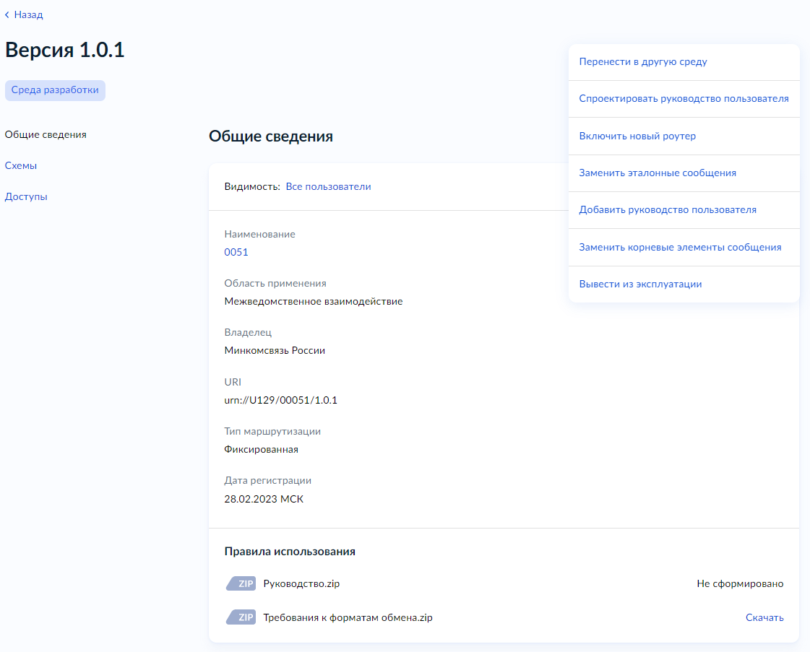
Рисунок 324 – Меню версии ВС с функцией вывода версии ВС из эксплуатации

Для изменения даты вывода из эксплуатации необходимо выбрать соответствующий пункт в меню версии ВС (Рисунок 324).
Откроется форма изменения даты вывода версии ВС из эксплуатацию (Рисунок 407).

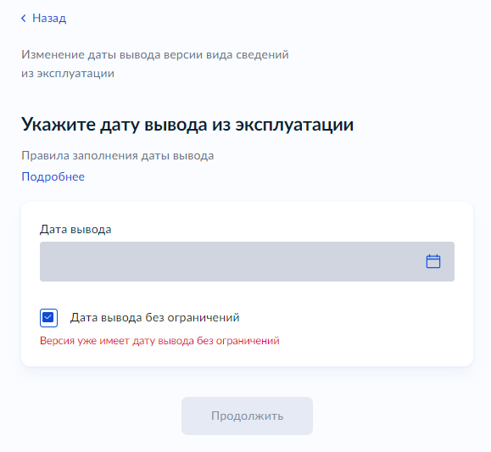
Рисунок 325 – форма изменения даты вывода версии ВС из эксплуатации

Если значение даты было изначально задано – поле ввода будет перезаполнено начальной датой или будет выставлен соответствующий чекбокс, указывающий на отсутствие даты вывода.
На данной форме необходимо указать или выбрать в календаре (Рисунок 326) новую дату вывода версии ВС из эксплуатации и нажать кнопку «Продолжить».
Дата вывода должна отличаться от уже установленной даты (если была указана).

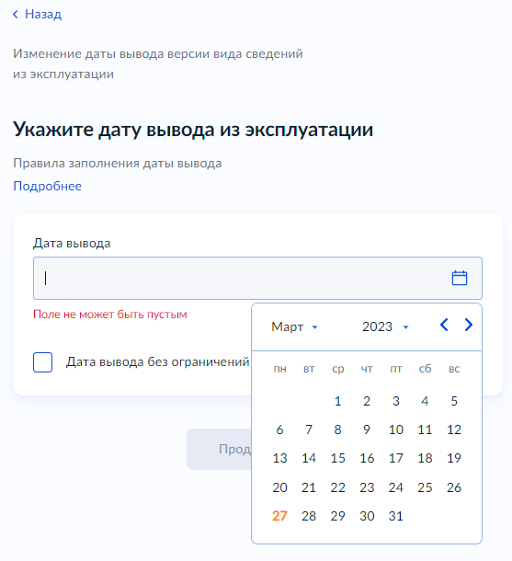
Рисунок 326 – форма изменения даты вывода версии ВС из эксплуатации с открытым календарем

Откроется форма подтверждения изменения даты вывода версии ВС из эксплуатации (Рисунок 327).
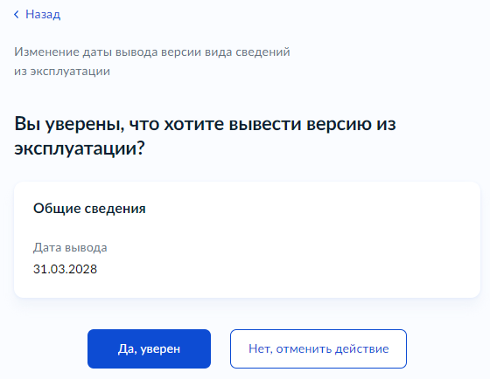
Рисунок 327 – форма подтверждения изменения даты вывода версии ВС из эксплуатации
Нажмите кнопку «Да, уверен» для изменения даты вывода версии ВС из эксплуатации.
Примечание: при нажатии на кнопку «Нет, отменить действие» дата вывода не будет изменена.
Откроется окно с сообщением об успешном изменении даты вывода версии ВС из эксплуатации (Рисунок 328).
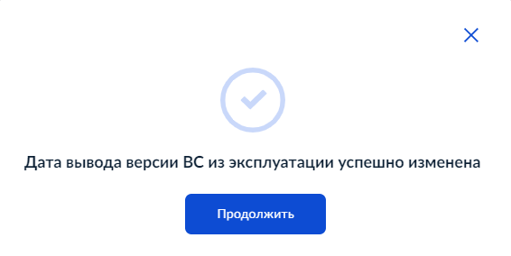
Рисунок 328 – информационное окно об успешном изменении даты вывода версии ВС из эксплуатации

Аннулирование заявки на доступ ИС к ВС
Аннулировать заявку на доступ ИС к ВС может пользователь, обладающий правами в отношении ИС, ВС или организации владельца ИС или ВС.
Для выполнения аннулирования необходимо обладать одной из ролей:
- Представитель УВ
- Представитель разработчика
- Демо-роль (Представитель УВ)
- Демо-роль (Представитель разработчика)
- Главный менеджер ИС (аннулирование будет доступно только со страницы ИС)
- Менеджер ИС (аннулирование будет доступно только со страницы ИС)
- Менеджер всех обменов (аннулирование будет доступно только со страницы ВС)
- Главный менеджер ВС (аннулирование будет доступно только со страницы ВС)
- Менеджер ВС (аннулирование будет доступно только со страницы ВС)

Аннулирование заявок на доступ ИС к РЗ типа SQL-запрос выполняется для заявок в статусе:
- Ожидает согласования
- В процессе тестирования

Аннулирование заявки на доступ ИС к ВС пользователем, который обладает правами в отношении ИС
Для аннулирования заявки на доступ ИС к ВС необходимо выполнить действия:
- Перейти на страницу информационной системы в п. Меню «Доступы к видам сведений»
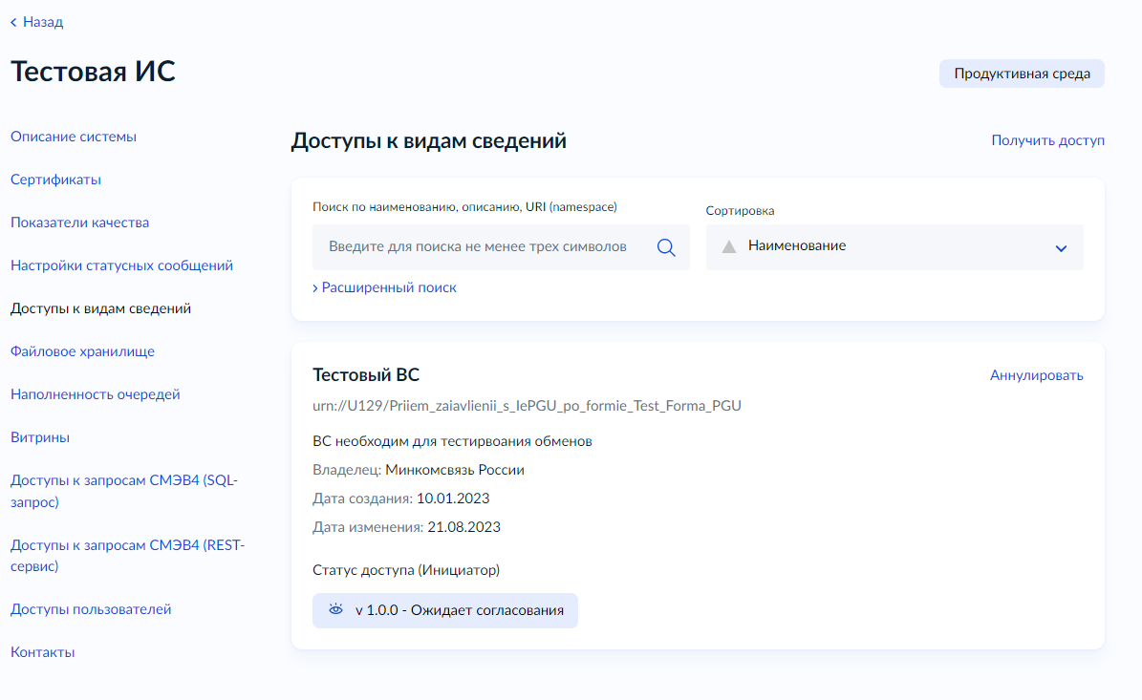
Рисунок 329 – Форма перечня доступов ИС к ВС на странице ИС

- В правом верхнем углу элемента перечня нажать «Аннулировать», в результате чего будет запущен визард «Аннулирование заявки на доступ»

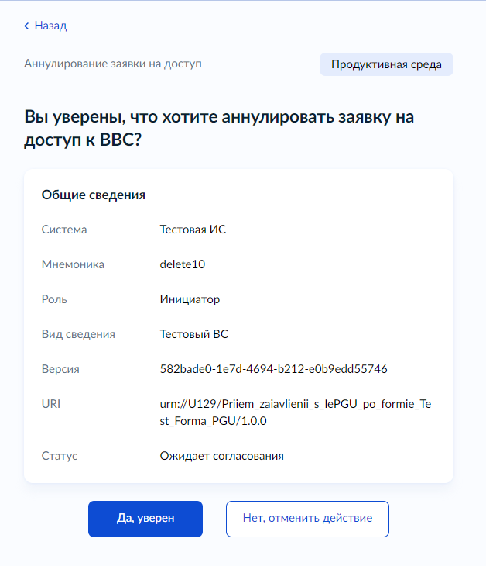
Рисунок 330 – Форма итогового экрана визарда аннулирования заявки на доступ ИС к ВС
- Далее нажать «Да, уверен», в результате чего заявка на доступ будет аннулирована. Если аннулирование не требуется, необходимо нажать «Нет, отменить действие».

Аннулирование заявки на доступ ИС к ВС, который обладает правами в отношении ВС
Для аннулирования заявки на доступ ИС к ВС необходимо выполнить действия:
- Перейти на страницу ВВС в п. Меню «Доступы», вкладка «Заявки на доступы»
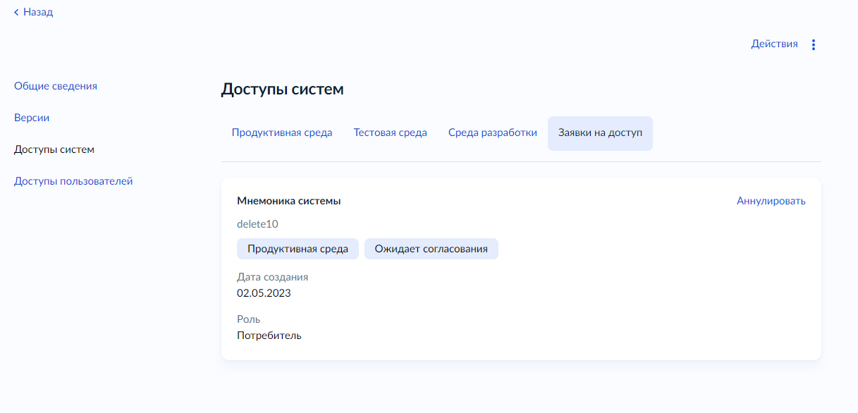
Рисунок 331 – Форма заявок на доступы ИС к РЗ типа SQL – запрос на странице РЗ

- В правом верхнем углу элемента перечня нажать «Аннулировать», в результате чего будет запущен визард «Аннулирование заявки на доступ»

Рисунок 332 – Форма итогового экрана визарда аннулирования заявки на доступ ИС к ВС

- Далее нажать «Да, уверен», в результате чего заявка на доступ будет аннулирована. Если аннулирование не требуется, необходимо нажать «Нет, отменить действие».

Отзыв доступа ИС к ВС
Отозвать доступ ИС к ВС может пользователь, обладающий правами в отношении ИС, ВС или организации владельца ИС или ВС.
Для выполнения отзыва необходимо обладать одной из ролей:
- Представитель УВ
- Представитель разработчика
- Демо-роль (Представитель УВ)
- Демо-роль (Представитель разработчика)
- Главный менеджер ИС (отзыв будет доступен только со страницы ИС)
- Менеджер ИС (отзыв будет доступен только со страницы ИС)
- Менеджер всех обменов (отзыв будет доступен только со страницы ВС)
- Главный менеджер ВС (отзыв будет доступен только со страницы ВС)
- Менеджер ВС (отзыв будет доступен только со страницы ВС)

Отзыв доступов ИС к ВС выполняется для заявок в статусе:
- Доступ в ПСМЭВ3 получен
- Доступ в ТСМЭВ3 получен
- Доступ в СРСМЭВ3 получен
- Доступ в ПСМЭВ3 получен в упрощённом режиме

Отзыв доступа ИС к ВС пользователем, который обладает правами в отношении ИС
Для отзыва доступа ИС к ВС необходимо выполнить действия:
- Перейти на страницу информационной системы в п. Меню «Доступы к видам сведений»
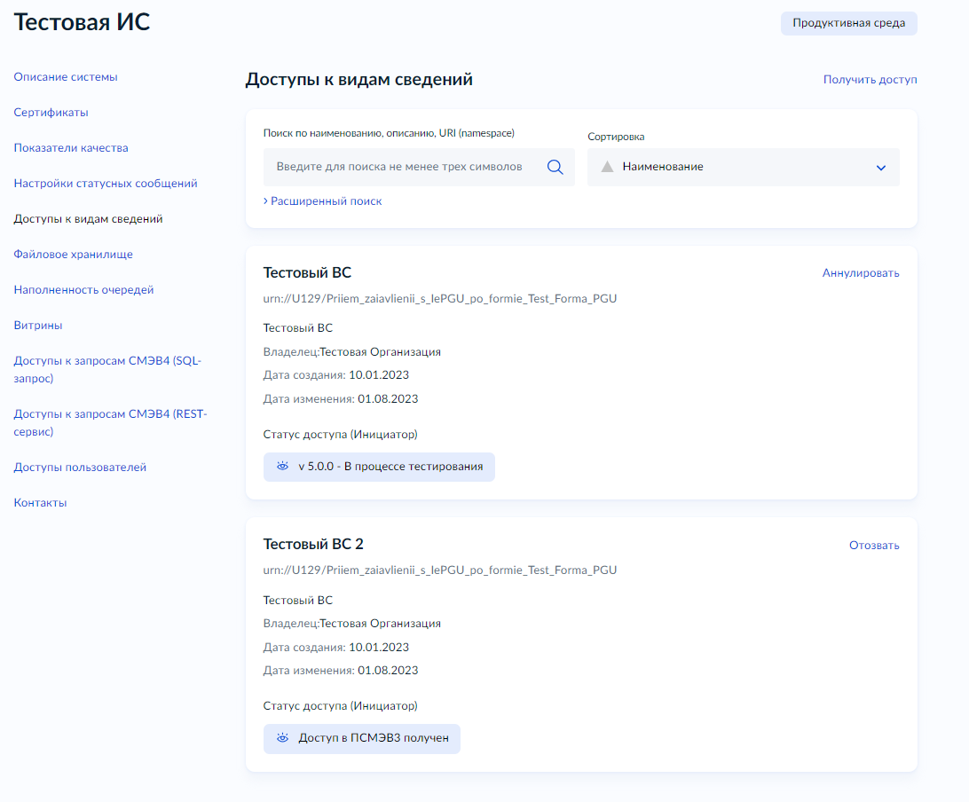
Рисунок 333 – Форма перечня доступов ИС к ВС на странице ИС

- В правом верхнем углу элемента перечня нажать «Отозвать», в результате чего будет запущен визард «Отзыв заявки на доступ»

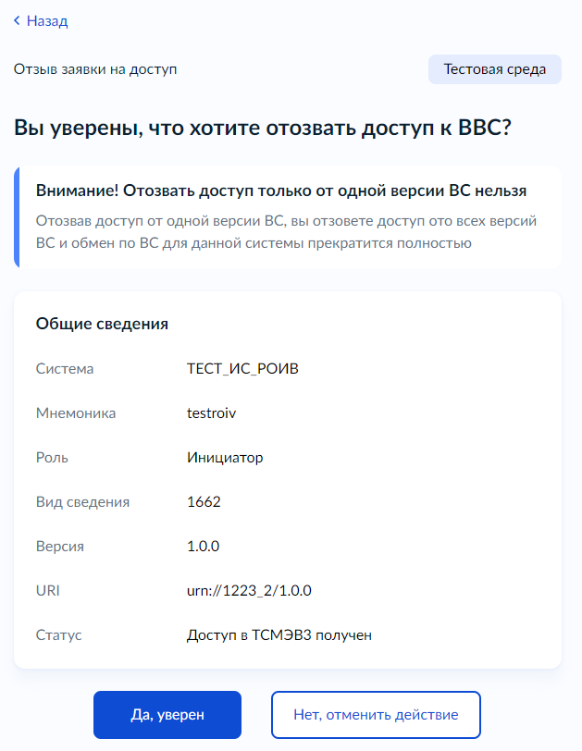
Рисунок 334 – Форма итогового экрана визарда отзыва доступа ИС к ВС

- Далее нажать «Да, уверен», в результате чего доступ отозван. Если отзыв не требуется, необходимо нажать «Нет, отменить действие».
ВНИМАНИЕ! Отозвать доступ только от одной версии ВС нельзя. Отозвав доступ от одной версии ВС, вы отзовете доступ ото всех версий ВС и обмен по данному виду сведений для данной информационной системы прекратится полностью.

Отзыв доступа ИС к ВС пользователем, который обладает правами в отношении ВС
Для отзыва доступа ИС к ВС необходимо выполнить действия:
- Перейти на страницу ВВС в п. Меню «Доступы систем», вкладка инициаторы или ответчики, в зависимости от роли ИС во взаимодействии
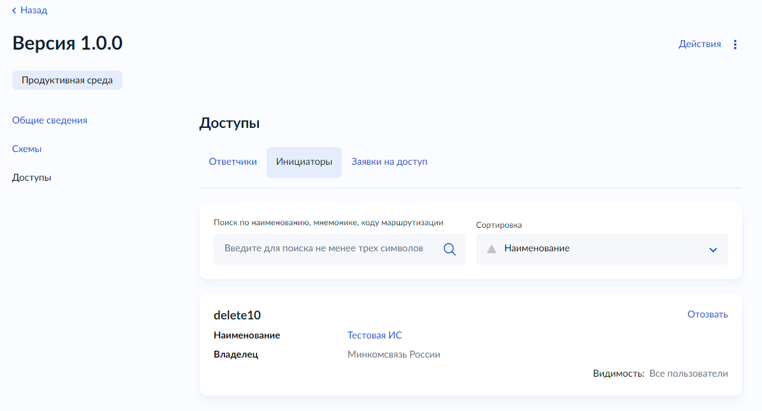
Рисунок 335 – Форма заявок на доступы ИС к ВС на странице ВС

- В правом верхнем углу элемента перечня нажать «Отозвать», в результате чего будет запущен визард «Отзыв заявки на доступ»

Рисунок 336 – Форма итогового экрана визарда отзыва доступа ИС к ВС

- Далее нажать «Да, уверен», в результате чего доступ отозван. Если отзыв не требуется, необходимо нажать «Нет, отменить действие».
ВНИМАНИЕ! Отозвать доступ только от одной версии ВС нельзя. Отозвав доступ от одной версии ВС, вы отзовете доступ ото всех версий ВС и обмен по данному виду сведений для данной информационной системы прекратится полностью.

Удаление заявки на доступ ИС к ВС
Удаление заявки на доступ ИС к ВС недоступно. При необходимости пересоздать отозванную или аннулированную заявку, необходимо воспользоваться функцией получения доступа, в результате чего изменится статус существующей заявки.

Мониторинг информационной системы

Просмотр списка очередей с текущей наполненностью
Функциональность просмотра списка очередей с текущей наполненностью предназначена для обеспечения возможности самостоятельного отслеживания параметров текущей наполненности очередей для выбранной ИС. А также для перехода к статистике выбранной очереди (см. п. 5.4.2).
Для перехода к форме списка очередей ИС необходимо выбрать соответствующую карточку из панели быстрых действий на главной странице авторизованного пользователя (Рисунок 14). Карточку можно найти на вкладке «Мониторинг». Будет запущен визард мониторинга очередей.
Откроется форма выбора ИС (Рисунок 337). На этой форме нужно выбрать ИС, для которой необходимо посмотреть список очередей с текущей наполненностью.
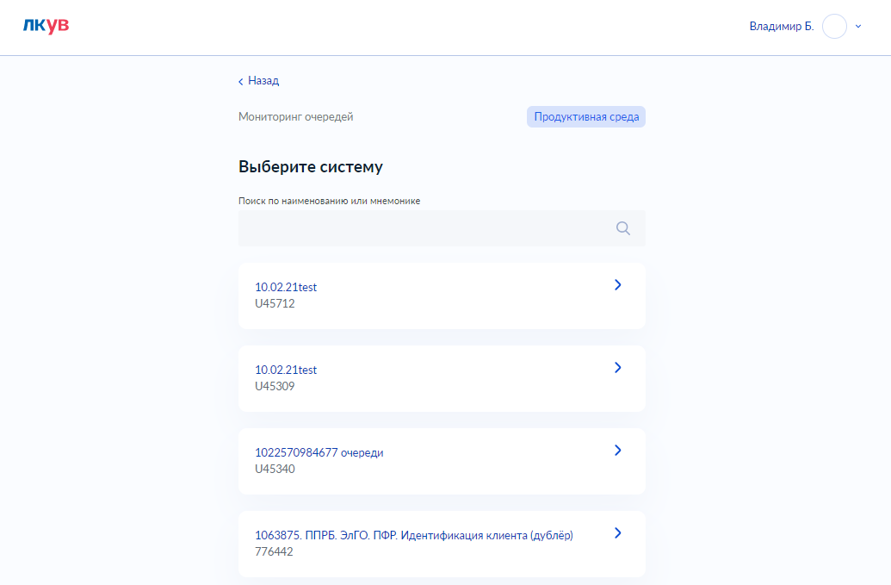
Рисунок 337 – форма выбора информационной системы
Откроется форма списка очередей с текущей наполненностью (Рисунок 338).
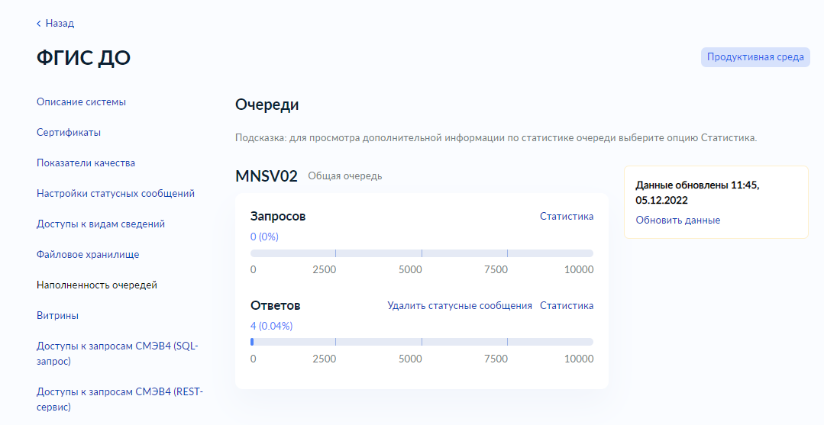
Рисунок 338 – форма списка очередей с текущей наполненностью
Форма содержит список очередей запросов и ответов, сгруппированных по типам – Общая, Узловая и Специальная. Для каждой очереди отображается:
- Текущая наполненность в виде графической заливки шкалы, количественного и процентного показателя;
- Максимально допустимое количество сообщений в очереди (квота);
- Переход к статистике выбранной очереди.
Для обновления данных списка очередей и их текущей наполненности необходимо вызвать
доступную на форме функцию «Обновить данные».
Переход к форме списка очередей может быть осуществлен через карточку ИС, вкладка «Очереди».

Просмотр данных о составе очереди
Функциональность просмотра состава очереди ИС предназначена для отображения детальной информации по количеству сообщений в следующих разрезах:
- по версиям ВС
  - по отправителям сообщений для версии ВС:
    - от СМЭВ – статусные сообщения;
      - по типам статусных сообщений от СМЭВ;
    - от ИС УВ – бизнес-сообщения;

Просмотр состава очереди доступен для всех типов очередей – общая (запросы и ответы), узловая (ответы) и специальная (запросы и ответы).
Функциональность доступна только пользователям с соответствующими полномочиями в отношении данной ИС.
Для перехода к просмотру состава очереди, на форме списка очередей ИС (переход к форме списка очередей описан в п. 5.4.1), вызовите контекстное меню и нажмите на кнопку «Состав очереди» напротив выбранной очереди (Рисунок 339).
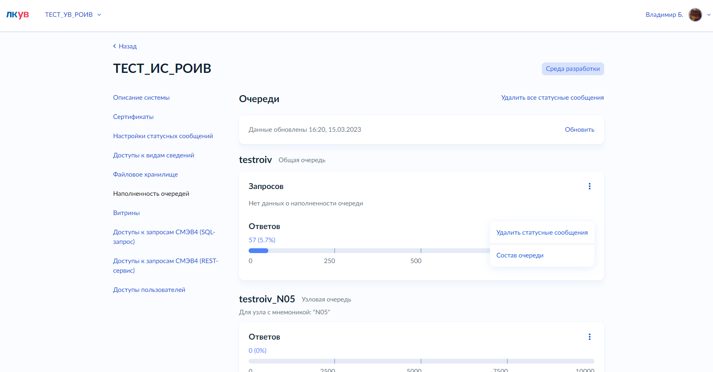
Рисунок 339 – переход к просмотру текущего состава очереди
Откроется форма текущего состава очереди в разрезе по ВВС (Рисунок 340).
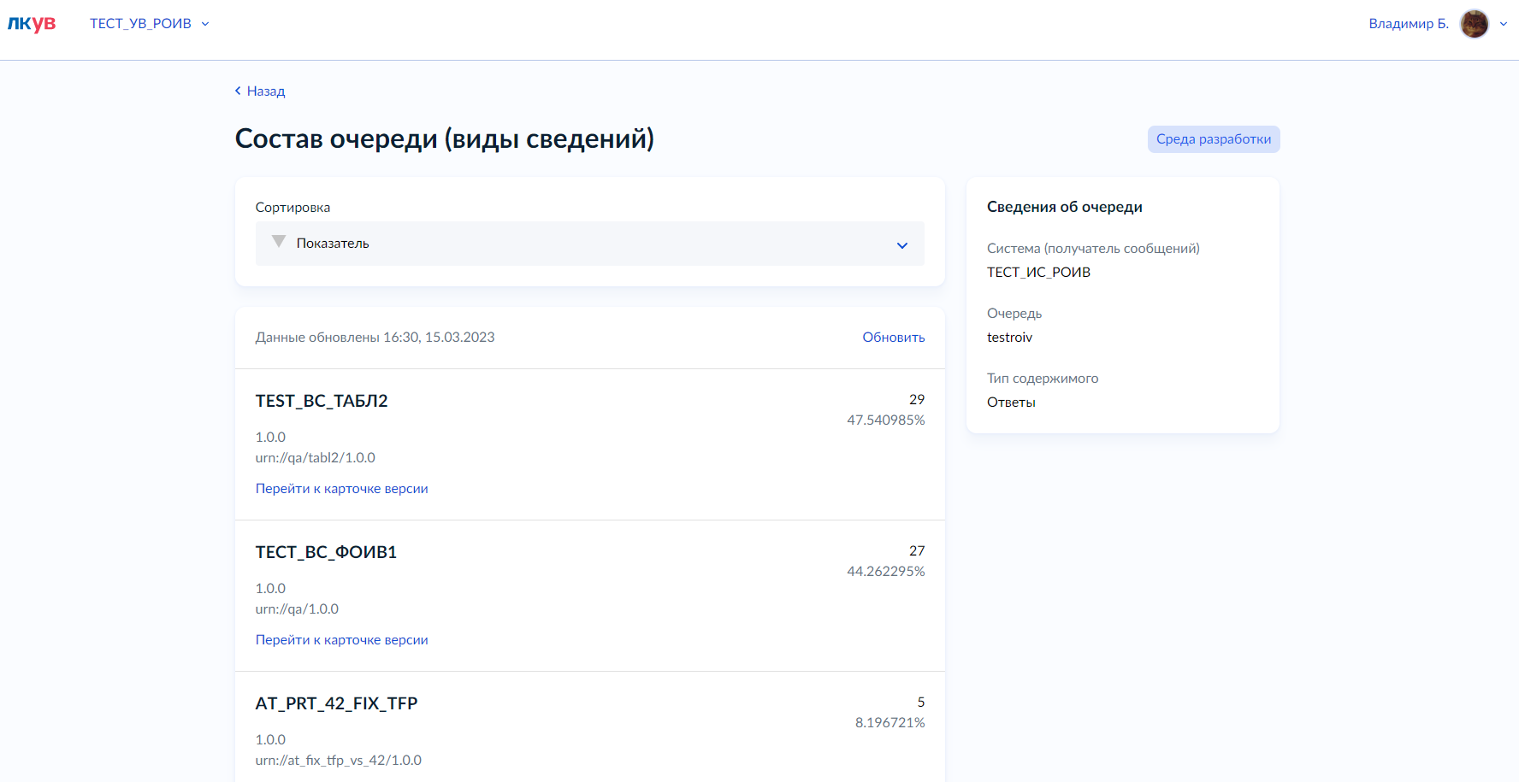
Рисунок 340 – форма просмотра текущего состава очереди в разрезе по ВВС

Форма текущего состава очереди в разрезе по ВВС содержит следующие данные и функциональные возможности:
- меню сортировки:
  - показатель (по убыванию) – выбран по умолчанию;
  - показатель (по возрастанию);
  - наименование (по убыванию);
  - наименование (по возрастанию);
  - URI (по убыванию);
  - URI (по возрастанию);
- меню обновления данных:
  - время и дата обновления данных;
  - кнопка запроса обновления данных;
- список версий ВС, по которым отправлялись сообщения, находящиеся в очереди:
  - наименование ВС;
  - номер версии ВС;
  - URI ВВС;
  - количество сообщений по версии ВС;
  - процент сообщений по версии ВС от общего числа сообщений;
  - переход к карточке версии ВС;
  - переход к разрезу по отправителям сообщений для версии ВС;
- сведения об очереди:
  - система (получатель сообщений);
  - наименование очереди;
  - тип содержимого
Для перехода к просмотру состава очереди по отправителям сообщений выберите ВВС из списка. Откроется форма текущего состава очереди в разрезе по отправителям сообщений для выбранной ВВС (Рисунок 341):
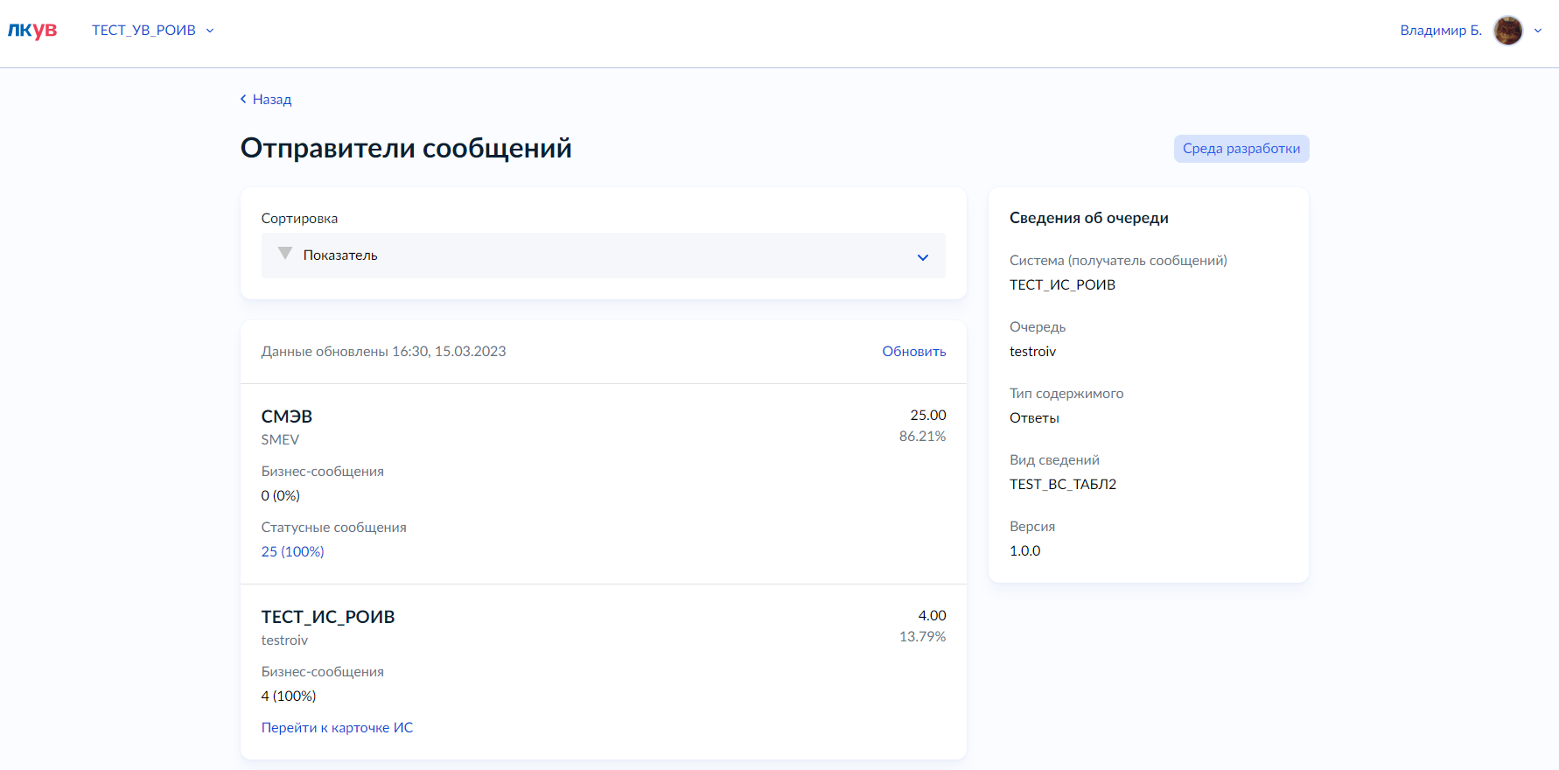
Рисунок 341 – форма просмотра текущего состава очереди в разрезе по отправителям сообщений
Форма текущего состава очереди по отправителям сообщений содержит следующие данные и функциональные возможности:
- меню сортировки:
  - показатель (по убыванию) – выбран по умолчанию;
  - показатель (по возрастанию);
  - наименование (по убыванию);
  - наименование (по возрастанию);
  - мнемоника (по убыванию);
  - мнемоника (по возрастанию);
- меню обновления данных:
  - время и дата обновления данных;
  - кнопка запроса обновления данных;
- список отправителей сообщений по версии ВС:
  - наименование отправителя;
  - мнемоника отправителя;
  - общее количество сообщений от отправителя по ВВС;
  - процент сообщений от отправителя по ВВС от общего числа сообщений по ВВС;
  - тип сообщений (бизнес-сообщения или статусные сообщения)
  - переход к разрезу по типам статусных сообщений:
    - тип статусного сообщения;
    - количество статусных сообщений, указанного типа;
  - переход к карточке ИС УВ;
- сведения об очереди:
  - система (получатель сообщений);
  - наименование очереди;
  - тип содержимого;
  - вид сведений;
  - версия
Для перехода к просмотру состава очереди в разрезе по типам статусных сообщений кликните на показатель количества статусных сообщений. Откроется форма с информацией по количеству статусных сообщений каждого типа (Рисунок 342).
#Примечание: СМЭВ отправляет только статусные сообщения. ИС УВ отправляют только бизнес-сообщения.
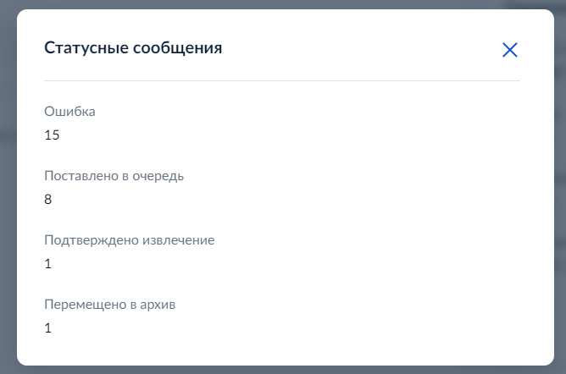
Рисунок 342 – форма просмотра текущего состава очереди в разрезе по типам статусных сообщений

Просмотр данных о статистике очереди
Функциональность просмотра статистики очереди ИС предназначена для обеспечения возможности самостоятельного отслеживания следующих показателей:
- время извлечения (сек) – исторические данные по времени извлечения сообщений из очереди за указанный интервал времени. Определяется как разница между временной отметкой отправки в СМЭВ сообщения подтверждения (Ack) и временной отметкой размещения сообщения в очереди участника;
- наполненность очереди (%) – исторические данные по наполненности выбранной очереди за указанный интервал времени. Отображается в виде процентного отношения показателя к квоте очереди.
Для перехода к просмотру статистики очереди, на форме списка очередей ИС (переход к форме списка очередей описан в п. 5.4.1), вызовите контекстное меню и нажмите на кнопку «Статистика» напротив выбранной очереди (Рисунок 338).
Откроется форма статистики очереди (Рисунок 343).
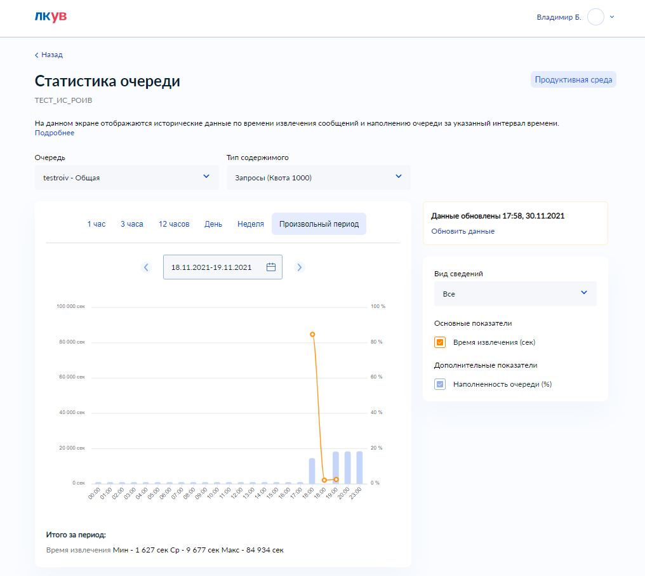
Рисунок 343 – форма статистики очереди
Форма содержит область построения графика и следующие настройки отчета:
- Очередь – позволяет посмотреть статистику по какой-то одной очереди ИС;
- Тип содержимого – позволяет уточнить тип содержимого (запросы/ответы) выбранной очереди;
- Вкладки выбора периода построения отчета (например, «1 час», «3 часа», «Произвольный период» и т.д.) – позволяет уточнить интересующий вас период времени. По умолчанию на форме выбран период «3 часа», таким образом, на диаграмме должны отображаться данные за последние 3 часа;
- Область выбора отображаемых показателей отчета – позволяет выбрать интересующую вас комбинацию основных и дополнительных показателей отчета для отображения на диаграмме. Основные показатели откладываются по основной оси слева, а дополнительные – по вспомогательной оси справа;
- Вид сведений – позволяет уточнить версию вида сведения, для показателя время извлечения;
- При наведении курсора на график – отображается информации со значениями показателей в точке графика
К основным показателям отчета относится время извлечения, к дополнительным – наполненность очереди.
Все показатели рассчитываются по определенным интервалам агрегации с использованием специальных агрегирующих функций, например, при выбранном периоде построения отчета «3 часа» отчет строится по «точкам», соответствующим десятиминутным интервалам.
Для обновления данных отчета достаточно изменить любую настройку отчета или вызвать доступную на форме функцию «Обновить данные».

Просмотр текущей наполненности файлового хранилища
Функциональность просмотра текущей наполненности ФХ предназначена для обеспечения возможности самостоятельного отслеживания параметров текущей наполненности ФХ для выбранной ИС. А также для перехода к статистике наполненности ФХ (см. п. 5.4.5).
Для перехода к форме текущей наполненности ФХ необходимо выбрать соответствующую карточку из панели быстрых действий на главной странице авторизованного пользователя (Рисунок 14). Карточку можно найти на вкладке «Мониторинг». Будет запущен визард мониторинга ФХ.
Откроется форма выбора ИС (Рисунок 344). На этой форме нужно выбрать ИС, для которой необходимо посмотреть текущую наполненность ФХ.
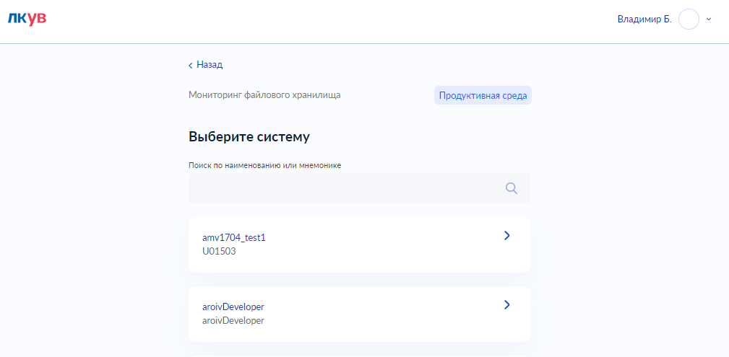
Рисунок 344 – форма выбора информационной системы
Откроется форма с текущей наполненностью ФХ (Рисунок 345).
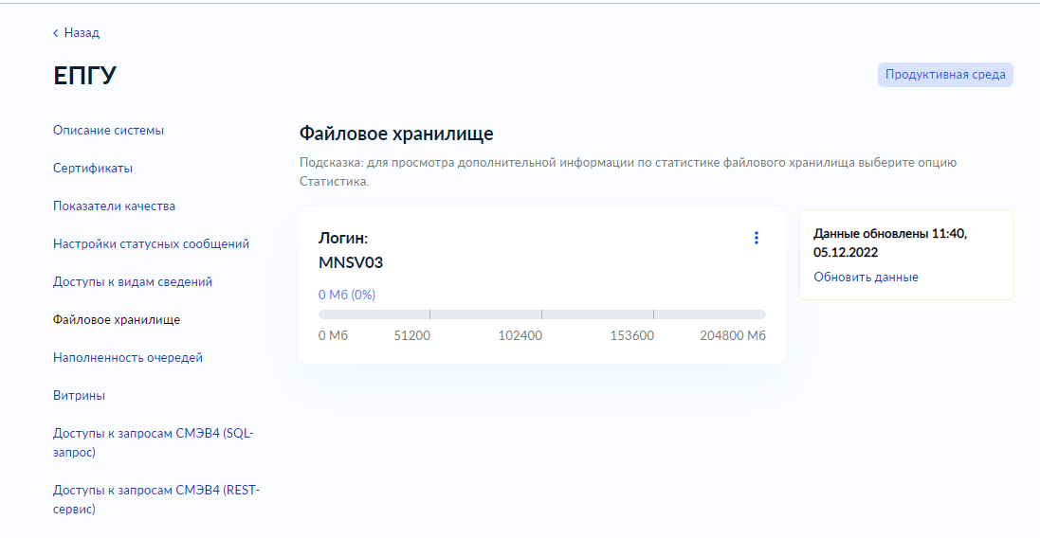
Рисунок 345 – форма текущей наполненности ФХ
Форма содержит информацию по текущей наполненности ФХ информационной системы в виде графической заливки шкалы, количественного и процентного показателя.

Просмотр данных о статистике наполненности файлового хранилища
Функциональность просмотра статистики наполненности ФХ предназначена для обеспечения возможности самостоятельного отслеживания исторических данных по наполненности ФХ за указанный промежуток времени.
Для перехода к просмотру статистики наполненности ФХ, на форме текущей наполненности (переход к форме текущей наполненности ФХ описан в п. 5.4.4), нажмите на кнопку «Статистика» (Рисунок 345).
Откроется форма статистики наполненности ФХ (Рисунок 346).
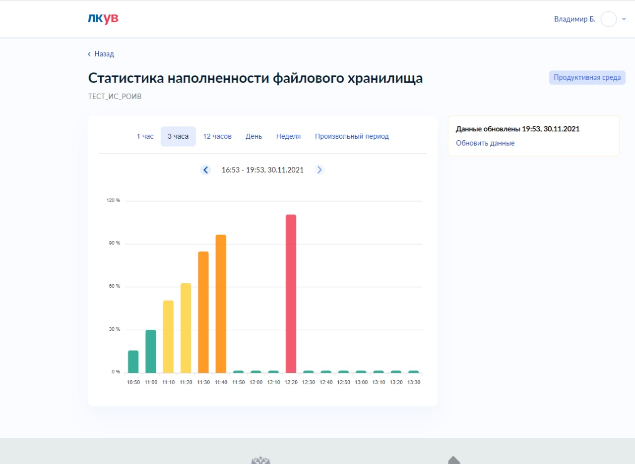
Рисунок 346 – форма статистики наполненности ФХ
Форма содержит область построения графика и вкладки выбора периода построения отчета (например, «1 час», «3 часа», «Произвольный период» и т.д.) – позволяет уточнить интересующий вас период времени. По умолчанию на форме выбран период «3 часа», таким образом, на диаграмме должны отображаться данные за последние 3 часа;
Наполненность рассчитываются по определенным интервалам агрегации с использованием специальных агрегирующих функций, например, при выбранном периоде построения отчета «3 часа» отчет строится по «точкам», соответствующим десятиминутным интервалам.
Для обновления данных отчета нажмите доступную на форме кнопку «Обновить данные».

Просмотр данных о статистике обменов по виду сведения для инициатора
Функциональность просмотра статистики обменов по ВС для ИС в роли инициатора предназначена для обеспечения возможности самостоятельного отслеживания показателя времени в зоне ответственности моей системы (сек) – исторические данные по времени обработки сообщений по выбранному ВС системой инициатором за указанный интервал времени.
Для перехода к просмотру статистики обменов по ВС для инициатора следует выбрать соответствующую карточку из панели быстрых действий на главной странице авторизованного пользователя (Рисунок 14). Карточку можно найти на вкладке «Мониторинг». Будет запущен визард мониторинга обменов по виду сведения для инициатора.
Откроется форма выбора среды СМЭВ (Рисунок 347). На этой форме нужно выбрать среду, в которой необходимо посмотреть статистику обменов по ВС для инициатора.

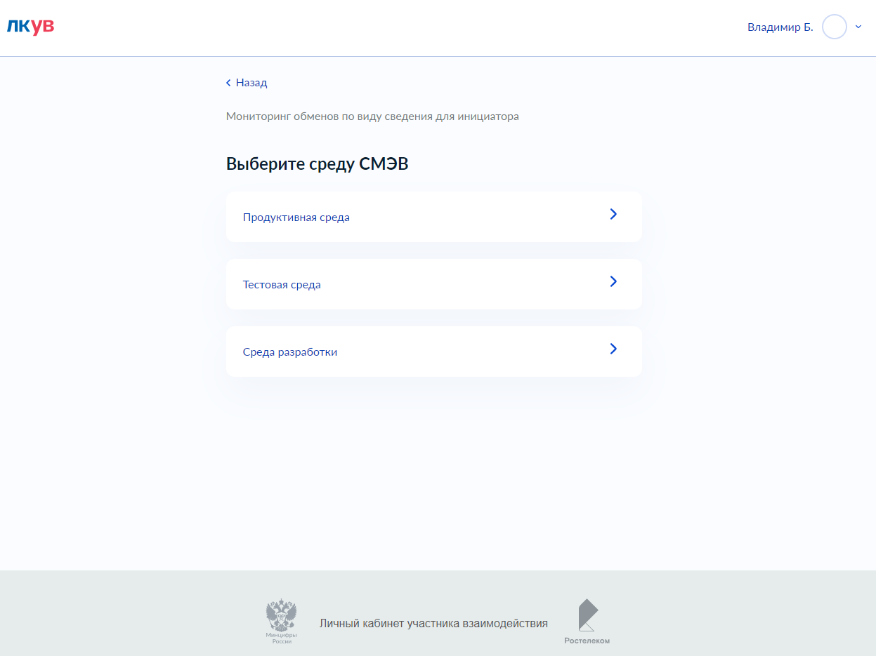
Рисунок 347 – форма выбора среды СМЭВ
Откроется форма выбора вида сведения (Рисунок 348). На этой форме нужно выбрать вид сведения, статистика обменов по которому вас интересует.
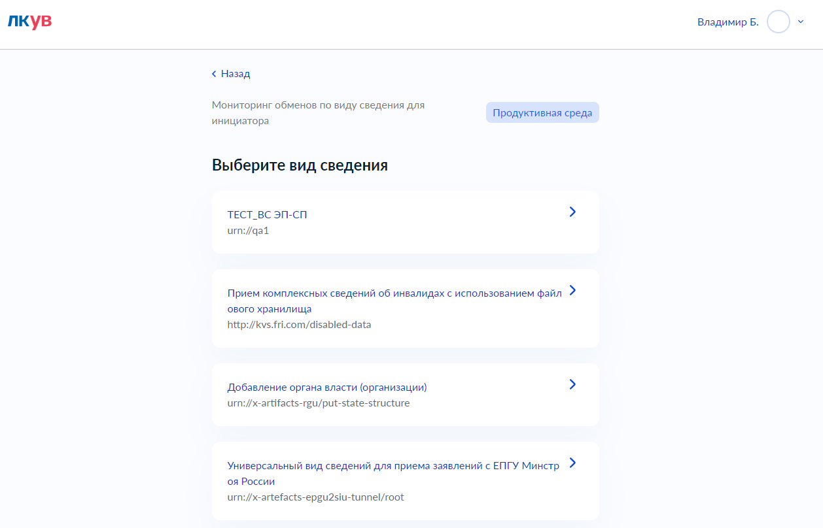
Рисунок 348 – форма выбора вида сведения
Откроется форма выбора версии вида сведения (Рисунок 349). На этой форме нужно уточнить версию вида сведения.
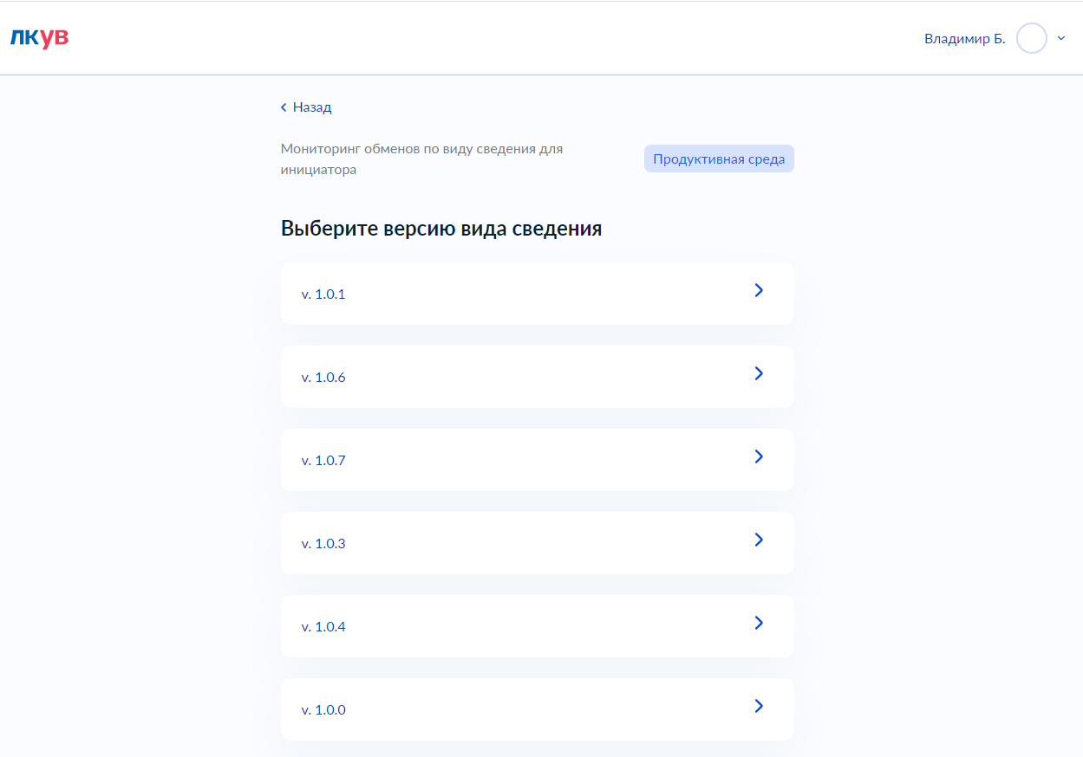
Рисунок 349 – форма выбора версии вида сведения
Откроется форма выбора ИС (Рисунок 350). На этой форме нужно выбрать ИС, статистика обменов по которой вас интересует.
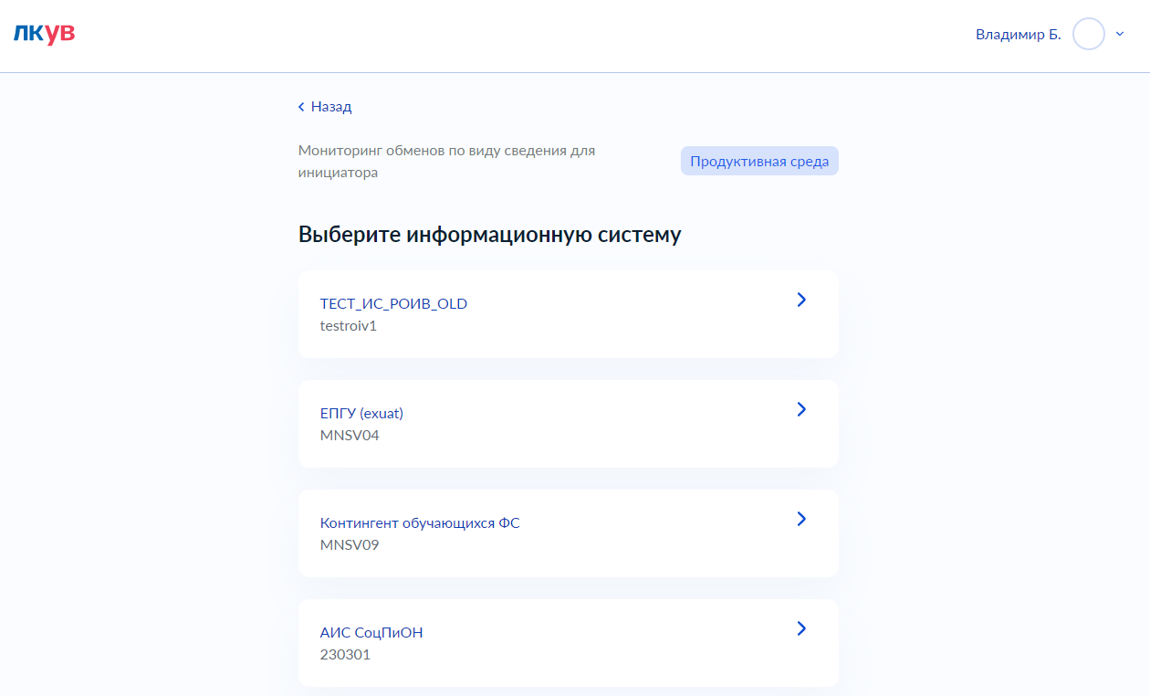
Рисунок 350 – форма выбора информационной системы
Откроется форма просмотра статистики обменов по ВС для инициатора (Рисунок 351).

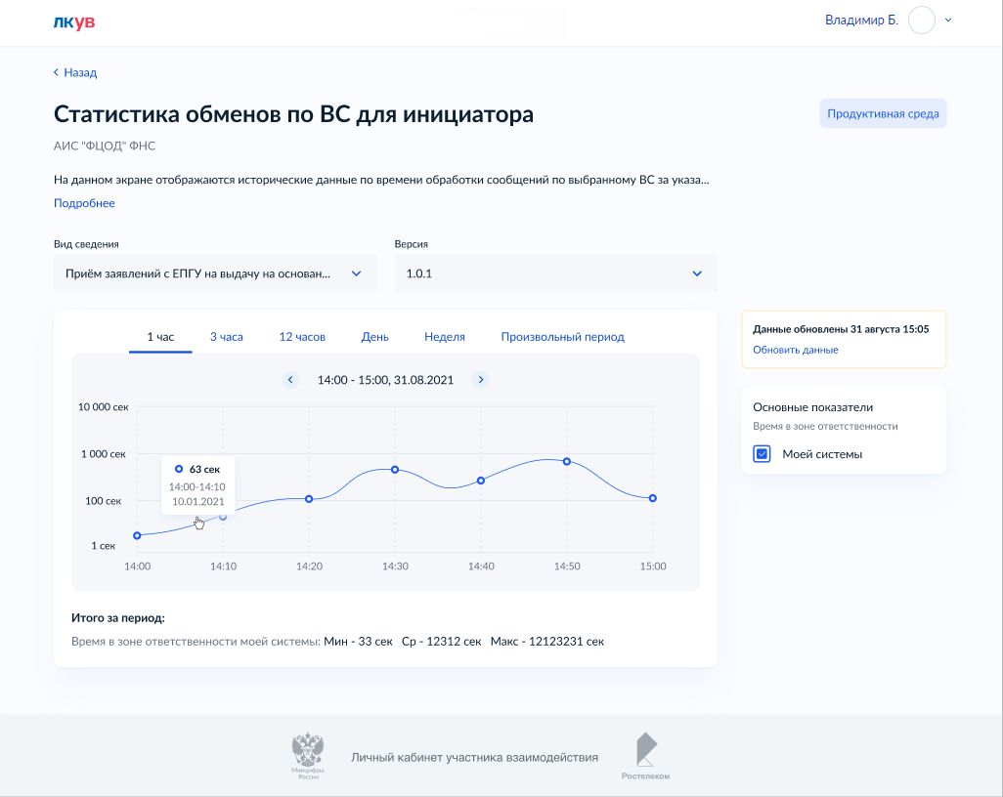
Рисунок 351 – форма статистики обменов по ВС для инициатора
Форма содержит область построения графика и следующие настройки отчета:
- Вид сведения – позволяет посмотреть статистику обменов по какому-то одному виду сведения;
- Версия – позволяет уточнить версию выбранного вида сведения;
- Вкладки выбора периода построения отчета (например, «1 час», «3 часа», «Произвольный период» и т.д.) – позволяет уточнить интересующий вас период времени. По умолчанию на форме выбран период «3 часа», таким образом, на диаграмме должны отображаться данные за последние 3 часа;
- При наведении курсора на график – отображается информации со значениями показателей в точке графика
Показатель рассчитывается по определенным интервалам агрегации с использованием специальных агрегирующих функций, например, при выбранном периоде построения отчета «3 часа» отчет строится по «точкам», соответствующим десятиминутным интервалам.
Для обновления данных отчета достаточно изменить любую настройку отчета или вызвать доступную на форме функцию «Обновить данные».

Просмотр данных о статистике обменов по виду сведения для ответчика
Функциональность просмотра статистики обменов по ВС для ИС в роли ответчика предназначена для обеспечения возможности самостоятельного отслеживания следующих показателей:
- времени в зоне ответственности моей системы (сек) – исторические данные по времени обработки сообщений по выбранному ВС системой-ответчиком за указанный интервал времени;
- время извлечения из очереди (сек) - исторические данные по времени извлечения сообщений-ответов по выбранному ВС системой-ответчиком за указанный интервал времени;
- время подготовки ответа (сек) - исторические данные по времени подготовки сообщения-ответа по выбранному ВС системой-ответчиком за указанный интервал времени.
Для перехода к просмотру статистики обменов по ВС для ответчика следует выбрать соответствующую карточку из панели быстрых действий на главной странице авторизованного пользователя (Рисунок 14). Карточку можно найти на вкладке «Мониторинг». Будет запущен визард мониторинга обменов по виду сведения для ответчика.
Откроется форма выбора среды СМЭВ (Рисунок 352). На этой форме нужно выбрать среду, в которой необходимо посмотреть статистику обменов по ВС для ответчика.

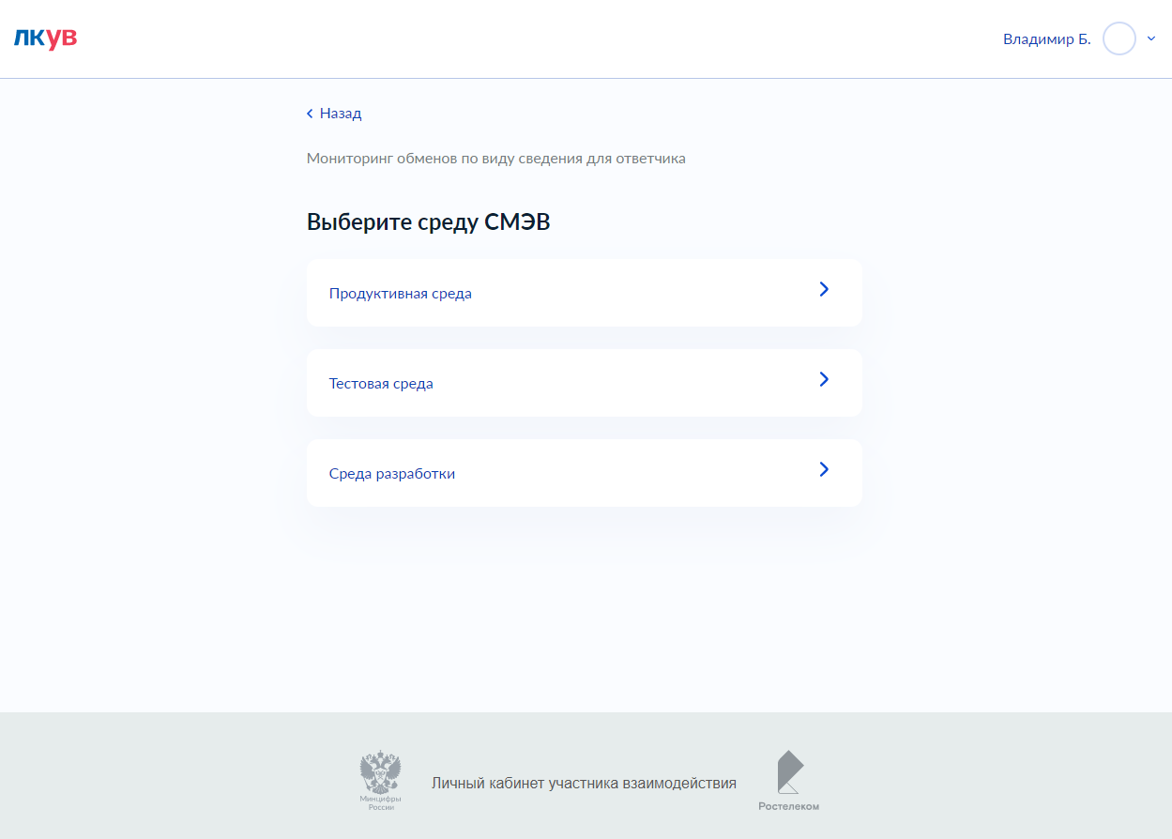
Рисунок 352 – форма выбора среды СМЭВ
Откроется форма выбора вида сведения (Рисунок 353). На этой форме нужно выбрать вид сведения, статистика обменов по которому вас интересует.
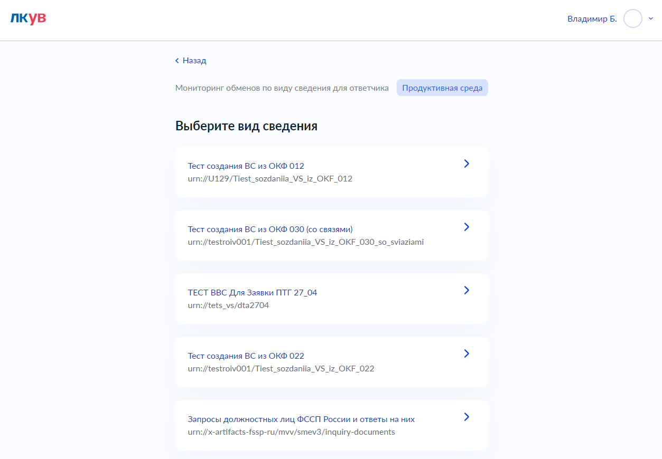
Рисунок 353 – форма выбора вида сведения
Откроется форма выбора версии вида сведения (Рисунок 354). На этой форме нужно уточнить версию вида сведения.
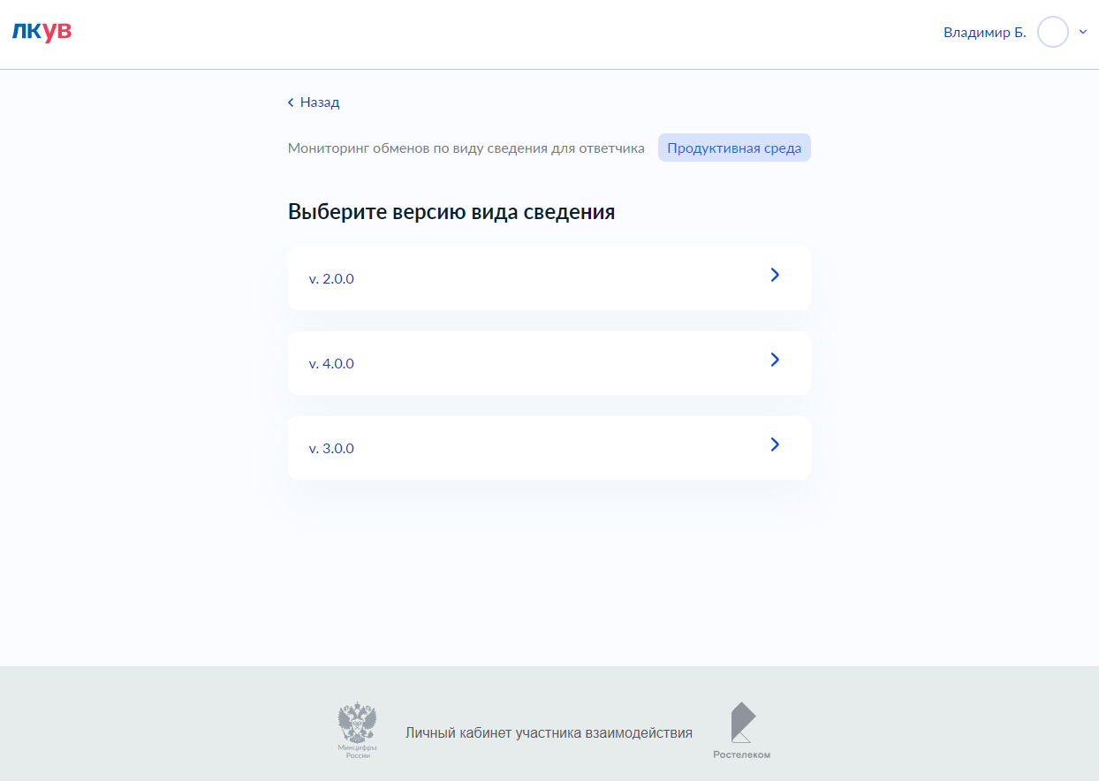
Рисунок 354 – форма выбора версии вида сведения
Откроется форма выбора ИС (Рисунок 355). На этой форме нужно выбрать ИС, статистика обменов по которой вас интересует.
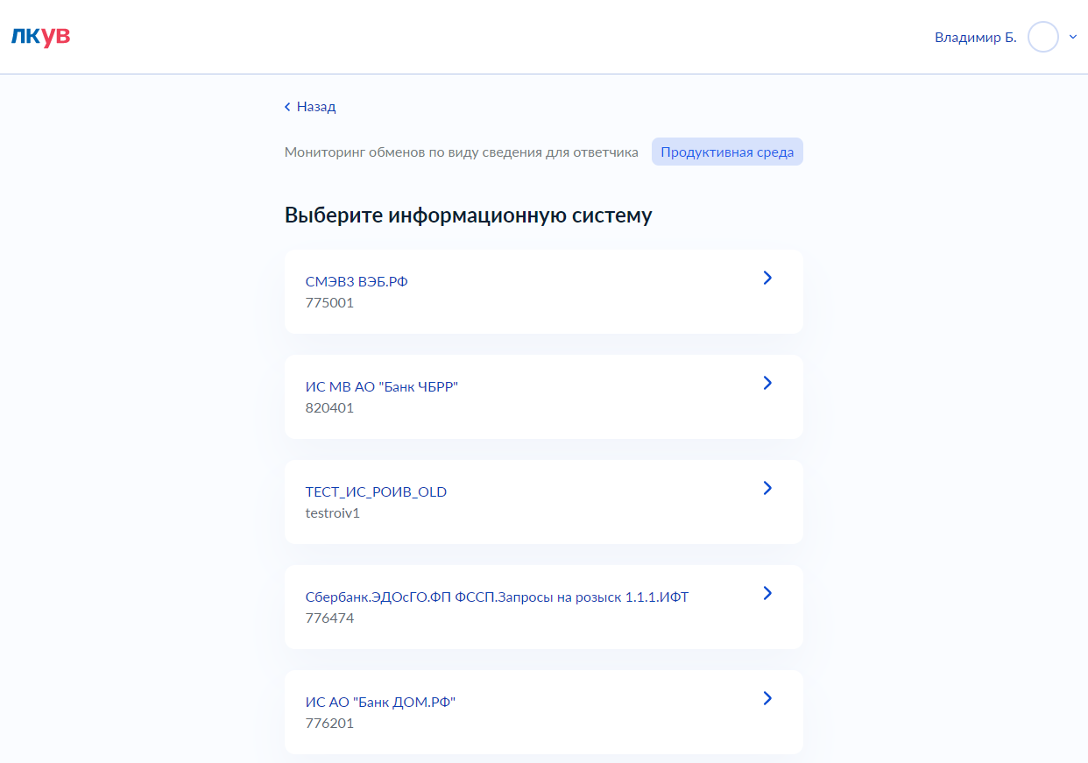
Рисунок 355 – форма выбора информационной системы
Откроется форма просмотра статистики обменов по ВС для ответчика (Рисунок 356).

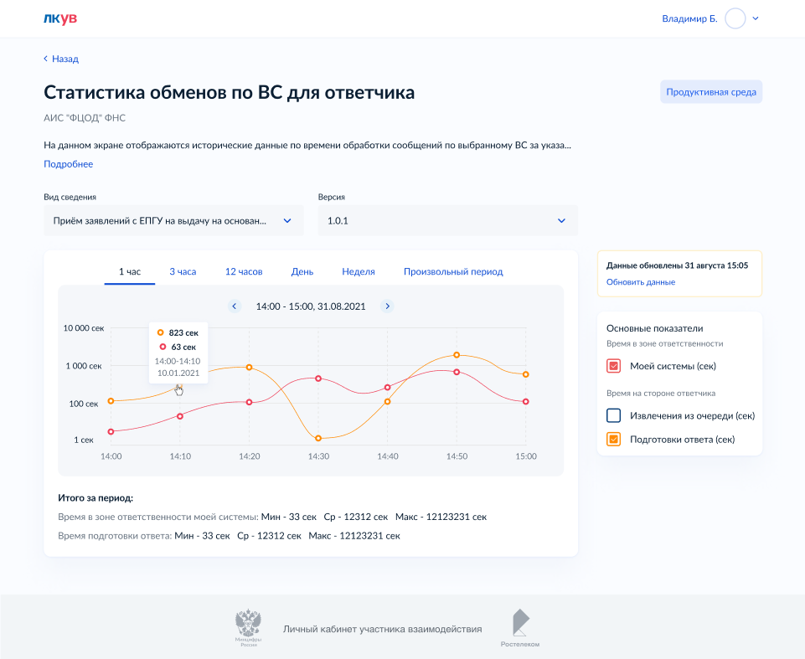
Рисунок 356 – форма статистики обменов по ВС для ответчика
Форма содержит область построения графика и следующие настройки отчета:
- Вид сведения – позволяет посмотреть статистику обменов по какому-то одному виду сведения;
- Версия – позволяет уточнить версию выбранного вида сведения;
- Вкладки выбора периода построения отчета (например, «1 час», «3 часа», «Произвольный период» и т.д.) – позволяет уточнить интересующий вас период времени. По умолчанию на форме выбран период «3 часа», таким образом, на диаграмме должны отображаться данные за последние 3 часа;
- Область выбора отображаемых показателей отчета – позволяет выбрать интересующую вас комбинацию показателей отчета для отображения на диаграмме.
- При наведении курсора на график – отображается информации со значениями показателей в точке графика
Показатель рассчитывается по определенным интервалам агрегации с использованием специальных агрегирующих функций, например, при выбранном периоде построения отчета «3 часа» отчет строится по «точкам», соответствующим десятиминутным интервалам.
Для обновления данных отчета достаточно изменить любую настройку отчета или вызвать доступную на форме функцию «Обновить данные».

Просмотр данных о сеансе обмена (судьба сообщения)
Функциональность просмотра данных о сеансе обмена предназначена для обеспечения возможности самостоятельного поиска и отслеживания истории сообщения.
Просмотр данных о судьбе сообщения доступен как неавторизованному, так и авторизованному пользователю. Для перехода к просмотру данных о судьбе сообщения следует выбрать соответствующую карточку из панели быстрых действий на главной странице зоны неавторизованного пользователя (Рисунок 5), либо на главной странице зоны авторизованного пользователя (Рисунок 14), карточку можно найти на вкладке «Мониторинг». Будет запущен визард перехода к судьбе сообщения.
На открывшемся шаге визарда необходимо выбрать среду СМЭВ, в которой осуществлялся обмен (Рисунок 357).
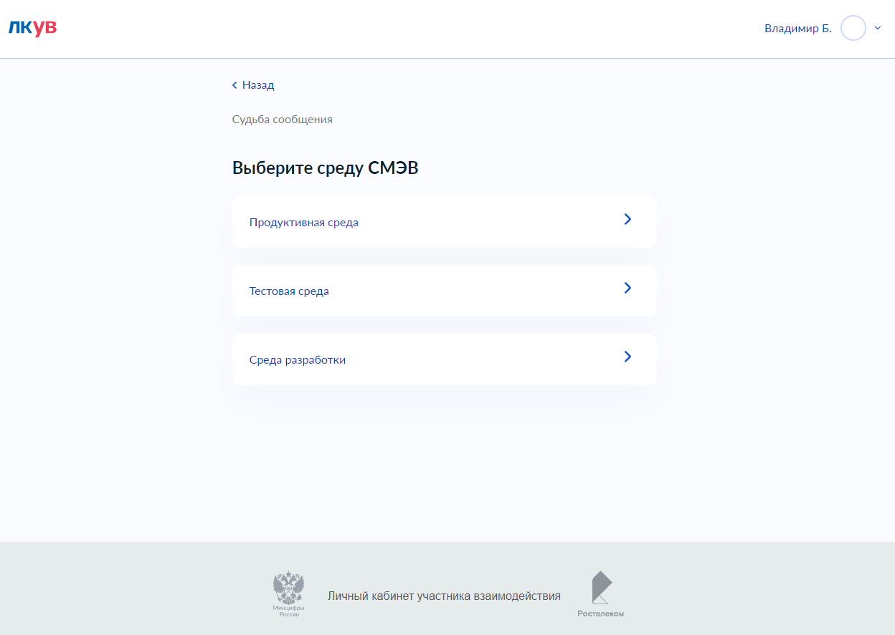
Рисунок 357 – форма выбора среды СМЭВ
Откроется форма ввода данных сообщения (Рисунок 358). Укажите идентификатор сообщения, по которому требуется посмотреть историю сеанса обмена.

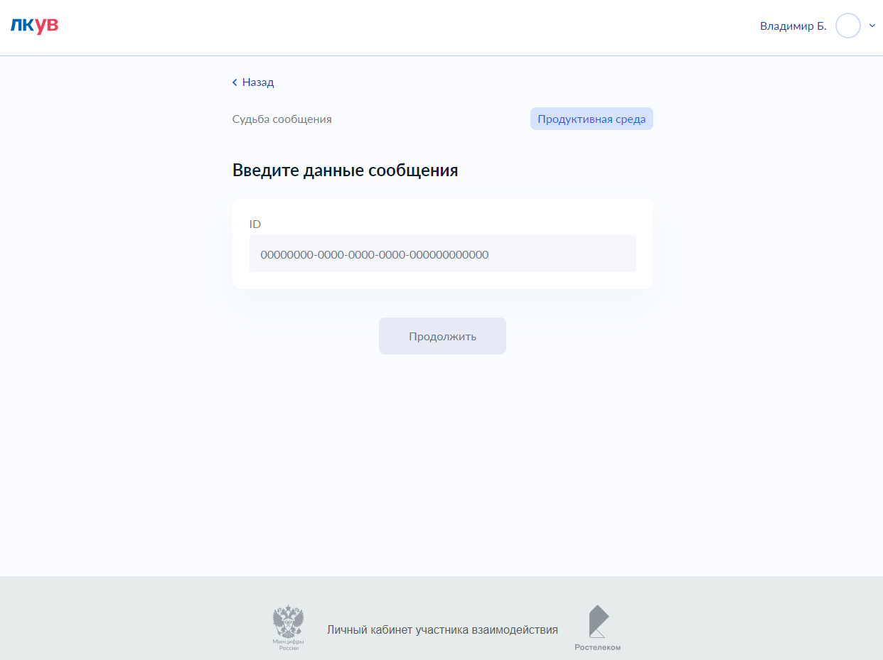
Рисунок 358 – форма ввода данных сообщения
Откроется форма с данными о судьбе сообщения (Рисунок 359).
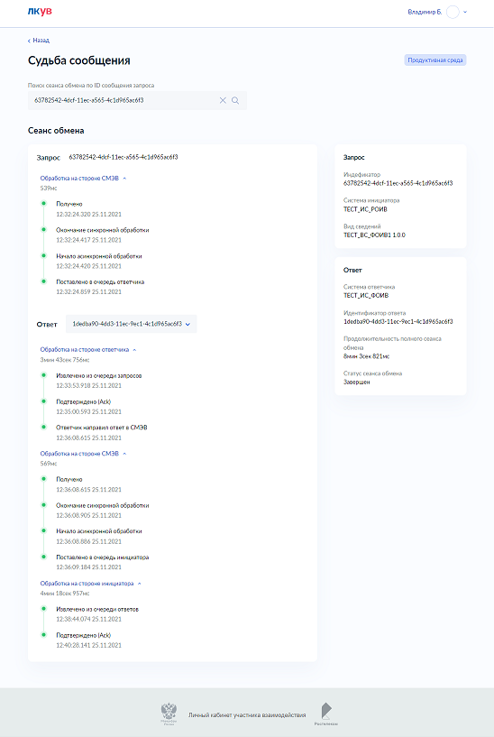
Рисунок 359 – форма с информацией о судьбе сообщения
Форма состоит из блока основной информации по сеансу обмена и блоков дополнительной информации по сообщению-запросу и сообщению-ответу.

Блок основной информации содержит:
- Этапы обмена в зонах ответственности систем. Для этапов отображается их продолжительность;
- Набор шагов (статусов) каждого этапа, по которым проходило сообщение. Для шага отображается дата и время его выполнения;
- Список «Ответ» с перечнем сообщений-ответов по сообщению-запросу.

Блок дополнительной информации «Запрос» содержит:
- Идентификатор сообщения-запроса;
- Система инициатора – краткое наименование информационной системы-инициатора запроса;
- Вид сведений – наименование и версия вида сведения, по которому осуществлялся обмен;
- Статус сеанса обмена – текущее состояние сеанса обмена для сообщения-запроса.

Блок дополнительной информации «Ответ» содержит:
- Система ответчика – краткое наименование информационной системы-ответчика;
- Идентификатор сообщения-ответа;
- Продолжительность полного сеанса обмена по выбранным запросу и ответу;
- Статус сеанса обмена – текущее состояние сеанса обмена для сообщения-ответа.

Просмотр данных о сеансе обмена (судьба сообщения v.2)
Функциональность просмотра данных о сеансе обмена предназначена для обеспечения возможности самостоятельного поиска и отслеживания истории сообщения. Судьба сообщения v.2 содержит расширенный набор информации по сеансу обмена.
Для перехода к просмотру данных о судьбе сообщения следует выбрать соответствующую карточку из панели быстрых действий на главной странице зоны авторизованного пользователя (Рисунок 14), карточку можно найти на вкладке «Мониторинг». Будет запущен визард перехода к судьбе сообщения.
На открывшемся шаге визарда необходимо указать идентификатор сообщения, по которому требуется посмотреть историю сеанса обмена (Рисунок 360).

Рисунок 360 – форма ввода данных сообщения
Откроется форма с данными о судьбе сообщения (Рисунок 361).
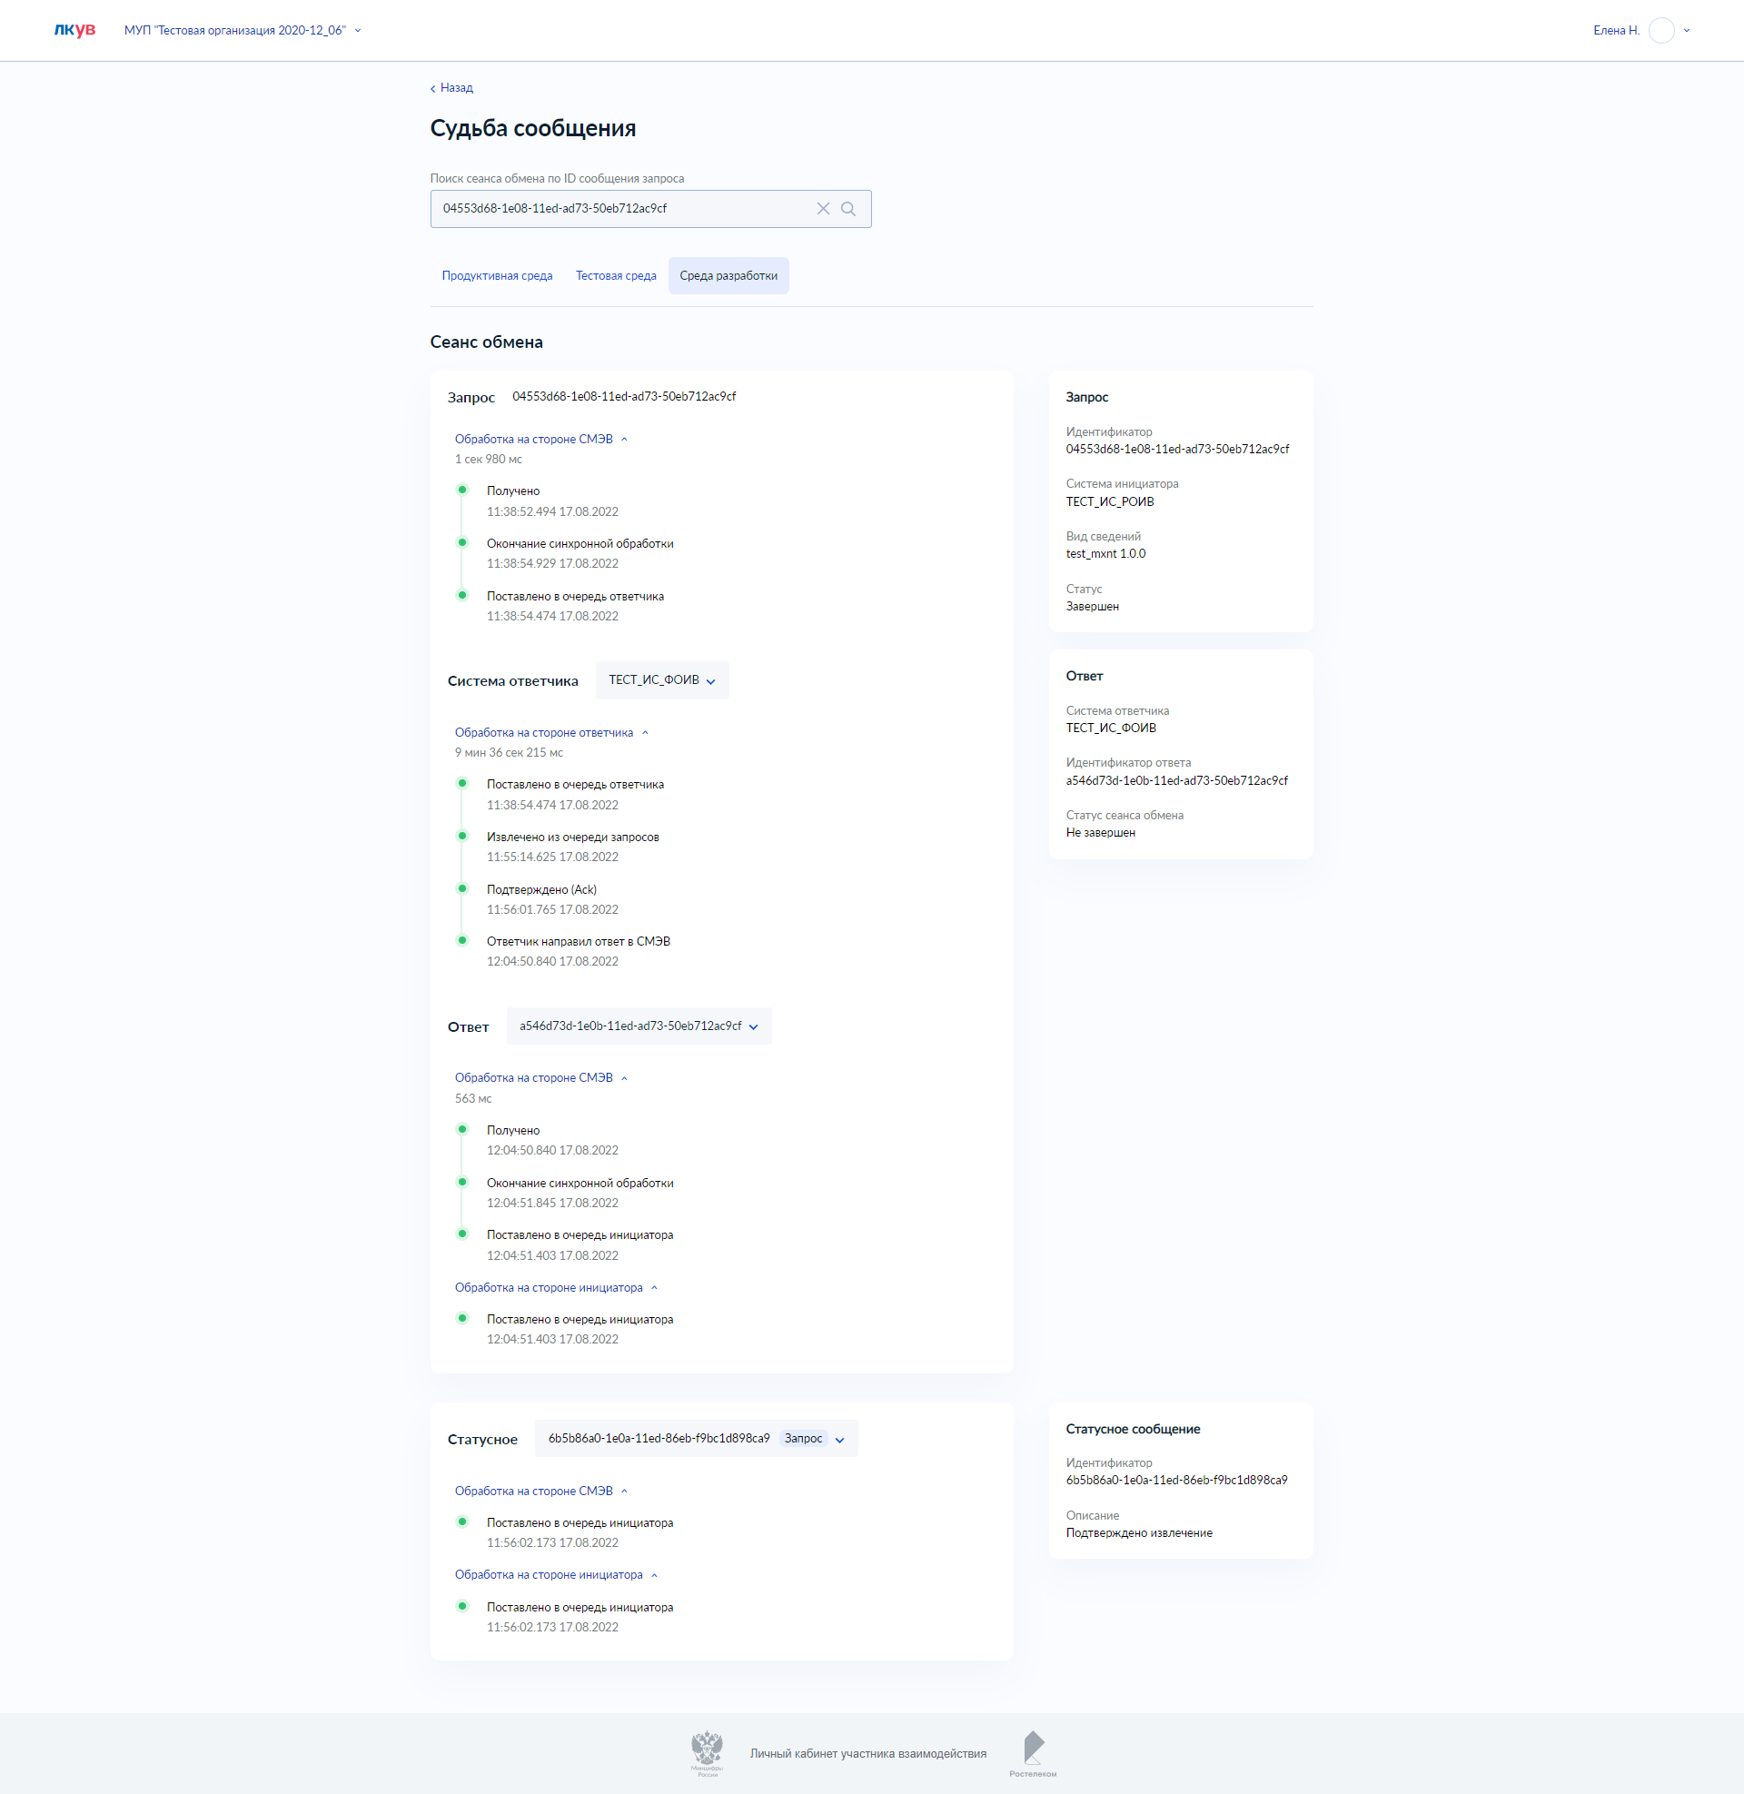
Рисунок 361 – форма с информацией о судьбе сообщения
Форма состоит из блока основной информации по сеансу обмена и блоков дополнительной информации по сообщению-запросу, сообщению-ответу и статусным сообщениям

Блок основной информации содержит:
- Этапы обмена в зонах ответственности систем. Для этапов отображается их продолжительность;
- Набор шагов каждого этапа, по которым проходило сообщение. Для шага отображается дата и время его выполнения;
- Список «Система ответчики» с перечнем систем ответчиков по сообщению-запросу.
- Список «Ответ» с перечнем сообщений-ответов выбранной системы ответчика
- Список «Статусное» с перечнем статусных сообщений по сообщению-запросу и выбранному сообщению-ответу. Справа от идентификатора статусного сообщения отображается информация о принадлежности к сообщению-запросу или сообщению-ответу.
Блок дополнительной информации «Запрос» содержит:
- Идентификатор сообщения-запроса;
- Система инициатора – краткое наименование информационной системы-инициатора запроса;
- Вид сведений – наименование и версия вида сведения, по которому осуществлялся обмен;
- Статус сеанса обмена – текущее состояние сеанса обмена для сообщения-запроса.

Блок дополнительной информации «Ответ» содержит:
- Система ответчика – краткое наименование информационной системы-ответчика;
- Идентификатор сообщения-ответа;
- Продолжительность полного сеанса обмена по выбранным запросу и ответу;
- Статус сеанса обмена – текущее состояние сеанса обмена для сообщения-ответа.

Блок дополнительной информации «Статусное сообщение» содержит:
- Идентификатор статусного сообщения;
- Описание статусного сообщения;

Просмотр данных о времени обработки сообщений по виду сведения для инициатора
Функциональность просмотра данных о времени обработки сообщений по ВС предназначена для обеспечения возможности самостоятельного отслеживания показателя времени по этапам обмена – исторические данные по времени обработки сообщений по выбранному ВС системой инициатором за указанный интервал времени.
Для перехода к данным о времени обработки сообщений по ВС для инициатора следует выбрать карточку «Агрегированные показатели обменов по виду сведений для инициатора» на вкладке «Мониторинг». Будет запущен визард мониторинга данных о времени обработки сообщений по виду сведения для инициатора.
Откроется форма отчета (Рисунок 362). На этой форме нужно выбрать «Вид сведений» и его версию, по которому необходимо посмотреть данные о времени обработки сообщений по ВС для инициатора.
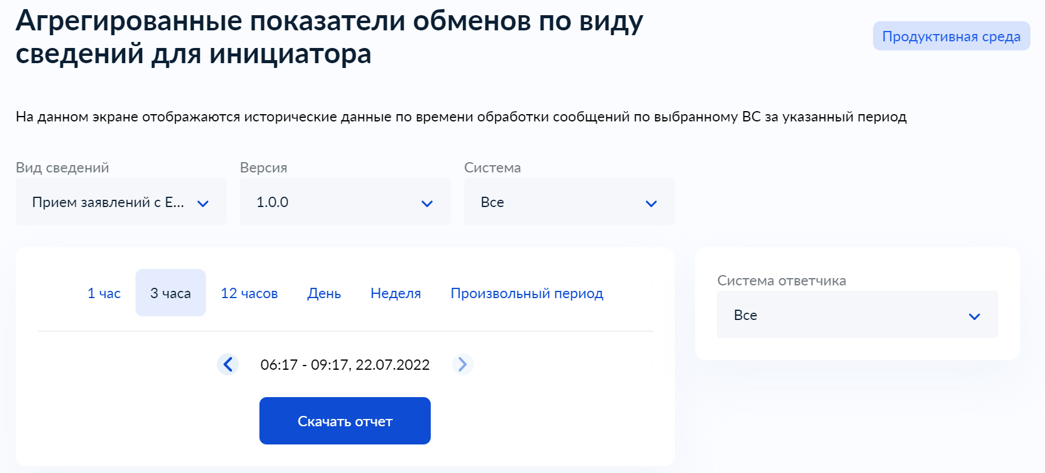
Рисунок 362 – форма просмотра данных о времени обработки сообщений по ВС для инициатора

Форма содержит следующие настройки отчета:
- Вид сведения – позволяет посмотреть данные о времени обмена по какому-то одному виду сведения;
- Версия – позволяет уточнить версию выбранного вида сведения;
- Система – позволяет уточнить для какой системы инициатора необходимо посмотреть данные о времени обмена по ВС
- Система ответчика – позволяет уточнить систему ответчика, с которой проводился обмен
- Для просмотра информации по всем системам инициатора и ответчика по выбранному ВС необходимо в полях настроек «Система» и «Система ответчика» указать значение «Все»
- Для отчета доступно указание периода формирования, либо фиксированный интервал, либо произвольный период.
Для формирования отчета необходимо нажать на кнопку «Скачать отчет», в результате будет сформирован Excel-файл с данными отчета.
Классификация этапов обмена:
- Обработка запросов внутри СМЭВ – время с момента получения сообщения-запроса в СМЭВ до постановки запроса в очередь ответчику
- Обработка ответов внутри СМЭВ – время с момента получения сообщения-ответа в СМЭВ до постановки ответа в очередь инициатора
- Ожидание извлечения запросов в очереди ответчика – время с момента постановки сообщения-запроса СМЭВом в очередь ответчика до его извлечения из очереди ответчиком
- Ожидание подтверждения запросов – время с момента извлечения сообщения-запроса из очереди получателя до получения подтверждения
- Подготовка ответа поставщиком (ответчиком) – время с момента извлечения сообщения-запроса из очереди ответчиком до получения сообщения-ответа в СМЭВ
- Ожидание извлечения ответов из очереди получателя (инициатора) – время с момента постановки сообщения-ответа СМЭВом в очередь инициатора до его извлечения из очереди инициатором
- Ожидание подтверждения ответов – время с момента извлечения сообщения-ответа из очереди ответчика до получения подтверждения инициатором
- Полный сеанс обмена – время с момента получения сообщения-запроса в СМЭВ до времени первого извлечения сообщения-ответа из очереди инициатором
Показатели обмена:
- Показатель "Персентиль (75%) с." – наложенная функция Персентиль (75%) на показатель времени (с.) различных участков прохождения запросов и ответов в СМЭВ при обмене.
- Показатель "Персентиль (90%) с." – наложенная функция Персентиль (90%) на показатель времени (с.) различных участков прохождения запросов и ответов в СМЭВ при обмене.
- Показатель "Персентиль (95%) с." – наложенная функция Персентиль (95%) на показатель времени (с.) различных участков прохождения запросов и ответов в СМЭВ при обмене.
- Показатель "Персентиль (99%) с." – наложенная функция Персентиль (99%) на показатель времени (с.) различных участков прохождения запросов и ответов в СМЭВ при обмене.
- Показатель "Количество" – подсчитанное запросов и ответов в СМЭВ при обмене, для различных участков пути полного обмена.

Просмотр данных о времени обработки сообщений по виду сведения для ответчика
Функциональность просмотра данных о времени обработки сообщений по ВС предназначена для обеспечения возможности самостоятельного отслеживания показателя времени по этапам обмена – исторические данные по времени обработки сообщений по выбранному ВС системой ответчика за указанный интервал времени.
Для перехода к данным о времени обработки сообщений по ВС для ответчика следует выбрать карточку «Агрегированные показатели обменов по виду сведений для ответчика» на вкладке «Мониторинг». Будет запущен визард мониторинга данных о времени обработки сообщений по виду сведения для ответчика.
Откроется форма отчета (Рисунок 363). На этой форме нужно выбрать «Вид сведений» и его версию, по которому необходимо посмотреть данные о времени обработки сообщений по ВС для ответчика.

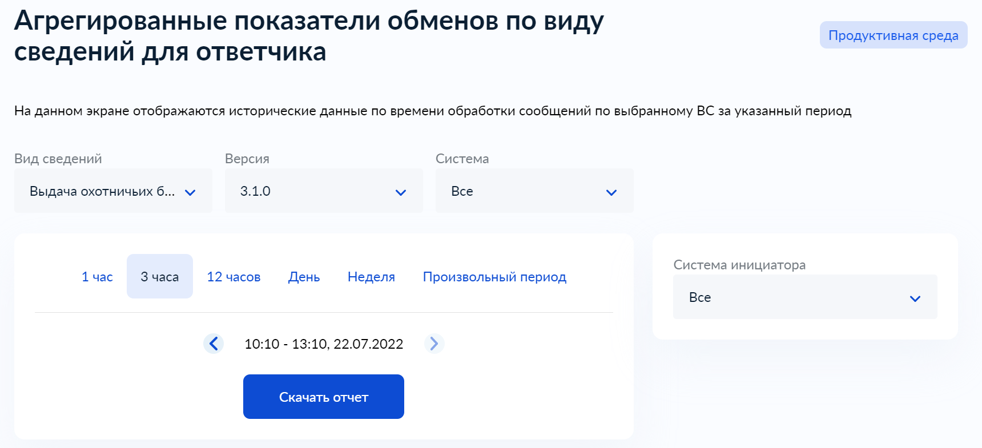
Рисунок 363 – форма просмотра данных о времени обработки сообщений по ВС для ответчика
Форма содержит следующие настройки отчета:
- Вид сведения – позволяет посмотреть данные о времени обмена по какому-то одному виду сведения;
- Версия – позволяет уточнить версию выбранного вида сведения;
- Система – позволяет уточнить для какой системы ответчика необходимо посмотреть данные о времени обмена по ВС
- Система ответчика – позволяет уточнить систему инициатора, с которой проводился обмен
- Для просмотра информации по всем системам инициатора и ответчика по выбранному ВС необходимо в полях настроек «Система» и «Система инициатора» указать значение «Все»
- Для отчета доступно указание периода формирования, либо фиксированный интервал, либо произвольный период.
Для формирования отчета необходимо нажать на кнопку «Скачать отчет», в результате будет сформирован Excel-файл с данными отчета.
Классификация этапов обмена:
- Обработка запросов внутри СМЭВ – время с момента получения сообщения-запроса в СМЭВ до постановки запроса в очередь ответчику
- Обработка ответов внутри СМЭВ – время с момента получения сообщения-ответа в СМЭВ до постановки ответа в очередь инициатора
- Ожидание извлечения запросов в очереди ответчика – время с момента постановки сообщения-запроса СМЭВом в очередь ответчика до его извлечения из очереди ответчиком
- Ожидание подтверждения запросов – время с момента извлечения сообщения-запроса из очереди получателя до получения подтверждения
- Подготовка ответа поставщиком (ответчиком) – время с момента извлечения сообщения-запроса из очереди ответчиком до получения сообщения-ответа в СМЭВ
- Ожидание извлечения ответов из очереди получателя (инициатора) – время с момента постановки сообщения-ответа СМЭВом в очередь инициатора до его извлечения из очереди инициатором
- Ожидание подтверждения ответов – время с момента извлечения сообщения-ответа из очереди ответчика до получения подтверждения инициатором
- Полный сеанс обмена – время с момента получения сообщения-запроса в СМЭВ до времени первого извлечения сообщения-ответа из очереди инициатором
Показатели обмена:
- Показатель "Персентиль (75%) с." – наложенная функция Персентиль (75%) на показатель времени (с.) различных участков прохождения запросов и ответов в СМЭВ при обмене.
- Показатель "Персентиль (90%) с." – наложенная функция Персентиль (90%) на показатель времени (с.) различных участков прохождения запросов и ответов в СМЭВ при обмене.
- Показатель "Персентиль (95%) с." – наложенная функция Персентиль (95%) на показатель времени (с.) различных участков прохождения запросов и ответов в СМЭВ при обмене.
- Показатель "Персентиль (99%) с." – наложенная функция Персентиль (99%) на показатель времени (с.) различных участков прохождения запросов и ответов в СМЭВ при обмене.
- Показатель "Количество" – подсчитанное запросов и ответов в СМЭВ при обмене, для различных участков пути полного обмена.

Просмотр данных о качестве функционирования ИС СМЭВ3 (Рейтинг ИС3)
Функциональность просмотра данных о качестве функционирования информационной системы предназначена для обеспечения возможности самостоятельного отслеживания показателей качества функционирования выбранной ИС, осуществляющей обмен в СМЭВ3.
#Примечание: если ИС участвует в обменах только по реестровым ВС, то показатели качества не отображаются.
Для перехода к форме показателей качества ИС необходимо перейти на карточку интересующей ИС, далее перейти на вкладку «Показатели качества».
Откроется форма просмотра показателей качества функционирования выбранной ИС (Рисунок 364).
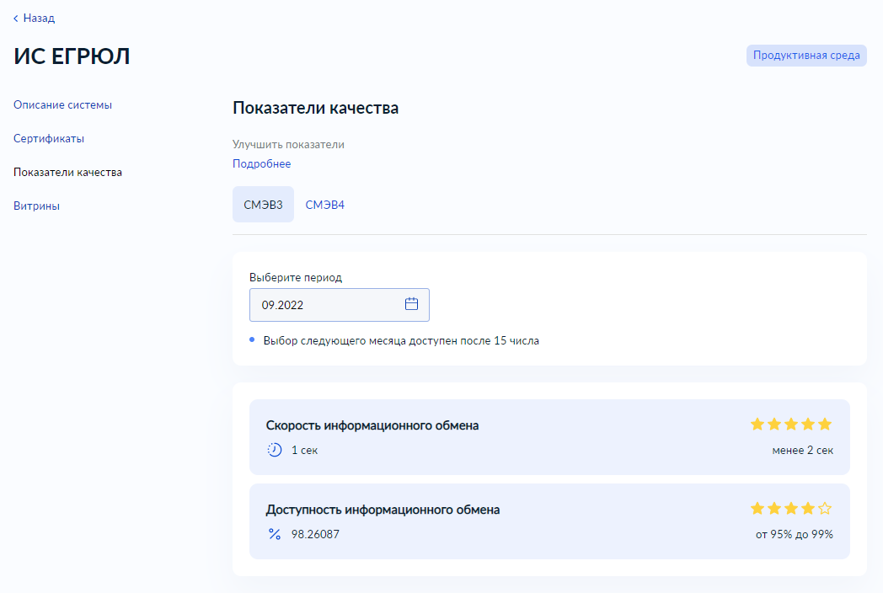
Рисунок 364 – форма просмотра показателей качества функционирования ИС СМЭВ3
На форме отображаются два показателя:
- Скорость информационного обмена.
Показатель скорости информационного обмена отображает среднее полное время формирования сообщения-ответа со стороны Ответчика за один календарный месяц.
- Доступность информационного обмена.
Показатель доступности информационного обмена отображает долю неотправленных / не полученных сообщений из-за переполнения очередей запросов / ответов и файлового хранилища за один календарный месяц.
На форме предусмотрена возможность выбора календарного месяца, для которого будет отображен показатель, с учетом следующих ограничений:
- Выбор месяца доступен после 15 числа следующего за ним месяца;
- Показатели доступны за период не более 12 месяцев назад.

Мониторинг обменов с использованием ПОДД

Просмотр статистики обменов в ПОДД для потребителя данных
Функциональность просмотра статистики обменов в ПОДД для потребителя данных предназначена для обеспечения возможности самостоятельного отслеживания следующих показателей взаимодействий информационных систем потребителя с ПОДД:
- общее время обработки – полное время прохождения запроса или, иными словами, продолжительность времени от момента получения запроса агентом ПОДД потребителя до передачи ответа на запрос в информационную систему потребителя;
- количество запросов – количество запросов от агента ПОДД потребителя к ПОДД;
- объем ответов – суммарный объём данных, направленных в ответах от ПОДД к агенту ПОДД потребителя.
Примечание: показатели статистики вычисляются только для полностью завершенных обменов с ПОДД, - т.е. таких, в которых информационной системой потребителя были получены ответы на исходные запросы к ПОДД.

Для перехода к просмотру статистики обменов в ПОДД для потребителя данных следует выбрать соответствующую карточку из панели быстрых действий на главной странице авторизованного пользователя (Рисунок 14). Карточку можно найти на вкладке «Мониторинг».
Откроется форма просмотра статистики обменов в ПОДД для потребителя данных (Рисунок 365).

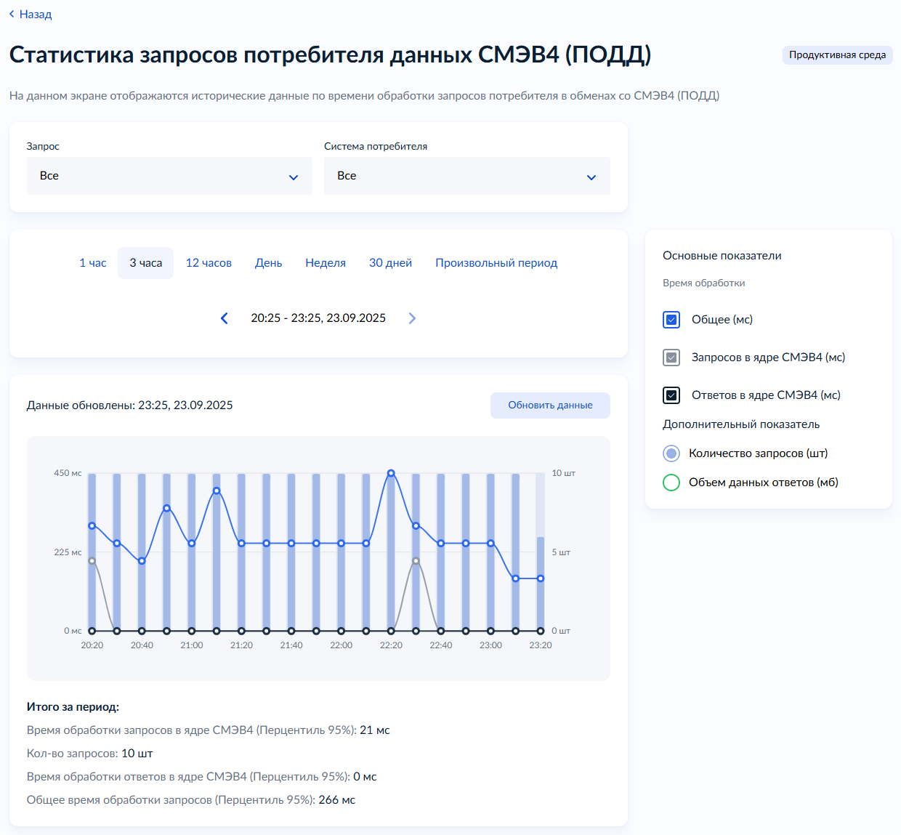
Рисунок 365 – форма просмотра статистики обменов в ПОДД для потребителя данных
Форма содержит область построения диаграммы и следующие настройки отчета:
- Запрос – позволяет посмотреть данные об обменах по какому-то одному регламентированному запросу ПОДД или вообще по всем;
- Система потребителя – позволяет посмотреть данные об обменах по какой-то одной из ваших витрин данных или вообще по всем;
- Вкладки выбора периода построения отчета (например, «1 час», «3 часа», «Произвольный период» и т.д.) – позволяет уточнить интересующий вас период времени. По умолчанию на форме выбран период «3 часа», таким образом, на диаграмме должны отображаться данные за последние 3 часа;
- Область выбора отображаемых показателей отчета – позволяет выбрать интересующую вас комбинацию основных и дополнительных показателей отчета для отображения на диаграмме. Основные показатели откладываются по основной оси слева, а дополнительные – по вспомогательной оси справа.
К основным показателям отчета относится время обработки, к дополнительным – количество запросов и объем ответов.

Просмотр статистики обменов в ПОДД для поставщика данных
Функциональность мониторинга ответов витрин для поставщика предназначена для обеспечения возможности самостоятельного отслеживания следующих показателей взаимодействий витрин данных поставщиков с ПОДД:
- время обработки в моей зоне ответственности – время обработки в информационной системе поставщика данных ПОДД или, иными словами, продолжительность времени от момента получения запроса агентом ПОДД поставщика до получения ответа ядром ПОДД от агента ПОДД поставщика;
- время обработки в витрине данных – продолжительность времени от момента передачи запроса в витрину данных поставщика до получения ответа агентом ПОДД поставщика от витрины данных;
- количество запросов – количество запросов от агента ПОДД поставщика к витрине данных поставщика;
- объем ответов – суммарный объём данных ответов от витрины данных поставщика к агенту ПОДД поставщика.

Для перехода к просмотру статистики обменов в ПОДД для поставщика данных следует выбрать соответствующую карточку из панели быстрых действий на главной странице авторизованного пользователя (Рисунок 14). Карточку можно найти на вкладке «Мониторинг».
Откроется форма просмотра статистики обменов в ПОДД для потребителя данных (Рисунок 366).
Все показатели рассчитываются по определенным интервалам агрегации с использованием специальных агрегирующих функций, – например, при выбранном периоде построения отчета «3 часа» отчет строится по «точкам», соответствующим десятиминутным интервалам.
Для расчета значений разных показателей в «точках» применяются следующие агрегирующие функции:
- персентиль 95% – для показателей времени обработки;
- количество – для количества запросов;
- сумма – для объема ответов.
Для обновления данных отчета достаточно обновить страницу браузера, изменить любую настройку отчета или вызвать доступную на форме функцию «Обновить данные».

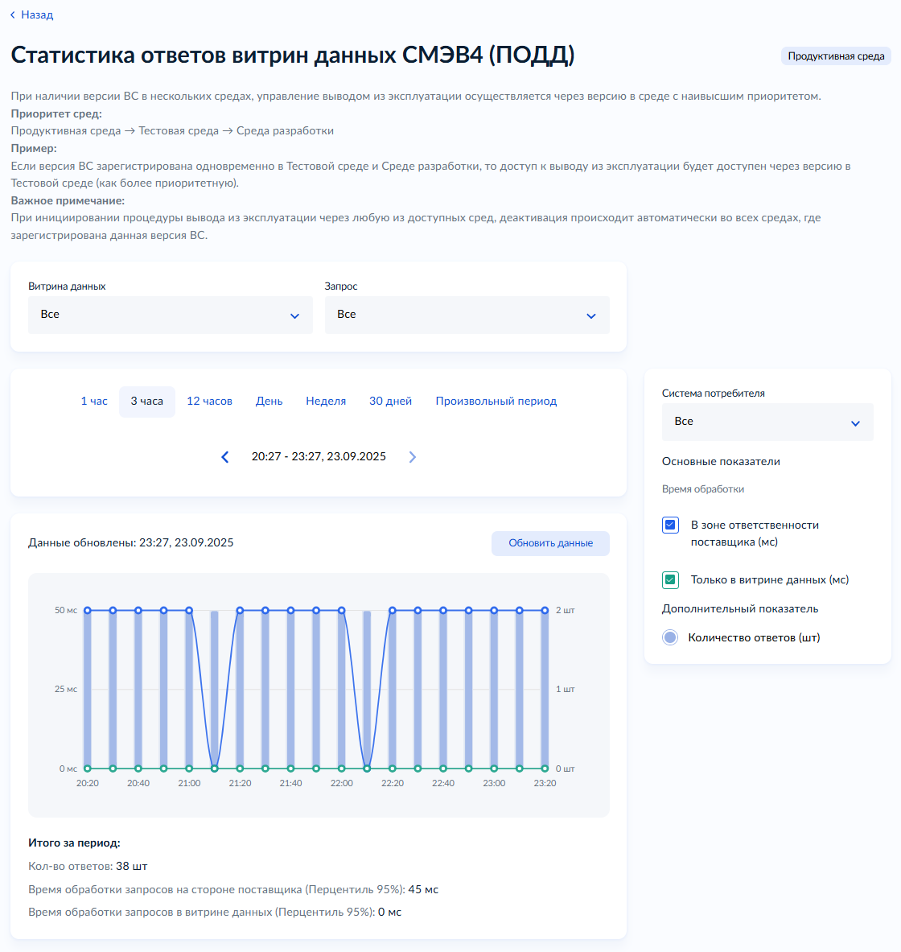
Рисунок 366 – форма просмотра статистики ответов витрин данных СМЭВ4 (ПОДД) для поставщика данных
Форма содержит область построения диаграммы и следующие настройки отчета:
- Витрина данных – позволяет посмотреть данные об обменах по какой-то одной из ваших витрин данных или вообще по всем;
#Примечание: список содержит витрины, которые когда-либо успешно участвовали в обменах;
- Запрос – позволяет посмотреть данные об обменах по какому-то одному регламентированному запросу ПОДД или вообще по всем;
#Примечание: список содержит pfghjcs, которые когда-либо успешно участвовали в обменах;
- Система потребителя – позволяет посмотреть данные об обменах вашей витрины данных только с интересующей вас информационной системой потребителя или со вообще со всеми;
- Вкладки выбора периода построения отчета (например, «1 час», «3 часа», «Произвольный период» и т.д.) – позволяет уточнить интересующий вас период времени. По умолчанию на форме выбран период «3 часа», таким образом, на диаграмме должны отображаться данные за последние 3 часа;
- Область выбора отображаемых показателей отчета – позволяет выбрать интересующую вас комбинацию основных и дополнительных показателей отчета для отображения на диаграмме. Основные показатели откладываются по основной оси слева, а дополнительные – по вспомогательной оси справа.
К основным показателям отчета относится время обработки, к дополнительным – количество ответов.
Все показатели рассчитываются по определенным интервалам агрегации с использованием специальных агрегирующих функций, – например, при выбранном периоде построения отчета «3 часа» отчет строится по «точкам», соответствующим десятиминутным интервалам.
Для расчета значений разных показателей в «точках» применяются следующие агрегирующие функции:
- Количество – для количества ответов;
- Время обработки запросов на стороне поставщика (Персентиль 95%) – для показателей времени обработки запросов на стороне поставщика;
- Время обработки запросов в витрине данных (Персентиль 95%) – для показателей времени обработки запросов в витрине данных.

Для обновления данных отчета достаточно обновить страницу браузера, изменить любую настройку отчета или вызвать доступную на форме функцию «Обновить данные».

Просмотр агрегированных показателей обменов СМЭВ4(SQL-запрос) для поставщика
Функциональность просмотра агрегированных показателей обменов СМЭВ4(SQL-запрос) для поставщика предназначена для обеспечения возможности самостоятельного отслеживания показателей времени по этапам обмена СМЭВ4.
Для перехода к просмотру агрегированных показателей обменов СМЭВ4(SQL-запрос) для поставщика следует выбрать карточку «Агрегированные показатели обменов СМЭВ4(SQL-запрос) для поставщика» на вкладке «Мониторинг».
Откроется форма отчета (Рисунок 367). На этой форме нужно выбрать Витрину поставщика, Регламентированный запрос и, при необходимости, уточнить Систему потребителя, по которым необходимо посмотреть данные о времени обменов.
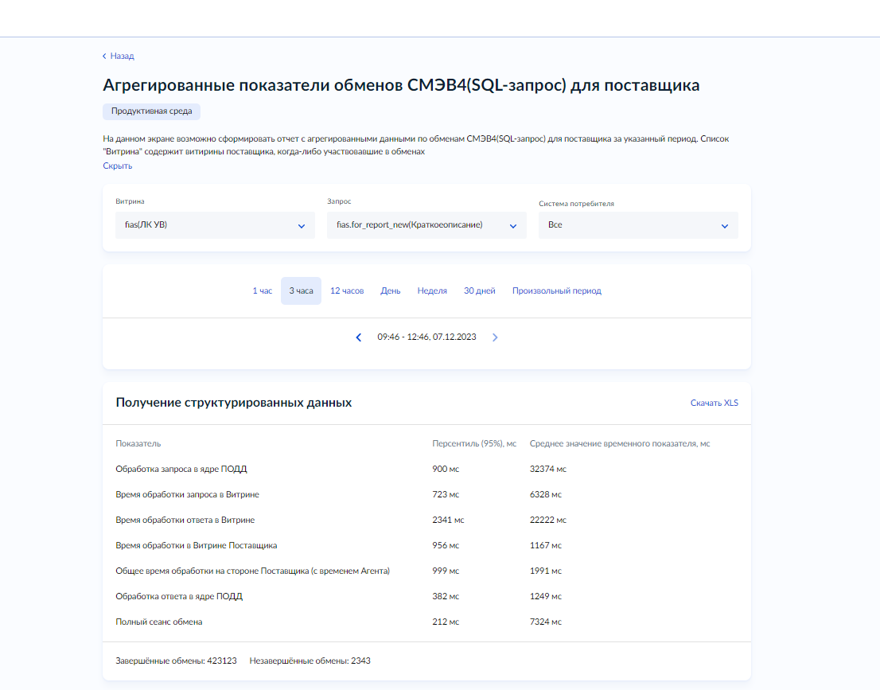
Рисунок 367 – форма просмотра агрегированных показателей обменов СМЭВ4(SQL-запрос) для поставщика

Форма содержит следующие настройки отчета:
- Витрина – позволяет посмотреть данные по времени обмена по выбранной Витрине поставщика данных;
Примечание: список содержит Витрины данных целевой организации пользователя, которые когда-либо участвовали в обменах СМЭВ4.
- Запрос – позволяет посмотреть данные по времени обмена по выбранному Регламентированному запросу (SQL);
Примечание: список содержит Регламентированные запросы к выбранной витрине данных, которые когда-либо участвовали в обменах СМЭВ4.
- Система потребителя – позволяет уточнить для какой системы потребителя необходимо посмотреть данные по времени обменов.
Примечание: для просмотра информации по всем системам потребителя необходимо указать «Все»
- Отчет формируется за указанный фиксированный интервал, либо за произвольный пользовательский период.
Классификация этапов обмена:
- Обработка запроса в ядре ПОДД – время с момента передачи запроса от Агента Потребителя до отправки запроса Ядром в Агент Поставщика
- Время обработки запроса в Витрине – время с момента отправки запроса Агентом Поставщика в Витрину Поставщика до получения запроса Витриной Поставщика
- Время обработки ответа в Витрине – время с момента отправки ответа Витриной до получения ответа Агентом Поставщика
- Время обработки в Витрине Поставщика – время с момента отправки запроса от Агента Поставщика в Витрину Поставщика до получения ответа Агентом Поставщика
- Общее время обработки на стороне Поставщика (с временем Агента) – время с момента отправки запроса от Ядра в Агент Поставщика до получения ответа от Агента Поставщика в Ядре
- Обработка ответа в ядре ПОДД – время с момента получения ответа Ядром до отправки ответа Агенту Потребителя
- Полный сеанс обмена – время с момента получения запроса Агентом Потребителя до отправки ответа ИС Потребителю

Показатели обмена:
- Показатель "Персентиль (95%), мс" – наложенная функция Персентиль (95%) на показатель времени (с.) различных участков прохождения обмена в СМЭВ4 при обмене.
- Среднее значение временного показателя, мс – среднее время выполнения на участке прохождения обмена.
- Завершенные обмены – количество обменов, у которых был направлен ответ ИС Потребителю (событие 11001)
- Назавершенные обмены– количество обменов, у которых был не был направлен ответ ИС Потребителю (событие 11001)

Для скачивания отчета в *.xls. нажмите кнопку «Скачать XLS»
При наличии в обменах запросов для получения ответа в виде бинарного объекта (blob) отчет содержит аналогичную таблице с агрегированными показателями (Рисунок 368)
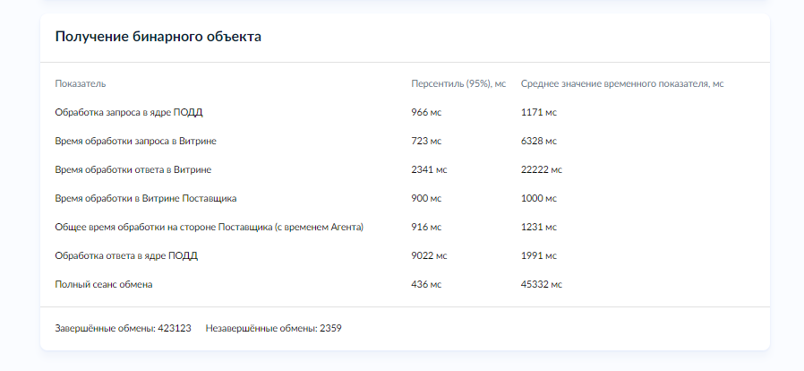
Рисунок 368 – агрегированные показатели по запросам бинарных объектов

Просмотр агрегированных показателей обменов СМЭВ4(SQL-запрос) для потребителя
Функциональность просмотра агрегированных показателей обменов СМЭВ4(SQL-запрос) для потребителя предназначена для обеспечения возможности самостоятельного отслеживания показателей времени по этапам обмена СМЭВ4.
Для перехода к просмотру агрегированных показателей обменов СМЭВ4(SQL-запрос) для потребителя следует выбрать карточку «Агрегированные показатели обменов СМЭВ4(SQL-запрос) для потребителя» на вкладке «Мониторинг».
Откроется форма отчета (Рисунок 369). На этой форме нужно выбрать Регламентированный запрос и, при необходимости, уточнить Систему потребителя, по которым необходимо посмотреть данные о времени обменов.
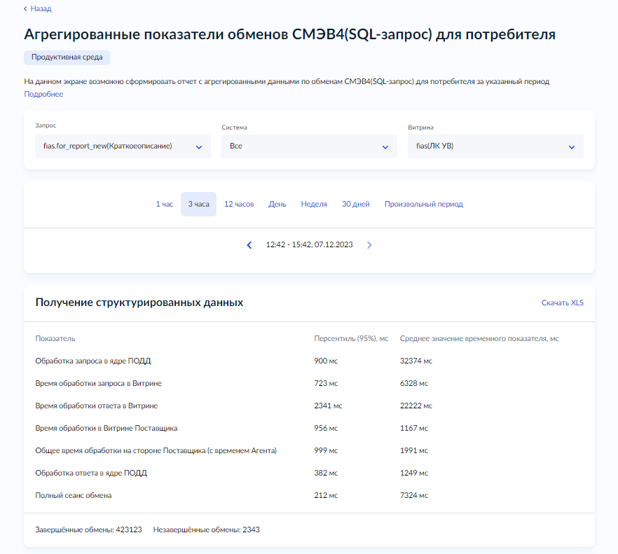
Рисунок 369 – форма просмотра агрегированных показателей обменов СМЭВ4(SQL-запрос) для потребителя

Форма содержит следующие настройки отчета:
- Запрос – позволяет посмотреть данные по времени обмена по выбранному Регламентированному запросу (SQL);
Примечание: список содержит Регламентированные запросы, к которым имеют доступ системы организации пользователя, и которые когда-либо участвовали в обменах СМЭВ4.
- Система потребителя – позволяет уточнить для какой системы потребителя необходимо посмотреть данные по времени обменов.
Примечание: для просмотра информации по всем системам потребителя необходимо указать «Все»
- Витрина – позволяет посмотреть данные по времени обмена по выбранной Витрине поставщика данных;
Примечание: список содержит Витрины данных, которые являются поставщиком по выбранному запросу, и которые когда-либо участвовали в обменах СМЭВ4.
- Отчет формируется за указанный фиксированный интервал, либо за произвольный пользовательский период.
Классификация этапов обмена:
- Обработка запроса в ядре ПОДД – время с момента передачи запроса от Агента Потребителя до отправки запроса Ядром в Агент Поставщика
- Время обработки запроса в Витрине – время с момента отправки запроса Агентом Поставщика в Витрину Поставщика до получения запроса Витриной Поставщика
- Время обработки ответа в Витрине – время с момента отправки ответа Витриной до получения ответа Агентом Поставщика
- Время обработки в Витрине Поставщика – время с момента отправки запроса от Агента Поставщика в Витрину Поставщика до получения ответа Агентом Поставщика
- Общее время обработки на стороне Поставщика (с временем Агента) – время с момента отправки запроса от Ядра в Агент Поставщика до получения ответа от Агента Поставщика в Ядре
- Обработка ответа в ядре ПОДД – время с момента получения ответа Ядром до отправки ответа Агенту Потребителя
- Полный сеанс обмена – время с момента получения запроса Агентом Потребителя до отправки ответа ИС Потребителю

Показатели обмена:
- Показатель "Персентиль (95%), мс" – наложенная функция Персентиль (95%) на показатель времени (с.) различных участков прохождения обмена в СМЭВ4 при обмене.
- Среднее значение временного показателя, мс – среднее время выполнения на участке прохождения обмена.
- Завершенные обмены – количество обменов, у которых был направлен ответ ИС Потребителю (событие 11001)
- Назавершенные обмены– количество обменов, у которых был не был направлен ответ ИС Потребителю (событие 11001)

Для скачивания отчета в *.xls. нажмите кнопку «Скачать XLS»
При наличии в обменах запросов для получения ответа в виде бинарного объекта (blob) отчет содержит аналогичную таблице с агрегированными показателями (Рисунок 370)
Рисунок 370 – агрегированные показатели по запросам бинарных объектов

Просмотр агрегированных показателей обменов СМЭВ4(REST-сервис) для поставщика
Функциональность просмотра агрегированных показателей обменов СМЭВ4(REST-сервис) для поставщика предназначена для обеспечения возможности самостоятельного отслеживания показателей времени по этапам обмена СМЭВ4.
Для перехода к просмотру агрегированных показателей обменов СМЭВ4(REST-сервис) для поставщика следует выбрать карточку «Агрегированные показатели обменов СМЭВ4(REST-сервис) для поставщика» на вкладке «Мониторинг».
Откроется форма отчета (Рисунок 371). На этой форме нужно выбрать REST-сервис и, при необходимости, уточнить Систему потребителя, по которым необходимо посмотреть данные о времени обменов.
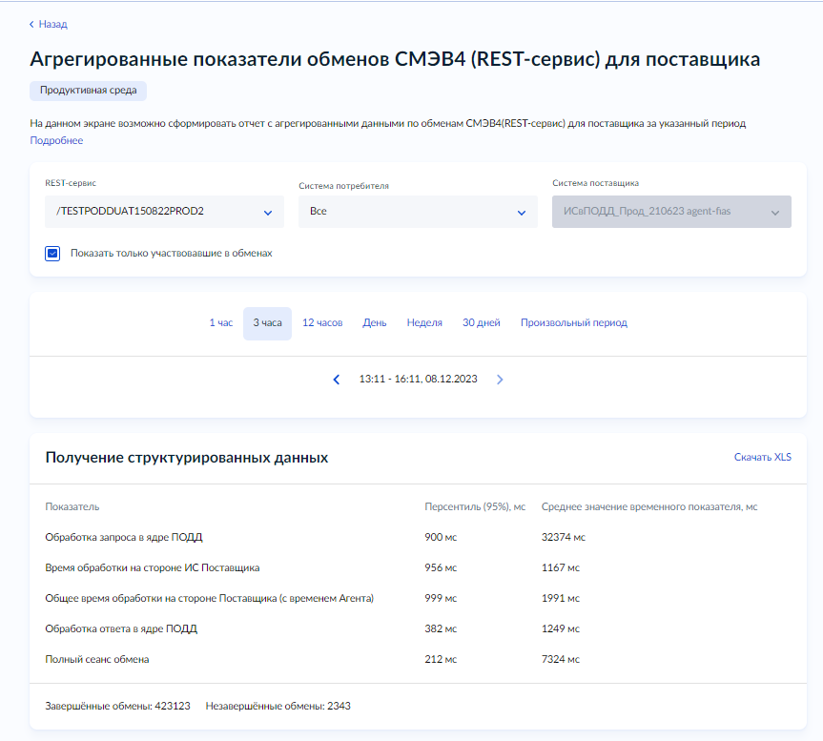
Рисунок 371 – форма просмотра агрегированных показателей обменов СМЭВ4(REST-сервис) для поставщика

Форма содержит следующие настройки отчета:
- REST-сервис – позволяет посмотреть данные по времени обмена по выбранному REST-сервису;
Примечание: если выбрана опция «Показать только участвовавшие в обменах», то список содержит REST-сервисы, к которым имеют доступ системы организации пользователя, и которые когда-либо участвовали в обменах СМЭВ4. Если опция не выбрана, то список содержит REST-сервисы, к которым имеют доступ системы организации пользователя.
- Система потребителя – позволяет уточнить для какой системы потребителя необходимо посмотреть данные по времени обменов.
Примечание: для просмотра информации по всем системам потребителя необходимо указать «Все»
- Система поставщика – содержит ИС, которая является Поставщиком данных по выбранному REST-сервису;
- Отчет формируется за указанный фиксированный интервал, либо за произвольный пользовательский период.
Классификация этапов обмена:
- Обработка запроса в ядре ПОДД – время с момента передачи запроса от Агента Потребителя до отправки запроса Ядром в Агент Поставщика
- Время обработки на стороне ИС Поставщика – время с момента отправки запроса Агентом Поставщика ИС Поставщику до получения ответа Агентом Поставщика
- Общее время обработки на стороне Поставщика (с временем Агента) – время с момента отправки запроса от Ядра в Агент Поставщика до получения ответа от Агента Поставщика в Ядре
- Обработка ответа в ядре ПОДД – время с момента получения ответа Ядром до отправки ответа Агенту Потребителя
- Полный сеанс обмена – время с момента получения запроса Агентом Потребителя до отправки ответа ИС Потребителю

Показатели обмена:
- Показатель "Персентиль (95%), мс" – наложенная функция Персентиль (95%) на показатель времени (с.) различных участков прохождения обмена в СМЭВ4 при обмене.
- Среднее значение временного показателя, мс – среднее время выполнения на участке прохождения обмена.
- Завершенные обмены – количество обменов, у которых был направлен ответ ИС Потребителю (событие 11001)
- Назавершенные обмены– количество обменов, у которых был не был направлен ответ ИС Потребителю (событие 11001)

Для скачивания отчета в *.xls. нажмите кнопку «Скачать XLS»

Просмотр агрегированных показателей обменов СМЭВ4(REST-сервис) для потребителя
Функциональность просмотра агрегированных показателей обменов СМЭВ4(REST-сервис) для потребителя предназначена для обеспечения возможности самостоятельного отслеживания показателей времени по этапам обмена СМЭВ4.
Для перехода к просмотру агрегированных показателей обменов СМЭВ4(REST-сервис) для потребителя следует выбрать карточку «Агрегированные показатели обменов СМЭВ4(REST-сервис) для потребителя» на вкладке «Мониторинг».
Откроется форма отчета (Рисунок 372). На этой форме нужно выбрать REST-сервис и, при необходимости, уточнить Систему потребителя, по которым необходимо посмотреть данные о времени обменов.
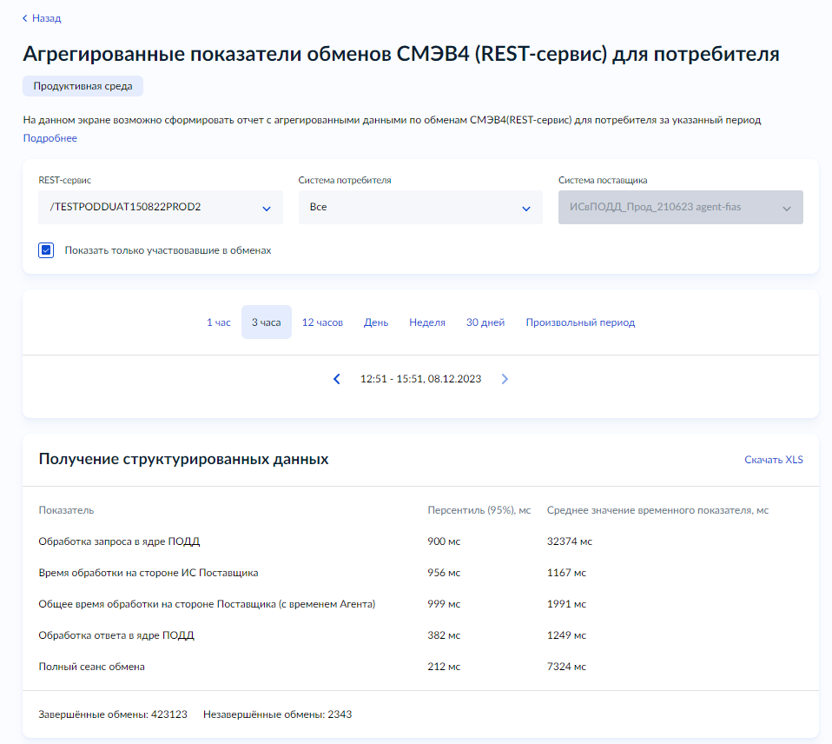
Рисунок 372 – форма просмотра агрегированных показателей обменов СМЭВ4(SQL-запрос) для потребителя

Форма содержит следующие настройки отчета:
- REST-сервис – позволяет посмотреть данные по времени обмена по выбранному REST-сервису;
Примечание: если выбрана опция «Показать только участвовавшие в обменах», то список содержит REST-сервисы, к которым имеют доступ системы организации пользователя, и которые когда-либо участвовали в обменах СМЭВ4. Если опция не выбрана, то список содержит REST-сервисы, к которым имеют доступ системы организации пользователя.
- Система потребителя – позволяет уточнить для какой системы потребителя необходимо посмотреть данные по времени обменов.
Примечание: для просмотра информации по всем системам потребителя необходимо указать «Все»
- Система поставщика – содержит ИС, которая является Поставщиком данных по выбранному REST-сервису;
- Отчет формируется за указанный фиксированный интервал, либо за произвольный пользовательский период.
Классификация этапов обмена:
- Обработка запроса в ядре ПОДД – время с момента передачи запроса от Агента Потребителя до отправки запроса Ядром в Агент Поставщика
- Время обработки на стороне ИС Поставщика – время с момента отправки запроса Агентом Поставщика ИС Поставщику до получения ответа Агентом Поставщика
- Общее время обработки на стороне Поставщика (с временем Агента) – время с момента отправки запроса от Ядра в Агент Поставщика до получения ответа от Агента Поставщика в Ядре
- Обработка ответа в ядре ПОДД – время с момента получения ответа Ядром до отправки ответа Агенту Потребителя
- Полный сеанс обмена – время с момента получения запроса Агентом Потребителя до отправки ответа ИС Потребителю

Показатели обмена:
- Показатель "Персентиль (95%), мс" – наложенная функция Персентиль (95%) на показатель времени (с.) различных участков прохождения обмена в СМЭВ4 при обмене.
- Среднее значение временного показателя, мс – среднее время выполнения на участке прохождения обмена.
- Завершенные обмены – количество обменов, у которых был направлен ответ ИС Потребителю (событие 11001)
- Назавершенные обмены– количество обменов, у которых был не был направлен ответ ИС Потребителю (событие 11001)

Для скачивания отчета в *.xls. нажмите кнопку «Скачать XLS»

Просмотр данных о сеансе обмена СМЭВ4
Функциональность просмотра данных о сеансе обмена СМЭВ4 предназначена для обеспечения возможности самостоятельного поиска и отслеживания истории сообщения.
Для перехода к просмотру данных о судьбе сообщения СМЭВ4 следует выбрать соответствующую карточку из панели быстрых действий на главной странице зоны авторизованного пользователя (Рисунок 14), карточку можно найти на вкладке «Мониторинг». Будет запущен визард перехода к судьбе сообщения СМЭВ4.
На открывшемся шаге визарда необходимо указать данные обмена, по которому требуется посмотреть судьбу сообщения СМЭВ4 (Рисунок 373). Поиск может быть выполнен по клиентскому идентификатору, либо идентификатору обмена.
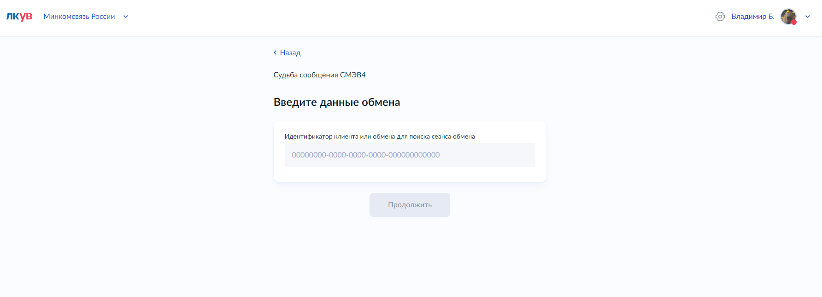
Рисунок 373 – форма ввода данных сообщения
Откроется форма с данными о судьбе сообщения (Рисунок 374).
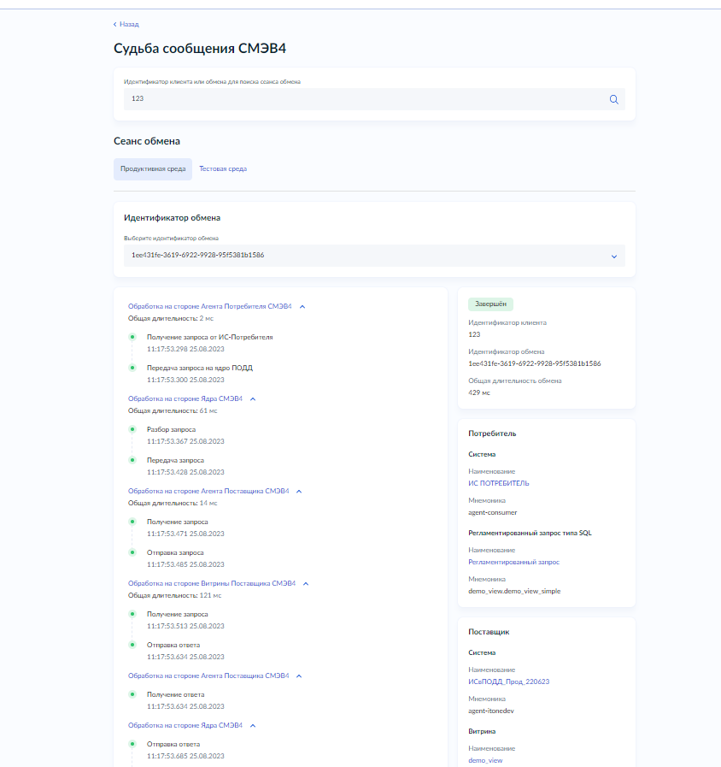
Рисунок 374 – форма с информацией о судьбе сообщения
Форма состоит из блока основной информации по судьбе сообщения с этапами и шагами обмена и блоков дополнительной информации по сеансу обмена, потребителю и поставщику данных.
Блок основной информации содержит:
- Идентификатор обмена – список идентификаторов обмена в рамках клиентского идентификатора, либо запросов бинарных объектов по ссылке;
- Этапы обмена в зонах ответственности систем. Для этапов отображается их продолжительность;
- Набор шагов каждого этапа, по которым проходил обмен. Для шага отображается дата и время его выполнения;
- Запросы бинарного объекта по ссылке – раздел с перечнем идентификаторов обмена, полученных при запросе бинарных объектов(blob) по ссылке и возможностью перехода к просмотру их этапов и шагов.
Блок дополнительной общей информации содержит:
- Статус обмена («Завершен», «В процессе», «Прерван с ошибкой») – текущее состояние обмена;
- Идентификатор клиента – указывается УВ при отправке запроса;
- Идентификатор обмена – генерируется в СМЭВ4 при отправке запроса;
- Общая длительность обмена;

Блок дополнительной информации «Потребитель» содержит:
- Система
  - Наименование – краткое наименование информационной системы-потребителя;
  - Мнемоника – мнемоника системы-потребителя;
- Регламентированный запрос типа SQL/Регламентированный запрос типа REST
  - Наименование – наименование регламентированного запроса SQL, либо описание регламентированного запроса типа REST;
  - Мнемоника/Префикс URL – мнемоника регламентированного запроса типа SQL, либо Префикс URL регламентированного запроса типа REST;
Блок дополнительной информации «Поставщик» содержит:
- Система
  - Наименование – краткое наименование информационной системы-поставщика;
  - Мнемоника – мнемоника системы-поставщика;
- Витрина
  - Наименование – наименование витрины поставщика;
  - Мнемоника – витрины поставщика;

Управление соответствиями между витринами данных ПОДД и учетными записями ИС УВ

Установление соответствия между витринами данных ПОДД и учетными записями ИС УВ
Функциональность установления соответствия между витринами данных поставщика данных ПОДД и учетными записями ИС УВ предназначена для обеспечения возможности пользователю связать витрины данных ПОДД с учетными записями ИС УВ.
Для перехода к установлению соответствия между витринами данных ПОДД и учетной записью ИС УВ следует выбрать соответствующую карточку из панели быстрых действий на главной странице авторизованного пользователя (Рисунок 14). Карточку можно найти на вкладке «Информационные системы». Будет запущен визард добавления связи витрины ПОДД.
Откроется форма выбора среды ПОДД (Рисунок 375). На этой форме нужно выбрать одну из сред ПОДД, в которой требуется установить соответствие между витриной данных ПОДД и учетной записью ИС УВ.

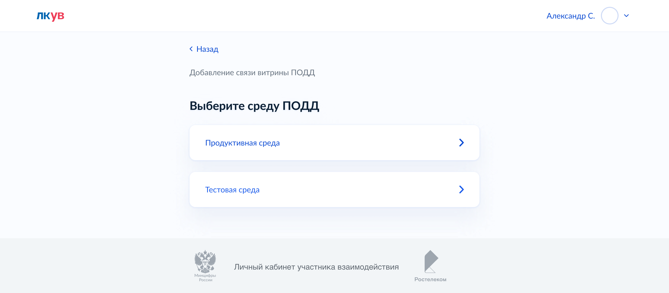
Рисунок 375 – форма выбора среды ПОДД
Откроется форма выбора витрины данных ПОДД (Рисунок 376). На этой форме нужно выбрать одну из витрин данных ПОДД, для которой требуется установить соответствие с учетной записью ИС УВ.
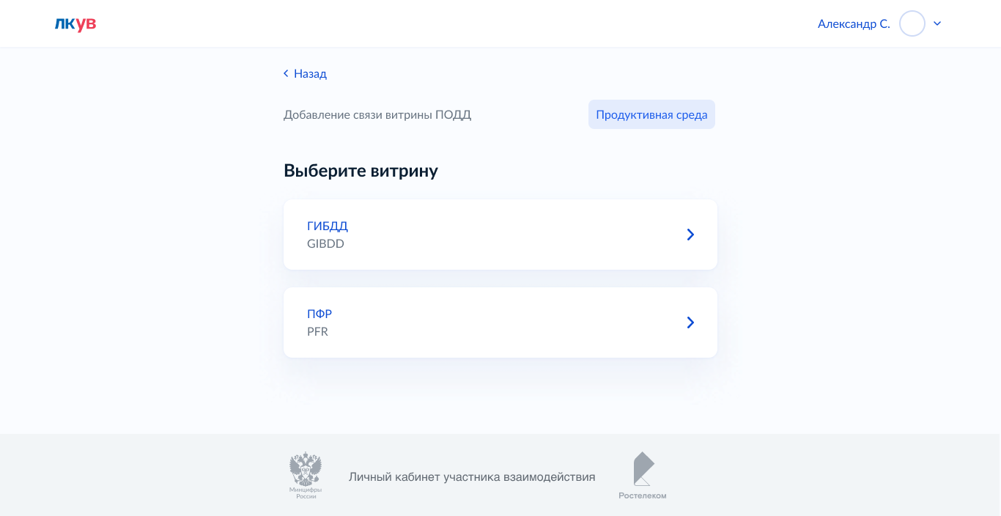
Рисунок 376 – форма выбора витрины данных ПОДД
Форма содержит только те витрины данных ПОДД, которые не имеют связи с учетными записями ИС УВ выбранной организации.
Откроется форма выбора учетной записи ИС УВ (Рисунок 377). На этой форме нужно выбрать одну из учетных записей ИС УВ, для которой требуется установить соответствие с ранее выбранной витриной данных ПОДД.
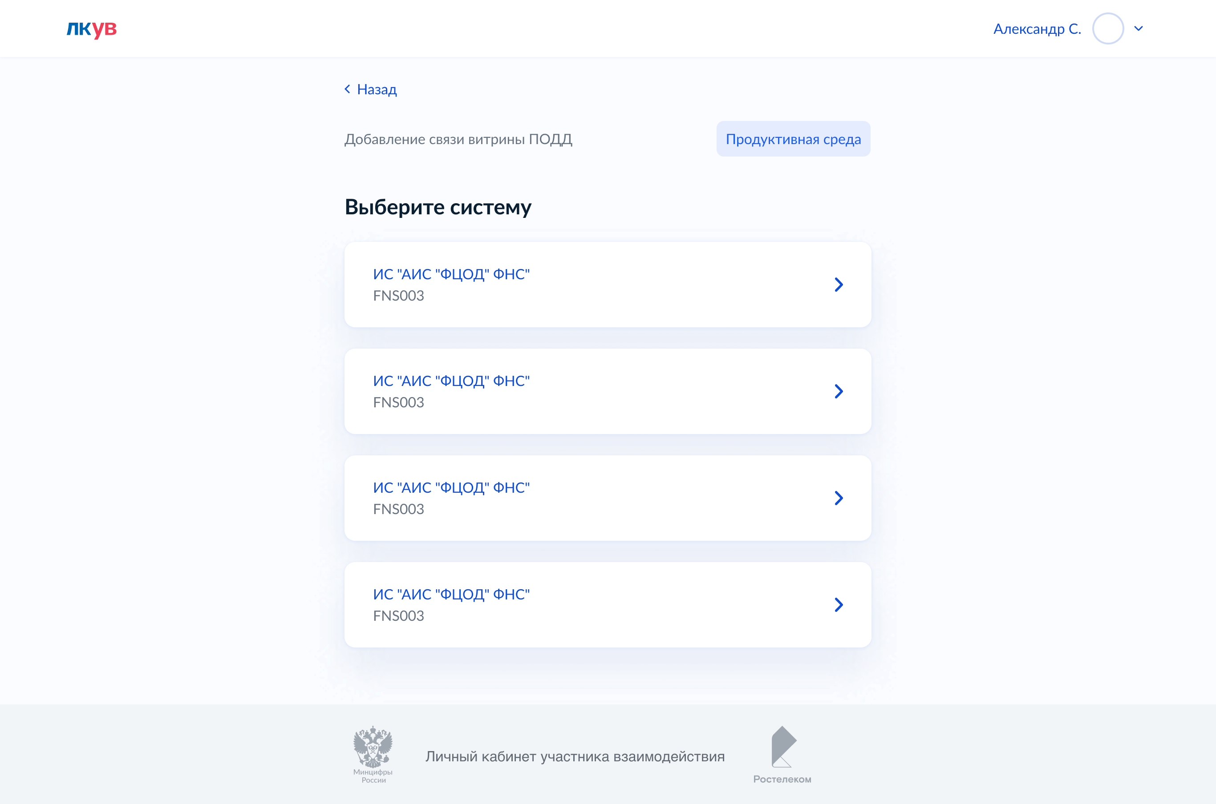
Рисунок 377 – форма выбора ИС УВ
Откроется форма с предложением добавить еще одну связь витрины данных ПОДД с учетной записью ИС УВ (Рисунок 378).
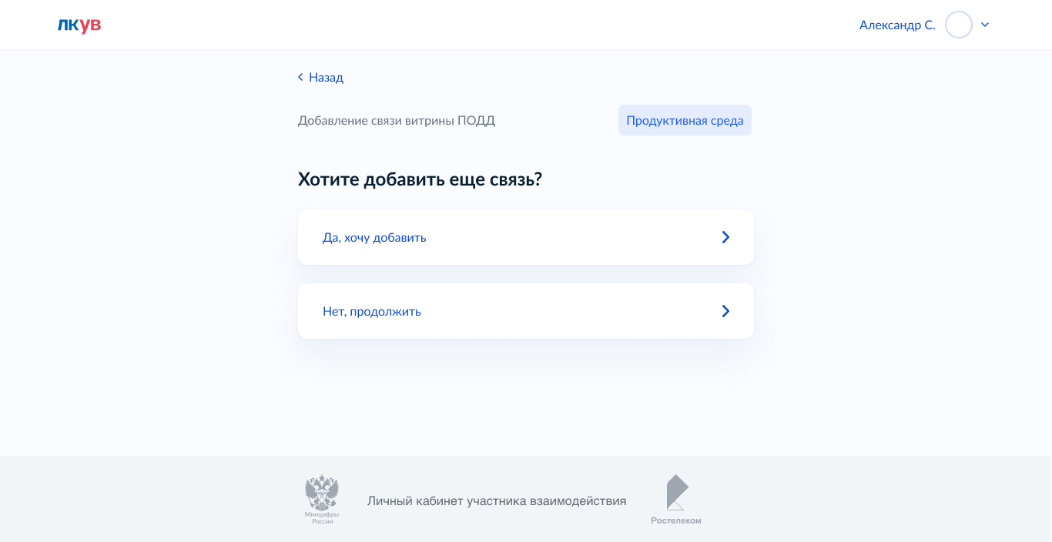
Рисунок 378 – форма с предложением добавления еще одной связи витрины данных ПОДД и ИС УВ
При необходимости нажать кнопку «Да, хочу добавить», тогда вы будете перенаправлены на форму выбора еще одной витрины данных ПОДД (Рисунок 376). При этом ранее выбранные витрины данных ПОДД в списке будут скрыты. После выбора еще одной витрины данных ПОДД форма с выбором учетной записи ИС УВ автоматически пропускается. Добавьте все витрины данных ПОДД, для которых требуется установить связь с ИС УВ и после этого нажмите кнопку «Нет, продолжить».
Откроется форма подтверждения установления связей для выбранных витрин данных ПОДД и учетной записью ИС УВ (Рисунок 379).
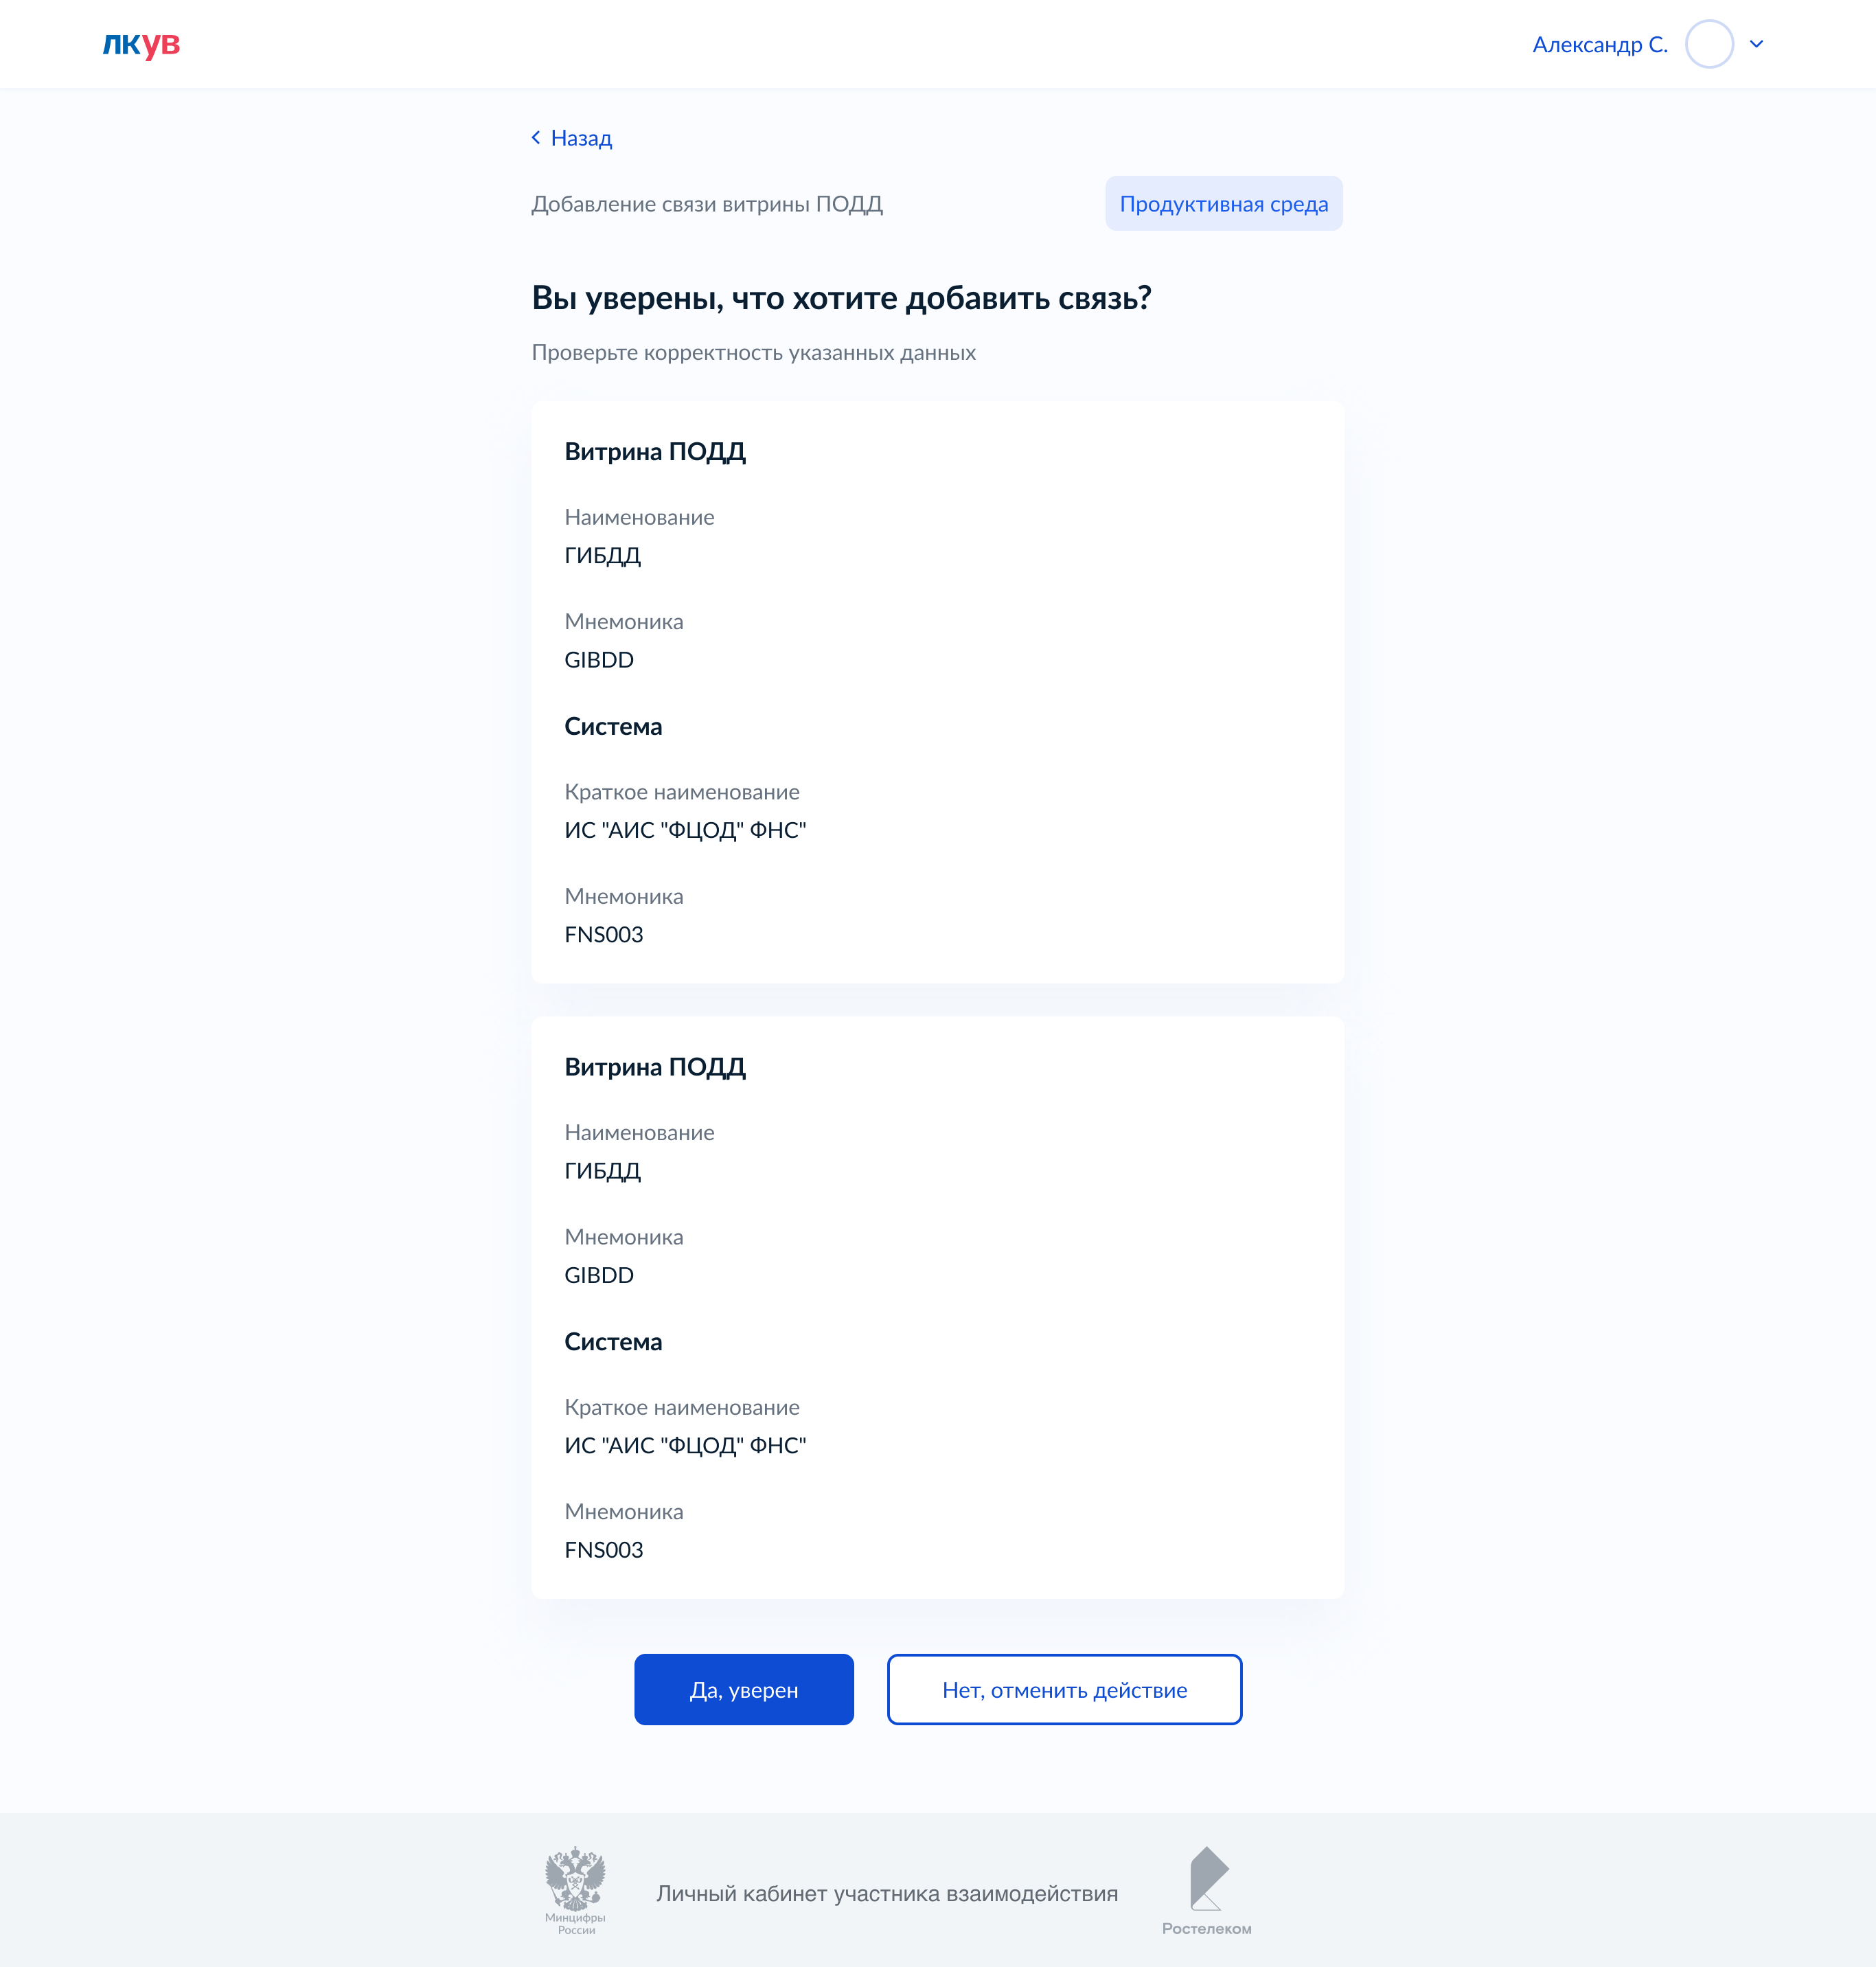
Рисунок 379 – форма подтверждения установления связей между витринами данных ПОДД и ИС УВ
Нажмите кнопку «Да, уверен» для установления связи между выбранными витринами данных ПОДД и учетной записью ИС УВ.
Примечание: при нажатии на кнопку «Нет, отменить действие» связи выбранных витрин данных ПОДД и учетной записи ИС УВ не будут созданы.
Откроется форма учетной записи ИС УВ с выбранной вкладкой «Витрины», на которой отображены все связи витрин данных ПОДД с учетной записью ИС УВ (Рисунок 380).
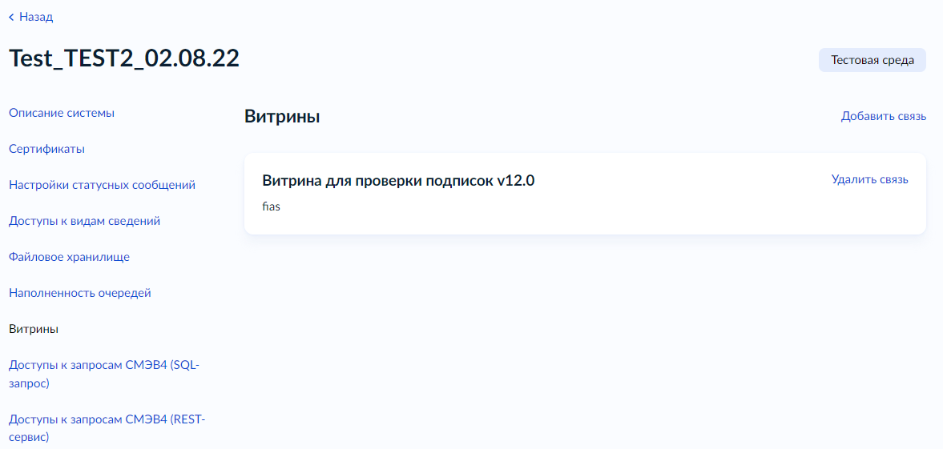
Рисунок 380 – форма карточки учетной записи ИС УВ со списком связанных витрин данных ПОДД
Визард добавления связи витрины ПОДД может быть запущен из карточки учетной записи ИС УВ. Для этого на вкладке «Витрины» нажмите кнопку «Добавить связь». Вы будете перенаправлены на форму выбора витрины данных ПОДД (Рисунок 376).

Удаление (отмена) соответствия между Витринами данных ПОДД и учетными записями ИС УВ
Функциональность удаления соответствия между витринами данных ПОДД и учетными записями ИС УВ предназначена для обеспечения возможности пользователю удалить связи витрин данных ПОДД с учетными записями ИС УВ.
Для перехода к удалению соответствия между витринами данных ПОДД и учетными записями ИС УВ следует выбрать соответствующую карточку из панели быстрых действий на главной странице авторизованного пользователя (Рисунок 14). Карточку можно найти на вкладке «Информационные системы». Будет запущен визард удаления связи витрины ПОДД.
Откроется форма выбора среды ПОДД (Рисунок 381). На этой форме нужно выбрать одну из сред ПОДД, в которой требуется удалить соответствие между витриной данных ПОДД и учетной записью ИС УВ.

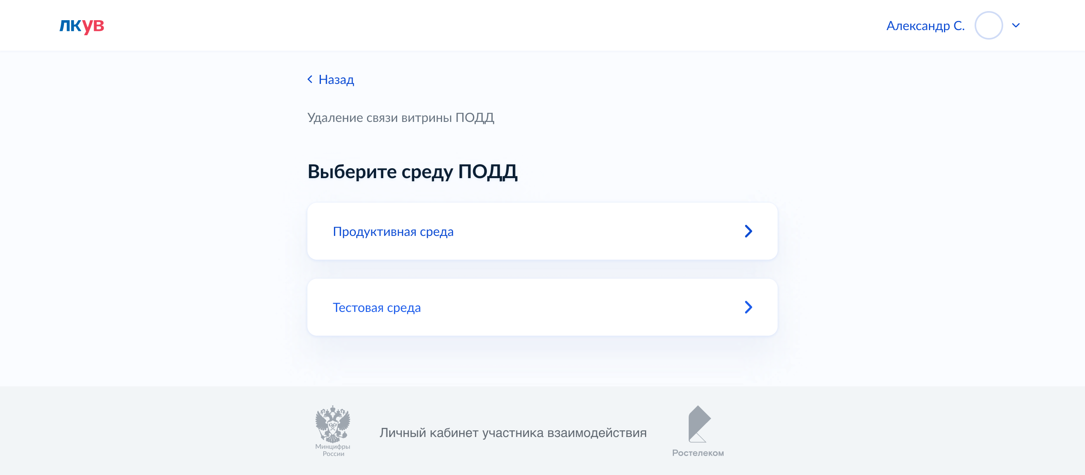
Рисунок 381 – форма выбора среды ПОДД
Откроется форма выбора существующих связей витрин данных ПОДД и учетных записей ИС УВ для выбранной организации (Рисунок 382). На этой форме нужно выбрать одну из связей витрин данных ПОДД с учетными записями ИС УВ, которую требуется удалить.
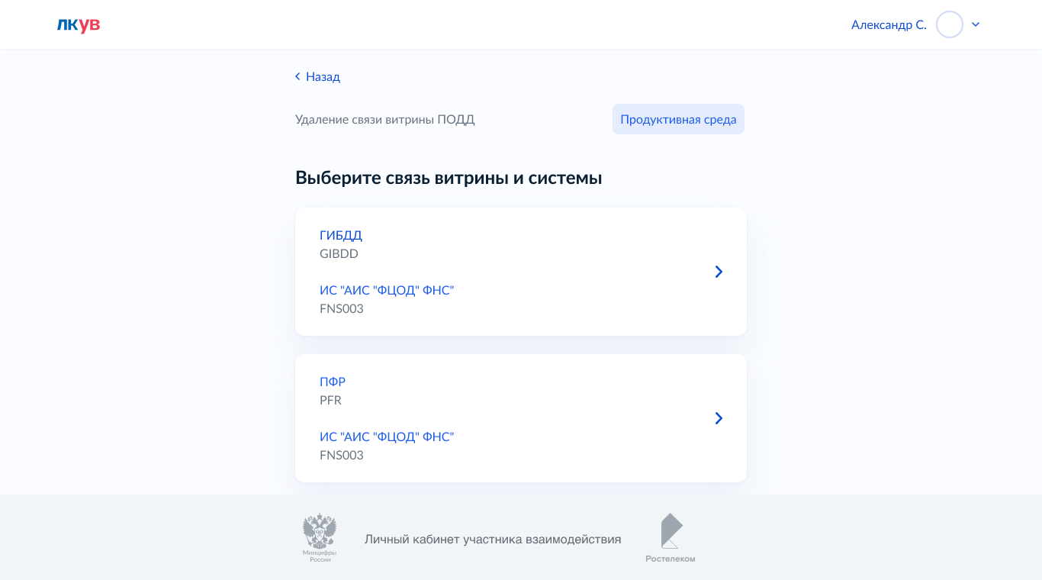
Рисунок 382 – форма выбора связей витрины данных ПОДД и учетных записей ИС УВ
Откроется форма с предложением выбрать еще одну связь витрины данных ПОДД с учетной записью ИС УВ для дальнейшего удаления (Рисунок 383).
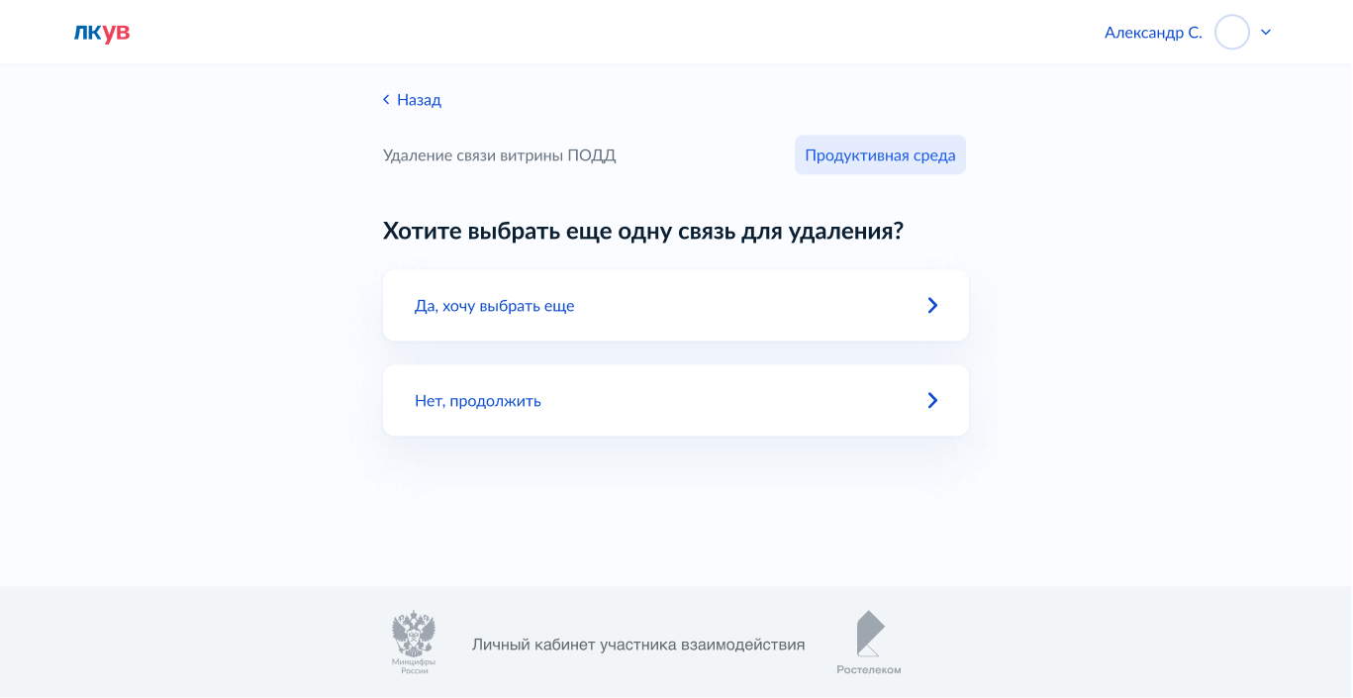
Рисунок 383 – форма с предложением выбора еще одной связи витрины данных ПОДД и ИС УВ для удаления
При необходимости нажать кнопку «Да, хочу выбрать еще», тогда вы будете перенаправлены на форму выбора еще одной связи витрины данных ПОДД и учетной записи ИС УВ (Рисунок 382). При этом ранее выбранные связи в списке будут скрыты. Выберите все витрины данных ПОДД, для которых требуется удалить связь с учетной записью ИС УВ и после этого нажмите кнопку «Нет, продолжить».
Откроется форма подтверждения удаления связей для выбранных витрин данных ПОДД и учетных записей ИС УВ (Рисунок 384).
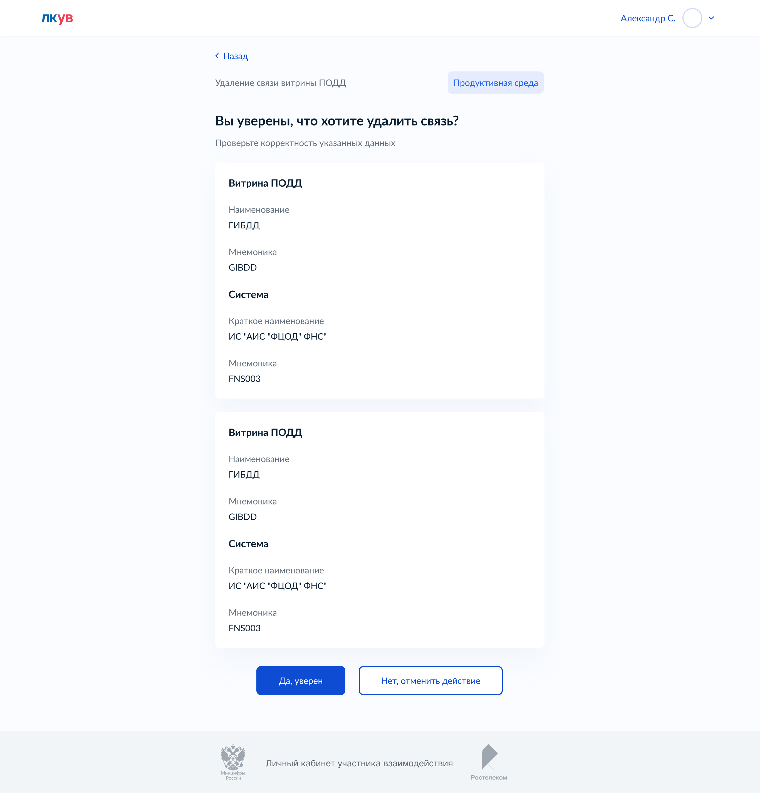
Рисунок 384 – форма подтверждения удаления связей между витринами данных ПОДД и учетной записью ИС УВ
Нажмите кнопку «Да, уверен» для удаления связей между выбранными витринами данных ПОДД и учетными записями ИС УВ.
Примечание: при нажатии на кнопку «Нет, отменить действие» все выбранные связи удалены не будут.
Откроется окно с сообщением об успешном удалении связей витрин данных ПОДД и учетными записями ИС УВ (Рисунок 385).
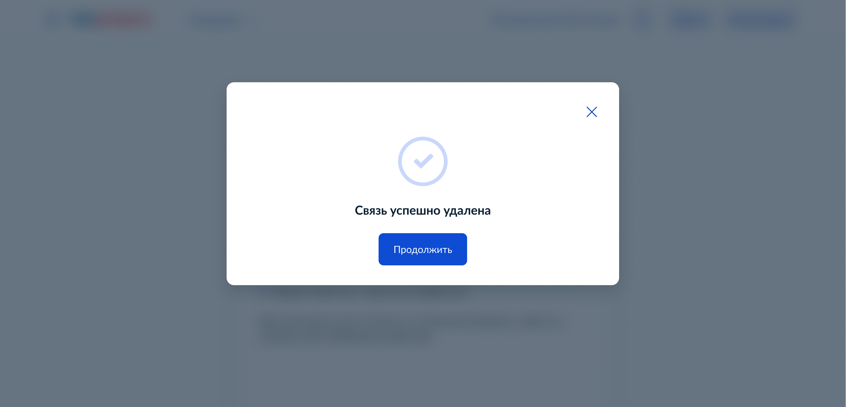
Рисунок 385 – окно с сообщением об успешном удалении связей витрин данных ПОДД и ИС УВ
Визард удаления связи витрины ПОДД может быть запущен из карточки учетной записи ИС УВ. Для этого на вкладке «Витрины» нажмите кнопку «Удалить связь» напротив выбранной витрины (Рисунок 386).
Рисунок 386 – форма карточки учетной записи ИС УВ со списком связанных витрин данных ПОДД
Вы будете перенаправлены на форму подтверждения удаления связи выбранной витрины данных ПОДД и учетной записи ИС УВ (Рисунок 384).

Просмотр списка компонентов ИС УВ и связанных витрин
Функциональность просмотра списка компонентов ИС УВ и связанных витрин предназначена для ознакомления с текущими развернутыми активными компонентами ИС и связанных витрин, их версиями и конфигурацией.
Для просмотра списка компонентов ИС УВ и связанных витрин необходимо перейти в карточку ИС УВ, выбрав её в каталоге «Мои системы» на главной странице авторизованного пользователя (Рисунок 14). На этой форме нужно перейти в раздел «Витрины и компоненты» (). Далее необходимо переключиться на вкладку «Компоненты и экземпляры» (). Отобразится список компонентов ИС и связанных витрин ().
Список содержит:
Компонент системы (#примечание: раздел отображается при наличии компонента Агент СМЭВ4)
- Наименование компонента;
- Техническое имя;
- Список экземпляров компонента:
  - Уникальный идентификатор экземпляра;
  - Версия;
  - Дата и время запуска;
  - Дата и время изменения;
  - Кнопка-ссылка "Скачать конфигурацию";
  - Кнопка-ссылка "Перейти к сертификатам"
Компоненты витрин (#примечание: раздел отображается при наличии компонентов витрин, связанных с ИС УВ)
- Наименование компонента;
- Техническое имя;
- Список экземпляров компонента:
  - Уникальный идентификатор экземпляра;
  - Версия;
  - Дата и время запуска;
  - Дата и время изменения;
  - Кнопка-ссылка "Скачать конфигурацию"

Для скачивания файла конфигурации экземпляра компонента необходимо нажать кнопку-ссылку «Скачать конфигурацию», при этом будет скачан файл в формате *.yaml.
Для перехода к просмотру сертификатов ИС УВ нажать кнопку-ссылку «Перейти к сертификатам».

Управление регламентированными запросами типа SQL-запрос СМЭВ4

Поиск и просмотр регламентированных запросов типа SQL-запрос
Для просмотра всех Регламентированных запросов нужно нажать кнопку «Выбрать» на карточке «Все запросы (SQL-запрос)» в панели быстрых действий главной страницы авторизованной зоны (Рисунок 14). Откроется страница «Все регламентированные запросы».

Данная страница содержит:
- блок поиска по регламентированным запросам;
- список регламентированных запросов.
Блок поиска по регламентированным запросам включает:
- строку поиска c возможностью поиска по наименованию РЗ, уникальному идентификатору Вида сведений – namespace;
- сортировку по наименованию регламентированного запроса.
При нажатии на ссылку Расширенный поиск открываются расширенные фильтры:
- «Владелец» – с возможностью поиска и выбора владельца Регламентированных запросов из выпадающего списка;
- «Категория УВ» – с возможностью поиска и выбора категории УВ из выпадающего списка.
Поиск осуществляется при нажатии кнопки «Enter» или визуальное изображение “лупы”, или кнопки “Применить” в случае изменения любого из параметров запроса пользователем.

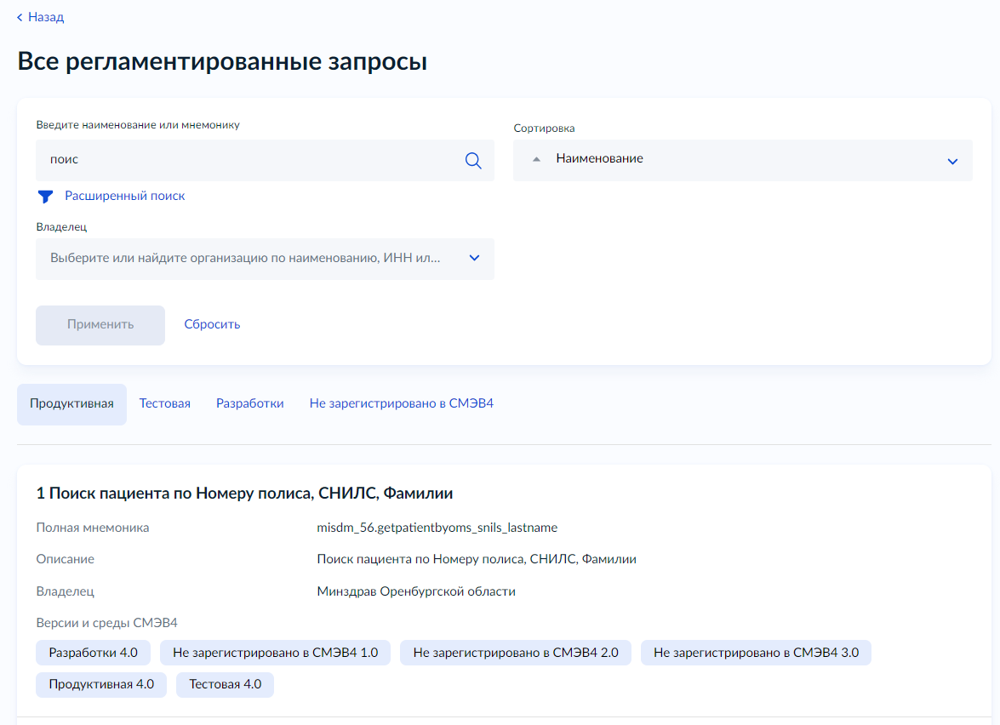
Рисунок 387 – Результаты поиска по РЗ
В списке Регламентированные запросы отображаются следующие данные по регламентированным запросам (Рисунок 387):
- Полная мнемоника РЗ;
- описание РЗ;
- владелец РЗ;
- данные по средам ПОДД, в которых зарегистрирована РЗ;
- номер версии ВС.

При нажатии на плашку «Мои запросы (SQL-запрос)» осуществляется переход на страницу «Мои регламентированные запросы», которая содержит список РЗ типа SQL-запрос, для которых организация, под которой был авторизован пользователь, является владельцем РЗ типа SQL-запрос.

Блок поиска по РЗ типа SQL-запрос на странице «Мои регламентированные запросы» включает:
- строку поиска;
- настройку сортировки.

Просмотр регламентированного запроса типа SQL-запрос
Для просмотра регламентированного запроса нужно перейти к нему по клику на соответствующей записи на странице просмотра списка регламентированных запросов. Откроется карточка регламентированного запроса (Рисунок 388).
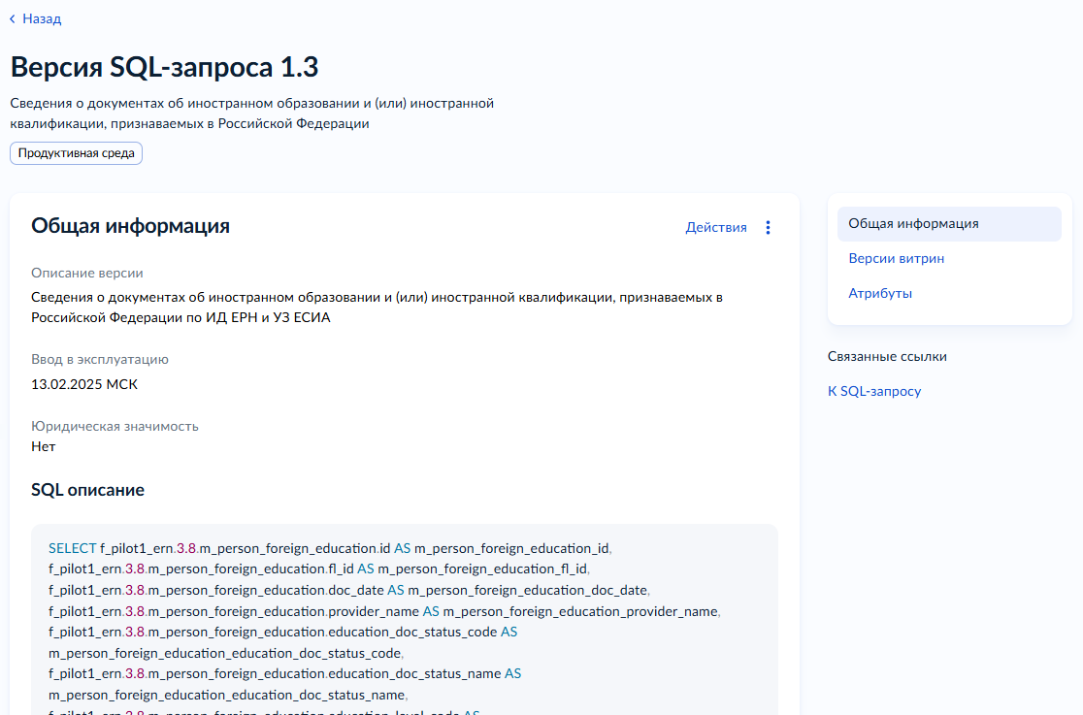
Рисунок 388 – Карточка РЗ типа SQL-запрос
Карточка Регламентированного запроса содержит:
- наименование РЗ;
- описание РЗ;
- информацию о вводе РЗ в эксплуатацию;
- юридическую значимость РЗ;
- владельца РЗ;
- мнемонику РЗ;
- полную мнемонику РЗ;
- данные по условиям доступа (список критериев доступа к РЗ);
- список версий РЗ с разбивкой по средам: продуктивная, тестовая, среда разработки, без указания среды (для раскрытия списка необходимо нажать на соответствующую строку – Рисунок 389);
- список полученных доступов к РЗ с разбивкой по средам: продуктивная, тестовая, среда разработки (для раскрытия списка необходимо нажать на соответствующую строку – Рисунок 390)
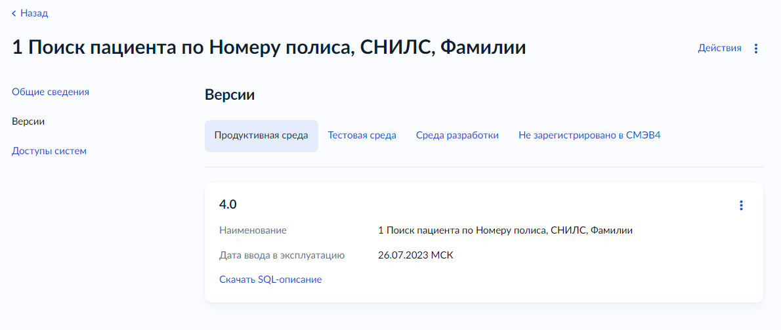
Рисунок 389 – Версии РЗ типа SQL-запрос
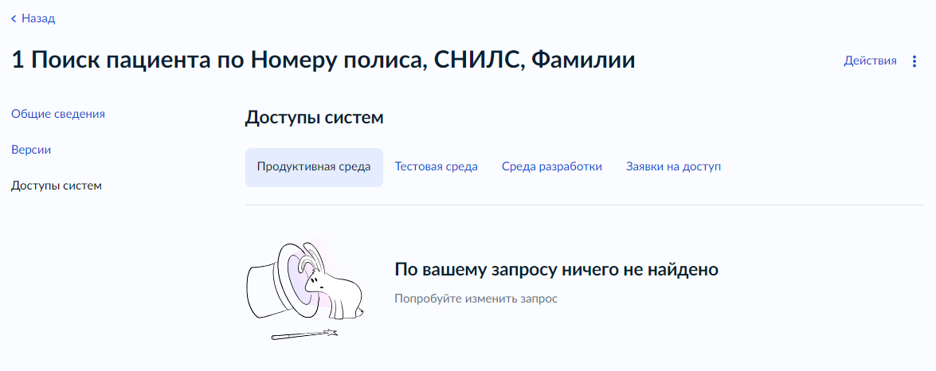
Рисунок 390 – Список полученных доступов к РЗ типа SQL-запрос

Добавление критериев доступа к регламентированным запросам типа SQL-запрос
Функциональность добавления критериев доступа позволяет организации-владельцу регламентированных запросов расширять перечень организаций, которые могут получить к ним доступ в роли Потребителя данных.
Актуализация списка критериев для регламентированных запросов типа SQL-запрос находится в зоне ответственности организации-владельца этого регламентированного запроса.
Для перехода к добавлению критериев доступа к запросам необходимо нажать кнопку «Выбрать» на плашке «Массовое добавление критериев доступа к РЗ типа SQL-запрос» вкладки СМЭВ4 на главной странице авторизованного пользователя (Рисунок 391). Будет запущен визард массового добавления критериев доступа к РЗ типа SQL-запрос.
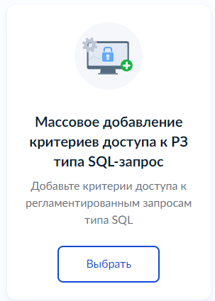
Рисунок 391 – Плашка «Массовое добавление критериев доступа к РЗ типа SQL-запрос»
Откроется форма выбора РЗ типа SQL-запрос (Рисунок 392), на которой необходимо выбрать запросы, для которых требуется добавить критерии доступа.

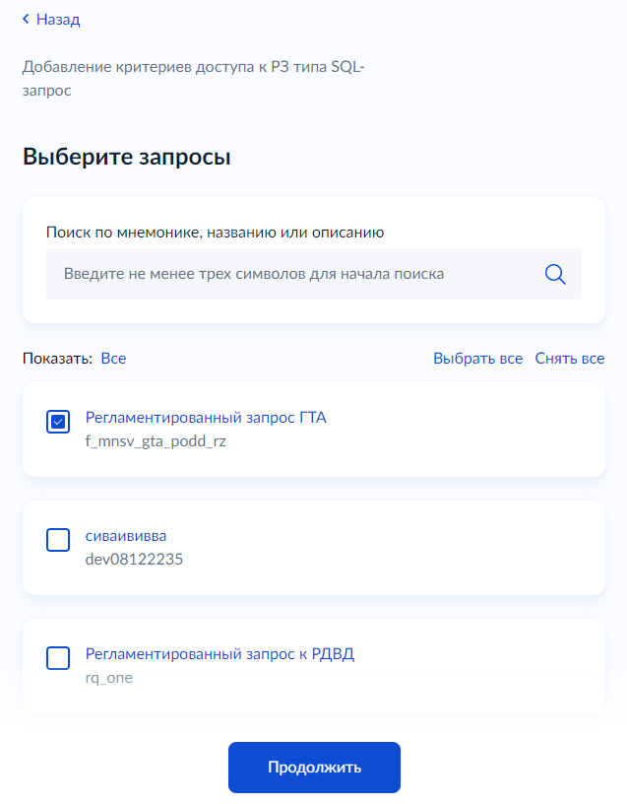
Рисунок 392 – Форма выбора РЗ типа SQL-запрос для добавления критериев доступа
По нажатию кнопки «Продолжить» откроется форма выбора типа критерия доступа к РЗ типа SQL-запрос (Рисунок 393). На этой форме необходимо выбрать один из трех типов критерия: «Доступ по ОГРН», «Доступ по мнемонике ИС», «Доступ по категории участника взаимодействия».
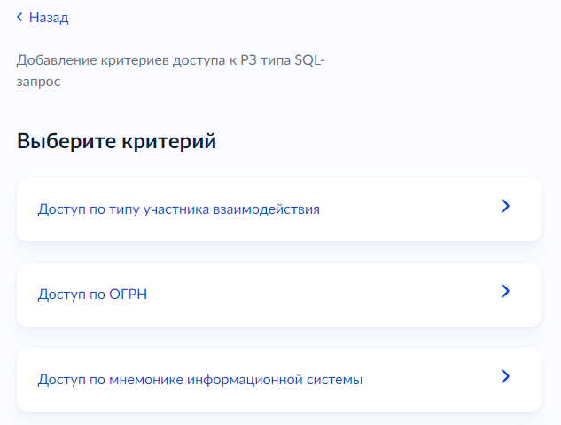
Рисунок 393 – Форма выбора типа критерия доступа к РЗ типа SQL-запрос

Доступ по ОГРН
Откроется форма добавления критериев доступа по ОГРН (Рисунок 394). На этой форме можно выбрать несколько ОГРН организаций, информационные системы которых смогут получить доступы к РЗ типа SQL-запрос, и нажать кнопку «Продолжить».

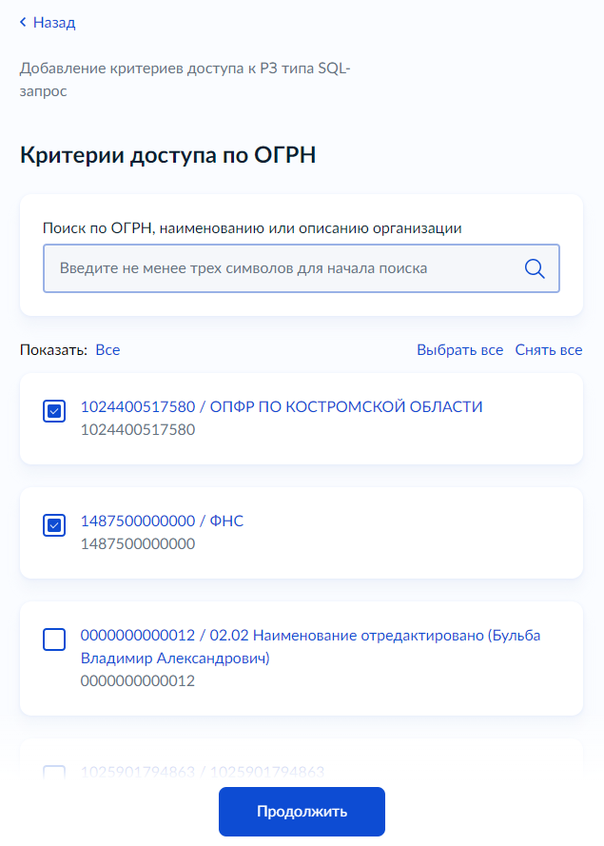
Рисунок 394 – Форма выбора критериев доступа по ОГРН

Доступ по мнемонике ИС
Откроется форма добавления критериев доступа по мнемонике ИС (Рисунок 395). На этой форме можно найти нужные системы по мнемонике или наименованию, а также отобрать ИС по владельцу. После выбора необходимых систем нужно нажать кнопку «Продолжить».
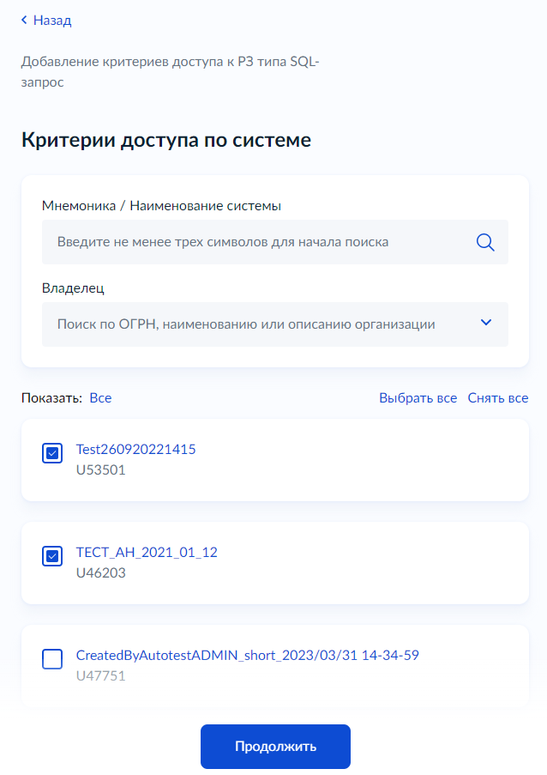
Рисунок 395 – Форма выбора критериев доступа по информационной системе

Доступ по категории участника взаимодействия
Откроется форма выбора категорий участника взаимодействия (Рисунок 396), на которой можно выбрать несколько категорий участника взаимодействия, которые смогут получить доступы к РЗ типа SQL-запрос, и нажать кнопку «Продолжить».
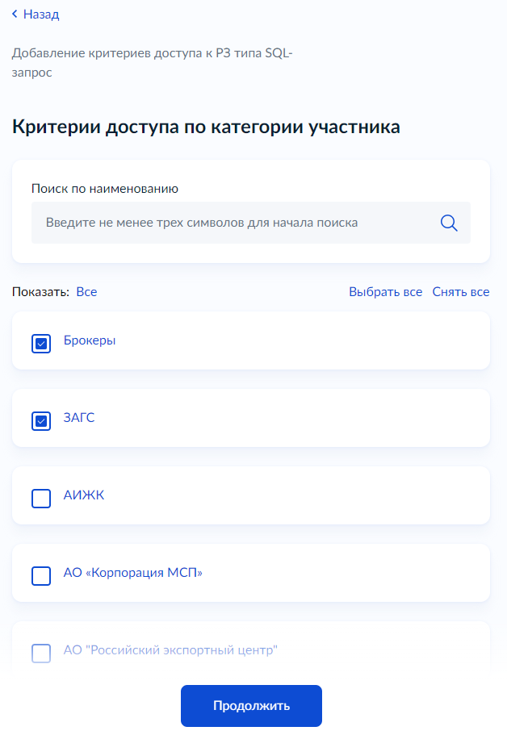
Рисунок 396 – Форма выбора критериев доступа по категории участника взаимодействия

Откроется форма подтверждения добавления критериев доступа к выбранным РЗ типа SQL-запрос (Рисунок 397).
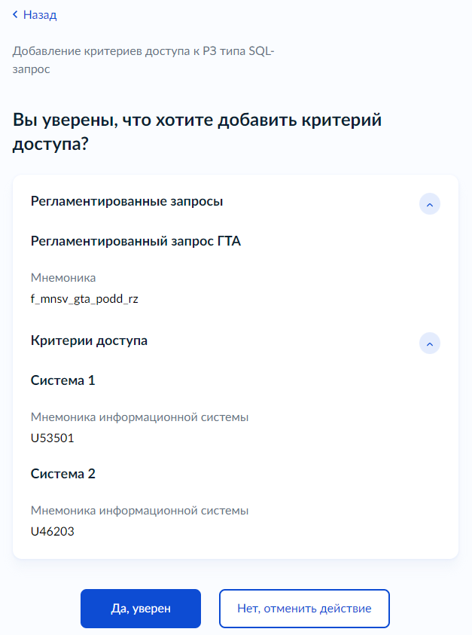
Рисунок 397 – Форма подтверждения добавления критериев доступа
Нажмите кнопку «Да, уверен» для добавления критериев доступа к выбранным РЗ типа SQL-запрос.
Примечание: при нажатии на кнопку «Нет, отменить действие» критерии доступа к РЗ типа SQL-запрос не будут добавлены.
Откроется окно с сообщением об успешном добавлении критериев доступа (Рисунок 398).
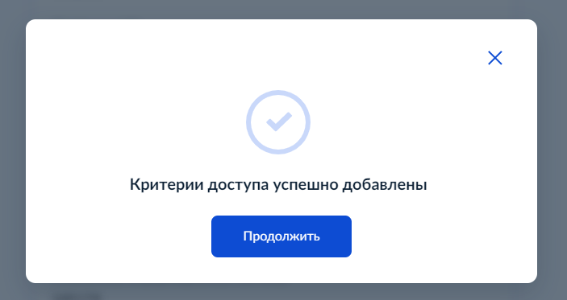
Рисунок 398 – Модальное окно об успешном добавлении критериев доступа

Удаление критериев доступа к регламентированному запросу типа SQL-запрос
Функциональность удаления критерия доступа позволяет организации-владельцу регламентированного запроса исключить из перечня организации, которые могут получить доступ к нему в роли Потребителя данных.
Для перехода к удалению критерия доступа к запросу следует выбрать карточку «Удалить критерий доступа к запросу (SQL-запрос)», вкладки СМЭВ4 на главной странице авторизованного пользователя (Рисунок 14). Карточку можно найти на вкладке «СМЭВ4». Будет запущен визард удаления критерия доступа к запросу типа SQL-запрос.
Откроется форма выбора РЗ типа SQL-запрос (Рисунок 399). На этой форме нужно выбрать один из запросов, для которого требуется удалить критерий доступа.
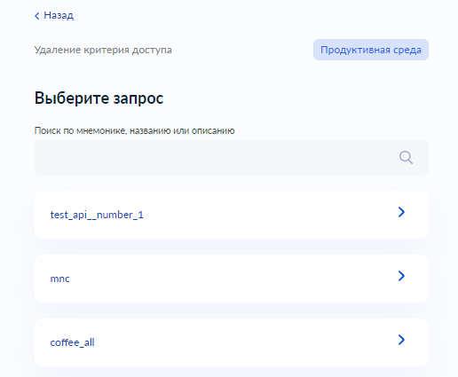
Рисунок 399 – форма выбора РЗ типа SQL-запрос для удаления критерия доступа

Откроется форма текущих критериев доступа к выбранному регламентированному запросу типа SQL-запрос. На этой форме необходимо выбрать критерий, который нужно удалить.
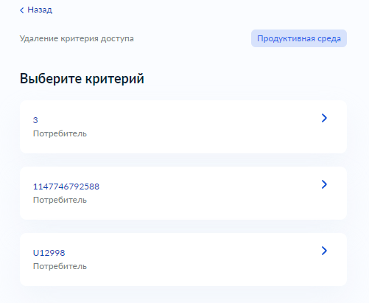
Рисунок 400 – форма выбора критерия доступа регламентированного запроса типа SQL-запрос для удаления

Откроется форма подтверждения удаления критерия доступа к регламентированному запросу типа SQL-запрос.
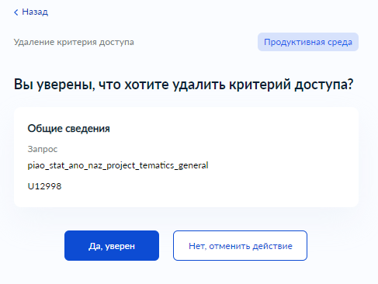
Рисунок 401 – форма подтверждения удаления критерия доступа к регламентированному запросу типа SQL-запрос

Нажмите кнопку «Да, уверен» для удаления критерия доступа к РЗ типа SQL-запрос.
Примечание: при нажатии на кнопку «Нет, отменить действие» критерий доступа к РЗ типа SQL-запрос не будет удален.
Откроется окно с сообщением об успешном удалении критерия доступа.
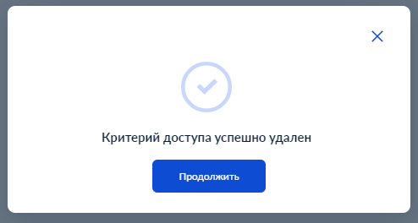
Рисунок 402 – окно с сообщением об успешном удалении критерия доступа

Изменение периода поддержки регламентированного запроса типа SQL-запрос
Данная функциональность предоставляет возможность изменения дат ввода и вывода версии регламентированного запроса типа SQL-запрос из эксплуатации. Функциональность доступная организации-владельцу регламентированного запроса типа SQL-запрос.
Для перехода к изменению периода поддержки версии регламентированного запроса типа SQL-запрос необходимо на странице-карточке регламентированного запроса типа SQL-запрос развернуть блок версии (Рисунок 403) и выбрать необходимое действие.

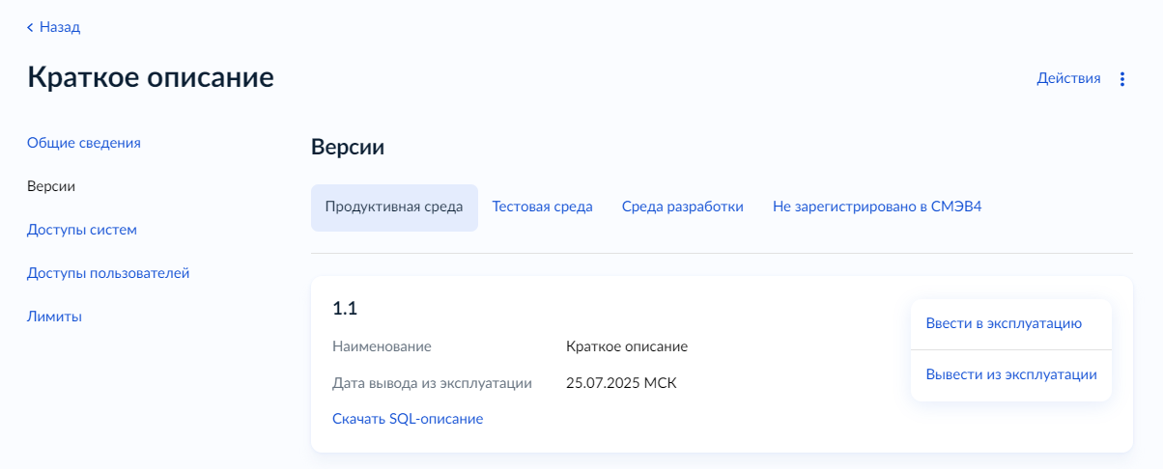
Рисунок 403 – меню версии РЗ типа SQL-запрос для изменения периода поддержки

Изменение даты ввода в эксплуатацию
Функция изменения даты ввода в эксплуатацию доступна для версий регламентированного запроса типа SQL-запрос, для которых:
- дата ввода в эксплуатацию еще не была указана
- дата ввода в эксплуатацию еще не наступила (меньше текущей даты) и к данному регламентированному запросу типа SQL-запрос еще не были получены доступы.

Для изменения даты ввода в эксплуатацию необходимо выбрать соответствующий пункт в меню версии регламентированного запроса типа SQL-запрос (Рисунок 403).
Откроется форма изменения даты ввода регламентированного запроса типа SQL-запрос в эксплуатацию (Рисунок 404).

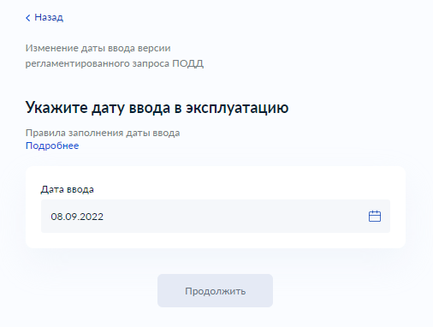
Рисунок 404 – форма изменения даты ввода РЗ типа SQL-запрос в эксплуатацию

Если значение даты было изначально задано – поле ввода будет перезаполнено начальной датой.
На данной форме необходимо указать или выбрать в календаре (Рисунок 405) новую дату ввода регламентированного запроса в эксплуатацию и нажать кнопку «Продолжить».
Дата ввода должна соответствовать следующим условиям:
- Должна быть не меньше текущей даты (если была указана);
- Должна отличаться от уже установленной даты.

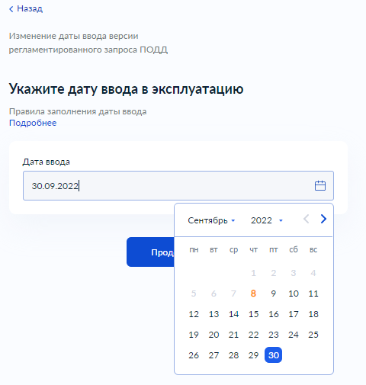
Рисунок 405 – форма изменения даты ввода РЗ типа SQL-запрос в эксплуатацию с открытым календарем

Откроется форма подтверждения изменения даты ввода РЗ типа SQL-запрос в эксплуатацию (Рисунок 406).
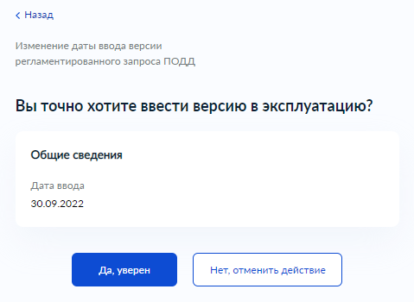
Рисунок 406 – форма подтверждения изменения даты ввода РЗ типа SQL-запрос в эксплуатацию

Нажмите кнопку «Да, уверен» для изменения даты ввода регламентированного запроса типа SQL-запрос в эксплуатацию.
Примечание: при нажатии на кнопку «Нет, отменить действие» дата ввода не будет изменена.
Откроется окно с сообщением об успешном изменении даты ввода регламентированного запроса типа SQL-запрос в эксплуатацию.

Изменение даты вывода из эксплуатации
Данный функция доступна для любых версий регламентированного запроса типа SQL-запрос.
Минимальная дата вывода из эксплуатации регламентированного запроса типа SQL-запрос для эксплуатируемого регламентированного запроса типа SQL-запрос установлена в размере 183 дней от текущей даты.
Для изменения даты вывода из эксплуатации необходимо выбрать соответствующий пункт в меню версии регламентированного запроса типа SQL-запрос (Рисунок 403).
Откроется форма изменения даты вывода регламентированного запроса типа SQL-запрос из эксплуатацию (Рисунок 407).

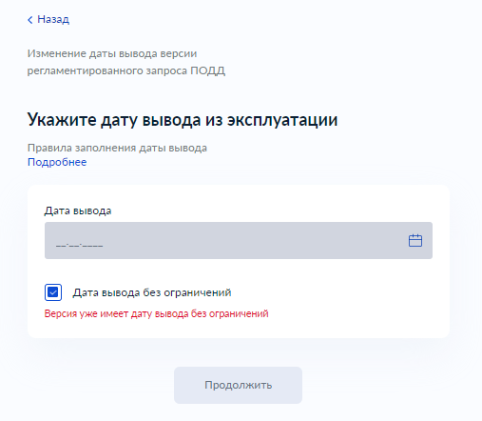
Рисунок 407 – форма изменения даты вывода РЗ типа SQL-запрос из эксплуатации

Если значение даты было изначально задано – поле ввода будет перезаполнено начальной датой или будет выставлен соответствующий чекбокс, указывающий на отсутствие даты вывода.
На данной форме необходимо указать или выбрать в календаре (Рисунок 408) новую дату вывода регламентированного запроса из эксплуатации и нажать кнопку «Продолжить».
Дата вывода должна соответствовать следующим условиям:
- Должна отличаться от уже установленной даты (если была указана);
- Если есть полученные доступы:
  - если дата ввода больше текущей, то дата вывода из эксплуатации должна быть не меньше, чем дата ввода
  - дата ввода меньше или равна текущей - дата вывода из эксплуатации должна быть не меньше, чем текущая дата
- Если нет полученных доступов:
  - дата вывода из эксплуатации должна быть не меньше, чем текущая дата и дата ввода

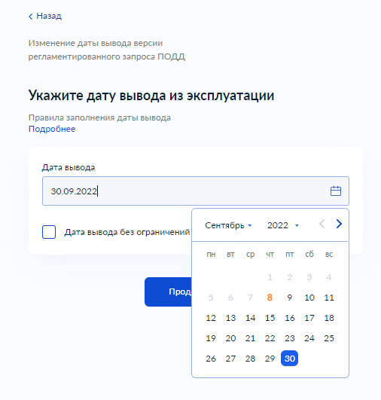
Рисунок 408 – форма изменения даты вывода РЗ типа SQL-запрос из эксплуатации с открытым календарем

Откроется форма подтверждения изменения даты вывода регламентированного запроса из эксплуатации (Рисунок 409).
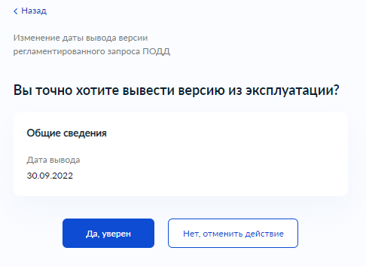
Рисунок 409 – форма подтверждения изменения даты вывода РЗ из эксплуатации

Нажмите кнопку «Да, уверен» для изменения даты вывода регламентированного запроса типа SQL-запрос из эксплуатации.
Примечание: при нажатии на кнопку «Нет, отменить действие» дата вывода не будет изменена.
Откроется окно с сообщением об успешном изменении даты вывода регламентированного запроса типа SQL-запрос из эксплуатации.

Управление доступами к регламентированным запросам типа SQL – запрос
Найти необходимый РЗ и в списке доступных действий нажать на соответствующую кнопку.
Подтвердить выбранное действие на форме подтверждения. В результате отобразится модальное окно с сообщением об успешном выполнении действия.
По итогу аннулирования доступ перейдёт в статус «Аннулирован» и будет отображаться в списке доступов в соответствующем статусе. Дальнейший процесс по получению доступа в рамках этой заявки будет невозможен.
По итогу отзыва доступ перейдёт в статус «Отозван» и будет отображаться в списке доступов в соответствующем статусе. Дальнейший процесс работы в рамках этого доступа будет невозможен.

Получение доступов к регламентированным запросам типа SQL-запрос
Функциональность позволяет участнику взаимодействия получить для своей информационной системы доступы к нескольким регламентированным запросам типа SQL-запрос в роли Потребителя данных.
Для перехода к получению доступов к запросам типа SQL-запрос необходимо нажать кнопку «Выбрать» на плашке «Массовое получение доступов к РЗ типа SQL-запрос» вкладки СМЭВ4 на главной странице авторизованного пользователя (Рисунок 410). Будет запущен визард массового получения доступов к запросам типа SQL-запрос.
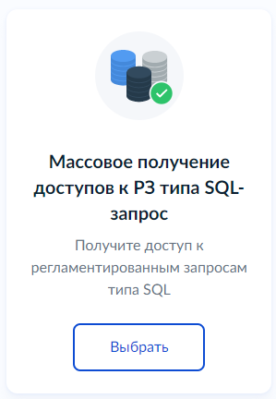
Рисунок 410 – Плашка «Массовое получение доступов к РЗ типа SQL-запрос»
Откроется форма выбора среды СМЭВ4 (Рисунок 411). На этой форме нужно выбрать одну из сред СМЭВ4, в которой требуется получить доступы.
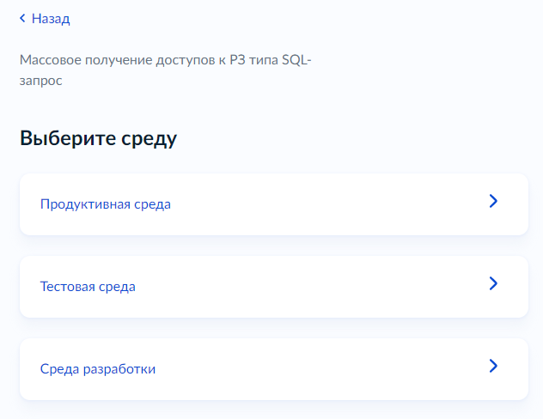
Рисунок 411 – Форма выбора среды СМЭВ4
Откроется форма выбора информационной системы (Рисунок 412). На этой форме нужно выбрать информационную систему, для которой необходимо получить доступы к запросам типа SQL-запрос.
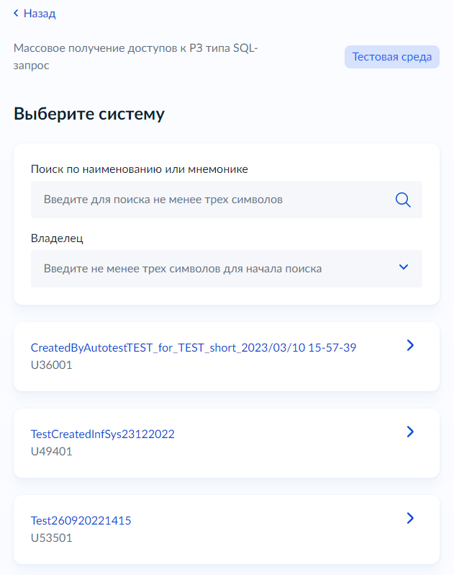
Рисунок 412 – Форма выбора системы для получения доступов
Если на первом шаге визарда была выбрана Продуктивная среда, то откроется форма выбора типа запросов (Рисунок 413). На этой форме нужно выбрать тип запросов, к которым требуется получить доступ:
- Требующие согласования - те РЗ типа SQL-запрос, у которых не проставлен подходящий критерий доступа для выбранной ИС;
- Не требующие согласования - те РЗ типа SQL-запрос, у которых проставлен подходящий критерий доступа для выбранной ИС
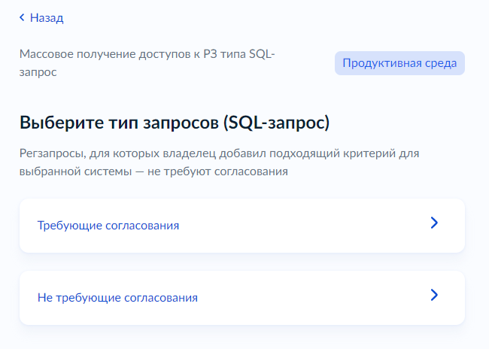
Рисунок 413 – Форма выбора типа запросов
Откроется форма выбора запросов типа SQL-запрос, в соответствии с выбранным типом запроса (Рисунок 414). На этой форме нужно выбрать запросы типа SQL-запрос, для которых требуется получить доступ.

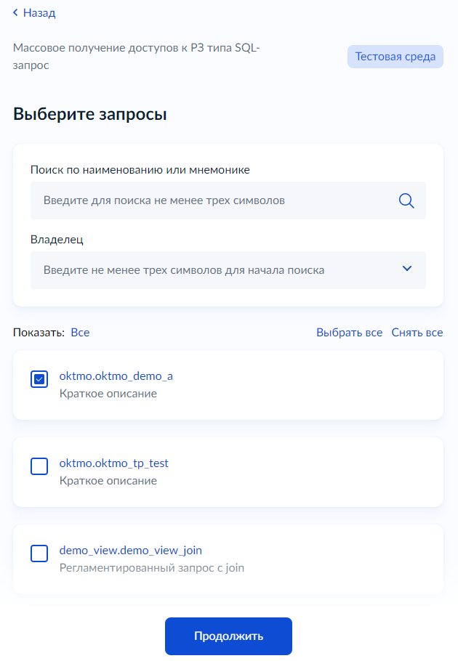
Рисунок 414 – Форма выбора запросов типа SQL-запрос
#Примечание: для выбора доступны запросы, к которым ранее не был получен доступ.
Если был выбран тип запросов – Требующие согласования, то откроется форма для заполнения обоснования и отправки запроса на согласование получения доступов к запросам типа SQL-запрос (Рисунок 415). Поле «Обоснование» обязательно к заполнению.
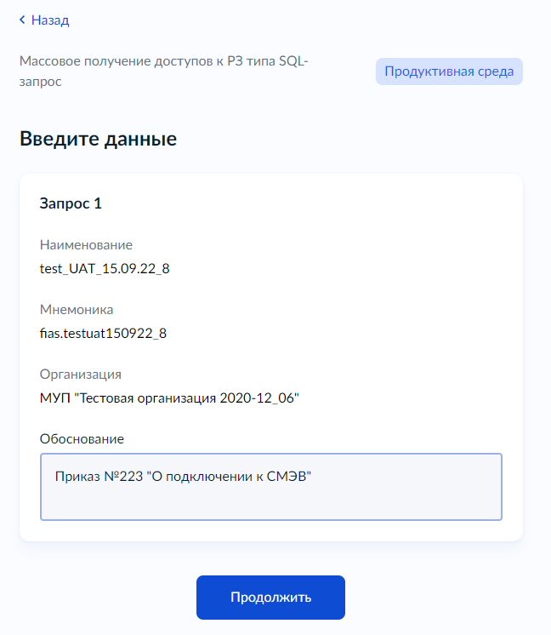
Рисунок 415 – Форма для заполнения обоснования и отправки запроса на согласование
После нажатия кнопки «Продолжить» откроется форма подтверждения отправки запроса на согласование получения доступов к выбранным РЗ типа SQL-запрос с указанными обоснованиями (Рисунок 416).
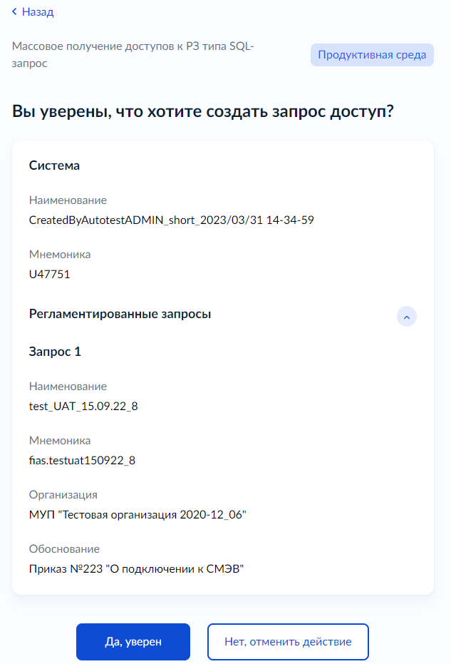
Рисунок 416 – Форма подтверждения отправки запроса на согласование
По нажатию на кнопку «Да, уверен» будут созданы запросы на согласование (см. раздел 5.16) доступов для всех выбранных РЗ и откроется окно об успешной отправке запросов на согласование (Рисунок 417).
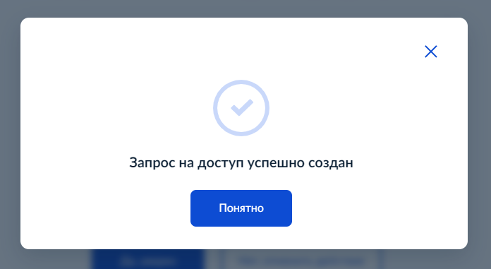
Рисунок 417 – Модальное окно об успешном создании запроса на согласование
Если был выбран тип запросов – Не требующие согласования, то после выбора нужных РЗ откроется форма подтверждения получения доступов (Рисунок 415).
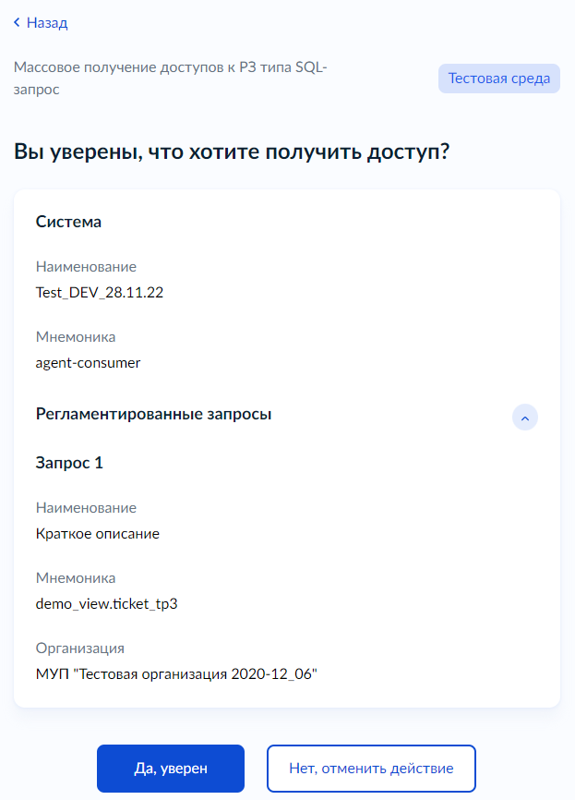
Рисунок 418 – Форма подтверждения получения доступа к РЗ типа «SQL-запрос»
Нажмите кнопку «Да, уверен» для получения информационной системой доступов к запросам типа SQL-запрос.
Примечание: при нажатии на кнопку «Нет, отменить действие» доступы к РЗ типа SQL-запрос не будут получены.
Откроется окно с сообщением о запуске процесса получения доступа к регламентированным запросам типа SQL-запрос (Рисунок 419).
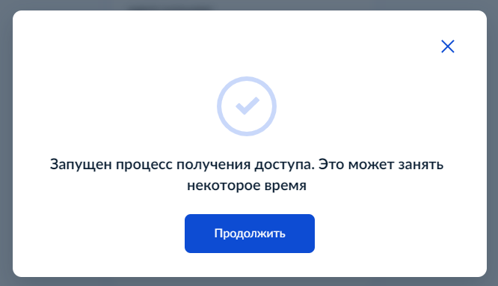
Рисунок 419 – Модальное окно об успешном получении доступа
Примечание: процедура получения доступа может занять некоторое время. Статус доступа можно посмотреть в карточке ИС на вкладке "Доступы к запросам СМЭВ4 (SQL-запрос)

Аннулирование заявки на доступ ИС к РЗ типа SQL – запрос
Аннулировать заявку на доступ ИС к РЗ типа SQL – запрос может пользователь, обладающий правами в отношении ИС, РЗ или организации владельца ИС или РЗ.
Для выполнения аннулирования необходимо обладать одной из ролей:
- Представитель УВ
- Представитель разработчика
- Демо-роль (Представитель УВ)
- Демо-роль (Представитель разработчика)
- Главный менеджер ИС (аннулирование будет доступно только со страницы ИС)
- Менеджер ИС (аннулирование будет доступно только со страницы ИС)
- Менеджер всех обменов (аннулирование будет доступно только со страницы РЗ типа SQL - запрос)
- Главный менеджер РЗ типа SQL-запрос (аннулирование будет доступно только со страницы РЗ типа SQL - запрос)
- Менеджер РЗ типа SQL-запрос (аннулирование будет доступно только со страницы РЗ типа SQL - запрос)

Аннулирование заявок на доступ ИС к РЗ типа SQL-запрос выполняется для заявок в статусе:
- Ожидает согласования
- Регистрация доступа в СМЭВ4

Аннулирование заявки на доступ ИС к РЗ типа SQL – запрос пользователем, который обладает правами в отношении ИС
Для аннулирования заявки на доступ к РЗ типа SQL - запрос необходимо выполнить действия:
- Перейти на страницу информационной системы в п. Меню «Доступы к запросам СМЭВ4 (SQL – запрос)»
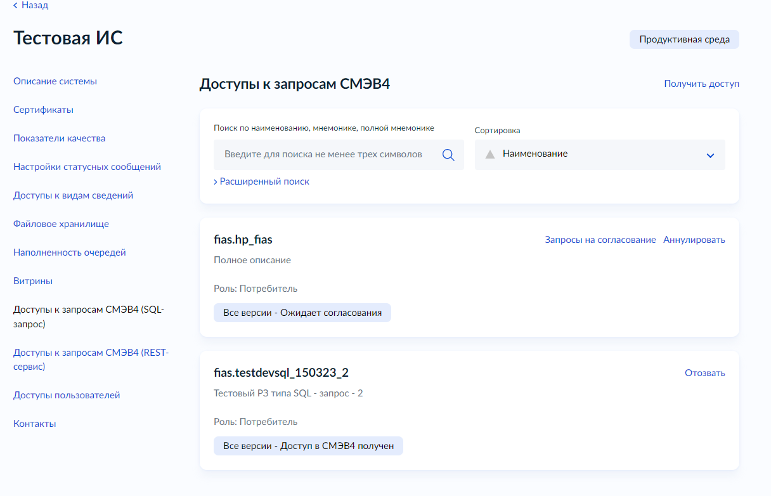
Рисунок 420 – Форма перечня доступов ИС к РЗ типа SQL – запрос на странице ИС

- В правом верхнем углу элемента перечня нажать «Аннулировать», в результате чего будет запущен визард «Аннулирование заявки на доступ»

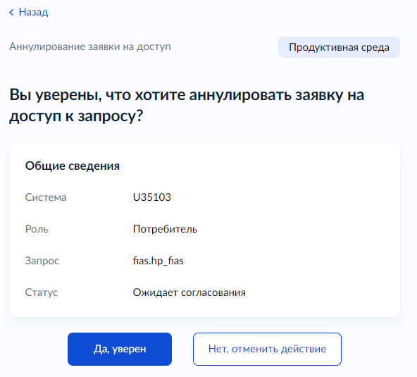
Рисунок 421 – Форма итогового экрана визарда аннулирования заявки на доступ ИС к РЗ типа SQL - запрос

- Далее нажать «Да, уверен», в результате чего заявка на доступ будет аннулирована. Если аннулирование не требуется, необходимо нажать «Нет, отменить действие».

Аннулирование заявки на доступ ИС к РЗ типа SQL – запрос пользователем, который обладает правами в отношении РЗ
Для аннулирования заявки на доступ к РЗ типа SQL - запрос необходимо выполнить действия:
- Перейти на страницу РЗ тип SQL - запрос в п. Меню «Доступы систем», вкладка «Заявки на доступы»
Рисунок 422 – Форма заявок на доступы ИС к РЗ типа SQL – запрос на странице РЗ

- В правом верхнем углу элемента перечня нажать «Аннулировать», в результате чего будет запущен визард «Аннулирование заявки на доступ»

Рисунок 423 – Форма итогового экрана визарда аннулирования заявки на доступ ИС к РЗ типа SQL - запрос

- Далее нажать «Да, уверен», в результате чего заявка на доступ будет аннулирована. Если аннулирование не требуется, необходимо нажать «Нет, отменить действие».

Отзыв доступа ИС к РЗ типа SQL – запрос
Отозвать доступ ИС к РЗ типа SQL – запрос может пользователь, обладающий правами в отношении ИС, РЗ или организации владельца ИС или РЗ.
Для выполнения отзыва необходимо обладать одной из ролей:
- Представитель УВ
- Представитель разработчика
- Демо-роль (Представитель УВ)
- Демо-роль (Представитель разработчика)
- Главный менеджер ИС (отзыв будет доступен только со страницы ИС)
- Менеджер ИС (отзыв будет доступен только со страницы ИС)
- Менеджер всех обменов (отзыв будет доступен только со страницы РЗ типа SQL - запрос)
- Главный менеджер РЗ типа SQL-запрос (отзыв будет доступен только со страницы РЗ типа SQL - запрос)
- Менеджер РЗ типа SQL-запрос (отзыв будет доступен только со страницы РЗ типа SQL - запрос)

Отзыв доступов ИС к РЗ типа SQL-запрос выполняется для заявок в статусе:
- Доступ в СМЭВ4 получен

Отзыв доступа ИС к РЗ типа SQL – запрос пользователем, который обладает правами в отношении ИС
Для отзыва доступа к РЗ типа SQL - запрос необходимо выполнить действия:
- Перейти на страницу информационной системы в п. Меню «Доступы к запросам СМЭВ4 (SQL – запрос)»
Рисунок 424 – Форма перечня доступов ИС к РЗ типа SQL – запрос на странице ИС

- В правом верхнем углу элемента перечня нажать «Отозвать», в результате чего будет запущен визард «Отзыв заявки на доступ»

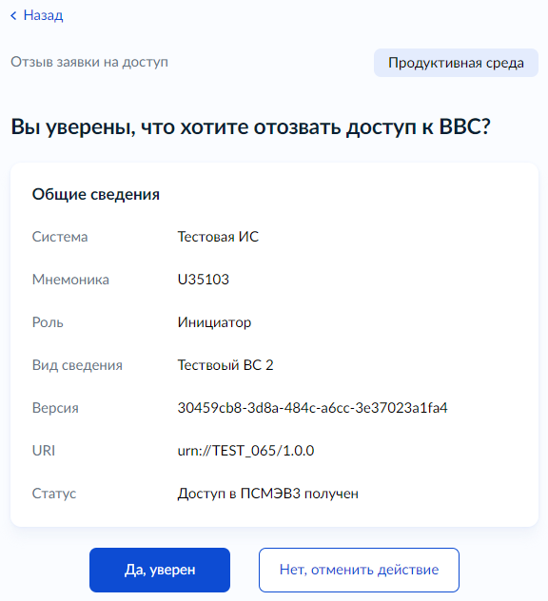
Рисунок 425 – Форма итогового экрана визарда отзыва доступа ИС к РЗ типа SQL - запрос
- Далее нажать «Да, уверен», в результате чего доступ отозван. Если отзыв не требуется, необходимо нажать «Нет, отменить действие».

Отзыв доступа ИС к РЗ типа SQL – запрос пользователем, который обладает правами в отношении РЗ
Для отзыва доступа ИС к РЗ типа SQL - запрос необходимо выполнить действия:
- Перейти на страницу РЗ тип SQL - запрос в п. Меню «Доступы систем», вкладка соответствующей среды
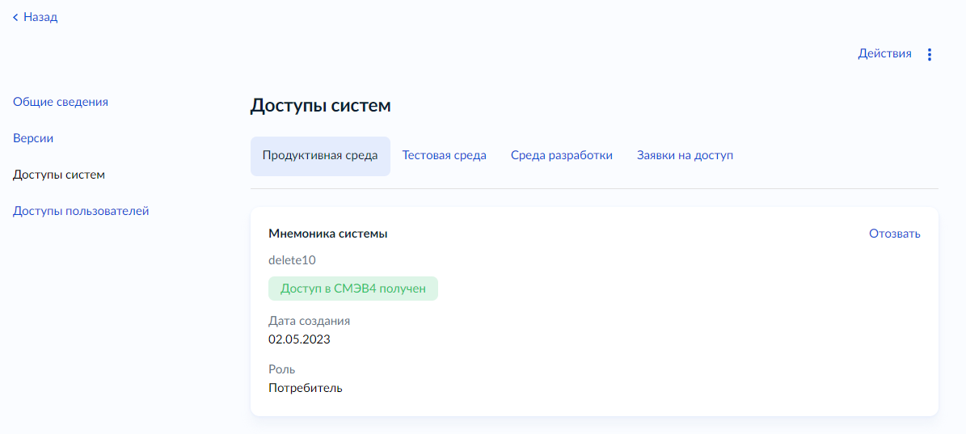
Рисунок 426 – Форма заявок на доступы ИС к РЗ типа SQL – запрос на странице РЗ

- В правом верхнем углу элемента перечня нажать «Отозвать», в результате чего будет запущен визард «Отзыв заявки на доступ»

Рисунок 427 – Форма итогового экрана визарда отзыва доступа ИС к РЗ типа SQL - запрос
- Далее нажать «Да, уверен», в результате чего доступ отозван. Если отзыв не требуется, необходимо нажать «Нет, отменить действие».

Удаление заявки на доступ ИС к РЗ типа SQL – запрос
Удалить заявку на доступ ИС к РЗ типа SQL – запрос может пользователь, обладающий правами в отношении организации владельца ИС или РЗ.
Для выполнения удаления необходимо обладать ролью:
- Представитель УВ
Удаление заявок на доступ ИС к РЗ типа SQL-запрос выполняется для заявок в статусе:
- Доступ аннулирован
- Доступ отклонен
- Доступ отозван
- Ошибка регистрации доступа в СМЭВ4

Для удаления заявки на доступ ИС к РЗ типа SQL - запрос необходимо выполнить действия:
- Перейти на страницу информационной системы в п. Меню «Доступы к запросам СМЭВ4 (SQL – запрос)» или перейти на страницу РЗ тип SQL - запрос в п. Меню «Доступы систем», вкладка соответствующей среды
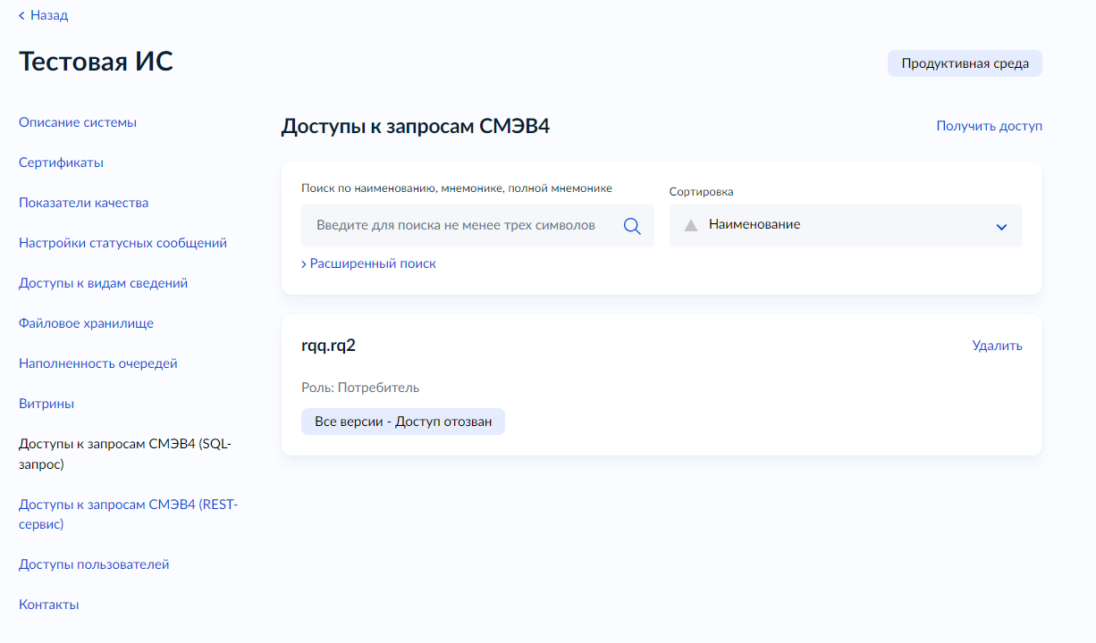
Рисунок 428 – Форма перечня доступов ИС к РЗ типа SQL – запрос на странице ИС

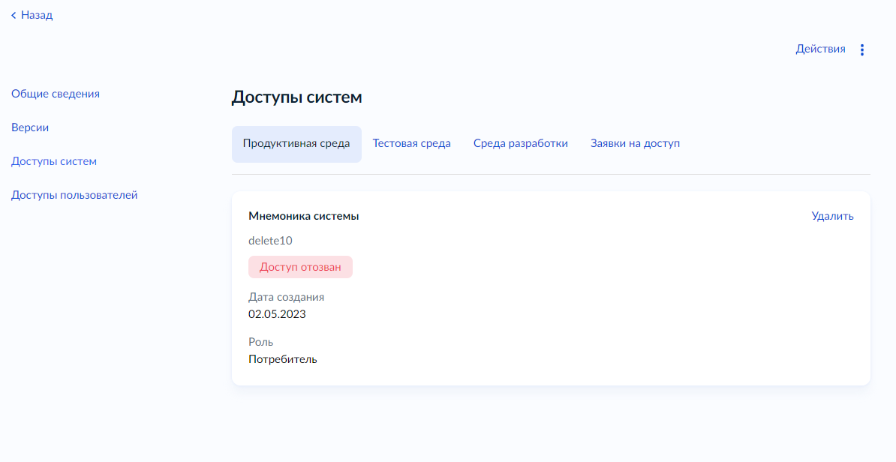
Рисунок 429 – Форма перечня доступов ИС к РЗ типа SQL – запрос на странице РЗ

- В правом верхнем углу элемента перечня нажать «Удалить», в результате чего будет запущен визард «Удаление заявки на доступ»

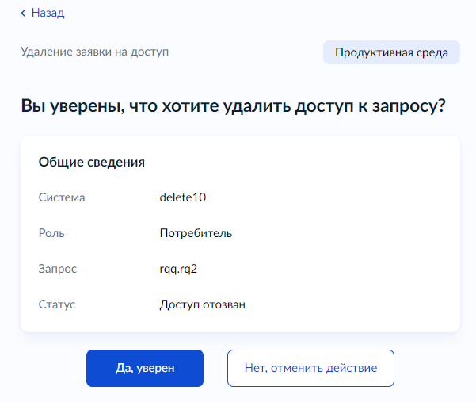
Рисунок 430 – Форма итогового экрана визарда удаления заявки на доступ ИС к РЗ типа SQL - запрос

- Далее нажать «Да, уверен», в результате чего заявка на доступ будет удалена. Если аннулирование не требуется, необходимо нажать «Нет, отменить действие».

Предоставление доступов к регламентированным запросам типа SQL-запрос
Функциональность позволяет организации-владельцу РЗ предоставить доступы к своим регламентированным запросам типа SQL-запрос любой информационной системе в роли Потребителя данных.
Для перехода к предоставлению доступов к запросам типа SQL-запрос необходимо нажать кнопку «Выбрать» на плашке «Предоставить доступ к запросам (SQL-запрос)» вкладки СМЭВ4 на главной странице авторизованного пользователя (Рисунок 431) или в дополнительном меню карточки РЗ нажать ссылку «Предоставить доступ» (Рисунок 432). Будет запущен визард массового предоставления доступов к запросам типа SQL-запрос.
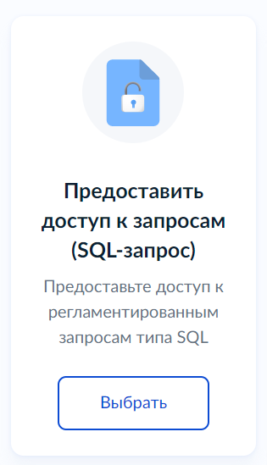
Рисунок 431 – Плашка «Предоставить доступ к запросам (SQL-запрос)»
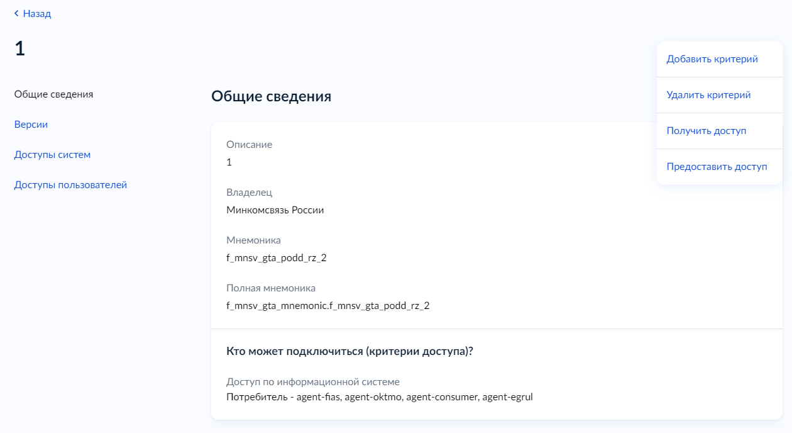
Рисунок 432 – Вызов предоставления доступов к РЗ SQL-запрос из карточки РЗ

Откроется форма выбора среды СМЭВ4 (Рисунок 433). На этой форме нужно выбрать одну из сред СМЭВ4, в которой требуется предоставить доступы.
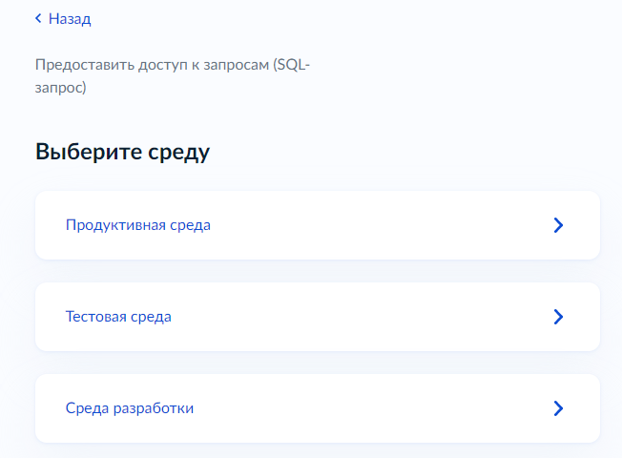
Рисунок 433 – Форма выбора среды СМЭВ4
Откроется форма выбора информационной системы (Рисунок 434). На этой форме нужно выбрать информационную систему, которой необходимо предоставить доступ к запросам типа SQL-запрос.
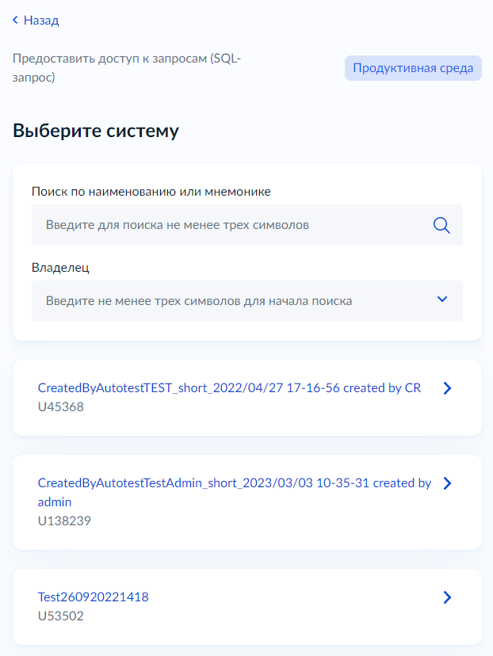
Рисунок 434 – Форма выбора системы для предоставления доступов
Откроется форма выбора запросов типа SQL-запрос, принадлежащих целевой организации пользователя (Рисунок 435). На этой форме нужно выбрать запросы типа SQL-запрос, к которым требуется предоставить доступы. Регламентированные запросы, к которым информационная система уже имеет доступ, недоступны для выбора и отображены с пометкой Доступ получен.
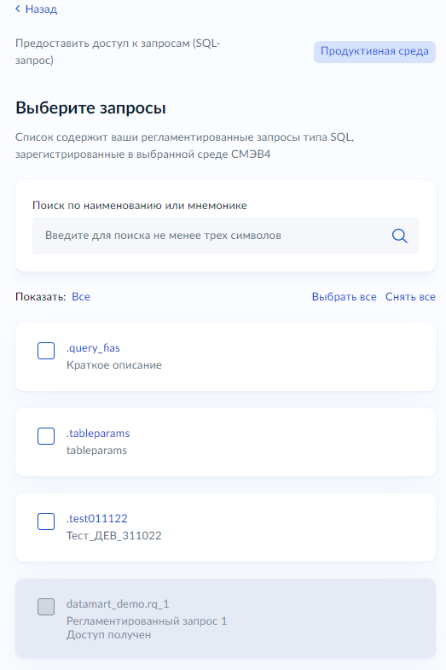
Рисунок 435 – Форма выбора запросов типа SQL-запрос
Откроется форма подтверждения предоставления доступов (Рисунок 436).
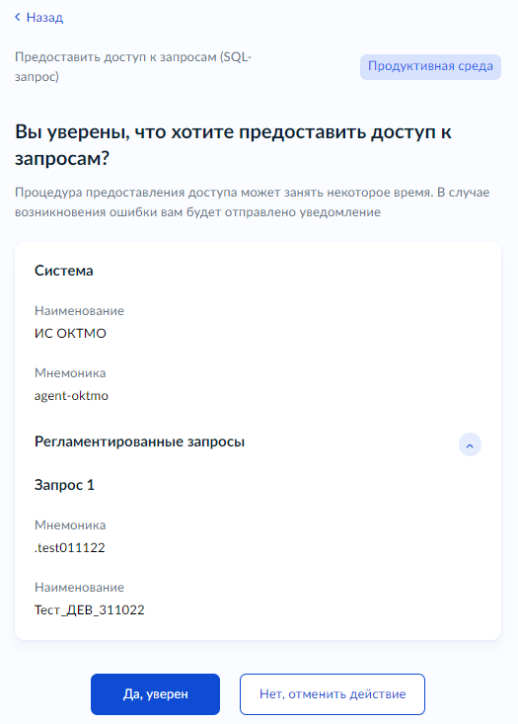
Рисунок 436 – Форма подтверждения предоставления доступов к РЗ типа «SQL-запрос»
Нажмите кнопку «Да, уверен» для предоставления информационной системе доступов к запросам типа SQL-запрос.
Примечание: при нажатии на кнопку «Нет, отменить действие» доступы к РЗ типа SQL-запрос не будут предоставлены.
Откроется окно с сообщением о запуске процесса предоставления доступов к регламентированным запросам типа SQL-запрос (Рисунок 437).
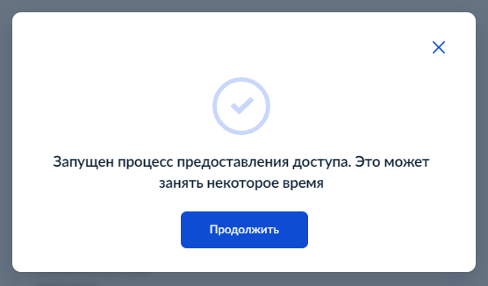
Рисунок 437 – Модальное окно о запуске процесса предоставления доступов

Примечание: в случае возникновения ошибки при предоставлении доступа владельцу РЗ будет отправлено уведомление.

Инструменты разработчика

Проверка корректности xsd-схемы
Функциональность проверки корректности xsd-схем предназначена для обеспечения возможности проверить проектируемый комплект схем вида сведений на соответствие Методическим рекомендациям СМЭВ 3 и всем требованиям в документе «Требования к XML-схемам с регистрируемым в СМЭВ» до процесса регистрации вида сведений.
С документом, содержащим требования к xml схемам, регистрируемым в СМЭВ, можно ознакомиться на ЕСКС (https://info.gosuslugi.ru/docs/section/СМЭВ/).
Проверка схемы доступна неавторизованному пользователю. Для перехода к проверке следует выбрать соответствующую карточку из панели быстрых действий на главной странице неавторизованной зоны (Рисунок 5). Будет запущен визард проверки корректности xsd-схем, откроется форма загрузки файла (Рисунок 438).
Необходимо выбрать формат, по которому осуществляется обмен. Записи реестра должны присутствовать только для директивных протоколов обмена (видов сведений). Далее загрузить файл.
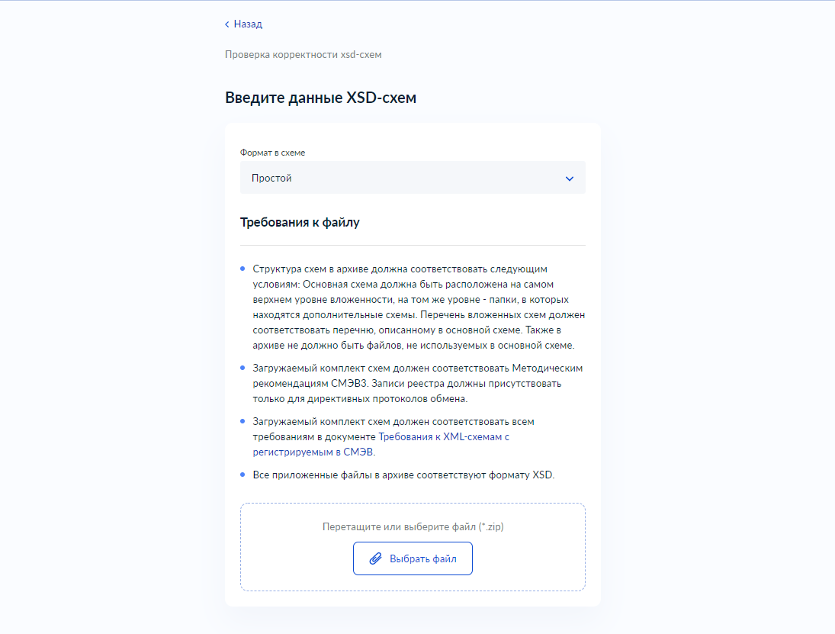
Рисунок 438 – форма загрузки файла
Файл должен иметь расширение .zip. При загрузке файла другого формата появится сообщение об ошибке (Рисунок 439).
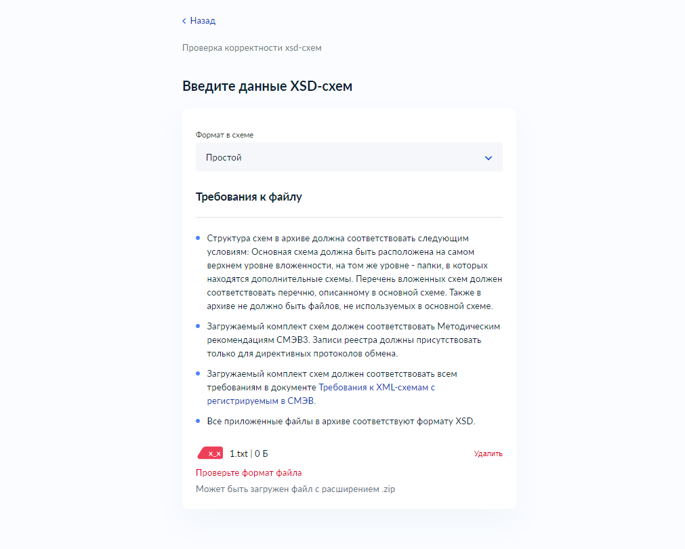
Рисунок 439 – форма с сообщением об ошибке формата файла
При наличии ошибок следует нажать на кнопку-ссылку «Удалить» справа от названия загруженного файла. Затем загрузить для проверки новый спроектированный комплект схем. На той же форме отобразятся результаты проверок (Рисунок 440).
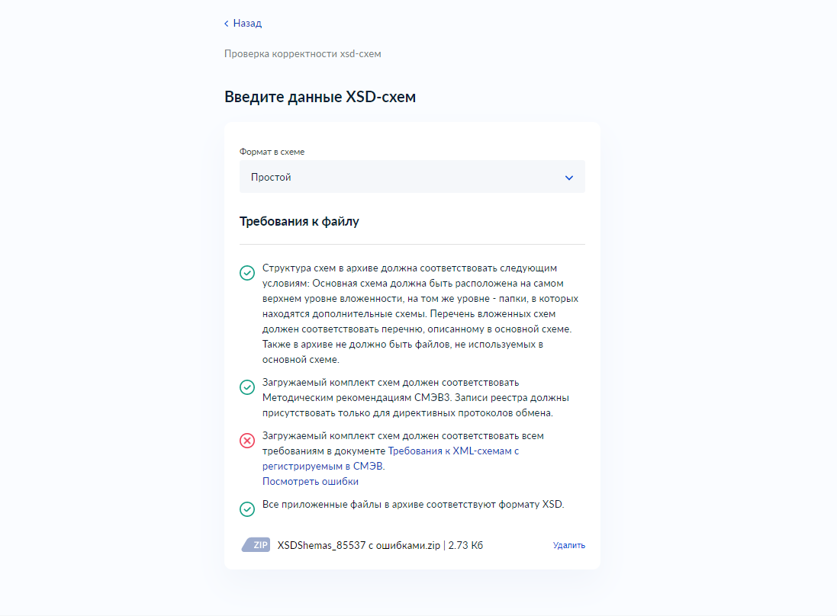
Рисунок 440 – форма с загруженным файлом при наличии ошибок в проверках

Не пройденные проверки отмечены красным крестиком слева. Для просмотра подробной информации об ошибке какой-либо проверки, следует нажать на кнопку-ссылку «Посмотреть ошибки» под соответствующим пунктом списка (Рисунок 441).
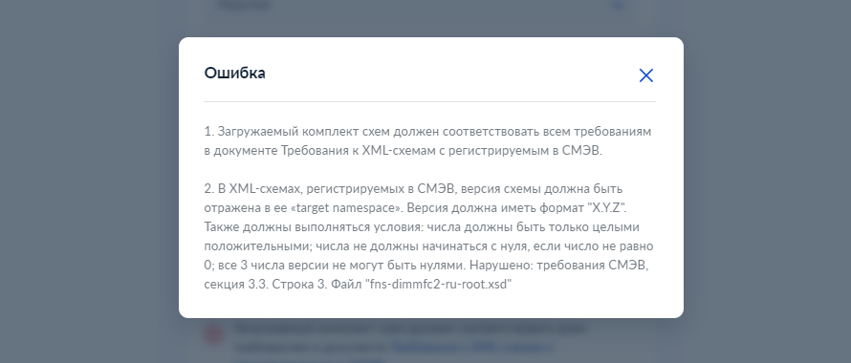
Рисунок 441 – окно с информацией об ошибках проверки

Условия успешной проверки:
- Структура схем в архиве соответствует следующим условиям: основная схема расположена на самом верхнем уровне вложенности, на том же уровне - папки, в которых находятся дополнительные схемы. Перечень вложенных схем соответствует перечню, описанному в основной схеме. Также в архиве нет файлов, не используемых в основной схеме;
- Все приложенные файлы в архиве в формате XSD и в кодировке UTF8 без BOM;
- Загруженный комплект схем соответствует Методическим рекомендациям СМЭВ3. Записи реестра присутствуют только для директивных протоколов обмена;
- Загружаемый комплект схем соответствует всем требованиям в документе «Требования к XML-схемам с регистрируемым в СМЭВ».
Важно: Дополнительные проверки, задействованные в процессе регистрации вида сведений, не выполняются.
При загрузке корректной xsd-схемы все проверки будут отмечены как успешно пройденные (Рисунок 442).

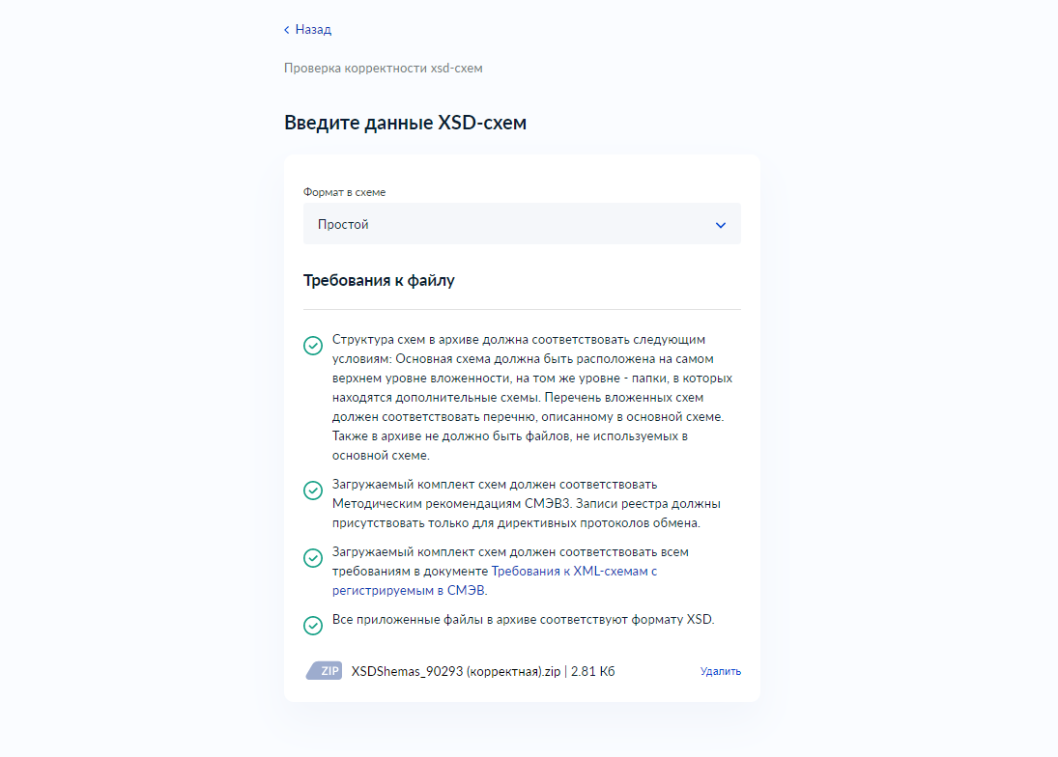

Рисунок 442 – форма с загруженным файлом при успешно пройденных проверках

Проверка корректности xml-сообщения
Функциональность проверки корректности xml-сообщения предназначена для обеспечения возможности проверить xml-сообщения на соответствие схемам СМЭВ 3.
Проверка xml-сообщения доступна неавторизованному пользователю. Для перехода к проверке следует выбрать соответствующую карточку из панели быстрых действий на главной странице неавторизованной зоны (Рисунок 5). Будет запущен визард проверки корректности xml-сообщения, откроется форма загрузки файла (Рисунок 443).
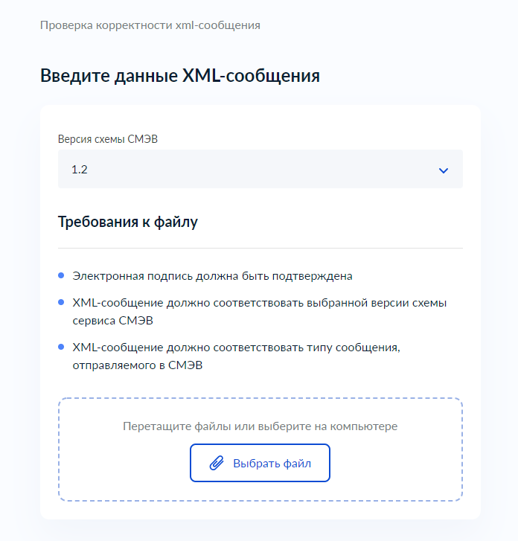
Рисунок 443 – форма загрузки файла
Следует указать версию схемы СМЭВ 3 и загрузить файл. Файл должен иметь расширение .xml. При загрузке файла другого формата появится сообщение об ошибке (Рисунок 444).
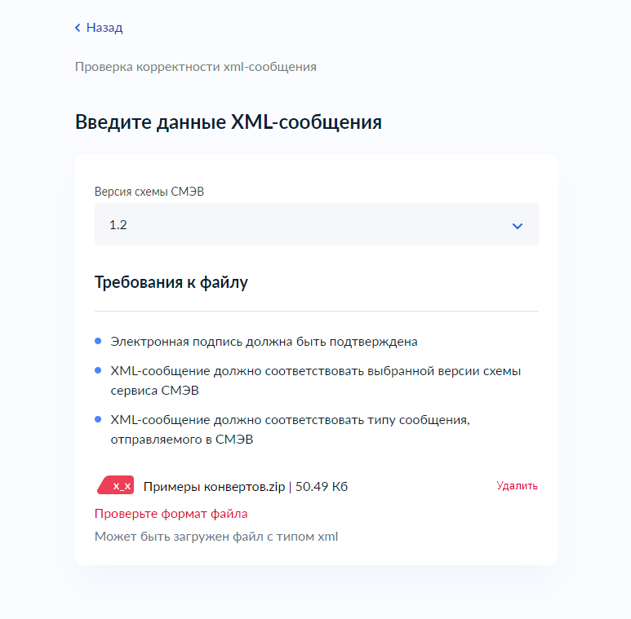
Рисунок 444 – форма с сообщением об ошибке формата файла
При наличии ошибок следует нажать на кнопку-ссылку «Удалить» справа от названия загруженного файла. Затем загрузить для проверки новый файл с xml-сообщением. На той же форме отобразятся результаты проверок (Рисунок 445).
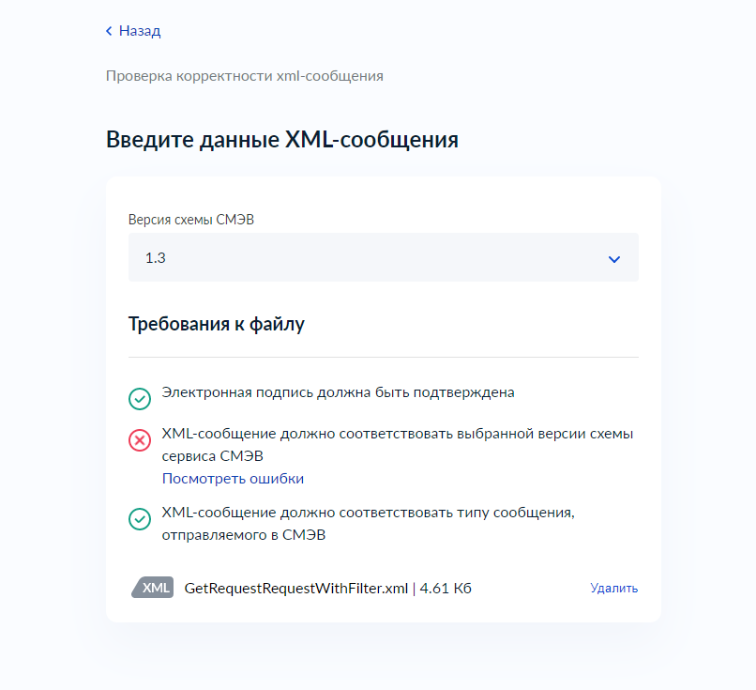
Рисунок 445 – форма с загруженным файлом при наличии ошибок в проверках
Не пройденные проверки отмечены красным крестиком слева. Для просмотра подробной информации об ошибке какой-либо проверки, следует нажать на кнопку-ссылку «Посмотреть ошибки» под соответствующим пунктом списка (Рисунок 446).
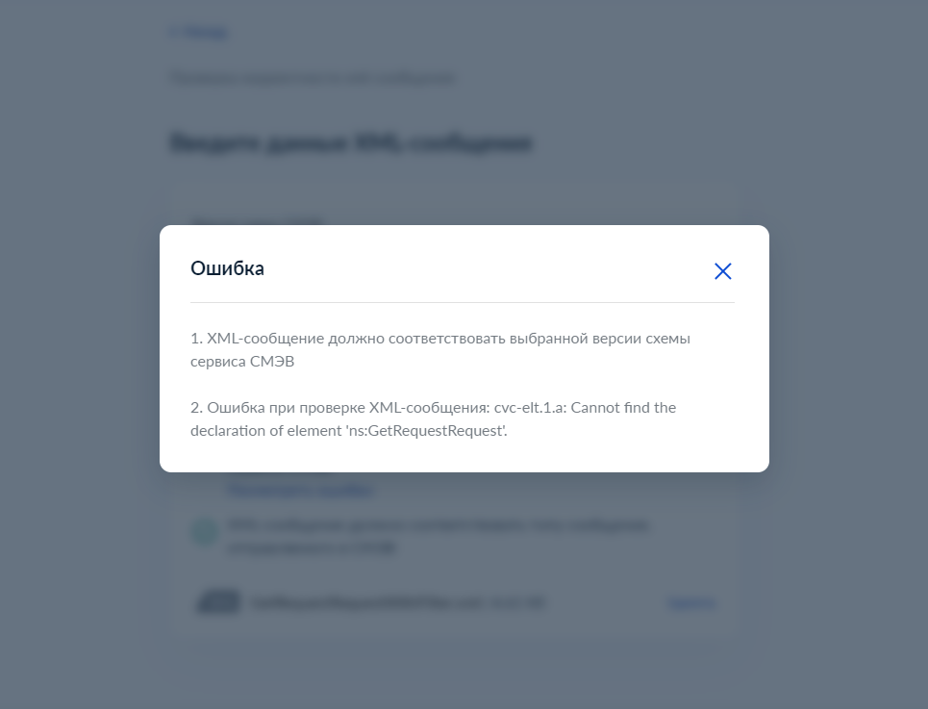
Рисунок 446 – окно с подробной информацией об ошибках проверки
При загрузке корректного xml-сообщения, соответствующего выбранной схеме СМЭВ 3, все проверки будут отмечены как успешно пройденные (Рисунок 447).
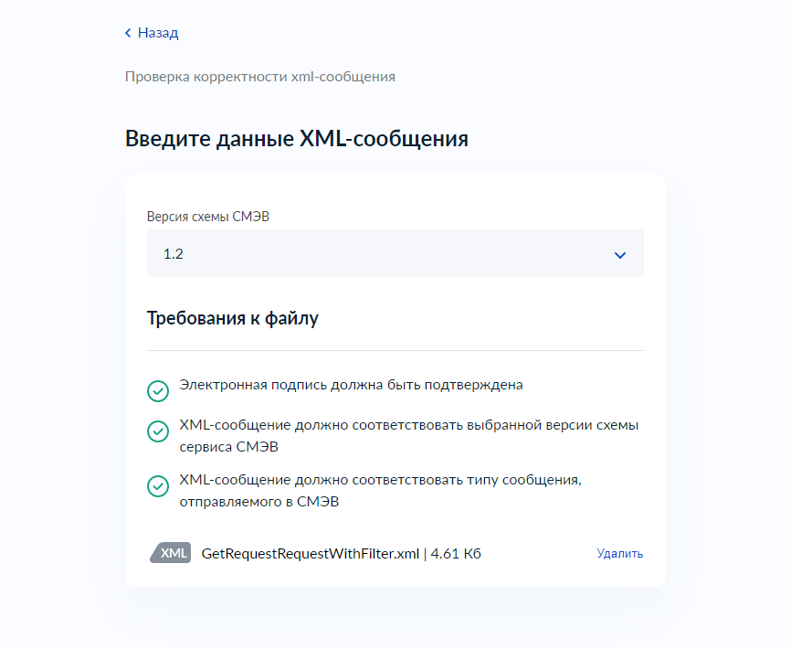
Рисунок 447 – форма с загруженным файлом при успешно пройденных проверках

Уведомления о событиях
Функциональность уведомлений предназначена для своевременного информирования пользователя о различных событиях, происходящих с его объектами.

Лента уведомлений
Просмотр уведомлений в интерфейсе ЛК УВ доступен авторизованным пользователям. Для перехода к просмотру списка уведомлений разверните меню, кликнув на профиль пользователя в правом верхнем углу интерфейса (Рисунок 448).
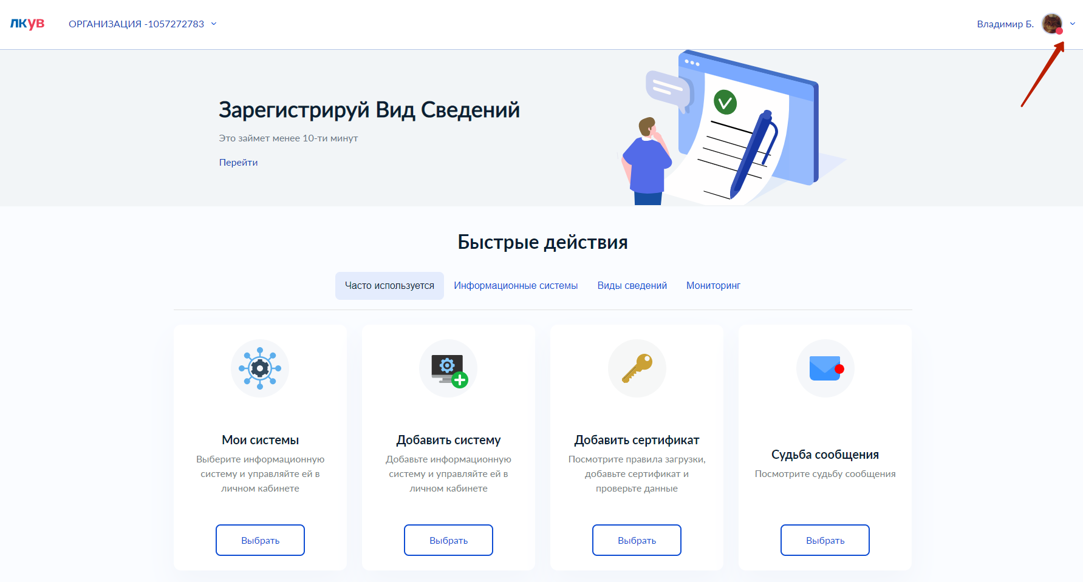
Рисунок 448 – переход к меню пользователя
В раскрывшемся меню выберите пункт «Уведомления».
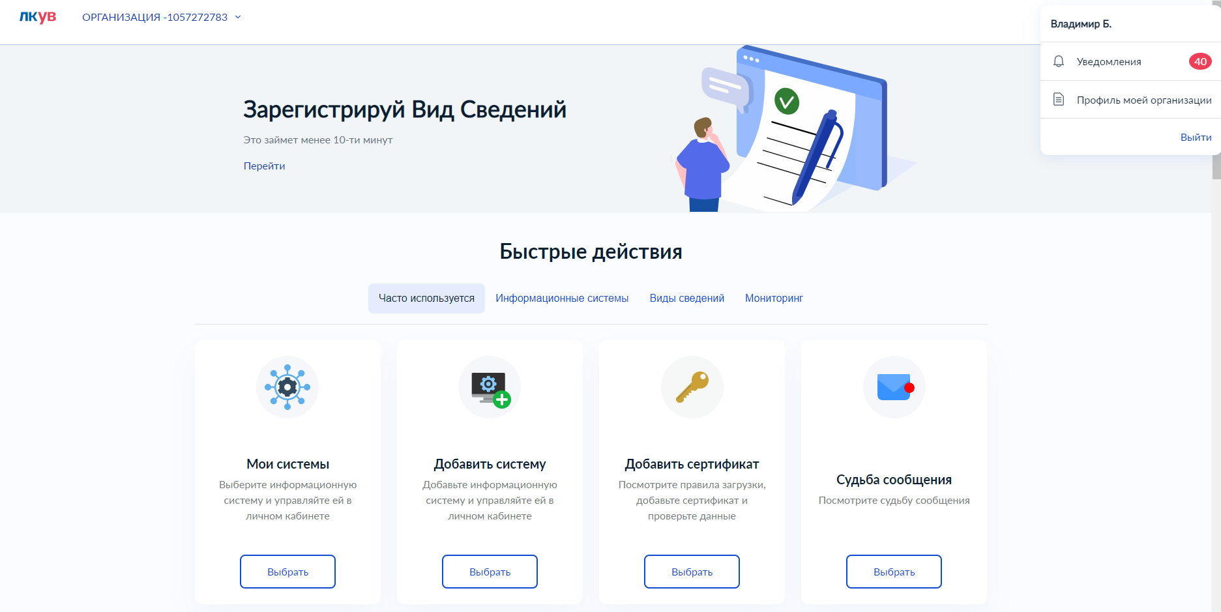
Рисунок 449 – меню пользователя
Примечание: индикатор уведомлений у изображения пользователя и в меню свидетельствует о наличии непрочитанных уведомлений хотя бы для одной организации, к которой имеется доступ у пользователя.
Откроется страница списка уведомлений текущей целевой организации пользователя (Рисунок 450)
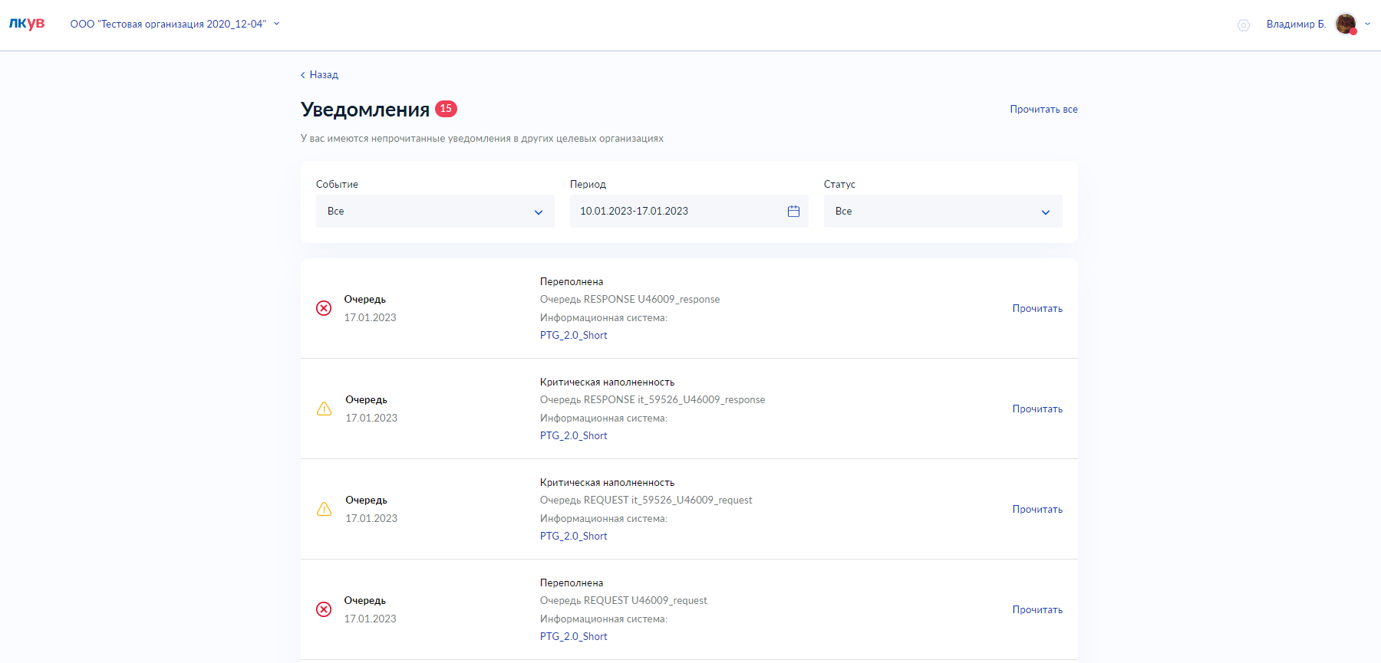
Рисунок 450 – страница списка уведомлений
Список уведомлений содержит название объекта, с которым произошло событие, дату события и его описание.
Нажмите кнопку «Прочитать» для отметки сообщения как прочитанного. При нажатии на кнопку «Прочитать все» - все уведомления целевой организации будут помечены как прочитанные.
Примечание: уведомление помечается как прочитанное для всех сотрудников организации.
При наличии непрочитанных уведомлений в какой-либо доступной пользователю организации, кроме текущей выбранной – отображается соответствующая подсказка. При необходимости выберите другую целевую организацию для просмотра её уведомлений (Рисунок 15).
На странице доступны фильтры:
- «Событие» – с возможностью отбора уведомлений по типам события;
- «Период» – с возможностью отбора уведомлений, поступивших за определенный промежуток времени;
- «Статус» – с возможностью отбора по прочитанным и непрочитанным уведомлениям.
Поиск осуществляется автоматически после выбора необходимого параметра в фильтре.

Упрощенный доступ в ЛК УВ для работы в среде разработки СМЭВ
Функциональность предназначена для предоставления упрощенного доступа к среде разработки СМЭВ в ЛК УВ широкому кругу пользователей, без ограничений на принадлежность их к организации какой-либо категории.
Для получения упрощенного доступа необходимо создать демо-организацию. Выберите соответствующую карточку из панели быстрых действий на главной странице авторизованного пользователя (Рисунок 14). Будет запущен визард создания демо-организации.
Откроется форма подтверждения создания демо-организации (Рисунок 451).
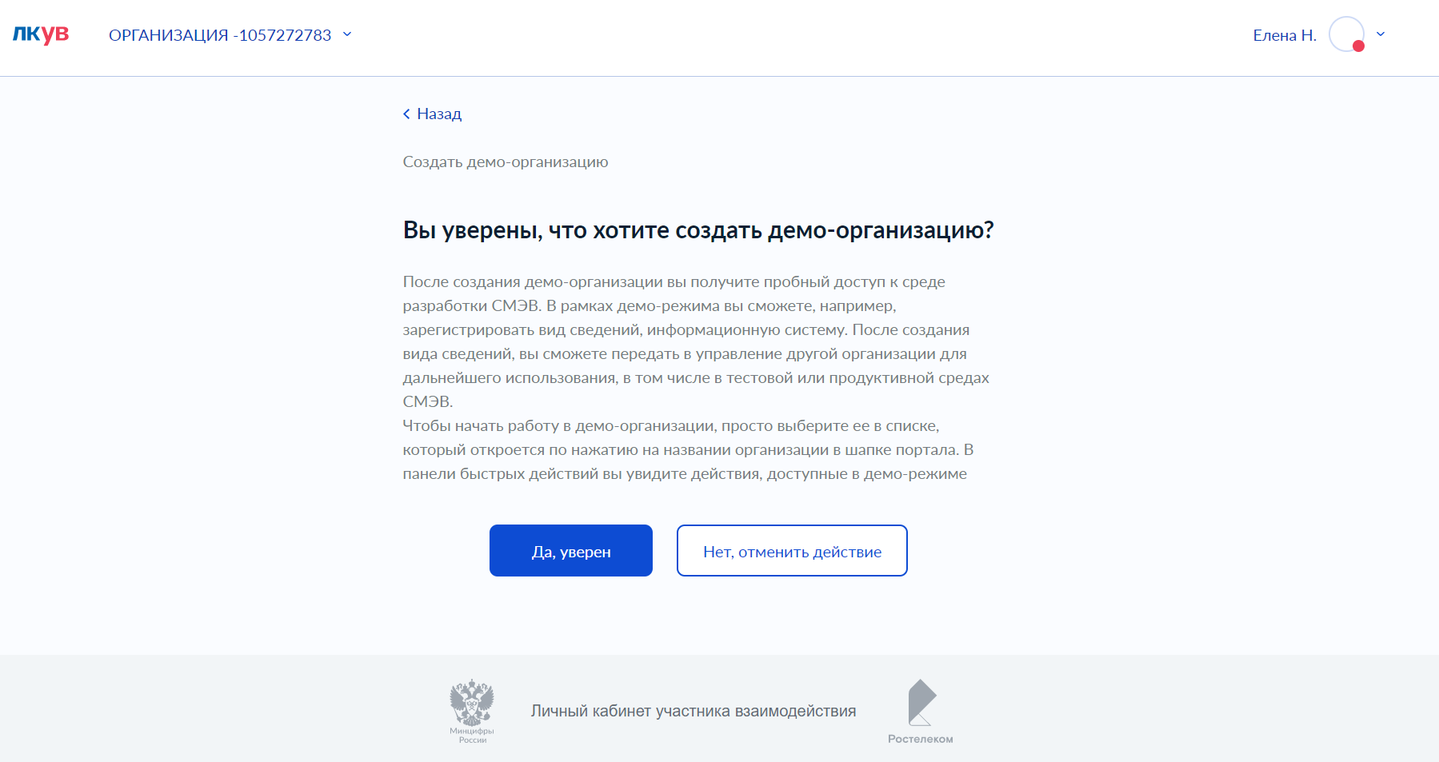
Рисунок 451 – форма подтверждения создания демо-организации
Нажмите кнопку «Да, уверен». Будет создана демо-организация и предоставлен пробный доступ к среде разработки СМЭВ. Чтобы начать работу в демо-организации, выберите ее в списке, который откроется по нажатию на названии организации в шапке портала (Рисунок 15). В панели быстрых действий вы увидите действия, доступные в демо-режиме. К таким действиям относятся:
- просмотр информационных систем УВ (см. п. 5.1.1);
- регистрация информационной системы УВ (см. п. 5.1.3);
- добавление сертификата информационной системы УВ (см. п. 5.1.4);
- просмотр видов сведений (см. п. 5.2.1);
- создание нового вида сведений (см. п. 5.2.2). После создания вида сведений вы сможете передать его в управление другой организации для дальнейшего использования, в том числе в тестовой или продуктивной средах СМЭВ;
- добавление новой версии вида сведения (см. п. 5.2.3);
- установка пароля файлового хранилища (см. п. 5.1.7);
- просмотр журнала изменений;
- управление перечнем представителей разработчиков (см. п. 5.1.11).

Полномочия, назначенные пользователю в организации с упрощенным доступом, действуют только в отношении среды разработки СМЭВ 3 и ЛК УВ.

Журнал изменений

Просмотр перечня версий объектов
С помощью журнала изменений можно просматривать историю изменений следующих объектов:
- информационная система;
- сертификат;
- вид сведений;
- версия вида сведений;
- доступ к версии вида сведений.
Для этого необходимо выбрать соответствующую карточку из панели быстрых действий на главной странице авторизованного пользователя (Рисунок 452). Откроется станица «Журнал изменений» на которой будет доступен просмотр версий и действий выполненных с объектами (Рисунок 453).
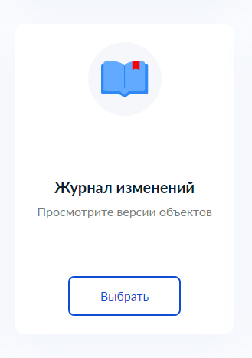
Рисунок 452 – карточка «Журнал изменений» на панели быстрого доступа
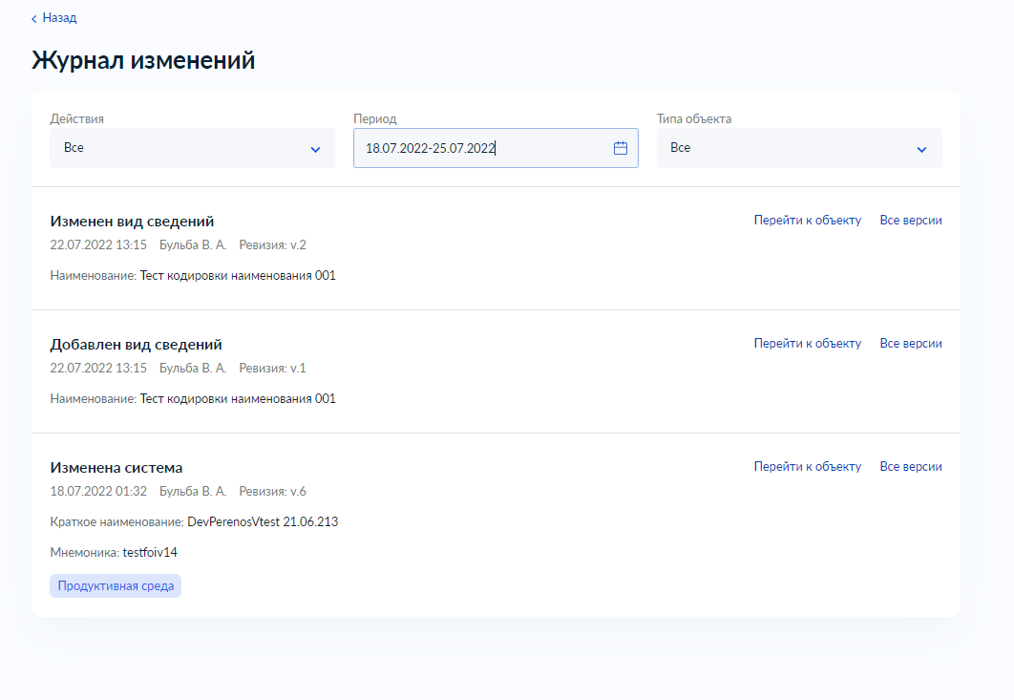
Рисунок 453 – форма просмотра истории изменений объектов
На странице доступны фильтры:
- «Действие» – с возможностью поиска версий объектов, над которыми выполнено действие с определенным типом;
- «Период» – с возможностью поиска версий объектов, созданных в рамках заданного отрезка времени;
- «Тип объекта» – с возможностью поиска по конкретному типу объекта.
Поиск осуществляется автоматически после выбора необходимого параметра в фильтре.

Для просмотра версий конкретного объекта необходимо нажать на ссылку «Все версии» на соответствующей записи на странице «Журнал изменений» (Рисунок 453). Откроется страница «Журнал изменений объекта» (Рисунок 454). Для того что бы вернуться на страницу «Журнал изменений» необходимо нажать ссылку «Назад» в верхнем левом углу страницы.
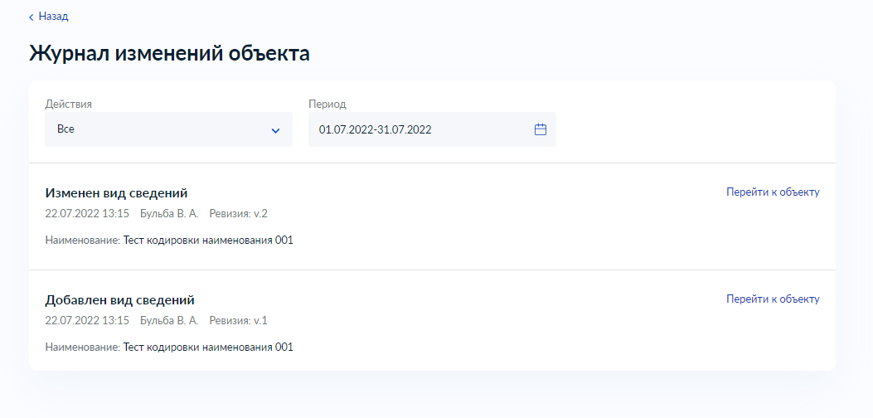
Рисунок 454 – форма просмотра истории изменений выбранного объекта
Для просмотра версии объекта необходимо нажать на соответствующую запись на странице «Журнал изменений» (Рисунок 453) или «Журнал изменений объекта» (Рисунок 454). Откроется модальное окно содержащее информацию о версии объекта (Рисунок 454).
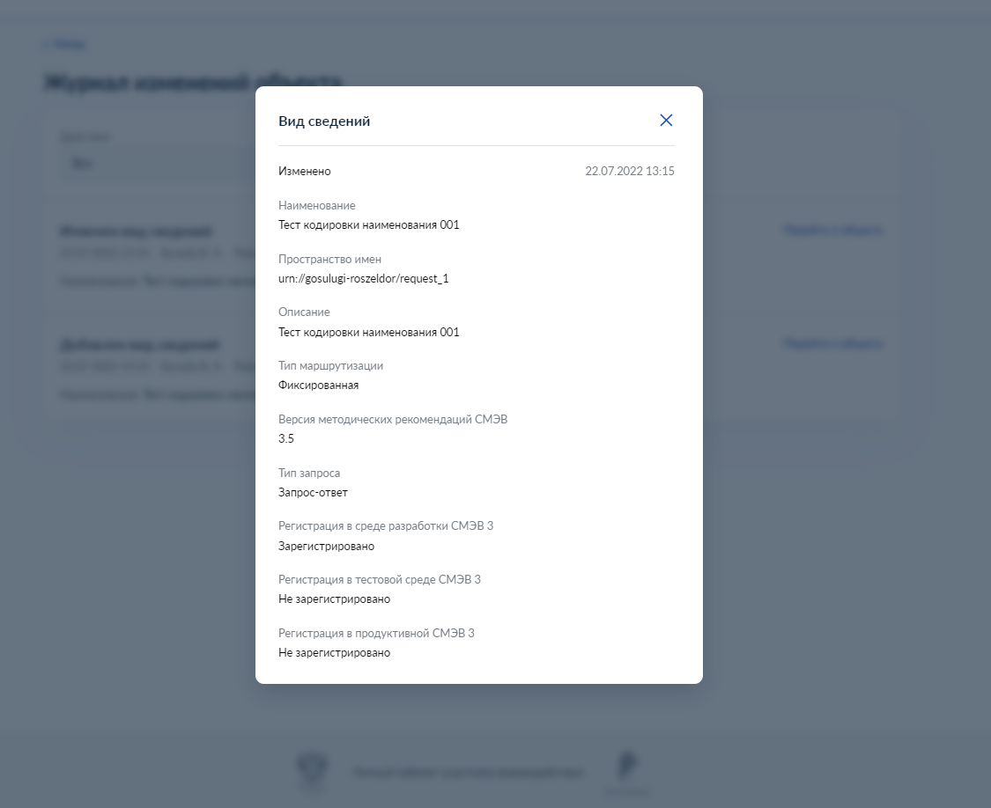
Рисунок 455 – модальное окно версии объекта
Для перехода к карточке объекта необходимо нажать «Перейти к объекту» на соответствующей записи на странице «Журнал изменений» (Рисунок 453) или «Журнал изменений объекта» (Рисунок 454). В случае если объект удалён, кнопка «Перейти к объекту» будет недоступна, на её месте будет текст «Объект удалён».
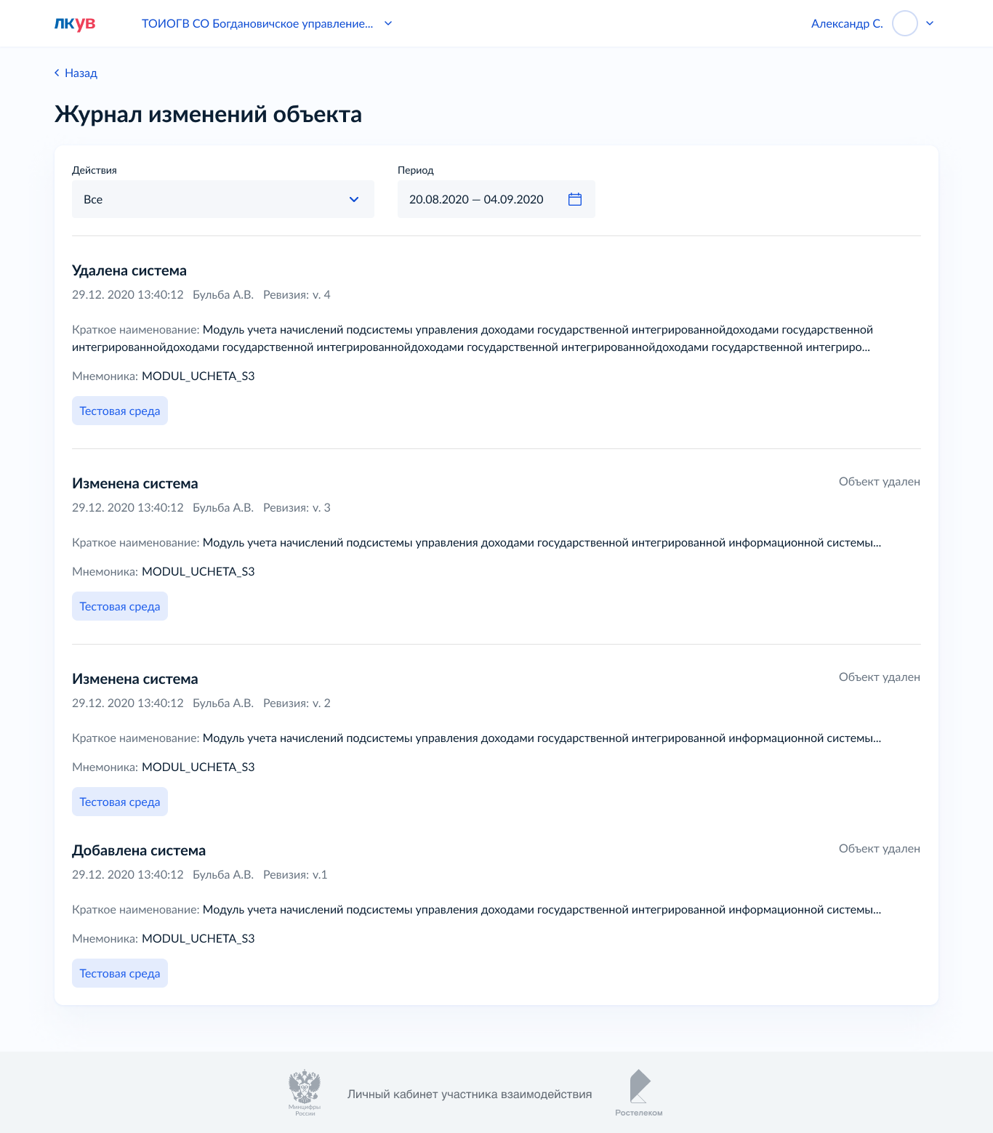
Рисунок 456 – Перечень версий удалённого объекта

Подключение информационной системы к ПОДД (Быстрый старт ПОДД)
Функциональность подключения информационной системы к ПОДД предназначена для предоставления возможности участнику взаимодействия зарегистрировать информационную систему, получить доступы к регламентированным запросам, установить связи с витринами данных и скачать дистрибутив агента ПОДД с предустановленными настройками (дистрибутив доступен для скачивания только в Тестовой среде и Среде разработки). После установки дистрибутива агента ПОДД возможно выполнить подключение и начать работу с функционалом ПОДД.
Для перехода к подключению информационной системы к ПОДД следует выбрать соответствующую карточку из панели быстрых действий на главной странице авторизованного пользователя (Рисунок 14). Карточку можно найти на вкладке «Информационные системы». Будет запущен визард быстрого старта ПОДД.
Откроется форма ознакомительного экрана (Рисунок 457).
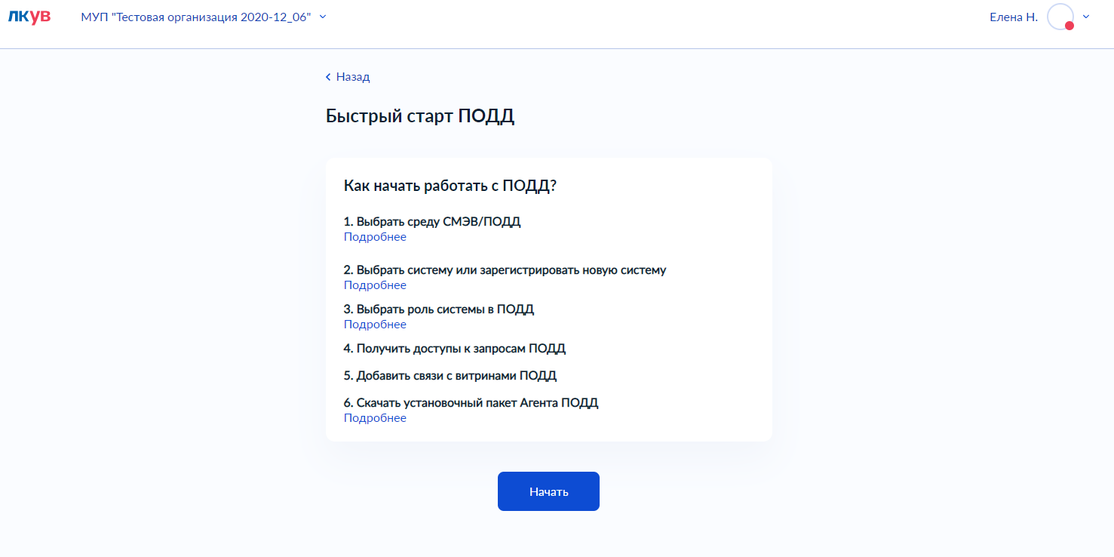
Рисунок 457 – форма ознакомительного экрана
После ознакомления с информацией необходимо перейти к следующему шагу визарда. Откроется форма выбора среды СМЭВ/ПОДД (Рисунок 458).
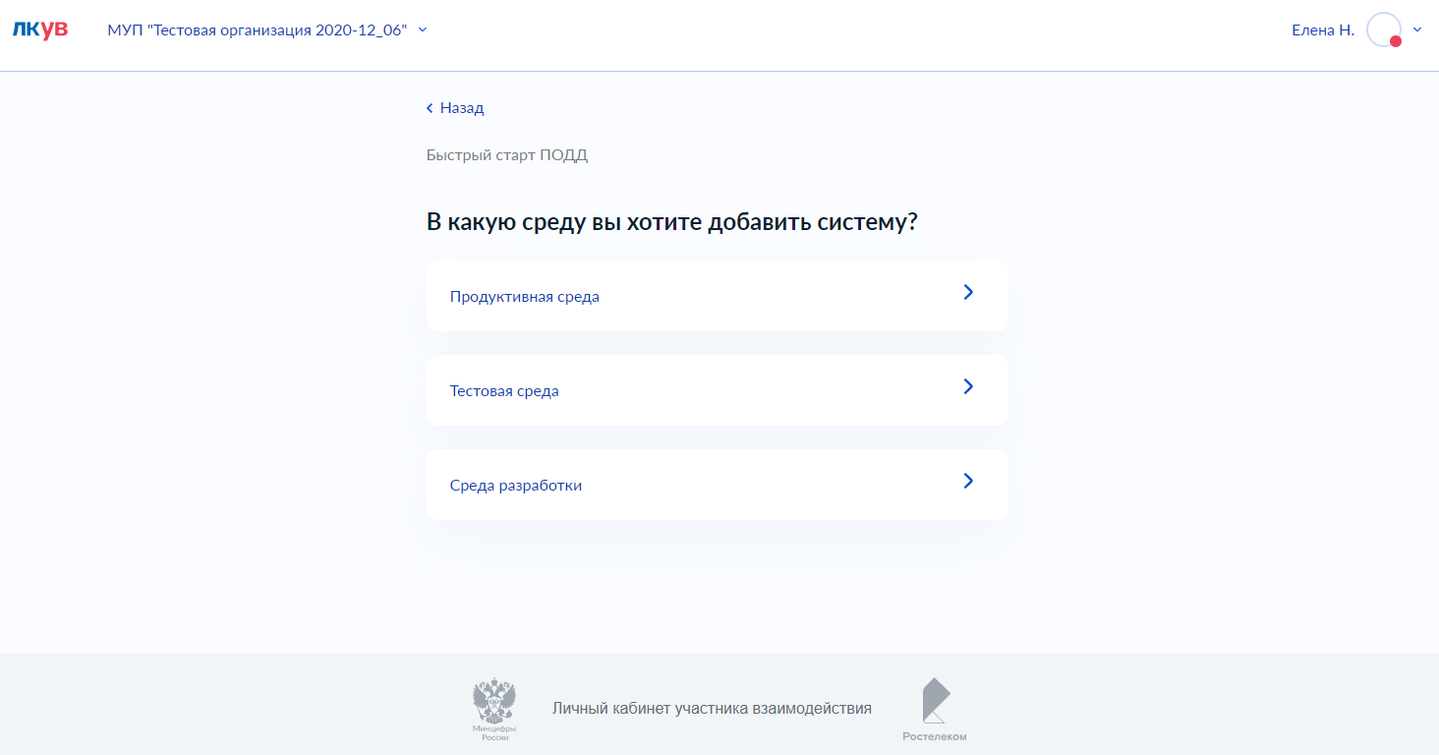
Рисунок 458 – форма выбора среды СМЭВ/ПОДД
На этой форме нужно выбрать одну из сред, в которой будет зарегистрирована ИС в ПОДД.
Откроется форма выбора информационной системы. Список содержит перечень информационных систем целевой организации пользователя (Рисунок 459).
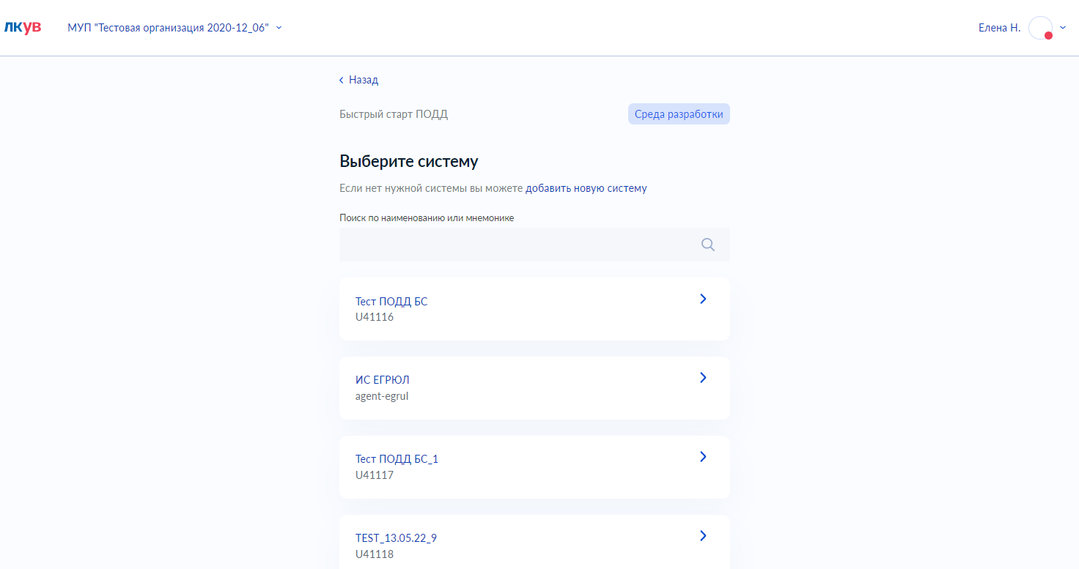
Рисунок 459 – форма выбора информационной системы
На этой форме нужно выбрать одну из информационных систем.
Примечание: для регистрации новой информационной системы перейдите по кнопке-ссылке под заголовком формы. Будет осуществлен переход в визард регистрации информационной системы на шаг со способами добавления системы. При регистрации системы в тестовой среде или в среде разработки можно сгенерировать сертификат электронной подписи. По завершению регистрации информационной системы будет осуществлен обратный переход в визард быстрого старта на шаг выбора информационной системы.
Откроется форма выбора роли информационной системы в ПОДД (Рисунок 460).
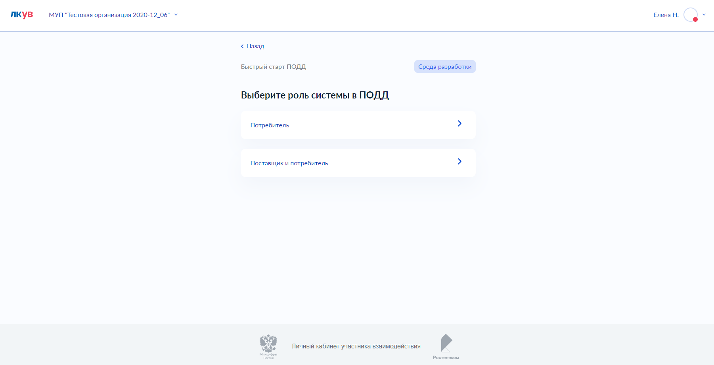
Рисунок 460 – форма выбора роли информационной системы в ПОДД
На этой форме нужно выбрать роль информационной системы.

Получение установочного пакета Агента ПОДД в роли «Потребитель»
При выборе роли «Потребитель» откроется форма с возможностью перехода к получению доступов к регламентированным запросам в выбранной среде ПОДД, либо скачиванию текущего установочного пакета Агента ПОДД (Рисунок 461).
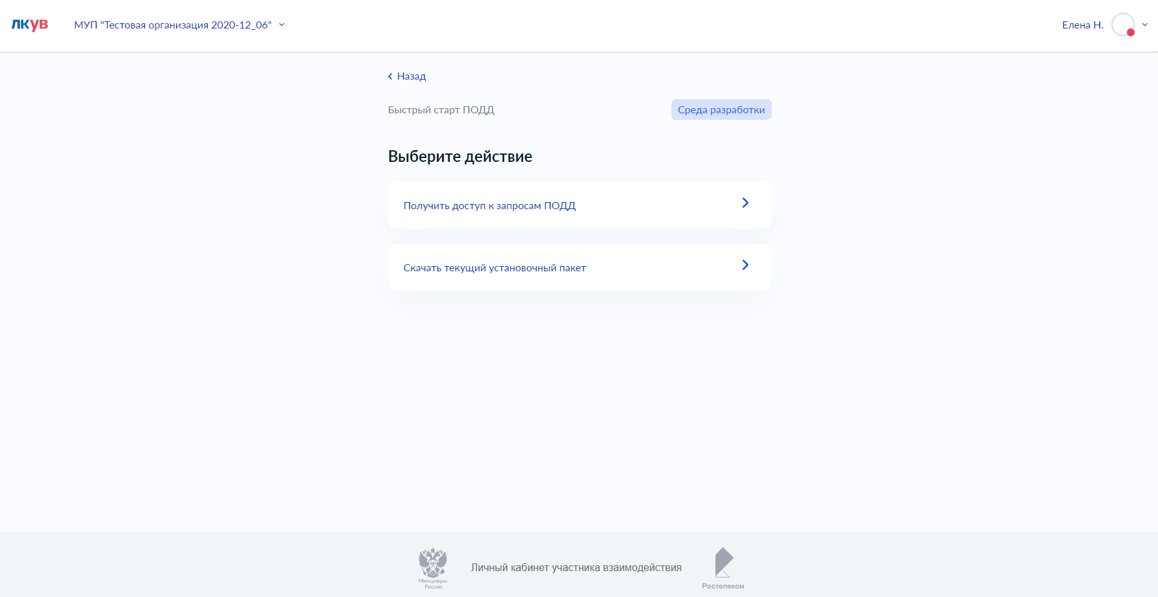
Рисунок 461 – форма выбора действия для Потребителя
#Примечание: скачивание установочного пакета Агента ПОДД доступно только для Тестовой среды и Среды разработки.
При выборе варианта «Получить доступ к запросам ПОДД», откроется форма со списком регламентированных запросов (Рисунок 462).
Примечание: при выборе варианта «Скачать текущий установочный пакет» будет открыт проводник с предложением сохранить архив с установочным пакетом Агента ПОДД.
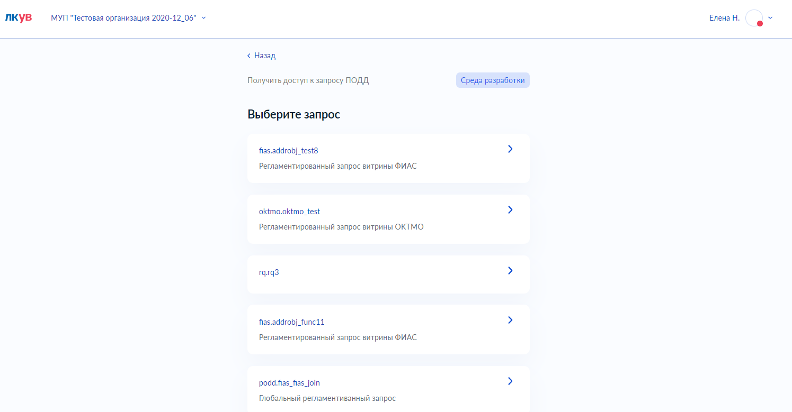
Рисунок 462 – форма выбора регламентированного запроса ПОДД
На этой форме нужно выбрать один из запросов ПОДД, для которого требуется получить доступ.
Откроется форма подтверждения получения доступа к запросу ПОДД (Рисунок 463).
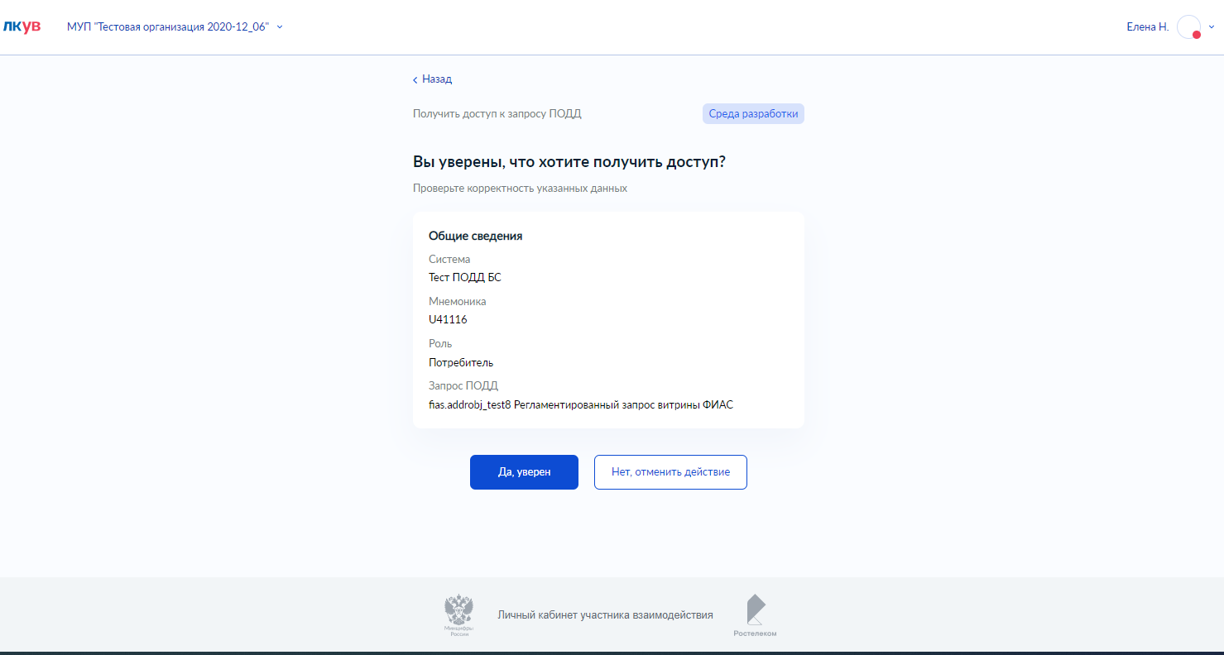
Рисунок 463 – форма подтверждения получения доступа к запросу
Нажмите кнопку «Да, уверен» для получения информационной системой доступа к запросу ПОДД.
Примечание: при нажатии на кнопку «Нет, отменить действие» доступ к запросу ПОДД не будет получен.
Откроется окно с сообщением об успешном добавлении критерия доступа и возможностью продолжения настойки доступов информационной системы (Рисунок 464).
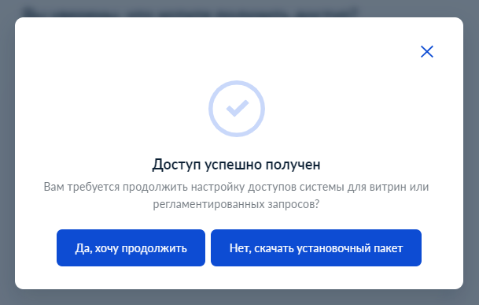
Рисунок 464 – окно с сообщением об успешном получении доступа
При выборе варианта «Да, хочу продолжить» будет осуществлен переход на шаг выбора роли системы в ПОДД (Рисунок 460).
При выборе варианта «Нет, скачать установочный пакет» будет открыт проводник с предложением сохранить архив с установочным пакетом Агента ПОДД.

Получение установочного пакета Агента ПОДД в роли «Поставщик и потребитель»
При выборе роли «Поставщик и потребитель» откроется форма со списком доступных действий (Рисунок 466).
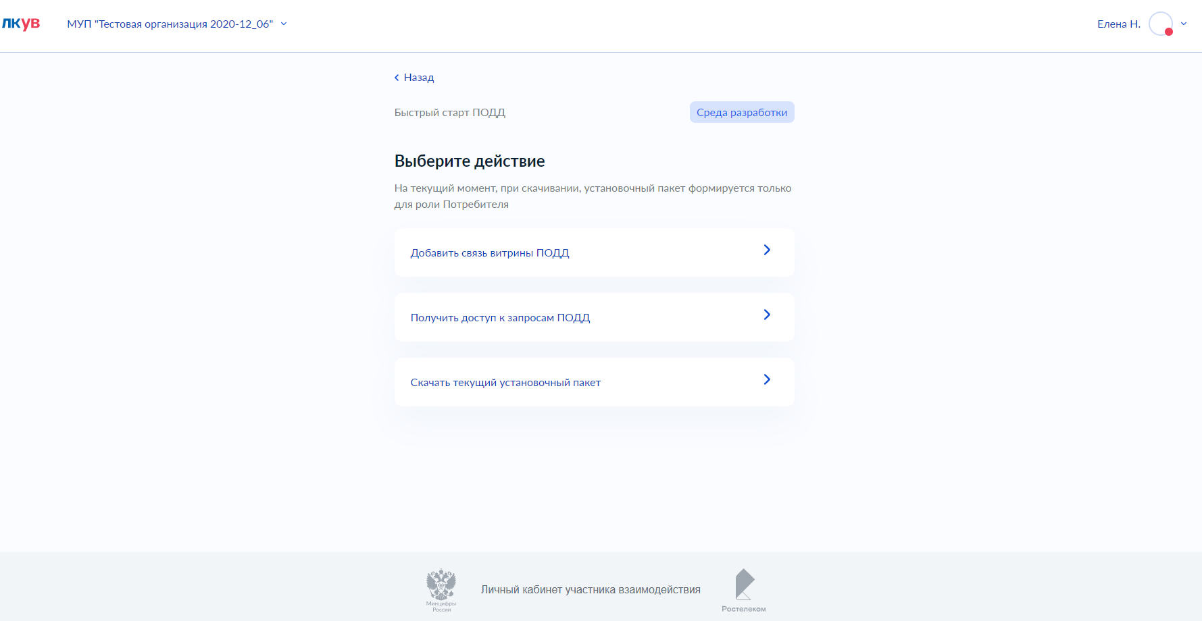
Рисунок 465 – форма выбора действия для роли «Поставщик и потребитель»
При выборе варианта «Добавить связь витрины ПОДД» откроется форма со списком витрин (Рисунок 466).
Примечания: при выборе варианта «Получить доступ к запросам ПОДД», откроется форма со списком регламентированных запросов для дальнейшего получения доступов (см. сценарий получения доступов к запросам в роли «Потребитель», Рисунок 462). При выборе варианта «Скачать текущий установочный пакет» будет открыт проводник с предложением сохранить архив с установочным пакетом Агента ПОДД (на текущий момент, при скачивании, установочный пакет формируется только для роли «Потребитель»).

Рисунок 466 – форма выбора витрины данных ПОДД
На этой форме нужно выбрать одну из витрин данных ПОДД, для которой требуется установить соответствие с учетной записью ИС УВ. Форма содержит только те витрины данных ПОДД, которые не имеют связи с учетными записями ИС УВ выбранной организации.
Откроется форма с предложением добавить еще одну связь витрины данных ПОДД с учетной записью ИС УВ (Рисунок 467).
Рисунок 467 – форма с предложением добавления еще одной связи витрины данных ПОДД и ИС УВ
При необходимости нажать кнопку «Да, хочу добавить», тогда вы будете перенаправлены на форму выбора еще одной витрины данных ПОДД (Рисунок 466). При этом ранее выбранные витрины данных ПОДД в списке будут скрыты. Добавьте все витрины данных ПОДД, для которых требуется установить связь с ИС УВ и после этого нажмите кнопку «Нет, продолжить».
Откроется форма подтверждения установления связей для выбранных витрин данных ПОДД и учетной записью ИС УВ (Рисунок 468).
Рисунок 468 – форма подтверждения установления связей между витринами данных ПОДД и ИС УВ
Нажмите кнопку «Да, уверен» для установления связи между выбранными витринами данных ПОДД и учетной записью ИС УВ.
Примечание: при нажатии на кнопку «Нет, отменить действие» связи выбранных витрин данных ПОДД и учетной записи ИС УВ не будут созданы.
Откроется окно с сообщением об успешном добавлении связей с витринами данных критерия доступа и возможностью продолжения настойки доступов информационной системы (Рисунок 469).
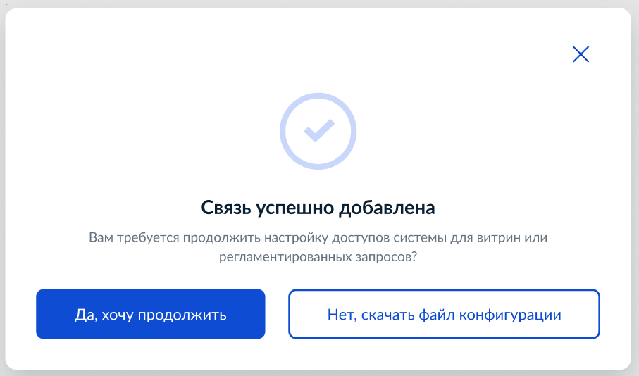
Рисунок 469 – окно с сообщением об успешном добавлении связи с витриной
При выборе варианта «Да, хочу продолжить» будет осуществлен переход на шаг выбора роли системы в ПОДД (Рисунок 460).
При выборе варианта «Нет, скачать установочный пакет» будет открыт проводник с предложением сохранить архив с установочным пакетом Агента ПОДД.
#Примечание: скачивание установочного пакета Агента ПОДД доступно только для Тестовой среды и Среды разработки.
Переход к визарду быстрого старта ПОДД возможен из карточки информационной системы с помощью кнопки-ссылки «Добавить в ПОДД» (Рисунок 470). При этом будут пропущены шаги выбора среды и информационной системы.
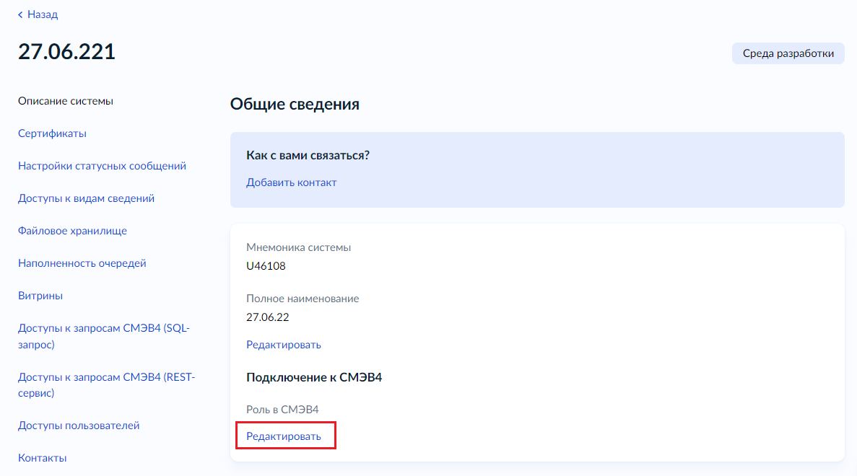
Рисунок 470 – переход к визарду быстрого старта ПОДД из карточки информационной системы

Управление регламентированными запросами типа REST-сервис
Регламентированные запроса типа REST-сервис предназначены для осуществления межведомственного взаимодействия в рамках запросов на оказание государственных услуг в электронной форме, запросов, связанных с выполнением государственных и муниципальных функций. Применяются в обменах с использованием транспорта СМЭВ4.

Поиск и просмотр регламентированных запросов типа REST-сервис
Для просмотра всех Регламентированных запросов типа REST-сервис нужно нажать кнопку «Выбрать» на карточке «Все запросы (REST-сервис)» в панели «СМЭВ4» главной страницы авторизованной зоны (Рисунок 14). Откроется страница «Все регламентированные запросы типа REST-сервис».

Данная страница содержит:
- блок поиска по регламентированным запросам
- список регламентированных запросов.
Блок поиска по регламентированным запросам включает:
- строку поиска c возможностью поиска по наименованию запроса, мнемонике системы или префиксу URL
- сортировку по наименованию
При нажатии на ссылку Расширенный поиск открываются расширенные фильтры:
- «Владелец» – с возможностью поиска и выбора владельца запроса из выпадающего списка;
- «Система» – с возможностью поиска и выбора системы, которой принадлежит запрос из выпадающего списка;
Поиск осуществляется при нажатии кнопки «Enter» или визуальное изображение “лупы”, или кнопки “Применить” в случае изменения любого из параметров запроса пользователем.
Результаты поиска по заданным пользователем параметрам поиска приведены на рисунке (Рисунок 471).

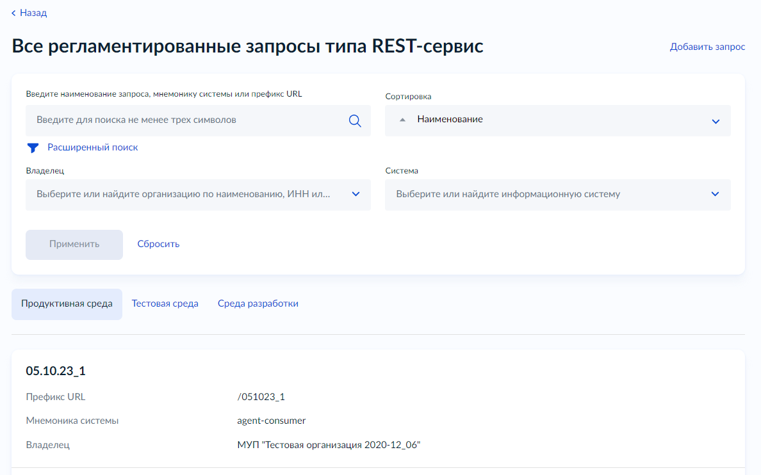
Рисунок 471 – Результаты поиска по регламентированным запросам типа REST-сервис

В списке Регламентированных запросов отображаются следующие данные по запросам (Рисунок 471):
- наименование РЗ;
- префикс в URL РЗ;
- мнемоника ИС РЗ;
- владелец РЗ.
При нажатии на плашку «Мои запросы (REST-сервис)» осуществляется переход на страницу «Мои регламентированные запросы типа REST-сервис», которая содержит список РЗ, для которых организация, под которой был авторизован пользователь, является владельцем РЗ.

Блок поиска по РЗ на странице «Мои виды сведений» включает:
- строку поиска c возможностью поиска по наименованию запроса, мнемонике системы или префиксу URL
- сортировку по наименованию
При нажатии на ссылку Расширенный поиск открываются расширенные фильтры:
- «Система» – с возможностью поиска и выбора системы, которой принадлежит запрос из выпадающего списка;

Просмотр регламентированного запроса типа REST-сервис
Для просмотра регламентированного запроса нужно перейти к нему по клику на соответствующей записи на странице просмотра списка регламентированных запросов (Рисунок 471). Откроется карточка регламентированного запроса (Рисунок 472).

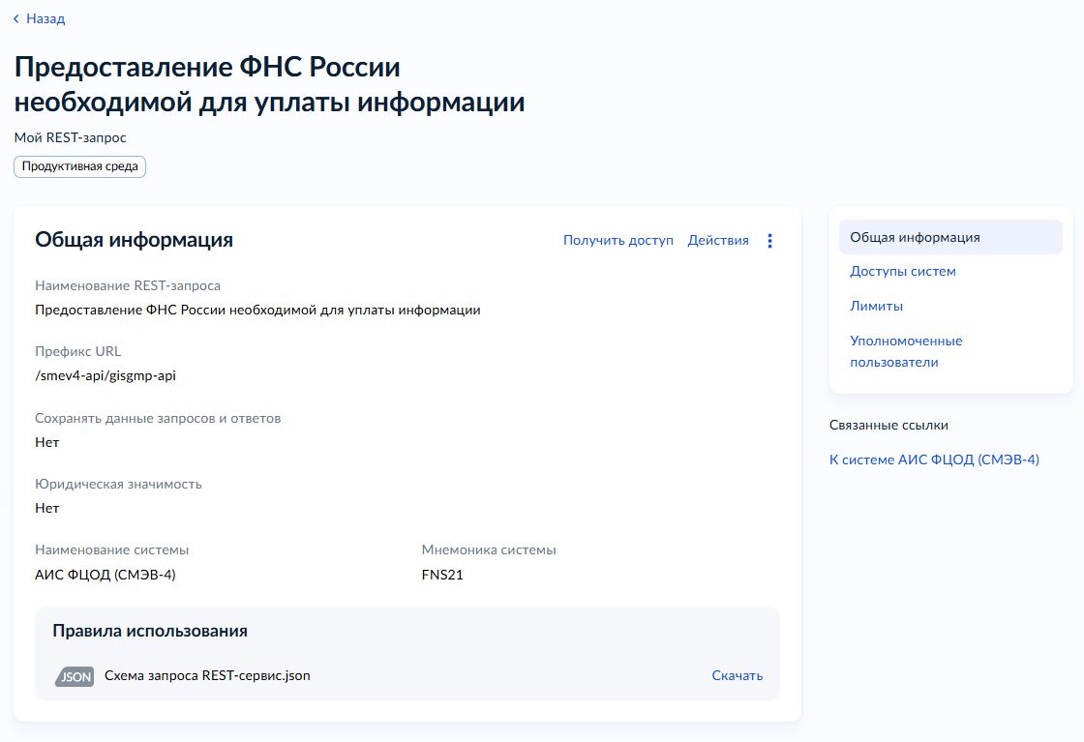
Рисунок 472 – Карточка РЗ типа REST-сервис

Карточка регламентированного запроса содержит:
- Система – источник информации для запроса;
- Мнемоника системы;
- Тип регламентированного запроса;
- Префикс URL, по которому можно обратиться к сервису;
- Сохранять данные запросов и ответов;
- Юридическая значимость;
- Схема спецификации REST-запроса с возможностью скачивания файла спецификации.

Создание нового регламентированного запроса типа REST-сервис
Функция Добавления нового Регламентированного запроса типа REST-сервис доступна для авторизованных пользователей в роли:
- Представитель УВ
- Представитель разработчика
- Сотрудник организации
- Демо-роль (Представитель УВ)
- Демо-роль (Представитель разработчика)
- Главный менеджер РЗ типа REST-сервис
- Менеджер РЗ типа REST-сервис

Владельцем РЗ может быть любая организация, зарегистрированная в ЛК УВ.
В результате выполнения действий по добавлению Регламентированного запроса в среде СМЭВ4 будет зарегистрирован Регламентированный запрос.

Для того чтобы с помощью ЛК УВ создать новый Регламентированный запрос и зарегистрировать его СМЭВ4, необходимо вызвать визард «Создания регламентированного запроса REST-сервис». Для этого на карточке «Создать регламентированный запрос REST-сервис» в панели СМЭВ4 главной страницы авторизованной зоны (Рисунок 14), нужно нажать кнопку «Выбрать».

При вызове визарда «Создания регламентированного запрос REST-сервис» с панели СМЭВ4, откроется форма первого шага, на котором нужно выбрать среду СМЭВ4 (Рисунок 473)

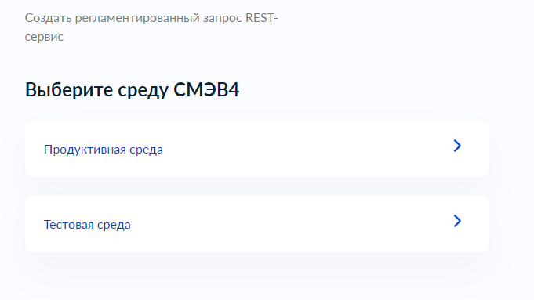
Рисунок 473 – Форма выбора среды СМЭВ4

На следующем шаге будет предложено создать новый регламентированный запрос или скопировать уже существующий из другой среды СМЭВ4 (Рисунок 474)
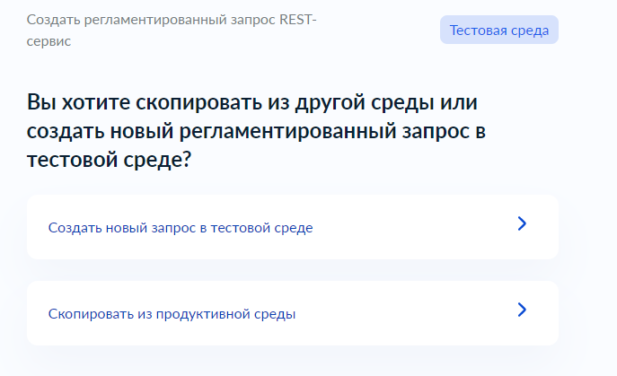
Рисунок 474 – Форма выбора способа добавления РЗ
Если на предыдущем шаге был выбран способ создания нового РЗ, то далее будет открыто окно выбор информационной системы, с которой требуется связать данный регламентированный запрос (Рисунок 475)

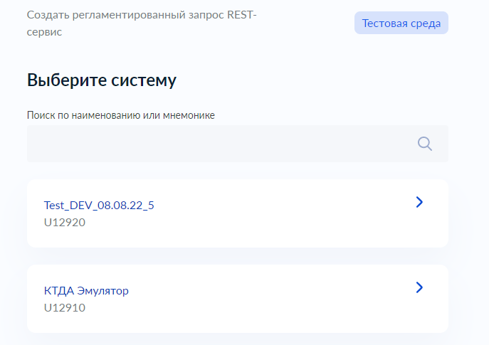
Рисунок 475 – Форма выбора информационной системы

На следующем шаге необходимо заполнить информацию о регистрируемом регламентированном запросе. Укажите (Рисунок 476):
- Название РЗ;
- Префикс URL, по которому будет обращение к REST-сервису;
- Признак сохранения данных запросов и ответов;
- Признак юридической значимости.

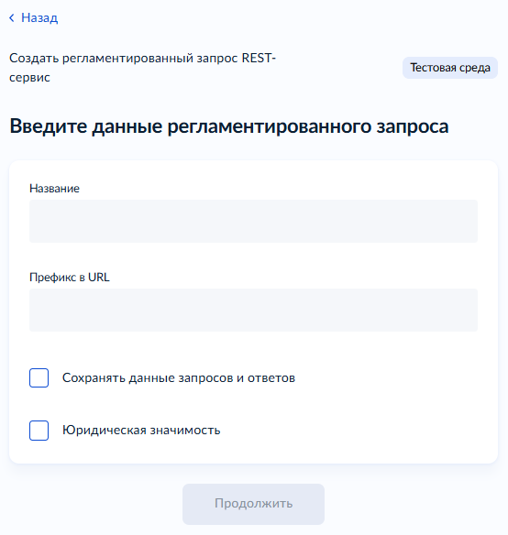
Рисунок 476 – Форма ввода информации о REST-РЗ

На следующем шаге необходимо выбрать файл спецификации со схемой REST-сервиса в формате JSON или YAML (Рисунок 477)

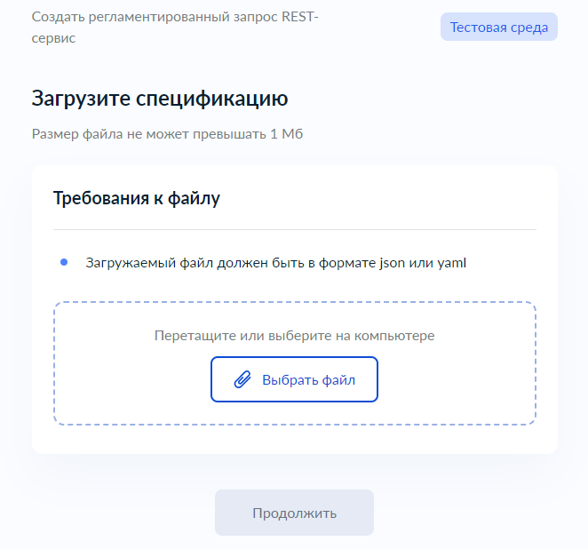
Рисунок 477 – Форма выбора файла спецификации РЗ
На следующем шаге необходимо подтвердить добавление нового регламентированного запроса в СМЭВ4 (Рисунок 478)

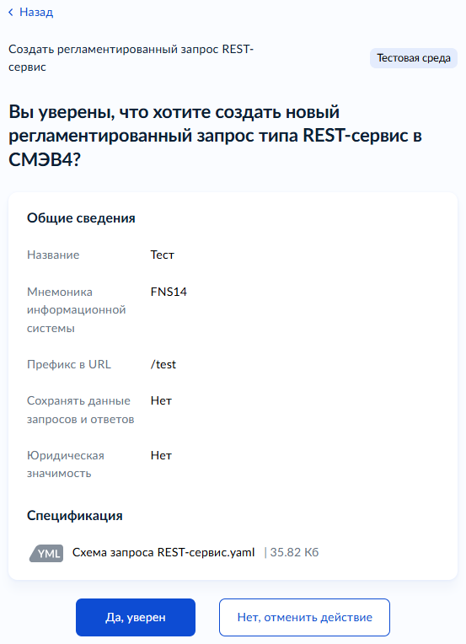
Рисунок 478 – Форма подтверждения добавления нового РЗ в СМЭВ4

Копирование регламентированного запроса типа REST-сервис между средами СМЭВ4
Функция копирования нового Регламентированного запроса типа REST-сервис доступна для авторизованных пользователей в роли:
- Представитель участника взаимодействия;
- Представитель разработчика.
В результате выполнения действий по копированию Регламентированного запроса между средами СМЭВ4 в исходной и целевой среде будут зарегистрированы идентичные РЗ типа REST-сервис. Копирование доступно между любыми средами.

Для того чтобы с помощью ЛК УВ скопировать Регламентированный запрос и зарегистрировать его СМЭВ4 необходимо вызвать визард «Создания регламентированного запроса REST-сервис». Для этого на карточке «Создать регламентированный запрос REST-сервис» в панели СМЭВ4 главной страницы авторизованной зоны (Рисунок 14), нужно нажать кнопку «Выбрать».

При вызове визарда «Создания регламентированного запрос REST-сервис» с панели СМЭВ4, откроется форма первого шага, на котором нужно выбрать среду СМЭВ4 (Рисунок 479)

Рисунок 479 – Форма выбора среды СМЭВ4

На следующем шаге будет предложено создать новый регламентированный запрос или скопировать уже существующий из другой среды СМЭВ4 (Рисунок 480)
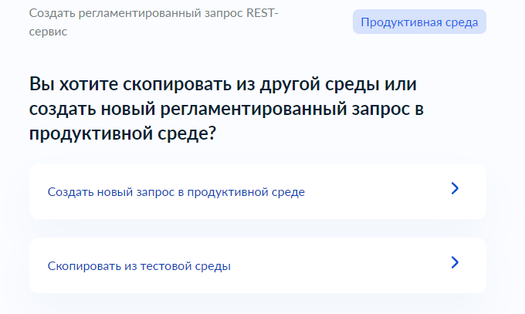
Рисунок 480 – Форма выбора способа добавления РЗ

Для копирования требуется выбрать способ копирования из требуемой среды СМЭВ4, после чего будет открыта форма со списком регламентированных запросов типа REST-сервис, которые зарегистрированы в исходной среде (Рисунок 481). После выбора требуемого запроса, все параметры этого запроса, включая схему спецификации будут перенесены в целевую среду, на следующем шаге данное действие необходимо подтвердить.

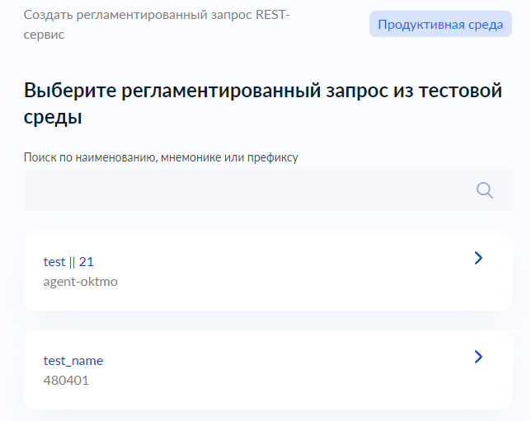
Рисунок 481 – Форма выбора РЗ для копирования

На следующем шаге необходимо подтвердить добавления нового регламентированного запроса в СМЭВ4 (Рисунок 482)

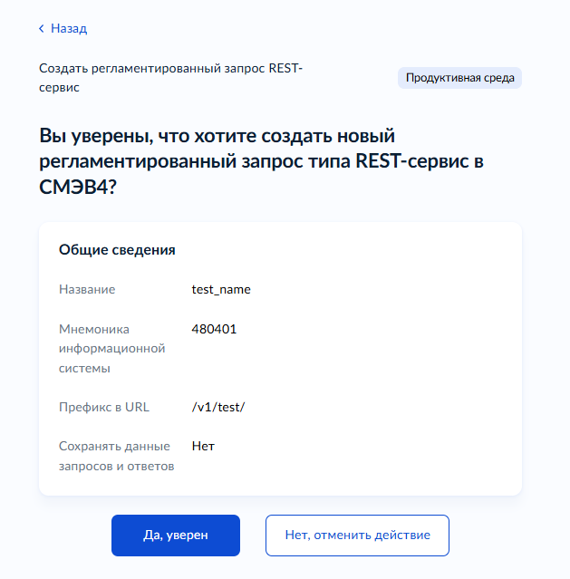
Рисунок 482 – Форма подтверждения добавления нового РЗ в СМЭВ4

Добавление критериев доступа к регламентированным запросам типа REST-сервис
Функциональность добавления критериев доступа позволяет организации-владельцу регламентированных запросов расширять перечень организаций, которые могут получить к ним доступ в роли Потребителя данных.
Актуализация списка критериев для регламентированных запросов типа REST-сервис находится в зоне ответственности организации-владельца этого регламентированного запроса.
Для перехода к добавлению критериев доступа к запросам необходимо нажать кнопку «Выбрать» на плашке «Массовое добавление критериев доступа к РЗ типа REST-сервис» вкладки СМЭВ4 на главной странице авторизованного пользователя (Рисунок 483). Будет запущен визард массового добавления критериев доступа к РЗ типа REST-сервис.
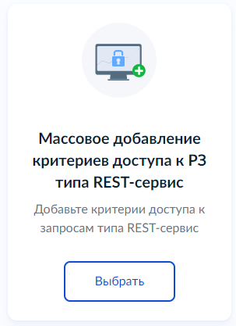
Рисунок 483 – Плашка «Массовое добавление критериев доступа к РЗ типа REST-сервис»
Откроется форма выбора РЗ типа REST-сервис (Рисунок 484), на которой необходимо выбрать запросы, для которых требуется добавить критерии доступа.
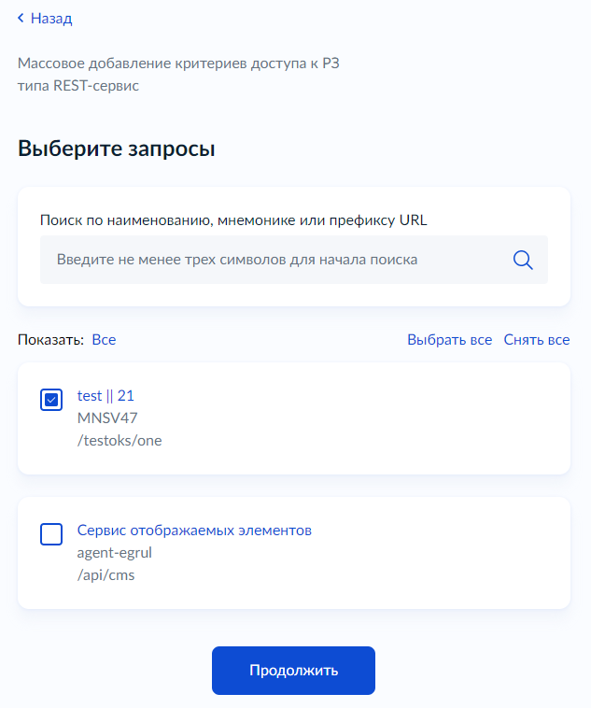
Рисунок 484 – Форма выбора РЗ типа REST-сервис для добавления критериев доступа
По нажатию кнопки «Продолжить» откроется форма выбора типа критерия доступа к РЗ типа REST-сервис (Рисунок 485). На этой форме необходимо выбрать один из трех типов критерия: «Доступ по ОГРН», «Доступ по мнемонике ИС», «Доступ по категории участника взаимодействия».
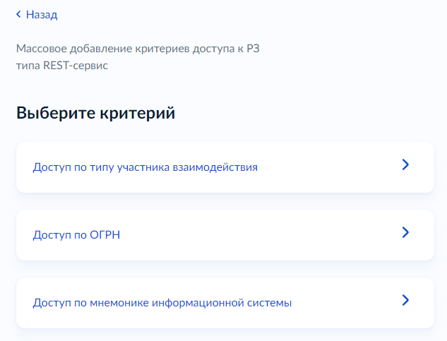
Рисунок 485 – Форма выбора типа критерия доступа к РЗ типа REST-сервис

Доступ по ОГРН
Откроется форма добавления критериев доступа по ОГРН (Рисунок 486). На этой форме можно выбрать несколько ОГРН организаций, информационные системы которых смогут получить доступы к РЗ типа REST-сервис, и нажать кнопку «Продолжить».

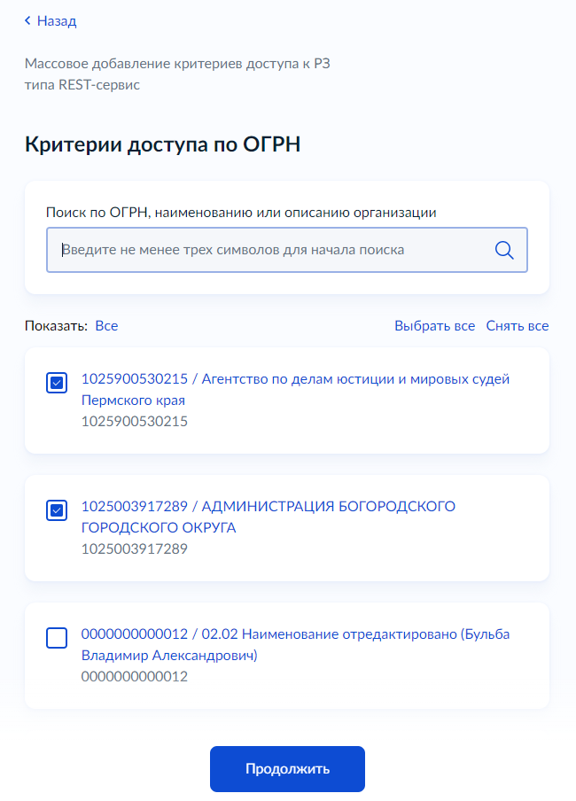
Рисунок 486 – Форма выбора критериев доступа по ОГРН

Доступ по мнемонике ИС
Откроется форма добавления критериев доступа по мнемонике ИС (Рисунок 487). На этой форме можно найти нужные системы по мнемонике или наименованию, а также отобрать ИС по владельцу. После выбора необходимых систем нужно нажать кнопку «Продолжить».
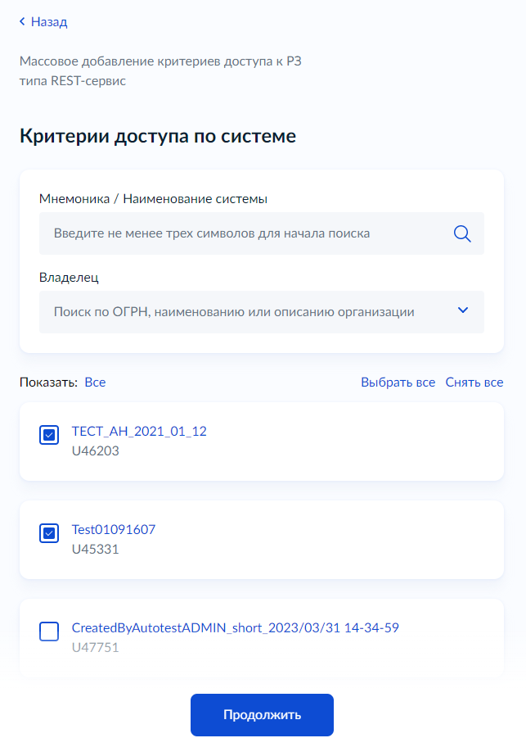
Рисунок 487 – Форма выбора критериев доступа по информационной системе

Доступ по категории участника взаимодействия
Откроется форма выбора категорий участника взаимодействия (Рисунок 488), на которой можно выбрать несколько категорий участника взаимодействия, которые смогут получить доступы к РЗ типа REST-сервис, и нажать кнопку «Продолжить».
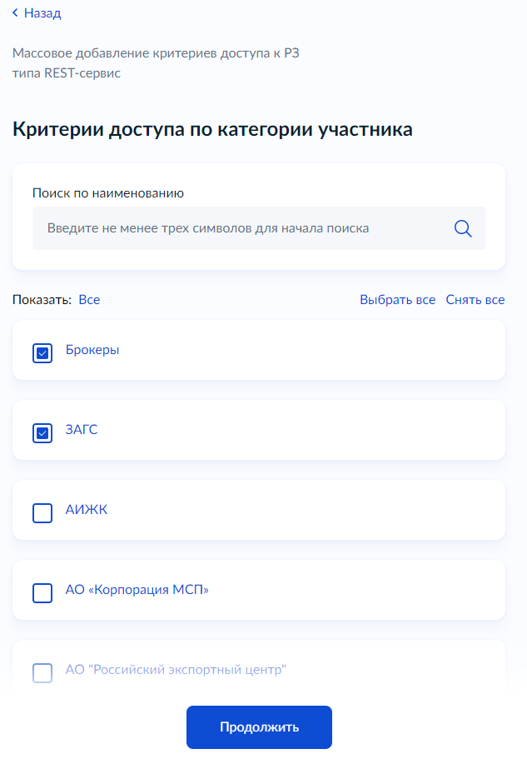
Рисунок 488 – Форма выбора критериев доступа по категории участника взаимодействия

Откроется форма подтверждения добавления критериев доступа к выбранным РЗ типа REST-сервис (Рисунок 489).
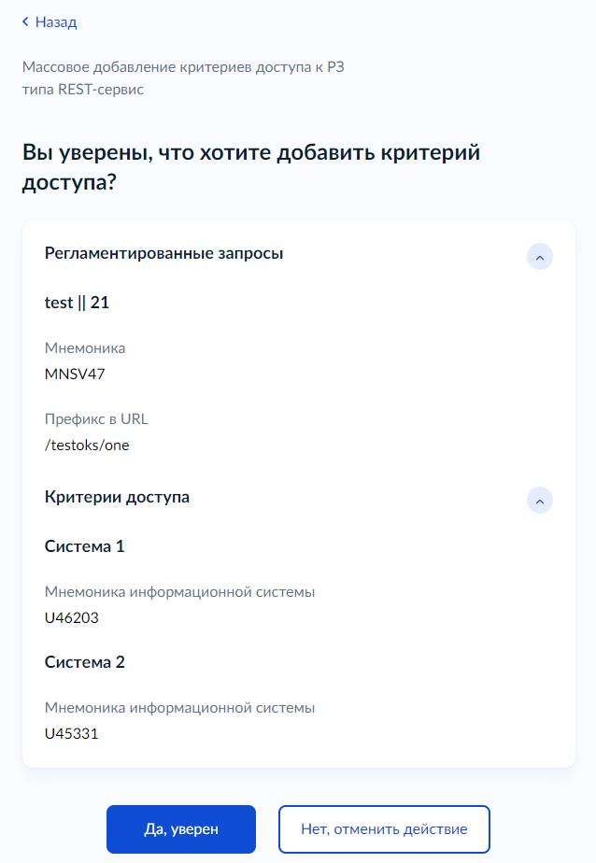
Рисунок 489 – Форма подтверждения добавления критериев доступа
Нажмите кнопку «Да, уверен» для добавления критериев доступа к выбранным РЗ типа REST-сервис.
Примечание: при нажатии на кнопку «Нет, отменить действие» критерии доступа к РЗ типа REST-сервис не будут добавлены.
Откроется окно с сообщением об успешном добавлении критериев доступа (Рисунок 490).
Рисунок 490 – Модальное окно об успешном добавлении критериев доступа

Удаление критериев доступа к регламентированному запросу типа REST-сервис
Функциональность удаления критерия доступа позволяет организации-владельцу регламентированного запроса исключить из перечня организации, которые могут получить доступ к нему в роли Потребителя данных.
Для перехода к удалению критерия доступа к запросу следует выбрать соответствующую карточку из панели быстрых действий на главной странице авторизованного пользователя (Рисунок 14). Карточку можно найти на вкладке «СМЭВ4». Будет запущен визард удаления критерия доступа к запросу типа REST-сервис.
Откроется форма выбора РЗ типа REST-сервис (Рисунок 491). На этой форме нужно выбрать один из РЗ типа REST-сервис, для которого требуется удалить критерий доступа.
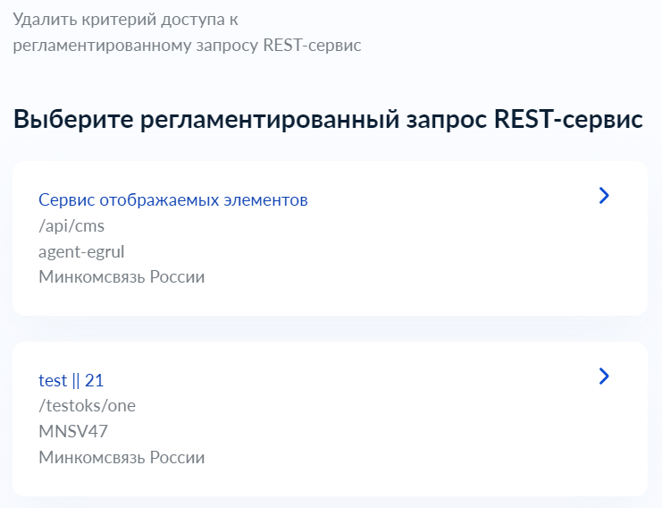
Рисунок 491 – форма выбора РЗ типа REST-сервис для удаления критерия доступа

Откроется форма текущих критериев доступа к выбранному регламентированному запросу типа REST-сервис. На этой форме необходимо выбрать критерий, который нужно удалить.

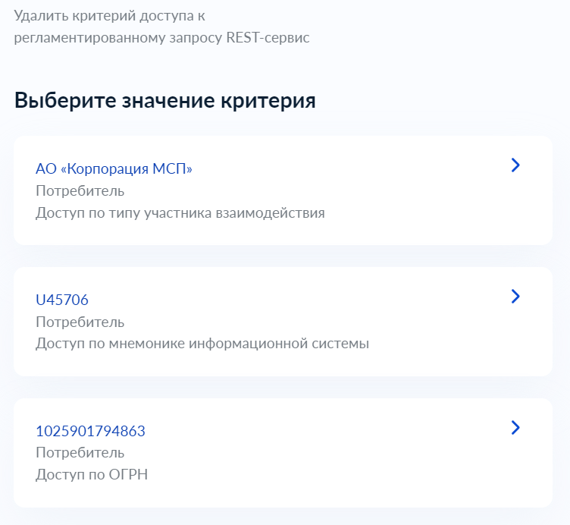
Рисунок 492 – форма выбора критерия доступа регламентированного запроса для удаления

Откроется форма подтверждения удаления критерия доступа к регламентированному запросу типа REST-сервис.
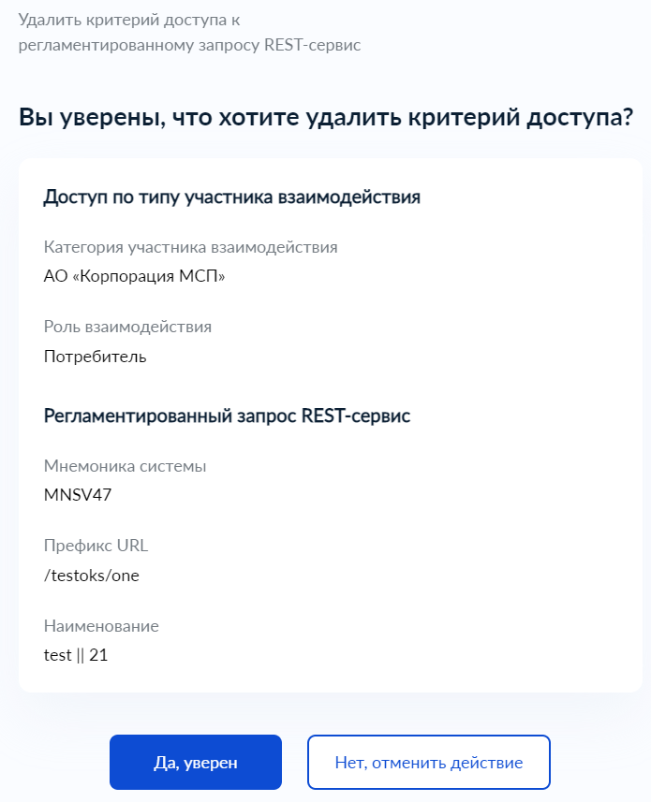
Рисунок 493 – форма подтверждения удаления критерия доступа к регламентированному запросу типа REST-сервис

Нажмите кнопку «Да, уверен» для удаления критерия доступа к запросу типа REST-сервис.
Примечание: при нажатии на кнопку «Нет, отменить действие» критерий доступа к запросу типа REST-сервис не будет удален.
Откроется окно с сообщением об успешном удалении критерия доступа.
Рисунок 494 – окно с сообщением об успешном удалении критерия доступа

Управление доступами к регламентированным запросам типа REST-сервис

Получение доступов к регламентированным запросам типа REST-сервис
Функциональность позволяет участнику взаимодействия получить для своей информационной системы доступы к нескольким регламентированным запросам типа REST-сервис в роли Потребителя данных.
Для перехода к получению доступов к запросам типа REST-сервис необходимо нажать кнопку «Выбрать» на плашке «Массовое получение доступов к РЗ типа REST-сервис» вкладки СМЭВ4 на главной странице авторизованного пользователя (Рисунок 495). Будет запущен визард массового получения доступов к запросам типа REST-сервис.
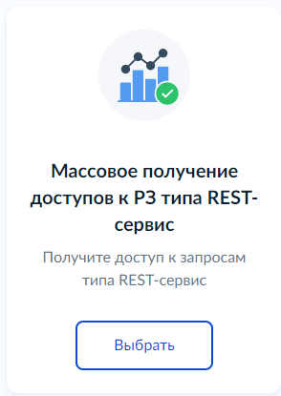
Рисунок 495 – Плашка «Массовое получение доступов к РЗ типа REST-сервис»

Откроется форма выбора информационной системы (Рисунок 496). На этой форме нужно выбрать информационную систему, для которой необходимо получить доступы к запросам типа REST-сервис.

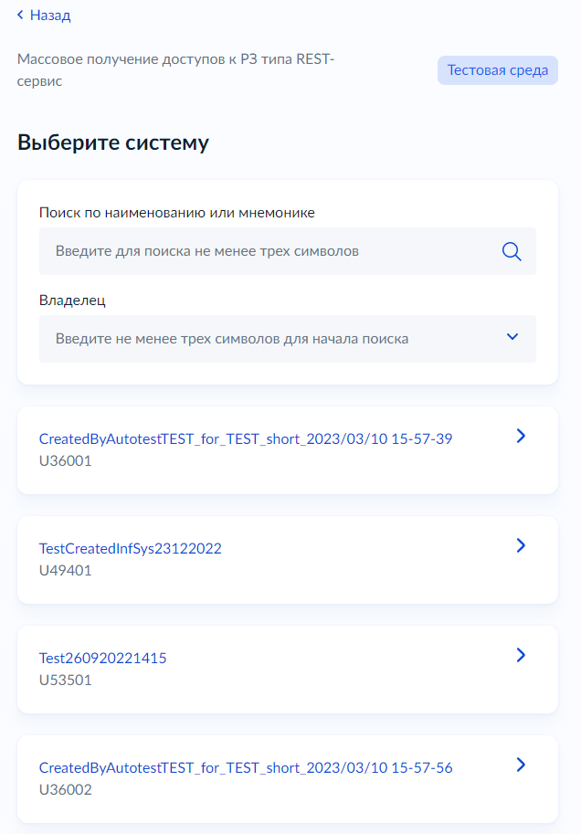
Рисунок 496 – Форма выбора системы для получения доступов
Если на первом шаге визарда была выбрана Продуктивная среда, то откроется форма выбора типа запросов (Рисунок 497). На этой форме нужно выбрать тип запросов, к которым требуется получить доступ:
- Требующие согласования - те РЗ типа REST-сервис, у которых не проставлен подходящий критерий доступа для выбранной ИС;
- Не требующие согласования - те РЗ типа REST-сервис, у которых проставлен подходящий критерий доступа для выбранной ИС.
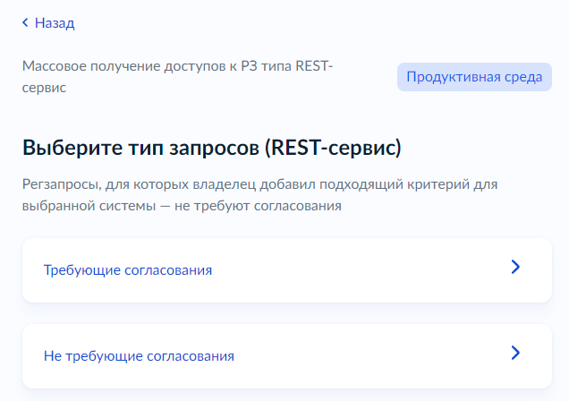
Рисунок 497 – Форма выбора типа запросов
Откроется форма выбора запросов типа REST-сервис, в соответствии с выбранным типом запроса (Рисунок 498). На этой форме нужно выбрать запросы типа REST-сервис, для которых требуется получить доступ.
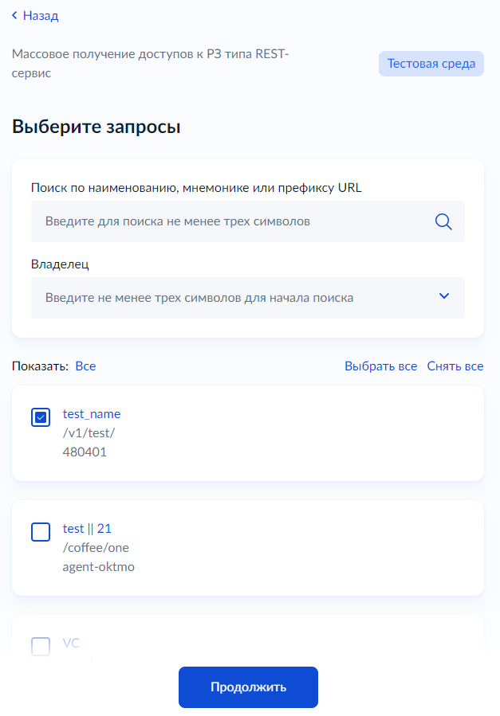
Рисунок 498 – Форма выбора запросов типа REST-сервис
Если был выбран тип запросов – Требующие согласования, то откроется форма для заполнения обоснования и отправки запроса на согласование получения доступов к запросам типа REST-сервис (Рисунок 499). Поле «Обоснование» обязательно к заполнению.
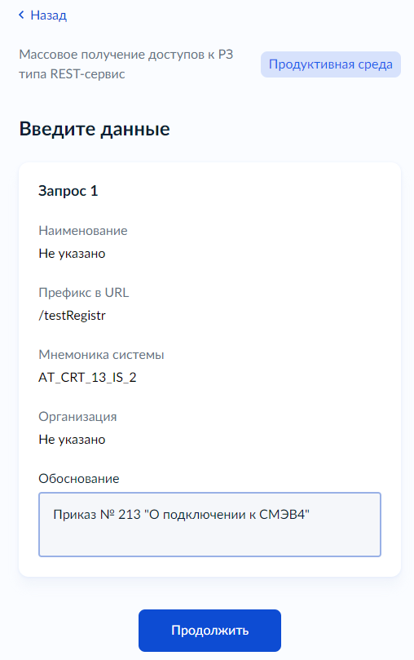
Рисунок 499 – Форма для заполнения обоснования и отправки запроса на согласование
После нажатия кнопки «Продолжить» откроется форма подтверждения отправки запроса на согласование получения доступов к выбранным РЗ типа REST-сервис с указанными обоснованиями (Рисунок 500).
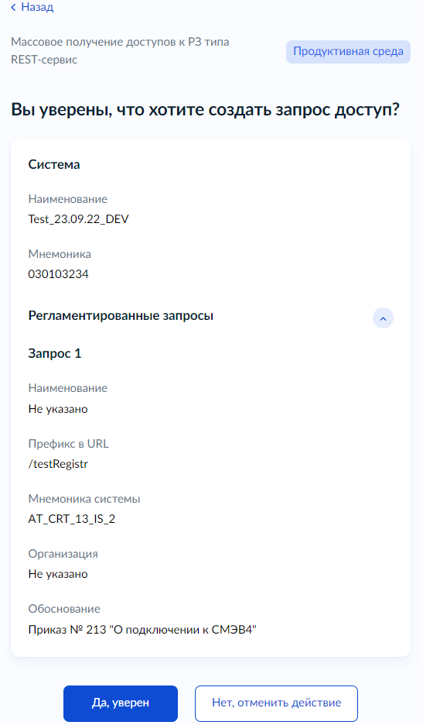
Рисунок 500 – Форма подтверждения отправки запроса на согласование
По нажатию на кнопку «Да, уверен» будут созданы запросы на согласование (см. раздел 5.16) доступов для всех выбранных РЗ и откроется окно об успешной отправке запросов на согласование (Рисунок 501).
Рисунок 501 – Модальное окно об успешном создании запроса на согласование
Если был выбран тип запросов – Не требующие согласования, то после выбора нужных РЗ откроется форма подтверждения получения доступов (Рисунок 502).
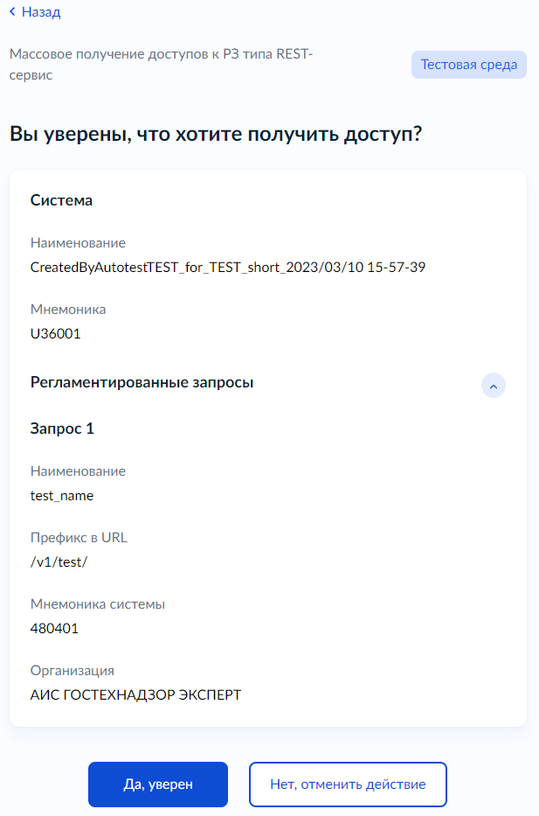
Рисунок 502 – Форма подтверждения получения доступа к РЗ типа «REST-сервис»
Нажмите кнопку «Да, уверен» для получения информационной системой доступов к запросам типа REST-сервис.
Примечание: при нажатии на кнопку «Нет, отменить действие» доступы к РЗ типа REST-сервис не будут получены.
Откроется окно с сообщением об успешном получении доступов к регламентированным запросам типа REST-сервис (Рисунок 503).
Рисунок 503 – Модальное окно об успешном получении доступа
Примечание: процедура получения доступа может занять некоторое время. Статус доступа можно посмотреть в карточке ИС на вкладке "Доступы к запросам СМЭВ4 (REST-сервис)

Отзыв доступа к регламентированному запросу типа REST-сервис
Функция доступна для авторизованных пользователей в роли Представитель участника взаимодействия или Представитель разработчика, чья организация соответствует организации владельца вида сведений.
В случае необходимости отзыва доступа следует перейти на страницу регламентированного запроса и открыть вкладку Доступы систем (Рисунок 504).
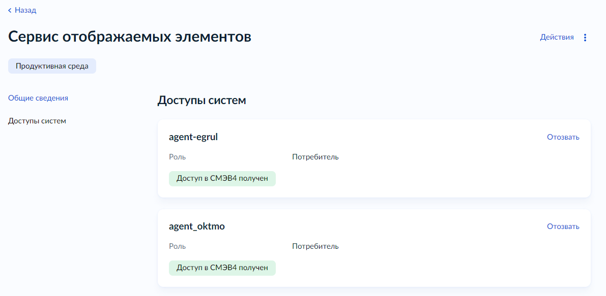
Рисунок 504 – Форма карточки регламентированного запроса вкладка Доступы

Выбрать необходимый доступ по соответствующей мнемонике ИС и запрашиваемой роли.
В списке доступных действий нажмите на кнопку «Отозвать». Откроется форма подтверждения отзыва доступа (Рисунок 505).
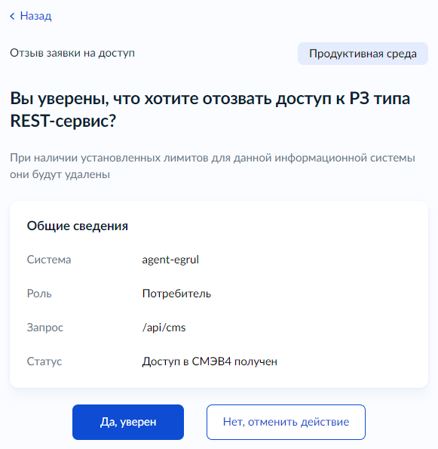
Рисунок 505 – Форма подтверждения отзыва доступа к регламентированному запросу

На форме подтверждения следует нажать «Да, уверен». В результате отобразится модальное окно с сообщением об успешном отзыве доступа.
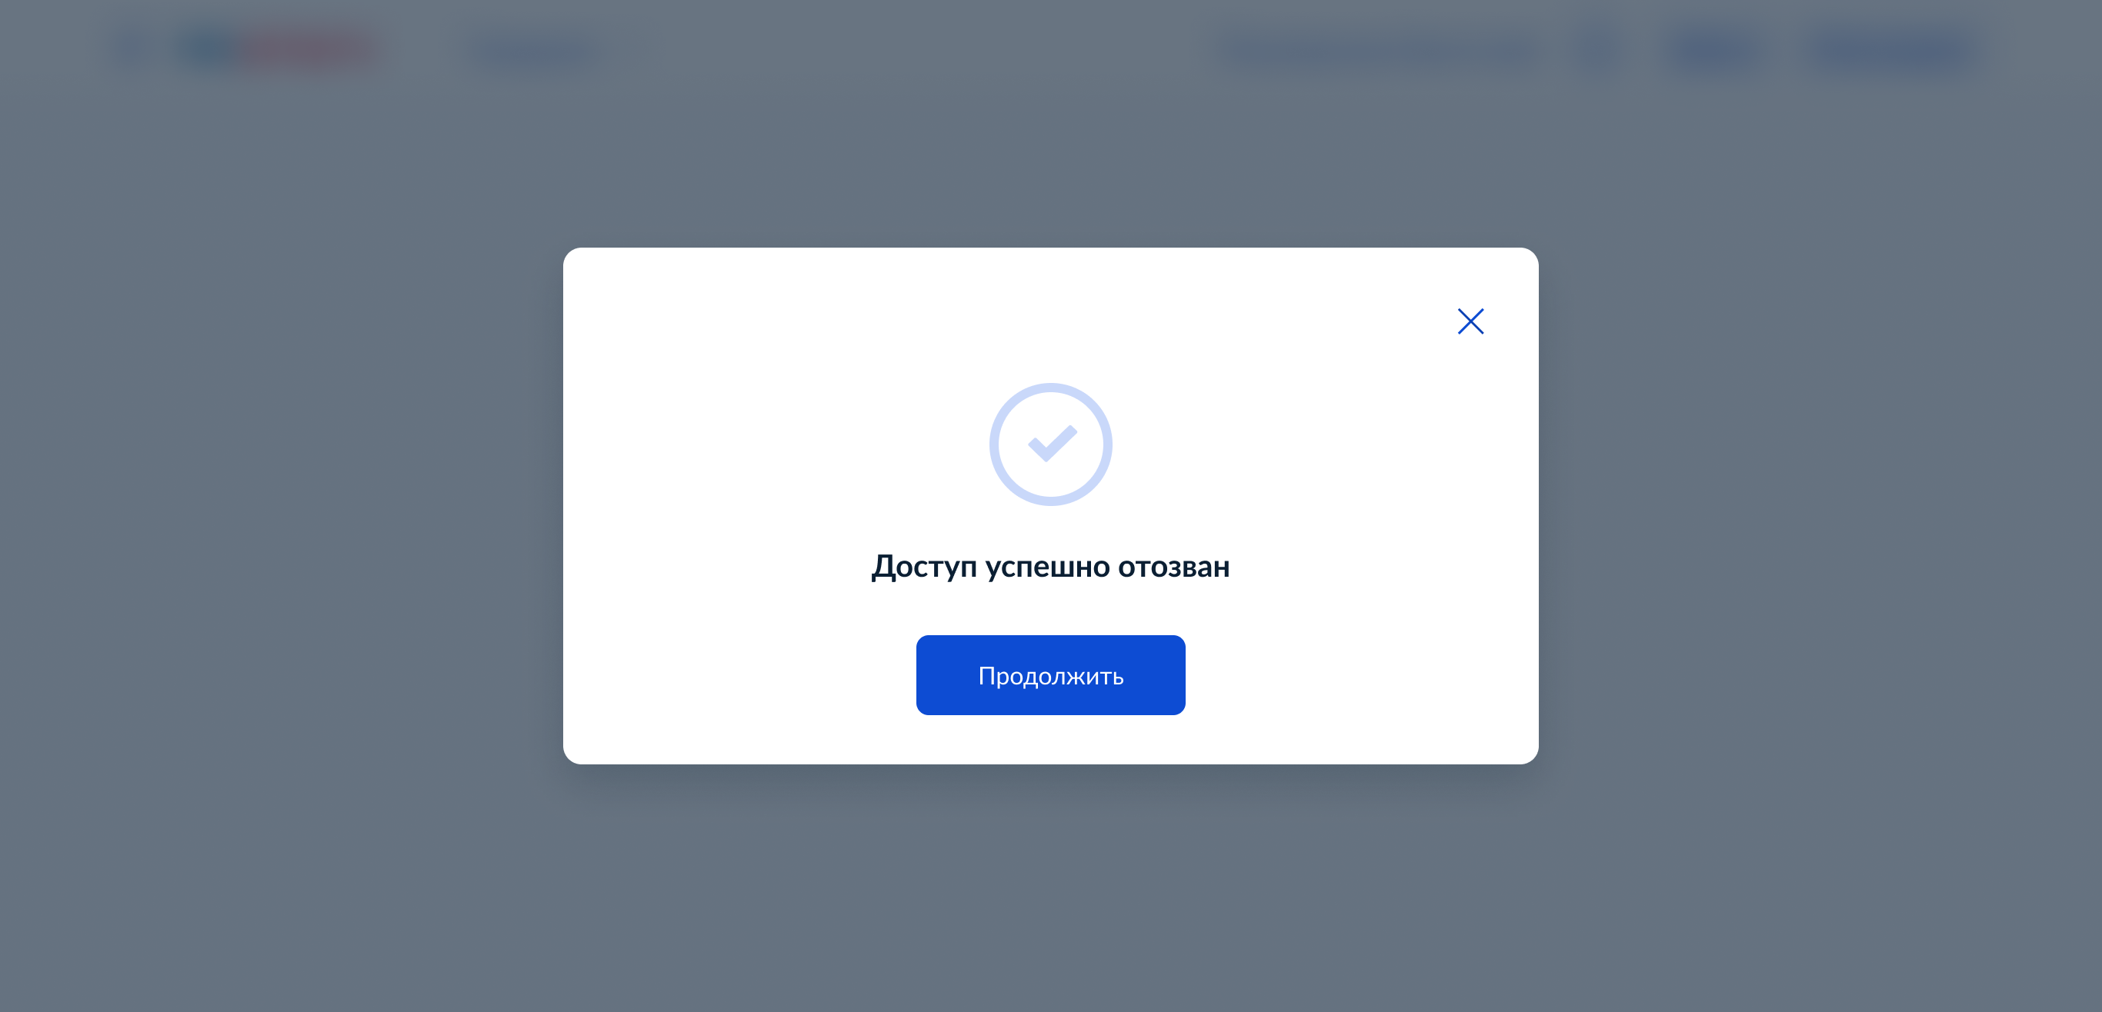
Рисунок 506 – Форма с сообщением о успешном отзыве доступа

По итогу отзыва доступ перейдёт в статус «Отозван» и будет отображаться в списке в соответствующем статусе.

Предоставление доступов к регламентированным запросам типа REST-сервис
Функциональность позволяет организации-владельцу РЗ предоставить доступы к своим регламентированным запросам типа REST-сервис любой информационной системе в роли Потребителя данных.
Для перехода к предоставлению доступов к запросам типа REST-сервис необходимо нажать кнопку «Выбрать» на плашке «Предоставить доступ к регламентированным запросам REST-сервис» вкладки СМЭВ4 на главной странице авторизованного пользователя (Рисунок 507) или в дополнительном меню карточки РЗ нажать ссылку «Предоставить доступ» (Рисунок 508). Будет запущен визард массового предоставления доступов к запросам типа REST-сервис.
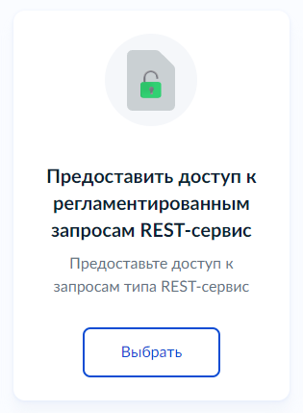
Рисунок 507 – Плашка «Предоставить доступ к регламентированным запросам REST-сервис»
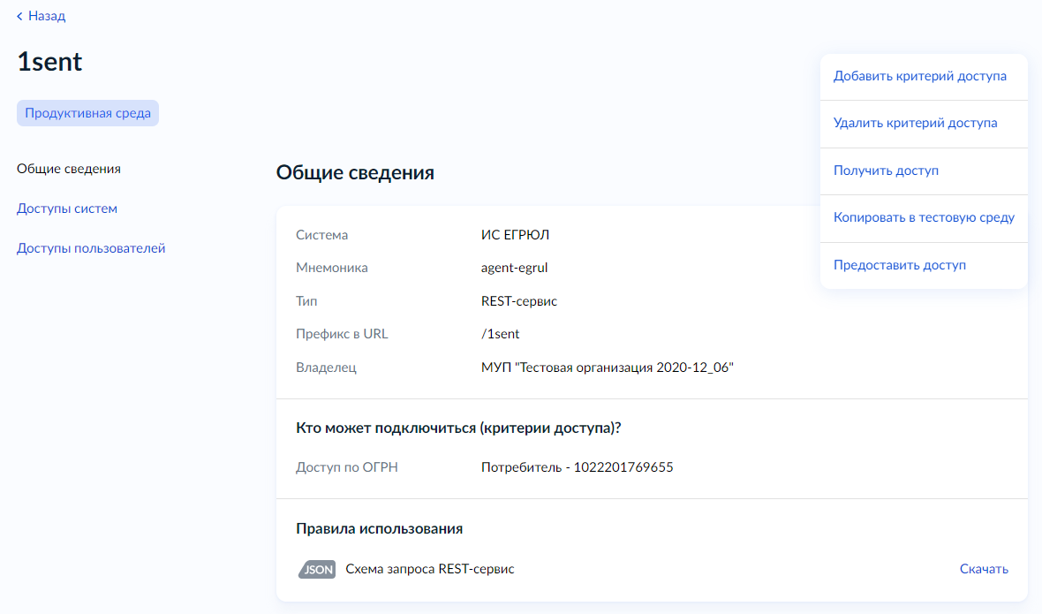
Рисунок 508 – Вызов предоставления доступов к РЗ REST-сервис из карточки РЗ

Откроется форма выбора среды СМЭВ4 (Рисунок 509). На этой форме нужно выбрать одну из сред СМЭВ4, в которой требуется предоставить доступы.
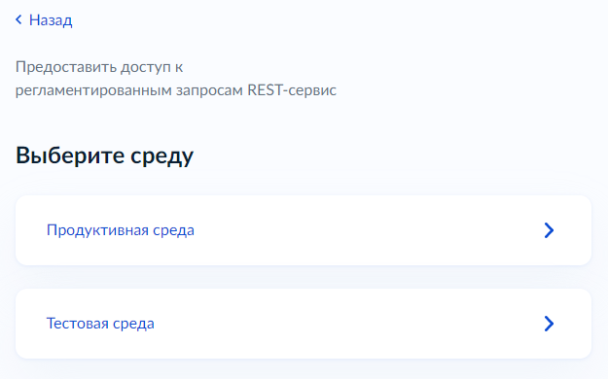
Рисунок 509 – Форма выбора среды СМЭВ4
Примечание: в случае перехода в визард из карточки РЗ шаг выбора среды пропускается.
Откроется форма выбора информационной системы (Рисунок 510). На этой форме нужно выбрать информационную систему, которой необходимо предоставить доступы к запросам типа REST-сервис.
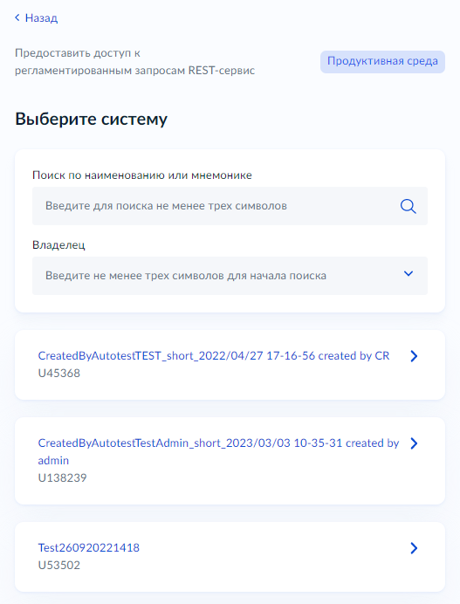
Рисунок 510 – Форма выбора системы для предоставления доступов
Откроется форма выбора запросов типа REST-сервис, принадлежащих целевой организации пользователя (Рисунок 511). На этой форме нужно выбрать запросы типа REST-сервис, к которым требуется предоставить доступы. Регламентированные запросы, к которым информационная система уже имеет доступ, недоступны для выбора и отображены с пометкой Доступ получен.
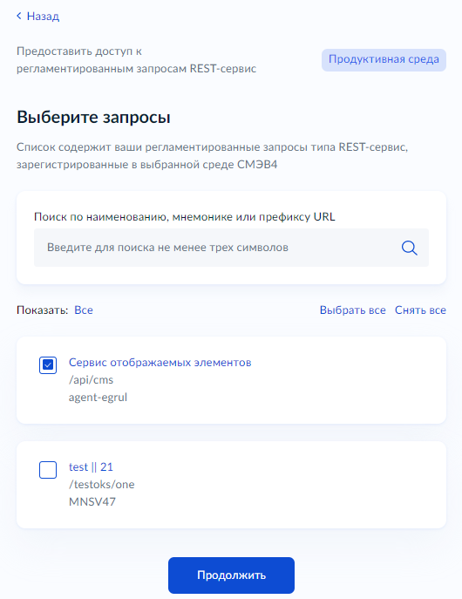
Рисунок 511 – Форма выбора запросов типа REST-сервис
Откроется форма подтверждения предоставления доступов (Рисунок 512).
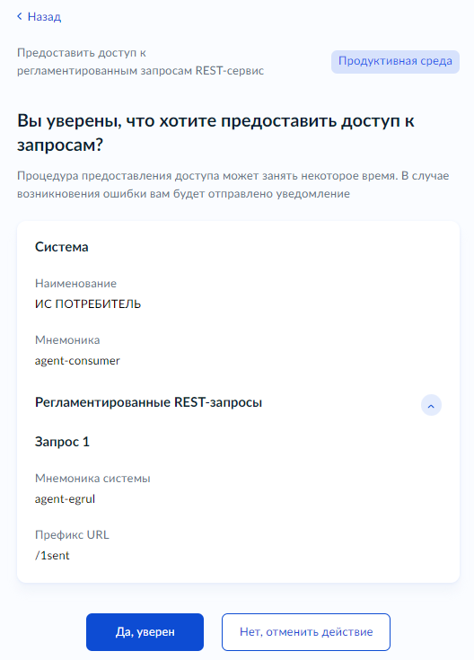
Рисунок 512 – Форма подтверждения предоставления доступов к РЗ типа «REST-сервис»
Нажмите кнопку «Да, уверен» для предоставления информационной системе доступов к запросам типа REST-сервис.
Примечание: при нажатии на кнопку «Нет, отменить действие» доступы к РЗ типа REST-сервис не будут предоставлены.
Откроется окно с сообщением о запуске процесса предоставления доступов к регламентированным запросам типа REST-сервис (Рисунок 513).
Рисунок 513 – Модальное окно о запуске процесса предоставления доступов
Примечание: в случае возникновения ошибки при предоставлении доступа владельцу РЗ будет отправлено уведомление.

Запросы для согласования

Просмотр запросов для согласования
Данный функционал предназначен для просмотра списка запросов для согласования полученных или отправленных для целевой организации пользователя.
Данный функционал позволяет просмотреть текущие запросы на согласование по объектам:
- Доступ к видам сведений;
- Доступ к регламентированным запросам типа SQL-запрос;
- Доступ к регламентированным запросам типа REST-сервис;
- Регистрация версии регламентированного запроса типа SQL-запрос в продуктивной среде;
- Передача вида сведений другому владельцу;
- Создание объекта внешней системой.

Для просмотра списка запросов на согласование необходимо выбрать соответствующую карточку из панели быстрых действий на главной странице авторизованного пользователя (Рисунок 514).
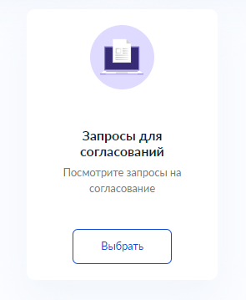
Рисунок 514 – Плашка «Запросы для согласования»
Откроется список текущих запросов для согласования на вкладке «Входящие» (Рисунок 515). Список входящих запросов для согласования формируется для выбранной, целевой организации пользователя.
На странице запросов на согласование отображаются следующие данные:
- В заголовке – сведения о наименовании объекта согласования;
- В теле – сведения о запросе на согласование;
- Цветом выделены значения типа объекта, действии над объектом, а также статус запроса на согласование.

Для данной страницы доступны фильтры:
- Поиск по номеру запроса – с возможностью поиска запроса на согласование по нужному номеру;
- Автор запроса – с возможностью поиска запросов на согласование от определенной организации-автора запроса;
- Действия – с возможностью поиска запросов на согласование, над которыми выполнено действие с определенным типом;
- Статус – с возможностью поиска запросов на согласование в определенном(-ых) статусе(-ах);
- Период - с возможностью поиска запросов на согласование, созданных в рамках заданного отрезка времени;
- Тип объекта – с возможностью поиска запросов на согласование, для определенного типа объекта.
После выбора определенного типа объекта появляется возможность расширенного поиска. При нажатии на ссылку Расширенный поиск открываются дополнительные фильтры в зависимости от типа объекта:
- «Доступ к ВС» – с возможностью поиска:
- По системе(-ам) автора запроса и выбором системы из выпадающего списка;
- По виду(-ам) сведений и выбором вида сведений из выпадающего списка.
- «Доступ к РЗ (SQL)» – с возможностью поиска:
- По системе(-ам) автора запроса и выбором системы из выпадающего списка;
- По РЗ типа SQL-запрос и выбором РЗ из выпадающего списка.
- «Доступ к РЗ (REST)» – с возможностью поиска:
- По системе(-ам) автора запроса и выбором системы из выпадающего списка;
- По РЗ типа REST-сервис и выбором РЗ из выпадающего списка.
- «Вид сведений» – с возможностью поиска:
- По виду(-ам) сведений и выбором вида сведений из выпадающего списка.
- Версия РЗ (SQL)» – с возможностью поиска:
  - По РЗ типа SQL-запрос и выбором РЗ из выпадающего списка.
- «Критерий доступа к виду сведений» – с возможностью поиска:
- Выбором ВС из выпадающего списка.
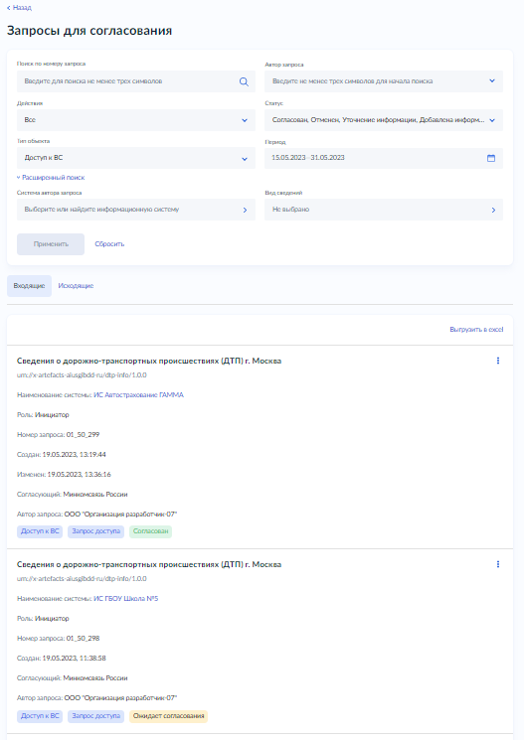
Рисунок 515 – Список входящих запросов для согласования

Возможен просмотр списка исходящих запросов для выбранной, целевой организации пользователя. Для этого необходимо перейти на вкладку исходящие (Рисунок 516).
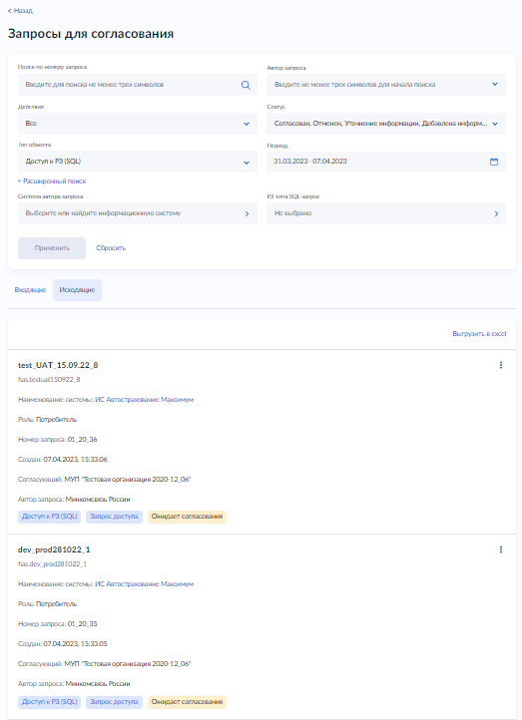
Рисунок 516 – Список исходящих запросов для согласования

Возможно получение выгрузки в excel списка запросов на согласование в соответствии с установленными фильтрами. Для этого необходимо нажать на ссылку «Выгрузить в excel» (Рисунок 517). Далее откроется модальное окно (Рисунок 518), информирующее о формировании файла, по готовности будет отправлено уведомление со ссылкой на скачивание файла.
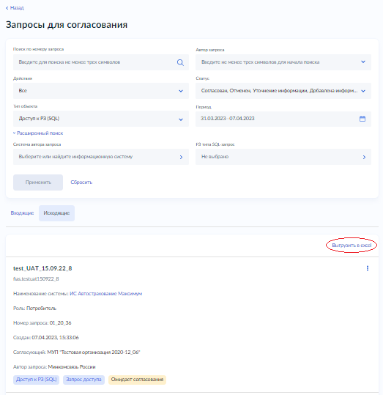
Рисунок 517 – Выгрузка в excel

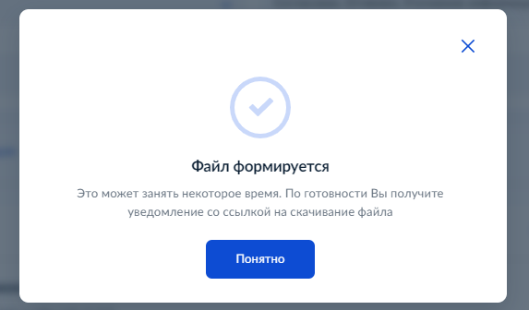
Рисунок 518 – Модальное окно о запуске формирования выгрузки в excel по запросам на согласование

Для просмотра объекта согласования необходимо выбрать в меню – троеточие (справа от наименования объекта согласования) и выбрать пункт «Перейти к объекту» (Рисунок 519). По нажатию будет выполнен переход на страницу-карточку соответствующего объекта согласования.
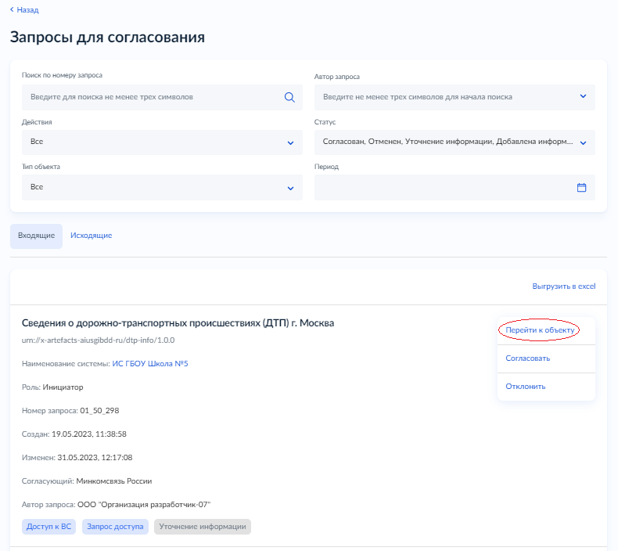
Рисунок 519 – Переход к объекту согласования

Просмотр карточки объекта согласования (запроса для согласования)
Для перехода на страницу-карточку объекта согласования необходимо в списке запросов (для вкладки «Входящие» или «Исходящие») выбрать необходимый запрос на согласование – по нажатию будет осуществлен переход в Карточку запроса для согласования (Рисунок 520).

На данной странице будет отображена следующая информация:
- Цветом выделены значения типа объекта, действия над объектом, а также общий статус согласования по согласуемому объекту;
- Сведения о запросе на согласование, включая сведения об авторе запроса и обоснование запроса;
- Кнопки «Согласовать» и «Отклонить», «Запросить уточнение информации» – отображаются только для пользователя из организации согласующего;
- Кнопка «Уточнить информацию» - отображается только для пользователя из организации автора запроса;
- Кнопка «Аннулировать» - отображается только для пользователя из организации автора запроса;
- Сведения о загруженных вложениях к запросу на согласование – загрузка вложения доступна пользователю из организации автора запроса;
- Сведения об объекте согласования – для запросов на предоставление доступа включает также информацию об информационной системе автора и запрашиваемой роли;
- Список согласующих – в случае согласованного или отклоненного запроса, а также запроса уточнения информации, включает информацию о согласующем лице и дате согласования;
- История – включает информацию о жизненном цикле запроса на согласование. Отображается дата и время события, организация, изменившая запрос, и комментарий, при наличии

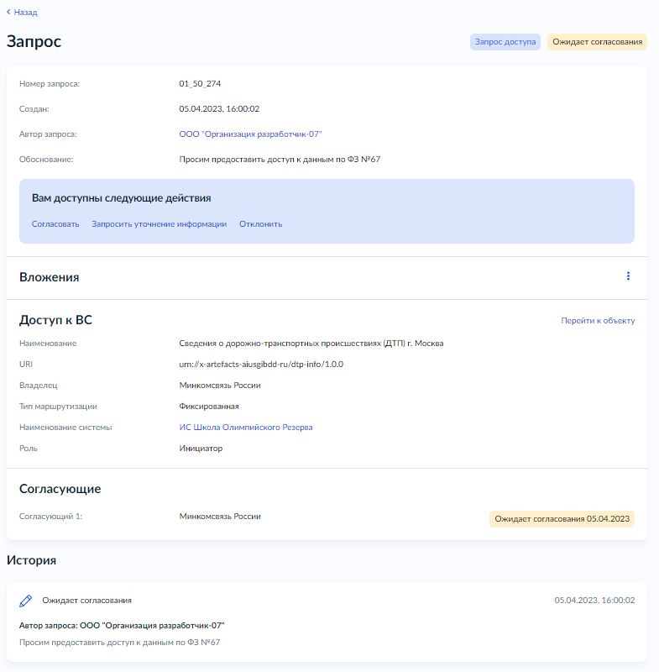
Рисунок 520 – Страница-карточка объекта согласования
Для добавления вложения автору запроса на согласование необходимо открыть дополнительное меню и нажать на ссылку «Загрузить файл» (Рисунок 521).
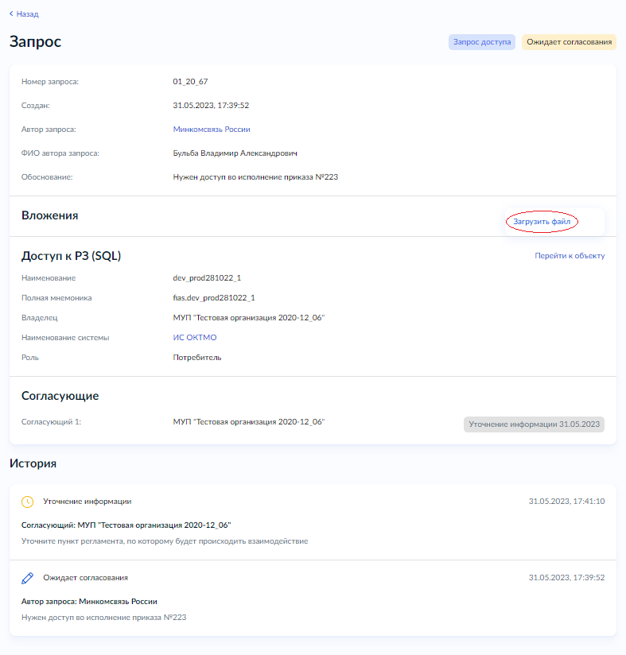
Рисунок 521 – Вызов функции загрузки вложения к запросу на согласование

Откроется форма добавления вложения к запросу на согласование. Необходимо заполнить название файла, которое будет отображаться в карточке запроса на согласование, и приложить нужный архив с документами (Рисунок 522). По нажатию кнопки «Загрузить» будет отображено модальное окно об успешной загрузке файла (Рисунок 523).
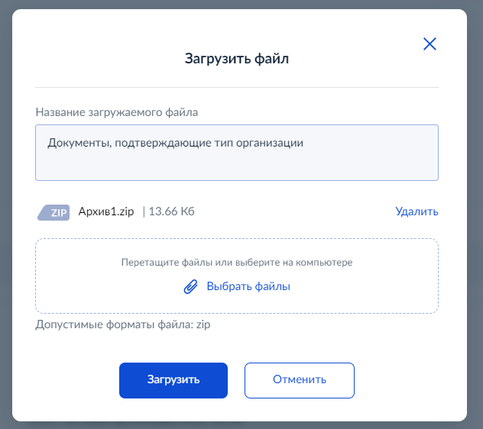
Рисунок 522 – Загрузка вложения к запросу на согласование
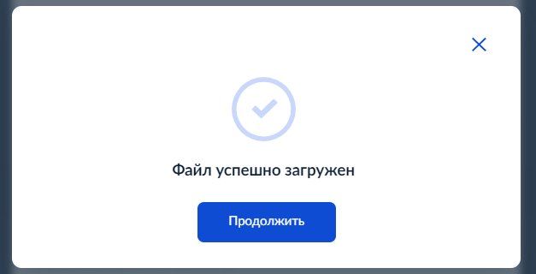
Рисунок 523 – Модальное окно об успешной загрузке файла к запросу на согласование

Для согласования запроса необходимо нажать на соответствующую кнопку-ссылку «Согласовать». По нажатию будет открыто окно с текстом подтверждения согласования, а также возможностью добавления соответствующего комментария (не обязателен к заполнению). В случае согласования заявок на предоставление доступа в модальном окне дополнительно появится возможность выбрать соответствующий критерий доступа (во всех остальных случаях поле, для выбора типа критерия доступа, отображаться не будет), подходящий под указанную автором:
- Доступ по информационной системе – с указанием выбранной ИС автором при подаче запроса на согласование (Рисунок 524);
- Доступ по ОГРН – с указанием ОГРН для владельца ИС, указанной в запросе на согласование (Рисунок 526);
- Доступ по типу участника взаимодействия – с указанием типа участника взаимодействия (Рисунок 526)

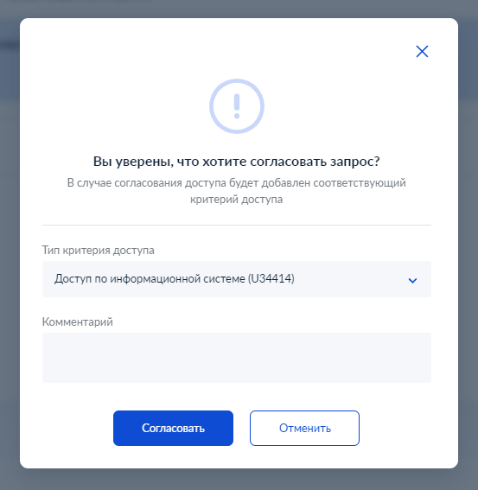
Рисунок 524 – Согласование запроса на предоставление доступа

После выбора необходимого типа критерия и заполнения комментария необходимо нажать на кнопку согласовать и дождаться сообщения об успешном согласовании запроса (Рисунок 525).

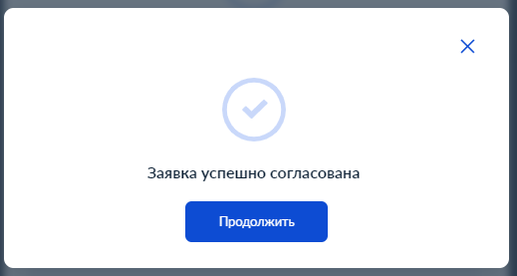
Рисунок 525 – Подтверждение успешного согласования

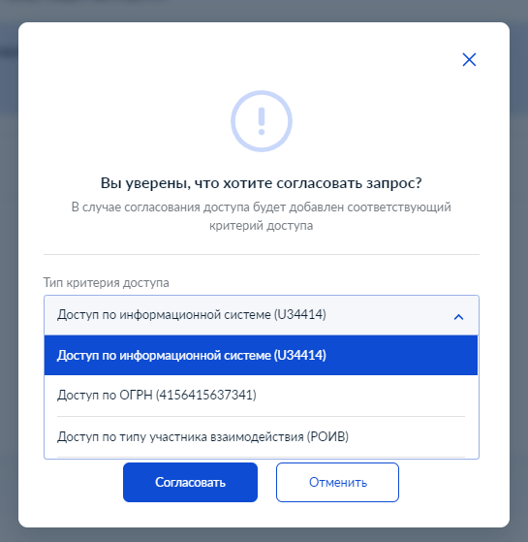
Рисунок 526 – Согласование запроса на предоставление доступа (выбор типа создаваемого критерия)

В случае отклонения запроса на согласование необходимо выбрать соответствующую кнопку-ссылку «Отклонить». По нажатию будет открыто окно с текстом отклонения согласования, а также возможностью добавления соответствующего комментария. Поле «Комментарий», в случае отклонения запроса на согласование обязательно к заполнению.

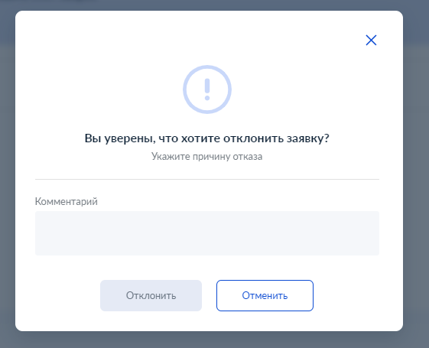
Рисунок 527 – Отклонение запроса

После заполнения поля «Комментарий» кнопка отклонить станет активной (Рисунок 528).

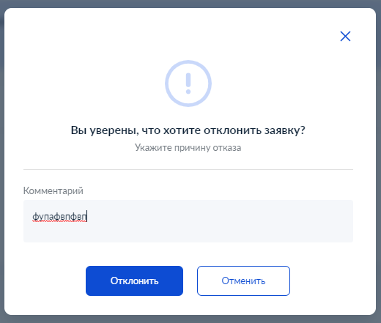
Рисунок 528 – Отклонение запроса с заполненным комментарием

Для отклонения запроса необходимо нажать на кнопку «Отклонить» и дождаться сообщения об успешном отклонении запроса (Рисунок 529).

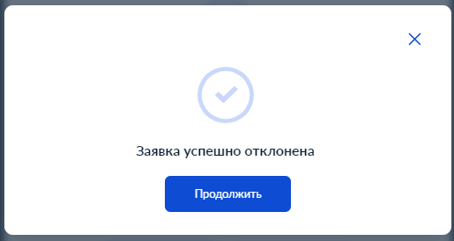
Рисунок 529 – Подтверждение успешного отклонения запроса

В случае, когда требуется запросить уточнение информации в запросе на согласование необходимо выбрать соответствующую кнопку-ссылку «Запросить уточнение информации» (Рисунок 530). По нажатию будет открыто окно с текстом запроса информации, а также возможностью добавления соответствующего комментария (Рисунок 531). Поле «Комментарий», в случае запроса уточнения информации в запросе на согласование обязательно к заполнению.

Рисунок 530 – Карточка запроса для согласования с кнопкой «Запросить уточнение информации»

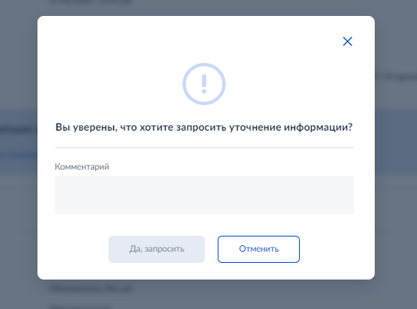
Рисунок 531 – Запрос уточнения информации

После заполнения поля «Комментарий» кнопка запроса станет активной (Рисунок 532).

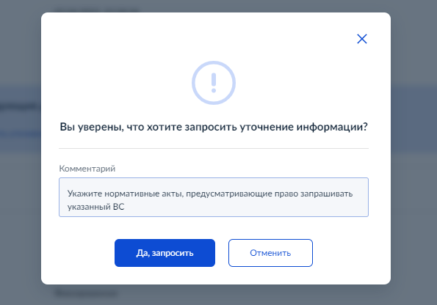
Рисунок 532 – Запрос уточнения информации с заполненным комментарием

Для запроса информации необходимо нажать на кнопку «Да, запросить» и дождаться сообщения об успешном запросе уточнения (Рисунок 533).
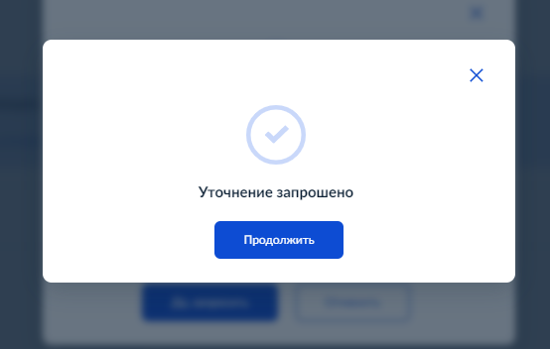
Рисунок 533 – Подтверждение успешного запроса информации

После запроса уточнения информации остается возможность согласовать или отклонить запрос на согласование

Для уточнения информации автором запроса по вопросу согласующего в запросе на согласование необходимо выбрать соответствующую кнопку-ссылку «Уточнить информацию» (Рисунок 534). По нажатию будет открыто окно с текстом уточнения информации, а также возможностью добавления соответствующего комментария (Рисунок 535). Поле «Комментарий», в случае уточнения информации в запросе на согласование обязательно к заполнению.

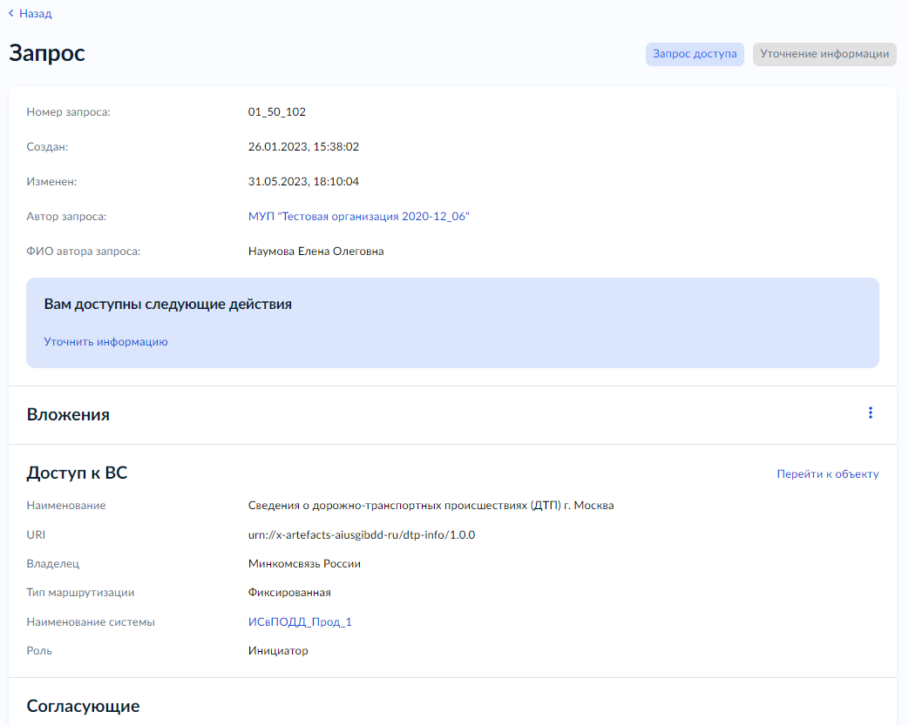

Рисунок 534 – Карточка запроса для согласования с кнопкой «Уточнить информацию»

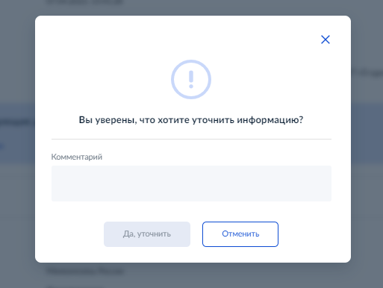
Рисунок 535 – Уточнение информации
После заполнения поля «Комментарий» кнопка уточнить станет активной (Рисунок 536).
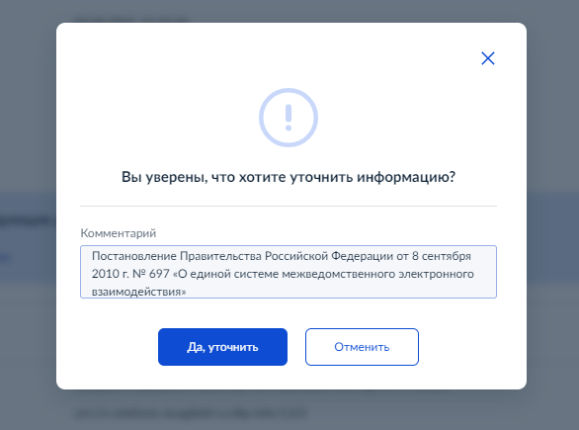

Рисунок 536 – Уточнения информации с заполненным комментарием

Для уточнения информации необходимо нажать на кнопку «Да, уточнить» и дождаться сообщения об успешном запросе уточнения (Рисунок 537).
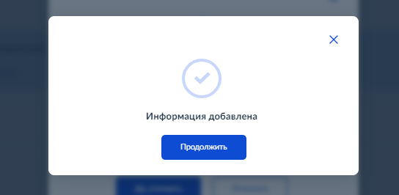
Рисунок 537 – Подтверждение успешного добавления информации

Для аннулирования запроса на согласование необходимо выбрать соответствующую кнопку-ссылку «Аннулировать» (Рисунок 538). По нажатию будет открыто окно с текстовым полем ввода, (Рисунок 539). Поле «Комментарий», в не обязательно к заполнению.

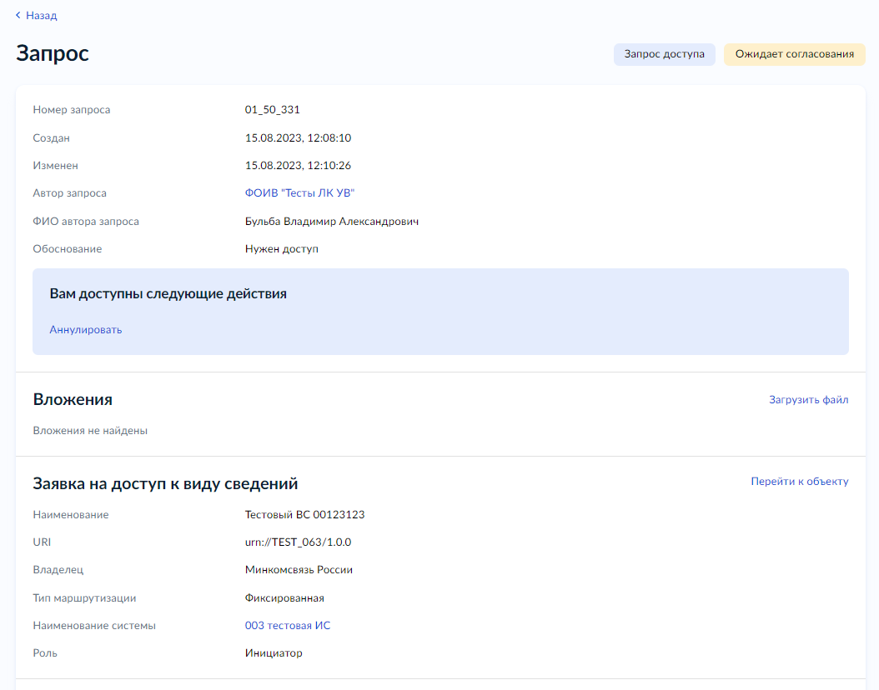

Рисунок 538 – Карточка запроса для согласования с кнопкой «Аннулировать»

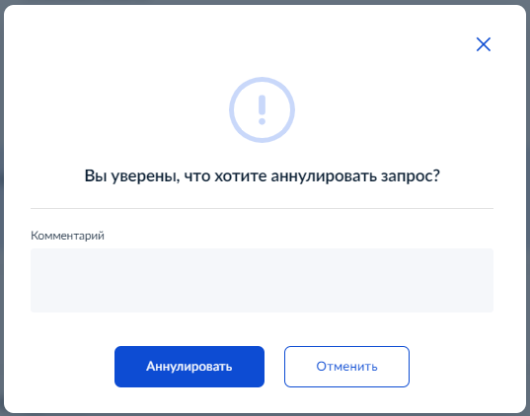
Рисунок 539 – Аннулирование запроса на согласование

Для аннулирования необходимо нажать на кнопку «Аннулировать» и дождаться сообщения об успешном выполнении операции (Рисунок 540).
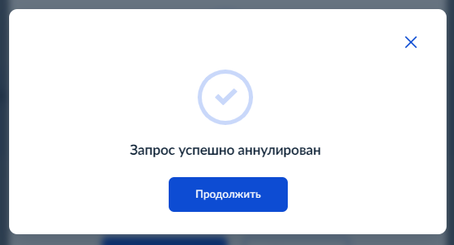
Рисунок 540 – Подтверждение успешного аннулирования

Ролевая модель и управление доступами

Просмотр перечня ролей ЛК УВ
Перечень ролей доступен для всех авторизованных пользователей. Для просмотра ролей ЛК УВ необходимо на главной странице перейти во вкладку «Прочее» и нажать «Выбрать» на плашке «Роли ЛК УВ» (Рисунок 541):
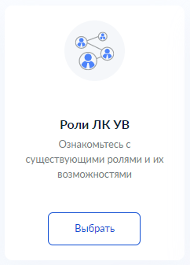
Рисунок 541 – Плашка перехода к перечню ролей ЛК УВ
В результате будет отображена страница перечня ролей (Рисунок 542):
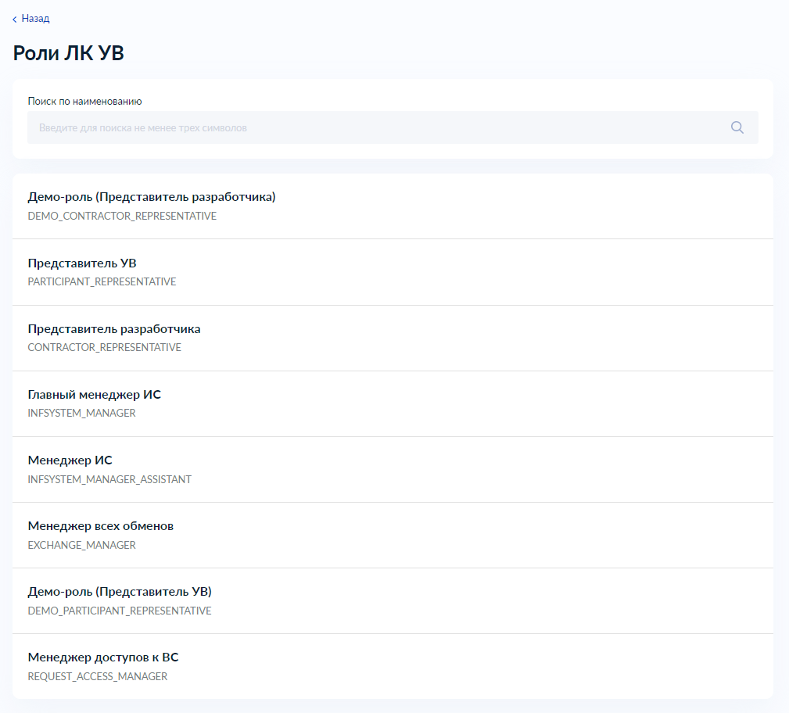
Рисунок 542 – Перечень ролей ЛК УВ
На данной странице доступен текстовый поиск роли по наименованию.
При нажатии на элемент перечня будет выполнен переход к странице с детальной информацией о роли.

Просмотр карточки роли
При переходе на карточку роли будет отображена страница (Рисунок 543):
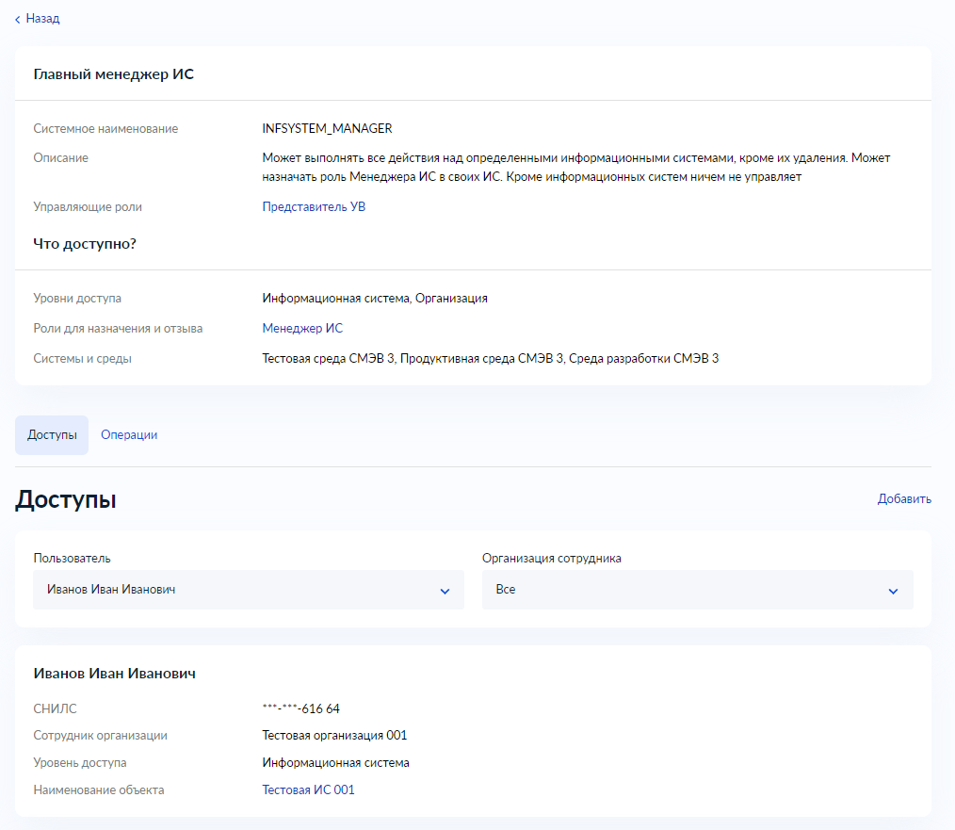
Рисунок 543 – Просмотр детальной информации о роли

На данной странице присутствуют элементы:
- Наименование роли,
- Системное наименование роли,
- Описание, в котором кратко описаны возможности роли,
- Управляющие роли, это элемент, в котором перечислен перечень ролей - которыми должен обладать пользователь чтобы иметь возможность назначить просматриваемую роль.
- Уровни доступа, это элемент, в котором перечислены уровни, на которые может быть назначена роль.
  - Если роль назначена на уровень «Организация» – это обозначает что пользователь сможет выполнить все операции, предполагаемые ролью для самой организации и всех её дочерних объектов;
  - Если роль назначена на иной уровень, например, «Информационная система» это обозначает что пользователь, сможет выполнять все операции, предполагаемые ролью для информационной системы в отношении которой назначен доступ, и для всех её дочерних объектов. Для объектов уровнем выше, или стоящих на этом же уровне, например, ИС, ВС, РЗ, операции будут недоступны;
- Роли для назначения и отзыва, это элемент, в котором перечислен перечень ролей, которые сможет назначить или отозвать пользователь, обладающий просматриваемой ролью,
- Системы и среды, это элемент, в котором перечислены системы и среды в которых пользователь сможет выполнять операции. Например, Демо роли, использующиеся в режиме упрощенного доступа, позволяют выполнять операции только в среде разработки СМЭВ3 и СМЭВ4.

Также на данной странице присутствуют вкладки «Доступы» и «Операции».
Во вкладке «Доступы» перечислены все пользователи текущей целевой организации, обладающие этой ролью. Доступна возможность фильтрации перечня по конкретному пользователю и организации сотрудника. Для этого необходимо выбрать значение в соответствующем элементе фильтра.
По кнопке «Добавить» в верхней правой части формы возможен переход к визарду добавления доступа (Назначение доступа).
Если текущий пользователь обладает правом отозвать доступ другого пользователя, в верхнем правом углу элемента перечня доступов будет доступна кнопка «Отозвать» (Отзыв доступа).
Во вкладке «Операции» (Рисунок 544) перечислены все операции, которые позволяет выполнить просматриваемая роль.
Стоит учесть, что разделение на уровне объектов реализовано только для ИС, в связи с чем операции детализированы только для ИС и дочерних объектов ИС.

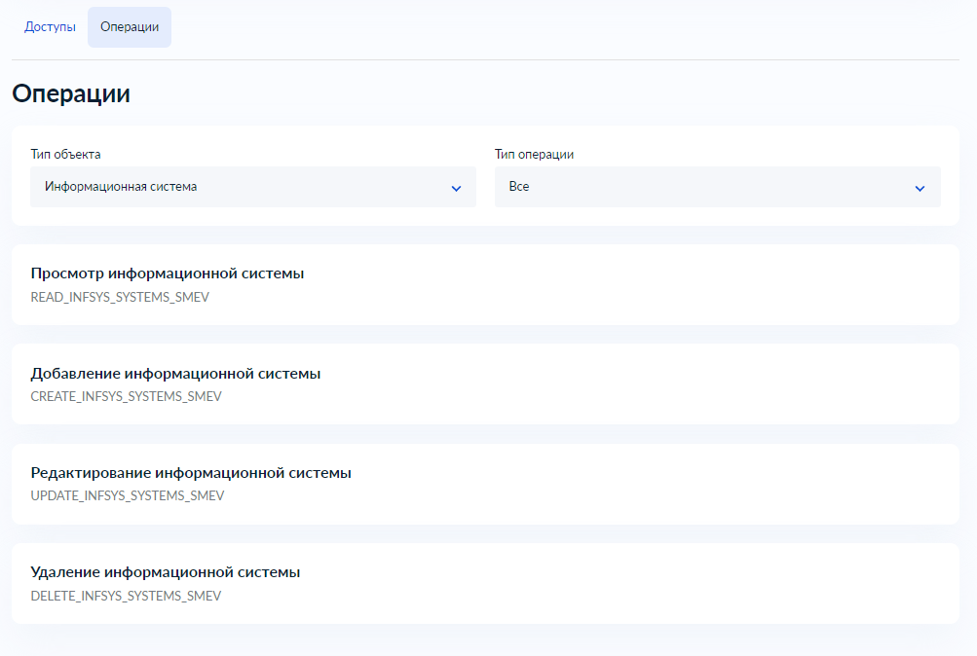
Рисунок 544 – Перечень операций роли
Доступна фильтрация по типу объекта и типу операции. Для этого необходимо выбрать интересующее значение в соответствующем фильтре.

Просмотр «Моих доступов»
Для просмотра списка доступов пользователя необходимо в шапке страницы ЛК УВ перейти в меню и выбрать п. «Мои доступы» или в «Профиль организации» и затем выбрать вкладку «Доступы», в результате чего будет отображена страница (Рисунок 545). Этот раздел доступен всем пользователям.
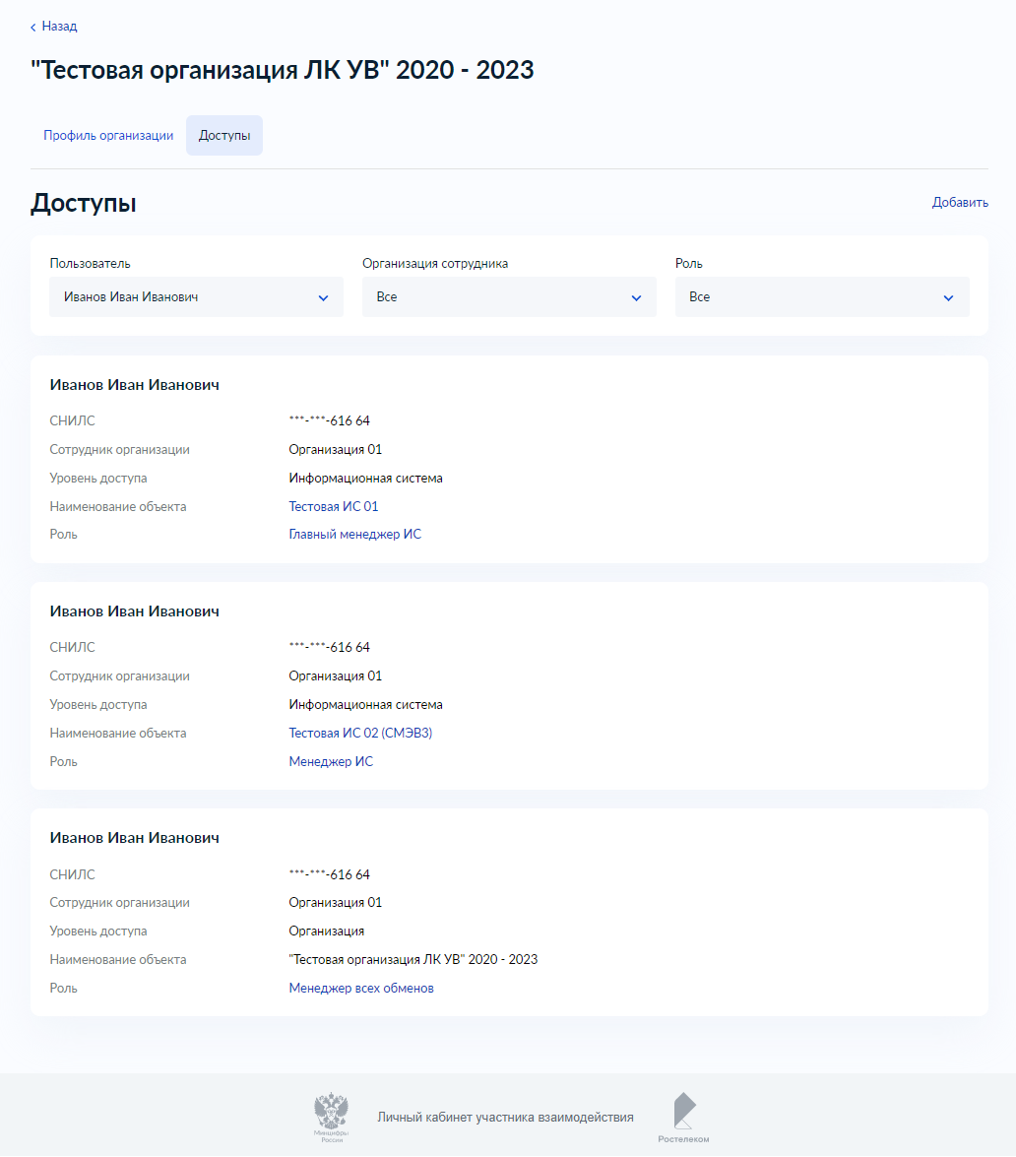
Рисунок 545 – Страница просмотра доступов авторизованного пользователя

На форме отображен перечень, состоящий из элементов:
- ФИО пользователя;
- СНИЛС, скрытый маской;
- Наименования организации, в этом элементе указано наименование организации, в которой пользователя пользователь является сотрудником. В случае просмотра доступа для пользователя подрядной организации, наименование организации сотрудника будет отличаться от целевой организации текущего пользователя;
- Уровня доступа, в этом элементе указан тип объекта, к которому пользователь обладает доступом.
  - Если роль назначена на уровень «Организация» – это обозначает что пользователь сможет выполнить все операции, предполагаемые ролью для самой организации и всех её дочерних объектов;
  - Если роль назначена на иной уровень, например, «Информационная система» это обозначает что пользователь, сможет выполнять все операции, предполагаемые ролью для информационной системы в отношении которой назначен доступ, и для всех её дочерних объектов. Для объектов уровнем выше, или стоящих на этом же уровне, например, ИС, ВС, РЗ, операции будут недоступны;
- Наименования объекта доступа;
- Роли.
На форме присутствуют фильтры перечня. По умолчанию при открытии формы будет предустановлен фильтр «Пользователь» со значением ФИО текущего пользователя. Для просмотра всех доступов, необходимо в данном поле выбрать значение «Все» (Рисунок 546). Если авторизованный пользователь не обладает ролями, то он будет отсутствовать в перечне доступов.
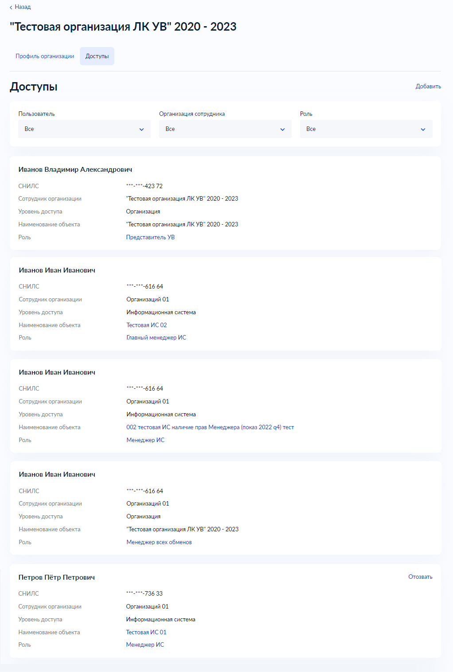
Рисунок 546 – Страница просмотра доступов всех пользователей организации
Для просмотра перечня доступов пользователей, являющихся сотрудником какой-либо конкретной организации (своей или подрядной) необходимо выбрать значение в списке «Организация сотрудника». В фильтре присутствует значение «Все» выбранное по умолчанию, при его выборе будет отображен полный список без фильтрации.
Для просмотра пользователей, обладающих определенной ролью, необходимо выбрать значение в списке «Роль». В фильтре присутствует значение «Все» выбранное по умолчанию, при его выборе будет отображен полный список без фильтрации.
По кнопке «Добавить» в верхней правой части формы возможен переход к визарду добавления доступа (Назначение доступа).
Если текущий пользователь обладает правом отозвать доступ другого пользователя, в верхнем правом углу элемента перечня доступов будет доступна кнопка «Отозвать» (Отзыв доступа) (Рисунок 546).

Просмотр доступов к конкретному объекту ИС, ВС, РЗ типа SQL и РЗ типа REST - сервис
Для просмотра списка пользователей, обладающих доступом к конкретному объекту необходимо в карточке данного объекта выбрать п. меню «Доступы пользователей» будет отображена форма (Рисунок 547):
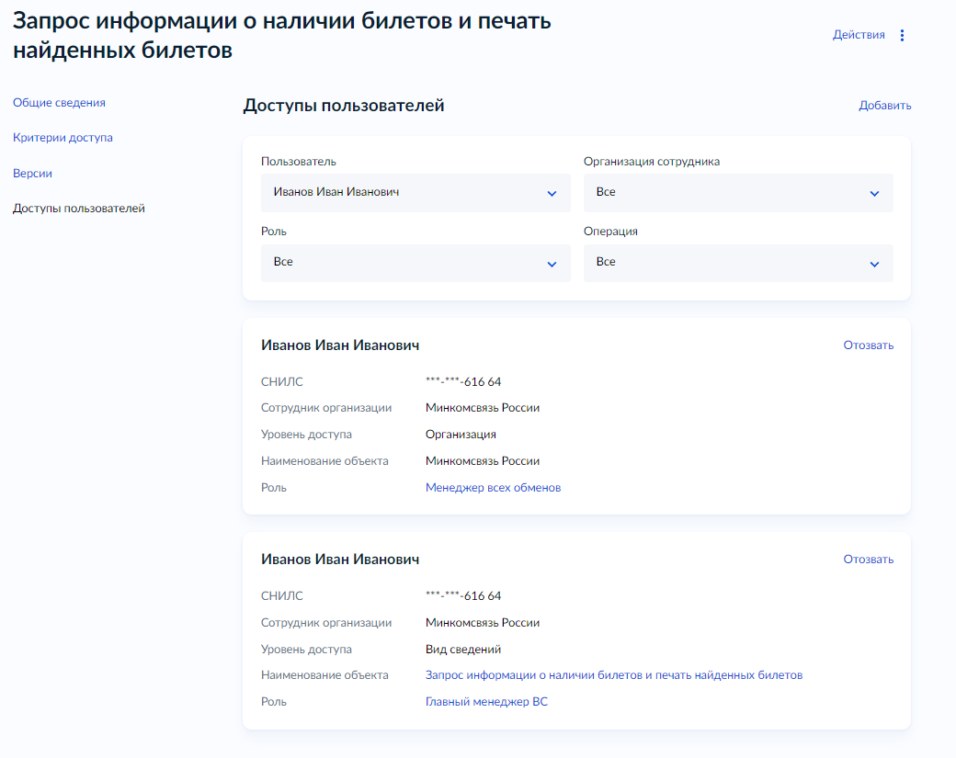
Рисунок 547 – Страница просмотра доступов пользователей на примере вида сведений
Элементы формы:
- ФИО пользователя;
- СНИЛС, скрытый маской;
- Сотрудник организации. В этом элементе указано наименование организации, сотруднику которой выданы права на объект. Для сотрудников подрядных организаций это значение будет отличаться от организации выбранной в шапке профиля;
- Уровня доступа, в этом элементе указан тип объекта, к которому пользователь обладает доступом.
  - Если роль назначена на уровень «Организация» – это обозначает что пользователь сможет выполнить все операции, предполагаемые ролью для самой организации и всех её дочерних объектов;
  - Если роль назначена на иной уровень, например, «Информационная система» это обозначает что пользователь, сможет выполнять все операции, предполагаемые ролью для информационной системы в отношении которой назначен доступ, и для всех её дочерних объектов. Для объектов уровнем выше, или стоящих на этом же уровне, например, ИС, ВС, РЗ, операции будут недоступны;
- Наименования объекта доступа. Здесь указано наименование объекта. Для ИС, ВС, РЗ типа SQL и РЗ типа REST – сервис наименование является ссылкой ведущей к карточке объекта.
- Роли.
Фильтры перечня:
Для просмотра доступов конкретного лица необходимо выбрать ФИО в фильтре «Пользователь».
Для просмотра доступов сотрудников конкретной организации необходимо выбрать значение в фильтре «Организация сотрудника».
Для просмотра сотрудников обладающий определенной ролью, необходимо выбрать значение в фильтре «Роль».
В фильтре «Операция» можно выбрать конкретную операцию над объектом, или его дочерним объектом, и просмотреть перечень пользователей, которым доступно её выполнение.
Во всех фильтрах присутствует значение «Все» выбранное по умолчанию, при его выборе будет отображен полный список доступов.

По кнопке «Добавить» в верхней правой части формы возможен переход к визарду добавления доступа (Назначение доступа).
Если текущий пользователь обладает правом отозвать доступ другого пользователя, в верхнем правом углу элемента перечня доступов будет доступна кнопка «Отозвать», которая ведет к визарду отзыва доступа (Отзыв доступа) (Рисунок 547).

Назначение доступа
Для назначения доступа необходимо обладать ролью, у которой есть «Роли для назначения и отзыва», сейчас это роли:
- Представитель УВ,
- Главный менеджер ИС.
Пользователь, которому будет назначаться роль, должен хотя бы один раз успешно авторизоваться в ЛК УВ согласно п. «Предусловия аутентификации и авторизации».
Для перехода к назначению доступа необходимо перейти по кнопке «Добавить» во вкладке доступы на страницах профиля организации (Просмотр «Моих доступов»), карточке роли (Просмотр карточки роли), или на странице доступов к конкретному объекту (Просмотр доступов к конкретному объекту ИС, ВС, РЗ типа SQL и РЗ типа REST - сервис) или перейти на главной странице во вкладку «Прочее» и нажать «Выбрать» на плашке «Добавить доступ пользователю» (Рисунок 548):
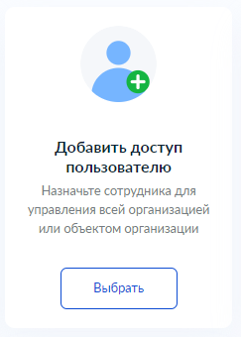
Рисунок 548 – Плашка перехода к визарду добавления доступа

В результате будет выполнен переход к визарду, и для назначения доступа необходимо выполнить следующие шаги:
- Необходимо ввести СНИЛС добавляемого пользователя и нажать кнопку «Продолжить» (Рисунок 549).
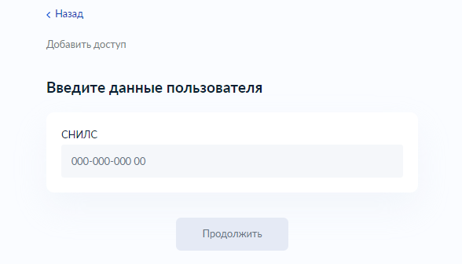
Рисунок 549 – Форма ввода СНИЛС

- Выбрать организацию, в которой пользователь является сотрудником, и от лица которой пользователь будет выполнять работу (Рисунок 550):
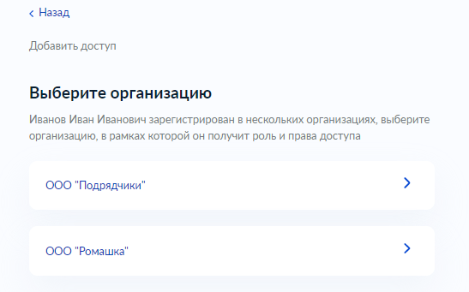
Рисунок 550 – Форма выбора организации

- Выбрать назначаемую роль. В перечне отображаются только те роли, которые может назначить авторизованный пользователь (Рисунок 551):

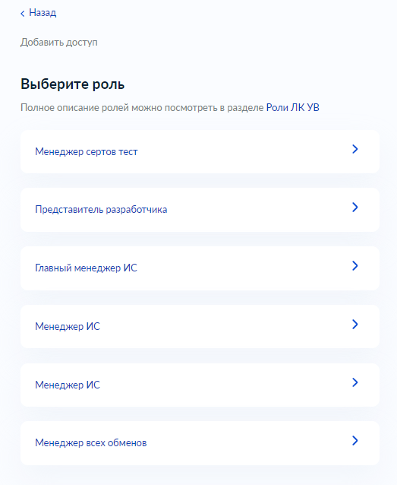
Рисунок 551 – Форма выбора роли

- Выбрать уровень доступа (Рисунок 552). На этом экране будут отображены доступные уровень. Каждую роль можно назначить на разный уровень доступа.
  - Если выбрать уровень «Организация», то пользователь сможет выполнить все операции, предполагаемые ролью для самой организации и всех её дочерних объектов (ИС, ВС, РЗ и т.д.);
  - Если выбрать уровень «Информационная система», то пользователь, сможет выполнять все операции, предполагаемые ролью для информационной системы в отношении которой назначен доступ, и для всех её дочерних объектов. Для объектов уровнем выше, или стоящих на этом же уровне, например, ИС, ВС, РЗ, операции будут недоступны;

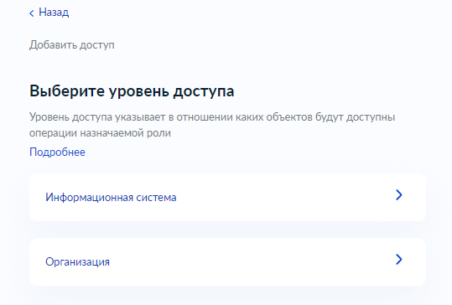
Рисунок 552 – Форма выбора уровня доступа

- Если выбрать «Информационная система», будет необходимо будет выбрать среду, в которой зарегистрирована ИС (Рисунок 553), и затем выбрать саму ИС (Рисунок 554). Доступ будет назначен только в той среде в которой выбрана ИС.
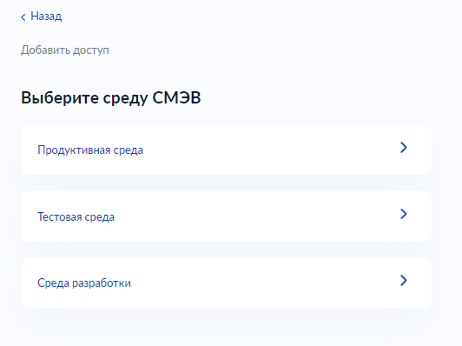
Рисунок 553 – Форма выбора среды где зарегистрирована ИС
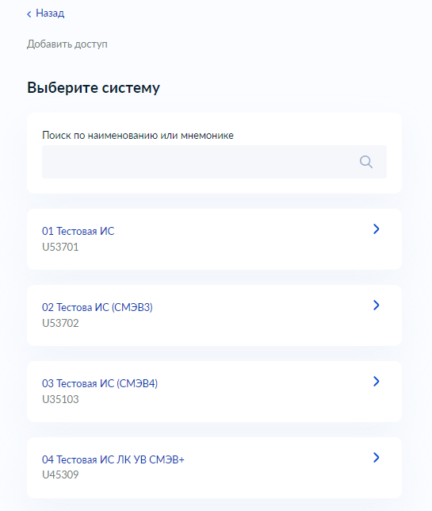
Рисунок 554 – Форма выбора ИС

В случае если выбрана ИС, к которой текущий пользователь не обладает доступом, или роль, с которой пользователь обладает доступом к ИС не позволяет делегировать полномочия, будет отображено модальное окно (Рисунок 555):
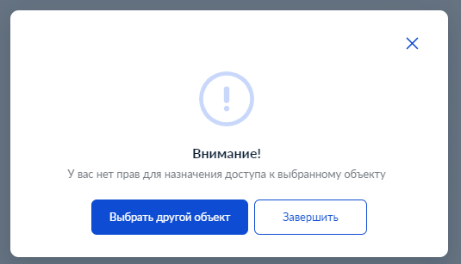
Рисунок 555 – Форма модального окна с ошибкой доступа, при отсутствии прав делегирования полномочий

Если выбрать «Организация», то будет выполнен переход к финальному шагу визарда, или открыт перечень организаций аналогичный перечню ИС, в котором необходимо выбрать необходимое значение.

- Подтвердить добавление доступа или отменить действие (Рисунок 556):
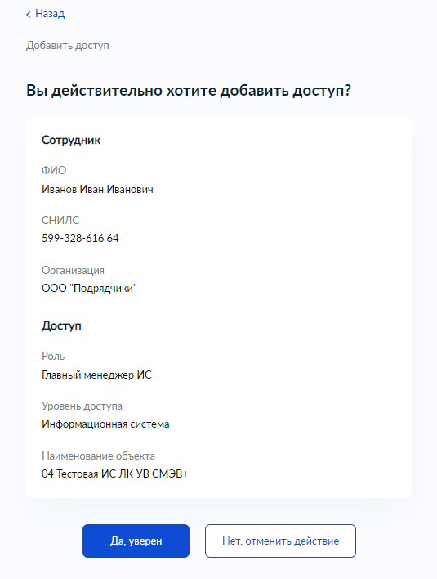
Рисунок 556 – Форма подтверждения или отмены назначения доступа

Отзыв доступа
Для отзыва доступа необходимо обладать ролью, у которой есть «Роли для назначения и отзыва», сейчас это роли:
- Представитель УВ,
- Главный менеджер ИС.
Для перехода к отзыву доступа необходимо перейти по кнопке «Отозвать» у соответствующего элемента, во перечне доступов на страницах профиля организации (Просмотр «Моих доступов»), карточки роли (Просмотр карточки роли), или на странице карточки конкретного объекта (Просмотр доступов к конкретному объекту ИС, ВС, РЗ типа SQL и РЗ типа REST - сервис). Если у авторизованного пользователя недостаточно прав для отзыва доступа, то кнопка не будет отображаться (Рисунок 557):
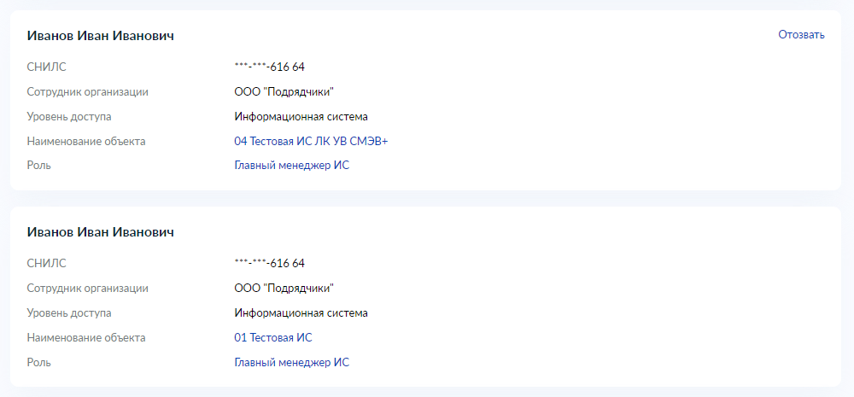
Рисунок 557 – Элементы перехода к визарду отзыва доступа

В результате будет выполнен переход к визарду, и для отзыва доступа необходимо подтвердить действие:
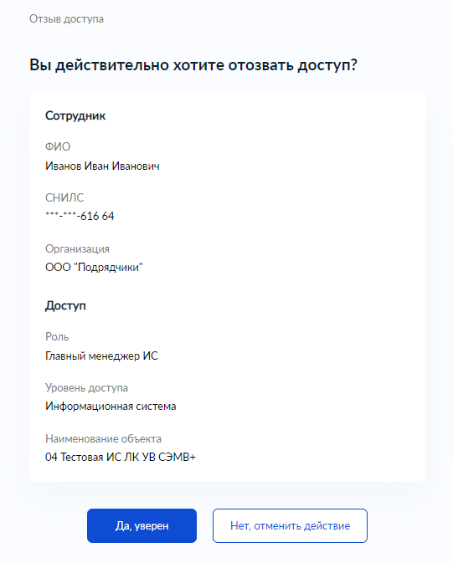
Рисунок 558 – Форма подтверждения или отмены отзыва доступа

Примеры организации доступов, и перехода к разделенному доступу на уровне объекта

Иерархия объектов ЛК УВ
В ЛК УВ объекты имеют наследование. Ролевая модель сервиса позволяет выполнять операции с объектом, если есть доступ к объекту уровнем выше.
Иерархия объектов ЛК УВ:
- Организация
  - Информационная система
    - Сертификат
    - Очередь
    - Заявка на доступ к виду сведений
    - Витрина данных
    - Заявка на доступ к регламентированному запросу типа SQL
    - Заявка на доступ к регламентированному запросу типа REST
    - Асинхронные статусные уведомления СМЭВ3
    - Файловое хранилище СМЭВ3
  - Вид сведений
    - Версия вида сведений
      - Дата вывода ВВС из эксплуатации
      - Заявка на доступ к виду сведений
  - Регламентированный запрос типа SQL
    - Версия регламентированного запроса типа SQL
    - Заявка на доступ к регламентированному запросу типа SQL
  - Регламентированный запрос типа REST
    - Заявка на доступ к регламентированному запросу типа REST
  - Витрина данных

Роли ЛК УВ и их возможности
В таблице перечислены основные роли ЛК УВ, и операции, которые может выполнить пользователь обладающей определенной ролью
Роли ЛК УВ | Операции которые может выполнить пользователь обладающей ролью
Представитель УВ | Полные полномочия в рамках своей организации. Может назначать роли ЛК УВ другим пользователям. Выдается автоматически при первой авторизации пользователя, при условии, что пользователь добавлен в группу доступа «Пользователи ЛК УВ» в ЕСИА
Представитель разработчика | Полные полномочия в рамках своей организации. Однако не может назначать роли ЛК УВ другим пользователям
Сотрудник организации | Сотрудник организации обладает полномочиями на создание ИС, ВС, РЗ типа SQL – запрос, РЗ типа REST сервис и просмотр всей информации в организации. При создании, автоматически выдаётся роль Главного менеджера в отношении созданного объекта. Выдается автоматически при первой авторизации пользователя
Сотрудник подрядной организации | Сотрудник подрядной организации обладает полномочиями на создание ИС, ВС, РЗ типа SQL – запрос, РЗ типа REST сервис и просмотр всей информации в организации. При создании ИС, ВС или РЗ автоматически выдаётся роль Главного менеджера в отношении созданного объекта
Регистратор информационных систем, видов сведений и регламентированных запросов | Пользователь с этой ролью может создавать информационные системы, виды сведений и регламентированные запросы. Выдается автоматически при первой авторизации пользователя
Демо-роль (Представитель УВ) | Полные полномочия в рамках своей демо-организации. Может назначать роли ЛК УВ другим пользователям (только в среде разработки СМЭВ3)
Демо-роль (Представитель разработчика) | Полные полномочия в рамках своей организации. Однако не может назначать роли ЛК УВ другим пользователям (только в среде разработки СМЭВ3)
Менеджер всех обменов | Может все, что и Представитель разработчика за исключением полномочий Главного менеджера ИС
Главный менеджер ИС | Может выполнять все действия над определенными информационными системами. Может назначать роль Менеджера ИС в своих ИС. Кроме информационных систем ничем не управляет  Для роли выделены конкретные операции:  - Просмотр информационной системы  - Редактирование информационной системы  - Удаление информационной системы  - Добавление сертификата  - Удаление сертификата  - Настройка асинхронных статусных уведомлений СМЭВ3  - Изменение очереди  - Установка пароля файлового хранилища  - Добавление информационной системы (только в случае наличия доступа на уровне «организация»)  - Добавление очереди  - Добавление связи системы и витрины данных  - Удаление связи системы и витрины данных  - Просмотр показателей очереди  - Просмотр показателей файлового хранилища  - Добавление заявки на доступ к виду сведений  - Изменение заявки на доступ к виду сведений  - Добавление заявки на доступ к регламентированному запросу типа SQL-запрос  - Добавление заявки на доступ к регламентированному запросу типа REST-сервис
Менеджер ИС | Может все, что и Главный менеджер ИС, кроме: удаления сертификатов или других дочерних объектов ИС. Также не может назначать роли ЛК УВ
Главный менеджер ВС | Может выполнять все действия над определенными видами сведений, кроме их удаления. Может назначать роль "Менеджер ВС" для своих ВС. Кроме видов сведений ничем не управляет  Для роли выделены конкретные операции:  - Добавление заявки на доступ к виду сведений  - Замена эталонных сообщений версии вида сведений  - Изменение ВС  - Изменение заявки на доступ к виду сведений  - Изменение признака "Эмулятор" у видов сведений  - Изменение статуса запроса на согласования  - Изменение статуса запроса на согласования  - Изменение статуса запроса на согласования  - Создание ВВС  - Создание ВС  - Создание критерия доступа к виду сведений  - Удаление критерия доступа
Менеджер ВС | Может все, что и Главный менеджер ВС, кроме: удаления дочерних объектов ВС. Также не может назначать роли ЛК УВ  Для роли выделены конкретные операции:  - Добавление заявки на доступ к виду сведений  - Замена эталонных сообщений версии вида сведений  - Изменение ВС  - Изменение заявки на доступ к виду сведений  - Изменение признака "Эмулятор" у видов сведений  - Изменение статуса запроса на согласования  - Изменение статуса запроса на согласования  - Изменение статуса запроса на согласования  - Создание ВВС  - Создание критерия доступа к виду сведений  - Удаление критерия доступа
Главный менеджер РЗ типа SQL-запрос | Может выполнять все действия над определенными РЗ типа SQL-запрос, кроме их удаления. Может назначать роль "Менеджер РЗ типа SQL-запрос" для своих РЗ. Кроме РЗ типа SQL-запрос ничем не управляет  Для роли выделены конкретные операции:  - Добавление категории ВРЗ  - Добавление РЗ  - Добавление ВРЗ  - Изменение версии регламентированного запроса типа SQL-запрос  - Добавление критерия доступа для регламентированного запроса типа SQL-запрос  - Удаление критерия доступа для регламентированного запроса типа SQL-запрос  - Добавление заявки на доступ к регламентированному запросу типа SQL-запрос
Менеджер РЗ типа SQL-запрос | Может все, что и Главный менеджер РЗ типа SQL-запрос, кроме: удаления дочерних объектов РЗ. Также не может назначать роли ЛК УВ  Для роли выделены конкретные операции:  - Добавление категории ВРЗ  - Добавление ВРЗ  - Изменение версии регламентированного запроса типа SQL-запрос  - Добавление критерия доступа для регламентированного запроса типа SQL-запрос  - Удаление критерия доступа для регламентированного запроса типа SQL-запрос  - Добавление заявки на доступ к регламентированному запросу типа SQL-запрос
Главный менеджер РЗ типа REST-сервис | Может выполнять все действия над определенными РЗ типа REST-сервис, кроме их удаления. Может назначать роль "Менеджер РЗ типа REST-сервис" для своих РЗ. Кроме РЗ типа REST-сервис ничем не управляет  Для роли выделены конкретные операции:  - Добавление регламентированного запроса типа REST-сервис  - Добавление критерия доступа для регламентированного запроса типа REST-сервис  - Удаление критерия доступа для регламентированного запроса типа REST-сервис  - Добавление заявки на доступ к регламентированному запросу типа REST-сервис
Менеджер РЗ типа REST-сервис | Может все, что и Главный менеджер РЗ типа REST-сервис, кроме: удаления дочерних объектов РЗ. Также не может назначать роли ЛК УВ  Для роли выделены конкретные операции:  - Добавление критерия доступа для регламентированного запроса типа REST-сервис  - Удаление критерия доступа для регламентированного запроса типа REST-сервис  - Добавление заявки на доступ к регламентированному запросу типа REST-сервис

Пример разделения обязанностей с помощью ролей ЛК УВ
Различные ведомства и организации имеют разное число сотрудников в штате. Большое количество сотрудников удобно организовать в команды, назначить ответственных лидеров, и детализировано делегировать им полномочия. В случае малого количества сотрудников, удобно сразу делегировать все полномочия не занимаясь детализацией. Подобные модели можно организовать с помощью ролей ЛК УВ.
Для разделения обязанностей сотрудник, несущий ответственность за организацию работы команды, должен получить полные права в ЛК УВ. Необходимо выполнить все условия п. «Предусловия аутентификации и авторизации» и получить роль «Представителя УВ». Т.к. данная роль может делегировать полномочия, данный пользователь может поступить следующим образом:
- Поручить сотруднику работу с ЛК УВ назначив роль «Представитель разработчика». Пользователь с такой ролью сможет выполнять все операции, но не сможет передать свои полномочия.
- Поручить сотруднику работу с ЛК УВ назначив роль «Главный менеджер ИС» на уровень «Организация». Пользователь с такой ролью сможет выполнять все операции над всеми ИС, и сможет передать свои полномочия другим пользователям, назначив роль «Менеджер ИС» так же на уровень «Организация» или на уровень «Информационная система».
- Поручить сотруднику работу с ЛК УВ назначив роль «Главный менеджер ИС» на уровень «Информационная система». Пользователь с такой ролью сможет выполнять все операции над всеми ИС, и сможет передать свои полномочия другим пользователям, назначив роль «Менеджер ИС» на уровень «Информационная система».
- Полномочия сотрудников, обладающих ролью «Главный менеджер ИС» или «Менеджер ИС» можно расширить, добавив им роль «Менеджер всех обменов», и тогда они получат возможность выполнять все остальные операции в ЛК УВ над объектами ВС, РЗ и т.д.

Управление контактами участника взаимодействия

Просмотр контактов
Функция просмотра списка контактов доступна для авторизованных пользователей в роли:
- Представитель участника взаимодействия;
- Представитель разработчика;
- Главный менеджер ИС;
- Менеджер ИС.
Для просмотра списка контактов необходимо вызвать меню авторизованного пользователя и перейти по ссылке Контакты (Рисунок 559)
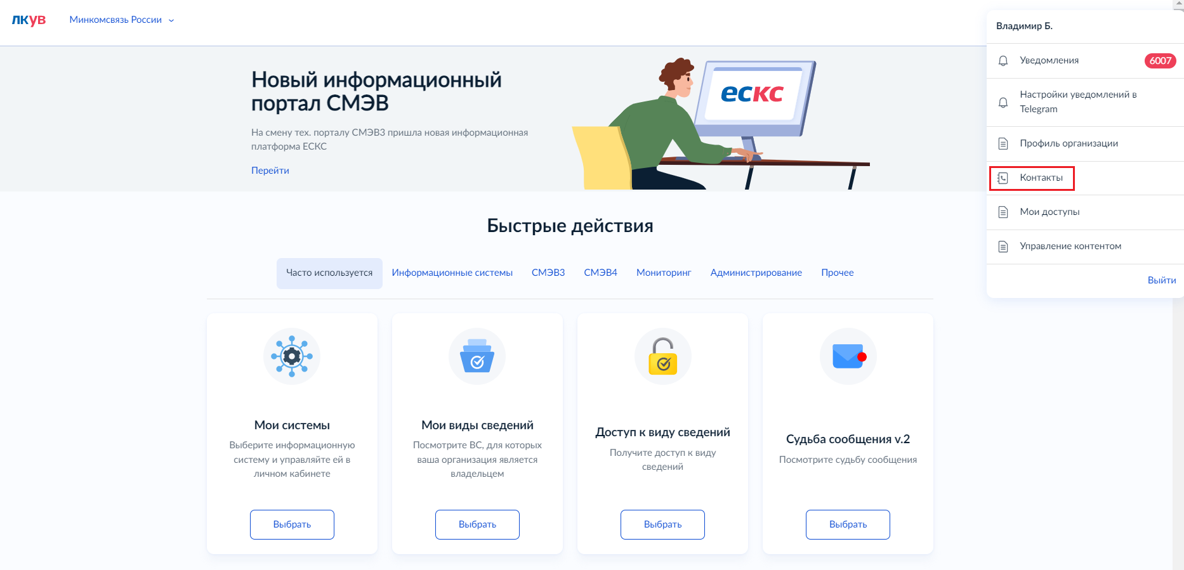
Рисунок 559 – Вызов просмотра списка контактов
Откроется список созданных контактов целевой организации пользователя (Рисунок 560).
На странице отображаются следующие данные о контакте:
- Наименование;
- Описание;
- Тип (почта, телефон, телеграм);
- Данные контакта;
- Статус (подтвержден, не подтвержден, требует подтверждения, код отправлен).
Для данной страницы доступны фильтры:
- Поиск контакта по наименованию, описанию, номеру телефона, адресу почты, аккаунту в телеграм;
- Отбор по статусу контакта;
- Отбор по типу контакта.
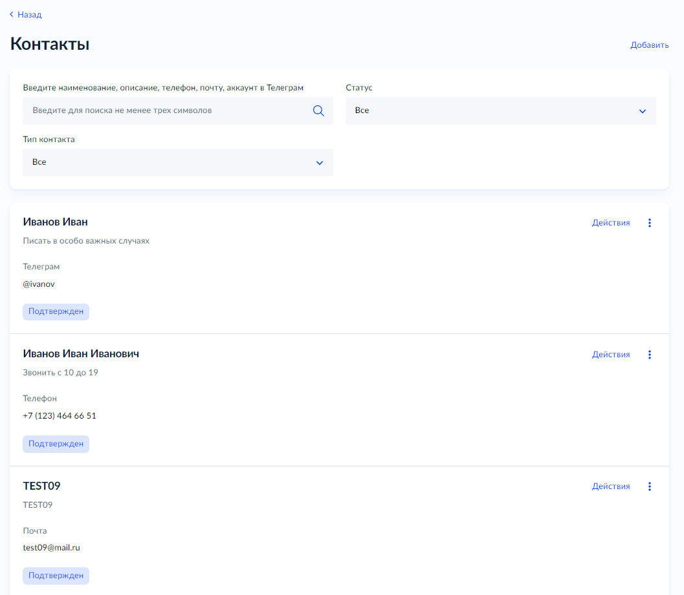
Рисунок 560 – Просмотр списка контактов

Для просмотра конкретного контакта необходимо нажать на него - будет выполнен переход на страницу-карточку соответствующего контакта.
На данной странице будет отображена следующая информация:
- Вкладка «Общие сведения» содержит общую информацию о контакте (Рисунок 561):
- наименование;
- описание;
- тип (почта, телефон, телеграм);
- данные контакта;
- статус (подтвержден, не подтвержден, требует подтверждения, код отправлен).
- Вкладка «Связанные системы» содержит информацию о ИС, к которым привязан контакт (Рисунок 562):
- наименование ИС;
- мнемоника ИС.
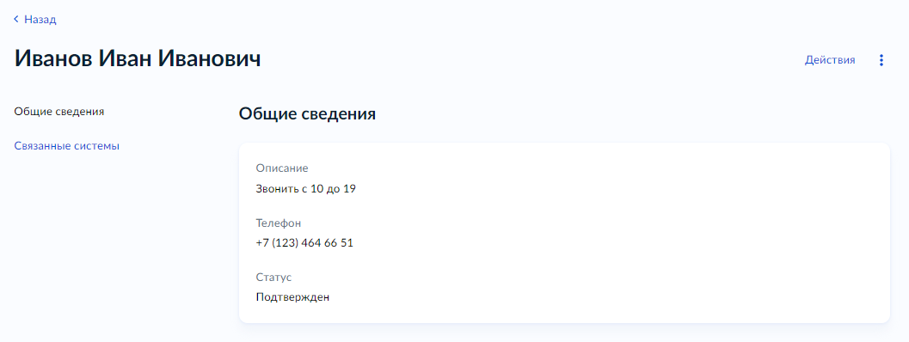
Рисунок 561 – Вкладка «Общие сведения» контакта
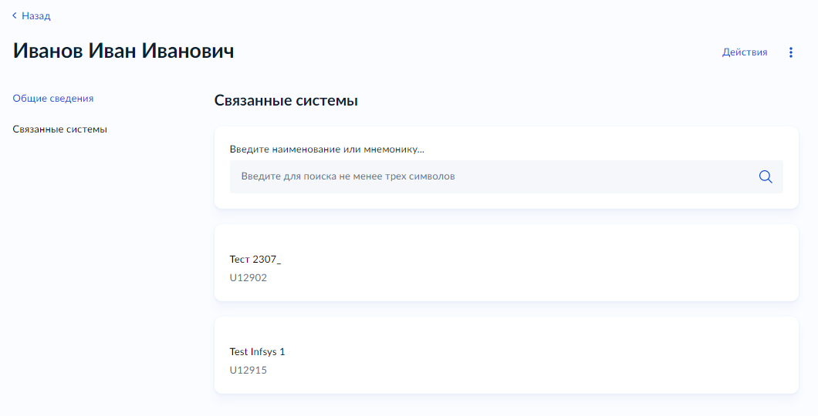
Рисунок 562 – Вкладка «Связанные системы» контакта

Создание нового контакта
Функция добавления нового контакта доступна для авторизованных пользователей в роли:
- Представитель участника взаимодействия;
- Представитель разработчика;
- Главный менеджер ИС;
- Менеджер ИС.
Для создания нового контакта необходимо вызвать визард «Создания контакта». Для этого на странице просмотра списка контактов, нужно нажать на ссылку «Добавить» (Рисунок 563).
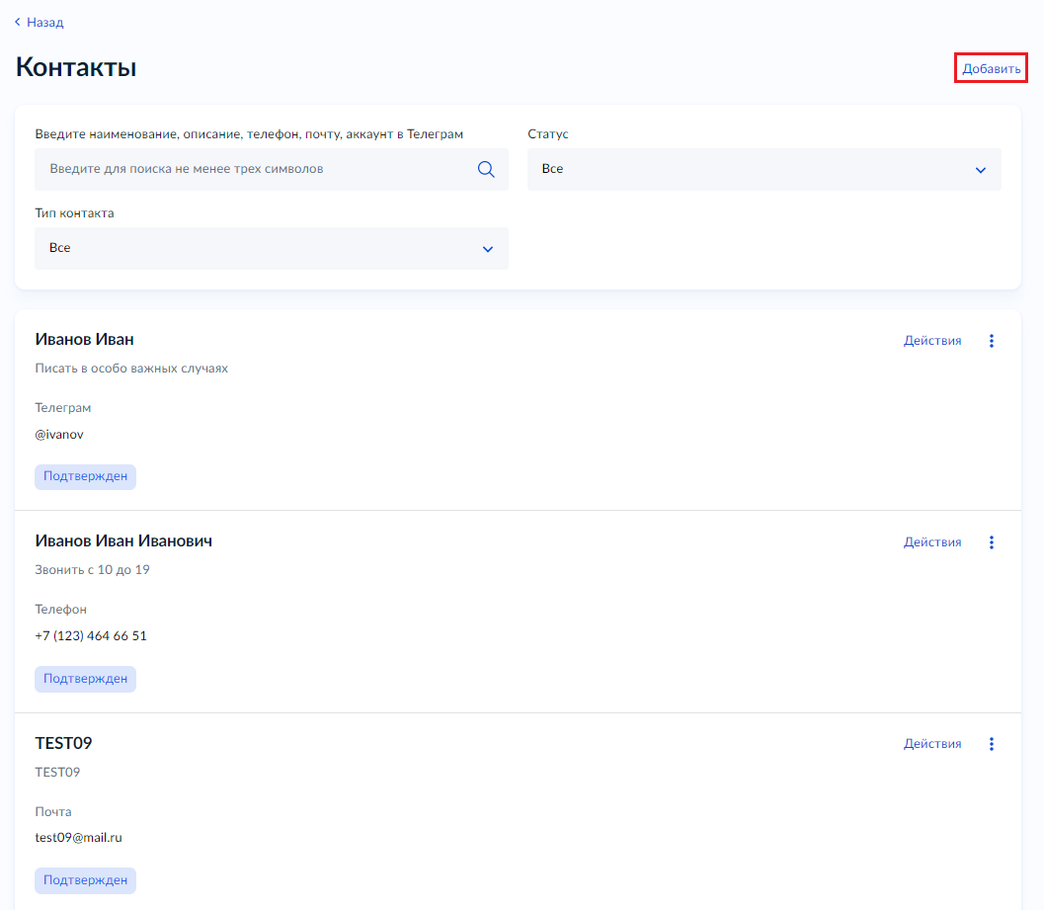
Рисунок 563 – Вызов визарда «Создания контакта»

При вызове визарда «Создания контакта», откроется форма первого шага, на которой нужно заполнить данные о контакте (Рисунок 564).
Примечание: комбинация полей наименование и тип контакта должны быть уникальными в рамках одной целевой организации.
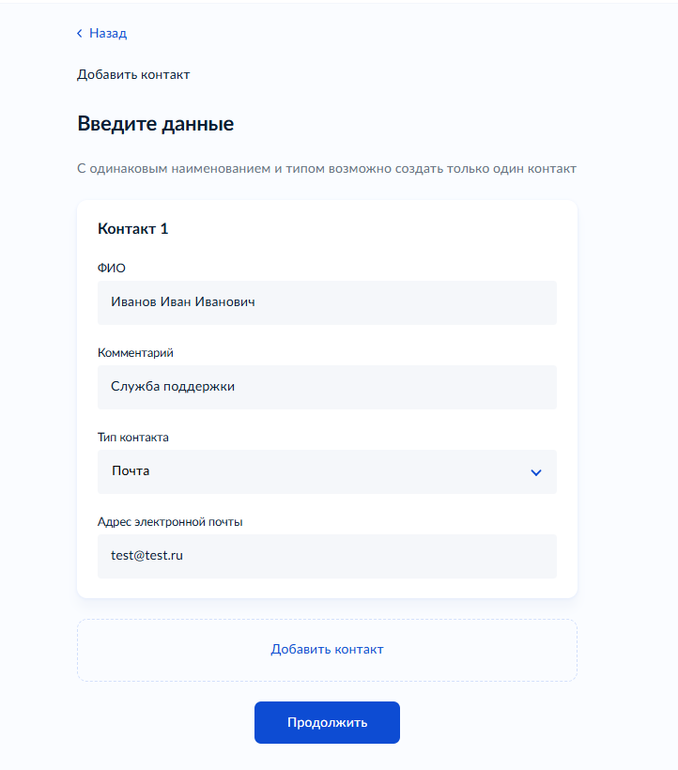
Рисунок 564 – Ввод данных контакта
При необходимости доступно добавление нескольких контактов. Кнопка «Добавить контакт» открывает на форме поля для добавления информации о контакте 2 и т.д.
После добавления нужного количества контактов необходимо нажать на кнопку «Продолжить». Откроется форма подтверждения создания нового контакта (Рисунок 565).
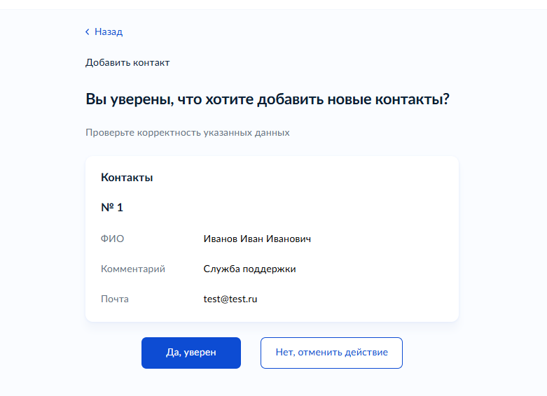
Рисунок 565 – Форма подтверждения создания контакта

Нажмите кнопку «Да, уверен» для создания контакта или кнопку «Нет, отменить действие», если контакт не требуется создавать.
Далее откроется модальное окно с сообщением об успешном создании контакта (Рисунок 566). Если создавался контакт с типом почта, то на указанный email адрес будет отправлено письмо с кодом и ссылкой для подтверждения.
Примечание: контакты типа телефон и телеграм по умолчанию создаются в статусе подтвержден. Контакт типа электронная почта необходимо подтвердить путем ввода кода подтверждения, отправленного на указанный адрес.
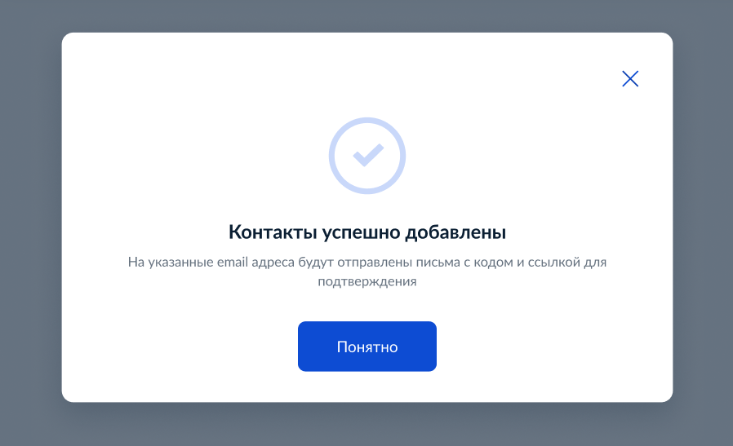
Рисунок 566 – Модальное окно об успешном создании контакта

Подтверждение контакта
Контакты типа телефон и телеграм по умолчанию создаются в статусе подтвержден. Контакт типа электронная почта необходимо подтвердить путем ввода кода подтверждения, отправленного на указанный адрес.
Для подтверждения электронной почты необходимо перейти по ссылке из письма (Рисунок 567) или в карточке контакта вызвать дополнительное меню и нажать на ссылку «Подтвердить» (Рисунок 568).
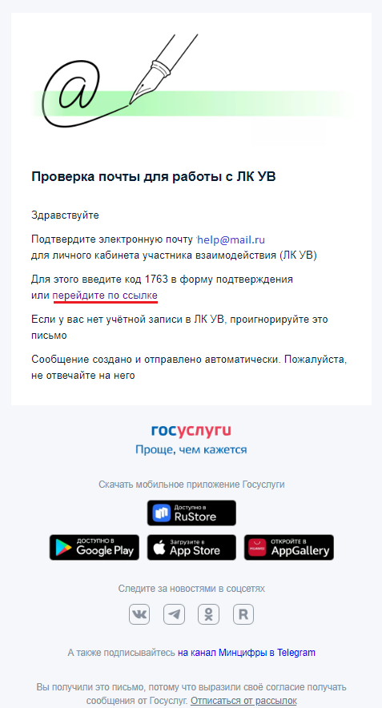
Рисунок 567 – Письмо с кодом и ссылкой для подтверждения электронной почты
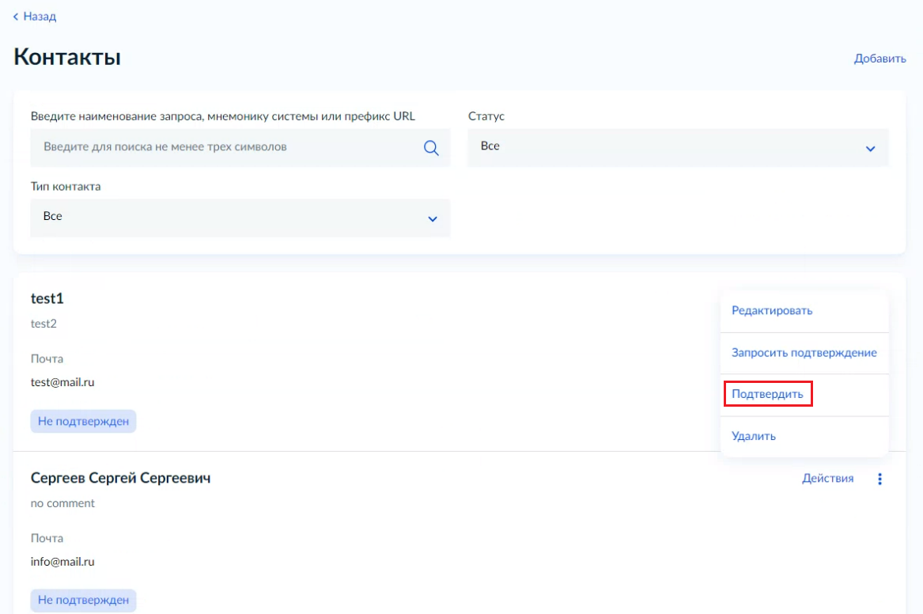
Рисунок 568 – Вызов формы подтверждения электронной почты

Откроется форма ввода кода подтверждения (Рисунок 569). Введите полученный код и нажмите кнопку «Продолжить».
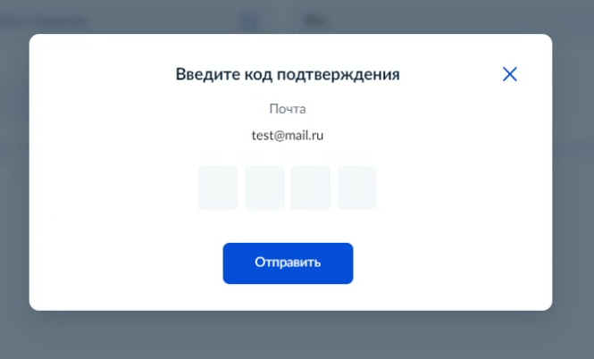
Рисунок 569 – Форма ввода кода подтверждения
Далее откроется модальное окно с сообщением об успешном подтверждении контакта (Рисунок 570).
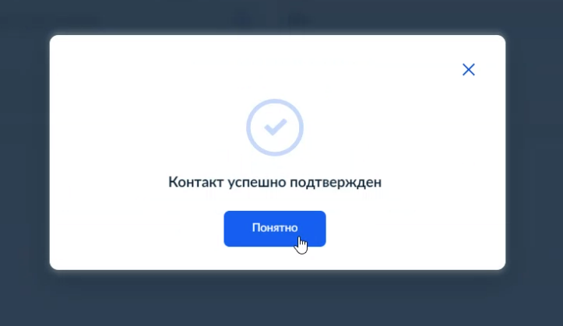
Рисунок 570 – Модальное окно об успешном подтверждении контакта

Внимание: контакт считается актуальным на протяжении 365 дней со дня его создания или последнего изменения (для типов телефон и телеграм) и со дня его подтверждения или последнего изменения (для типа почта). По истечению данного срока будет отправлено уведомление о неактуальности контакта и необходимости подтвердить его принадлежность (Рисунок 571).

Рисунок 571 – Уведомление о неактуальности контакта

Для подтверждения актуальности контакта необходимо перейти по ссылке из уведомления – будет осуществлен переход в карточку контакта.
Вызвать дополнительное меню и нажать на ссылку «Подтвердить» (для типов телефон и телеграм) (Рисунок 572) или нажать на ссылку «Запросить подтверждение» (для типа почта) (Рисунок 573).
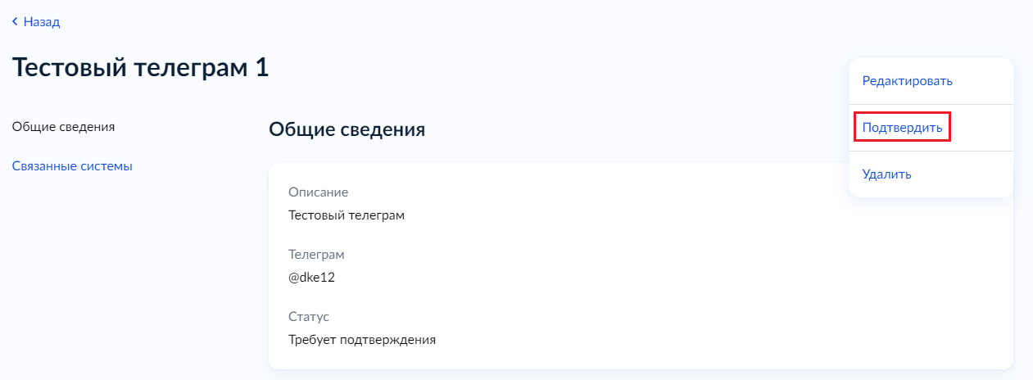
Рисунок 572 – Вызов подтверждения контакта с типом телефон или телеграм

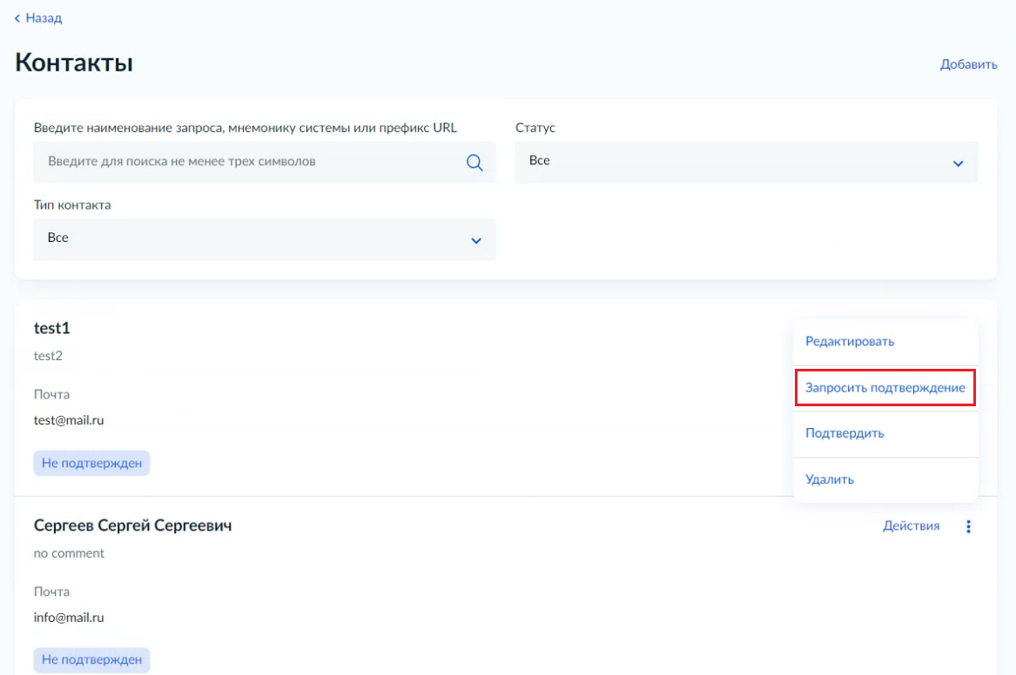
Рисунок 573 – Вызов функции «Запросить подтверждение» для контакта с типом почта
Для контакта с типом телефон и телеграм откроется модальное окно об успешном подтверждении (Рисунок 574).
Рисунок 574 – Модальное окно об успешном подтверждении контакта с типом телефон или телеграм
Для контакта с типом почта откроется модальное окно об отправке кода подтверждения на указанный адрес (Рисунок 575). Для подтверждения почты необходимо перейти по ссылке из полученного письма или нажать на кнопку «Подтвердить» и ввести код вручную.
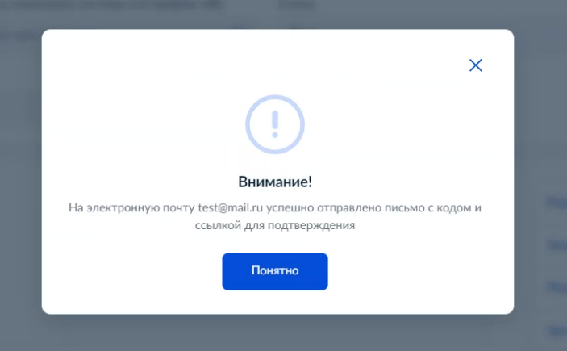
Рисунок 575 – Модальное окно об отправке кода подтверждения на почту

Редактирование контакта
Функция редактирования контакта доступна для авторизованных пользователей в роли:
- Представитель участника взаимодействия;
- Представитель разработчика;
- Главный менеджер ИС;
- Менеджер ИС.
Для редактирования контакта необходимо вызвать визард «Редактирования контакта». Для этого на странице просмотра списка контактов, необходимо выбрать нужный контакт, нажав на него будет осуществлен переход в карточку контакта, где требуется вызвать дополнительное меню и нажать на ссылку «Редактировать» (Рисунок 576).
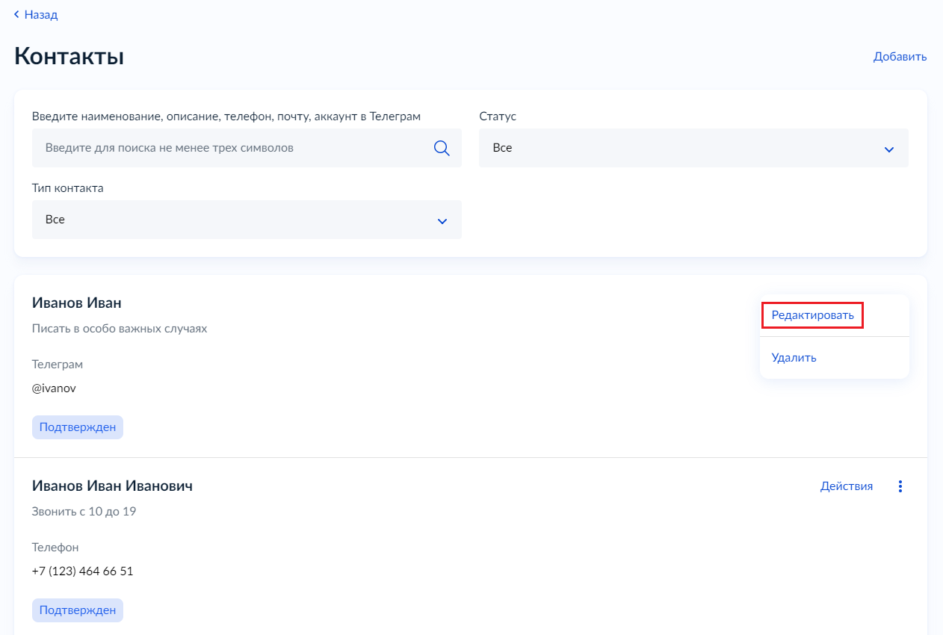
Рисунок 576 – Вызов визарда «Редактирования контакта»

При вызове визарда «Редактирования контакта», откроется форма первого шага, на которой можно изменить информацию о наименовании и описании контакта (Рисунок 577).
Примечание: комбинация полей наименование и тип контакта должны быть уникальными в рамках одной целевой организации.
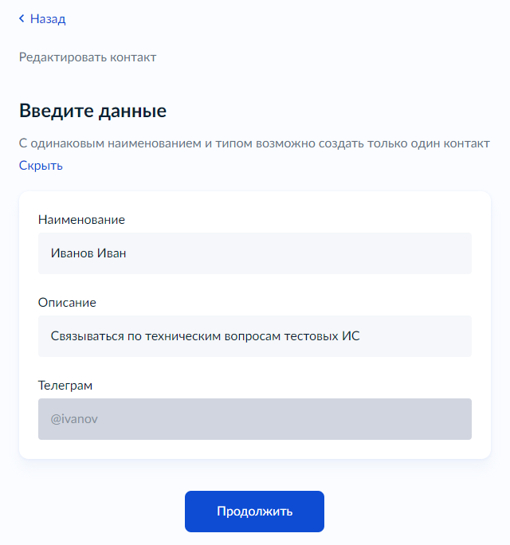
Рисунок 577 – Форма редактирования данных контакта
После ввода актуальных данных о контакте необходимо нажать на кнопку «Продолжить». Откроется форма подтверждения изменения контакта (Рисунок 578).
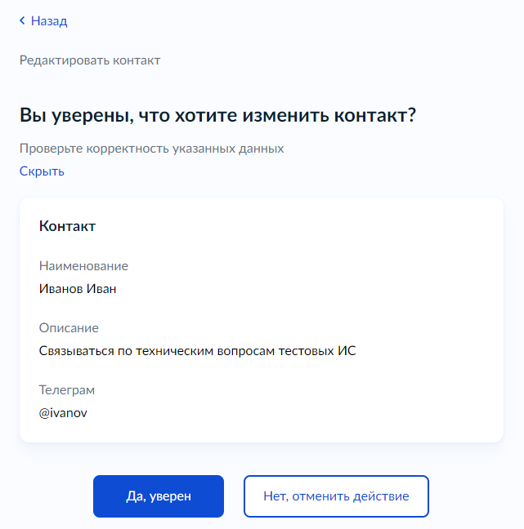
Рисунок 578 – Форма подтверждения изменения контакта

Нажмите кнопку «Да, уверен» для сохранения информации о контакте или кнопку «Нет, отменить действие», если контакт не требуется изменять.
Далее откроется модальное окно с сообщением об успешном изменении контакта (Рисунок 579).
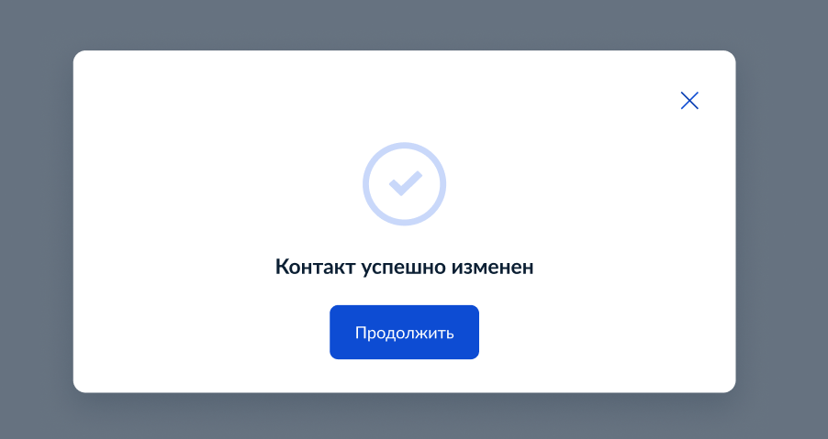
Рисунок 579 – Модальное окно об успешном изменении контакта

Удаление контакта
Функция удаления контакта доступна для авторизованных пользователей в роли:
- Представитель участника взаимодействия;
- Представитель разработчика;
- Главный менеджер ИС;
- Менеджер ИС.
Для удаления контакта необходимо в карточке контакта вызвать дополнительное меню и нажать на ссылку «Удалить» (Рисунок 580).
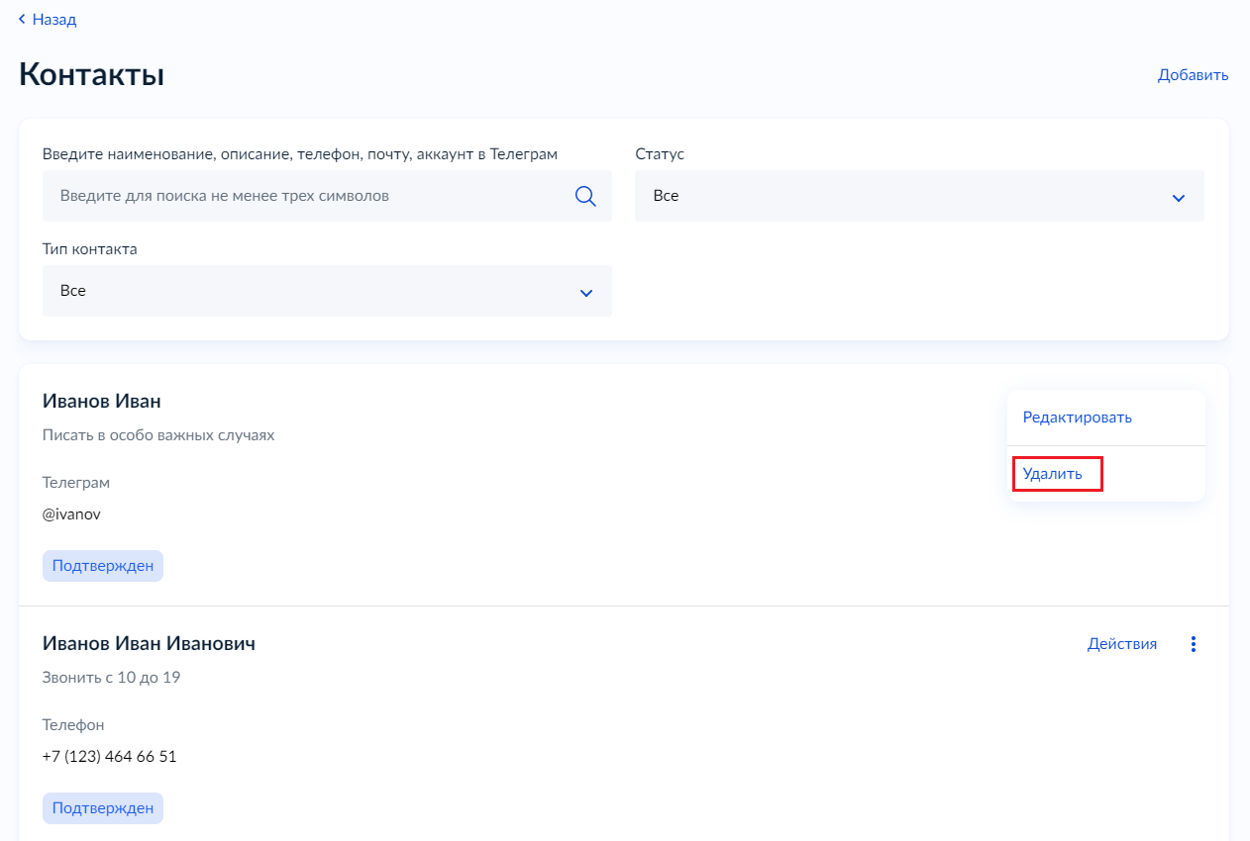
Рисунок 580 – Вызов функции удаления контакта

Откроется форма подтверждения удаления контакта (Рисунок 581).
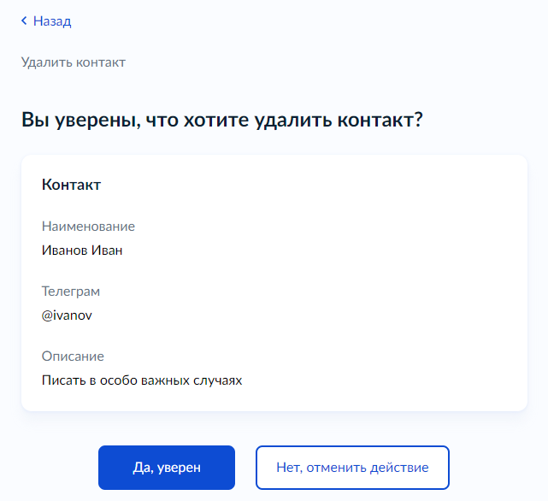
Рисунок 581 – Форма подтверждения удаления контакта

Нажмите кнопку «Да, уверен» для удаления контакта или кнопку «Нет, отменить действие», если контакт не требуется удалять.
Если контакт был привязан к информационной системе, то будет отображено информационное окно о том, что в случае подтверждения действия контакт будет также удален от информационной системы (Рисунок 582).
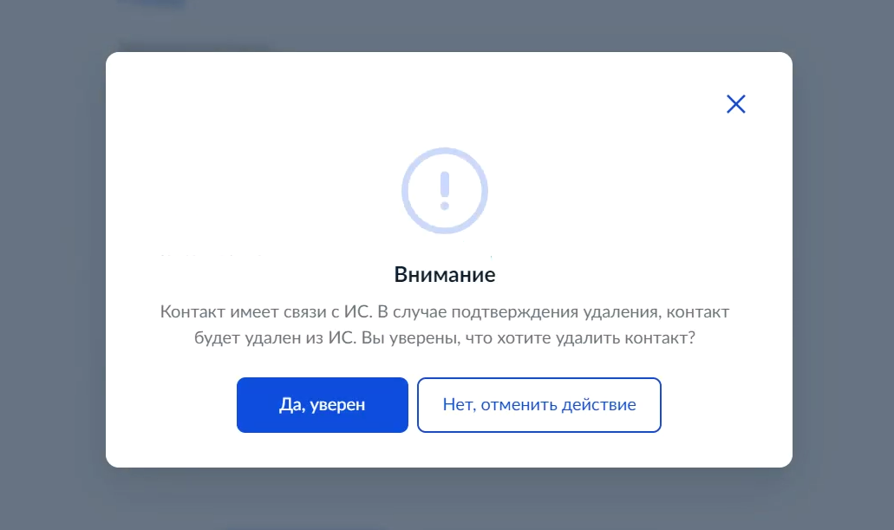
Рисунок 582 – Модальное окно об имеющихся связях удаляемого контакта с системой

Нажмите кнопку «Да, уверен» для подтверждения удаления контакта или кнопку «Нет, отменить действие», если контакт не требуется удалять.
Далее откроется модальное окно с сообщением об успешном удалении контакта (Рисунок 583).
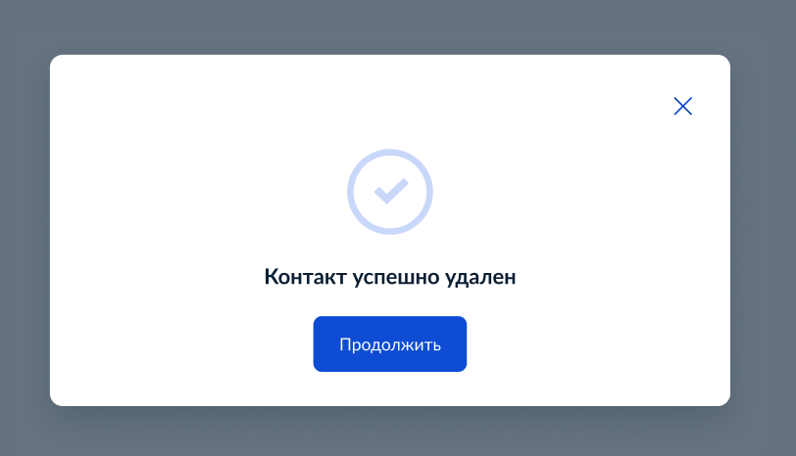
Рисунок 583 – Модальное окно об успешном удалении контакта

Управление подписками СМЭВ4

Просмотр подписок

Просмотр моих подписок
При нажатии на плашку «Мои подписки» (Рисунок 584) осуществляется переход на страницу «Мои подписки», которая содержит список подписок, для которых организация, под которой был авторизован пользователь, является владельцем (Рисунок 585).
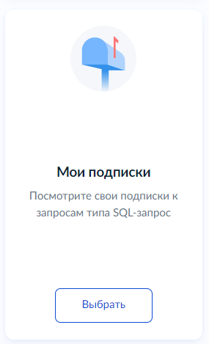
Рисунок 584 – Плашка «Мои подписки»
Страница списка моих подписок содержит:
- блок поиска по подпискам;
- список подписок.
Блок поиска по подпискам включает:
- строку поиска c возможностью поиска по наименованию или описанию подписки;
- сортировку по наименованию подписки.
При нажатии на ссылку Расширенный поиск открываются расширенные фильтры:
- «Витрина потребителя» – с возможностью поиска и выбора витрины потребителя из выпадающего списка;
- «Витрина поставщика» – с возможностью поиска и выбора витрины поставщика из выпадающего списка;
- «Версии запросов» – с возможностью поиска и выбора одной или нескольких версий регламентированных запросов типа SQL-запрос из выпадающего списка.
Поиск осуществляется при нажатии кнопки «Enter» или визуальное изображение «лупы», или кнопки «Применить» в случае изменения любого из параметров запроса пользователем.
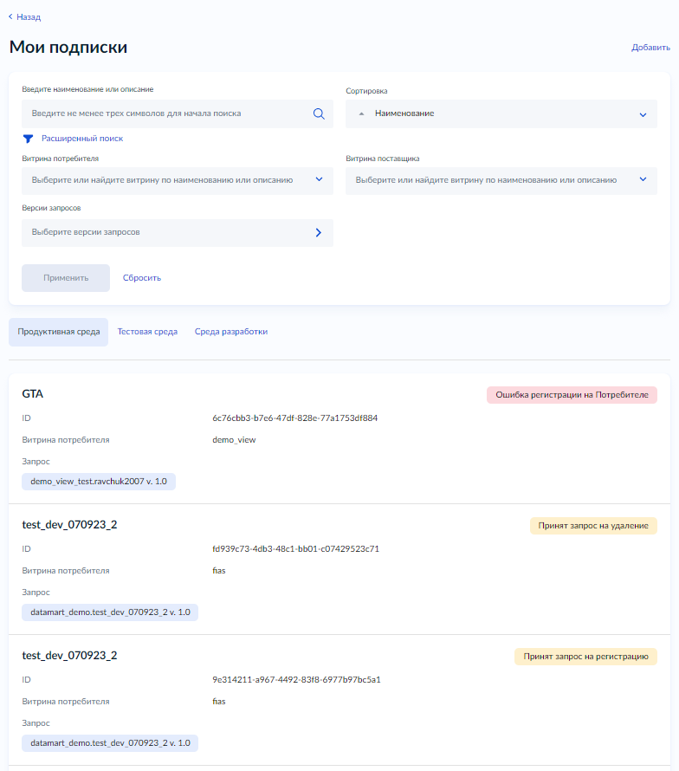
Рисунок 585 – Каталог «Мои подписки»
В списке Подписок отображаются следующие данные по подпискам (Рисунок 585):
- наименование подписки;
- идентификатор подписки;
- витрина потребителя;
- информация о версии регламентированного запроса типа SQL-запрос, при нажатии на которую осуществляется переход в карточку версии РЗ типа SQL-запрос;
- статус подписки.
Описание статусов подписки:
№ | Статус | Описание
1 | Отправлена на регистрацию | Статус, при котором отправлен запрос в Ядро ПОДД на регистрацию подписки
2 | Принят запрос на регистрацию | Статус, при котором принят запрос в Ядре ПОДД на регистрацию подписки, формат и содержание запроса соответствует требованиям ПОДД
3 | Регистрация на поставщике | Статус, при котором запрос на регистрацию подписки отправлен поставщику
4 | Ошибка регистрации на поставщике | Статус, при котором от Витрины Поставщика получена ошибка на запрос регистрации подписки
5 | Регистрация на потребителе | Статус, при котором в Ядре ПОДД получено подтверждение регистрации подписки от Витрины Поставщика и Запрос на регистрацию отправлен потребителю
6 | Ошибка регистрации на потребителе | Статус, при котором от Витрины Потребителя получена ошибка на запрос регистрации подписки
7 | Зарегистрирована | Статус, при котором в Ядре ПОДД получено подтверждение регистрации подписки от Витрины Потребителя
8 | Ошибка регистрации в СМЭВ4 | Статус, при котором получена ошибка регистрации подписки в Ядре ПОДД в связи с недоступностью сервисов
9 | Отправлена на удаление | Статус, при котором отправлен запрос в Ядро ПОДД на удаление подписки
10 | Принят запрос на удаление | Статус, при котором в Ядре ПОДД принят запрос на отмену подписки
11 | Удаление на поставщике | Статус, при котором запрос на отмену подписки отправлен поставщику
12 | Удаление на потребителе | Статус, при котором в Ядре ПОДД получено подтверждение отмены подписки от Витрины Поставщика и Запрос на отмену подписки отправлен потребителю
13 | Ошибка удаления в СМЭВ4 | Статус, при котором получена ошибка отмены подписки в Ядре ПОДД в связи с недоступностью сервисов

Просмотр подписок на мои витрины
При нажатии на плашку «Подписки на мои витрины» (Рисунок 586) осуществляется переход на страницу «Подписки на мои витрины», которая содержит список подписок к запросам на витрины данных, для которых организация, под которой был авторизован пользователь, является владельцем (Рисунок 587).
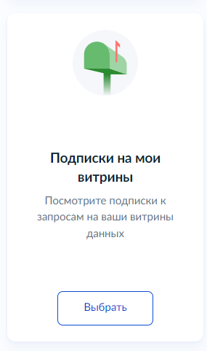
Рисунок 586 – Плашка «Подписки на мои витрины»
Страница списка подписок на мои витрины содержит:
- блок поиска по подпискам;
- список подписок.
Блок поиска по подпискам включает:
- строку поиска c возможностью поиска по наименованию или описанию подписки;
- сортировку по наименованию подписки.
При нажатии на ссылку Расширенный поиск открываются расширенные фильтры:
- «Витрина потребителя» – с возможностью поиска и выбора витрины потребителя из выпадающего списка;
- «Витрина поставщика» – с возможностью поиска и выбора моих витрин из выпадающего списка;
- «Версии запросов» – с возможностью поиска и выбора одной или нескольких версий моих регламентированных запросов типа SQL-запрос из выпадающего списка.
Поиск осуществляется при нажатии кнопки «Enter» или визуальное изображение «лупы», или кнопки «Применить» в случае изменения любого из параметров запроса пользователем.
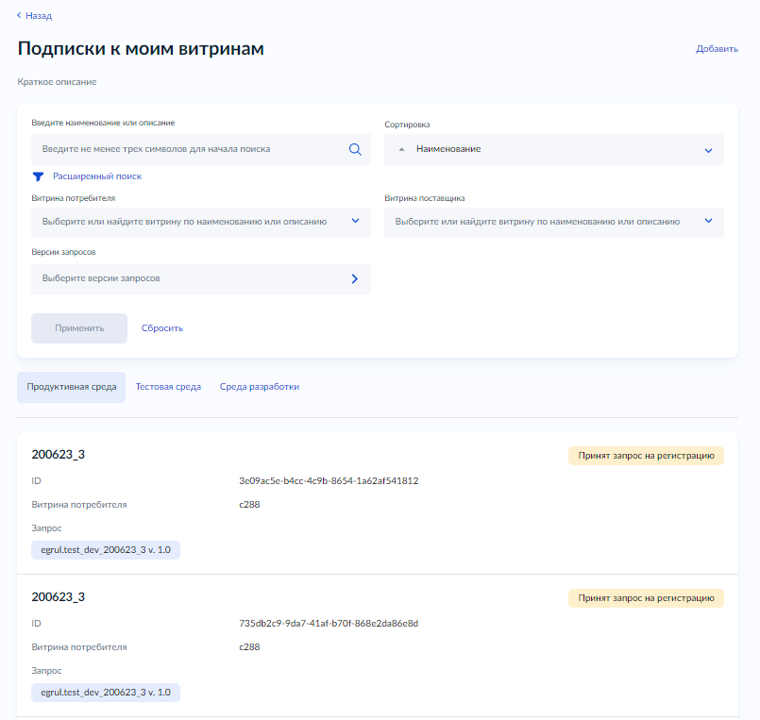
Рисунок 587 – Каталог «Подписки на мои витрины»
В списке Подписок отображаются следующие данные по подпискам (Рисунок 587).:
- наименование подписки;
- идентификатор подписки;
- витрина потребителя;
- информация о версии регламентированного запроса типа SQL-запрос, при нажатии на которую осуществляется переход в карточку версии РЗ типа SQL-запрос;
- статус подписки.
Описание статусов подписки:
№ | Статус | Описание
1 | Отправлена на регистрацию | Статус, при котором отправлен запрос в Ядро ПОДД на регистрацию подписки
2 | Принят запрос на регистрацию | Статус, при котором принят запрос в Ядре ПОДД на регистрацию подписки, формат и содержание запроса соответствует требованиям ПОДД
3 | Регистрация на поставщике | Статус, при котором запрос на регистрацию подписки отправлен поставщику
4 | Ошибка регистрации на поставщике | Статус, при котором от Витрины Поставщика получена ошибка на запрос регистрации подписки
5 | Регистрация на потребителе | Статус, при котором в Ядре ПОДД получено подтверждение регистрации подписки от Витрины Поставщика и Запрос на регистрацию отправлен потребителю
6 | Ошибка регистрации на потребителе | Статус, при котором от Витрины Потребителя получена ошибка на запрос регистрации подписки
7 | Зарегистрирована | Статус, при котором в Ядре ПОДД получено подтверждение регистрации подписки от Витрины Потребителя
8 | Ошибка регистрации в СМЭВ4 | Статус, при котором получена ошибка регистрации подписки в Ядре ПОДД в связи с недоступностью сервисов
9 | Отправлена на удаление | Статус, при котором отправлен запрос в Ядро ПОДД на удаление подписки
10 | Принят запрос на удаление | Статус, при котором в Ядре ПОДД принят запрос на отмену подписки
11 | Удаление на поставщике | Статус, при котором запрос на отмену подписки отправлен поставщику
12 | Удаление на потребителе | Статус, при котором в Ядре ПОДД получено подтверждение отмены подписки от Витрины Поставщика и Запрос на отмену подписки отправлен потребителю
13 | Ошибка удаления в СМЭВ4 | Статус, при котором получена ошибка отмены подписки в Ядре ПОДД в связи с недоступностью сервисов

Просмотр информации о подписке
Для просмотра подписки нужно перейти к ней по клику на соответствующей записи на странице просмотра списка подписок (Рисунок 585, Рисунок 587). Откроется карточка подписки (Рисунок 588).
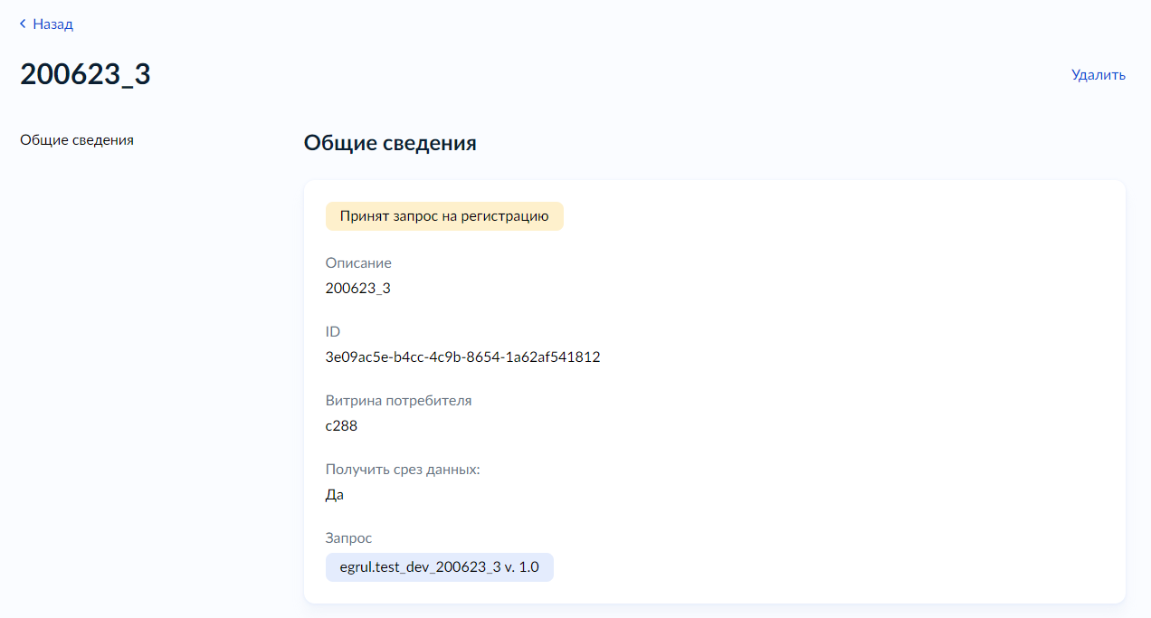
Рисунок 588 – Карточка подписки
Карточка подписки содержит общие сведения:
- наименование подписки;
- описание подписки;
- идентификатор подписки;
- витрина потребителя;
- получить срез данных (да/нет) – признак того, что сначала потребителю необходимо выгрузить снапшот;
- информация о версии регламентированного запроса типа SQL-запрос, при нажатии на которую осуществляется переход в карточку версии РЗ типа SQL-запрос;
- статус подписки.
Описание статусов подписки:
№ | Статус | Описание
1 | Отправлена на регистрацию | Статус, при котором отправлен запрос в Ядро ПОДД на регистрацию подписки
2 | Принят запрос на регистрацию | Статус, при котором принят запрос в Ядре ПОДД на регистрацию подписки, формат и содержание запроса соответствует требованиям ПОДД
3 | Регистрация на поставщике | Статус, при котором запрос на регистрацию подписки отправлен поставщику
4 | Ошибка регистрации на поставщике | Статус, при котором от Витрины Поставщика получена ошибка на запрос регистрации подписки
5 | Регистрация на потребителе | Статус, при котором в Ядре ПОДД получено подтверждение регистрации подписки от Витрины Поставщика и Запрос на регистрацию отправлен потребителю
6 | Ошибка регистрации на потребителе | Статус, при котором от Витрины Потребителя получена ошибка на запрос регистрации подписки
7 | Зарегистрирована | Статус, при котором в Ядре ПОДД получено подтверждение регистрации подписки от Витрины Потребителя
8 | Ошибка регистрации в СМЭВ4 | Статус, при котором получена ошибка регистрации подписки в Ядре ПОДД в связи с недоступностью сервисов
9 | Отправлена на удаление | Статус, при котором отправлен запрос в Ядро ПОДД на удаление подписки
10 | Принят запрос на удаление | Статус, при котором в Ядре ПОДД принят запрос на отмену подписки
11 | Удаление на поставщике | Статус, при котором запрос на отмену подписки отправлен поставщику
12 | Удаление на потребителе | Статус, при котором в Ядре ПОДД получено подтверждение отмены подписки от Витрины Поставщика и Запрос на отмену подписки отправлен потребителю
13 | Ошибка удаления в СМЭВ4 | Статус, при котором получена ошибка отмены подписки в Ядре ПОДД в связи с недоступностью сервисов

Создание новой подписки
Функция добавления новой Подписки доступна для авторизованных пользователей в роли:
- Представитель УВ
- Представитель разработчика
- Демо-роль (Представитель УВ)
- Демо-роль (Представитель разработчика)
- Менеджер всех обменов
Для создания новой Подписки необходимо вызвать визард «Добавления новой подписки». Для этого на главной странице авторизованного пользователя необходимо перейти на вкладку «СМЭВ4» и нажать «Выбрать» на плашке «Добавить новую подписку» (Рисунок 589) или на странице просмотра списка подписок нажать на ссылку «Добавить» (Рисунок 585, Рисунок 587).
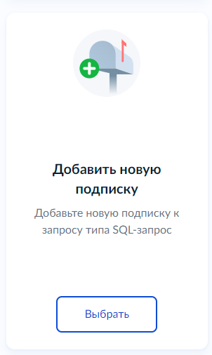
Рисунок 589 – Плашка «Добавить новую подписку»

При вызове визарда «Добавления новой подписки», откроется форма первого шага, на которой необходимо выбрать среду (Рисунок 590).
Примечание: шаг выбора среды пропускается, если вызов визарда осуществляется из просмотра списка подписок (Рисунок 585, Рисунок 587).

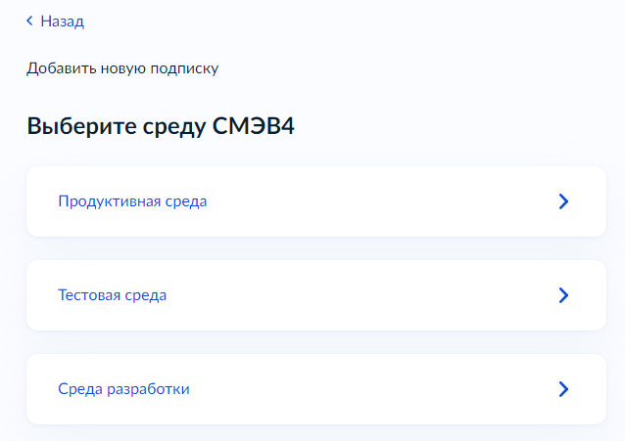
Рисунок 590 – Выбор среды
Далее откроется форма выбора системы потребителя (Рисунок 591). В списке отображены зарегистрированные системы в выбранной среде СМЭВ4, для которых организация, под которой был авторизован пользователь, является владельцем.
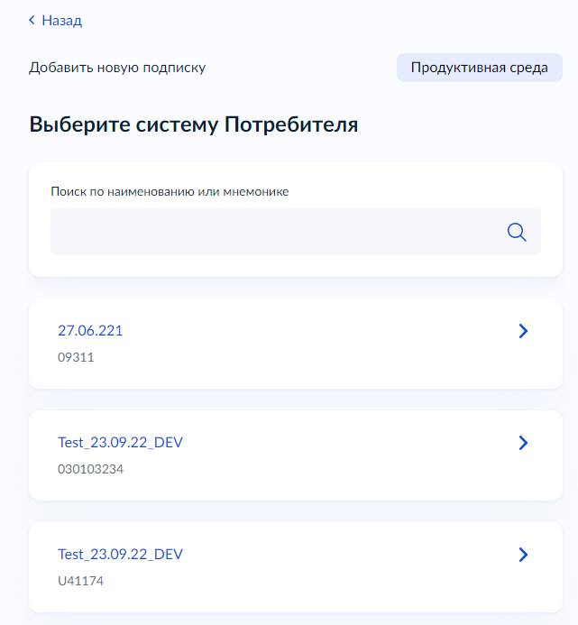
Рисунок 591 – Выбор системы потребителя
После выбора системы откроется форма выбора версий РЗ типа «Рассылка» с возможностью выбора нескольких РЗ (Рисунок 592).
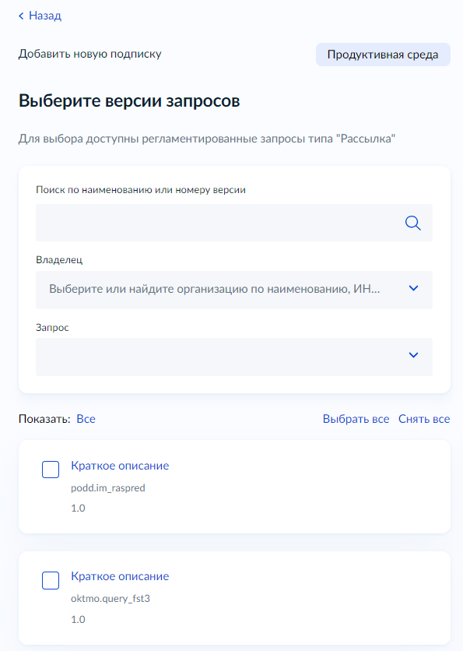
Рисунок 592 – Выбор версии РЗ типа «Рассылка»
После выбора версии РЗ типа «Рассылка» откроется форма ввода данных подписки (Рисунок 593). На которой необходимо указать следующие данные:
- наименование подписки (обязательно);
- описание подписки (необязательно);
- витрину потребителя (обязательно);
- получение снапшота (по умолчанию не выбрано) - признак того, что сначала потребителю необходимо выгрузить снапшот;
- установлено ПО Витрины для получения данных по подписке (по умолчанию выбрано)
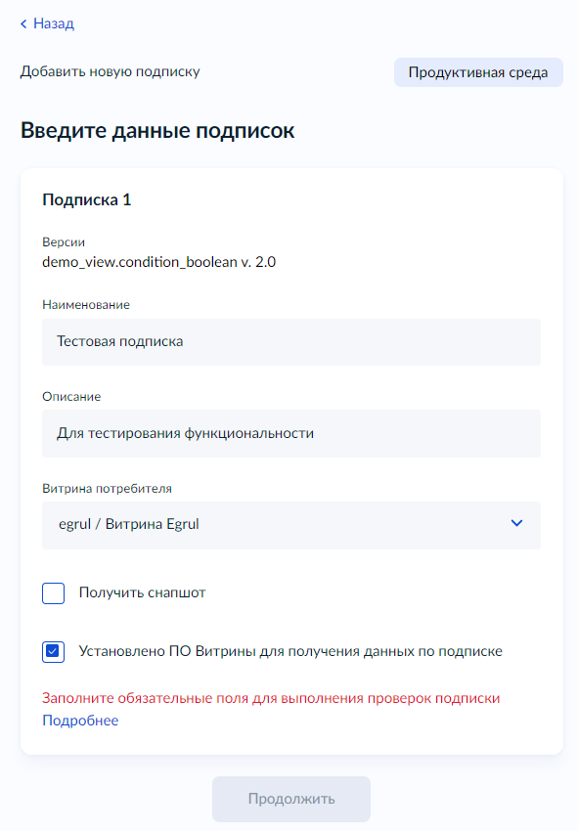
Рисунок 593 – Ввод данных подписки
После ввода данных подписки выполняется их валидация. Со списком проверок можно ознакомиться, нажав «Подробнее» на форме ввода данных (Рисунок 594).
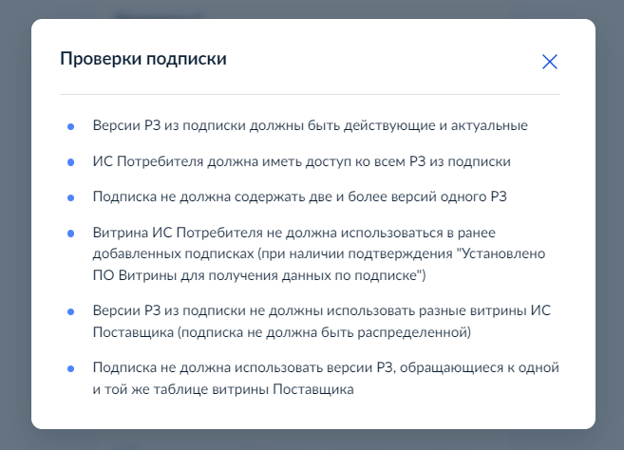
Рисунок 594 – Список проверок, выполняемых при создании подписки
После успешного прохождения всех проверок на форме ввода данных будет отображено сообщение «Подписка прошла все проверки» (Рисунок 595), кнопка «Продолжить» станет доступной, в списке проверок все проверки будут отмечены галочками (Рисунок 596).
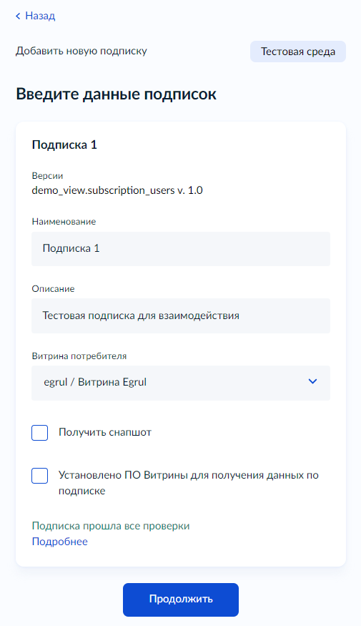
Рисунок 595 – Подписка прошла все проверки
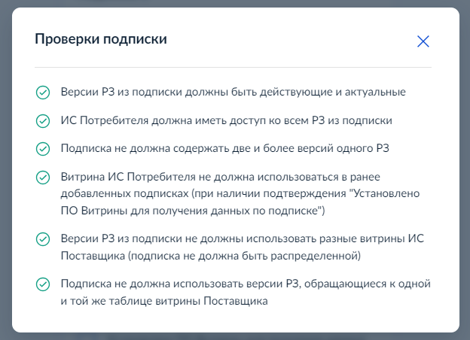
Рисунок 596 – Успешные проверки подписки
После нажатия на кнопку «Продолжить» будет осуществлен переход на форму подтверждения добавления новой подписки (Рисунок 597).
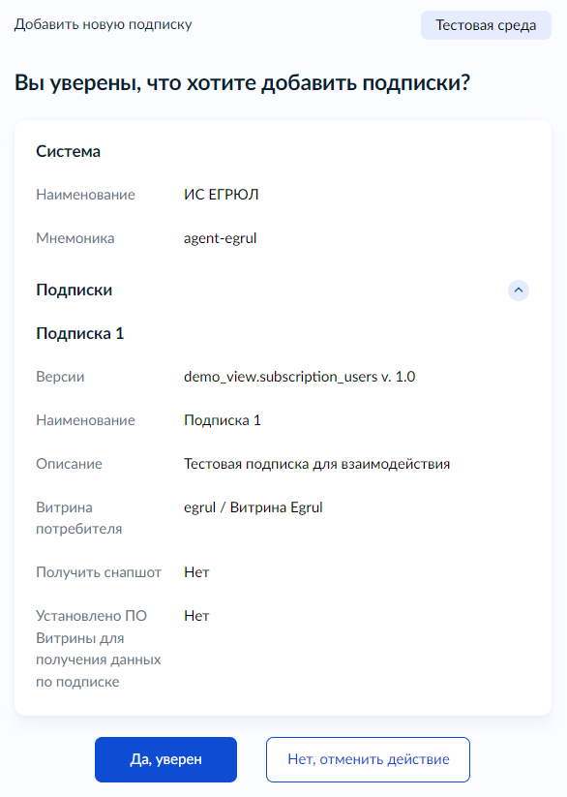
Рисунок 597 – Форма подтверждения добавления новой подписки
Нажмите кнопку «Да, уверен» для создания новой подписки или кнопку «Нет, отменить действие», если подписку не требуется создавать.
Далее откроется модальное окно с сообщением об успешном создании подписки (Рисунок 598).
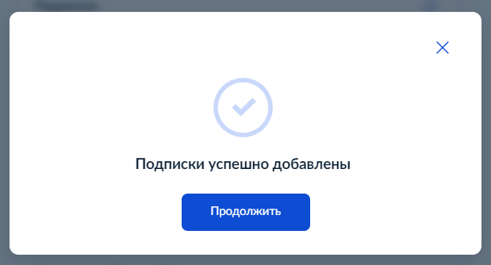
Рисунок 598 – Модальное окно об успешном добавлении новой подписки

Далее будет выполнен переход к просмотру информации о подписке.

Удаление подписки
Функция удаления Подписки доступна для авторизованных пользователей в роли:
- Представитель УВ
- Представитель разработчика
- Демо-роль (Представитель УВ)
- Демо-роль (Представитель разработчика)
- Менеджер всех обменов

Для удаления Подписки необходимо вызвать визард «Удаления подписки». Для этого в карточке подписи необходимо нажать на ссылку «Удалить» (Рисунок 588).
Откроется форма подтверждения удаления подписки (Рисунок 599).
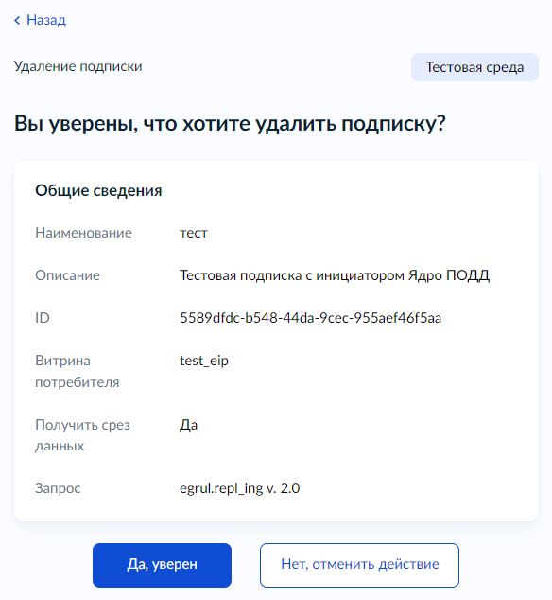
Рисунок 599 – Форма подтверждения удаления подписки
Нажмите кнопку «Да, уверен» для удаления подписки или кнопку «Нет, отменить действие», если подписку не требуется удалять.
Далее откроется модальное окно с сообщением об успешном удалении подписки (Рисунок 600).
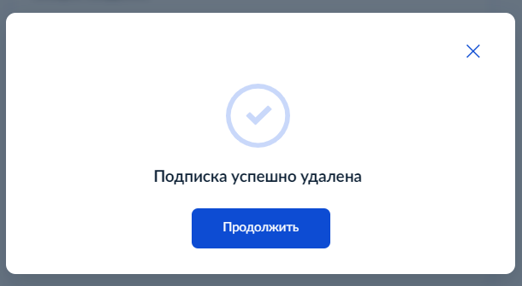
Рисунок 600 – Модальное окно об успешном удалении подписки
Далее будет выполнен переход к каталогу «Мои подписки».

Управление лимитами в обменах СМЭВ4
ВНИМАНИЕ! Для корректной работы с лимитами СМЭВ4 должен быть установлен Агент ПОДД версии выше 3.8.0.

Просмотр установленных лимитов
Функция просмотра списка лимитов в карточке РЗ типа SQL-запрос, РЗ типа REST-сервис и Витрины доступна для авторизованных пользователей в роли:
- Представитель участника взаимодействия;
- Представитель разработчика;
- Менеджер всех обменов;
- Главный менеджер РЗ типа SQL-запрос (для карточки РЗ типа SQL-запрос и Витрины);
- Менеджер РЗ типа SQL-запрос (для карточки РЗ типа SQL-запрос и Витрины);
- Главный менеджер РЗ типа REST-сервис (для карточки РЗ типа REST-сервис);
- Менеджер РЗ типа REST-сервис (для карточки РЗ типа REST-сервис).
Также функция просмотра списка лимитов доступна в карточке ИС (подробнее в п. 5.1.13 Просмотр и управление лимитами СМЭВ4)
Для просмотра списка установленных лимитов для РЗ типа SQL-запрос необходимо перейти в карточку нужного РЗ типа SQL-запрос на вкладку Лимиты (Рисунок 601).
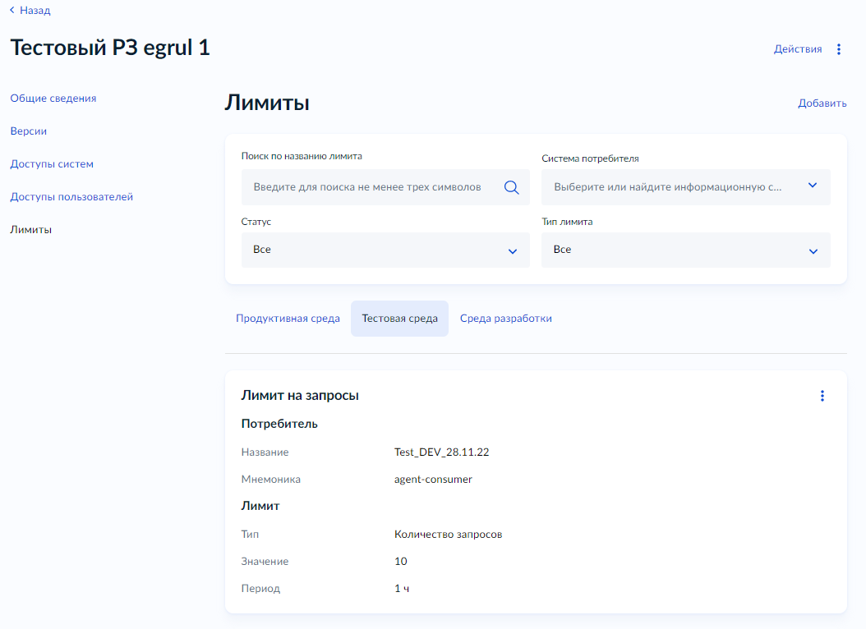
Рисунок 601 – Список установленных лимитов для РЗ типа SQL-запрос
Для просмотра списка установленных лимитов для РЗ типа REST-сервис необходимо перейти в карточку нужного РЗ типа REST-сервис на вкладку Лимиты (Рисунок 602).
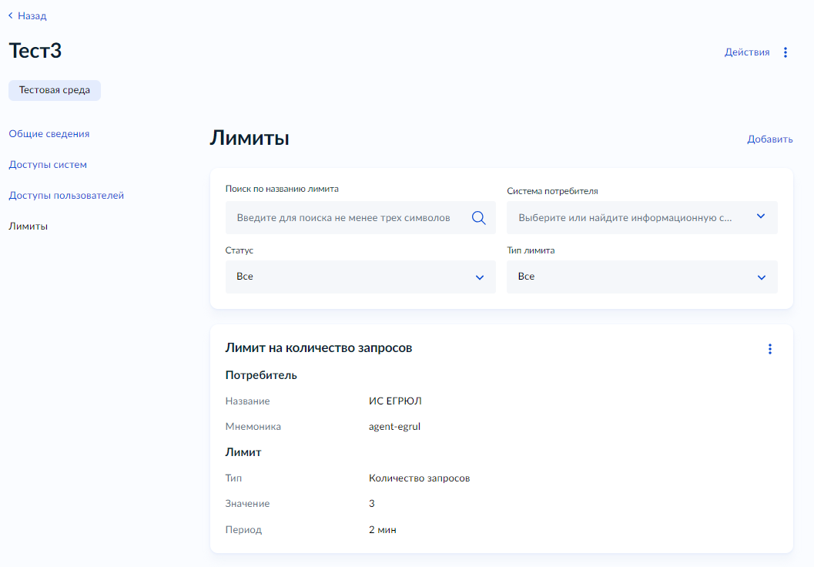
Рисунок 602 – Список установленных лимитов для РЗ типа REST-сервис
Для просмотра списка установленных лимитов для витрины необходимо перейти в карточку нужной витрины на вкладку Лимиты (Рисунок 603).
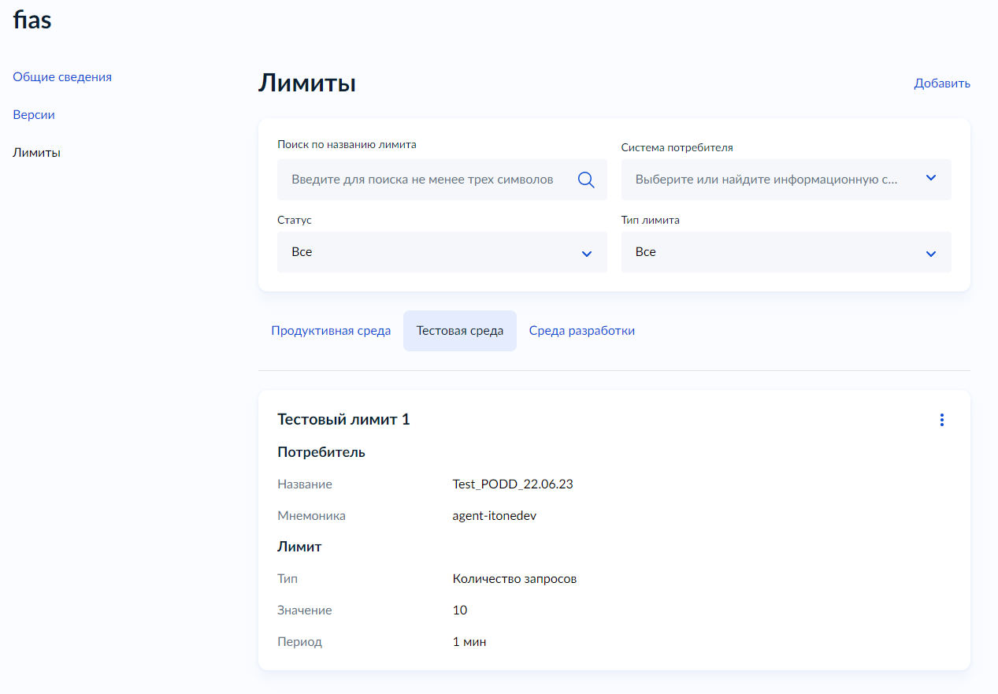
Рисунок 603 – Список установленных лимитов для витрины
В списке лимитов отображаются следующие данные:
- Название лимита;
- Тип лимита;
- Значение;
- Период наблюдения;
- Данные о системе Потребителя (название и мнемоника);
- Период блокировки (опционально, в случае наличия активной блокировки)
Когда установленный лимит превышен системой потребителя, то срабатывает автоматическая блокировка данной ИС. В этом случае взаимодействие по данному объекту СМЭВ4 невозможен. Блокировка будет снята автоматически по истечению периода наблюдения лимита или же может быть снята принудительно владельцем объекта СМЭВ4.
Для данной страницы доступны фильтры:
- Поиск лимита по названию;
- Отбор лимитов по системе потребителя;
- Отбор лимитов по статусу (активно – нет блокировки; заблокировано – сработала блокировка, обмен по данному объекту с данной ИС потребителя невозможен);
- Отбор по типу лимита.

Создание нового лимита
Функция добавления нового лимита доступна для авторизованных пользователей в роли:
- Представитель участника взаимодействия;
- Представитель разработчика;
- Менеджер всех обменов;
- Главный менеджер РЗ типа SQL-запрос;
- Менеджер РЗ типа SQL-запрос;
- Главный менеджер РЗ типа REST-сервис;
- Менеджер РЗ типа REST-сервис
Для создания нового лимита необходимо вызвать визард «Добавления лимита». Для этого необходимо на главной странице перейти к вкладке «СМЭВ4» найти плашку «Добавить лимит» и нажать на кнопку «Выбрать» (Рисунок 604) или в карточке РЗ типа SQL-запрос (Рисунок 605), РЗ типа REST-сервис (Рисунок 606), Витрины (Рисунок 607) на вкладке «Лимиты» нажать на ссылку «Добавить».
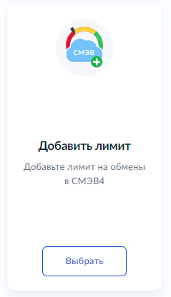
Рисунок 604 – Плашка перехода к созданию лимита СМЭВ4
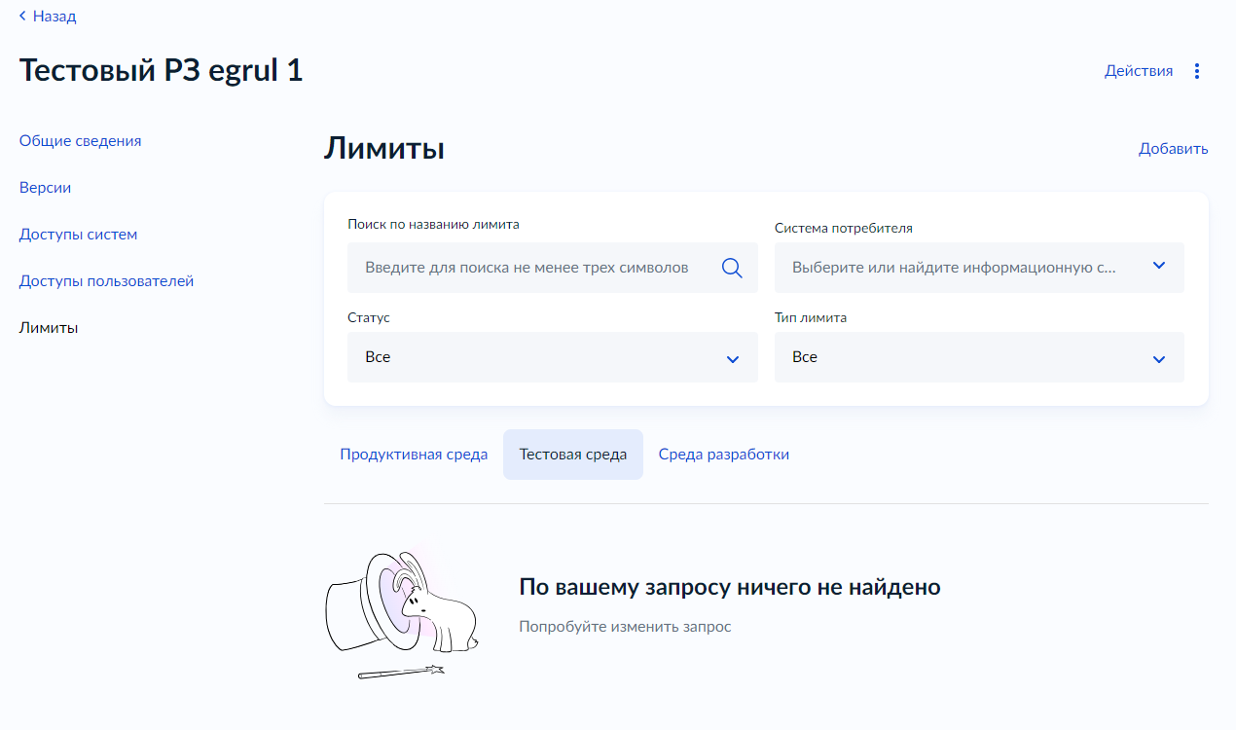
Рисунок 605 – Вызов визарда «Добавления лимита» из карточки РЗ типа SQL-запрос
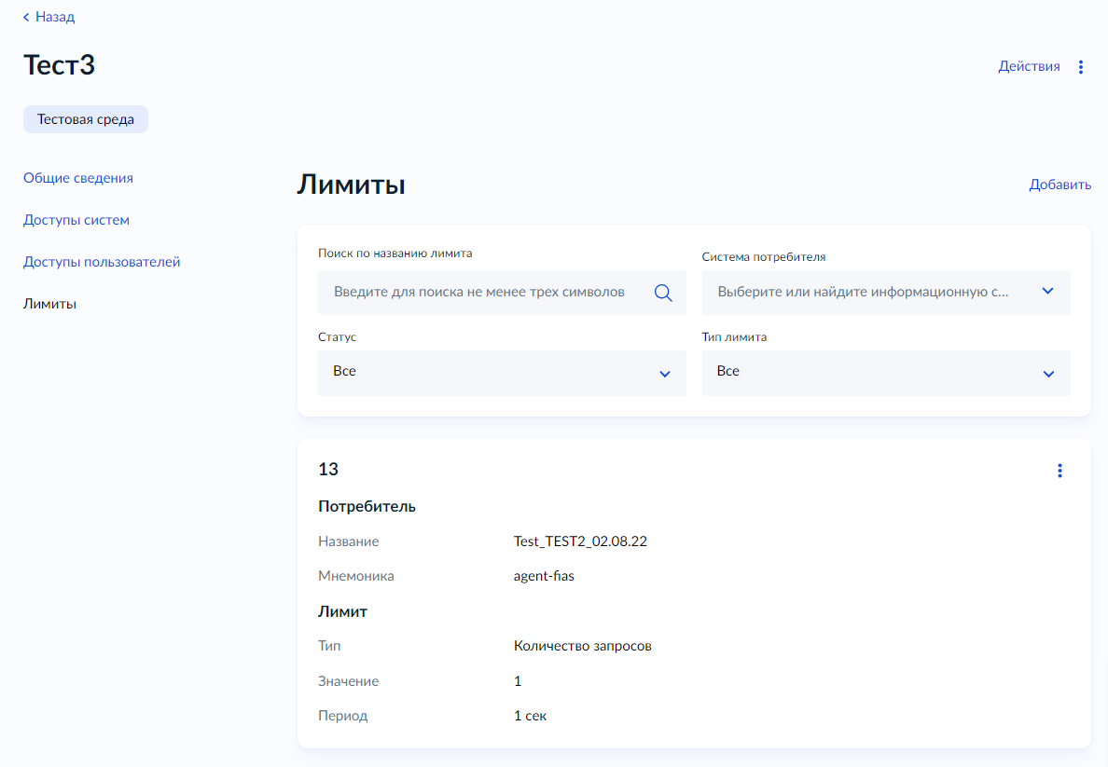
Рисунок 606 – Вызов визарда «Добавления лимита» из карточки РЗ типа REST-сервис
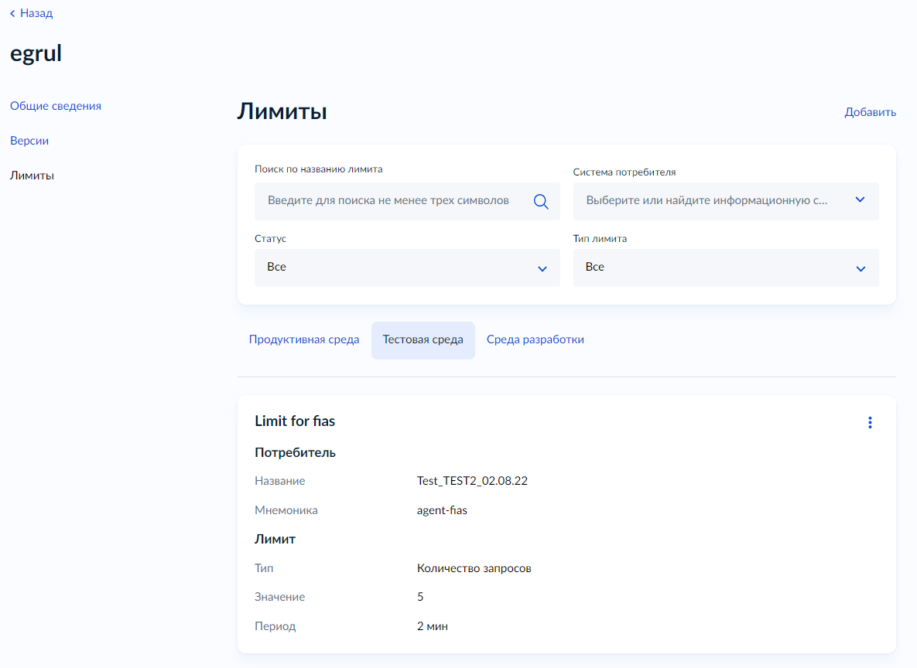
Рисунок 607 – Вызов визарда «Добавления лимита» из карточки Витрины
При вызове визарда «Добавления лимита», откроется форма первого шага, на которой необходимо выбрать среду (Рисунок 608).
Примечание: шаг выбора среды пропускается, если вызов визарда происходит из конкретной карточки РЗ типа SQL-запрос, РЗ типа REST-сервис, Витрины.
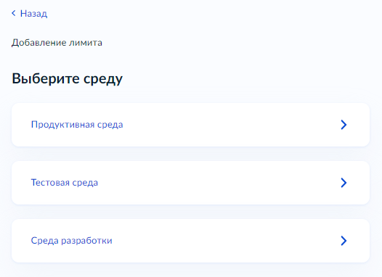
Рисунок 608 – Выбор среды
После выбора среды откроется форма выбора вида лимита (Рисунок 609)
Примечание:
- шаг выбора вида лимита пропускается, если вызов визарда происходит из конкретной карточки РЗ типа SQL-запрос, РЗ типа REST-сервис, Витрины;
- недопустимо совмещение общего лимита и лимита на другие сущности (РЗ типа SQL-запрос, РЗ типа REST-сервис, Витрину);
- недопустимо совмещение лимита на витрину и лимита на РЗ типа SQL-запрос данной витрины.
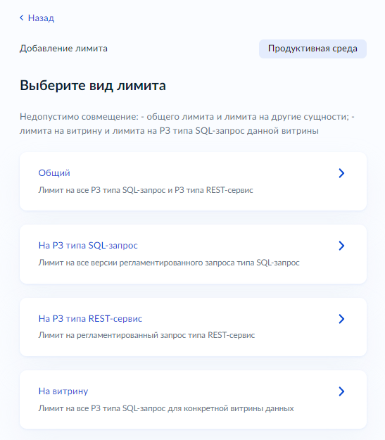
Рисунок 609 – Выбор вида лимита
После выбора вида лимита откроется форма выбора конкретного объекта, для которого будет установлен лимит:
- при выборе Общего лимита откроется форма выбора ИС поставщикапри выборе лимита на РЗ типа SQL-запрос откроется форма выбора конкретного РЗ типа SQL-запрос (Рисунок 611);
- при выборе лимита на РЗ типа REST-сервис откроется форма выбора конкретного РЗ типа REST-сервис (Рисунок 612);
- при выборе лимита на витрину откроется форма выбора конкретной витрины (Рисунок 613).
Примечание: шаг выбора конкретного объекта для установки лимита пропускается, если вызов визарда происходит из конкретной карточки РЗ типа SQL-запрос, РЗ типа REST-сервис, Витрины.
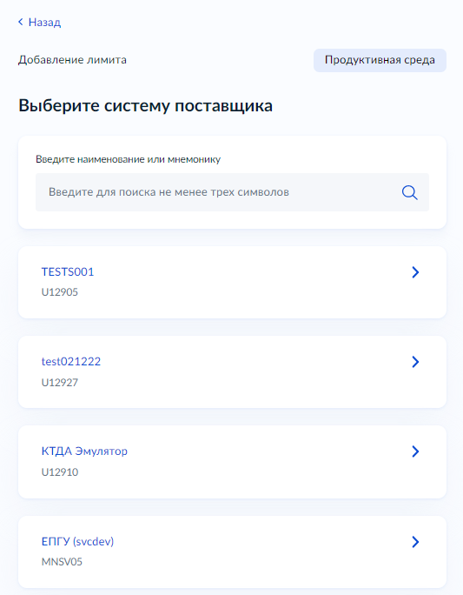
Рисунок 610 – Выбор ИС Поставщика
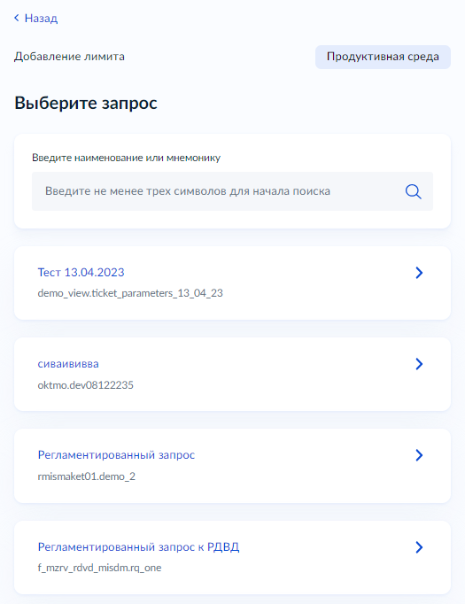
Рисунок 611 – Выбор РЗ типа SQL-запрос
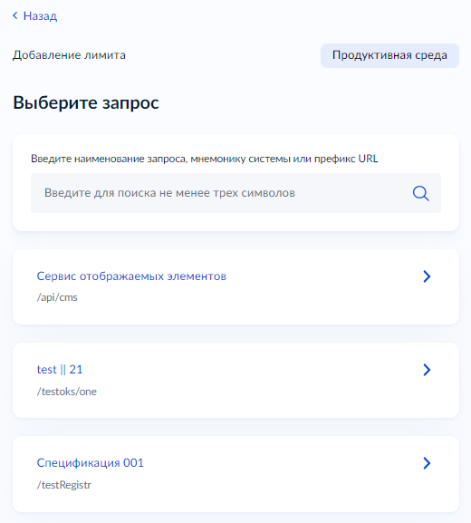
Рисунок 612 – Выбор РЗ типа REST-сервис
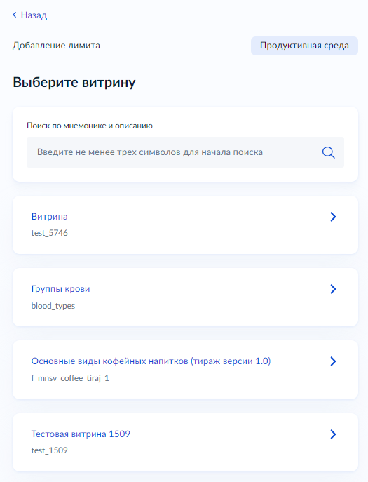
Рисунок 613 – Выбор витрины
После выбора конкретного объекта откроется форма выбора ИС потребителя, для которой будет установлен лимит (Рисунок 614).
Примечание: выбранная система потребителя должна иметь доступ к объекту, на который устанавливается лимит:
- в случае добавления общего лимита ИС потребителя должна иметь доступ хотя бы к одному РЗ типа SQL-запрос или РЗ типа REST-сервис;
- в случае добавления лимита на РЗ типа SQL-запрос ИС потребителя должна иметь доступ к этому РЗ;
- в случае добавления лимита на РЗ типа REST-сервис ИС потребителя должна иметь доступ к этому РЗ;
- в случае добавления лимита на витрину системе потребителя не требуется получать доступ к связанным РЗ этой витрины (допустимо добавление лимита без доступа).
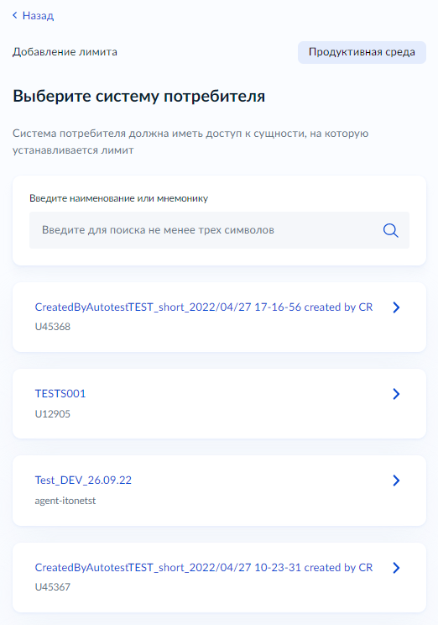
Рисунок 614 – Выбор системы потребителя
После выбора системы потребителя откроется форма выбора ввода данных лимита (Рисунок 615).
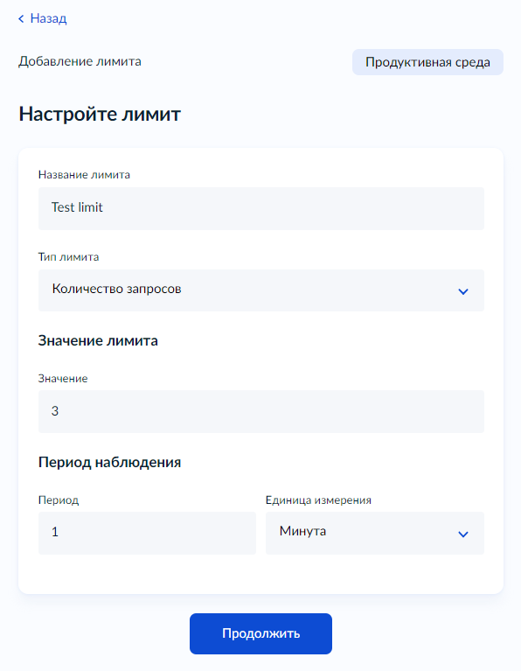
Рисунок 615 – Ввод информации о лимите
После ввода данных лимита необходимо нажать на кнопку «Продолжить». Откроется форма подтверждения создания нового лимита (Рисунок 616)
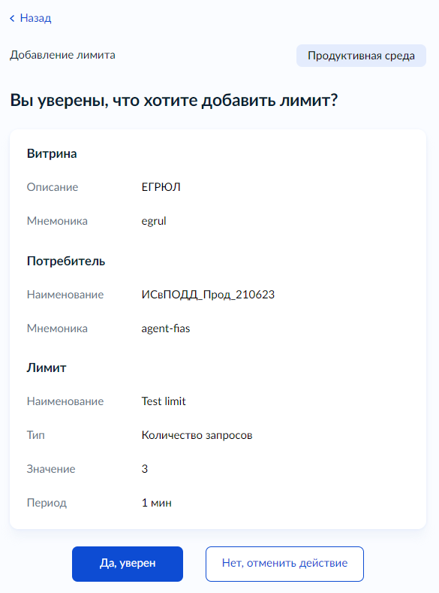
Рисунок 616 – Форма подтверждения добавления лимита
Нажмите кнопку «Да, уверен» для создания лимита или кнопку «Нет, отменить действие», если лимит не требуется создавать.
Далее откроется модальное окно с сообщением об успешном создании лимита и предложением добавить еще один лимит для выбранного ранее объекта и системы потребителя (Рисунок 617).
Нажмите кнопку «Добавить еще» для создания еще одного лимита или кнопку «Закрыть», если еще один лимит не требуется.
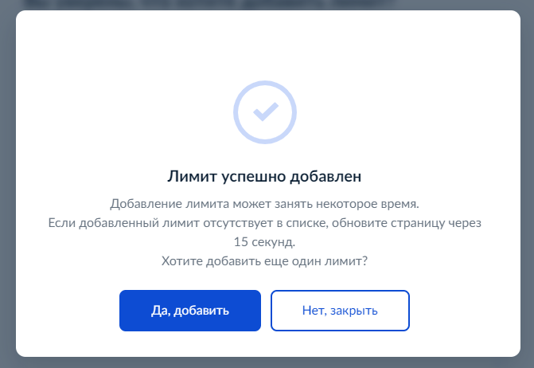
Рисунок 617 – Модальное окно об успешном добавлении лимита

Редактирование лимита
Функция редактирования лимита доступна для авторизованных пользователей в роли:
- Представитель участника взаимодействия;
- Представитель разработчика;
- Менеджер всех обменов;
- Главный менеджер РЗ типа SQL-запрос;
- Менеджер РЗ типа SQL-запрос;
- Главный менеджер РЗ типа REST-сервис;
- Менеджер РЗ типа REST-сервис.
Для редактирования лимита необходимо вызвать визард «Редактирования лимита». Для этого на странице просмотра списка лимитов в карточке РЗ типа SQL-запрос, РЗ типа REST-сервис, Витрины или ИС на вкладке «Установленные мной», необходимо выбрать нужный лимит, напротив которого вызвать дополнительное меню и нажать на ссылку «Редактировать» (Рисунок 618).
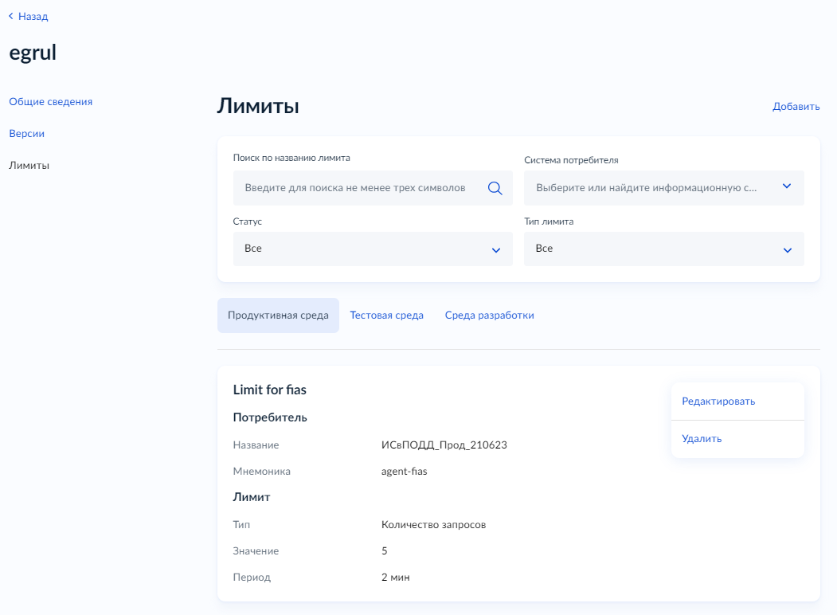
Рисунок 618 – Вызов визарда «Редактирования лимита»
При вызове визарда «Редактирования лимита», откроется форма изменения данных лимита: наименование, тип, значение и период наблюдения (Рисунок 619)
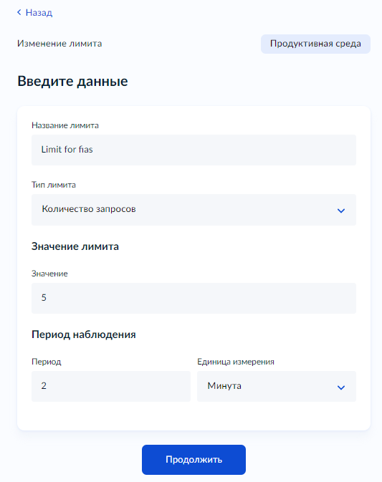
Рисунок 619 – Форма редактирования данных лимита
После ввода актуальных данных о лимите необходимо нажать на кнопку «Продолжить». Откроется форма подтверждения изменения лимита (Рисунок 620)

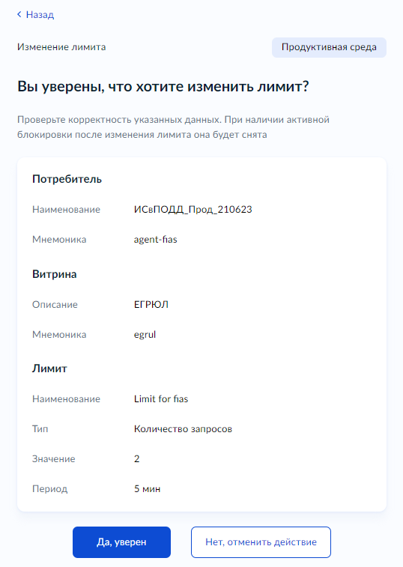
Рисунок 620 – Форма подтверждения изменения лимита
Нажмите кнопку «Да, уверен» для сохранения информации о лимите или кнопку «Нет, отменить действие», если лимит не требуется изменять.
Примечание: в случае наличия активной блокировки по лимиту, она будет автоматически снята после изменения лимита.
Далее откроется модальное окно с сообщением об успешном изменении лимита (Рисунок 621)
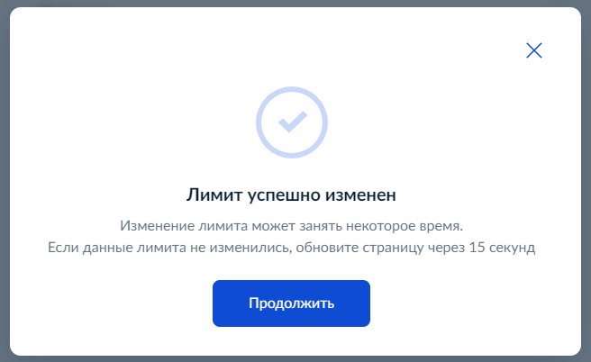
Рисунок 621 – Модальное окно об успешном изменении лимита

Снятие блокировки
Функция снятия блокировки по лимиту доступна для авторизованных пользователей в роли:
- Представитель участника взаимодействия;
- Представитель разработчика;
- Менеджер всех обменов;
- Главный менеджер РЗ типа SQL-запрос;
- Менеджер РЗ типа SQL-запрос;
- Главный менеджер РЗ типа REST-сервис;
- Менеджер РЗ типа REST-сервис.
Для снятия блокировки по лимиту необходимо напротив нужного лимита вызвать дополнительное меню и нажать на ссылку «Снять блокировку» (Рисунок 622).

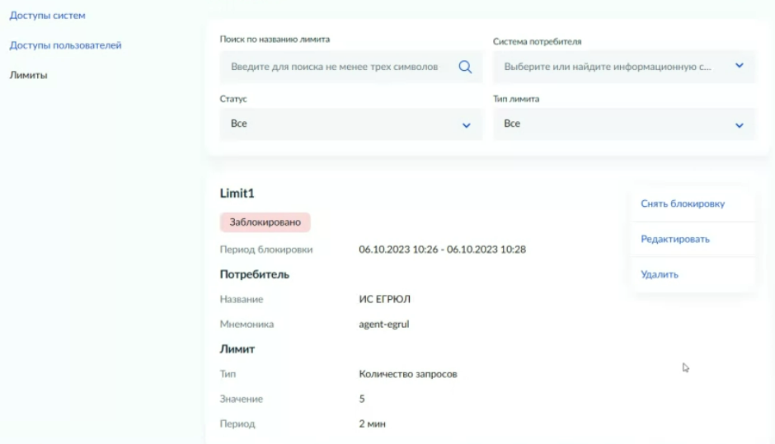
Рисунок 622 – Вызов функции снятия блокировки
Откроется модальное окно для подтверждения снятия блокировки по лимиту (Рисунок 623).
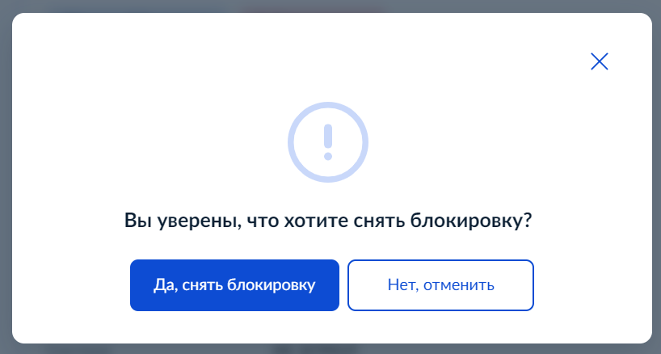
Рисунок 623 – Модальное окно для подтверждения снятия блокировки
Нажмите кнопку «Снять блокировку» для подтверждения снятия блокировки по лимиту или кнопку «Отменить», если снимать блокировку не требуется.
Далее откроется модальное окно с сообщением об успешном снятии блокировки по лимиту (Рисунок 624).
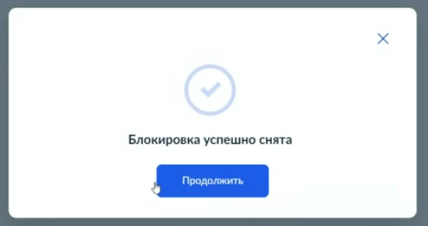
Рисунок 624 – Модальное окно об успешном снятии блокировки

Удаление лимита
Функция удаления лимита доступна для авторизованных пользователей в роли:
- Представитель участника взаимодействия;
- Представитель разработчика;
- Менеджер всех обменов;
- Главный менеджер РЗ типа SQL-запрос;
- Менеджер РЗ типа SQL-запрос;
- Главный менеджер РЗ типа REST-сервис;
- Менеджер РЗ типа REST-сервис.
Для удаления лимита необходимо напротив нужного лимита вызвать дополнительное меню и нажать на ссылку «Удалить» (Рисунок 625).
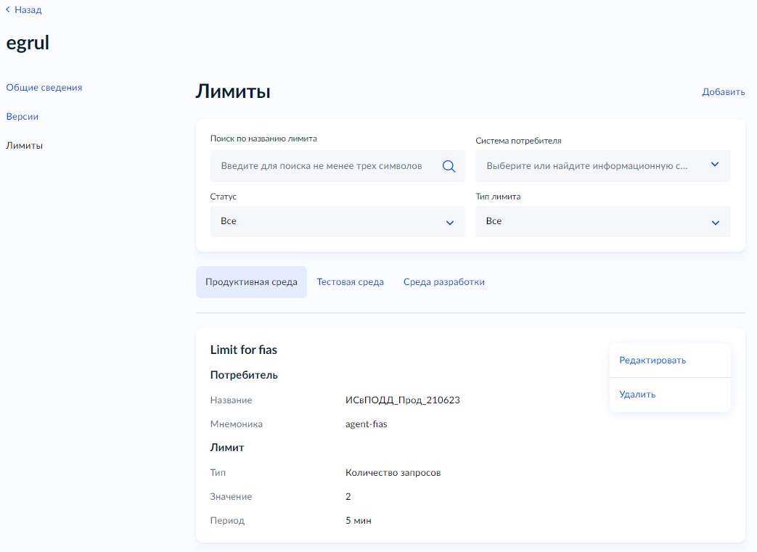
Рисунок 625 – Вызов функции удаления лимита
Откроется модальное окно для подтверждения удаления лимита (Рисунок 626).
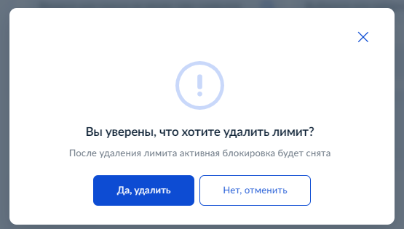
Рисунок 626 – Модальное окно для подтверждения удаления лимита
Нажмите кнопку «Да, удалить» для подтверждения удаления лимита или кнопку «Отменить», если удалять лимит не требуется.
Примечание: в случае наличия активной блокировки по лимиту, она будет автоматически снята после удаления лимита.
Далее откроется модальное окно с сообщением об успешном удалении лимита (Рисунок 627).
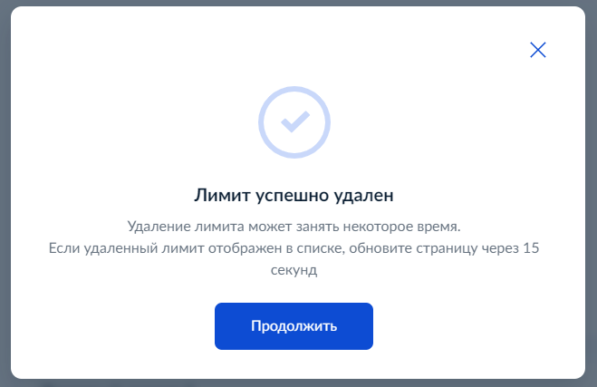
Рисунок 627 – Модальное окно об успешном удалении лимита

Анкета обратной связи в каталогах данных
Анкета по сбору обратной связи доступна для всех авторизованных пользователей в следующих каталогах данных:
- Все виды сведений;
- Все версии видов сведений;
- Все запросы (SQL-запрос);
- Все запросы (REST-сервис);
Для перехода к опросу необходимо перейти в каталог данных и нажать кнопку «Оценить» (Рисунок 628)
#Примечание: повторное прохождение опроса для каждого каталога данных становится доступным пользователю спустя 30 дней с момента последнего прохождения.

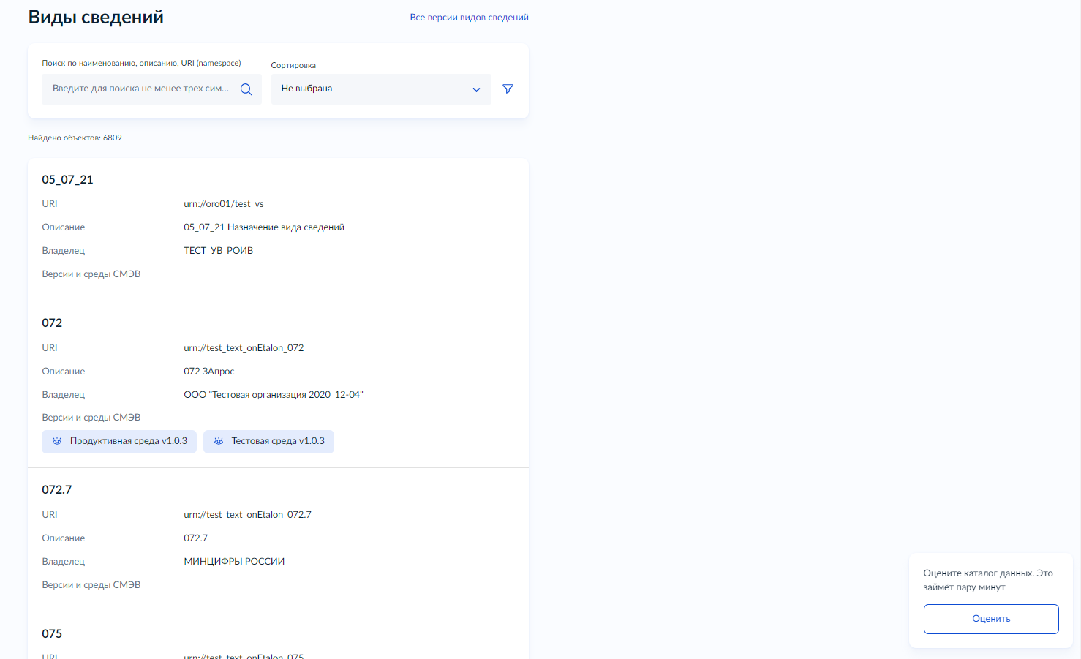
Рисунок 628 – форма перехода к оценке каталога данных

Откроется форма со списком вопросов (Рисунок 629).

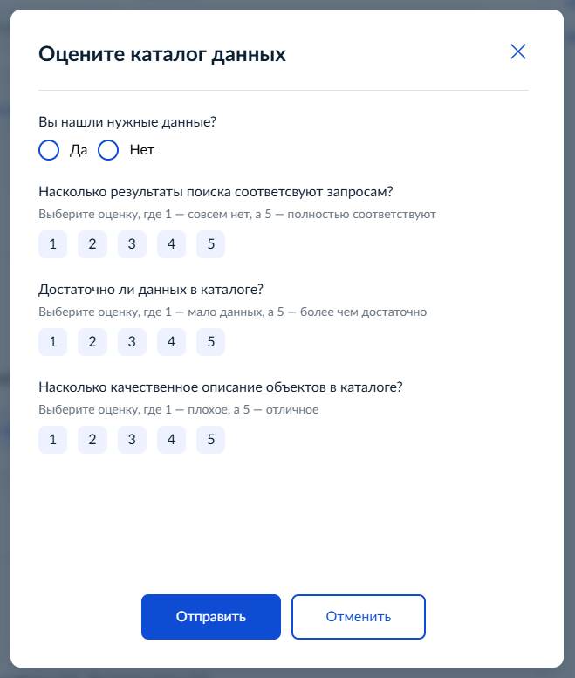
Рисунок 629 – форма оценки каталога данных

Заполните форму и нажмите кнопку «Отправить».
Далее будет отображено сообщение об успешном сохранении ответов.

Аварийные ситуации
При возникновении аварийных ситуаций необходимо обратиться к администраторам ЛК УВ.

Рекомендации по освоению
Для успешной работы с ЛК УВ необходимо:
- получить навыки работы с операционной системой Windows;
- получить навыки работы с веб-браузером Google Chrome или его аналогом;
- ознакомиться с настоящим документом.

Перечень терминов и сокращений
Термин | Наименование
ЕСИА | Федеральная государственная информационная система «Единая система идентификации и аутентификации в инфраструктуре, обеспечивающей информационно-технологическое взаимодействие информационных систем, используемых для предоставления государственных и муниципальных услуг в электронной форме»
ИБ | Информационная безопасность
ИС | Информационная система
ЛКМ | Левая кнопка мыши
ОМСУ | Орган местного самоуправления
ОС | Операционная система
ПО | Программное обеспечение
РОИВ | Региональный орган исполнительной власти
КТДА | См. ЛК УВ
ЛК УВ | Личный кабинет участника взаимодействия СМЭВ
УВ | Участник взаимодействия СМЭВ
УЗ | Учетная запись
СМЭВ | Федеральная государственная информационная система «Система межведомственного электронного взаимодействия»
ПОДД | Подсистема обеспечения доступа к данным
СНИЛС | Страховой номер индивидуального лицевого счета застрахованного лица в системе персонифицированного учета Пенсионного фонда России
СЦ | Подсистема «Ситуационный центр» федеральной государственной информационной системы «Единая система межведомственного электронного взаимодействия»
ФИО | Фамилия, имя, отчество
ФОИВ | Федеральный орган государственной власти
ФРГУ | Федеральная государственная информационная система «Федеральный реестр государственных и муниципальных услуг (функций)»
ЭП | Электронная подпись
URL | Uniform Resource Locator – стандартизированный способ записи адреса ресурса в сети Интернет
URI | Uniform Resource Identifier – унифицированный идентификатор ресурса

Термин | Наименование
Авторизация | Процедура предоставления субъекту определенных прав доступа
Аутентификация | Процедура проверки подлинности субъекта
Диалоговое окно | Специальный элемент интерфейса, окно, предназначенное для вывода информации и (или) получения информации от пользователя
Идентификация | Процедура распознавания субъекта по идентификатору
Пользователь | Пользователь ЛК УВ, имеющий учетную запись в ЕСИА
Проводник | Приложение, реализующее графический интерфейс доступа пользователя к файлам в операционной системе
Расширение файла | Последовательность символов, добавляемых к имени файла и предназначенных для идентификации типа (формата) файла
Вид Сведений (ВС) | В рамках «Методических рекомендаций по разработке электронных сервисов и применению технологии электронной подписи при межведомственном электронном взаимодействии» используется термин Вид Сведений (в данном ТЗ также употребляется сокращенно «ВС СМЭВ»), который применяется к данным передаваемых в рамках запросов на оказание государственных услуг в электронной форме, запросов связанных с выполнением государственных и муниципальных функций, а также запросов в рамках межведомственного взаимодействия, а также к широковещательным рассылкам. Таким образом, любое сообщение, пересылаемое в СМЭВ, может быть отнесено к определенному виду сведений
Единая система НСИ | См. ЕСНСИ
ЕСНСИ | Единая система нормативной справочной информации (Единая система справочников и классификаторов, используемых в государственных и муниципальных информационных системах)
ИЭП | Инфраструктура, обеспечивающая информационно-технологическое взаимодействие информационных систем, используемых для предоставления государственных и муниципальных услуг и исполнения государственных и муниципальных функций в электронной форме
Инфраструктура электронного правительства
ИС, информационная система | Информационная система — совокупность содержащейся в базах данных информации и обеспечивающих ее обработку информационных технологий и технических средств
КМВ | Карта межведомственного взаимодействия или Технологическая карта межведомственного взаимодействия содержит описание порядка предоставления государственной (муниципальной) услуги, сведения о составе документов, необходимых для предоставления услуги, сведения о контрагентах, формах и содержании межведомственного взаимодействия в рамках предоставления услуги, планы внесения изменений в правовые акты с целью снятия правовых препятствий для перехода на межведомственное взаимодействие, а также планы технической реализации межведомственного взаимодействия
МД | Матрица доступа
Межведомственное информационное взаимодействие в электронной форме (Межведомственное информационное взаимодействие, межведомственное взаимодействие) | Взаимодействие, осуществляемое в целях предоставления государственных и муниципальных услуг и исполнения государственных и муниципальных функций в электронной форме между органами власти, подведомственными государственным органам или органам местного самоуправления организациями, иными государственными органами, органами местного самоуправления, органами государственных внебюджетных фондов, многофункциональными центрами
Межведомственное информационное пространство | Межведомственное информационное пространство Российской Федерации — общая совокупность государственных данных, используемых участниками межведомственного информационного взаимодействия в Российской Федерации
Минкомсвязь России (МКС) | Министерство связи и массовых коммуникаций Российской Федерации
Минэкономразвития России (МЭР) | Министерство экономического развития Российской Федерации
Обмен информацией в электронной форме | Обмен информацией в форме электронных документов при осуществлении полномочий органов государственной власти и органов местного самоуправления в соответствии со статьей 11.1 Федерального закона от 27 июля 2006 г. № 149-ФЗ «Об информации, информационных технологиях и о защите информации»
ОИВ, Орган исполнительной власти | Федеральный орган исполнительной власти, региональный орган исполнительной власти, орган местного самоуправления
Оператор ИС (Оператор информационной системы) | Юридическое лицо, осуществляющие деятельность по эксплуатации информационной системы, в том числе по обработке информации, содержащейся в ее базах данных, в соответствии с Федеральным законом от 27 июля 2006 г. № 149-ФЗ
Ситуационный центр (СЦ) | Система предназначенная для сбора сведений о функционировании СМЭВ и анализа процессов межведомственного взаимодействия, а также для выполнения предупредительных диагностических операций для проверки работоспособности СМЭВ
XML | Extensible Markup Language — текстовый формат, предназначенный для хранения структурированных данных и обмена информацией между программами
XML Schema | Язык описания структуры XML-документа
XSD | XML Schema Definition — документ на языке XML Schema
WSDL | Web Services Description Language — язык описания веб-сервисов и доступа к ним, основанный на языке XML
Целевая организация | Целевая организация – это организация, выбранная в шапке портала, к которой будут применены все действия выполняемые пользователем.
Визард | Визард - это инструмент, состоящий из набора простых шагов, помогающий пользователю быстро и наглядно осуществить в системе те или иные действия.

